
"Салық есептілігі нысандарын және оларды жасау қағидаларын бекіту туралы" Қазақстан Республикасы Қаржы министрінің 2014 жылғы 25 желтоқсандағы № 587 бұйрығына өзгерістер мен толықтырулар енгізу туралы"
Күшін жойған
Қазақстан Республикасы Қаржы министрінің 2016 жылғы 31 қазандағы № 579 бұйрығы. Қазақстан Республикасының Әділет министрлігінде 2016 жылғы 28 қарашада № 14462 болып тіркелді. Күші жойылды - Қазақстан Республикасы Қаржы министрінің 2021 жылғы 8 қаңтардағы № 7 бұйрығымен.
Ескерту. Бұйрықтың күші жойылды – ҚР Қаржы министрінің 08.01.2021 № 7 (01.01.2023 бастап қолданысқа енгізіледі) бұйрығымен.

РҚАО-ның ескертпесі!
Осы бұйрықтың қолданысқа енгізілу тәртібін 3-т. қараңыз
"Салық және бюджетке төленетін басқа да міндетті төлемдер туралы" 2008 жылғы 10 желтоқсандағы Қазақстан Республикасы Кодексінің (Салық кодексі) 63-бабы 2-тармағына сәйкес БҰЙЫРАМЫН:
1. "Салық есептілігі нысандарын және оларды жасау қағидаларын бекіту туралы" Қазақстан Республикасы Қаржы министрінің 2014 жылғы 25 желтоқсандағы № 587 бұйрығына (нормативтік құқықтық актілерді мемлекеттік тіркеу тізілімінде № 10156 болып тіркелген, "Әділет" ақпараттық-құқықтық жүйесінде 2015 жылғы 12 ақпанда жарияланған) мынадай өзгерістер мен толықтырулар енгізілсін:

1-тармақ мынадай редакцияда жазылсын:
"1. Қоса беріліп отырған:
1) осы бұйрыққа 1-қосымшаға сәйкес корпоративтік табыс салығы бойынша декларацияның нысаны (100.00-нысан);
2) осы бұйрыққа 2-қосымшаға сәйкес корпоративтік табыс салығы бойынша салық есептілігін (декларацияны) жасау қағидалары (100.00-нысан);
3) осы бұйрыққа 3-қосымшаға сәйкес декларация тапсырылғанға дейiнгi кезең үшін төленуі тиіс корпоративтік табыс салығы бойынша аванстық төлемдер сомасы есебінің нысаны (101.01-нысан);
4) осы бұйрыққа 4-қосымшаға сәйкес декларация тапсырылғаннан кейінгі кезең үшін төленуі тиіс корпоративтік табыс салығы бойынша аванстық төлемдер сомасы есебінің нысаны (101.02-нысан);
5) осы бұйрыққа 5-қосымшаға сәйкес декларация тапсырылғанға дейiнгi кезең үшін төлеуі тиіс корпоративтік табыс салығы бойынша аванстық төлемдер сомасының салық есептілігін (есебiн) және декларация тапсырылғаннан кейінгі кезең үшін төленуі тиіс корпоративтік табыс салығы бойынша аванстық төлемдер сомасының салық есептілігін (есебiн) жасау қағидалары (101.01 – 101.02-нысандар);
6) осы бұйрыққа 6-қосымшаға сәйкес резиденттің табысынан төлем көзінен ұсталатын корпоративтік табыс салығы бойынша есеп нысаны (101.03-нысан);
7) осы бұйрыққа 7-қосымшаға сәйкес резиденттің табысына төлем көзінен ұсталатын корпоративтік табыс салығы бойынша салық есептілігін (есебін) жасау қағидалары (101.03-нысан);
8) осы бұйрыққа 8-қосымшаға сәйкес резидент еместің табысынан төлем көзінен ұсталатын корпоративтік табыс салығы бойынша есеп нысаны (101.04-нысан);
9) осы бұйрыққа 9-қосымшаға сәйкес резидент еместің табысынан төлем көзінен ұсталатын корпоративтік табыс салығы бойынша салық есептілігін (есебін) жасау қағидалары (101.04-нысан);
10) осы бұйрыққа 10-қосымшаға сәйкес корпоративтік табыс салығы бойынша декларацияның нысаны (110.00-нысан);
11) осы бұйрыққа 11-қосымшаға сәйкес корпоративтік табыс салығы бойынша салық есептілігін (декларацияны) жасау қағидалары (110.00-нысан);
12) осы бұйрыққа 12-қосымшаға сәйкес корпоративтік табыс салығы бойынша декларацияның нысаны (130.00-нысан);
13) осы бұйрыққа 13-қосымшаға сәйкес корпоративтік табыс салығы бойынша салық есептілігін (декларацияны) жасау қағидалары (130.00-нысан);
14) осы бұйрыққа 14-қосымшаға сәйкес корпоративтік табыс салығы бойынша декларацияның нысаны (150.00-нысан);
15) осы бұйрыққа 15-қосымшаға сәйкес корпоративтік табыс салығы бойынша салық есептілігін (декларацияны) жасау қағидалары (150.00-нысан);
16) осы бұйрыққа 16-қосымшаға сәйкес Қазақстан Республикасының азаматтары бойынша жеке табыс салығы және әлеуметтік салық бойынша декларацияның нысаны (200.00-нысан);
17) осы бұйрыққа 17-қосымшаға сәйкес Қазақстан Республикасының азаматтары бойынша жеке табыс салығы және әлеуметтік салық бойынша салық есептілігін (декларацияны) жасау қағидалары (200.00-нысан);
18) осы бұйрыққа 18-қосымшаға сәйкес шетелдіктер мен азаматтығы жоқ тұлғалар бойынша жеке табыс салығы және әлеуметтік салық бойынша декларацияның нысаны (210.00-нысан);
19) осы бұйрыққа 19-қосымшаға сәйкес шетелдіктер мен азаматтығы жоқ тұлғалар бойынша жеке табыс салығы мен әлеуметтік салық бойынша салық есептілігін (декларацияны) жасау қағидалары (210.00-нысан);
20) осы бұйрыққа 20-қосымшаға сәйкес жеке табыс салығы бойынша декларацияның нысаны (220.00-нысан);
21) осы бұйрыққа 21-қосымшаға сәйкес жеке табыс салығы бойынша салық есептілігін (декларацияны) жасау қағидалары (220.00-нысан);
22) осы бұйрыққа 22-қосымшаға сәйкес жеке табыс салығы және мүлік бойынша декларацияның нысаны (230.00-нысан);
23) осы бұйрыққа 23-қосымшаға сәйкес жеке табыс салығы және мүлік бойынша салық есептілігін (декларацияны) жасау қағидалары (230.00-нысан);
24) осы бұйрыққа 24-қосымшаға сәйкес жеке табыс салығы бойынша декларацияның нысаны (240.00-нысан);
25) осы бұйрыққа 25-қосымшаға сәйкес жеке табыс салығы бойынша салық есептілігін (декларацияны) жасау қағидалары (240.00-нысан);
26) осы бұйрыққа 26-қосымшаға сәйкес қосылған құн салығы бойынша декларацияның нысаны (300.00-нысан);
27) осы бұйрыққа 27-қосымшаға сәйкес қосылған құн салығы бойынша салық есептілігін (декларацияны) жасау қағидалары (300.00-нысан);
28) осы бұйрыққа 28-қосымшаға сәйкес импортталған тауарлар бойынша жанама салықтар жөніндегі декларацияның нысаны (320.00-нысан);
29) осы бұйрыққа 29-қосымшаға сәйкес импортталған тауарлар бойынша жанама салықтар жөніндегі салық есептілігін (декларацияны) жасау қағидалары (320.00-нысан);
30) осы бұйрыққа 30-қосымшаға сәйкес тауарларды әкелу және жанама салықтарды төлеу туралы өтініштің нысаны (328.00-нысан);
31) осы бұйрыққа 31-қосымшаға сәйкес тауарларды әкелу және жанама салықтарды төлеу туралы өтінішті толтыру және табыс ету қағидалары (328.00-нысан);
32) осы бұйрыққа 32-қосымшаға сәйкес акциз бойынша декларацияның нысаны (400.00-нысан);
33) осы бұйрыққа 33-қосымшаға сәйкес акциз бойынша салық есептілігін (декларация) жасау қағидалары (400.00-нысан);
34) осы бұйрыққа 34-қосымшаға сәйкес құрылымдық бөлімше немесе салық салуға байланысты объектілер үшін акциз есебінің нысаны (421.00-нысан);
35) осы бұйрыққа 35-қосымшаға сәйкес құрылымдық бөлімше немесе салық салуға байланысты объектілер үшін акциз салық есептілігін (есебін) жасау қағидалары (421.00-нысаны);
36) осы бұйрыққа 36-қосымшаға сәйкес роялти бойынша, өндіру бонусы бойынша, өнімді бөлу бойынша Қазақстан Республикасының үлесі бойынша, өнімді бөлу туралы келісімшарт бойынша қызметті жүзеге асыратын жер қойнауын пайдаланушының қосымша төлемі бойынша декларацияның нысаны (500.00-нысан);
37) осы бұйрыққа 37-қосымшаға сәйкес роялти бойынша, өндіру бонусы бойынша, өнімді бөлу бойынша Қазақстан Республикасының үлесі бойынша, өнімді бөлу туралы келісімшарт бойынша қызметті жүзеге асыратын жер қойнауын пайдаланушының қосымша төлемі бойынша салық есептілігін (декларация) жасау қағидалары (500.00-нысан);
38) осы бұйрыққа 38-қосымшаға сәйкес қол қойылатын бонус және коммерциялық табу бонусы бойынша декларацияның нысаны (510.00-нысан);
39) осы бұйрыққа 39-қосымшаға сәйкес қол қойылатын бонус және коммерциялық табу бонусы бойынша салық есептілігін (декларацияны) жасау қағидалары (510.00-нысан);
40) осы бұйрыққа 40-қосымшаға сәйкес жер қойнауын пайдалануға арналған келісімшартта заттай түрде белгіленген өнімді бөлу бойынша Қазақстан Республикасының үлесінің мөлшері және төлеу (беру) мерзімдері туралы есебінің нысаны (531.00-нысан);
41) осы бұйрыққа 41-қосымшаға сәйкес жер қойнауын пайдалануға арналған келісімшартта заттай түрде белгіленген өнімді бөлу бойынша Қазақстан Республикасының үлесінің мөлшері және төлеу (беру) мерзімдері туралы есебінің салық есептілігін жасау қағидалары (531.00-нысан);
42) осы бұйрыққа 42-қосымшаға сәйкес үстеме пайда салығы бойынша декларацияның нысаны (540.00-нысан);
43) осы бұйрыққа 43-қосымшаға сәйкес үстеме пайда салығы бойынша салық есептілігін (декларацияны) жасау қағидалары (540.00-нысан);
44) осы бұйрыққа 44-қосымшаға сәйкес тарихи шығындарды өтеу бойынша төлем жөніндегі декларацияның нысаны (560.00-нысан);
45) осы бұйрыққа 45-қосымшаға сәйкес тарихи шығындарды өтеу бойынша төлем жөніндегі салық есептілігін (декларацияны) жасау қағидалары (560.00-нысан);
46) осы бұйрыққа 46-қосымшаға сәйкес экспортқа рента салығы бойынша декларацияның нысаны (570.00-нысан);
47) осы бұйрыққа 47-қосымшаға сәйкес экспортқа рента салығы бойынша салық есептілігін (декларацияны) жасау қағидалары (570.00-нысан);
48) осы бұйрыққа 48-қосымшаға сәйкес пайдалы қазбаларды өндiру салығы бойынша декларацияның нысаны (590.00-нысан);
49) осы бұйрыққа 49-қосымшаға сәйкес пайдалы қазбаларды өндiру салығы бойынша салық есептілігін (декларацияны) жасау қағидалары (590.00-нысан);
50) осы бұйрыққа 50-қосымшаға сәйкес жұмыспен қамтуға көмектесу, міндетті медициналық сақтандыру, мемлекеттік әлеуметтік сақтандыру қорларына, зейнетақы төлеу жөніндегі мемлекеттік орталыққа және автомобиль жолдарын пайдаланушылардың аударымдары бойынша декларацияның нысаны (641.00-нысан);
51) осы бұйрыққа 51-қосымшаға сәйкес жұмыспен қамтуға көмектесу, міндетті медициналық сақтандыру, мемлекеттік әлеуметтік сақтандыру қорларына, зейнетақы төлеу жөніндегі мемлекеттік орталыққа аударымдардың және автомобиль жолдарын пайдаланушылардың аударымдары салық есептілігін (есебін) жасау қағидалары (641.00-нысан);
52) осы бұйрыққа 52-қосымшаға сәйкес көлік құралы салығы, жер салығы мен мүлік салығы бойынша декларацияның нысаны (700.00-нысан);
53) осы бұйрыққа 53-қосымшаға сәйкес көлік құралдары салығы, жер салығы мен мүлік салығы бойынша салық есептілігі (декларация) жасау қағидалары (700.00-нысан);
54) осы бұйрыққа 54-қосымшаға сәйкес көлік құралы салығы бойынша ағымдағы төлемдер есебінің нысаны (701.00-нысан);
55) осы бұйрыққа 55-қосымшаға сәйкес көлік құралдары салығы бойынша ағымдағы төлемдердің салық есептілігін (есебін) жасау қағидалары (701.00-нысан);
56) осы бұйрыққа 56-қосымшаға сәйкес жер салығы мен мүлік салығы бойынша ағымдағы төлемдер есебінің нысаны (701.01-нысан);
57) осы бұйрыққа 57-қосымшаға сәйкес жер салығы мен мүлік салығы бойынша ағымдағы төлемдердің салық есептілігін (есебін) жасау қағидалары (701.01-нысан);
58) осы бұйрыққа 58-қосымшаға сәйкес ойын бизнесі салығы және тіркелген салық бойынша декларацияның нысаны (710.00-нысан);
59) осы бұйрыққа 59-қосымшаға сәйкес ойын бизнесі салығы және тіркелген салық бойынша салық есептілігін (декларацияны) жасау қағидалары (710.00-нысан);
60) осы бұйрыққа 60-қосымшаға сәйкес аукциондардан алым, кеме жүзетін су жолдарын пайдаланғаны үшiн төлемақы бойынша декларацияның нысаны (810.00-нысан);
61) осы бұйрыққа 61-қосымшаға сәйкес аукциондардан алым, кеме жүзетін су жолдарын пайдаланғаны үшiн төлемақы бойынша салық есептілігін (декларацияны) жасау қағидалары (810.00-нысан);
62) осы бұйрыққа 62-қосымшаға сәйкес жер учаскелерін пайдаланғаны үшін төлемақының ағымдағы төлемдер сомасы есебінің нысаны (851.00-нысан);
63) осы бұйрыққа 63-қосымшаға сәйкес жер учаскелерін пайдаланғаны үшін төлемақының ағымдағы төлемдер сомасының салық есептілігін (есебін) жасау қағидалары (851.00-нысаны);
64) осы бұйрыққа 64-қосымшаға сәйкес жер үсті көздерінің су ресурстарын пайдаланғаны үшін төлемақы бойынша декларацияның нысаны (860.00-нысан);
65) осы бұйрыққа 65-қосымшаға сәйкес жер үсті көздерінің су ресурстарын пайдаланғаны үшін төлемақы бойынша салық есептілігін (декларацияны) жасау қағидалары (860.00-нысан);
66) осы бұйрыққа 66-қосымшаға сәйкес қоршаған ортаға эмиссия үшін төлемақы бойынша декларацияның нысаны (870.00-нысан);
67) осы бұйрыққа 67-қосымшаға сәйкес қоршаған ортаға эмиссия үшін төлемақы бойынша салық есептілігін (декларацияны) жасау қағидалары (870.00-нысан);
68) осы бұйрыққа 68-қосымшаға сәйкес шағын бизнес субъектілері үшін оңайлатылған декларацияның нысаны (910.00-нысан);
69) осы бұйрыққа 69-қосымшаға сәйкес шағын бизнес субъектілері үшін салық есептігін (оңайлатылған декларацияны) жасау қағидалары (910.00-нысан);
70) осы бұйрыққа 70-қосымшаға сәйкес патент құны есебінің нысаны (911.00-нысан);
71) осы бұйрыққа 71-қосымшаға сәйкес патент құнының салық есептілігін (есебін) жасау қағидалары (911.00-нысан);
72) осы бұйрыққа 72-қосымшаға сәйкес бірыңғай жер салығын төлеушілерге арналған декларацияның нысаны (920.00-нысан);
73) осы бұйрыққа 73-қосымшаға сәйкес бірыңғай жер салығын төлеушілерге арналған салық есептілігін (декларацияны) жасау қағидалары (920.00-нысан);
74) осы бұйрыққа 74-қосымшаға сәйкес корпоративтік табыс салығы бойынша салық есептілігін (декларацияны) жасау қағидалары (100.00-нысан);
75) осы бұйрыққа 75-қосымшаға сәйкес корпоративтік табыс салығы бойынша салық есептілігін (декларацияны) жасау қағидалары (150.00-нысан);
76) осы бұйрыққа 76-қосымшаға сәйкес Қазақстан Республикасының азаматтары бойынша жеке табыс салығы және әлеуметтік салық бойынша декларацияның нысаны (200.00-нысан);
77) осы бұйрыққа 77-қосымшаға сәйкес Қазақстан Республикасының азаматтары бойынша жеке табыс салығы және әлеуметтік салық бойынша салық есептілігін (декларацияны) жасау қағидалары (200.00-нысан);
78) осы бұйрыққа 78-қосымшаға сәйкес жеке табыс салығы бойынша декларацияның нысаны (220.00-нысан);
79) осы бұйрыққа 79-қосымшаға сәйкес жеке табыс салығы бойынша салық есептілігін (декларацияны) жасау қағидалары (220.00-нысан);
80) осы бұйрыққа 80-қосымшаға сәйкес жеке табыс салығы және мүлік бойынша салық есептілігін (декларацияны) жасау қағидалары (230.00-нысан);
81) осы бұйрыққа 81-қосымшаға сәйкес қосылған құн салығы бойынша салық есептілігін (декларацияны) жасау қағидалары (300.00-нысан);
82) осы бұйрыққа 82-қосымшаға сәйкес акциз бойынша декларацияның нысаны (400.00-нысан);
83) осы бұйрыққа 83-қосымшаға сәйкес акциз бойынша салық есептілігін (декларацияны) жасау қағидалары (400.00-нысан);
84) осы бұйрыққа 84-қосымшаға сәйкес құрылымдық бөлімше немесе салық салуға байланысты объектілер үшін акциз есебінің нысаны (421.00-нысан);
85) осы бұйрыққа 85-қосымшаға сәйкес пайдалы қазбаларды өндiру салығы бойынша декларацияның нысаны (590.00-нысан);
86) осы бұйрыққа 86-қосымшаға сәйкес пайдалы қазбаларды өндiру салығы бойынша салық есептілігін (декларацияны) жасау қағидалары (590.00-нысан);
87) осы бұйрыққа 87-қосымшаға сәйкес көлік құралы салығы, жер салығы мен мүлік салығы бойынша декларацияның нысаны (700.00-нысан);
88) осы бұйрыққа 88-қосымшаға сәйкес көлік құралдары салығы, жер салығы мен мүлік салығы бойынша салық есептілігі (декларация) жасау қағидалары (700.00-нысан);
89) осы бұйрыққа 89-қосымшаға сәйкес көлік құралы салығы бойынша ағымдағы төлемдер есебінің нысаны (701.00-нысан);
90) осы бұйрыққа 90-қосымшаға сәйкес жер салығы мен мүлік салығы бойынша ағымдағы төлемдер есебінің нысаны (701.01-нысан);
91) осы бұйрыққа 91-қосымшаға сәйкес жер салығы мен мүлік салығы бойынша ағымдағы төлемдердің салық есептілігін (есебін) жасау қағидалары (701.01-нысан);
92) осы бұйрыққа 92-қосымшаға сәйкес шағын бизнес субъектілері үшін салық есептілігін (оңайлатылған декларацияны) жасау қағидалары (910.00-нысан);
93) осы бұйрыққа 93-қосымшаға сәйкес қосылған құн салығы бойынша декларацияның нысаны (300.00-нысан);
94) осы бұйрыққа 94-қосымшаға сәйкес қосылған құн салығы бойынша салық есептілігін (декларацияны) жасау қағидалары (300.00-нысан);
95) осы бұйрыққа 95-қосымшаға сәйкес импортталған тауарлар бойынша жанама салықтар жөніндегі декларацияның нысаны (320.00-нысан);
96) осы бұйрыққа 96-қосымшаға сәйкес импортталған тауарлар бойынша жанама салықтар жөніндегі салық есептілігін (декларацияны) жасау қағидалары (320.00-нысан);
97) осы бұйрыққа 97-қосымшаға сәйкес бірыңғай жер салығын төлеушілерге арналған салық есептілігін (декларацияны) жасау қағидалары (920.00-нысан);
98) осы бұйрыққа 98-қосымшаға сәйкес жалға беру (пайдалану) шарттары тізілімінің нысаны (871.00-нысан);
99) осы бұйрыққа 99-қосымшаға сәйкес жалға беру (пайдалану) шарттарының тізілімін жасау қағидалары (871.00-нысан);
100) осы бұйрыққа 100-қосымшаға сәйкес корпоративтік табыс салығы бойынша декларацияның нысаны (100.00-нысан);
101) осы бұйрыққа 101-қосымшаға сәйкес корпоративтік табыс салығы бойынша салық есептілігін (декларацияны) жасау қағидалары (100.00-нысан);
102) осы бұйрыққа 102-қосымшаға сәйкес корпоративтік табыс салығы бойынша декларацияның нысаны (110.00-нысан);
103) осы бұйрыққа 103-қосымшаға сәйкес корпоративтік табыс салығы бойынша салық есептілігін (декларацияны) жасау қағидалары (110.00-нысан);
104) алып тасталды – ҚР Қаржы министрінің 14.04.2017 № 250 (алғашқы ресми жарияланған күнінен кейін күнтізбелік он күн өткен соң қолданысқа енгізіледі) бұйрығымен.
105) алып тасталды – ҚР Қаржы министрінің 14.04.2017 № 250 (алғашқы ресми жарияланған күнінен кейін күнтізбелік он күн өткен соң қолданысқа енгізіледі) бұйрығымен.
106) осы бұйрыққа 106-қосымшаға сәйкес жеке табыс салығы және мүлік бойынша декларацияның нысаны (230.00-нысан);
107) осы бұйрыққа 107-қосымшаға сәйкес жеке табыс салығы және мүлік бойынша салық есептілігін (декларацияны) жасау қағидалары (230.00-нысан);
108) осы бұйрыққа 108-қосымшаға сәйкес жеке табыс салығы бойынша декларацияның нысаны (240.00-нысан);
109) осы бұйрыққа 109-қосымшаға сәйкес жеке табыс салығы бойынша салық есептілігін (декларацияны) жасау қағидалары (240.00-нысан);
110) осы бұйрыққа 110-қосымшаға сәйкес қосылған құн салығы бойынша декларацияның нысаны (300.00-нысан);
111) осы бұйрыққа 111-қосымшаға сәйкес қосылған құн салығы бойынша салық есептілігін (декларацияны) жасау қағидалары (300.00-нысан);
112) осы бұйрыққа 112-қосымшаға сәйкес импортталған тауарлар бойынша жанама салықтар жөніндегі декларацияның нысаны (320.00-нысан);
113) осы бұйрыққа 113-қосымшаға сәйкес импортталған тауарлар бойынша жанама салықтар жөніндегі салық есептілігін (декларацияны) жасау қағидалары (320.00-нысан);
114) осы бұйрыққа 114-қосымшаға сәйкес заттай нысандағы салықтық міндеттемені орындау туралы декларацияның (есептің) нысаны (531.00);
115) осы бұйрыққа 115-қосымшаға сәйкес сәйкес заттай нысандағы салықтық міндеттемені орындау туралы декларацияны (есепті) жасау қағидалары (531.00);
116) осы бұйрыққа 116-қосымшаға сәйкес қоршаған ортаға эмиссия үшін төлемақы бойынша декларацияның нысаны (870.00-нысан);
117) осы бұйрыққа 117-қосымшаға сәйкес қоршаған ортаға эмиссия үшін төлемақы бойынша салық есептілігін (декларацияны) жасау қағидалары (870.00-нысан);
118) осы бұйрыққа 118-қосымшаға сәйкес шағын бизнес субъектілері үшін оңайлатылған декларацияның нысаны (910.00-нысан);
119) осы бұйрыққа 119-қосымшаға сәйкес шағын бизнес субъектілері үшін салық есептігін (оңайлатылған декларацияны) жасау қағидалары (910.00-нысан);
120) осы бұйрыққа 120-қосымшаға сәйкес патент құны есебінің нысаны (911.00-нысан);
121) осы бұйрыққа 121-қосымшаға сәйкес патент құнының салық есептілігін (есебін) жасау қағидалары (911.00-нысан);
122) осы бұйрыққа 122-қосымшаға сәйкес бірыңғай жер салығын төлеушілерге арналған декларацияның нысаны (920.00-нысан);
123) осы бұйрыққа 123-қосымшаға сәйкес бірыңғай жер салығын төлеушілерге арналған салық есептілігін (декларацияны) жасау қағидалары (920.00-нысан) бекітілсін.";
бұйрықтың 11-қосымшасында:
мынадай мазмұндағы 1-1-тармақпен толтырылсын:
"1-1. Осы Қағида 2015 жылғы 1 қаңтардан бастап 2016 жылғы 31 желтоқсанына дейін салық есептілігін табыс ету бойынша міндеттемелерге қолданылады.";
бұйрықтың 19-қосымшасында:
мынадай мазмұндағы 1-1-тармақпен толтырылсын:
"1-1. Осы Қағида 2015 жылғы 1 қаңтардан бастап 2016 жылғы 31 желтоқсанына дейін салық есептілігін табыс ету бойынша міндеттемелерге қолданылады.";
бұйрықтың 25-қосымшасында:
мынадай мазмұндағы 1-1-тармақпен толтырылсын:
"1-1. Осы Қағида 2015 жылғы 1 қаңтардан бастап 2016 жылғы 31 желтоқсанына дейін салық есептілігін табыс ету бойынша міндеттемелерге қолданылады.";
бұйрықтың 41-қосымшасында:
мынадай мазмұндағы 1-1-тармақпен толтырылсын:
"1-1. Осы Қағида 2015 жылғы 1 қаңтардан бастап 2016 жылғы 31 желтоқсанына дейін салық есептілігін табыс ету бойынша міндеттемелерге қолданылады.";
бұйрықтың 67-қосымшасында:
мынадай мазмұндағы 1-1-тармақпен толтырылсын:
"1-1. Осы Қағида 2015 жылғы 1 қаңтардан бастап 2016 жылғы 31 желтоқсанына дейін салық есептілігін табыс ету бойынша міндеттемелерге қолданылады.";
бұйрықтың 71-қосымшасында:
мынадай мазмұндағы 1-1-тармақпен толтырылсын:
"1-1. Осы Қағида 2015 жылғы 1 қаңтардан бастап 2017 жылғы 30 маусымға дейін салық есептілігін табыс ету бойынша міндеттемелерге қолданылады.";
бұйрықтың 74-қосымшасында:

2-тармағы мынадай редакцияда жазылсын:
"1-1. Осы Қағида 2016 жылғы 1 қаңтардан бастап 2016 жылғы 31 желтоқсанына дейін салық есептілігін табыс ету бойынша міндеттемелерге қолданылады.";
бұйрықтың 77-қосымшасында:

2-тармағы мынадай редакцияда жазылсын:
"1-1. Осы Қағида 2016 жылғы 1 қаңтардан бастап 2017 жылғы 30 маусымға дейін салық есептілігін табыс ету бойынша міндеттемелерге қолданылады.";
бұйрықтың 80-қосымшасында:

2-тармағы мынадай редакцияда жазылсын:
"1-1. Осы Қағида 2016 жылғы 1 қаңтардан бастап 2016 жылғы 31 желтоқсанына дейін салық есептілігін табыс ету бойынша міндеттемелерге қолданылады.";
бұйрықтың 81-қосымшасында:

2-тармағы мынадай редакцияда жазылсын:
"1-1. Осы Қағида 2016 жылғы 1 қаңтардан бастап 2016 жылғы 31 желтоқсанына дейін салық есептілігін табыс ету бойынша міндеттемелерге қолданылады.";
бұйрықтың 92-қосымшасында:

2-тармағы мынадай редакцияда жазылсын:
"1-1. Осы Қағида 2016 жылғы 1 қаңтардан бастап 2017 жылғы 30 маусымға дейін салық есептілігін табыс ету бойынша міндеттемелерге қолданылады.";
бұйрықтың 96-қосымшасында:
мынадай мазмұндағы 1-1-тармақпен толтырылсын:
"1-1. Осы Қағида 2015 жылғы 1 шілдеден бастап 2016 жылғы 31 желтоқсанына дейін салық есептілігін табыс ету бойынша міндеттемелерге қолданылады.";
бұйрықтың 97-қосымшасында:

2-тармағы мынадай редакцияда жазылсын:
"1-1. Осы Қағида 2016 жылғы 1 қаңтардан бастап 2017 жылғы 30 маусымға дейін салық есептілігін табыс ету бойынша міндеттемелерге қолданылады.";
осы бұйрыққа 1, 2, 3, 4, 5, 6, 7, 8, 9, 10, 11, 12, 13, 14, 15, 16, 17, 18, 19, 20, 21, 22, 23 және 24-қосымшаларға сәйкес 100, 101, 102, 103, 104, 105, 106, 107, 108, 109, 110, 111, 112, 113, 114, 115, 116, 117, 118, 119, 120, 121, 122 және 123-қосымшалармен толықтырылсын.
Ескерту. 1-тармаққа өзгеріс енгізілді – ҚР Қаржы министрінің 14.04.2017 № 250 (алғашқы ресми жарияланған күнінен кейін күнтізбелік он күн өткен соң қолданысқа енгізіледі) бұйрығымен.
2. Қазақстан Республикасы Қаржы министрлігінің Мемлекеттік кірістер комитеті (Д.Е. Ерғожин) заңнамада белгіленген тәртіппен:
1) осы бұйрықтың Қазақстан Республикасы Әділет министрлігінде мемлекеттік тіркелуін;
2) осы бұйрықты мемлекеттік тіркелгеннен кейін он күнтізбелік күн ішінде оны мерзімді баспа басылымдарында және "Әділет" ақпараттық-құқықтық жүйесінде ресми жариялануға жіберілуін;
3) осы бұйрықты Қазақстан Республикасының Әділет министрлігінде мемлекеттік тіркеу күнінен бастап күнтізбелік он күн ішінде оны Қазақстан Республикасының нормативтік құқықтық актілерінің эталондық бақылау банкіне орналастыру үшін Қазақстан Республикасы Әділет министрлігінің "Республикалық құқықтық ақпарат орталығы" шаруашылық жүргізу құқығындағы республикалық мемлекеттік кәсіпорнына жіберілуін;
4) осы бұйрықтың Қазақстан Республикасы Қаржы министрлігінің интернет-ресурсында орналастырылуын қамтамасыз етсін.
3. Осы бұйрық 2017 жылғы 1 шілдеден бастап қолданысқа енгізілетін осы бұйрықтың 1-тармағының жүз жетінші, жүз сегізінші, жүз жиырма бірінші, жүз жиырма екінші, жүз жиырма үшінші, жүз жиырма төртінші, жүз жиырма бесінші және жүз жиырма алтыншы абзацтарын, алғашқы ресми жарияланған күнінен кейін күнтізбелік он күн өткен соң қолданысқа енгізілетін осы бұйрықтың 1-тармағының жүз он жетінші және жүз он сегізінші абзацтарын қоспағанда, 2017 жылғы 1 қаңтардан бастап қолданысқа енгізіледі.

Қазақстан Республикасының
Қаржы министрі | Б. Сұлтанов

Қазақстан Республикасы
Қаржы министрінің
2016 жылғы 31қазандағы
№ 579 бұйрығына
1-қосымша

Қазақстан Республикасы
Қаржы министрінің
2014 жылғы 25 желтоқсандағы
№ 587 бұйрығына
100-қосымша

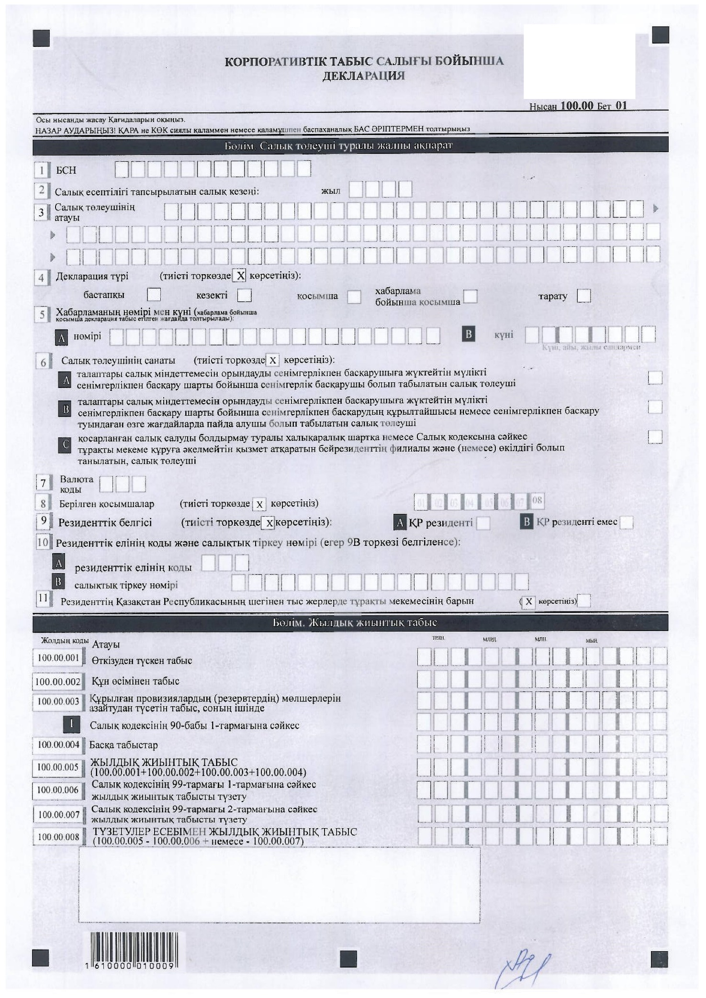

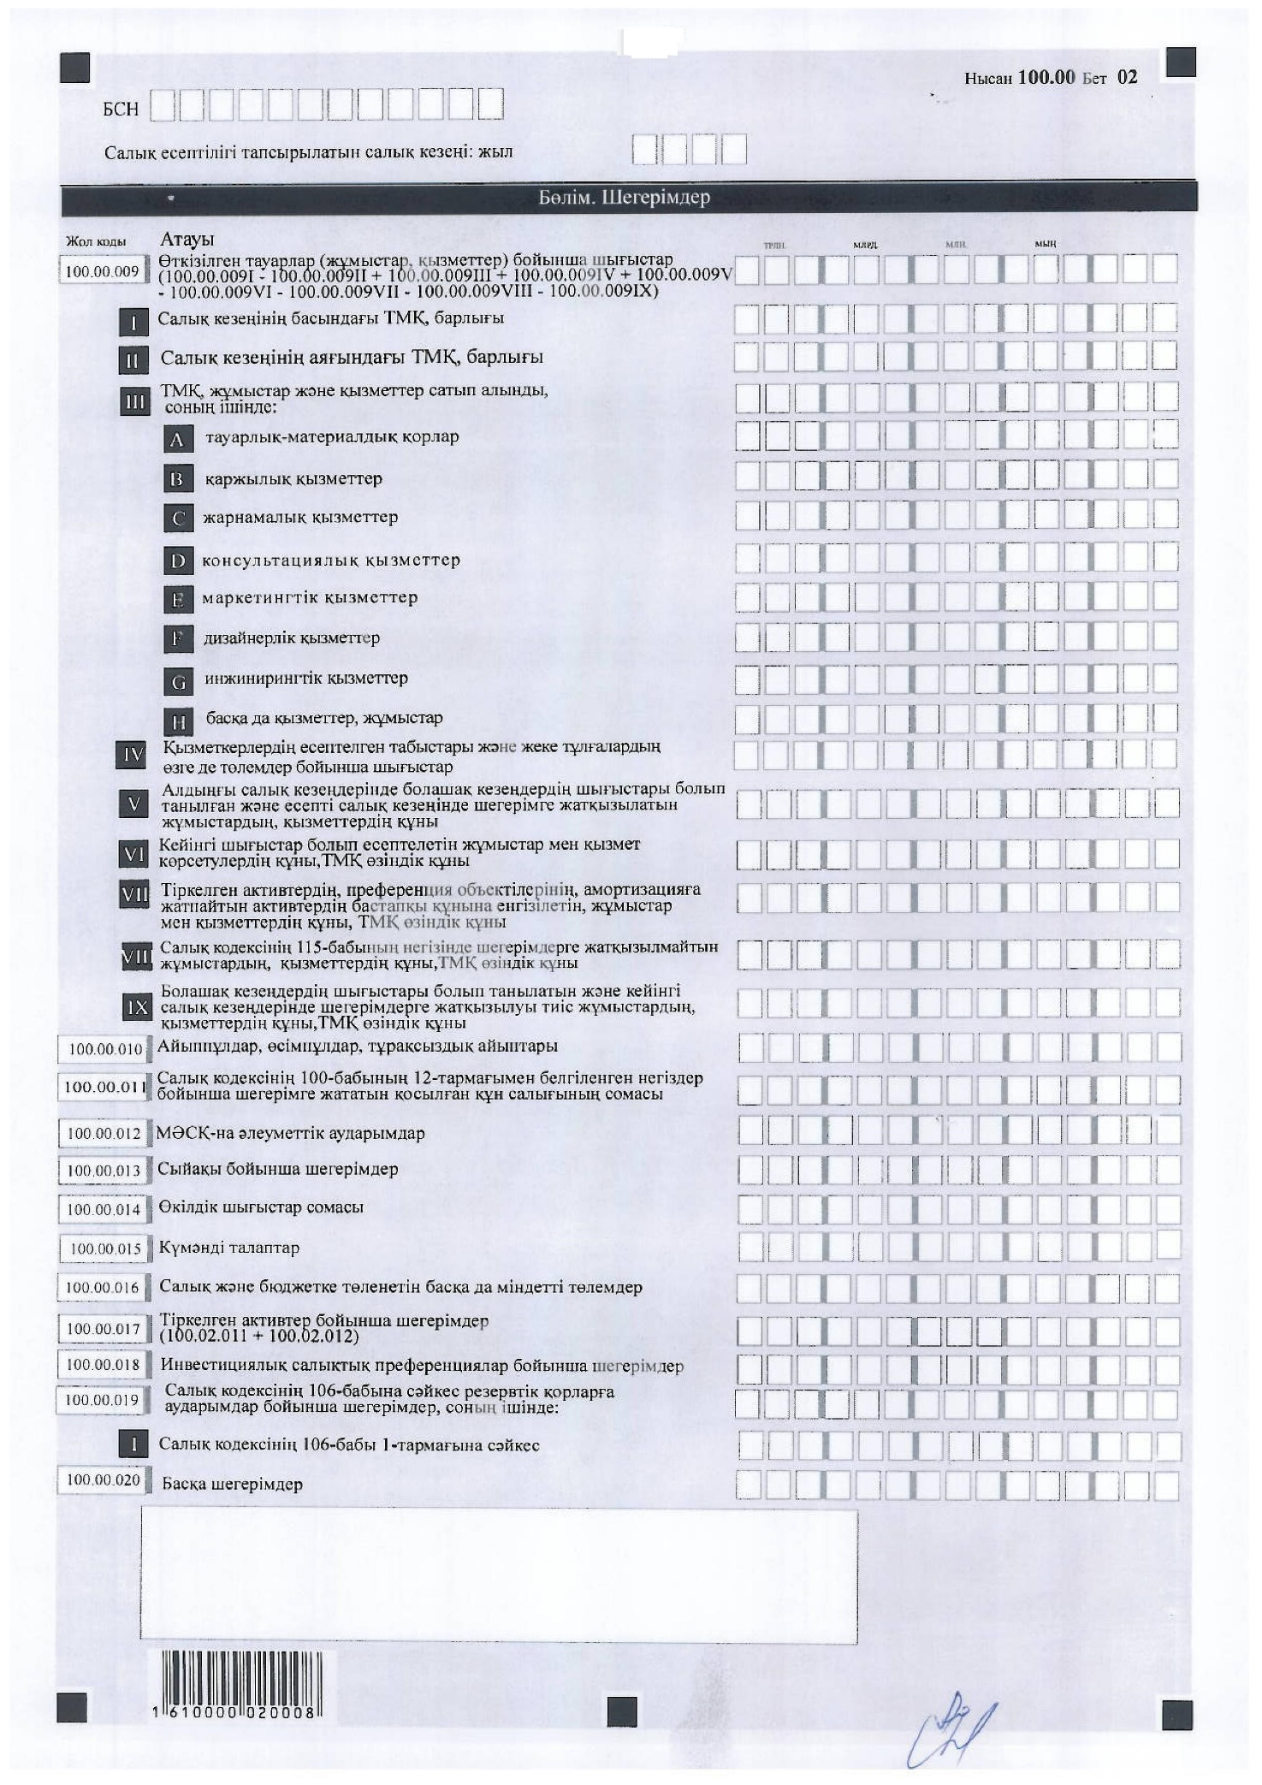

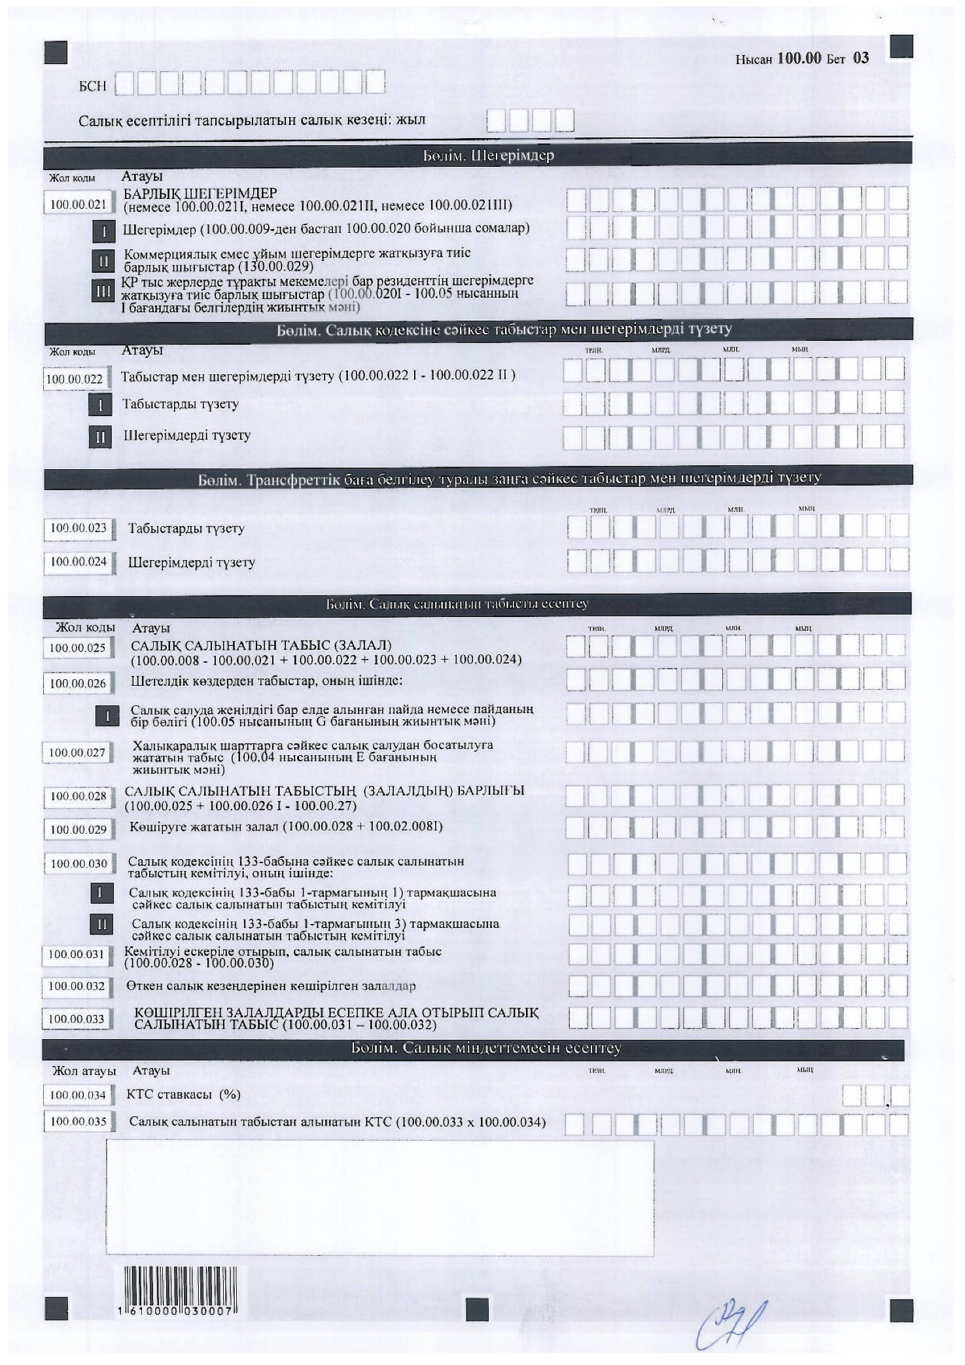

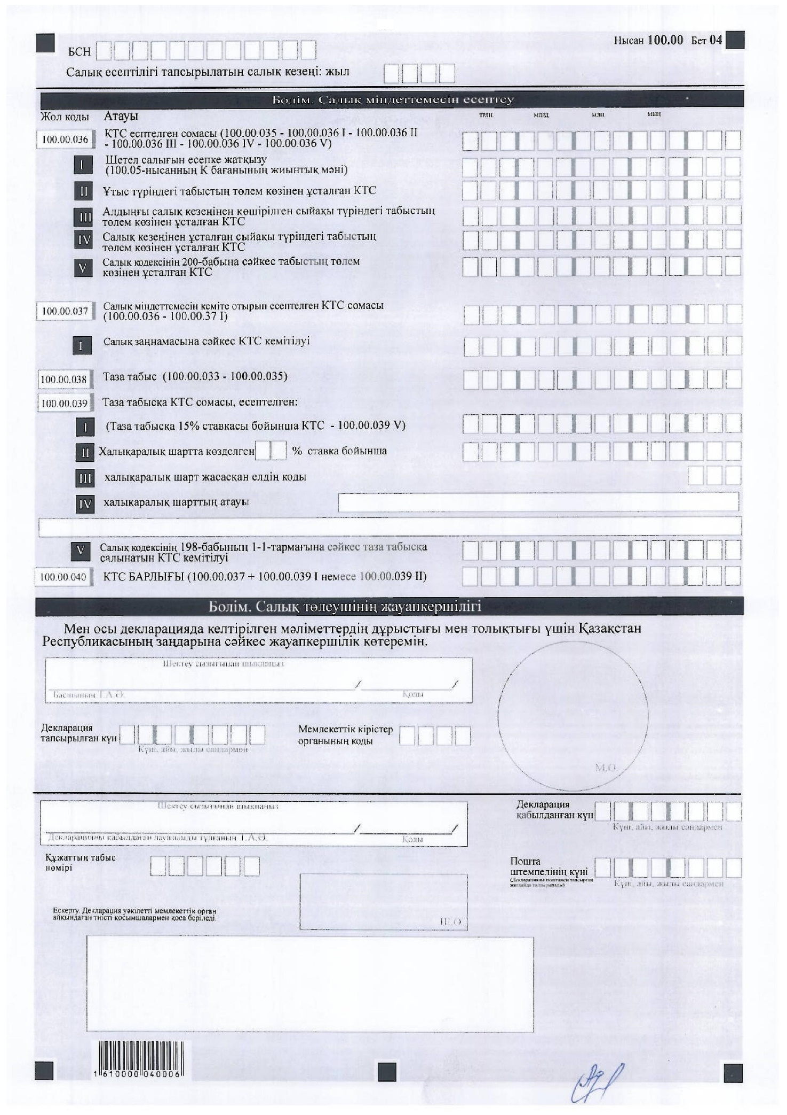

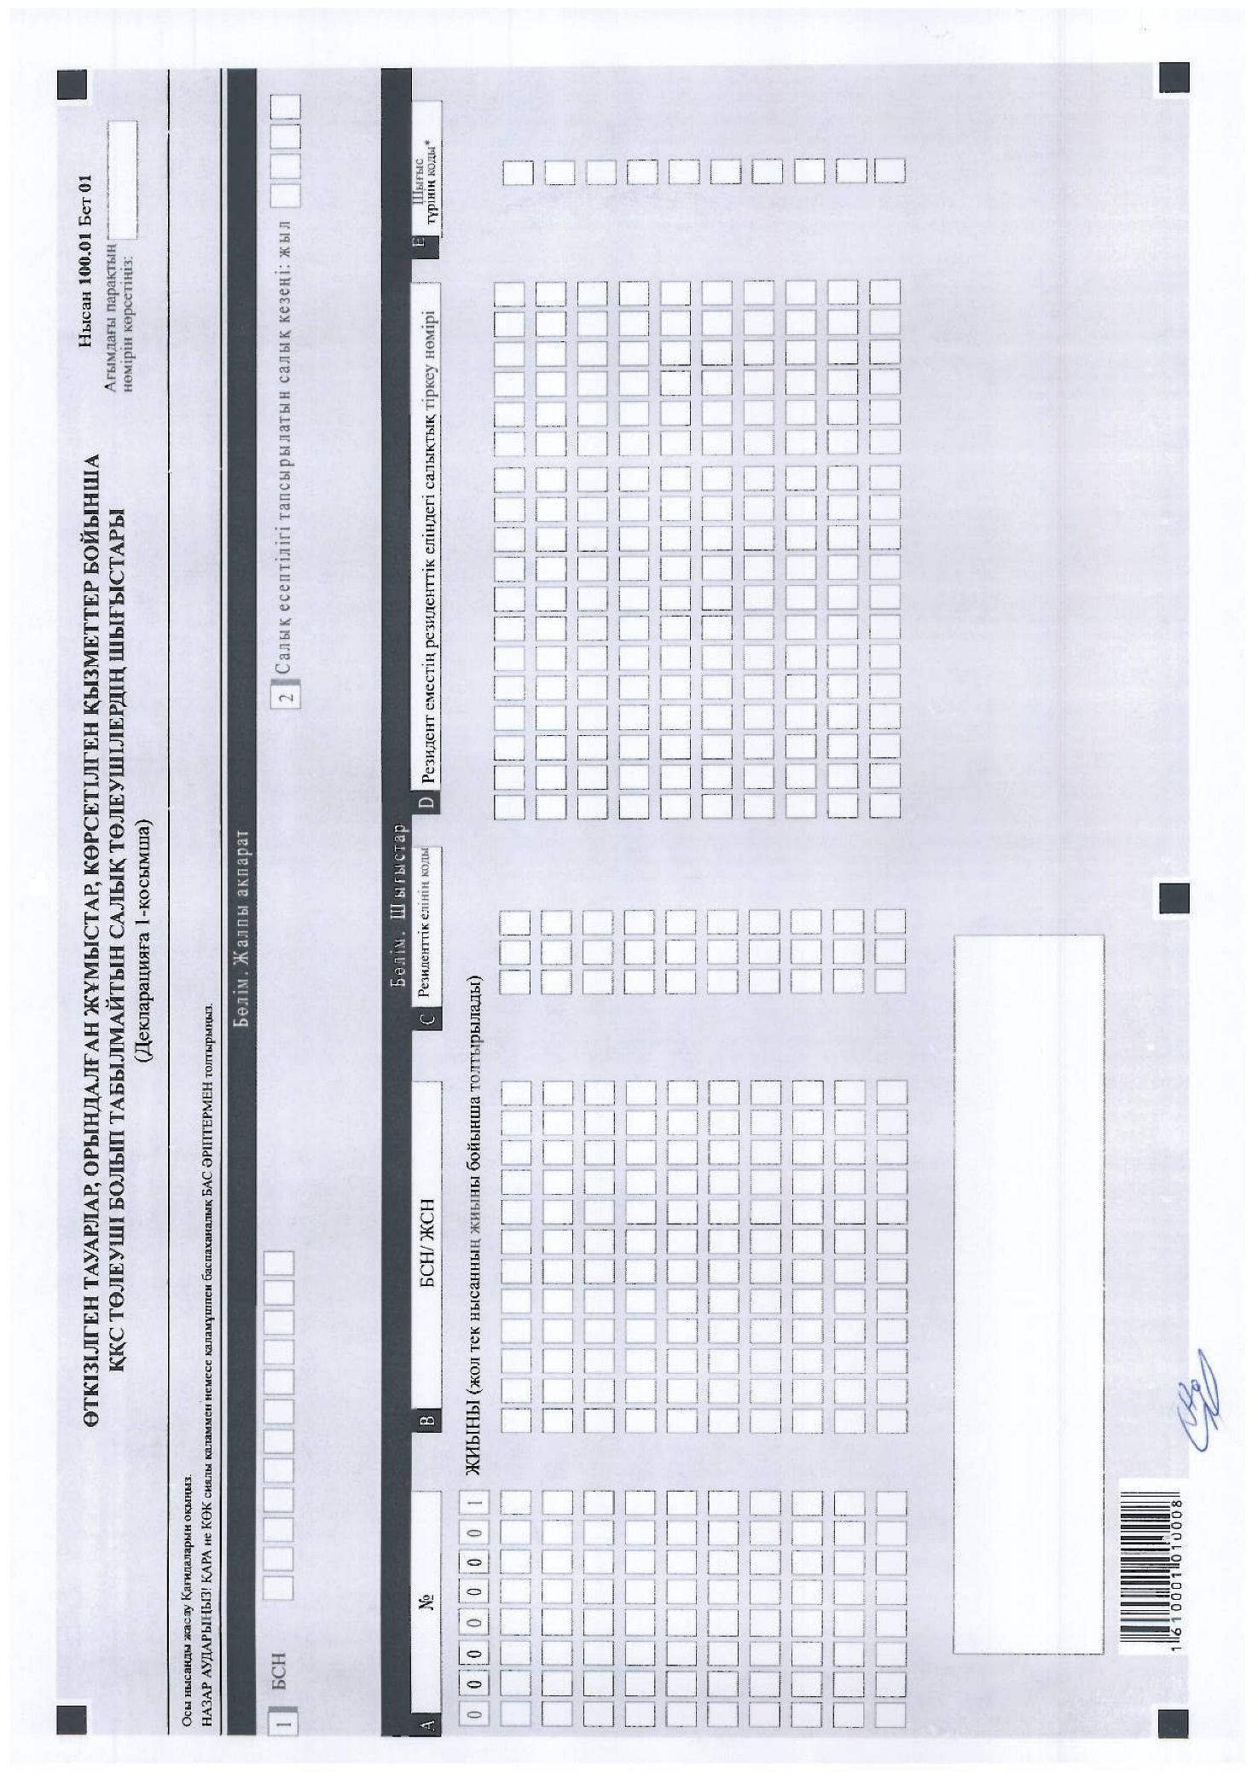

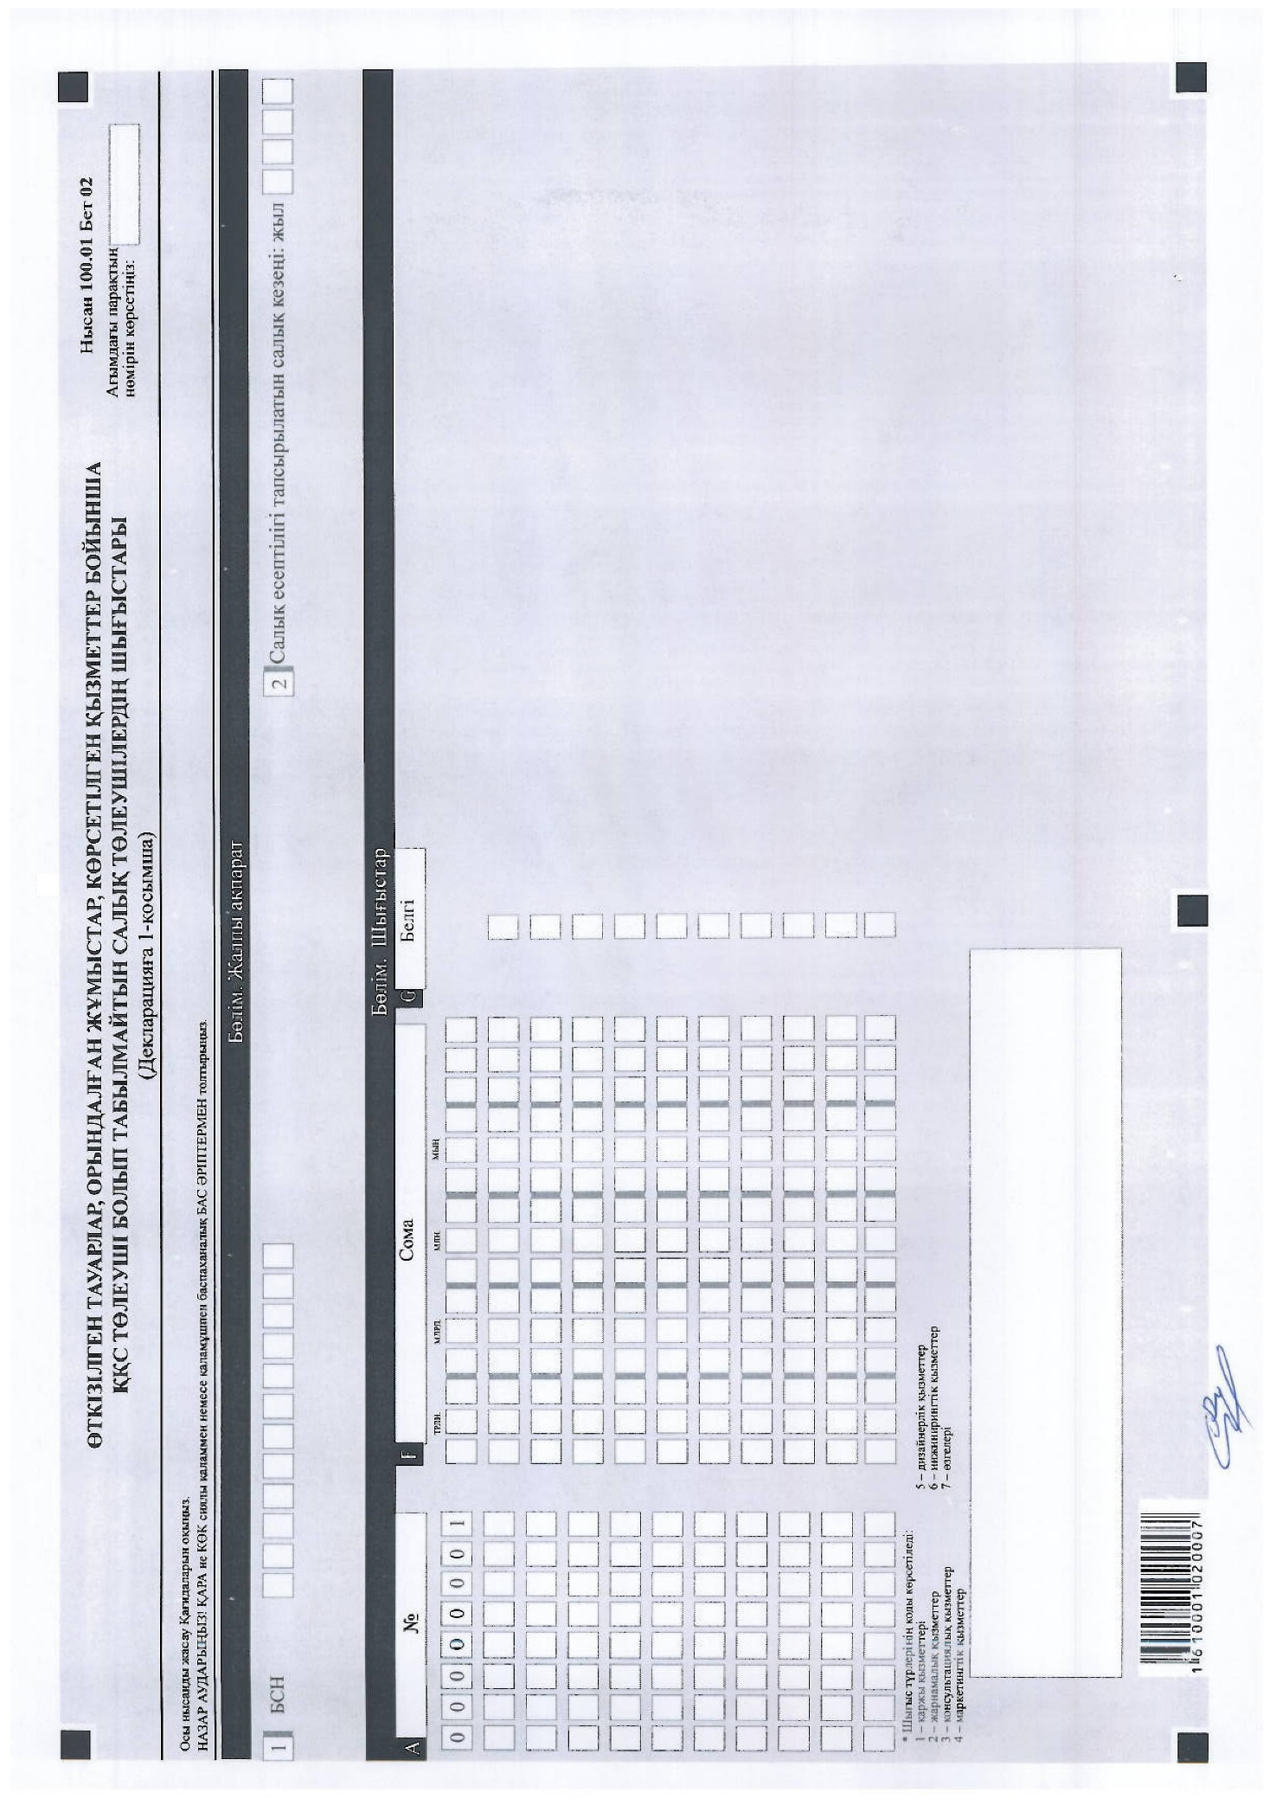

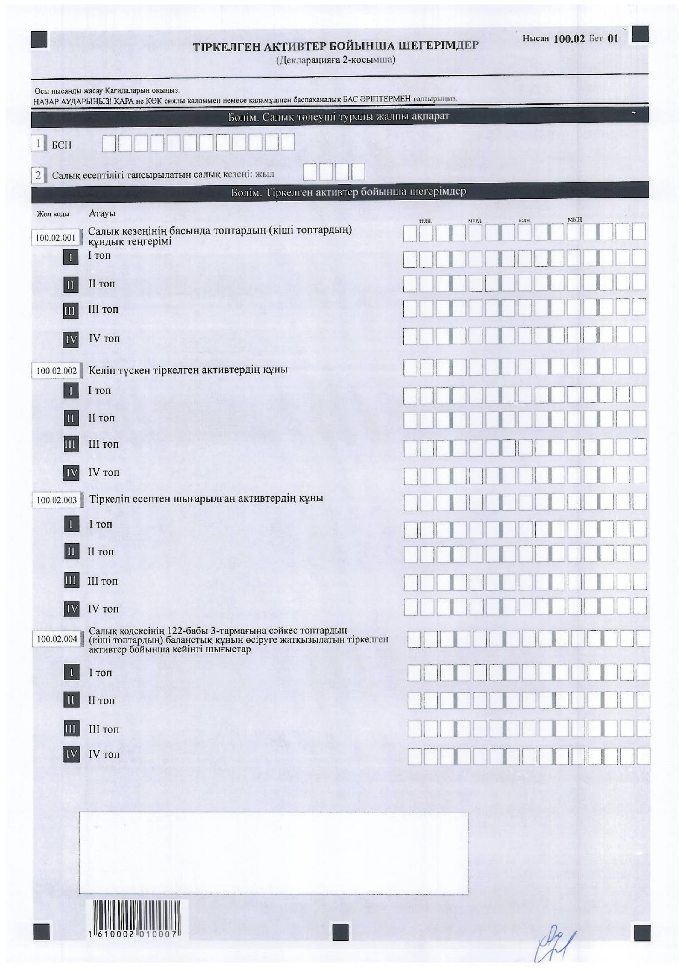

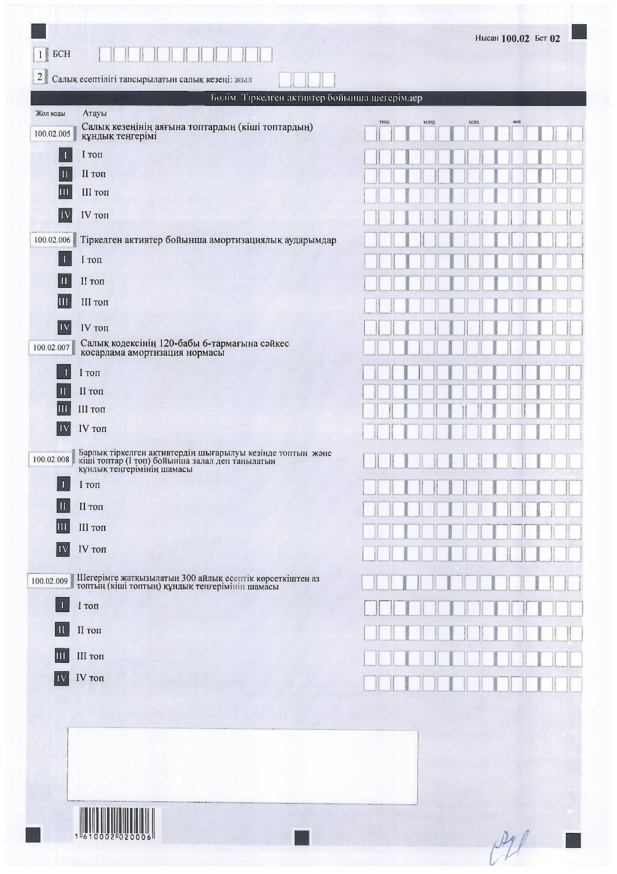

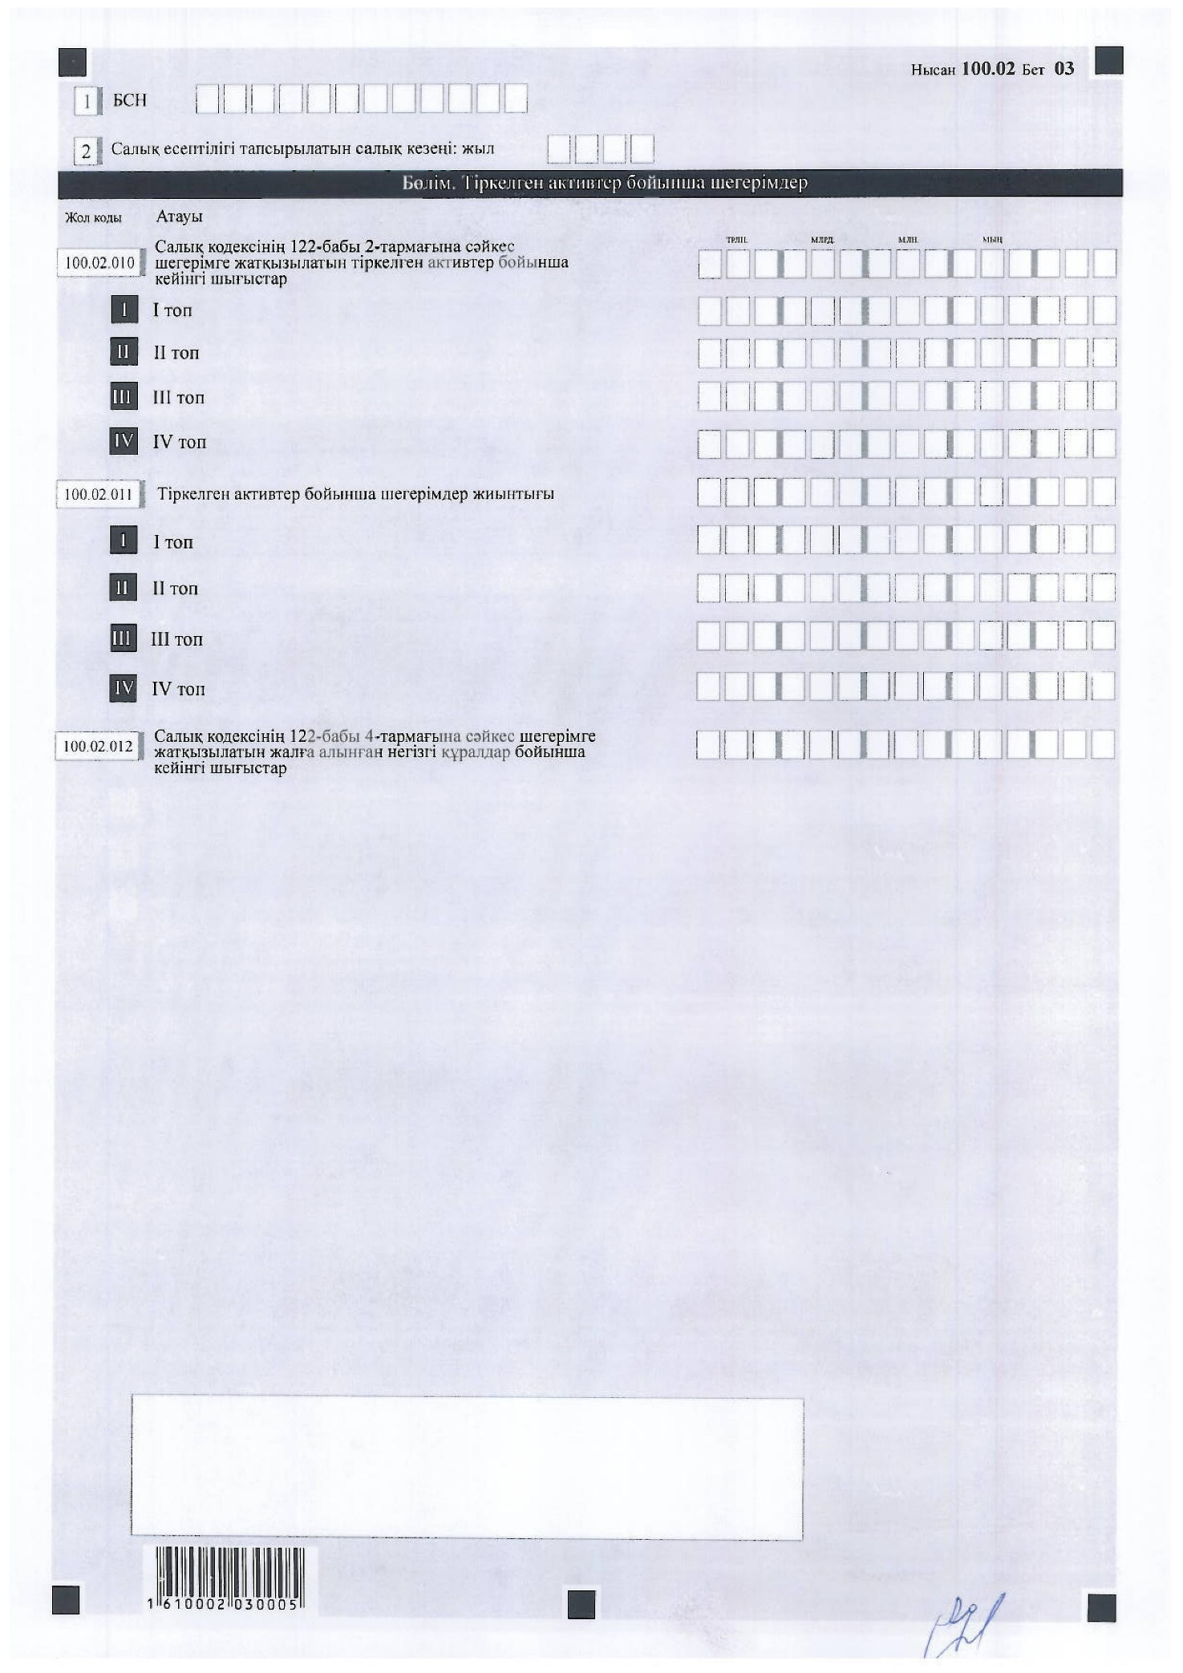

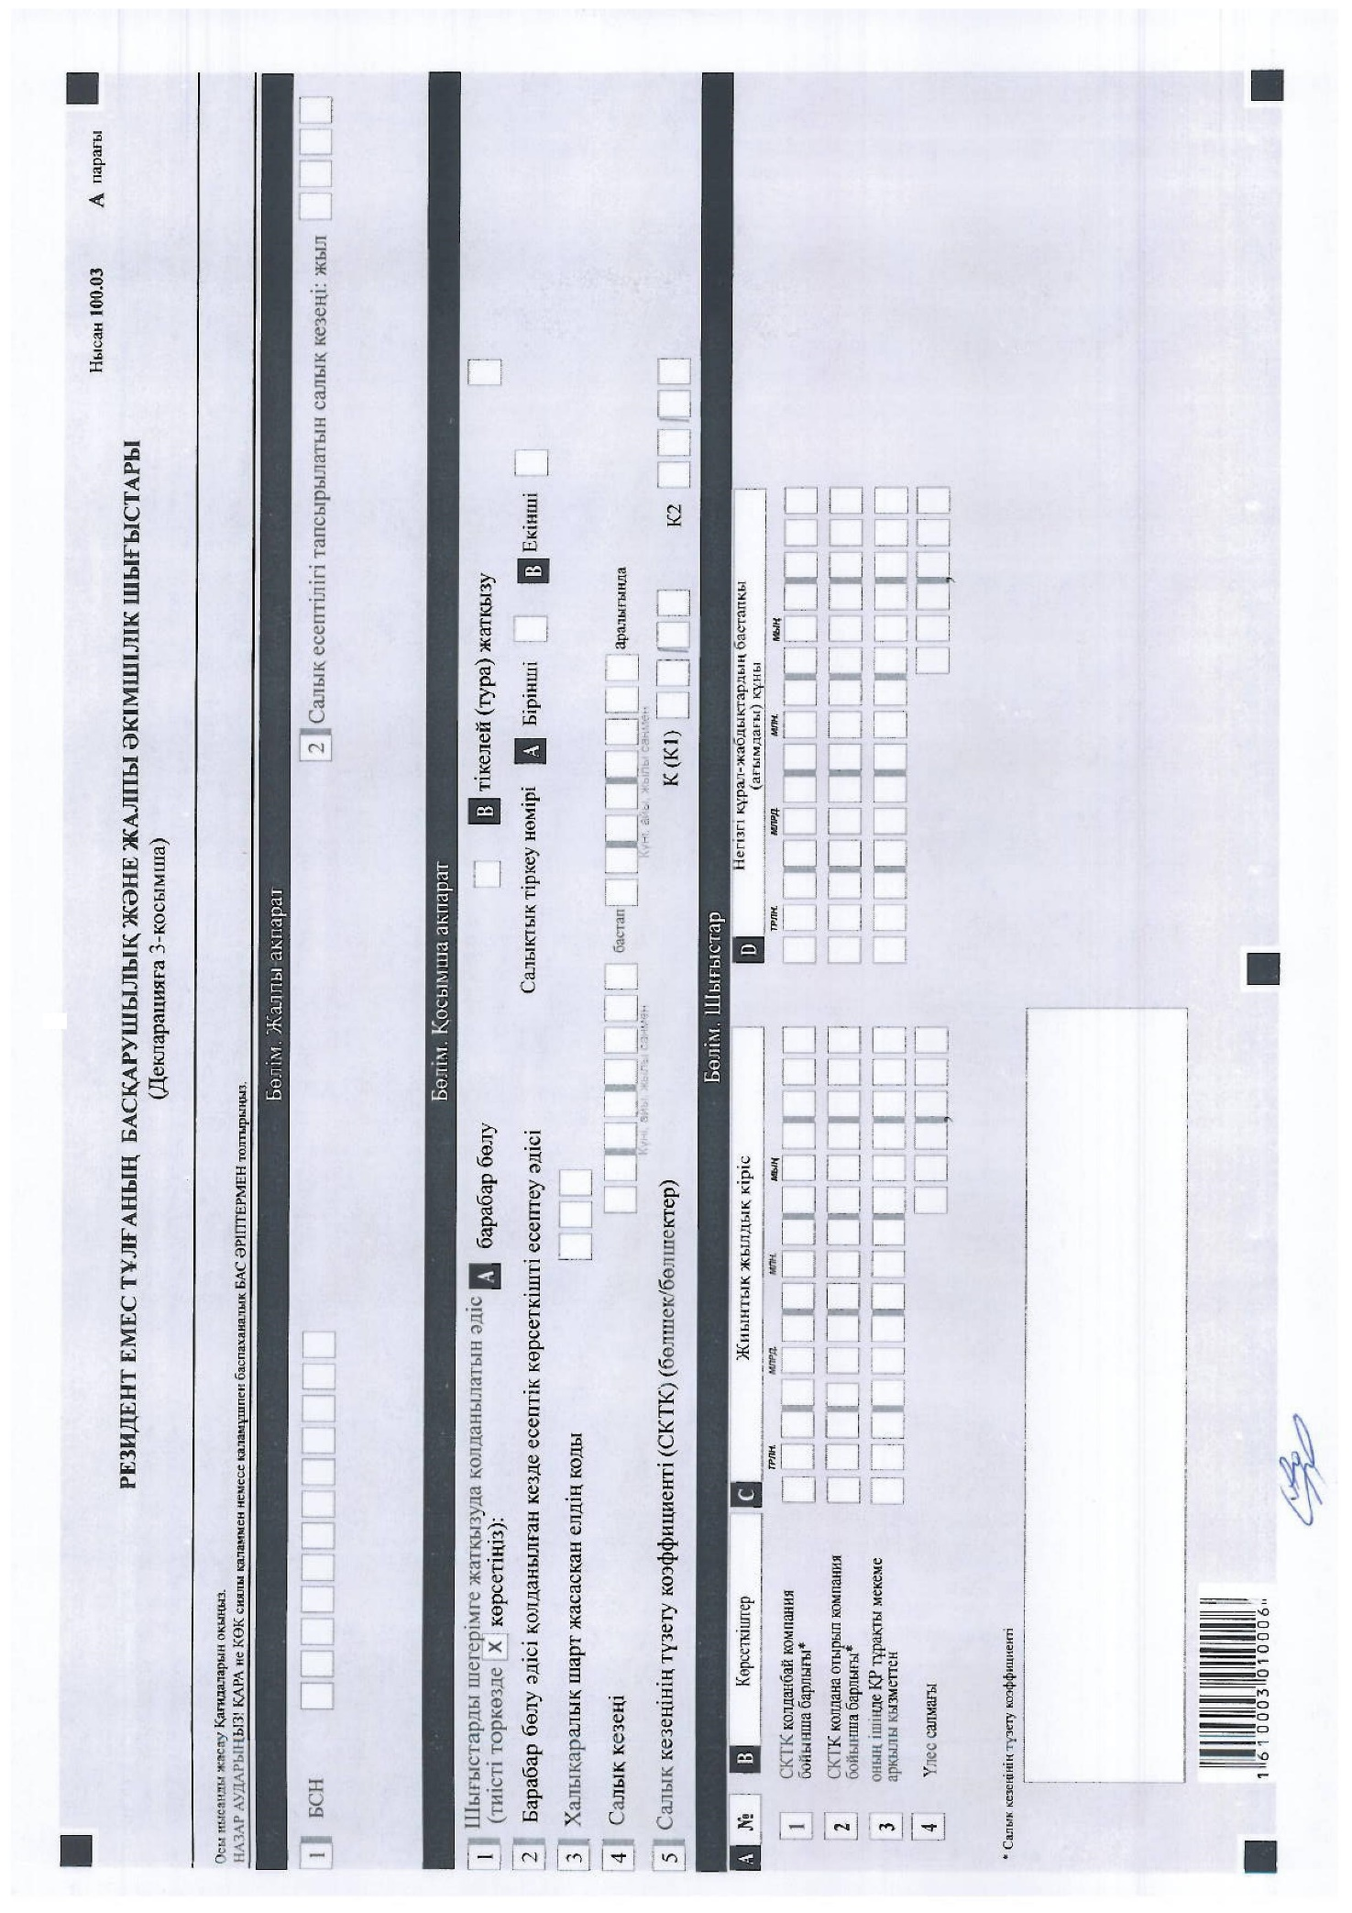

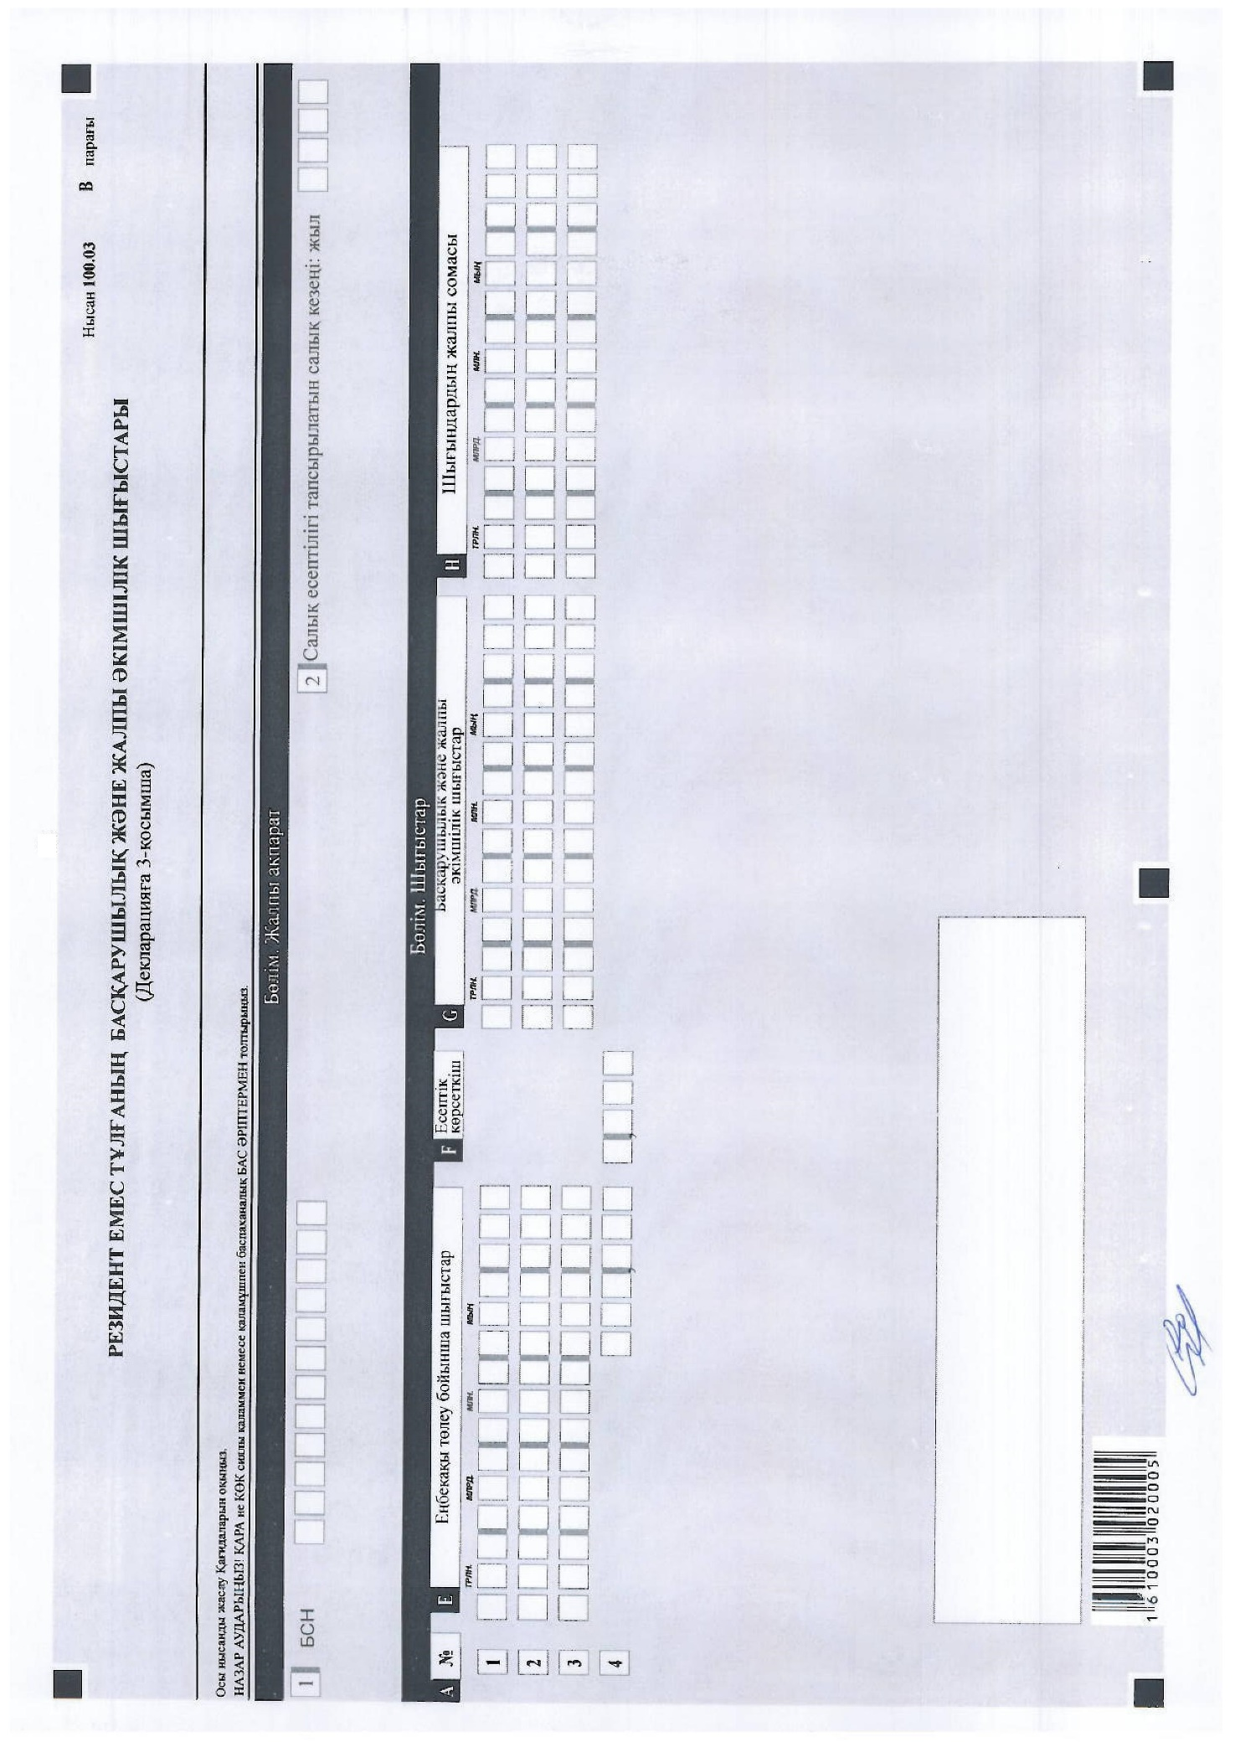

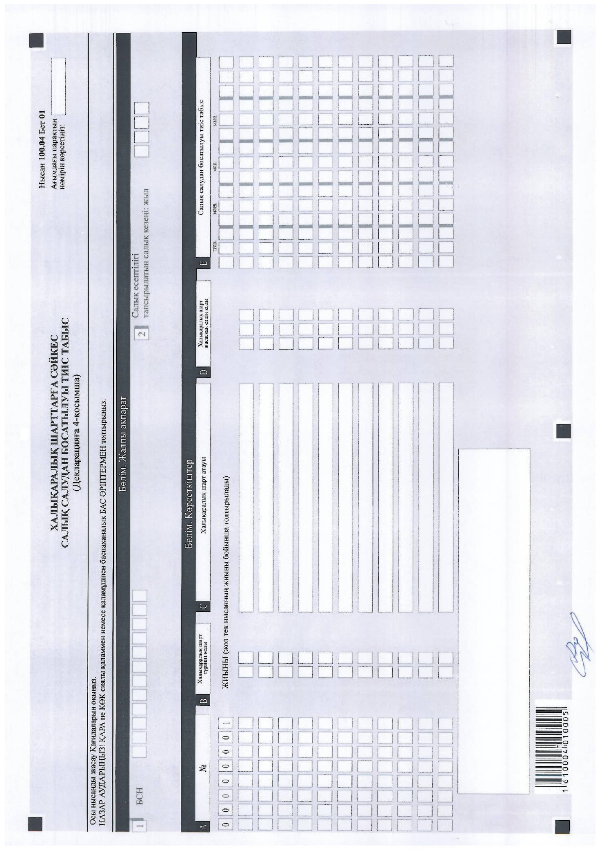

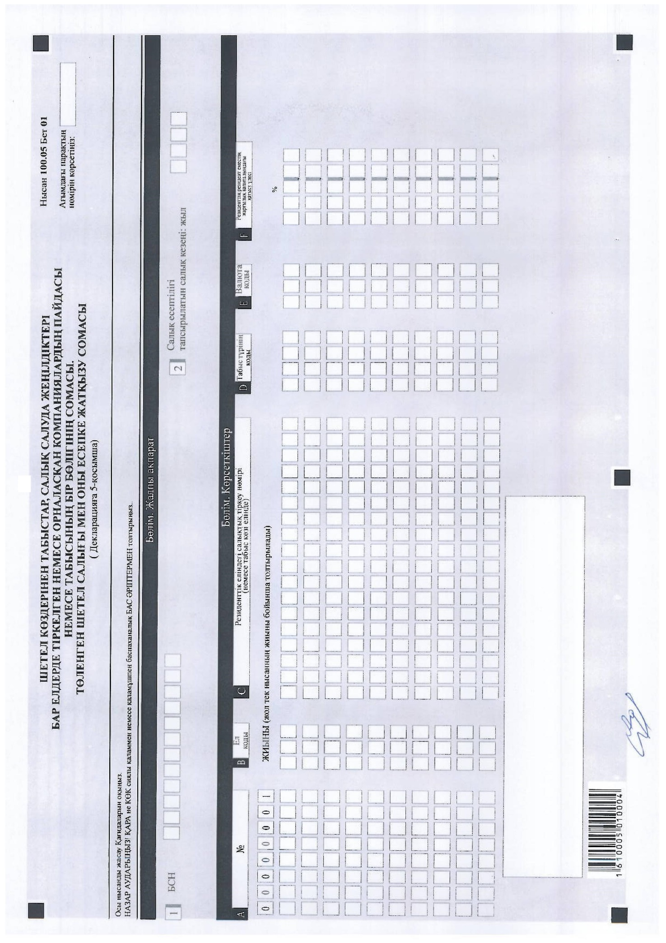

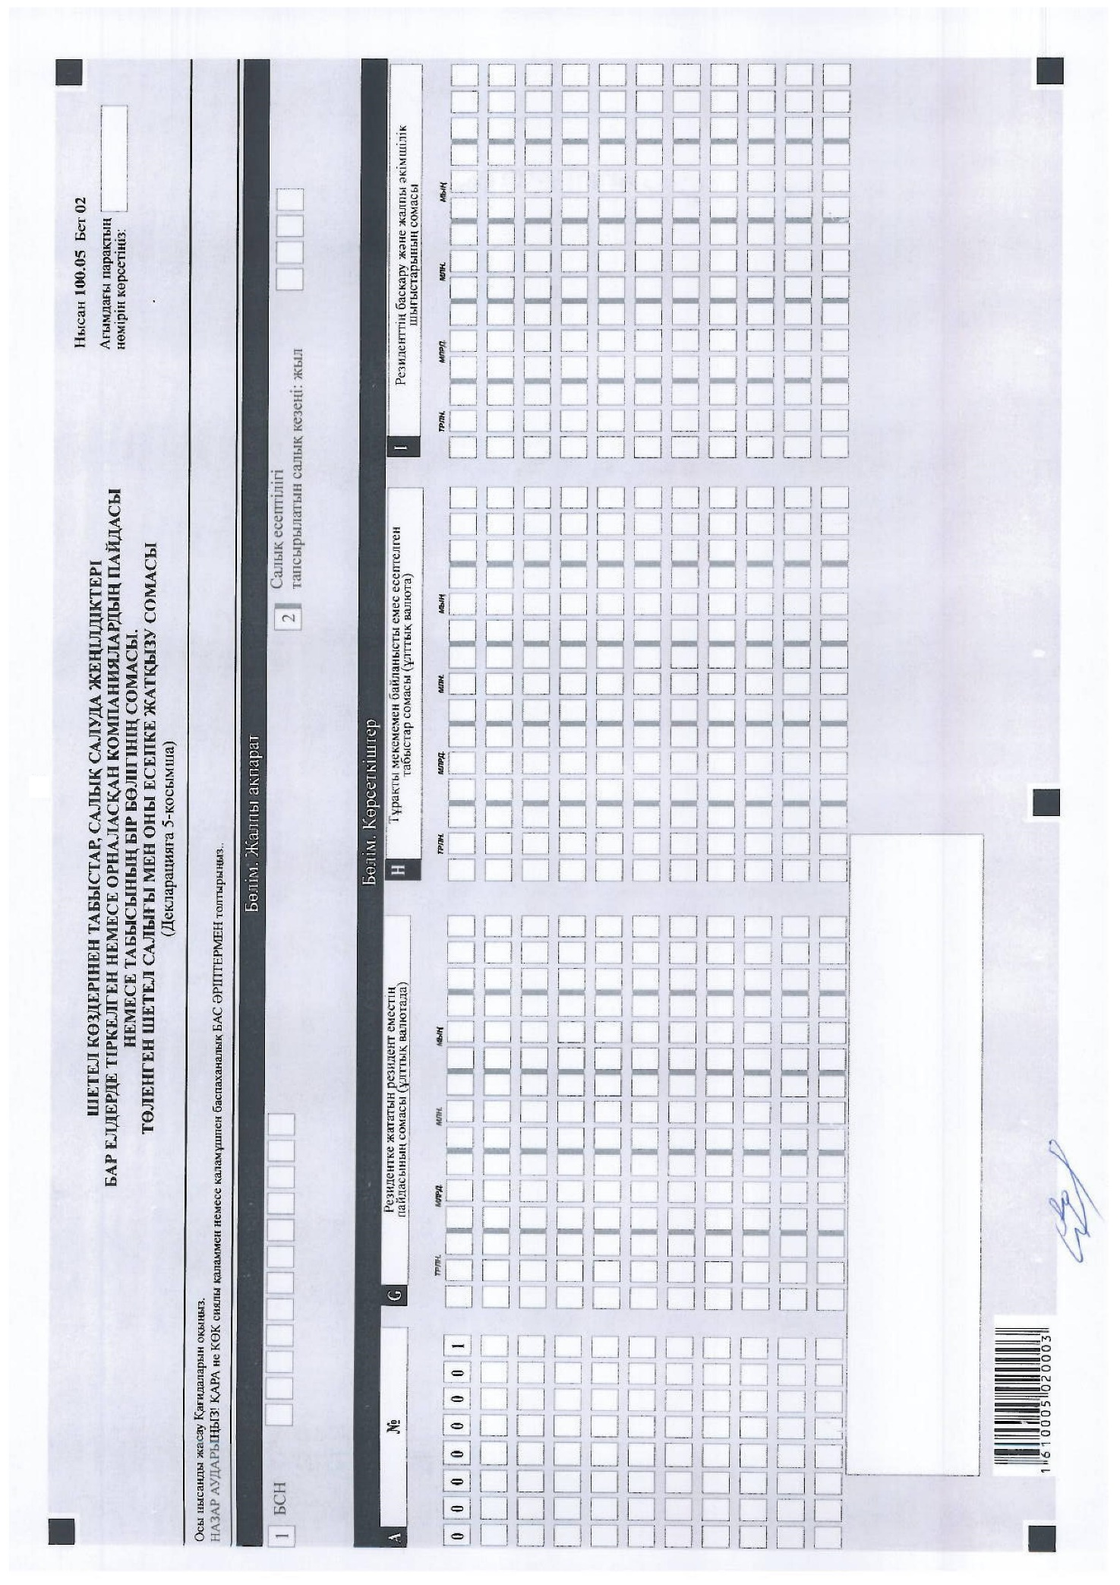

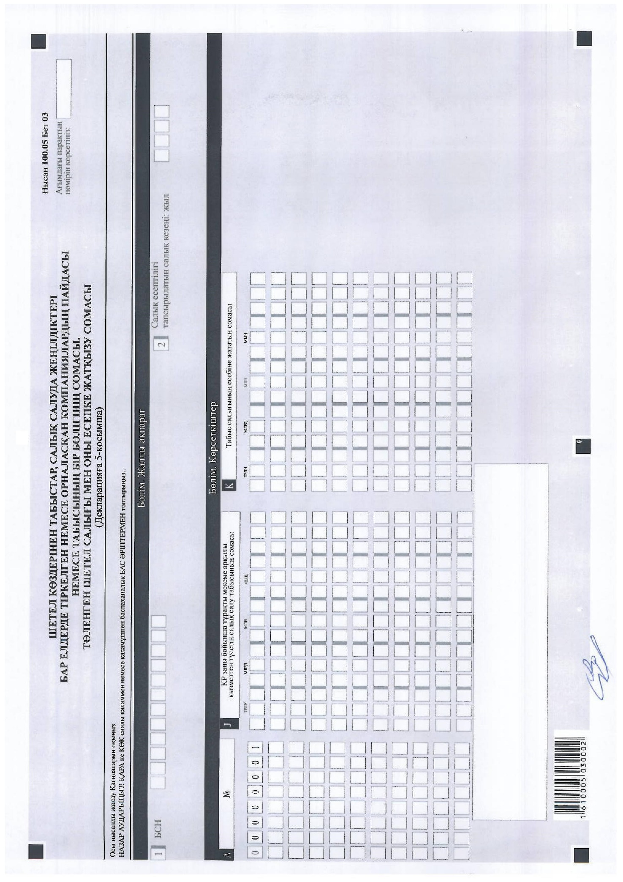

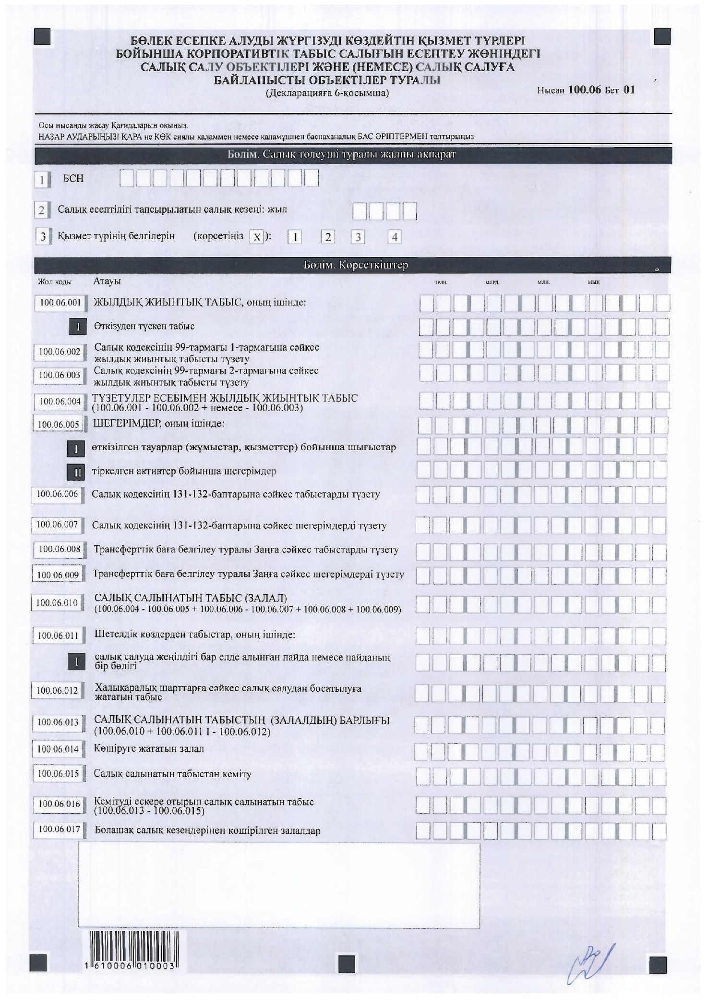

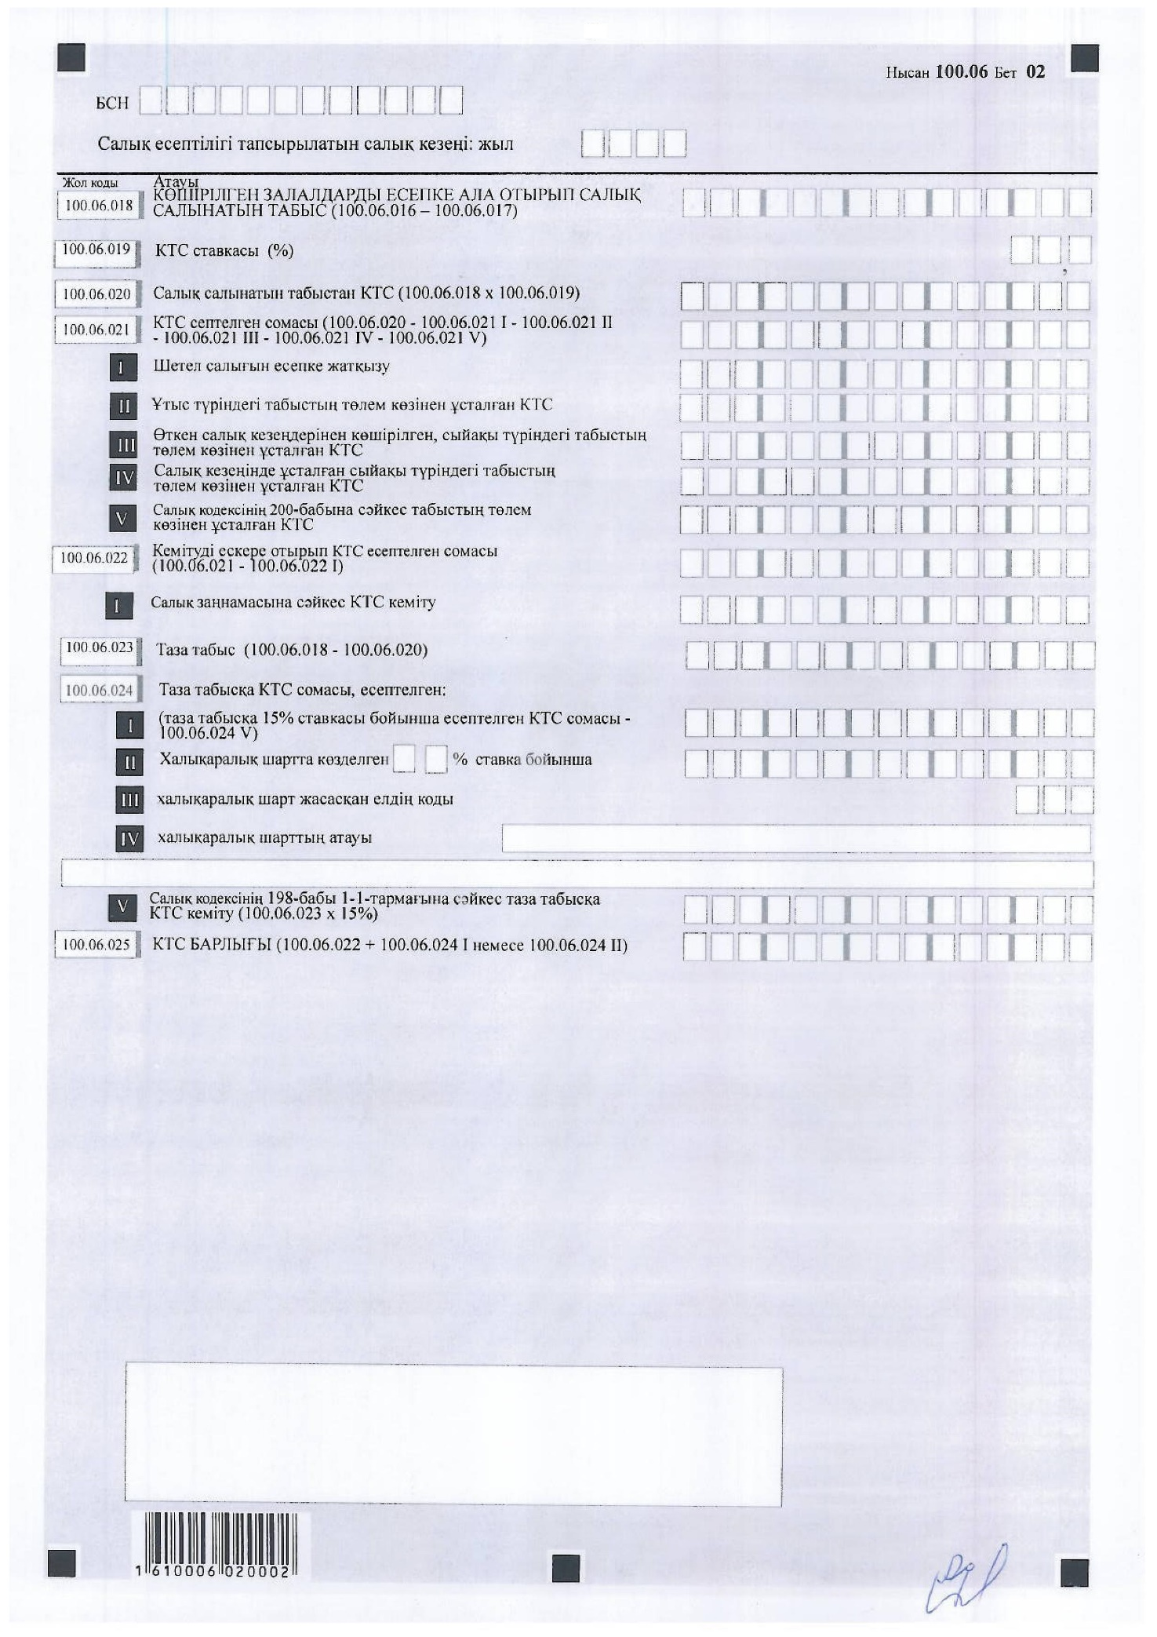

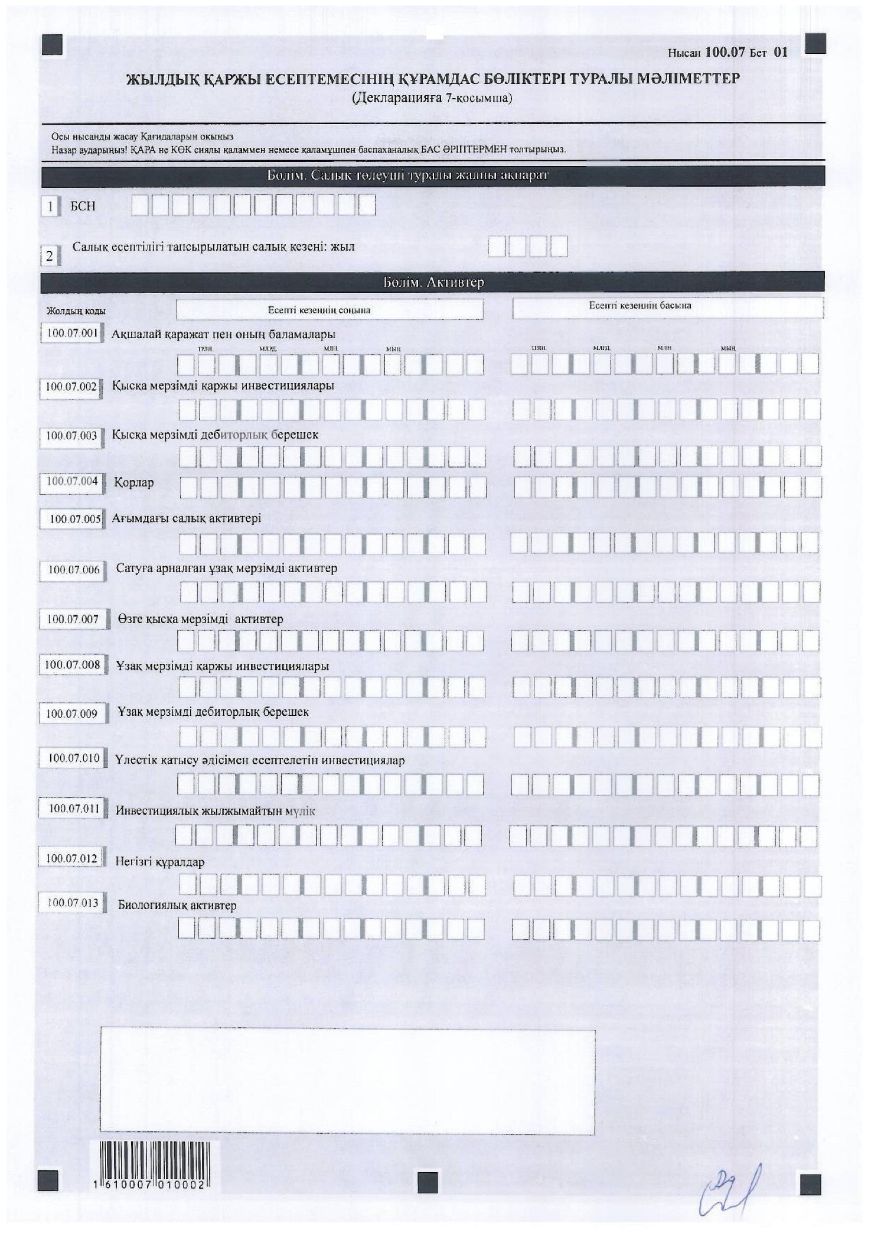

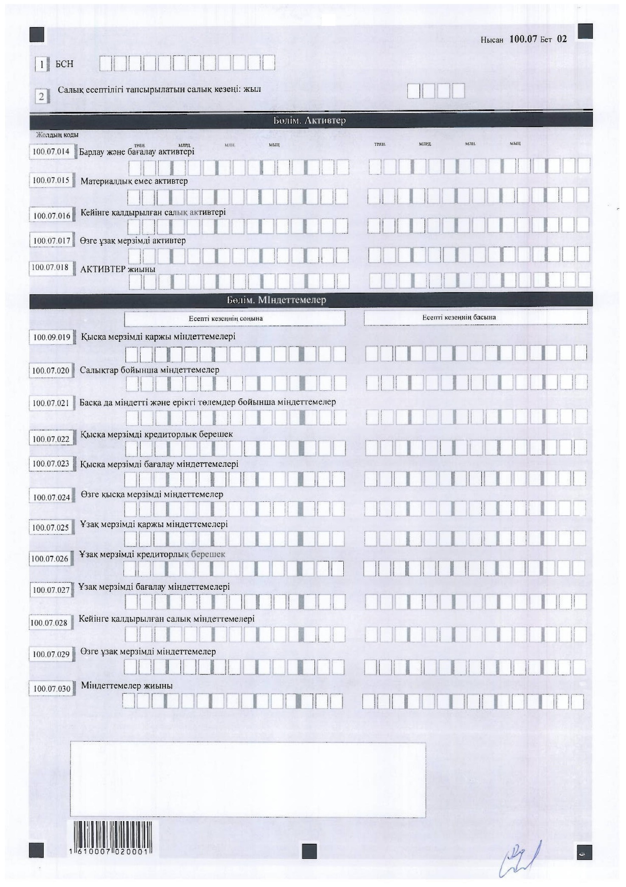

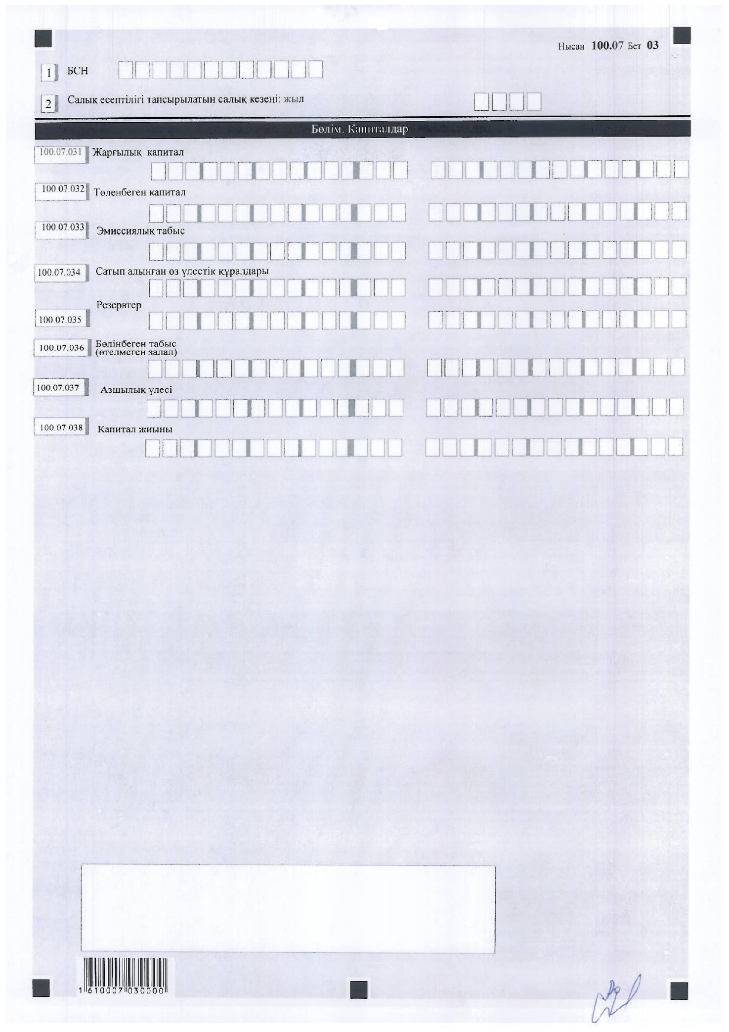

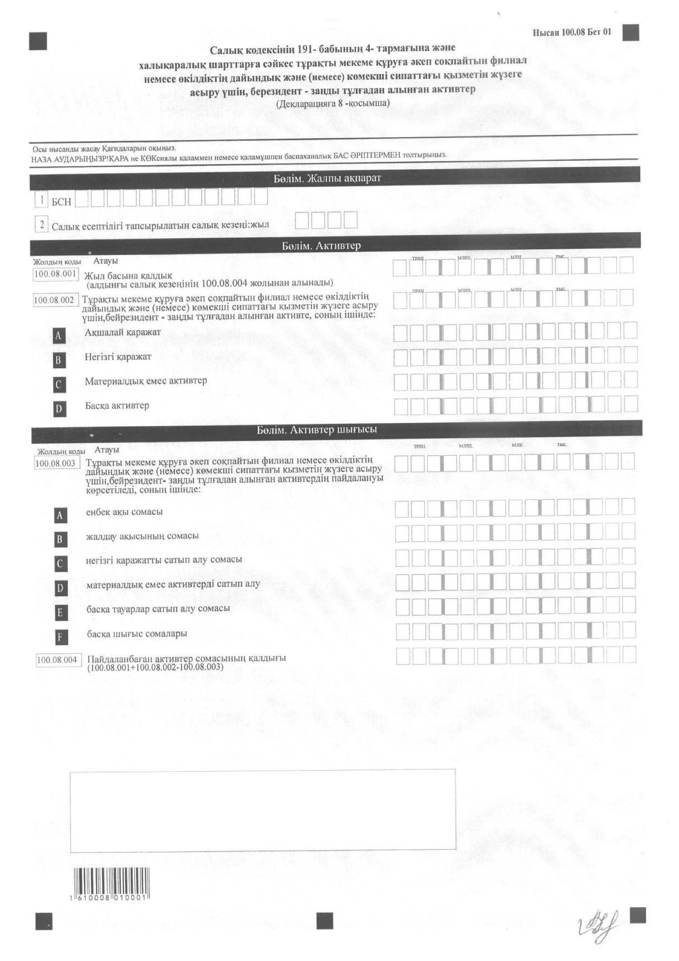

Қазақстан Республикасы
Қаржы министрінің
2016 жылғы 31қазандағы
№ 579 бұйрығына
2-қосымша

Қазақстан Республикасы
Қаржы министрінің
2014 жылғы 25 желтоқсандағы
№ 587 бұйрығына
101-қосымша

Корпоративтік табыс салығы бойынша
салық есептілігін (декларацияны) жасау қағидалары
(100.00-нысан)
1-Тарау. Жалпы ережелер
1. Осы Корпоративтік табыс салығы бойынша салық есептілігін (декларацияны) жасау қағидалары (100.00-нысан) (бұдан әрі - Қағидалар) "Салық және бюджетке төленетін басқа да міндетті төлемдер туралы" 2008 жылғы 10 желтоқсандағы Қазақстан Республикасының Кодексіне (Салық кодексі) сәйкес әзірленген және корпоративтік табыс салығын есептеуге (бұдан әрі - КТС) арналған корпоративтік табыс салығы бойынша салық есептілігі нысанын (декларация) (бұдан әрі - декларация) жасау тәртібін айқындайды.
декларацияны:
мемлекеттік мекемелерді;
Салық кодексінің 134-бабы 2-тармағында көрсетілген табыстар бойынша Салық кодексінің 134-бабы 1-тармағының тиісті шарттарына сәйкес келетін коммерциялық емес ұйымдарды;
110.00 немесе 150.00-нысан бойынша декларация толтыратын жер қойнауын пайдаланушыларды қоспағанда, Салық кодексінің 17-2 тарауымен көзделген инвестициялық стратегиялық жоба шеңберінде жүзеге асырылатын қызметі бойынша мәліметтерді қоспағанда, тұрақты мекеме арқылы Қазақстан Республикасында қызметін жүзеге асыратын резидент заңды тұлғалар, резидент емес заңды тұлғалар жасайды.
2. Декларация декларацияның өзінен (100.00-нысан) және салық міндеттемесін есептеу туралы ақпаратты егжей-тегжейлі көрсетуге арналған оған қосымшалардан (100.01-ден 100.08-ге дейінгі нысандар) тұрады.
3. Декларацияны толтыру кезінде түзетуге, өшіруге және тазалауға жол берілмейді.
4. Көрсеткіштер болмаған кезде декларацияның тиісті торкөздері толтырылмайды.
5. Декларацияға қосымшалар тиісті көрсеткіштерді ашуды талап ететін декларациядағы жолдар толтырылған кезде толтырылады.
6. Декларацияға қосымшалар оларда көрсетілуге тиіс деректер болмаған жағдайда жасалмайды.
7. Декларацияға қосымшалардың парағында бар жолдардағы көрсеткіштердің саны асып кеткен жағдайда декларацияға қосымшаның осындай парағы қосымша толтырылады.
8. Осы Қағидаларда мынадай арифметикалық таңбалар қолданылады: "+" - қосу; "-" - алу; "х" - көбейту; "/" - бөлу; "=" - тең.
9. Сомалардың теріс мәндері декларацияның тиісті жолының (бағанының) бірінші сол жақтағы торкөзінде "-" белгісімен белгіленеді.
10. Декларацияны жасау кезінде:
1) қағаз жеткізгіште - қара не көк сиялы қаламмен немесе қаламұшпен, баспаханалық бас әріптермен немесе баспа құрылғысын пайдалана отырып толтырылады;
2) электронды жеткізгіште - Салық кодексінің 68-бабына сәйкес толтырылады.
11. Декларацияға Салық кодексінің 61-бабы 3-тармағына сәйкес салық төлеуші не болмаса оның өкілі қол қояды және өзінің атауымен Қазақстан Республикасының заңнамасында белгіленген мөрі бар болған жағдайда, салық төлеушінің не болмаса оның өкілінің мөрімен куәландырылады.
12. Декларацияны табыс ету кезінде:
1) келу тәртібімен қағаз жеткізгіште - нысандар екі данада жасалады, бір данасы мемлекеттік кірістер органының белгісімен салық төлеушіге қайтарылады;
2) хабарламасы бар тапсырыс хатпен пошта арқылы қағаз жеткізгіште - салық төлеуші пошта немесе өзге байланыс ұйымының хабарламасын алады;
3) электронды түрде - салық төлеуші (салық агенті) мемлекеттік кірістер органдарының салық есептілігін қабылдау жүйесінің салық есептілігін қабылданғаны немесе қабылданбағаны туралы хабарлама алады.
13. Декларацияға қосымшалардың "Салық төлеуші туралы жалпы ақпарат" деген бөлімдерінде декларацияның "Салық төлеуші туралы жалпы ақпарат" деген бөлімінде көрсетілген тиісті деректер көрсетіледі.
2-Тарау. Декларацияны жасау (100.00-нысан)
14. "Салық төлеуші туралы жалпы ақпарат" деген бөлімде салық төлеуші мынадай деректерді көрсетеді:
1) БСН - салық төлеушінің бизнес-сәйкестендіру нөмірі;
2) салық есептілігі тапсырылатын салық кезеңі (жыл) - декларация табыс етілетін есепті салық кезеңі (араб сандарымен көрсетіледі);
3) салық төлеушінің атауы.
Құрылтай құжаттарына сәйкес заңды тұлғаның атауы көрсетіледі.
Салық міндеттемесін сенімгерлікпен басқарушы орындаған кезде жолда құрылтай құжаттарына сәйкес сенімгерлікпен басқарушы заңды тұлғаның атауы көрсетіледі;
4) декларация түрі:
тиісті торкөздер декларацияны Салық кодексінің 63-бабында көрсетілген салық есептілігінің түрлеріне жатқызуды ескере отырып, белгіленеді;
5) хабарламаның нөмірі мен күні:
жолдар Салық кодексінің 63-бабы 3-тармағының 4) тармақшасында көзделген декларация түрін табыс еткен жағдайда толтырылады;
6) салық төлеушінің санаты:
торкөз, егер салық төлеуші А, В немесе С жолда көрсетілген санаттардың біріне жататын жағдайда белгіленеді;
7) валюта коды:
осы Қағидалардың 42-тармағына сәйкес валюта коды көрсетіледі;
8) қоса берілген қосымшалар:
салық төлеуші декларацияға табыс еткен қосымшалардың нөмірі белгіленеді;
9) резиденттік белгісі:
А торкөзін Қазақстан Республикасының резидент салық төлеушісі белгілейді;
В торкөзін Қазақстан Республикасының резидент емес салық төлеушісі белгілейді;
10) резиденттік елінің коды мен салықтық тіркеу нөмірі;
егер декларацияны Қазақстан Республикасының резидент емес салық төлеушісі жасаған жағдайда толтырылады, бұл ретте:
А жолда осы Қағидалардың 43-тармағына сәйкес резидент еместің резиденттік елінің коды көрсетіледі;
В жолда резидент еместің резиденттік еліндегі салықтық тіркеу нөмірі көрсетіледі;
11) Қазақстан Республикасы шегінен тыс жерлерде тұрақты мекемесінің бар-жоғы.
Торкөзді Қазақстан Республикасы шегінен тыс тұрақты мекемесі бар Қазақстан Республикасының резиденті толтырады.
15. "Жылдық жиынтық табыс" деген бөлімде:
1)100.00.001 жолда Салық кодексінің 86-бабына сәйкес айқындалатын, өткізуден түскен табыс сомасы, сондай-ақ, Салық кодексінің 89-1-тармағына сәйкес айқындалатын сақтандыру, қайта сақтандыру ұйымдарының табыс сомасы көрсетіледі;
2) 100.00.002 жолда Салық кодексінің 87-бабына сәйкес құн өсімінен түсетін табыс сомасы көрсетіледі;
3) 100.00.003 жолда Салық кодексінің 90-бабына сәйкес айқындалатын құрылған провизиялардың (резервтердің) мөлшерлерін азайтудан түсетін табыстың сомасы көрсетіледі. Бұл жол 100.00.003 I жолын да қамтиды:
100.00.003 I жолда Салық кодексінің 90-бабы 1-тармағына сәйкес айқындалатын провизиялардың (резервтердің) мөлшерлерін азайтудан түсетін табыстың сомасы көрсетіледі;
4) 100.00.004 жолда Салық кодексіне сәйкес жылдық жиынтық табысқа енгізілетін салық төлеушінің өзге де табыстары көрсетіледі;
5) 100.00.005 жолда жылдық жиынтық табыстың жалпы сомасы көрсетіледі. 100.00.001 + 100.00.002 + 100.00.003 + 100.00.004 ретінде айқындалады;
6) 100.00.006 жолда Салық кодексінің 99-бабы 1-тармағына сәйкес жүзеге асырылатын, жылдық жиынтық табысты түзетудің сомасы көрсетіледі;
7) 100.00.007 жолда Салық кодексінің 99-бабы 2-тармағына сәйкес жүзеге асырылатын, жылдық жиынтық табысты түзетудің сомасы көрсетіледі. Бұл жолдың мәні теріс мәнге ие болуы мүмкін;
8) 100.00.008 жолда 100.00.007 жолына ұлғайтылған (егер бұл жолдың мағынасы оң болған кезде) немесе 100.00.007 жолына азайтылған (егер бұл жолдың мағынасы теріс болған кезде) (100.00.005 - 100.00.006) + (-) 100.00.007), 100.00.005 және 100.00.006 жолдарының айырмашылығы ретінде айқындалып, түзету есепке ала отырып жылдық жиынтық табыс сомасы көрсетіледі.
16. "Шегерімдер" деген бөлімде:
1) 100.00.009 жолда Салық кодексінің 100-бабы 1-тармағына сәйкес шегерімге жатқызылатын сатылған (жұмсалған) тауарлардың, сатып алынған және өтеусіз алынған жұмыстар, қызмет көрсетулердің құны көрсетіледі. 100.00.009 I - 100.00.009 II + 100.00.009 III + 100.00.009 IV + 100.00.009 V - 100.00.009 VI - 100.00.009 VII - 100.00.009 VIII - 100.00.009 IX ретінде айқындалады;
100.00.009 I жолда салық кезеңіндегі тауарлық-материалдық қорлардың басына баланстық құны көрсетіледі. Аталған жол салық кезеңнің басына бухгалтерлік теңгерме бойынша айқындалған деректерге сәйкес толтырылады. Өзінің баланстық құны көрсетіледі;
100.00.009 II жол салық кезеңінің соңына бухгалтерліктеңгерме деректеріне сәйкес толтырылады. Салық кезеңінің ішінде салық төлеуші табыс еткен тарату декларациясында 100.00.009 II жолы жою балансының негізінде толтырылады;
100.00.009 III жолда:
салық төлеуші салық кезеңінің барысында келіп түскен ТМҚ, оның ішінде сатып, тегін, бірігу жолымен қайта ұйымдастыруға байланысты алынған, жарғылық капиталға салым ретінде алынған, және де басқа да негіздемемен келіп түскен;
тарапты ұйымдар, жеке кәсіпкерлер, жеке нотариустар, адвокаттар, жеке тұлғалар орындаған жұмыстар мен көрсеткен қызметтердің құны көрсетіледі.
100.00.009 III А бастап 100.00.009 III H дейінгі жолдар мәндерінің қосындысымен айқындалады (100.00.009 III А + 100.00.009 III B + 100.00.009 III C + 100.00.009 III D + 100.00.009 III E +100.00.009 III F + 100.00.009 III G + 100.00.009 III H) жолдарының мәндерін қосумен айқындалады:
100.00.009 III А жолда салық төлеушінің есепті салық кезеңі ішінде сатып алған, өтеусіз алған ТМҚ құны көрсетіледі;
100.00.009 III B жолда қаржылық қызметтердің құны көрсетіледі;
100.00.009 III C жолда жарнамалық қызметтердің құны көрсетіледі;
100.00.009 III D жолда консультация қызметтердің құны көрсетіледі;
100.00.009 III Е жолда маркетинг қызметтердің құны көрсетіледі;
100.00.009 III F жолда дизайнерлік қызметтердің құны көрсетіледі;
100.00.009 III G жолда инжиниринг қызметтердің құны көрсетіледі;
100.00.009 III Н жолда есепті салық кезеңі ішінде сатып алған өзге де жұмыстар мен қызметтер құны көрсетіледі. Бұл жол декларацияның 100.00.010-нан 100.00.019 жолдар бойынша сатып алынған жұмыстар, қызметтер бойынша шығыстардың сомаларын қоспайды;
100.00.009 IV жолда шегерімге жатқызылатын қызметкерлердің есептелген табыстары мен жеке тұлғаларға өзге де төлемдер бойынша шығыстардың сомасы көрсетіледі;
Салық кодексінің 122-бабында сәйкес кейінгі шығыстар деп танылатын шегерімге жатқызылатын қызметкерлердің есептелген табыстарын қоспағанда, Салық кодексінің 110-бабында сәйкес шегерімге жатқызылатын қызметкерлердің есептелген табыстары мен жеке тұлғаларға өзге де төлемдер бойынша шығыстардың сомасы көрсетіледі;
100.00.009 V жолда өткен салық кезеңдерінде алдағы кезеңдер шығыстары ретінде танылған және есепті салық кезеңінде шегерімдерге жатқызылған жұмыстар мен қызметтердің құны, ТМҚ өзіндік құны көрсетіледі;
100.00.009 VI жолда тіркелген активтер және жалға алынған негізгі құралдар бойынша кейінгі шығыстар болып танылған жүргізілетін жұмыстар мен қызметтердің нақты құны, ТМҚ өзіндік құны көрсетіледі;
100.00.009 VII тіркелген активтердің, преференция объектілерінің, амортизацияға жатпайтын, активтердің бастапқы құнына енетін, жұмыстар мен қызметтердің нақты құны, ТМҚ өзіндік құны көрсетіледі;
100.00.009 V III жолда 100.00.009 VII жолы бойынша көрсетілетін құнды қоспағанда, Салық кодексінің 115-бабы 1) - 14) тармақшаларының негізінде шегерімдерге жатқызылмайтын жұмыстар мен қызметтердің құны, ТМҚ өзіндік құны, оның ішінде ТМҚ табиғи кемуі бойынша шығыстардың сомасы Салық кодексінің 100-бабы 15-тармағына сәйкес шегерімдерге жатқызуға жатпайтын шығыстардың сомасы көрсетіледі. Бұдан тыс, бұл жол бойынша декларацияның 100.00.010-нан 100.00.019 жолдар бойынша шегерімдерге жатқызылуы тиіс ТМҚ өзіндік құны көрсетіледі;
100.00.009 ІX жолда алдағы кезеңдердің шығыстары ретінде танылатын жұмыстар мен қызметтердің құны, ТМҚ өзіндік құны көрсетіледі және кейінгі салық кезеңдерінде шегерімдерге жатқызылуы тиіс;
2) 100.00.010 жолда Салық кодексінің 100-бабы 6-тармағына сәйкес шегерімге жатқызылатын тұрақсыздық айыптар (айыппұлдар, өсімпұлдар) бойынша шығыстардың жалпы сомасы көрсетіледі;
3) 100.00.011 жолда Салық кодексінің 100-бабы 12-тармағына сәйкес шегерімге жатқызылатын қосылған құн салығының сомасы көрсетіледі;
4) 100.00.012 жолда Салық кодексінің 100-бабы 14-1-тармағына сәйкес шегерімге жатқызылатын салық төлеушінің Мемлекеттік әлеуметтік сақтандыру қорына есептелген әлеуметтік аударымдар бойынша шығыстар сомасы көрсетіледі;
5) 100.00.013 жолда Салық кодексінің 103-бабына сәйкес айқындалған сыйақылар бойынша шегерім сомасы көрсетіледі;
6) 100.00.014 жолда Салық кодексінің 102-бабына сәйкес айқындалған өкілдік шығыстардың шегерім сомасы көрсетіледі;
7) 100.00.015 жолда Салық кодексінің 105-бабына сәйкес айқындалған күмәнді талаптар бойынша шегерім сомасы көрсетіледі;
8) 100.00.016 жолда Салық кодексінің 114-бабына сәйкес айқындалған салық және бюджетке төленетін басқа да міндетті төлемдер бойынша шегерім сомасы көрсетіледі;
9) 100.00.017 жолда Салық кодексінің 116 - 122-баптарына сәйкес айқындалған тіркелген активтер мен негізгі құралдар бойынша шегерім сомасы көрсетіледі. Бұл жолға 100.02.011 және 100.02.012 жолдарының сомасы көшіріледі.
10) 100.00.018 жолда:
Салық кодексінің 123 - 125-баптарына сәйкес айқындалған;
тіркелген активтердің инвестициялық жобасы шеңберінде пайдалануға енгізілген құнының бір бөлігі түрінде "Қазақстан Республикасының кәсіпкерлік кодексі" 2015 жылғы 29 қазандағы Қазақстан Республикасының Кодексіне сәйкес 2009 жылдың 1 қаңтарына дейін инвестициялар бойынша мемлекеттік уәкілетті органмен инвестициялық жасасқан келісімшарттар бойынша инвестициялық салық преференциялары бойынша шегерімдердің сомасы көрсетіледі;
11) 100.00.019 жолда Салық кодексінің 106-бабына сәйкес шегерімге жатқызылатын шығыстар сомасы көрсетіледі. Бұл жол 100.00.019 I жолын да қамтиды:
100.00.019 I жолда Салық кодексінің 106-бабы 1-тармағына сәйкес айқындалатын шегерім сомасы көрсетіледі;
12) 100.00.020 жолда Салық кодексіне сәйкес шегерімге жатқызылатын өзге де шығыстар сомасы көрсетіледі. Бұл жол бойынша мынадай шегерімдер көрсетіледі:
Салық кодексінің 101-бабына сәйкес қызметтік іссапарлар кезінде өтемақылар;
Салық кодексінің 104-бабына сәйкес шегерімге жатқызылатын төленген күмәнді талаптар;
Салық кодексінің 107, 111, 112-баптарына сәйкес шегерімге жатқызылатын жер қойнауын пайдаланушылардың шығыстары;
Салық кодексінің 109-бабына сәйкес шегерімге жатқызылатын кепілдік беру жүйелеріне қатысушылардың жарналары;
Салық кодексінің 113-бабына сәйкес шегерімге жатқызылатын теріс бағамдық айырма сомасының оң бағамдық айырма сомасынан асып кетуі;
100.03 нысанының 3G жолда көрсетілген резидент емес заңды тұлғаның басқару және әкімшілік шығыстары;
осы баптың 1-тармағының 4) тармақшасын қоспағанда, Салық кодексінің 105-1-бабына сәйкес шегерімдерге жататын шығыстар;
Салық кодексіне сәйкес салық төлеушінің шегерімге жатқызылатын және де 100.00.009 - 100.00.019 жолдарында көрсетілмеген басқа да шығыстары;
13) 100.00.021 жолда шегерімге жатқызылуы тиіс қорытынды сома көрсетіледі. Бұл жолға 100.00.021 І жолы немесе 100.00.021 ІІ немесе 100.00.021 ІІІ жол көшіріледі. Егер 100.00.021 ІІ жол толтырылса, 100.00.021 ІІ жолдың мәні көшіріледі. Егер 11 жол белгіленгенсе, 100.00.021 ІІІ жолдың мәні көшіріледі. Басқа жағдайларда 100.00.021 І жол көшіріледі:
100.00.021 І жолда шегерімге жатқызылатын шығыстардың 100.00.009-ден 100.00.020-ке дейінгі жолдардың сомасы ретінде айқындалатын шегерімдердің сомасы көрсетіледі.
Салық салудан босатылатын табыстар, және салық салуға жататын табыстар бойынша бөлек есептеуді жүргізетін коммерциялық емес ұйымдардың декларация толтыру кезінде 100.00.009-дан 100.00.020-ға дейінгі жолдарында:
шығындарды шегерімге жатқызу бара-бар әдісін қолданған жағдайда - коммерциялық емес ұйым бойынша жалпы шығындардың соммасы;
шығындарды шегерімге жатқызу бөлек әдісін қолданған жағдайда - жалпыға бірдей белгіленген тәртіпте салық салынуы тиіс табыстар бойынша шығындар көрсетіледі.
100.00.021 ІІ жолда бір мезгілде 130.00-нысан бойынша корпоративтік табыс салығы бойынша декларацияны және 100.00-нысан бойынша корпоративтік табыс салығы бойынша декларацияны табыс ететін және есепке алудың барабар әдісін қолданатын коммерциялық емес ұйымдардың Салық кодексінің 134-бабына сәйкес шегерімге жатқызылатын шығыстарының сомасы көрсетіледі. Бұл жолға 130.00.029 жолы көшіріледі;
100.00.021 ІІІ жолда Қазақстан Республикасының шегінен тыс тұрақты мекеме(лері)сі бар резиденттер шегерімге жатқызуы тиіс шығыстардың сомасы көрсетіледі. 100.00.021 I және 100.05-нысанның I бағанының айырмашылығы ретінде айқындалады.
17. "Салық кодексіне сәйкес табыстар мен шегерімдерді түзету" деген бөлімде:
100.00.022 жолда Салық кодексінің 131, 132-баптарына сәйкес айқындалатын, табыстар мен шегерімдерді түзетудің жалпы сомасы көрсетіледі. 100.00.022 I және 100.00.022 II (100.00.022 I - 100.00.022 II жолдарының сомасының айырмашылығы ретінде айқындалады:
100.00.022 І жолда Салық кодексінің 131, 132-баптарына сәйкес жүргізілетін табыстарды түзетудің сомасы көрсетіледі;
100.00.022 ІІ жолда Салық кодексінің 131, 132-баптарына сәйкес жүргізілетін шегерімдерді түзетудің сомасы көрсетіледі.
18. "Трансферттік баға белгілеу туралы" 2008 жылғы 5 шілдедегі Қазақстан Республикасының Заңына (бұдан әрі - Трансферттік баға белгілеу туралы Заң) сәйкес табыстар мен шегерімдерді түзету" деген бөлімде:
100.00.023 жолда Трансферттік баға белгілеу туралы Заңға сәйкес табыстарды түзетудің сомасы көрсетіледі;
100.00.024 жолда Трансферттік баға белгілеу туралы Заңға сәйкес айқындалатын, шегерімдерді түзетудің сомасы көрсетіледі.
19. "Салық салынатын табысты есептеу" деген бөлімде:
1) 100.00.025 жолда салық салынатын табыс (залал) сомасы көрсетіледі. 100.00.008 - 100.00.021 + 100.00.022 + 100.00.023 - 100.00.024 ретінде айқындалады;
2) 100.00.026 жолда резидент төлеушінің Қазақстан Республикасынан тыс көздерден алған табыстарының сомасы көрсетіледі. 100.00.026 жол анықтамалық сипатқа ие. Бұл жол өзіне 100.00.026І жолын да қамтиды:
100.00.026 І жолда Салық кодексінің 224-бабына сәйкес айқындалатын салық салуда жеңілдігі бар елде алған табыс көрсетіледі. Бұл жолға 100.05-нысаны G бағанының қорытынды мәні көшіріледі;
3) 100.00.027 жолда Салық кодексінің 2-бабы 5-тармағына сәйкес халықаралық шарттарға сәйкес салық салудан босатылуы тиіс табыс сомасы көрсетіледі. Бұл жолға 100.04-нысан Е бағанының қорытынды мәні көшіріледі;
4) 100.00.028 жолда халықаралық салық салу ерекшелігі есепке ала отырып, салық салынатын табыс (залал) сомасы көрсетіледі. Бұл ретте 100.00.026 I жолда көрсетілген сома салық салынатын табысқа қосуға жатады, салық салынатын табыстың болмаған жағдайда, Қазақстан Республикасы резидентiнiң залалын азайтады. 100.00.028 жолы 100.00.027 (100.00.025 + 100.00.026 I - 100.00.027) жолын алып тастаумен, 100.00.025 және 100.00.026 I жолдарының сомасы ретінде айқындалады;
5) 100.00.029 жолда Салық кодексінің 137-бабы 1-тармағына сәйкес көшірілуі тиіс залал көрсетіледі. Егер 100.00.028 жолының теріс мәні болса, 100.00.029 жолы 100.00.028 жолының және 100.02.008 І, жолының модулінің сомасы ретінде айқындалады. Егер 100.00.028 жолының оң мәні болса, 100.00.029 жолына 100.02.008 I жолы көшіріледі;
6) 100.00.030 жолда Салық кодексінің 133-бабына сәйкес салық салу табысын кеміту сомасы көрсетіледі. 100.00.030 жолы 100.00.030 I және 100.00.030 II жолдарын өзіне қосады.
100.00.030 І жолда Салық кодексінің 133-бабы 1-тармағының 1), 1-1) тармақшаларына сәйкес салық төлеуші салық салу табысын кемітуге құқылы шығыстар көрсетіледі;
100.00.030 ІІ жолда Салық кодексінің 133-бабы 1-тармағының 3) тармақшасына сәйкес салық төлеуші салық салу табысын кемітуге құқылы шығыстар көрсетіледі;
7) 100.00.031 жолда Салық кодексінің 133-бабына сәйкес жүргізілетін азайту ескерілген салық салынатын табыс көрсетіледі. 100.00.028 және 100.00.030 жолдарының айырмашылығы ретінде анықталады (100.00.030 - 100.00.028). Егер 100.00.030 жолы 100.00.028 жолынан артық болса, 100.00.031 жолда нөл көрсетіледі;
8) 100.00.032 жолда алдыңғы салық кезеңдерінен көшірілген залалдар көрсетіледі;
9) 100.00.033 жолда көшірілген залалдар қосылған салық салынатын табыс көрсетіледі. Егер 100.00.031 жолда оң мән көрсетілген жағдайда толтырылады. 100.00.031 және 100.00.032 жолдары сомасының айырмашылығы ретінде айқындалады (100.00.031 - 100.00.032). Егер 100.00.032 жолы 100.00.031 жолынан артық болса, 100.00.033 жолда нөл көрсетіледі.
20. "Салық міндеттемесінің есебі" деген бөлімде:
1) 100.00.034 жолда Салық кодексінің 147-бабына сәйкес КТС ставкасы пайызда көрсетіледі. Егер салық төлеуші 20 және 10 пайыз ставкаларын бір мезгілде қолданатын болса, 100.00.034 жол толтырылмайды;
2) 100.00.035 жолда салық салынатын табыстың КТС сомасы көрсетіледі. 100.00.033 және 100.00.034 (100.00.033 х 100.00.034) жолдарының туындысы ретінде айқындалады. Егер салық төлеуші 20 және 10 пайыз ставкаларын бір мезгілде қолданатын болса, 100.00.035 жолда бөлек салық есебі деректерінің негізінде анықталған КТС сомасы көрсетіледі;
3) 100.00.036 жолда Салық кодексінің 139-бабы 1-тармағына сәйкес есептелген корпоративтік табыс салығының сомасы көрсетіледі.
100.00.035, 100.00.036 I, 100.00.036 II, 100.00.036 III, 100.00.036 IV, 100.00.036 V (100.00.035 - 100.00.036 I - 100.00.036 II - 100.00.036 III - 100.00.036 IV - 100.00.036 V) жолдарының айырмашылығы ретінде айқындалады. Егер алынған айырма нөлден төмен болса, онда 100.00.036 жолда нөл көрсетіледі:
100.00.036 I жолда Салық кодексінің 223-бабына сәйкес Қазақстан Республикасында корпоративтік табыс салығын төлеу кезінде ескерілетін Қазақстан Республикасынан тыс төленген табысқа салықтардың немесе резидент салық төлеуші Қазақстан Республикасының шегінен тыс көздерден алған табыстарға соған ұқсас табыс салығының түрлерінің сомасы көрсетіледі. Бұл жолға 100.05-нысаны К бағанының қорытынды мәні көшіріледі;
100.00.036 II жолда Салық кодексінің 139-бабы 2-тармағына сәйкес бюджетке төленуі тиіс корпоративтік табыс салығының сомасына кемітілетін салық кезеңінде ұтыс түріндегі табыстан төлем көзінен ұсталған корпоративтік табыс салығының сомасы көрсетіледі;
100.00.036 III жолда алдыңғы салық кезеңдерінде сыйақы түріндегі табыстан төлем көзінен ұсталған және Салық кодексінің 139-бабы 3-тармағына сәйкес көшірілген корпоративтік табыс салығының сомасы көрсетіледі;
100.00.036 IV жолда бюджетке төленуі тиіс корпоративтік табыс салығының сомасына кемітілетін, Салық кодексінің 139-бабы 2-тармағына сәйкес сыйақы түріндегі табыстан салық кезеңінде төлем көзінен ұсталған корпоративтік табыс салығының сомасы көрсетіледі;
100.00.036 V жолда Салық кодексінің 200-бабына сәйкес табыстың төлем көзінен ұсталған корпоративтік табыс салығының сомасы көрсетіледі;
4) 100.00.037 жолда салық міндеттемесінің мөлшерін азайтуды есепке ала отырып, салық кезеңі үшін есептелген корпоративтік табыс салығының сомасы көрсетіледі. 100.00.036 - 100.00.037 I ретінде айқындалады.
100.00.037 І жолда Қазақстан Республикасының салық заңнамасына сәйкес салық кезеңі үшін есептелген корпоративтік табыс салығының азайту сомасы көрсетіледі;
5) 100.00.038 жолда Салық кодексінің 199-бабы 1-тармағына сәйкес Қазақстан Республикасындағы тұрақты мекеме арқылы қызметінен түскен резидент емес заңды тұлғаның таза табысы көрсетіледі. 100.00.033 және 100.00.035 (100.00.033 - 100.00.035) жолдарының айырмашылығы ретінде айқындалады;
6) 100.00.039 жолда таза табысқа корпоративтік табыс салығының сомасы көрсетіледі:
100.00.039 І жолда Салық кодексінің 139-бабы 2 және 3-тармақтарына және Салық кодексінің 223-бабына сәйкес корпоративтiк табыс салығының есебiне жатқызу жүзеге асырылатын сомасын қоспағанда, Салық кодексінің 199-бабы 1-тармағына сәйкес 15 пайыздық ставка бойынша есептелген таза табысқа корпоративтік табыс салығының сомасы көрсетіледі (100.00.038 х 15%). Бұл ретте Салық кодексінің 198-бабы 1-1-тармағында көзделген шартарды сақтаған жағдайда, Қазақстан Республикасында қызметін тұрақты мекеме арқылы жүзеге асыратын резидент емес заңды тұлға таза табысқа есептелген корпоративтік табыс салығының сомасын 100 пайызға кемітеді;
100.00.039 ІІ жолда халықаралық шартта көзделген ставка бойынша Салық кодексінің 214-бабына сәйкес есептелген таза табысқа корпоративтік табыс салығының сомасы көрсетіледі. Егер салық төлеуші таза табысқа корпоративтік табыс салығына қатысты халықаралық шарт ережесін қолданса, таза табысқа корпоративтік табыс салығының ставкасы көрсетіледі;
100.00.039 ІІІ жол егер 100.00.039 ІІ жолы толтырылған жағдайда толтырылады. Бұл жолға осы Қағидалардың 43-тармағына сәйкес Қазақстан Республикасы халықаралық шарт жасасқан елдің коды көрсетіледі;
100.00.039 ІV жол егер 100.00.039 ІІ жолы толтырылған жағдайда толтырылады. Бұл жолға аталған халықаралық шарттың атауы көрсетіледі;
100.00.039 V жолда Салық кодексінің 198-бабы 1-1-тармағына сәйкес салық кезеңі үшін таза табысқа есептелген корпоративтік табыс салығының сомасының кемітілуі көрсетіледі. 100.00.038 x 15 пайыз ретінде айқындалады;
7) 100.00.040 жолда есептелген корпоративтік табыс салығының жиынтық сомасы көрсетіледі. 100.00.037 + 100.00.039 I + 100.00.039 II жолдарының сомасы ретінде айқындалады.
21. Салық кодексiнiң 448 - 452-баптарына сәйкес салық салудың жалпыға белгіленген тәртібін және арнайы салық режимін бiр мезгілде қолданатын салық төлеушiлер, сондай-ақ корпоративтік табыс салығының 10 және 20 пайыздық ставкаларын бiр мезгілде қолданатын салық төлеушiлер жалпы бөлек салық есебі деректерiнiң негiзiнде қызметтің барлық түрлері бойынша декларацияны (100.00-нысан) және оған қосымшаларды (100.06-нысаннан басқа 100.01 - 100.07-нысандар) толтырады және егер мұндай формулалар мәнін қолдану осы декларацияда көрсетуге жататын мәндерін бұрмалауға әкеп соғатын болса, онда декларацияда (100.00-нысан) көзделген формуланы қолданбайды.
100.06-нысанның барлық қосымшаларының 100.06.001 жолы бойынша мәндері қосылады және жиынтық сомасы 100.00.005 жолда көрсетіледі.
100.06-нысанның барлық қосымшаларының 100.06.001 I жолы бойынша мәндері қосылады және жиынтық сомасы 100.00.001 жолда көрсетіледі.
100.06-нысанның барлық қосымшаларының 100.06.002 жолы бойынша мәндері қосылады және жиынтық сомасы 100.00.006 жолда көрсетіледі.
100.06-нысанның барлық қосымшаларының 100.06.003 жолы бойынша мәндері қосылады және жиынтық сомасы 100.00.007 жолда көрсетіледі.
100.06-нысанның барлық қосымшаларының 100.06.004 жолы бойынша мәндері қосылады және жиынтық сомасы 100.00.008 жолда көрсетіледі.
100.06-нысанның барлық қосымшаларының 100.06.005 жолы бойынша мәндері қосылады және жиынтық сомасы 100.00.021 жолда көрсетіледі.
100.06-нысанның барлық қосымшаларының 100.06.005 I жолы бойынша мәндері қосылады және жиынтық сомасы 100.00.009 жолда көрсетіледі.
100.06-нысанның барлық қосымшаларының 100.06.005 II жолы бойынша мәндері қосылады және жиынтық сомасы 100.00.017 жолда көрсетіледі.
100.06-нысанның барлық қосымшаларының 100.06.006 жолы бойынша мәндері қосылады және жиынтық сомасы 100.00.022 I жолда көрсетіледі.
100.06-нысанның барлық қосымшаларының 100.06.007 жолы бойынша мәндері қосылады және жиынтық сомасы 100.00.022 II жолда көрсетіледі.
100.06-нысанның барлық қосымшаларының 100.06.008 жолы бойынша мәндері қосылады және жиынтық сомасы 100.00.023 жолда көрсетіледі.
100.06-нысанның барлық қосымшаларының 100.06.009 жолы бойынша мәндері қосылады және жиынтық сомасы 100.00.024 жолда көрсетіледі.
100.06.010 жолы бойынша мәндер 100.00.025 жолына көшірілмейді, бұл ретте, 100.06-нысанды толтырған жағдайда, 100-нысанның 100.00.025 жолы толтырылмайды.
100.06-нысанның барлық қосымшаларының 100.06.011 жолы бойынша мәндері қосылады және жиынтық сомасы 100.00.026 жолда көрсетіледі.
100.06-нысанның барлық қосымшаларының 100.06.011 I жолы бойынша мәндері қосылады және жиынтық сомасы 100.00.026 I жолда көрсетіледі.
100.06-нысанның барлық қосымшаларының 100.06.012 жолы бойынша мәндері қосылады және жиынтық сомасы 100.00.027 жолда көрсетіледі.
100.06.013 жолы бойынша мәндер 100.00.028 жолына көшірілмейді, бұл ретте, 100.06-нысанды толтырған жағдайда, 100-нысанның 100.00.028 жолы толтырылмайды.
100.06-нысанның барлық қосымшаларының 100.06.014 жолы бойынша мәндері қосылады және жиынтық сомасы 100.00.029 жолда көрсетіледі.
100.06-нысанның барлық қосымшаларының 100.06.015 жолы бойынша мәндері қосылады және жиынтық сомасы 100.00.030 жолда көрсетіледі.
100.06-нысанның барлық қосымшаларының 100.06.016 жолы бойынша мәндері қосылады және жиынтық сомасы 100.00.031 жолда көрсетіледі.
100.06-нысанның барлық қосымшаларының 100.06.017 жолы бойынша мәндері қосылады және жиынтық сомасы 100.00.032 жолда көрсетіледі.
100.06-нысанның барлық қосымшаларының 100.06.018 жолы бойынша мәндері қосылады және жиынтық сомасы 100.00.033 жолда көрсетіледі.
100.06-нысанның барлық қосымшаларының 100.06.020 жолы бойынша мәндері қосылады және жиынтық сомасы 100.00.035 жолда көрсетіледі.
100.06-нысанның барлық қосымшаларының 100.06.021 жолы бойынша мәндері қосылады және жиынтық сомасы 100.00.036 жолда көрсетіледі.
100.06-нысанның барлық қосымшаларының 100.06.021 I жолы бойынша мәндері қосылады және жиынтық сомасы 100.00.036 I жолда көрсетіледі.
100.06-нысанның барлық қосымшаларының 100.06.021 II жолы бойынша мәндері қосылады және жиынтық сомасы 100.00.036 II жолда көрсетіледі.
100.006-нысанның барлық қосымшаларының 100.006.021 III жолы бойынша мәндері қосылады және жиынтық сомасы 100.00.036 III жолда көрсетіледі.
100.06-нысанның барлық қосымшаларының 100.06.021 IV жолы бойынша мәндері қосылады және жиынтық сомасы 100.00.036 IV жолда көрсетіледі.
100.06-нысанның барлық қосымшаларының 100.06.021 V жолы бойынша мәндері қосылады және жиынтық сомасы 100.00.036 V жолда көрсетіледі.
100.06-нысанның барлық қосымшаларының 100.06.022 жолы бойынша мәндері қосылады және жиынтық сомасы 100.00.037 жолда көрсетіледі.
100.06-нысанның барлық қосымшаларының 100.06.022 I жолы бойынша мәндері қосылады және жиынтық сомасы 100.00.037 I жолда көрсетіледі.
100.006-нысанның барлық қосымшаларының 100.06.023 жолы бойынша мәндері қосылады және жиынтық сомасы 100.00.038 жолда көрсетіледі.
100.06-нысанның барлық қосымшаларының 100.06.024 I жолы бойынша мәндері қосылады және жиынтық сомасы 100.00.039 I жолда көрсетіледі.
100.06-нысанның барлық қосымшаларының 100.06.024 II жолы бойынша мәндері қосылады және жиынтық сомасы 100.00.039 II жолда көрсетіледі.
100.06-нысанның барлық қосымшаларының 100.06.024 V жолы бойынша мәндері қосылады және жиынтық сомасы 100.00.039 V жолда көрсетіледі.
100.06-нысанның барлық қосымшаларының 100.06.025 жолы бойынша мәндері қосылады және жиынтық сомасы 100.00.040 жолда көрсетіледі.
Бұл ретте 100.06 нысанда қайталанатын 100.00-нысанның басқа жолдары, қызметтің барлық түрлері бойынша салық төлеуші жалпы толтыруы тиіс.
Салық кодексiнiң 58-бабына сәйкес салық және бюджетке төленетін басқа да міндетті төлемдер сомасын есептеу, төлеу немесе ұстау, сондай-ақ мүлікті сенімгерлікпен басқару шарты бойынша сенімгерлікпен басқару құрылтайшысы немесе сенімгерлікпен басқару туындайтын өзге жағдайларда пайда алушы үшін салықтық нысандарды жасау және табыс ету жөніндегі салық міндеттемесі жүктелген жағдайда, және салық салу объектілері және салық салуға байланысты объектілер бойынша салық есебін бөлек жүргізуді жүзеге асыратын, өз қызметін және қызметін мүлікті сенімгерлікпен басқару шарты шеңберінде жүзеге асыратын сенімгерлікпен басқарушы – салықтөлеушi декларацияны (100.00-нысан), бөлек салық есебі деректерiнiң негiзiнде және егер осындай формулаларды қолдану осы декларацияда көрсетуге жататын мәндерін бұрмалауға әкеп соғатын болса, декларацияда (100.00-нысан) көзделген формулалар мәнін қолданбайды.
22. "Салық төлеушiнiң жауапкершiлiгi" деген бөлімде:
1) "Басшының Т.А.Ә." жолда құрылтай құжаттарына сәйкес басшының тегі, аты, әкесінің аты (ол болған кезде) көрсетіледі;
2) декларацияның тапсырған күні.
Декларацияның мемлекеттік кірістер органына тапсырған күні көрсетіледі;
3) мемлекеттік кірістер органының коды.
Салық төлеушінің тіркеу орны бойынша мемлекеттік кірістер органының коды көрсетіледі;
4) "Декларацияны қабылдаған лауазымды адамның Т.А.Ә." жолда декларацияны қабылдаған мемлекеттік кірістер органы қызметкерінің тегі, аты, әкесінің аты (ол болған кезде) көрсетіледі;
5) декларацияның қабылданған күні.
Салық кодексінің 584-бабы 2-тармағына сәйкес декларацияның табыс етілген күні көрсетіледі;
6) құжаттың кіріс нөмірі.
Мемлекеттік кірістер органы берген декларацияның тіркеу нөмірі көрсетіледі;
7) пошта штемпелінің күні.
Пошта немесе өзге байланыс ұйымы қойған пошта штемпелінің күні көрсетіледі.
3-Тарау. 100.01-нысанын жасау - Сатылған тауарлар, орындалған жұмыстар, көрсетілген қызметтер бойынша ҚҚС төлеушi болып табылмайтын салық төлеушiлердiң шығыстары
23. Бұл нысанды қосылған құн салығын төлеуші болып табылмайтын тұлғалар толтырады. Нысанда шегерімге жатқызылмайтындарды қоса алғанда, сатып алынған тауарлар (жұмыстар, қызметтер) туралы мәліметтер көрсетіледі. Осы нысандағы мәліметтер декларацияға және оған қосымшаларға көшірілмейді.
24. "Шығыстар" бөлімінде:
1) А бағанында жолдың реттік нөмірі көрсетіледі;
2) B бағанында қосылған құн салығын төлеуші болып табылмайтын салық төлеуші контрагенттің бизнес-сәйкестендіру (жеке сәйкестендіру) нөмірі көрсетіледі;
3) C бағанында осы Қағидалардың 43-тармағына сәйкес резидент емес контрагенттің резиденттік елінің коды көрсетіледі;
4) D бағанында резидент емес контрагенттің резиденттік еліндегі салықтық тіркеу нөмірі көрсетіледі. Баған С бағанында резиденттік елінің коды көрсетілген кезде толтырылады;
5) E бағанында шығыс түрлерінің коды көрсетіледі:
1 - қаржы қызметтері;
2 - жарнамалық қызметтер;
3 - консультациялық қызметтер;
4 - маркетингтік қызметтер;
5 - дизайнерлік қызметтер;
6 - инжинирингтік қызметтер;
7 - өзгелері;
6) F бағанында сатып алынған тауарлар (жұмыстар, қызметтер) бойынша құны көрсетіледі;
7) G бағанында қызмет түрлерінің белгісі көрсетіледі.
Бұл ретте, "1" - егер шығыстар (залалдар) тек салық салудың жалпыға белгіленген тәртіпте іске асатын қызметтi жүзеге асыру мақсаттарында ғана шеккенде; "2" - егер шығыстар (залалдар) тек салық салудың шығыстар (залалдар) Салық кодексінің 448 - 452-баптарына сәйкес арнайы салық режимi шеңберiнде іске асатын қызметтi жүзеге асыру мақсаттарында ғана шеккенде; "3" - егер шығыстар (залалдар) тек салық салудың шығыстар (залалдар) Салық кодексінің 448 - 452-баптарына сәйкес салық салудың жалпыға белгіленген тәртіпте және арнайы салық режимi шеңберiнде іске асатын қызметтi жүзеге асыру мақсаттарында ғана шеккенде; "4" - егер шығыстар (залалдар) шегермедерге жатпайды.
4-Тарау. 100.02 -нысанын жасау - Тіркелген активтер бойынша шегерімдер
25. Бұл нысан Салық кодексінің 116 - 122-баптарына сәйкес тіркелген активтер бойынша шегерімдерді айқындауға, сондай-ақ Салық кодексінің 137-бабы 1-тармағына сәйкес кейінгі салық кезеңдеріне көшірілетін 1-топтың тіркелген активтерін шығарудан залалды айқындауға арналған.
26. "Тіркелген активтер бойынша шегерімдер" деген бөлімде:
1) 100.02.001 жолда салық кезеңнің басына топтардың құндық теңгерімінің жалпы сомасы көрсетіледі. 100.02.001 І-ден 100.02.001 ІV-ке дейінгі жолдардың сомасы ретінде айқындалады:
100.02.001 І жолда Салық кодексінің 117-бабы 7-тармағына сәйкес айқындалатын салық кезеңнің басына І топ тіркелген активтерінің кіші топтары бойынша құндық теңгерімінің сомасы көрсетіледі;
100.02.001 ІІ жолда Салық кодексінің 117-бабы 7-тармағына сәйкес айқындалатын салық кезеңнің басына ІI топтың тіркелген активтерінің құндық теңгерімінің сомасы көрсетіледі;
100.02.001 ІІІ жолда Салық кодексінің 117-бабы 7-тармағына сәйкес айқындалатын салық кезеңнің басына ІII топтың тіркелген активтерінің құндық теңгерімінің сомасы көрсетіледі;
100.02.001 ІV жолда Салық кодексінің 117-бабы 7-тармағына сәйкес айқындалатын салық кезеңнің басына ІV топтың тіркелген активтерінің құндық теңгерімінің сомасы көрсетіледі;
2) 100.02.002 жолда салық кезеңінде келіп түскен Салық кодексінің 118-бабына сәйкес айқындалатын тіркелген активтердің құны көрсетіледі. 100.02.002 І-ден 100.02.002 ІV-ке дейінгі жолдардың сомасы ретінде айқындалады:
100.02.002 І жолда Салық кодексінің 118-бабына сәйкес айқындалатын келіп түскен І топтың тіркелген активтерінің құны көрсетіледі;
100.02.002 ІІ жолда Салық кодексінің 118-бабына сәйкес айқындалатын келіп түскен ІІ топтың тіркелген активтерінің құны көрсетіледі;
100.02.002 ІІІ жолда Салық кодексінің 118-бабына сәйкес айқындалатын келіп түскен ІІІ топтың тіркелген активтерінің құны көрсетіледі;
100.02.002 ІV жолда Салық кодексінің 118-бабына сәйкес айқындалатын скеліп түскен ІV топтың тіркелген активтерінің құны көрсетіледі;
3) 100.02.003 жолда Салық кодексінің 119-бабына сәйкес шығарылған тіркелген активтердің құны көрсетіледі. 100.02.003 І-ден 100.02.003 ІV-ке дейінгі жолдардың сомасы ретінде айқындалады:
100.02.003 І жолда Салық кодексінің 119-бабына сәйкес айқындалатын І топтың шығарылған тіркелген активтерінің құны көрсетіледі;
100.02.003 ІІ жолда Салық кодексінің 119-бабына сәйкес айқындалатын ІІ топтың шығарылған тіркелген активтерінің құны көрсетіледі;
100.02.003 ІІІ жолда Салық кодексінің 119-бабына сәйкес айқындалатын ІІІ топтың шығарылған тіркелген активтерінің құны көрсетіледі;
100.02.003 ІV жолда Салық кодексінің 119-бабына сәйкес айқындалатын ІV топтың шығарылған тіркелген активтерінің құны көрсетіледі;
4) 100.02.004 жолда Салық кодексінің 122-бабы 3-тармағына сәйкес топтардың (кіші топтардың) құндық теңгерімін ұлғайтуға жатқызылатын кейінгі шығыстар көрсетіледі. 100.02.004 І-ден 100.02.004 ІV-ке дейінгі жолдардың сомасы ретінде айқындалады:
100.02.004 І жолда Салық кодексінің 122-бабы 3-тармағына сәйкес кіші топтардың құндық теңгерімін ұлғайтуға жатқызылатын І топтың тіркелген активтері бойынша кейінгі шығыстар көрсетіледі;
100.02.004 ІІ жолда Салық кодексінің 122-бабы 3-тармағына сәйкес топтардың құндық теңгерімін ұлғайтуға жатқызылатын ІI топтың тіркелген активтері бойынша кейінгі шығыстар көрсетіледі;
100.02.004 ІІІ жолда Салық кодексінің 122-бабы 3-тармағына сәйкес топтардың құндық теңгерімін ұлғайтуға жатқызылатын ІII топтың тіркелген активтері бойынша кейінгі шығыстар көрсетіледі;
100.02.004 ІV жолда Салық кодексінің 122-бабы 3-тармағына сәйкес топтардың құндық теңгерімін ұлғайтуға жатқызылатын ІV топтың тіркелген активтері бойынша кейінгі шығыстар көрсетіледі;
5) 100.02.005 жолда салық кезеңнің аяғына топтардың құндық теңгерімнің жалпы сомасы көрсетіледі. 100.03.005 І-ден 100.03.005 ІV-ке дейінгі жолдардың сомасы ретінде айқындалады:
100.02.005 І жолда Салық кодексінің 117-бабы 8-тармағына сәйкес айқындалатын салық кезеңнің аяғына І топ тіркелген активтерінің кіші топтары бойынша құндық теңгерімнің сомасы көрсетіледі;
100.02.005 ІІ жолда Салық кодексінің 117-бабы 8-тармағына сәйкес айқындалатын салық кезеңнің аяғына ІI топтың тіркелген активтерінің құндық теңгерімнің сомасы көрсетіледі;
100.02.005 ІІІ жолда Салық кодексінің 117-бабы 8-тармағына сәйкес айқындалатын салық кезеңнің аяғына ІII топтың тіркелген активтерінің құндық теңгерімінің сомасы көрсетіледі;
100.02.005 ІV жолда Салық кодексінің 117-бабы 8-тармағына сәйкес айқындалатын салық кезеңнің аяғына ІV топтың тіркелген активтерінің құндық теңгерімінің сомасы көрсетіледі;
6) 100.02.006 жолда Салық кодексінің 120-бабы 2, 2-1-тармақтарына сәйкес салық кезеңінің қорытындысы бойынша есептелген тіркелген активтер бойынша амортизациялық аударымдар көрсетіледі. 100.02.006 І-ден 100.02.006 ІV-ке дейінгі жолдардың сомасы ретінде айқындалады:
100.02.006 І жолда Салық кодексінің 120-бабы 2, 2-1-тармақтарына сәйкес есептелінген І топтың тіркелген активтері бойынша амортизациялық аударымдар көрсетіледі;
100.02.006 ІІ жолда Салық кодексінің 120-бабы 2, 2-1-тармақтарына сәйкес есептелінген ІІ топтың тіркелген активтері бойынша амортизациялық аударымдар көрсетіледі;
100.02.006 ІІІ жолда Салық кодексінің 120-бабы 2, 2-1-тармақтарына сәйкес есептелінген ІІІ топтың тіркелген активтері бойынша амортизациялық аударымдар көрсетіледі;
100.02.006 ІV жолда Салық кодексінің 120-бабы 2, 2-1-тармақтарына сәйкес есептелінген ІV топтың тіркелген активтері бойынша амортизациялық аударымдар көрсетіледі;
7) 100.02.007 жолда Салық кодексінің 120-бабы 6-тармағына сәйкес амортизацияның екі нормасы бойынша есептелген амортизациялық аударымдардың сомасы көрсетіледі. 100.02.007 І-ден 100.02.007 ІV-ке дейінгі жолдардың сомасы ретінде айқындалады:
100.02.007 І жолда Салық кодексінің 120-бабы 6-тармағына сәйкес І топтың тіркелген активтері бойынша амортизацияның екі нормасы бойынша есептелген амортизациялық аударымдардың сомасы көрсетіледі;
100.02.007 ІІ жолда Салық кодексінің 120-бабы 6-тармағына сәйкес ІІ топтың тіркелген активтері бойынша амортизацияның екі нормасы бойынша есептелген амортизациялық аударымдардың сомасы көрсетіледі;
100.02.007 ІIІ жолда ІIІ топтың тіркелген активтері бойынша Салық кодексінің 120-бабы 6-тармағына сәйкес амортизацияның екі нормасы бойынша есептелген амортизациялық аударымдардың сомасы көрсетіледі;
100.02.007 ІV жолда Салық кодексінің 120-бабы 6-тармағына сәйкес ІV топтың тіркелген активтері бойынша амортизацияның екі нормасы бойынша есептелген амортизациялық аударымдардың сомасы көрсетіледі;
8) 100.02.008 жолда Салық кодексінің 121-бабы 3-тармағын ескере, Салық кодексінің 121-бабы 1 және 2-тармақтарына сәйкес шегерімге жатқызылатын (ІІ, ІІІ, ІV топтары) немесе залал деп танылатын (І тобы) барлық тіркелген активтерді шығару кезіндегі топтардың (кіші топтардың) құндық теңгерімі көрсетіледі. 100.02.008 І-ден 100.02.008 ІV-ке дейінгі жолдардың сомасы ретінде айқындалады:
100.02.008 І жолда Салық кодексінің 121-бабы 3-тармағын ескере отырып, Салық кодексінің 121-бабы 1-тармағына сәйкес залал деп танылатын І топтың шығарылған тіркелген активтерінің (өтеусіз бергенді қоспағанда) кіші топтарының құндық теңгерімі көрсетіледі;
100.02.008 ІІ жолда Салық кодексінің 121-бабы 3-тармағын ескере отырып, Салық кодексінің 121-бабы 2-тармағына сәйкес шегерімге жатқызылатын топтардың барлық тіркелген активтерінің шығарылуы (өтеусіз бергенді қоспағанда) кезіндегі ІІ топтың құндық теңгерімі көрсетіледі;
100.02.008 ІІІ жолда Салық кодексінің 121-бабы 3-тармағын ескере отырып, Салық кодексінің 121-бабы 2-тармағына сәйкес шегерімге жатқызылатын топтардың барлық тіркелген активтерінің шығарылуы (өтеусіз бергенді қоспағанда) кезіндегі ІІІ топтың құндық теңгерімі көрсетіледі;
100.02.008 ІV жолда Салық кодексінің 121-бабы 3-тармағын ескере отырып, Салық кодексінің 121-бабы 2-тармағына сәйкес шегерімге жатқызылатын топтардың барлық тіркелген активтерінің шығарылуы (өтеусіз бергенді қоспағанда) кезіндегі ІV топтың құндық теңгерімі көрсетіледі;
9) 100.02.009 жолда Салық кодексінің 121-бабы 4-тармағына сәйкес шегерімге жатқызылатын І топтың тіркелген активтері бойынша республикалық бюджет туралы заңнамасында белгіленген және салық кезеңінің соңғы күніне дейін күші бар айлық есептік көрсеткіштің 300-еселенген мөлшерден кем соманы құрайтын салық кезеңінің соңына топтың (кіші топтың) құндық теңгерімі көрсетіледі. 100.02.009 І-ден 100.02.009 ІV-ке дейінгі жолдардың сомасы ретінде айқындалады:
100.02.009 І жолда Салық кодексінің 121-бабы 4-тармағына сәйкес шегерімге жатқызылатын І топтың тіркелген активтері бойынша республикалық бюджет туралы заңнамасында белгіленген және салық кезеңінің соңғы күніне дейін күші бар айлық есептік көрсеткіштің 300-еселенген мөлшерден кем соманы құрайтын салық кезеңінің соңына кіші топтың құндық теңгерімі көрсетіледі;
100.02.009 ІІ жолда Салық кодексінің 121-бабы 4-тармағына сәйкес шегерімге жатқызылатын ІІ топтың тіркелген активтері бойынша республикалық бюджет туралы заңнамасында белгіленген және салық кезеңінің соңғы күніне дейін күші бар айлық есептік көрсеткіштің 300-еселенген мөлшерден кем соманы құрайтын салық кезеңінің соңына кіші топтың құндық теңгерімі көрсетіледі;
100.02.009 ІІІ жолда Салық кодексінің 121-бабы 4-тармағына сәйкес шегерімге жатқызылатын ІІІ топтың тіркелген активтері бойынша республикалық бюджет туралы заңнамасында белгіленген және салық кезеңінің соңғы күніне дейін күші бар айлық есептік көрсеткіштің 300-еселенген мөлшерден кем соманы құрайтын салық кезеңінің соңына кіші топтың құндық теңгерімі көрсетіледі;
100.02.009 ІV жолда Салық кодексінің 121-бабы 4-тармағына сәйкес шегерімге жатқызылатын ІV топтың тіркелген активтері бойынша республикалық бюджет туралы Заңнамасында белгіленген және салық кезеңінің соңғы күніне дейін күші бар айлық есептік көрсеткіштің 300-еселенген мөлшерден кем соманы құрайтын салық кезеңінің соңына кіші топтың құндық теңгерімі көрсетіледі;
10) 100.02.010 жолда Салық кодексінің 122-бабы 2-тармағына сәйкес шегерімге жатқызылатын кейінгі шығыстар көрсетіледі. 100.02.010 І-ден 100.02.010 ІV-ке дейінгі жолдардың сомасы ретінде айқындалады:
100.02.010 І жолда Салық кодексінің 122-бабы 2-тармағына сәйкес шегерімге жатқызылатын І топтың тіркелген активтері бойынша кейінгі шығыстар көрсетіледі.
100.02.010 ІІ жолда Салық кодексінің 122-бабы 2-тармағына сәйкес шегерімге жатқызылатын ІІ топтың тіркелген активтері бойынша жұмсалатын кейінгі шығыстар көрсетіледі.
100.02.010 ІІІ жолда Салық кодексінің 122-бабы 2-тармағына сәйкес шегерімге жатқызылатын ІІІ топтың тіркелген активтері бойынша кейінгі шығыстар көрсетіледі:
100.02.010 ІV жолда Салық кодексінің 122-бабы 2-тармағына сәйкес шегерімге жатқызылатын ІV топтың тіркелген активтері бойынша кейінгі шығыстар көрсетіледі;
11) 100.02.011 жолда тіркелген активтер бойынша салық кезеңінің шегерімдерінің жалпы сомасы көрсетіледі. 100.02.011 І-ден 100.02.011 ІV-ке дейінгі жолдардың сомасы ретінде айқындалады:
100.02.011 І жолда І топтың тіркелген активтері бойынша шегерімдер көрсетіледі. 100.02.006 І, 100.02.007 І, 100.02.009 І, 100.02.010 І жолдарының сомасы ретінде айқындалады (100.02.006 I + 100.02.007 I + 100.02.009 I + 100.02.010 I);
100.02.011 ІІ жолда ІІ топтың тіркелген активтері бойынша шегерімдер көрсетіледі. 100.02.006 ІІ, 100.02.007 ІІ, 100.02.008 ІІ, 100.02.009 ІІ, 100.02.010 ІІ жолдарының сомасы ретінде айқындалады (100.02.006 II + 100.02.007 II + 100.02.008 II + 100.02.009 II + 100.02.010 II);
100.02.011 IІІ жолда ІIІ-топтың тіркелген активтері бойынша шегерімдер көрсетіледі. 100.02.006 ІIІ, 100.02.007 IІІ, 100.02.008 ІIІ, 100.02.009 IIІ, 100.02.010 IІІ жолдарының сомасы ретінде айқындалады (100.02.006 III + 100.02.007 III + 100.02.008 III + 100.02.009 III + 100.02.010 III);
100.02.011 ІV жолда ІV-топтың тіркелген активтері бойынша шегерімдер көрсетіледі. 100.02.006 ІV, 100.02.007 ІV, 100.02.008 ІV, 100.02.009 ІV, 100.02.010 ІV жолдарының сомасы ретінде айқындалады (100.02.006 IV + 100.02.007 IV + 100.02.008 IV + 100.02.009 IV + 100.02.010 IV);
12) 100.02.012 жолда Салық кодексінің 122-бабы 4-тармағына сәйкес шегерімге жатқызылатын, жалға алушы жалға алынған негізгі құралдарға қатысты жүргізген кейінгі шығыстарының сомасы көрсетіледі.
100.02.008 І жолы 100.02.029 жолын айқындау кезінде ескеріледі.
100.02.011 және 100.02.012 жолдарының сомасы 100.00.017 жолына көшіріледі.
5-Тарау. 100.03-нысанын жасау - Резидент еместің басқарушылық және жалпы әкімшілік шығыстары
27. Бұл нысан Салық кодексінің 208 - 211-баптарына сәйкес шегерімге жатқызылатын басқару және жалпы әкімшілік шығыстар сомасын айқындауға арналған және Қазақстан Республикасымен жасасқан қосарланған салық салуды болдырмау және табыстарға немесе мүлікке (капиталға) салық салудан жалтарудың алдын алу туралы халықаралық шарттың (бұдан әрі - халықаралық шарт) ережелерін қолдануға құқығы бар, қызметін Қазақстан Республикасында тұрақты мекеме арқылы жүзеге асыратын резидент емес толтырады.
28. "Қосымша ақпарат" деген бөлімде:
1) шығыстарды шегерімге жатқызудың қолданылатын әдісі. Салық кодексінің 208-бабына сәйкес шығыстарды шегерімге жатқызу кезінде қолданылатын әдіс белгіленеді:
А торкөзі егер барабар бөлу әдісі қолданылса, белгіленеді;
В торкөзі егер тікелей бөлу әдісі қолданылады;
2) барабар бөлу әдісін қолдану кезінде есептік көрсеткішті есептеу тәсілі. Қолданылатын есептік көрсеткішті есептеу тәсілі белгіленеді:
А торкөзі егер Салық кодексінің 209-бабы 2-тармағының 1) тармақшасына сәйкес айқындалған есептік көрсеткішті есептеу тәсілі қолданылса, белгіленеді;
В торкөзі егер Салық кодексінің 209-бабы 2-тармағының 2) тармақшасына сәйкес айқындалған есептік көрсеткішті есептеу тәсілі қолданылса, белгіленеді;
3) халықаралық шарт жасасқан резиденттік елінің коды. Қазақстан Республикасы қолданылатын халықаралық шарт жасасқан осы Қағидалардың 43 тармағына сәйкес резиденттік елінің коды көрсетіледі;
4) салық кезеңі. Халықаралық шарт жасасқан елдегі салық кезеңінің басталу және аяқталу күні белгіленеді;
5) салық кезеңінің түзету коэффициент(-тер)і (бұдан әрі - СКТК). Салық кодексінің 210-бабына сәйкес қолданылған жағдайда К (К1 және К2) түзету коэффициент(тер)інің мөлшері белгіленеді.
29. "Шығыстар" деген бөлімде:
1) А бағанында жолдың реттік нөмірі көрсетіледі;
2) В бағанында тиісті көрсеткіштер айқындалған;
3) С бағанында резидент емес салық төлеуші және Қазақстан Республикасында орналасқан тұрақты мекеме алған (алуы тиіс) жылдық жиынтық табыс сомасы көрсетіледі. СКТК пайдаланылған жағдайда оны есепке ала отырып;
4) D бағанында резидент емес заңды тұлғаның және Қазақстан Республикасында орналасқан тұрақты мекеменің негізгі құралдарының бастапқы (ағымдағы) құнының сомасы көрсетіледі. СКТК пайдаланылған жағдайда оны есепке ала отырып;
5) Е бағанында резидент емес салық төлеушінің және Қазақстан Республикасында орналасқан тұрақты мекеменің қызметкерлеріне еңбекақы төлеу бойынша шығыстардың сомасы көрсетіледі. СКТК пайдаланылған жағдайда оны есепке ала отырып;
6) F бағанында қолданылатын тәсіл бойынша есептелген есептік көрсеткіш мөлшері көрсетіледі. Есептік көрсеткіш Қазақстан Республикасындағы тұрақты мекеме арқылы қызметтен салыстырмалы көрсеткіштердің барабар бөлу әдісін қолдану кезінде есептік көрсеткішті есептеу тәсілін қолдануға байланысты 4С жолда немесе 4С, 4D, 4Е жолдарының сомасының 3-ке қатынасы ((4С + 4D + 4Е)/3) ретінде айқындалатын резидент еместің салыстырмалы көрсеткіштеріне қатынасын білдіреді. Есептік көрсеткіштерді айқындау кезінде мыңдық үлестер көрсетіледі;
7) G бағанында резидент еместің басқарушылық және жалпы әкімшілік, оның ішінде Қазақстан Республикасында орналасқан тұрақты мекеме қызметі шығыстарының сомасы көрсетіледі;
8) Н бағанында G бағанында көрсетілген шығыстар есепке ала отырып, салық төлеуші шығысының жалпы сомасы көрсетіледі.
3G бағанының мәні 100.00.020 жолына қосылады.
6-Тарау. 100.04-нысанын жасау - Халықаралық шарттарға сәйкес салық салудан босатылуы тиіс табыс
30. Бұл нысан Қазақстан Республикасы жасаған халықаралық шарттарға сәйкес салық салудан босатылуы тиіс табысты айқындауға арналған. Салық кодексінің 2-бабы 5-тармағына сәйкес егер Қазақстан Республикасы ратификациялаған халықаралық шартта Салық кодекстегіден өзгеше ережелер белгіленсе, онда халықаралық шарттың ережелері қолданылады.
31. "Көрсеткіштер" деген бөлімде:
1) А бағанында жолдың реттік нөмірі көрсетіледі;
2) В бағанында оған сәйкес табысқа қатысты Салық кодексінде белгіленген тәртіптен ерекше салық салу тәртібі белгіленген осы Қағидалардың 44-тармағына сәйкес халықаралық шарт түрінің коды көрсетіледі;
3) С бағанында халықаралық шарттың атауы көрсетіледі;
4) D бағанында осы Қағидалардың 43-тармағына сәйкес халықаралық шарт жасалған елдің коды көрсетіледі;
5) Е бағанында халықаралық шарт ережелеріне сәйкес салық салудан босатылуы тиіс табыс көрсетіледі.
100.05-нысанының Е бағанының жиынтық мәні 100.00.026 жолына көшіріледі.
7-Тарау. 100.05-нысанын жасау - Шетел көздерінен табыстар, салық салуда жеңілдігі бар елдерде тіркелген немесе орналасқан компаниялардың пайдасы немесе пайда бөлігінің сомалары. Төленген шетел салығы мен есепке жатқызу сомасы
32. Бұл нысан шетел көздерінен табыстарды, салық салуда жеңілдігі бар елдерде тіркелген немесе орналасқан компаниялардың пайдасы немесе пайда бөлігінің сомаларын, сондай-ақ төленген шетел салығы мен есепке жатқызу сомасын айқындауға арналған, Салық кодексінің 7-бөлімінде айқындалған халықаралық салық салу ерекшеліктеріне сәйкес.
33. "Көрсеткіштер" деген бөлімде:
1) А бағанында жолдың реттік нөмірі көрсетіледі;
2) В бағанында осы Қағидалардың 43-тарамағына сәйкес елдің коды көрсетіледі. Осы бағанда резидент еместің резиденттік елінің коды (тұрақты мекемеге байланысты емес қызмет көрсетуден табыс алу жағдайында), немесе табыс көзі болып табылатын елдің коды (тұрақты мекеме арқылы қызмет көрсетуден табыс алу жағдайында), өзге жағдайларда салық салуда жеңілдігі бар мемлекетте тіркелген резидент еместің резиденттік елінің коды көрсетіледі;
3) С бағанында шетел мемлекетіндегі тұрақты мекеменің (тұрақты мекеме арқылы қызмет көрсетуден табыс алу жағдайында), немесе табыс төлейтін резидент еместің (тұрақты мекемеге байланысты емес қызмет көрсетуден табыс алу жағдайында), өзге жағдайларда салық салуда жеңілдігі бар мемлекетте тіркелген резидент еместің салықтық тіркеу нөмірі көрсетіледі;
4) D бағанында осы Қағидалардың 41-тстармағына сәйкес резидент салық төлеуші тұрақты мекемеге байланысты емес шетел көздерінен алған табыс түрінің коды көрсетіледі;
5) Е бағанында осы Қағидалардың 42-тармағына сәйкес табыс алу валютасының коды көрсетіледі;
6) F бағанында резидент салық төлеушінің салық салуда жеңілдігі бар мемлекетте тіркелген резидент еместің жарғылық капиталындағы немесе дауыс беретін акцияларының қатысу үлесі, өзге жағдайларда табысты төлейтін резидент еместің жарғылық капиталындағы қатысу үлесі көрсетіледі, пайыз түрінде;
7) G бағанында резидент салық төлеушіге тиесілі, салық салуда жеңілдігі бар мемлекетте тіркелген резидент емес заңды тұлғаның қайта есептеу жүргізілген күнге айырбастау валютасының нарықтық бағамы бойынша ұлттық валютада қайта есептелген пайданың сомасы көрсетіледі;
8) Н бағанында резидент салық төлеушінің тұрақты мекемеге байланысты емес шетел мемлекетіндегі көздерден есепке жазылған табыстарының сомасы шетел валютасында көрсетіледі;
9) І бағанында резидент салық төлеушінің Қазақстан Республикасының шегінен тыс тұрақты мекемелермен шегерімге жатқызылатын басқарушылық және жалпы әкімшілік шығыстардың сомасы көрсетіледі;
10) J бағанында Қазақстан Республикасының заңнамасы бойынша есептелген шетелдегі тұрақты мекеме арқылы қызметтен түскен салық салынатын табыс сомасы көрсетіледі;
11) K бағанында Салық кодексінің 223-бабына сәйкес Қазақстан Республикасында корпоративті табыс салығын төлеу кезінде есепке жатқызылуға тиісті шетел мемлекетіндегі көздерден алынатын табыстарға салынатын табыс салығының сомалары көрсетіледі.
А-дан G-ге дейінгі бағандар Салық кодексінің 224-бабына сәйкес толтырылады. А-дан E-ге дейінгі, H-тан J-ге дейінгі бағандары Салық кодексінің 221, 222-баптарына сәйкес толтырылады. А-дан E, H, J, K F-ке дейінгі бағандар Салық кодексінің 223-бабына сәйкес толтырылады.
G бағанының жиынтық мәні 100.00.026 І жолына көшіріледі.
K бағанының жиынтық мәні 100.00.036 I жолына көшіріледі.
8-Тарау. 100.06-нысанын жасау - Бөлек есепке алуды жүргізуді көздейтін қызмет түрлері бойынша корпоративтік табыс салығын есептеу
жөніндегі салық салу объектілері және (немесе) салық салуға байланысты объектілер туралы
34. Бұл нысан Салық кодексінің 58-бабына және (немесе) 448-бабының 4-тармағына сәйкес оған қатысты бөлек есепке алу жүргізуді көздейтін қызмет түрлері бойынша корпоративтік табыс салығын есептеу жөніндегі салық салу объектілері және (немесе) салық салуға байланысты объектілер туралы мәліметті көрсетуге арналған.
Бұл нысанды қызмет түрлерінің әрбір белгісі бойынша жеке-жеке жүзеге асырылады. Мысалы, Салық кодексінің 448 - 452-баптарына көзделген арнайы салық режимі шеңберінде қызметін жүзеге асыратын және салық салуды салық жалпыға бірдей белгіленген тәртіпте жүргізетін салық төлеуші 100.06-нысанды екі данада жасайды.
Аталған нысанды толтыру:
1) қызмет түрлерінің әрбір белгісі бойынша бөлек;
2) оған сәйкес сенімгерлікпен басқарушыға корпоративтік табыс салығын есептеу, төлеу және ол бойынша салық есептілігін табыс ету міндеттемесі жүктелген сенімгерлікпен басқару шарты бойынша қызмет жүзеге асырылған жағдайда – сенімгерлікпен басқару шарты бойынша сенімгерлікпен басқарушының салық міндеттемесі мен сенімгерлікпен басқару шарты бойынша сенімгерлікпен басқару құрылтайшысының салық міндеттемесі бойынша бөлек жүзеге асырылады.
Бұл ретте салық төлеуші 100.06-нысанды кем дегенде екі данасын және 100.06-нысанның көп дегенде төрт данасын толтырады.
3 жолда қатысты бөлек есепке алу жүргізуді көздейтін қызметі түрлерінің тиісті торкөзі белгіленеді:
1-белгі - Салық кодексінің 147-бабы 1-тармағында көзделген ставка бойынша корпоративтік табыс салығын есептеумен Салық кодексінің 448 - 452-баптарына көзделген арнайы салық режимі таралатын қызмет түрлері;
2-белгі - Салық кодексінің 147-бабы 2-тармағында көзделген ставка бойынша корпоративтік табыс салығын есептеумен Салық кодексінің 448 - 452-баптарына көзделген арнайы салық режимі таралатын қызмет түрлері;
3-белгі - Салық кодексінің 147-бабы 1-тармағында көзделген ставка бойынша жалпыға бірдей белгіленген тәртіпте корпоративтік табыс салығын салық салуға жататын табыстары жүзеге асырудан түсетін қызмет түрлері;
4-белгі - Салық кодексінің 147-бабы 2-тармағында көзделген ставка бойынша жалпыға бірдей белгіленген тәртіпте корпоративтік табыс салығын салық салуға жататын табыстары жүзеге асырудан түсетін қызмет түрлері.
35. "Көрсеткіштер" деген бөлімде:
1) 100.06.001 жолда жылдық жиынтық табыс көрсетіледі;
100.06.001 I жолда Салық кодексінің 86-бабына сәйкес айқындалатын, өткізуден түскен табыс көрсетіледі;
2) 100.06.002 жолда Салық кодексінің 99-бабы 1-тармағына сәйкес жүзеге асырылатын, жылдық жиынтық табысты түзетудің сомасы көрсетіледі;
3) 100.06.003 жолда Салық кодексінің 99-бабы 2-тармағына сәйкес жүзеге асырылатын, жылдық жиынтық табысты түзетудің сомасы көрсетіледі;
4) 100.06.004 жолда 100.06.001 және 1000.6.002 жолдарының айырмашылығы ретінде айқындалған, 100.06.003 жолына ұлғайтылған (егер бұл жолдың мағынасы оң болған кезде) немесе 100.06.003 жолына азайтылған (егер бұл жолдың мағынасы теріс болған кезде) (100.06.001 - 100.06.002) + (-) 100.07.003) түзету есепке ала отырып, жылдық жиынтық табыс көрсетіледі;
5) 100.06.005 жолда шегерімге жатқызылатын шығыстардың жалпы сомасы көрсетіледі;
100.06.005 І жолда Салық кодексінің 100-бабы 1-тармағына сәйкес шегерімге жатқызылатын сатылған (жұмсалған) тауарлардың, сатып алынған және өтеусіз алынған жұмыстар, қызмет көрсетулердің өзіндік құны көрсетіледі;
100.06.005 ІІ жолда Салық кодексінің 116 - 117-баптарына сәйкес айқындалатын, тіркелген активтер және жалға алынған негізгі құралдар бойынша шегерімге жатқызылатын шығыстардың сомасы;
6) 100.06.006 жолда Салық кодексінің 131, 132-баптарына сәйкес жүргізілетін табыстарды түзетудің сомасы көрсетіледі;
7) 100.06.007 ІІ жолда Салық кодексінің 131, 132-баптарына сәйкес жүргізілетін шегерімдерді түзетудің сомасы көрсетіледі;
8) 100.06.008 жолда Трансферттік баға белгілеу туралы Заңына сәйкес жүргізілетін, табыстарды түзетудің сомасы көрсетіледі;
9) 100.06.009 жолда Трансферттік баға белгілеу туралы Заңына сәйкес жүргізілетін, шегерімдерді түзетудің сомасы көрсетіледі. Бұл жол "-" белгісінсіз толтырылады;
10) 100.06.010 жолда салық салынатын табыс (залал) сомасы көрсетіледі. 100.06.062 жолы алына отырып, 100.06.004 - 100.06.005 + 100.06.006 - 100.06.007 + 100.06.008 - 100.06.009 ретінде айқындалады;
11) 100.06.011 жолда резидент салық төлеуші Қазақстан Республикасынан тыс көздерден алған табыстар сомасы көрсетіледі. 100.06.011 жолы анықтамалық сипатқа ие. Бұл жол өзіне 100.06.011 І жолын да қамтиды:
100.06.011 І жолда Салық кодексінің 224-бабына сәйкес айқындалатын салық салуда жеңілдігі бар елде алған табыс көрсетіледі;
12) 100.06.012 жолда Салық кодексінің 2-бабы 5-тармағына сәйкес халықаралық шарттарға сәйкес салық салудан босатылуы тиіс табыс сомасы көрсетіледі;
13) 100.06.013 жолда халықаралық салық салу ерекшелігі есепке ала отырып, салық салынатын табыс (залал) сомасы көрсетіледі. Бұл ретте 100.06.040 I жолда көрсетілген сома салық салынатын табысқа қосуға жатады, салық салынатын табыстың болмаған жағдайда, Қазақстан Республикасының резидентiнiң залалын азайтады. 100.06.013 жолы 100.06.012 жолын алып тастаумен (100.06.010 + 100.06.011 I - 100.06.012), 100.06.010 және 100.06.011 I жолдарының сомасы ретінде айқындалады;
14) 100.06.014 жолда Салық кодексінің 137-бабы 1-тармағына сәйкес көшірілуі тиіс залал көрсетіледі. Бұл жол 100.02.008 I жолын есепке ала отырып, толтырылады;
15) 100.06.015 жолда Салық кодексінің 133-бабына сәйкес салық салу табысын кеміту сомасы көрсетіледі;
16) 100.06.016 жолда Салық кодексінің 133-бабына сәйкес жүргізілетін азайту ескерілген салық салынатын табыс көрсетіледі. 100.06.013 және 100.06.015 жолдарының айырмашылығы ретінде анықталады (100.06.013 - 100.06.015). Егер 100.07.015 жолы 100.07.013 жолынан артық болса, 100.06.016 жолда нөл көрсетіледі;
17) 100.06.017 жолда алдыңғы салық кезеңінен көшірілген залалдар көрсетіледі;
18) 100.06.018 жолда көшірілген залалдарды есепке ала отырып, салық салынатын табыс көрсетіледі. Егер 100.06.016 жолда оң мән көрсетілген жағдайда толтырылады. 100.06.016 және 100.06.017 жолдары сомасының айырмашылығы ретінде айқындалады (100.06.016 - 100.06.017). Егер 100.06.017 жолы 100.06.016 жолынан артық болса, 100.06.018 жолда нөл көрсетіледі;
19) 100.06.019 жолда Салық кодексінің 147-бабына сәйкес корпоративтік табыс салығының ставкасы пайызда көрсетіледі;
20) 100.06.020 жолда салық салынатын табыстың корпоративтік табыс салығының сомасы көрсетіледі. 100.06.018 және 100.06.019 жолдарының туындысы ретінде айқындалады;
21) 100.06.021 жолда Салық кодексінің 139-бабы 1-тармағына сәйкес есептелген корпоративтік табыс салығының сомасы көрсетіледі.
100.06.049, 100.06.021 I, 100.06.021 II, 100.06.021 III, 100.06.021 IV, 100.06.021 V (100.06.049 - 100.06.021 I - 100.06.021 II - 100.06.021 III - 100.06.021 IV - 100.06.021 V) жолдарының айырмашылығы ретінде айқындалады. Егер алынған айырма нөлден төмен болса, онда 100.06.021 I жолда нөл көрсетіледі;
100.06.021 I жолда Салық кодексінің 223-бабына сәйкес Қазақстан Республикасында корпоративтік табыс салығын төлеу кезінде ескерілетін Қазақстан Республикасынан тыс төленген табысқа салықтардың немесе резидент салық төлеуші Қазақстан Республикасының шегінен тыс көздерден алған табыстарға соған ұқсас табыс салығының түрлерінің сомасы көрсетіледі;
100.06.021 II жолда Салық кодексінің 139-бабы 2-тармағына сәйкес бюджетке төленуі тиіс корпоративтік табыс салығының сомасына кемітілетін салық кезеңінде ұтыс түріндегі табыстан төлем көзінен ұсталған корпоративтік табыс салығының сомасы көрсетіледі;
100.06.021 III жолда алдыңғы салық кезеңдерінде сыйақы түріндегі табыстан төлем көзінен ұсталған және Салық кодексінің 139-бабы 3-тармағына сәйкес көшірілген корпоративтік табыс салығының сомасы көрсетіледі;
100.06.021 IV жолда бюджетке төленуі тиіс корпоративтік табыс салығының сомасына кемітілетін, Салық кодексінің 139-бабы 2-тармағына сәйкес сыйақы түріндегі табыстан салық кезеңінде төлем көзінен ұсталған корпоративтік табыс салығының сомасы көрсетіледі;
100.06.021 V жолда Салық кодексінің 200-бабына сәйкес табыстың төлем көзінен ұсталған корпоративтік табыс салығының сомасы көрсетіледі;
22) 100.06.022 жолда 100.06.021, 100.06.022 I, 100.06.022 II, 100.06.022 III (100.06.021 - 100.06.022 I - 100.06.022 II - 100.06.022 III) жолдарының айырмасы ретінде айқындалатын, салық міндеттемесінің мөлшерін азайтуды есепке ала отырып, салық кезеңі үшін есептелген корпоративтік табыс салығының сомасы көрсетіледі.
100.06.022 І жолда Салық кодексінің 451-бабына сәйкес салық кезеңі үшін есептелген корпоративтік табыс салығының азайту сомасы көрсетіледі. Салық кодексінің 448 - 452-баптарында көзделген арнаулы салық режимі шеңберінде қызметін жүзеге асыратын салық төлеушілер толтырады. Егер салық төлеуші тек Салық кодексінің 448 - 452-баптарында көзделген арнаулы салық режимін қолданған жағдайда, бұл жол 100.07.050 (100.07.050 х 70%) жолы бойынша көрсетілген мәннен 70% ретінде айқындалады;
100.06.022 ІІ жолда инвестициялар бойынша уәкілетті органмен жасасқан келісімшартқа сәйкес стандартты салық жеңілдіктерін қолдануға байланысты кемітілген корпоративтік табыс салығының сомасы көрсетіледі;
100.06.022 III жолда Салық кодексінің 198-бабы 1-1-тармағына сәйкес салық кезеңі үшін есептелген корпоративтік табыс салығының сомасының кемітілу сомасы көрсетіледі. Бұл жол 100.06.021 жолы бойынша көрсетілген мәннің 100 пайызы ретінде айқындалады;
23) 100.06.023 жолда Салық кодексінің 199-бабы 1-тармағына сәйкес Қазақстан Республикасындағы тұрақты мекеме арқылы қызметінен түскен резидент емес заңды тұлғаның таза табысы көрсетіледі. 100.07.018 және 100.06.020 (100.06.018 - 100.06.020) жолдарының айырмасы ретінде айқындалады;
24) 100.06.024 жолда таза табысқа корпоративтік табыс салығының сомасы көрсетіледі:
100.06.024 І жолда Салық кодексінің 139-бабы 2 және 3-тармақтарына және Салық кодексінің 223-бабына сәйкес корпоративтiк табыс салығының есебiне жатқызу жүзеге асырылатын сомасын қоспағанда, Салық кодексінің 199-бабы 1-тармағына сәйкес 15 пайыздық ставка бойынша есептелген таза табысқа корпоративтік табыс салығының сомасы көрсетіледі (100.07.023 х 15%). Бұл ретте Салық кодексінің 198-бабы 1-1-тармағында көзделген шартарды сақтаған жағдайда, Қазақстан Республикасында қызметін тұрақты мекеме арқылы жүзеге асыратын резидент емес заңды тұлға таза табысқа есептелген корпоративтік табыс салығының сомасын 100 пайызға кемітеді;
100.06.024 ІІ жолда халықаралық шартта көзделген ставка бойынша Салық кодексінің 214-бабына сәйкес есептелген таза табысқа корпоративтік табыс салығының сомасы көрсетіледі. Егер салық төлеуші таза табысқа корпоративтік табыс салығына қатысты халықаралық шарт ережесін қолданса, таза табысқа корпоративтік табыс салығының ставкасы көрсетіледі;
100.06.024 ІІІ жол егер 100.06.024 ІІ жолы толтырылған жағдайда толтырылады. Бұл жолға осы Қағидалардың 38-тармағына сәйкес Қазақстан Республикасы аталған халықаралық шарт жасасқан елдің коды көрсетіледі;
100.06.024 ІV жол егер 100.06.050 ІІ жолы толтырылған жағдайда толтырылады. Бұл жолға аталған халықаралық шарттың атауы көрсетіледі;
100.06.024 V жолда Салық кодексінің 198-бабы 2-тармағына сәйкес салық кезеңі үшін таза табысқа есептелген корпоративтік табыс салығының сомасының кемітілуі көрсетіледі. 100.06.023 x 15 пайыз ретінде айқындалады;
25) 100.06.025 жолда есептелген корпоративтік табыс салығының жиынтық сомасы көрсетіледі. 100.06.022 + 100.06.024 I + 100.06.024 II жолдарының сомасы ретінде айқындалады.
9-Тарау. 100.07-нысанын жасау - Жылдық қаржылық есептіліктің құрамдас бөліктері туралы мәліметтер
36. Бұл нысан халықаралық стандарттарға және бухгалтерлік есеп және қаржылық есептілік бойынша Қазақстан Республикасының заңнамасына сәйкес есепті салық кезеңі үшін әзірленген бухалтерлік есептің деректері негізінде (осы қағиданың 1-тармағының төртінші абзацында көрсетілген жер қойнауын пайдаланушыларды қоспағанда) салық төлеуші толтырады.
10-Тарау. 100.08 – нысанын жасау – Салық кодексінің 191-бабының
4-тармағына және халықаралық шарттарға сәйкес тұрақты мекеме құруға әкеп соқпайтын филиал немесе өкілдіктің дайындық және (немесе) көмекші сипаттағы қызметін жүзеге асыру үшін, березидент - заңды тұлғадан алынған активтер.
37. Бұл нысан Салық кодексінің 191-бабының 4-тармағына және халықаралық шарттарға сәйкес тұрақты мекеме құруға әкеп соқпайтын филиалдың немесе өкілдіктің дайындық және (немесе) көмекші сипаттағы қызметін жүзеге асыру үшін, бейрезидент- заңды тұлғадан алынған активтердің кірісін және шығысын көрсетуге арналған.
38. "Жалпы мәлімет" бөлімінде:
1) 1-бағанда Қазақстан Республикасында қызметін бейрезидент – заңды тұлға арқылы жүзеге асыратын филиалдың немесе өкілдіктің бизнес сәйкестендіру нөмірі;
2) 2-бағанда салық есебі ұсынылатын салық кезеңі көрсетіледі.
39. "Активтер" бөлімінде:
1) 100.08.01 жолда алдыңғы салық кезеңіндегі 100.08 салық есептілігі нысанының 100.08.001 жолынан деректерді көшіру жолымен пайдаланылмаған активтердің қалдығы көрсетіледі;
2) 100.08.002 жолда филиалдың немесе өкілдіктің дайындық және (немесе) көмекші қызметін жүзеге асыру үшін бейрезидент заңды тұлғадан алынған активтердің сомасы көрсетіледі, оның ішінде:
3) 100.08.002 А жолда ақшалай қаражаттың сомасы;
4) 100.08.002 В жолда негізгі құралдардың құны;
5) 100.08.002 С жолда материалдық емес активтердің құны;
6) 100.08.002 D жолда басқа да активтердің құны.
40. "Активтер бойынша шығыстар" бөлімінде:
1) 100.08.003 жолда филиалдың немесе өкілдіктің дайындық және (немесе) көмекші қызметін жүзеге асыру үшін бейрезидент заңды тұлғадан алынған активтердің пайдаланған сомасы көрсетіледі, оның ішінде:
2) 100.08.003 А жолда еңбек ақы төлеуге жұмсалған шығыстар;
3) 100.08.003 В жолда жалға алу төлеміне шығыстар;
4) 100.08.003 С жолда негізгі құралдарды сатып алуға жұмсалған шығыстар;
5) 100.08.003 D жолда материалдық емес активтерді сатып алуға жұмсалған шығыстар;
6) 100.08.003 Е жолда басқа тауарларды сатып алуға жұмсалған шығыстар;
7) 100.08.003 F жолда басқа да шығыстар көрсетіледі;
8) 100.08.004 жолда мынадай формула бойынша айқындалатын пайдаланылмаған активтердің қалдығы көрсетіледі: 100.08.001 жолы+100.08.002 жолы-100.08.003 жолы.
11-Тарау. Табыстардың, валюталардың, халықаралық келісімдер түрлерінің кодтары
41. Декларацияны толтыру кезінде мынадай табыс түрлерін кодтауды пайдалану керек:
1) Қазақстан Республикасындағы көздерден табыстар:
1010 - Қазақстан Республикасының аумағына тауарларды өткізуден түскен табыстар;
1011 - Қазақстан Республикасында орналасқан тауарларды сыртқы сауда қызметін жүзеге асыру шеңберінде одан тыс өткізуден түскен табыстар;
1020 - Қазақстан Республикасында жұмыстарды орындаудан, қызметтерді көрсетуден түскен табыстар;
1021 - резидентке Қазақстан Республикасының шегінен тыс басқарушылық, қаржылық (тәуекелдерді сақтандыру және (немесе) қайта сақтандыру бойынша қызмет көрсетулерді қоспағанда), консультациялық, аудиторлық, заң (өкілдік және соттарда және алқалық органдарда мүдделерді қорғау бойынша қызметтерді, сондай-ақ нотариалды қызметтерді қоспағанда) қызметтерін көрсетуден түскен табыс;
1030 - Қазақстан Республикасының Үкіметі Салық кодексінiң 224-бабына сәйкес айқындайтын жеңілдікті салық салынатын мемлекетте тiркелген тұлғаның жұмыстарды орындаудың, қызметтерді көрсетудiң нақты орындалған, көрсетiлген жерiне қарамастан, оларды орындаудан, көрсетуден түсетiн табыстары, сондай-ақ Салық кодексінің 192 бапта белгiленген өзге де табыстары;
1040 - Қазақстан Республикасының аумағындағы мүлiкке құқық немесе мүлiкпен жасалатын мәмiлелер Қазақстан Республикасының заңнамалық актілеріне сәйкес мемлекеттік тiркелуге жататын мүлiктi өткізу нәтижесінде алынған құн өсімінен табыстар;
1041 -Қазақстан Республикасының заңнамалық актілеріне сәйкес мемлекеттік тiркелуге жататын мүлiктi өткізу нәтижесінде алынған құн өсімінен табыстар;
1042 - резидент шығарған бағалы қағаздарды, сондай-ақ Қазақстан Республикасында орналасқан резидент заңды тұлғаның, консорциумның жарғылық капиталына қатысу үлестерiн сату нәтижесінде алынған құн өсімінен табыстар;
1043 - егер резидент емес заңды тұлғаның мұндай акциялары, қатысу үлестерi немесе активтерi құнының 50 және одан да көп процентiн Қазақстан Республикасындағы мүлiк құрайтын болса, резидент емес шығарған акцияларды, сондай-ақ резидент емес заңды тұлғаның жарғылық капиталына қатысу үлестерiн өткізу кезіндегі құн өсiмiнен түсетiн табыстар;
1050 - талап ету құқығын берген салық төлеуші үшін резиденттен қарызды талап ету құқықтарын беруден табыстар;
1051 - талап ету құқығын берген салық төлеуші үшін Қазақстан Республикасында қызметін тұрақты мекеме арқылы жүзеге асыратын резидент еместен қарызды талап ету құқықтарын беруден табыстар;
1060 - талап ету құқығын сатып алған салық төлеуші үшін резиденттен қарызды талап ету құқықтарын беруден табыстар;
1061 - талап ету құқығын сатып алған салық төлеуші үшін Қазақстан Республикасында қызметін тұрақты мекеме арқылы жүзеге асыратын резидент еместен қарызды талап ету құқықтарын беруден табыстар;
1070 - бұрын негізсіз ұсталған айыппұлдардың бюджетке қайтарылғандарынан басқа, тұрақсыздық айыбы (айыппұл, өсімпұл) және санкциялардың басқа да түрлері;
1080 - резидент заңды тұлғадан түсетін дивидендтер түріндегі табыстар;
1081 - Қазақстан Республикасында орналасқан пайлық инвестициялық қорлардан түсетін дивидендтер түріндегі табыстар;
1090 - мүлікті сенімгерлікпен басқару шарты бойынша сенімгерлікпен басқару құрылтайшысы немесе сенімгерлікпен басқару туындайтын өзге жағдайларда пайда алушы болып табылатын резидент емес үшін Қазақстан Республикасында салық міндеттемелерін орындау жүктелмеген сенімгерлікпен басқарушы-резиденттен мүлікті сенімгерлікпен басқаруды тағайындау туралы акт бойынша алынған табыстар;
1100 - резиденттен алынатын борыштық бағалы қағаздар бойынша сыйақыларды қоспағанда сыйақылар түріндегі табыстар;
1101 - егер резидент еместің берешегі оның тұрақты мекемесіне немесе мүлкіне қатысты болса, Қазақстан Республикасында тұрақты мекемесі немесе сонда орналасқан мүлкі бар резидент еместен алынған борыштық бағалы қағаздарды қоспағанда, сыйақылар түріндегі табыстар;
1120 - роялти түріндегі табыстар;
1130 - Қазақстан Республикасында орналасқан мүлкін жалға беруден түсетін табыстар;
1140 - Қазақстан Республикасында орналасқан жылжымайтын мүліктен алынатын табыстар;
1150 - Қазақстан Республикасында туындайтын сақтандыру шарттары бойынша төленетін сақтандыру сыйлықақылар түріндегі табыстар;
1151 - Қазақстан Республикасында туындайтын тәуекелдерді қайта сақтандыру шарттары бойынша төленетін сақтандыру сыйлықақылар түріндегі табыстар;
1160 - халықаралық тасымалдарда көліктік қызмет көрсетуден табыстар;
1161 - Қазақстан Республикасы ішінде көліктік қызмет көрсетуден табыстар;
1162 - теңіз тасымалы шартында (келісімшартта) көзделген сталиялық уақыттан тыс тиеу-түсіру операцияларында кеменің бос тұрып қалғаны үшін төлем түріндегі табыстар;
1170 -Қазақстан Республикасының аумағындағы құбырларды, электр беру желілерін, оптикалық-талшықты байланыс желілерін пайдаланудан түсетін табыстар;
1180 - жұмыс беруші болып табылатын резидентпен жасасқан еңбек шарты (келісімшарт) бойынша Қазақстан Республикасындағы қызметтен түсетін резидент емес жеке тұлғаның табыстар;
1181- жұмыс беруші болып табылатын резидент емеспен жасасқан еңбек шарты (келісімшарт) бойынша Қазақстан Республикасындағы қызметтен түсетін резидент емес жеке тұлғаның табыстар;
1190 - өздерiне резидентке қатысты жүктелген басқарушылық мiндеттердi орындауға байланысты басшының гонорарлары және (немесе) басқару органының (директорлар кеңесiнiң немесе өзге де органның) мүшелерi алатын өзге де төлемдер. Бұл ретте мұндай тұлғалардың басқарушылық міндеттерін нақты орындайтын орнының маңызы жоқ;
1200 - резидент емес жеке тұлғаның Қазақстан Республикасында тұруына байланысты жұмыс беруші болып табылатын резидент оған төлейтін үстемеақы;
1201 - резидент емес жеке тұлғаның Қазақстан Республикасында тұруына байланысты жұмыс беруші болып табылатын резидент емес оған төлейтін үстемеақы;
1210 - резидент емес жеке тұлғаның жұмыс берушіден алынған материалдық пайда түріндегі Қазақстан Республикасындағы қызметінен түсетін табыстар;
1211 - резидент емес жеке тұлғаның жұмыс беруші еместен алынған материалдық пайда түріндегі Қазақстан Республикасындағы қызметінен түсетін табыстар;
1220 - резидент бірыңғай жинақтаушы зейнетақы қорлары жүзеге асыратын зейнетақы төлемдері;
1230 - қалайша және кімге төлем жүргізілетініне қарамастан, мәдениет және өнер қызметкеріне: театр, кино артистеріне, радио, теледидар қызметкеріне, музыкантқа, суретшіге, спортшыға Қазақстан Республикасындағы қызметтен төленетін табыстар;
1240 - резидент төлейтiн ұтыстар;
1241 - егер ұтыс төлемі тұрақты мекеме қызметіне байланысты болса, Қазақстан Республикасында тұрақты мекемесі бар резидент емес төлейтiн ұтыстар;
1250 - Қазақстан Республикасында тәуелсiз жеке (кәсiби) қызмет көрсетуден алынған табыстар;
1260 - резидент емес жеке тұлғаның резидент жеке тұлғадан өтеусіз алынған мүлкін қоспағанда, өтеусіз алынған немесе мұраға қалдырылған мүлік, оның ішінде жұмыстар, қызметтер түріндегі табыстар;
1261 - Қазақстан Республикасында орналасқан мүлiктi тегiн алудан табыстар;
1270 - туынды қаржы құралдары бойынша табыстар;
1280 - міндеттемені есептен шығарудан табыстар;
1290 - күмәндi мiндеттемелер бойынша табыстар;
1300 - лицензия негізінде банктер мен банк операцияларының жекелеген түрлерiн жүзеге асыратын ұйымдар жасаған провизиялардың (резервтердің) мөлшерiн азайтудан табыстар;
1310 - сақтандыру, қайта сақтандыру шарттары бойынша сақтандыру, қайта сақтандыру ұйымдары құрған сақтандыру резервтерін азайтудан табыстар;
1320 - талап ету құқығын басқаға беруден түсетін табыстар;
1330 - кәсіпкерлік қызметті шектеуге немесе тоқтатуға келісім бергені үшін алған табыстар;
1340 - тіркелген активтерді шығарудан түскен табыстар;
1350 - геологиялық зерттеу мен табиғи ресурстарды өндіруге дайындық жұмыстарына шығыстарды, сондай-ақ жер қойнауын пайдаланушылардың басқа да шығыстарын түзетуден түскен табыстар;
1360 - кен орындарын әзірлеу салдарларын жою қорына аударымдар сомасының кен орындарын әзірлеу салдарларын жою бойынша нақты шығыстар сомасынан артуынан түскен табыстар;
1370 - бірлескен қызметті жүзеге асырудан табыстар;
1380 - егер бұрын бұл сома шегерімге жатқызылмаса, негізсіз ұсталып, бюджеттен қайтарылған айыппұлдардан басқа, таңылған немесе борышкер таныған айыппұлдар, өсімпұлдар және басқа санкция түрлері;
1390 - бұрын жүргізілген шегерімдер бойынша алынған өтемақылар;
1400 - өтеусіз алынған мүлік түріндегі табыстар;
1410 - дивидендтер;
1420 - депозит, борыштық бағалы қағаз, вексель бойынша сыйақылар, ислам жалдау сертификаты;
1430 - оң бағамдық айырма сомасының теріс бағамдық айырма сомасынан асып кетуі. Бағамдық айырма сомасы халықаралық қаржылық есептiлiк стандарттарына және Қазақстан Республикасының бухгалтерлiк есеп және қаржылық есептiлiк туралы Заңнамасының талаптарына сәйкес айқындалады;
1440 - ұтыстар;
1450 - әлеуметтік сала объектілерін пайдалану кезінде алынған табыстар;
1460 - кәсіпорынды мүліктік кешен ретінде сатудан түсетін табыстар;
1470 - сенімгерлікпен басқару шарты бойынша сенімгерлікпен басқару құрылтайшысы немесе сенімгерлікпен басқару туындайтын өзге жағдайларда пайда алушы алатын (алынуға жататын), мүлікті сенімгерлікпен басқарудан түсетін таза табыстар;
1480 - ислам банкінде орналастырылған инвестициялық депозит бойынша табыстар;
1490 - 1010 - 1480 кодтарда көрсетілмеген басқасқақа да табыстар енгізіл
42. Валюта коды:
"Кеден декларацияларын толтыру үшін пайдаланылатын жіктеуіштер туралы" Кеден одағы комиссиясының 2010 жылғы 20 қыркүйектегі № 378 шешімімен (бұдан әрі - шешім) бекітілген 23 "Валюталар жіктеуіші" қосымшасына сәйкес валюталардың кодын пайдалану қажет.
43. Ел кодын толтыру кезінде шешімге 22 "Әлем елдерінің жіктеуіші" қосымшаға сәйкес елдердің кодын пайдалану қажет.
44. Декларацияны толтыру кезінде халықаралық шарт (келісім) түрлерінің мынадай кодтарын пайдалану қажет:
01 - Табыс пен капиталға қосарланған салық салуды болдырмау және салық төлеуден жалтаруға жол бермеу туралы конвенция;
02 - Ислам Даму Банкiнiң құрылтай шарты;
03 - Орталық Азия аймақтық экологиялық орталығы жұмысының жағдайлары жөніндегi келісім;
04 - Азия Даму Банкінің құрылтай шарты;
05 - Жаңа Үкіметтік ғимараттың құрылысы жобасына грантты пайдалану бойынша келісім;
06 - Қаржылық ынтымақтастық туралы келісім;
07 - Өзара түсiнiстiк туралы меморандум;
08 - Континентаралық баллистикалық ракеталардың шахталық ұшыру қондырғыларын, апатты жағдайлардың салдарын жоюға және ядролық қарудың таралуына жол бермеуге қатысты келісім;
09 - Халықаралық қайта құру және даму банкiнiң келісімі;
10 - Халықаралық валюталық қордың келісімі;
11 - Халықаралық қаржылық корпорацияның келісімі;
12 - Инвестициялық дауларды реттеу жөніндегі конвенция;
13 - Еуропалық Қайта құру және Даму банкiн құру туралы;
14 - Дипломатиялық қатынастар туралы Вена конвенциясы;
15 - Орталық Азия университетін құру жөніндегі шарт;
16 - Инвестициялар кепiлдiгiнiң көп жақты агенттiгiн құру туралы;
17 - "Нұр-Мүбарак" ислам мәдениетінің Египет университеті туралы келісім;
18 - Әуе қатынасы туралы келісім;
19 - "Агросервистік қызметті қолдау" жобасын дайындауға арналған Халықаралық Қайта құру және Даму Банкінің грантын беру туралы келісім;
20 - "Қазақстан Республикасында ауылдық елдi мекендердi сумен жабдықтау" жобасын жүзеге асыру үшiн Жапония Yкiметiнiң грантын тарту туралы ноталар алмасу нысанындағы келiсiм;
21 - Еуразиялық экономикалық қоғамдастықтың артықшылықтары мен иммунитеттері туралы конвенция;
22 - Өзге де халықаралық шарттар (келісімдер, конвенциялар).
Қазақстан Республикасы
Қаржы министрінің
2016 жылғы 31 қазандағы
№ 579 бұйрығына
3-қосымша

Қазақстан Республикасы
Қаржы министрінің
2014 жылғы 25 желтоқсандағы
№ 587 бұйрығына
102-қосымша

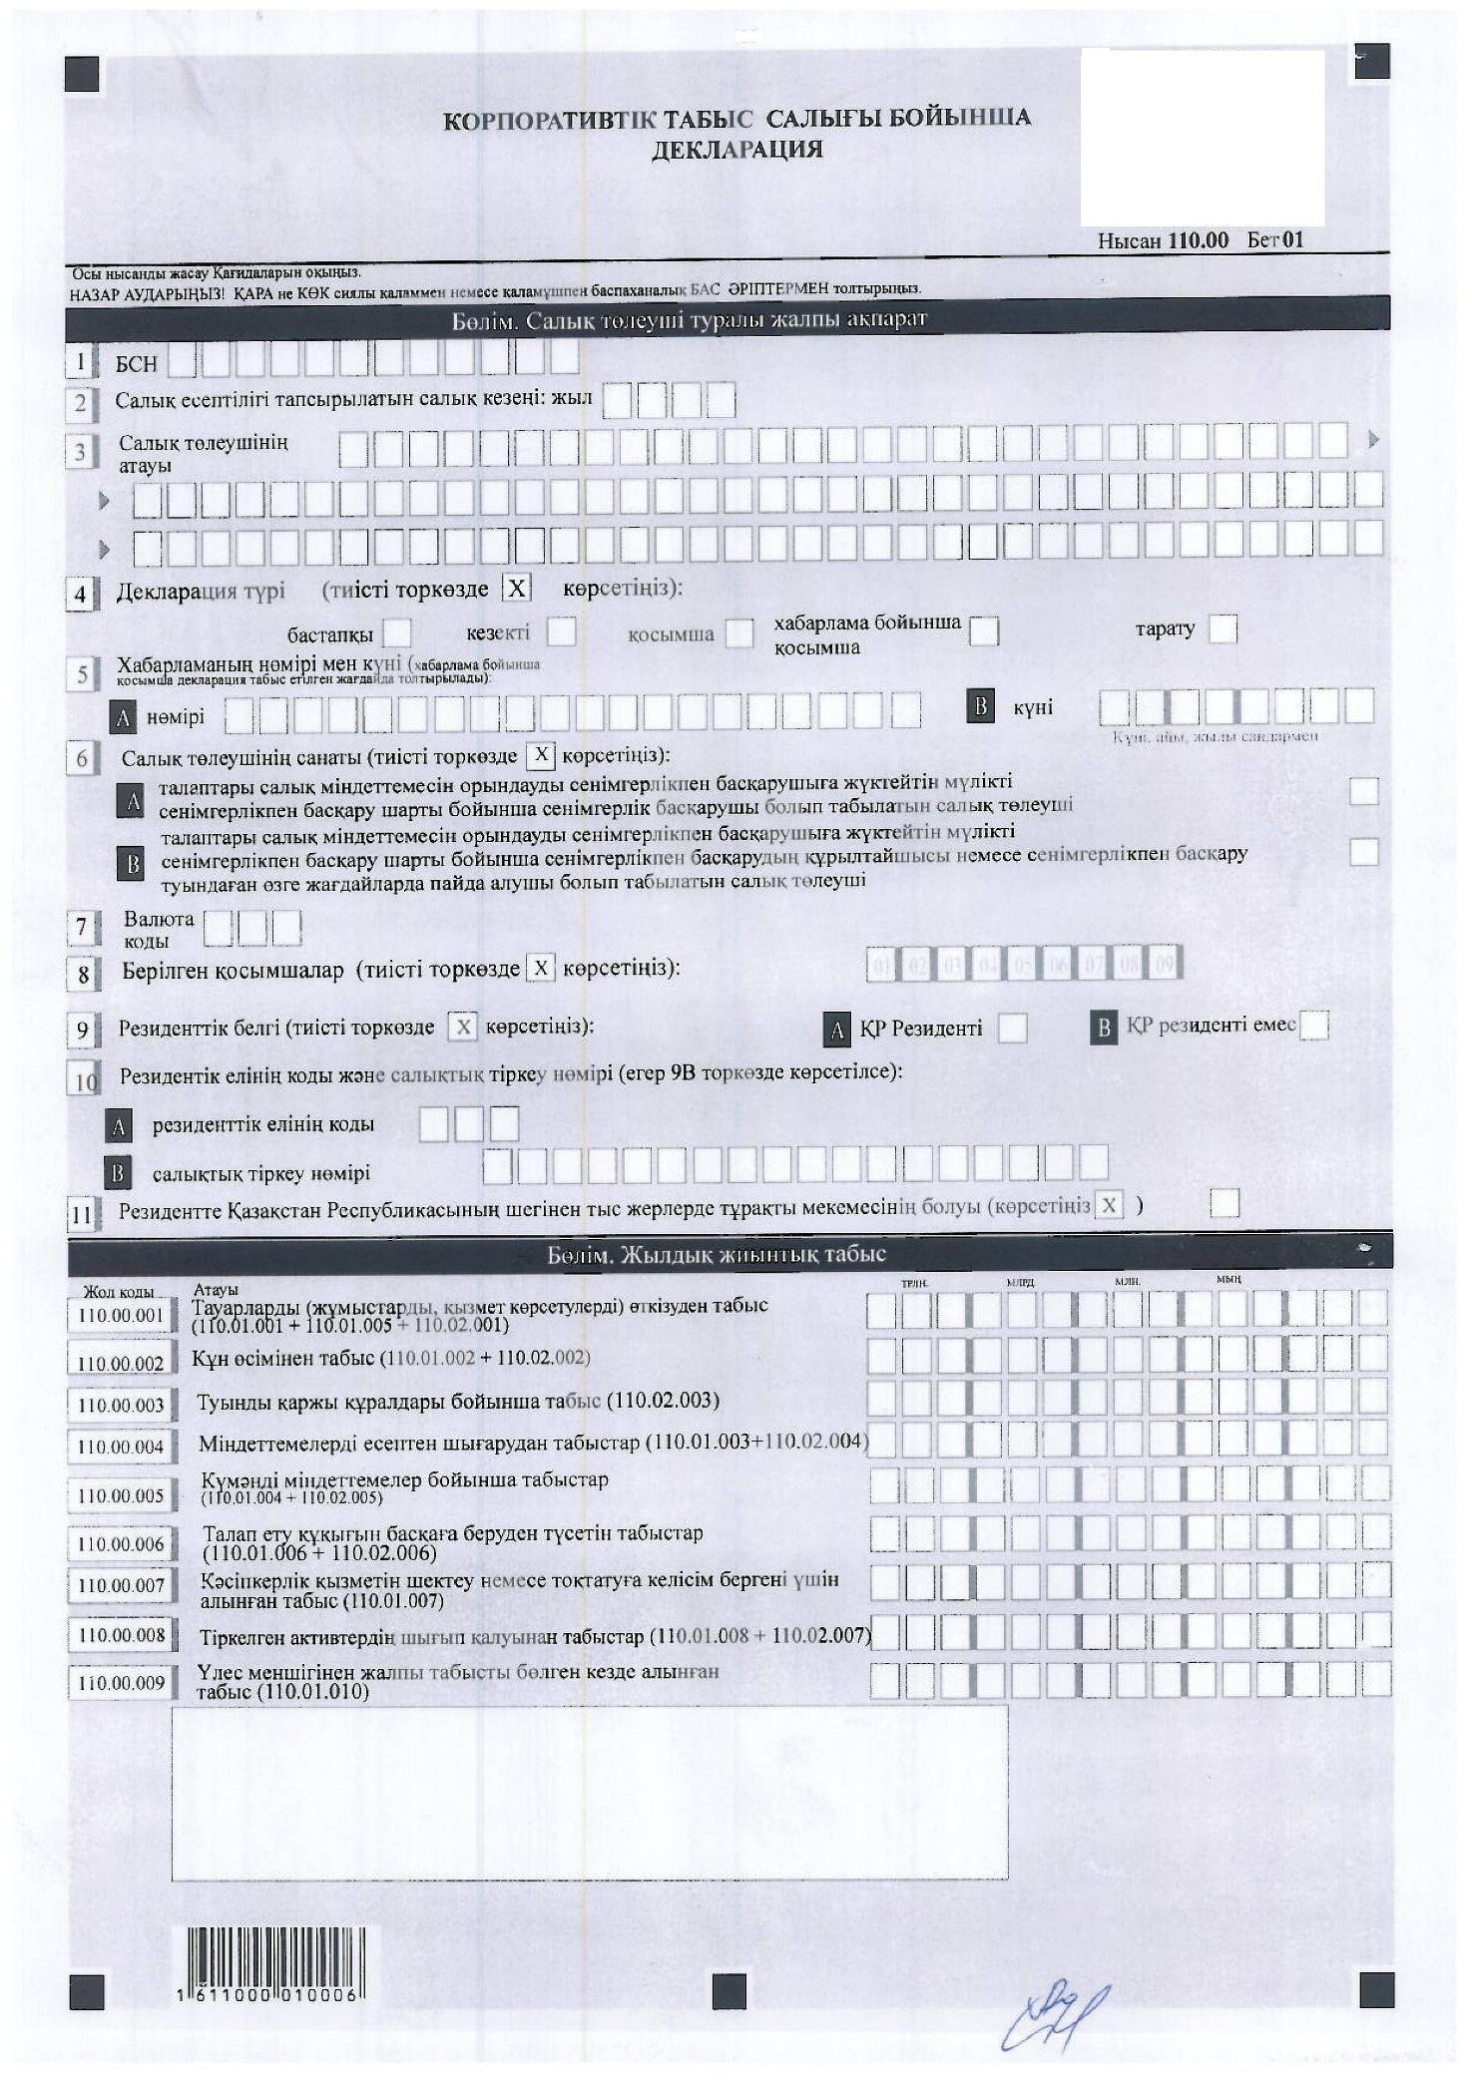

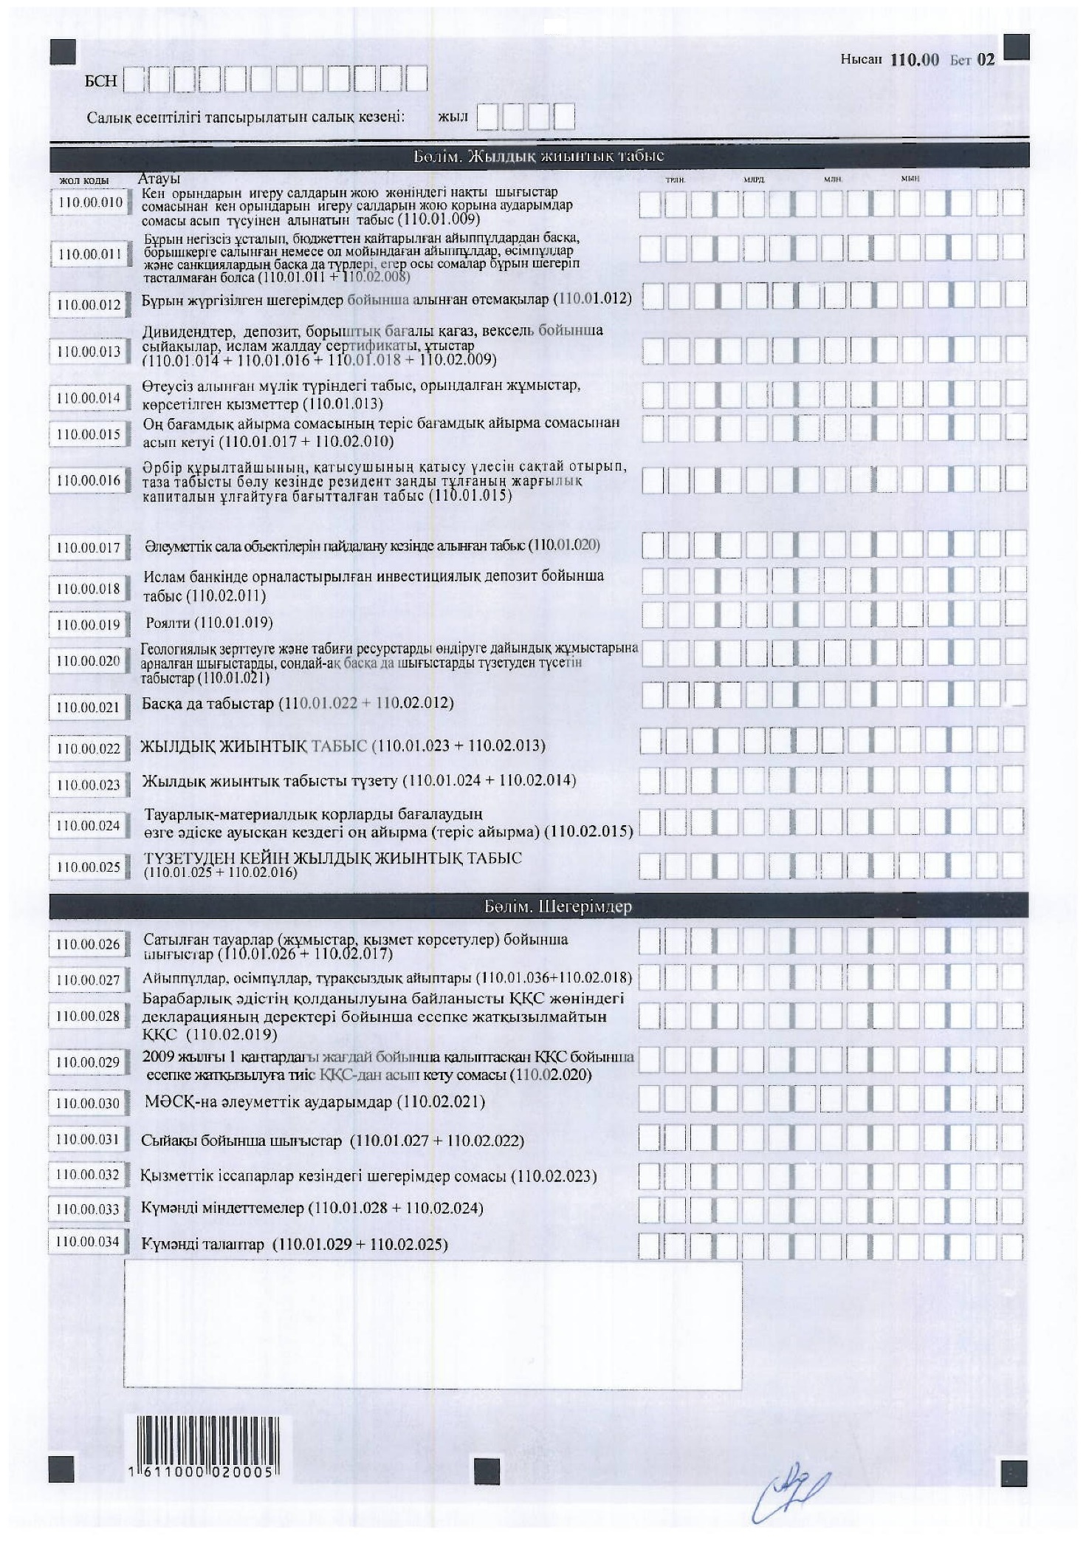

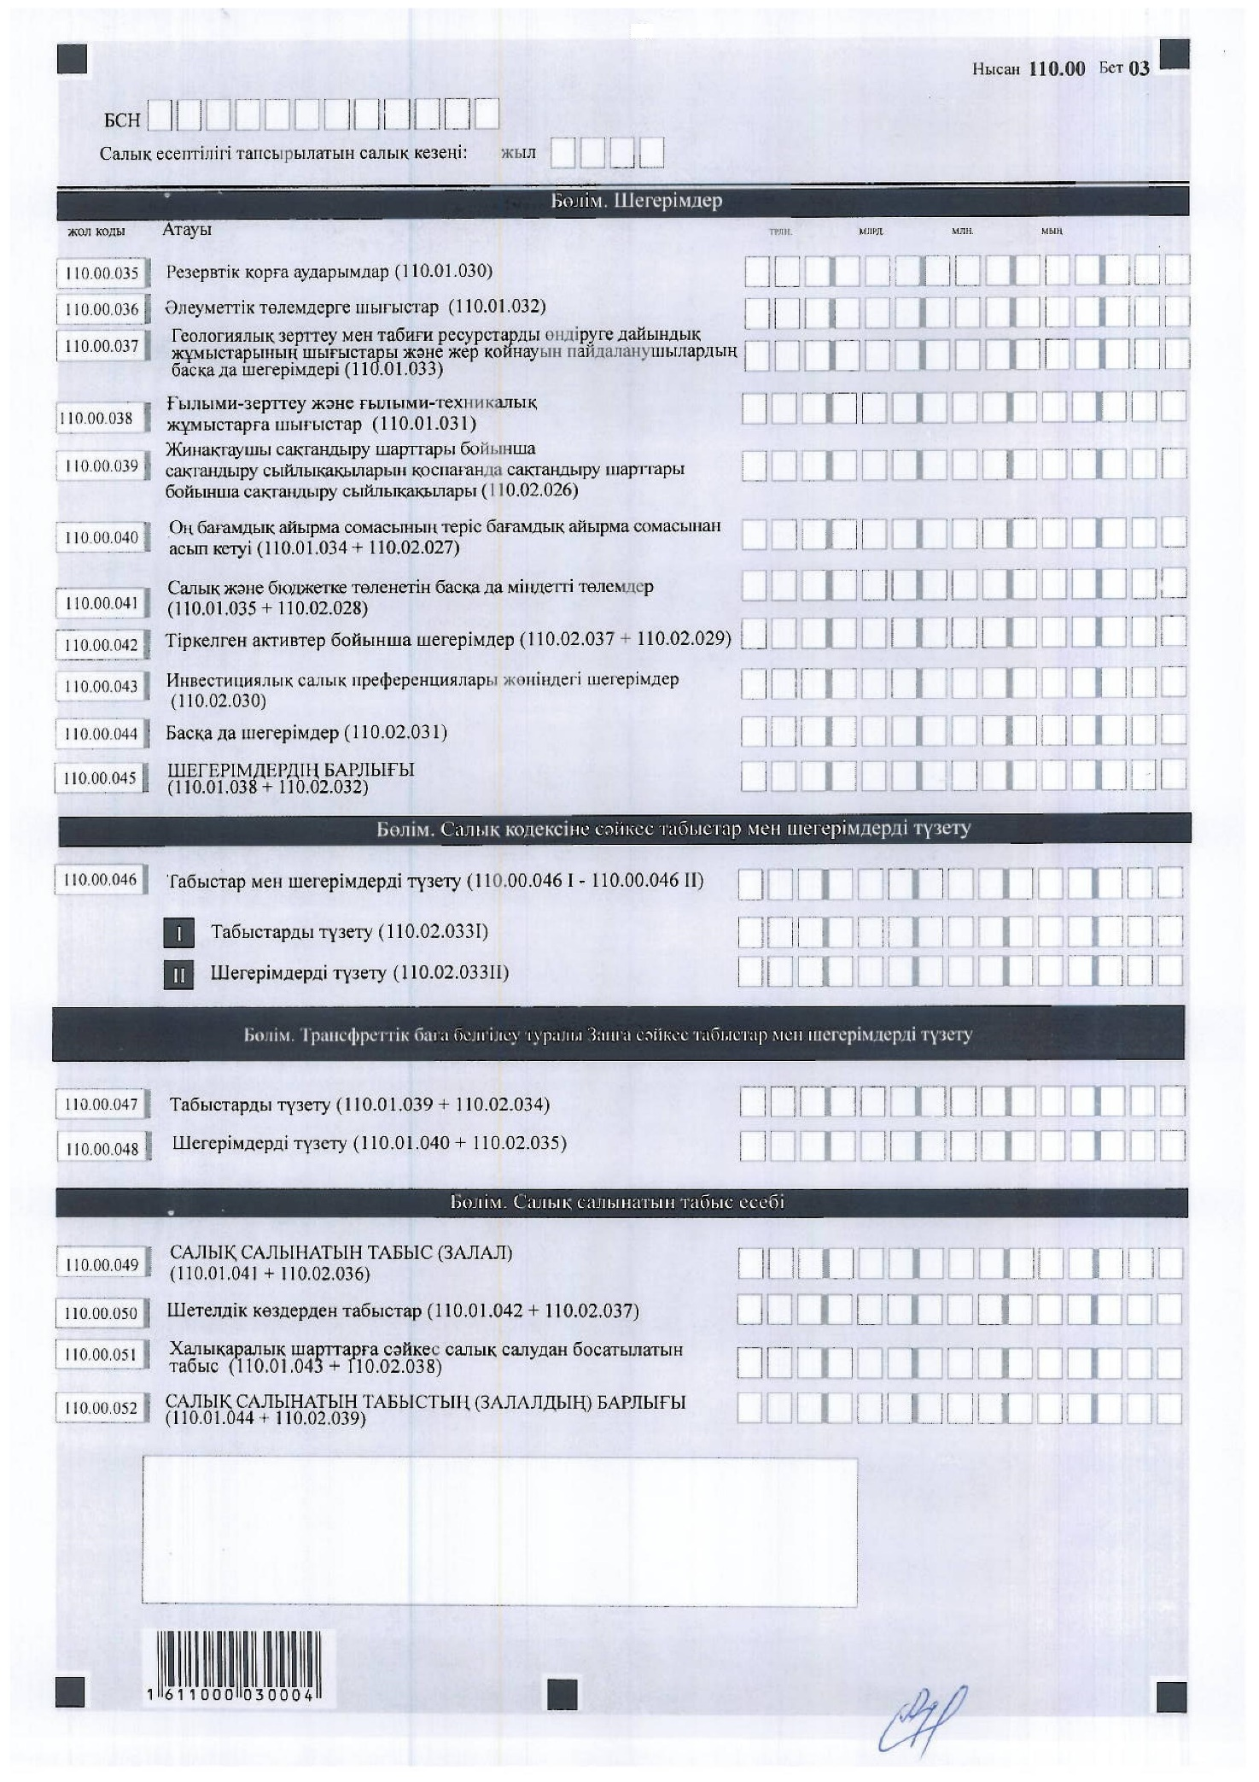

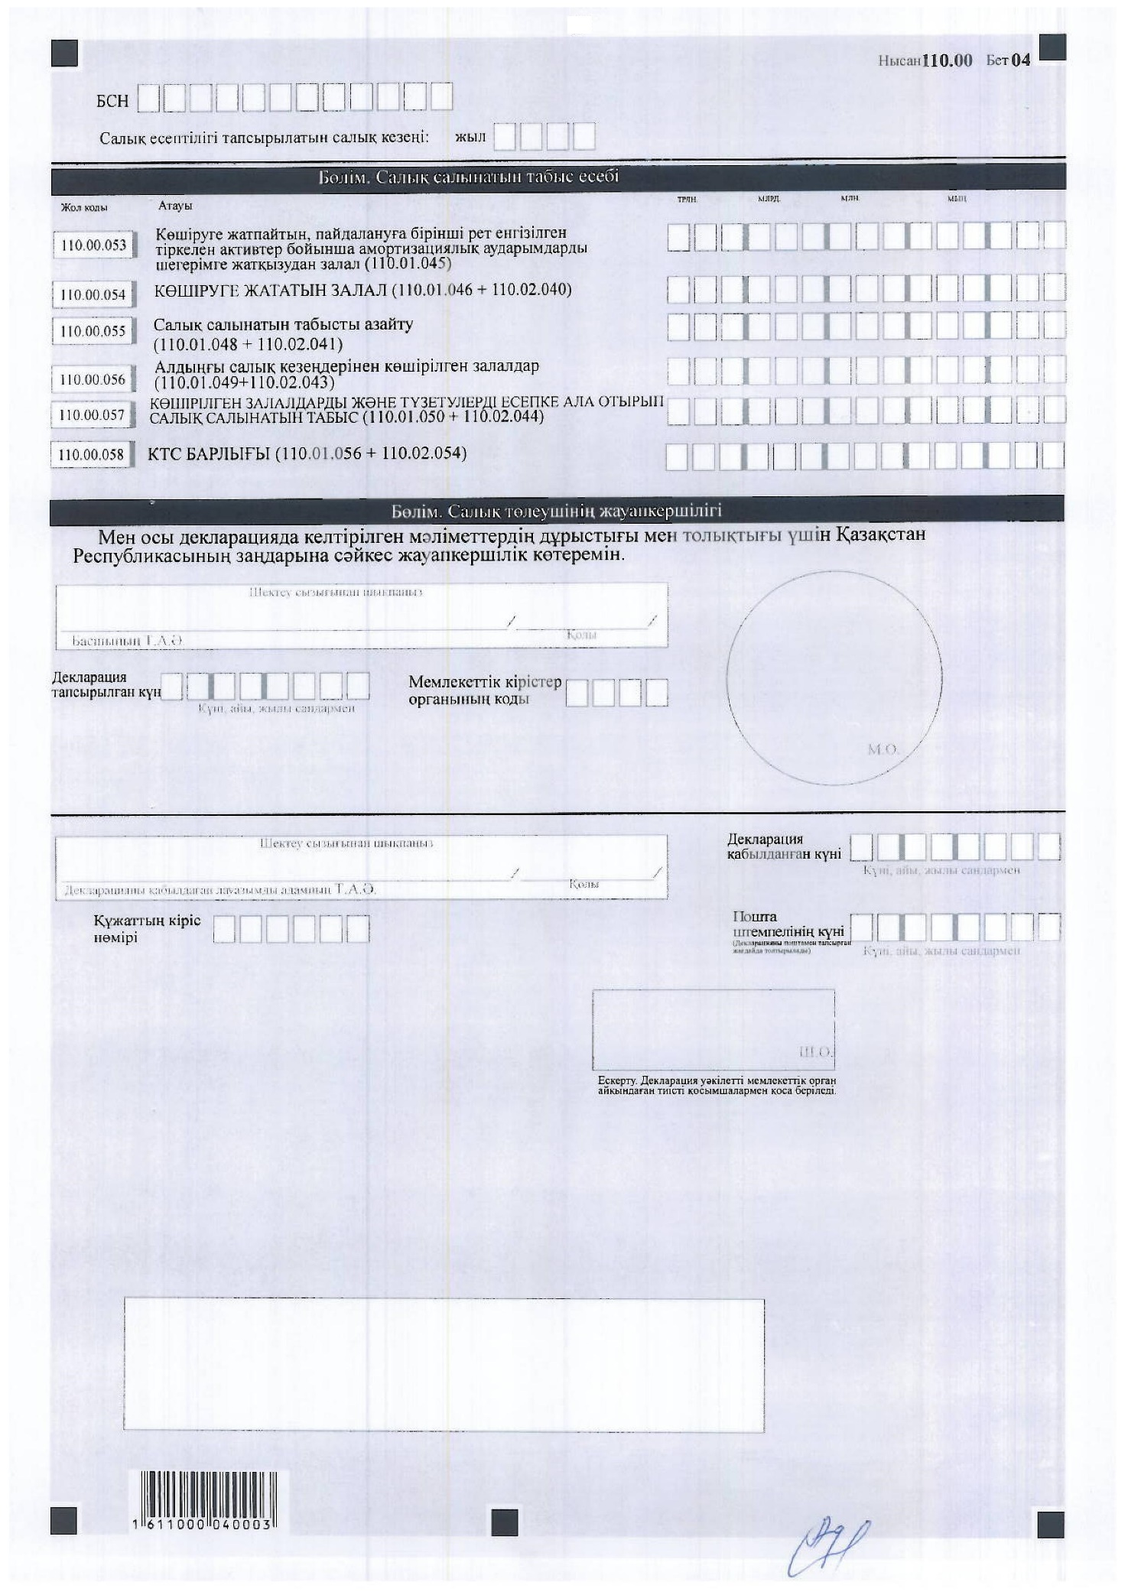

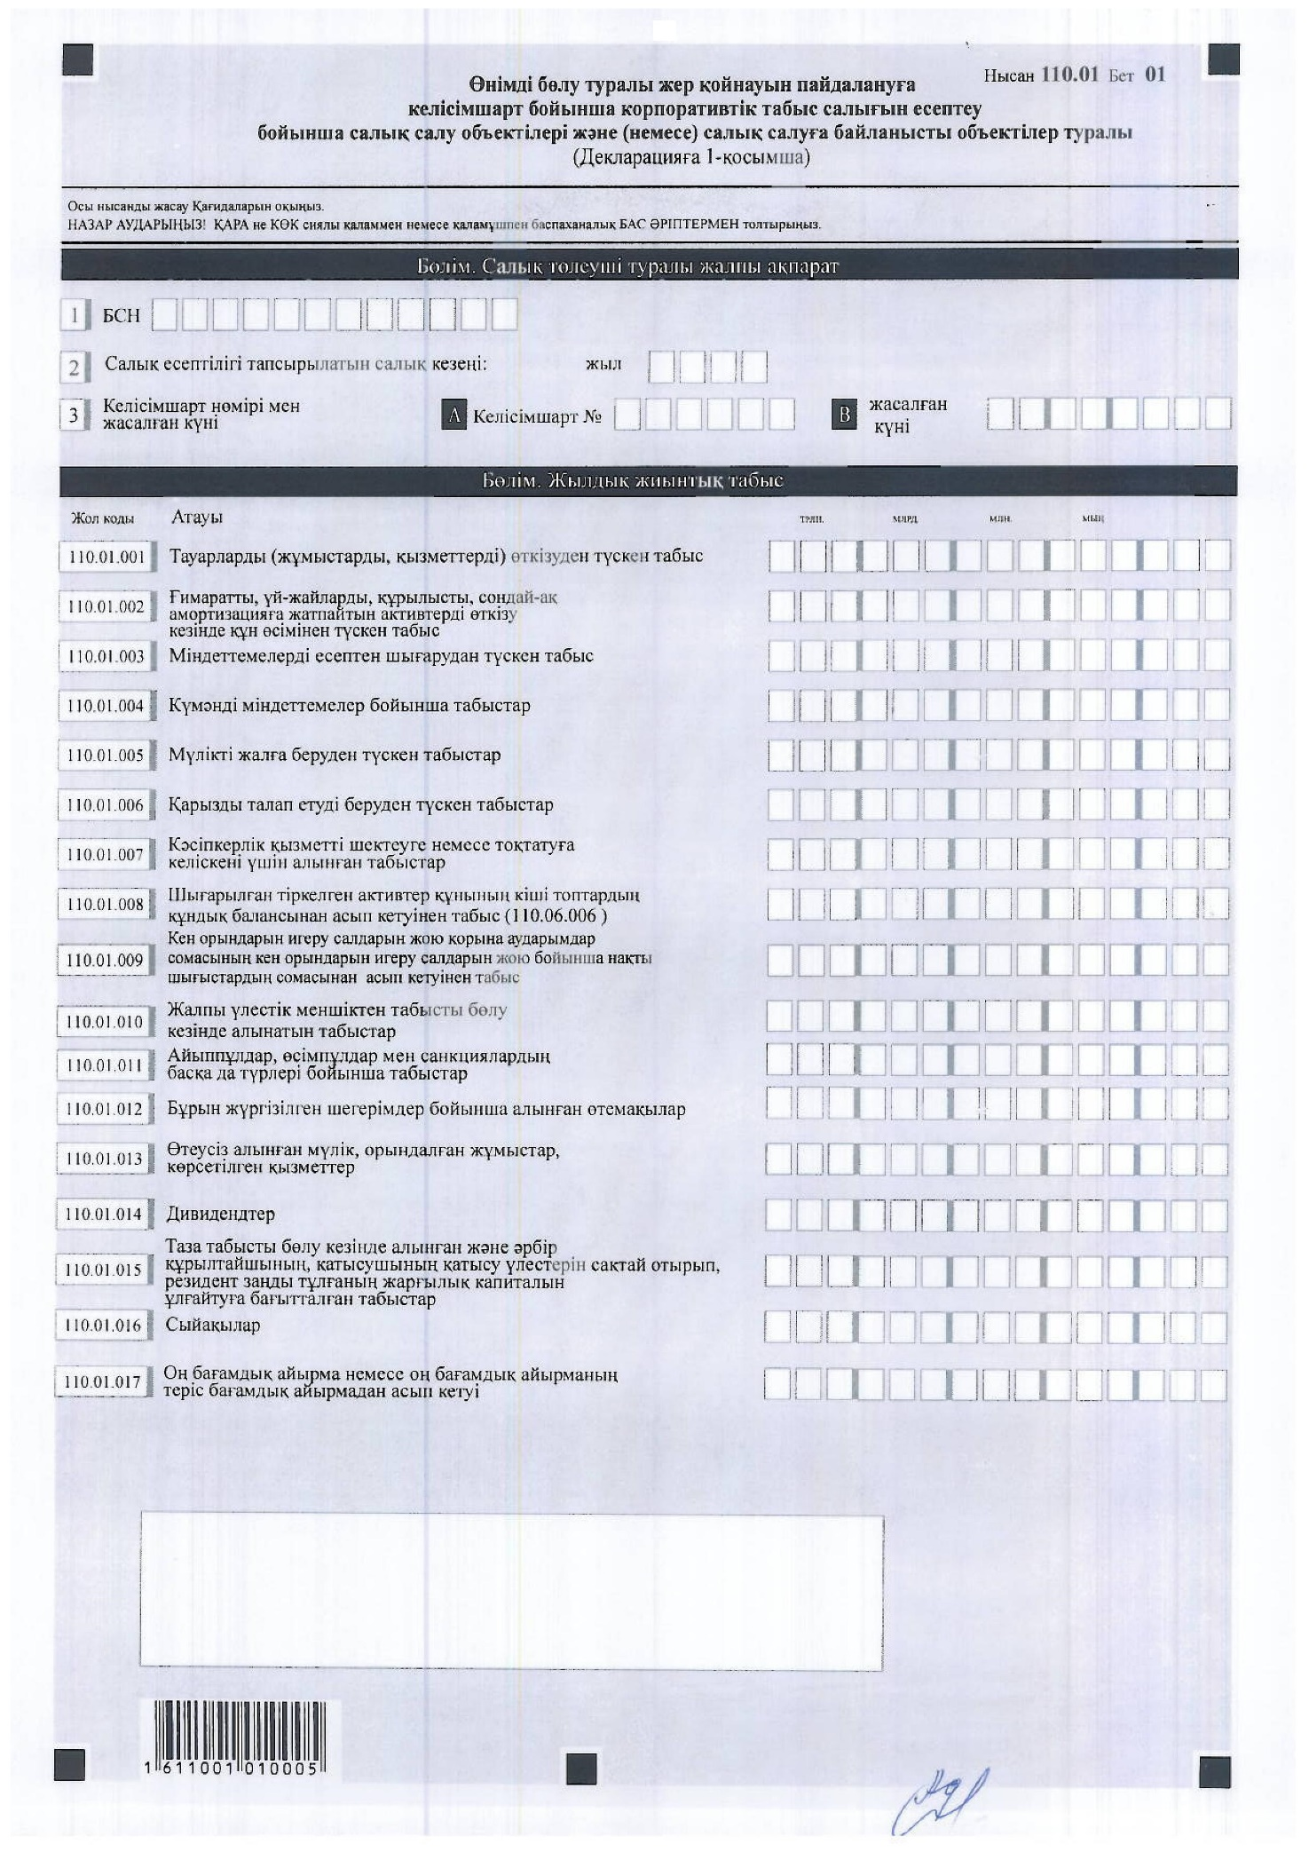

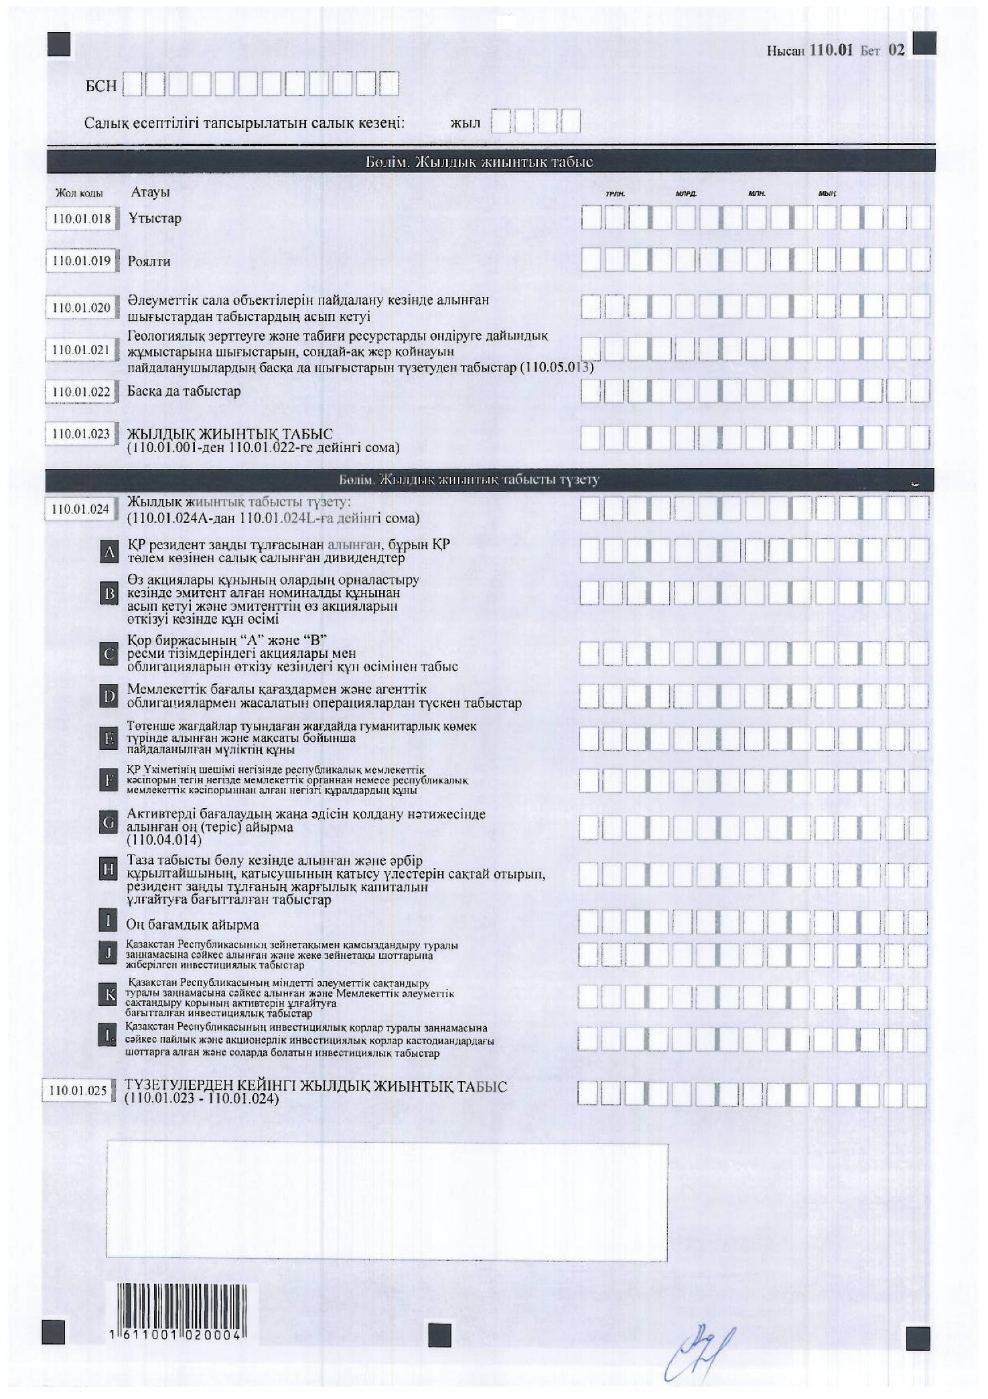

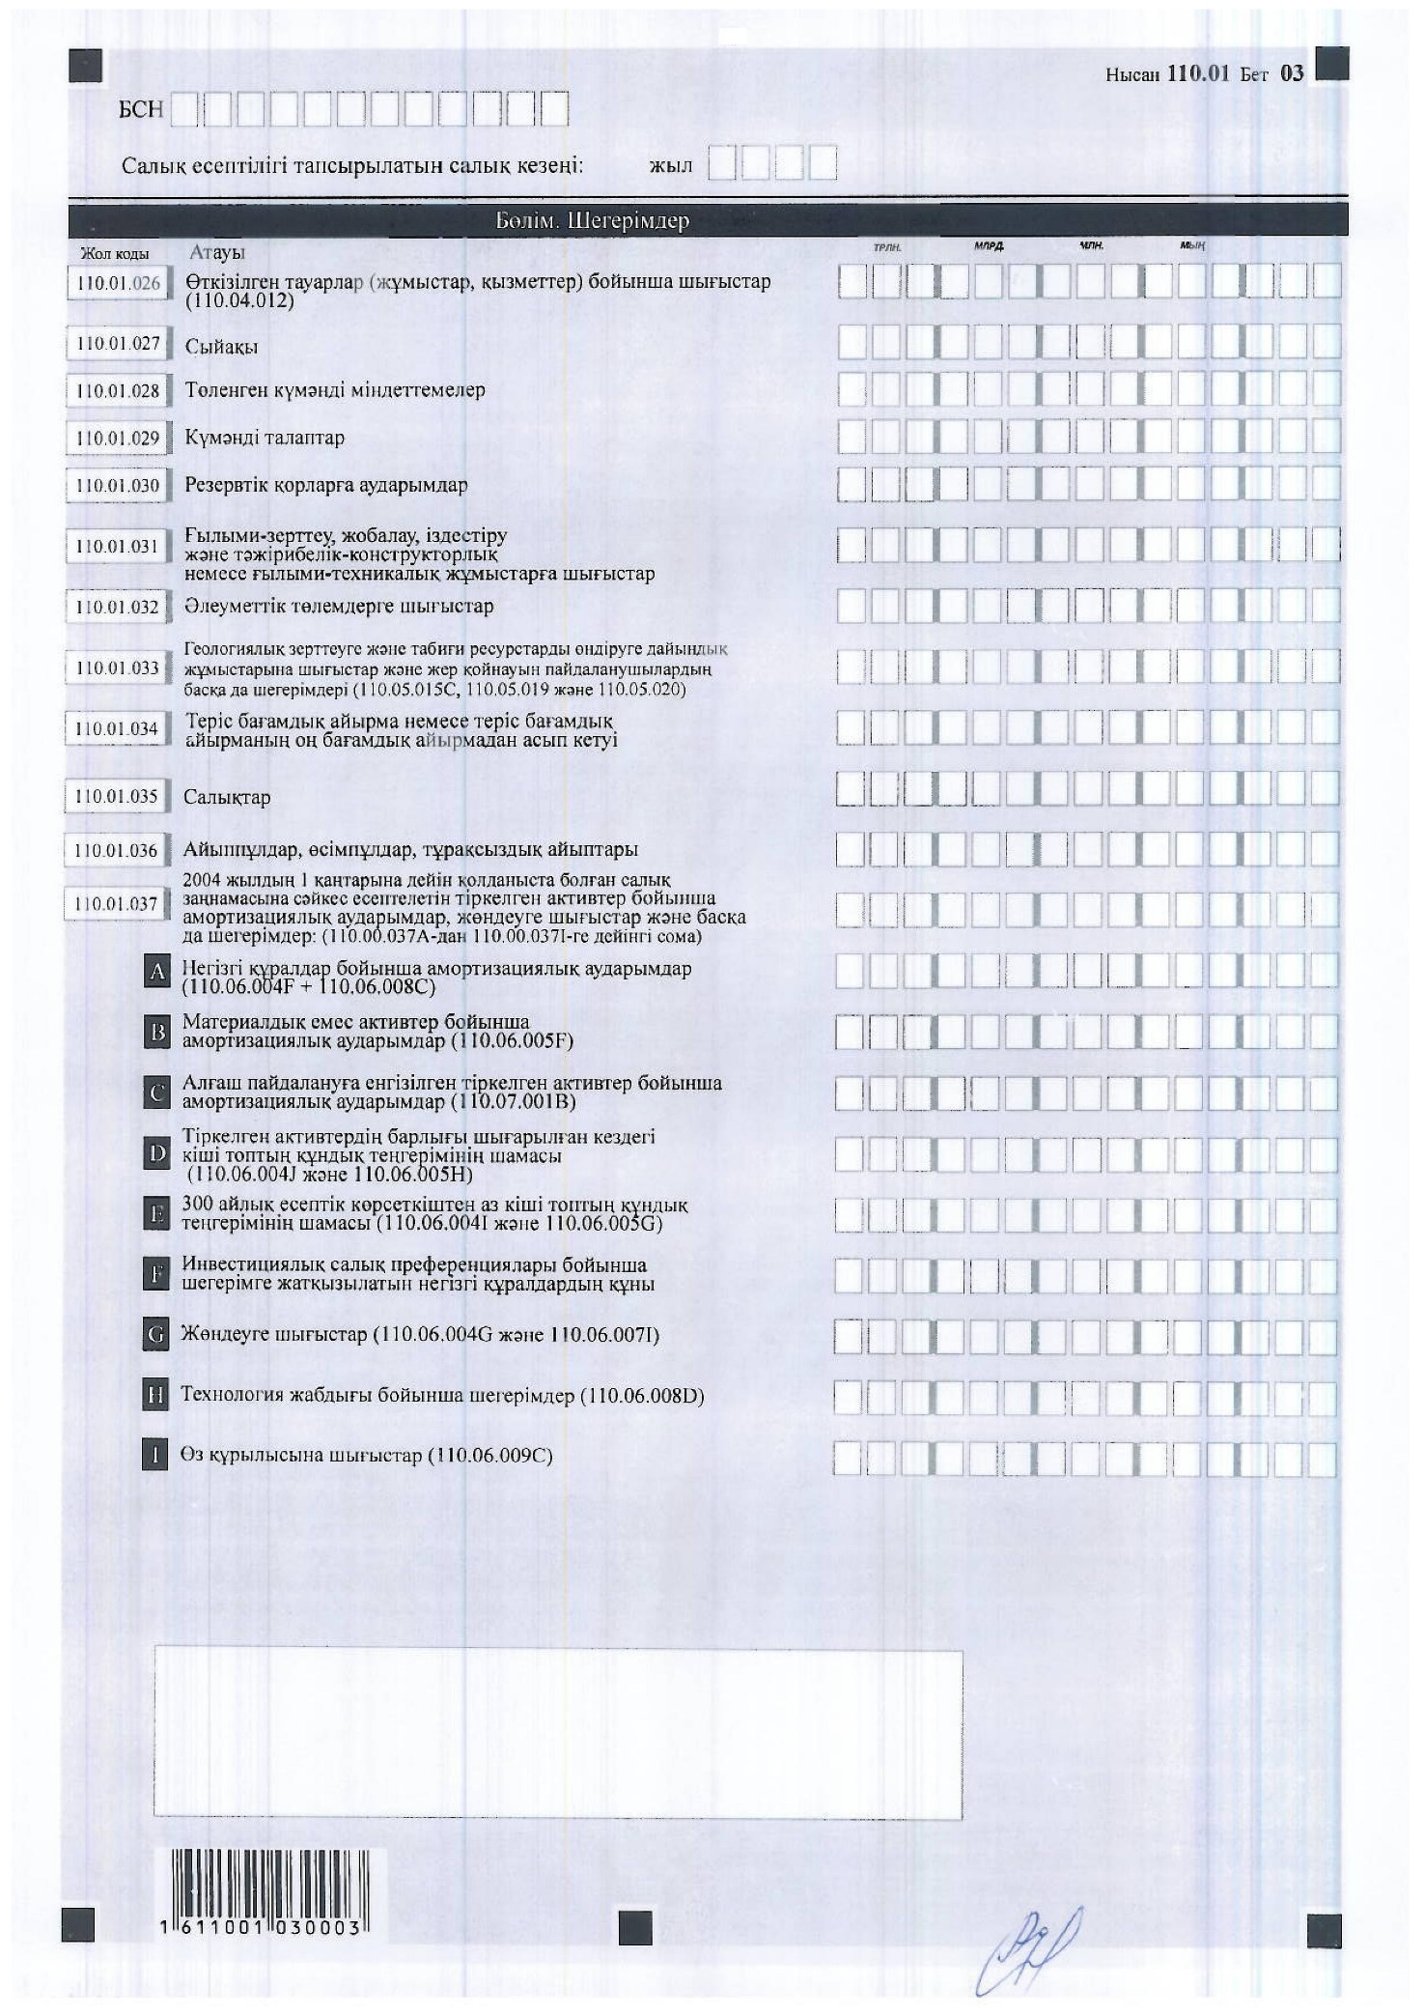

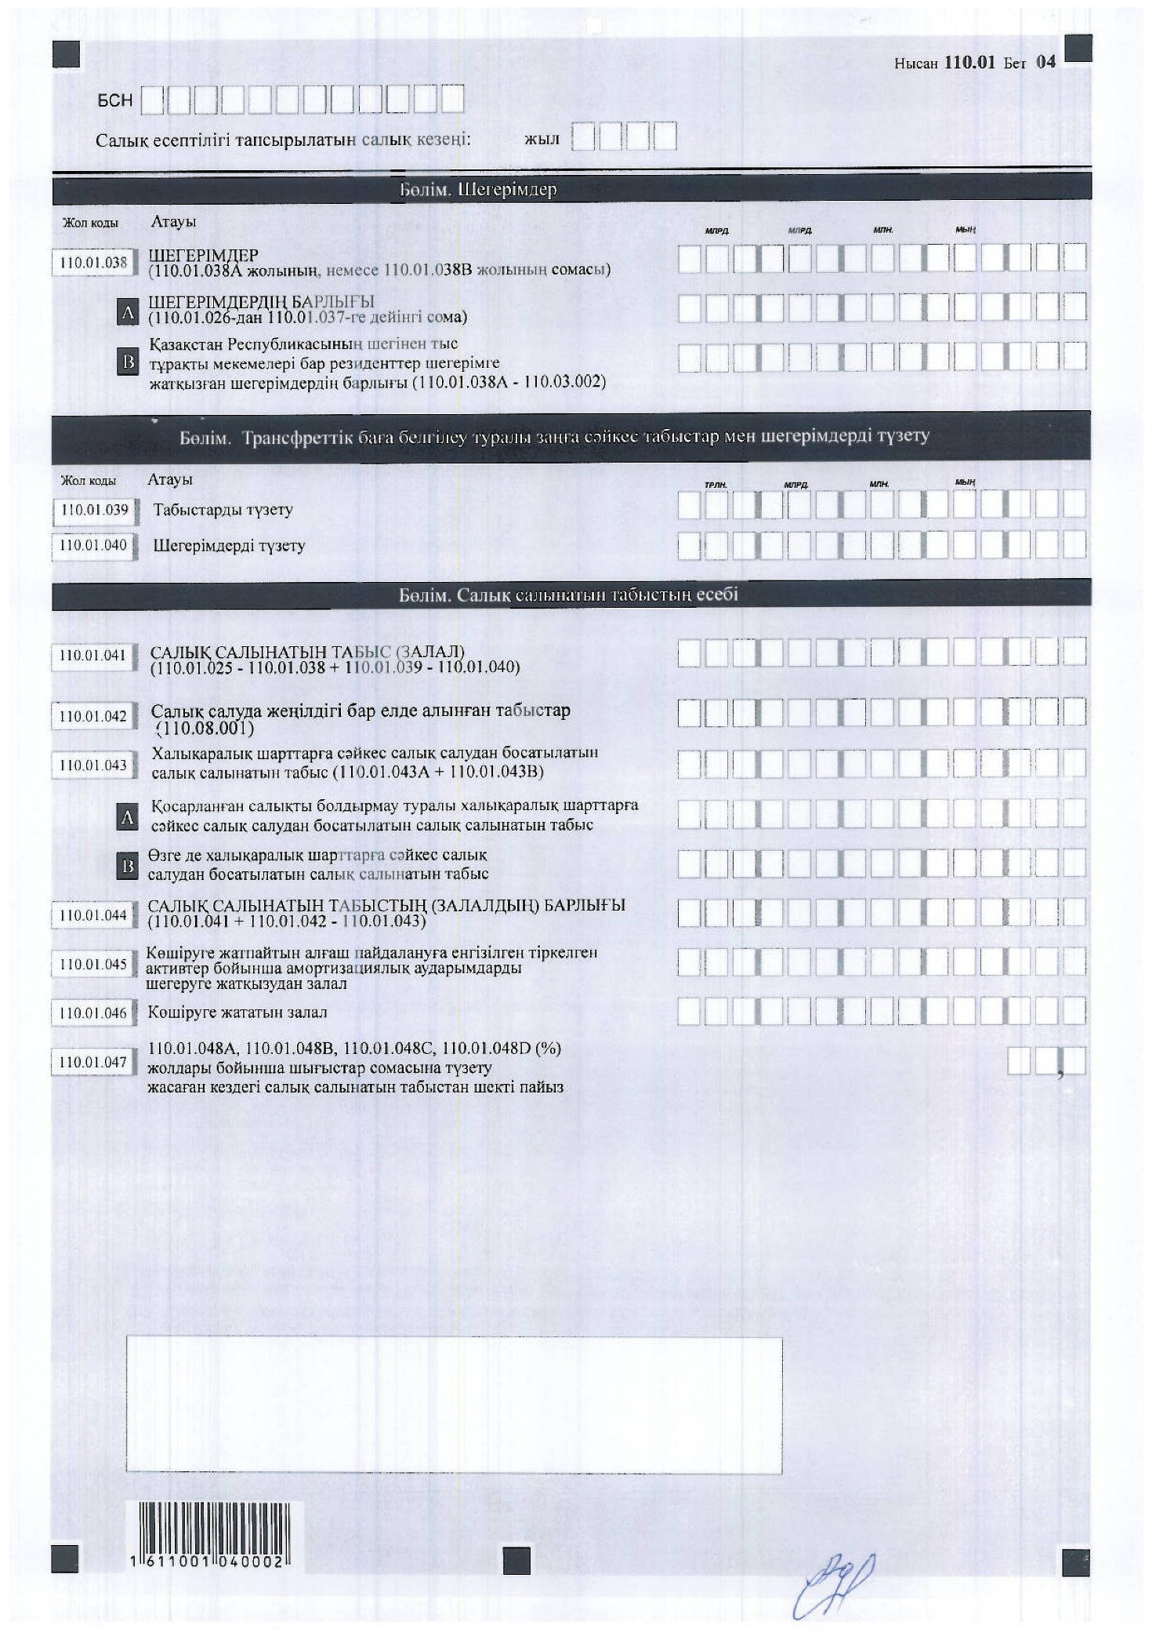

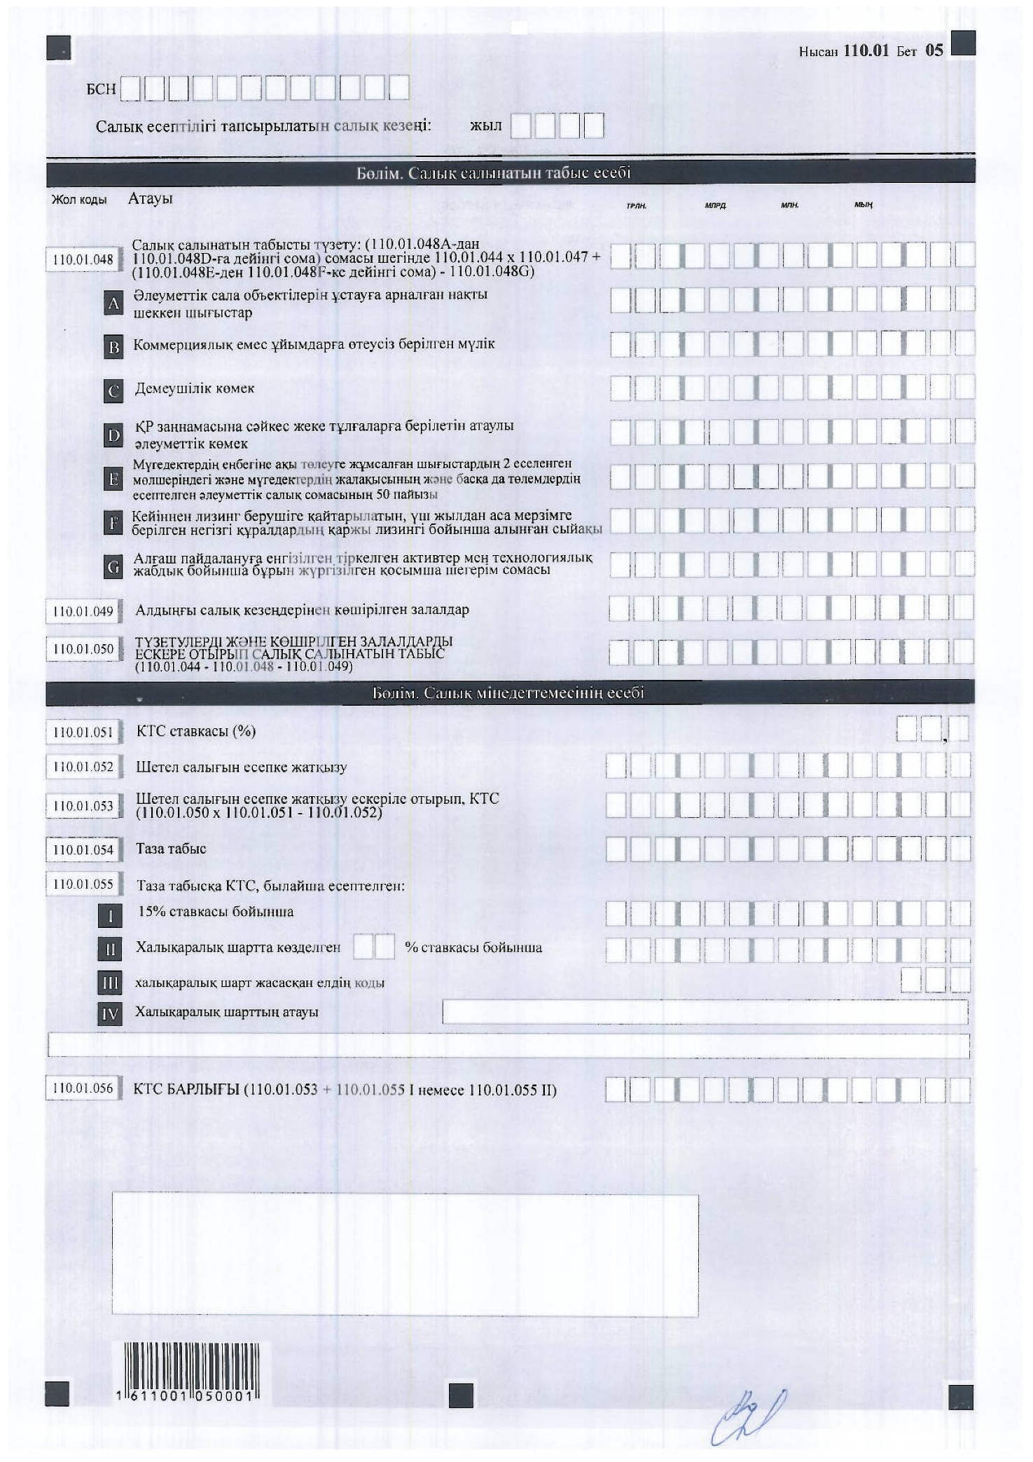

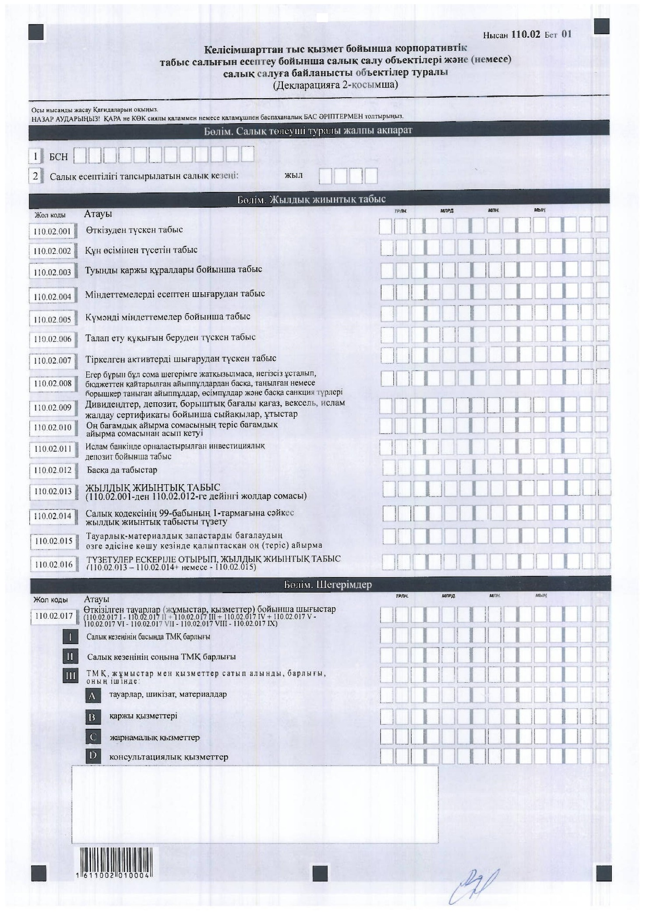

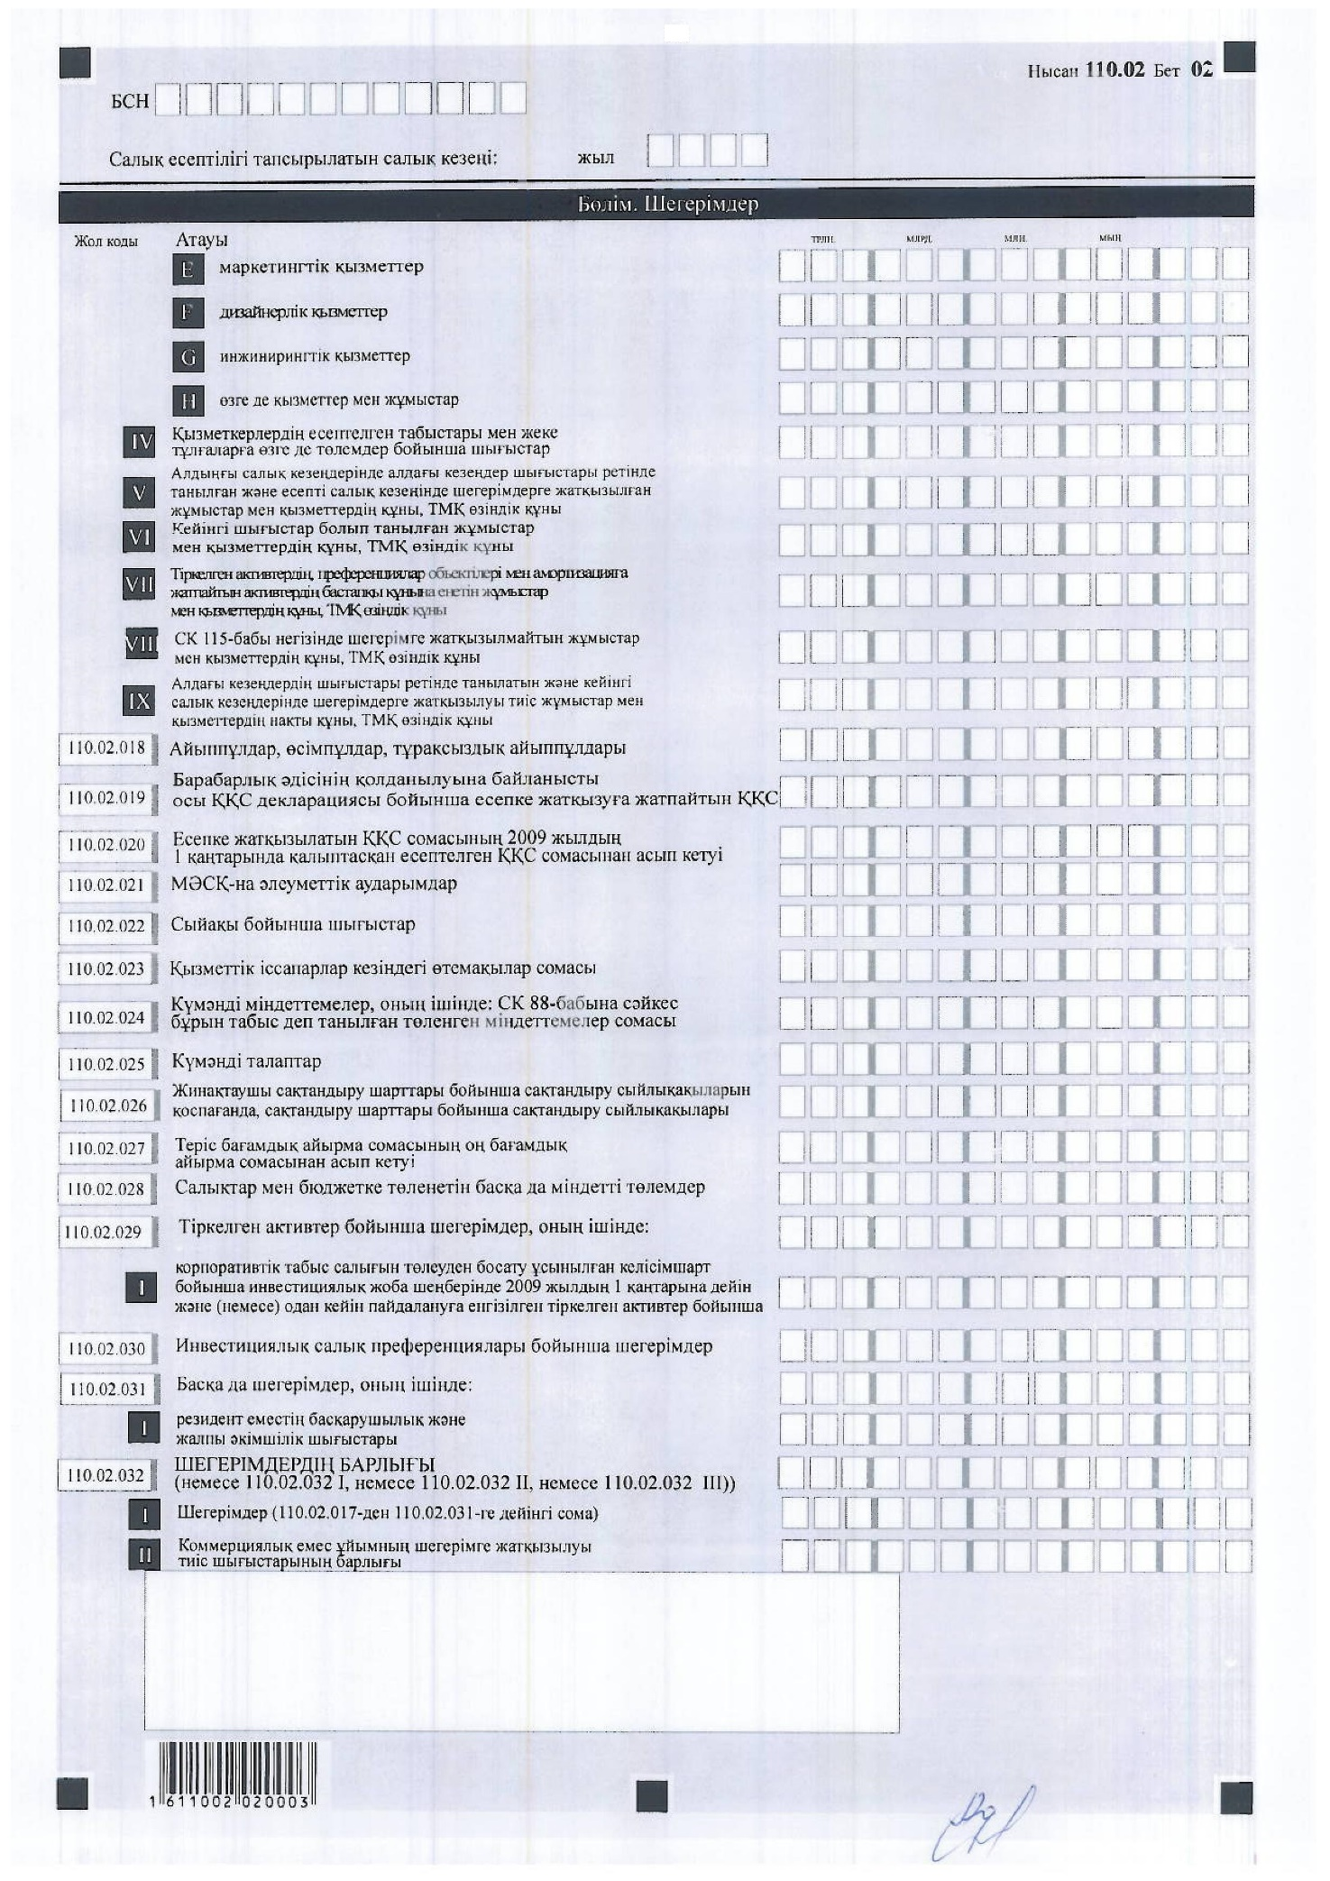

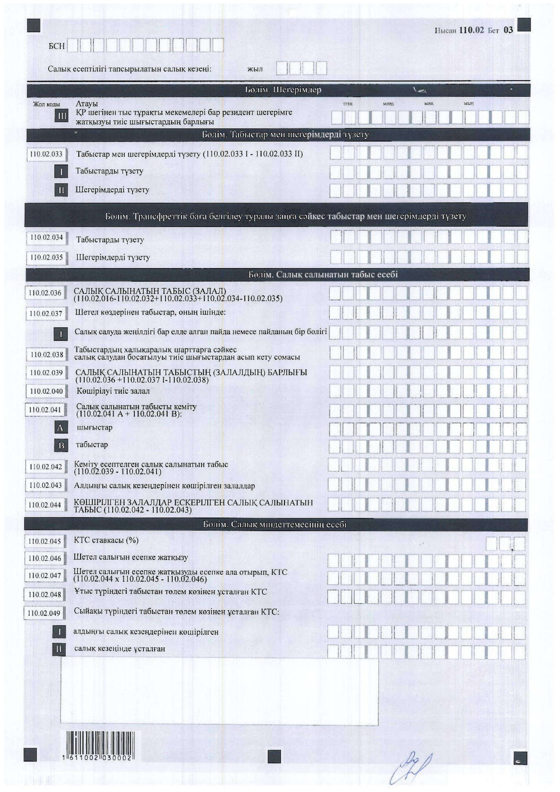

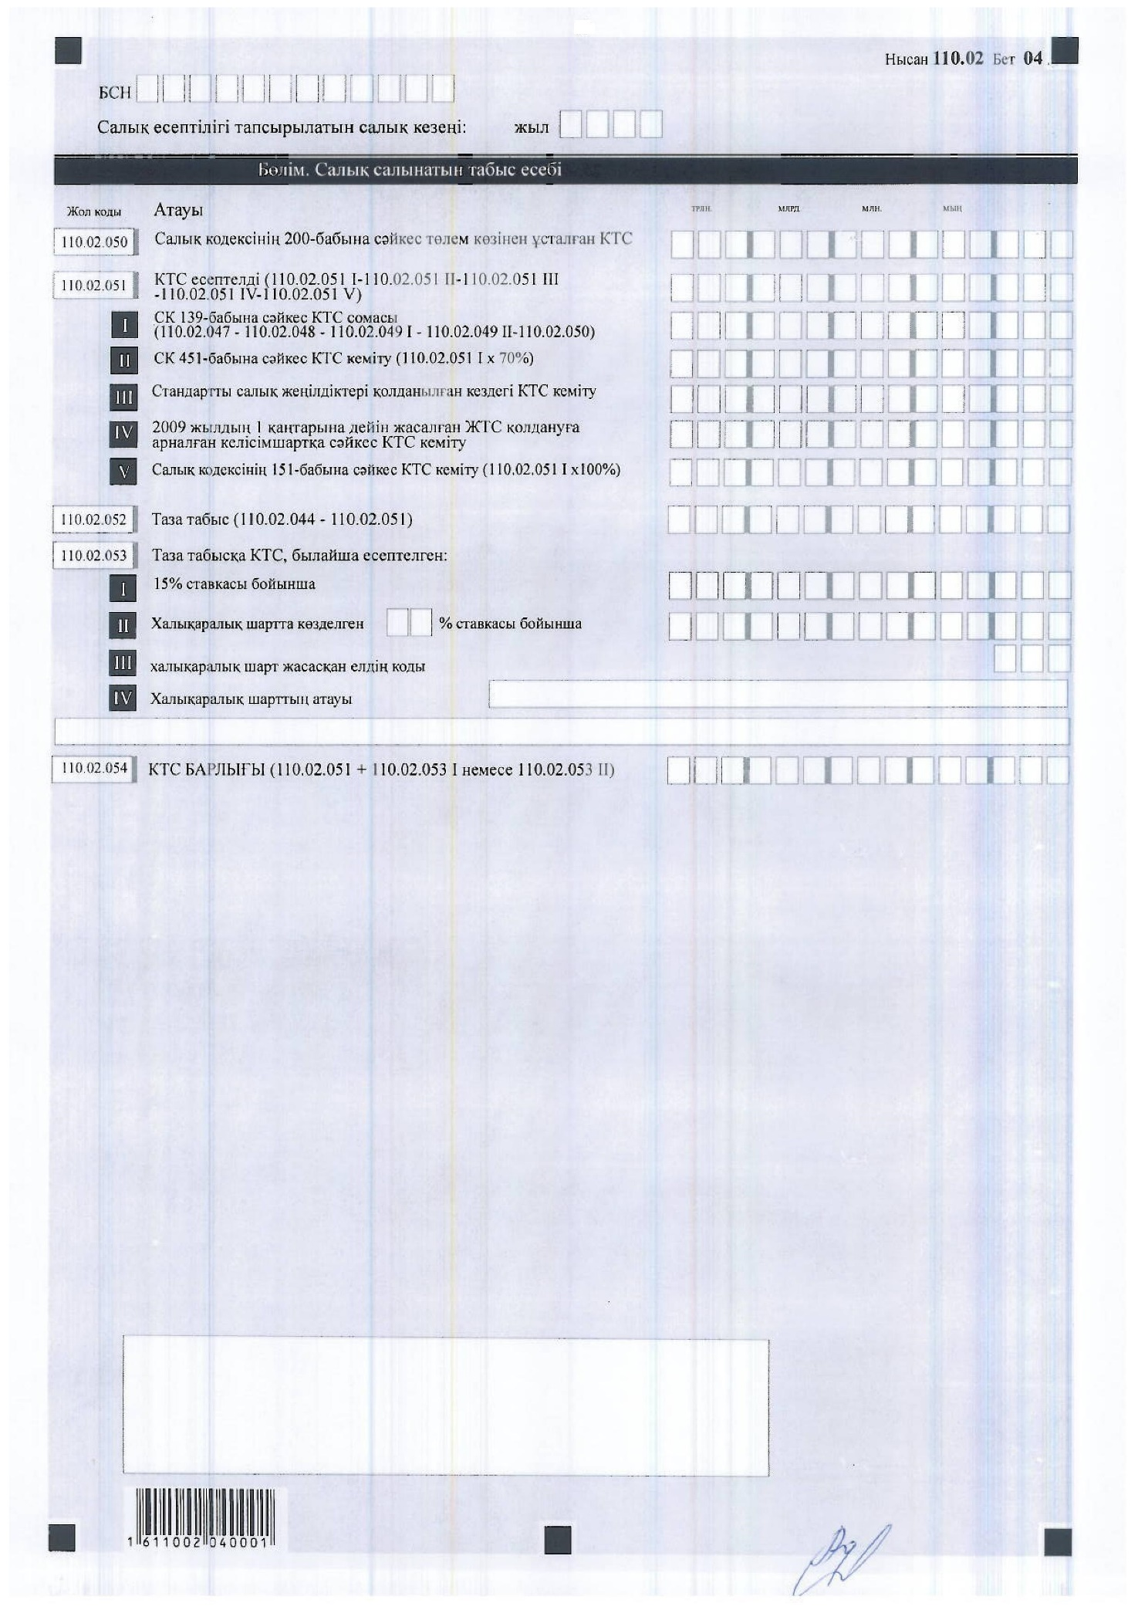

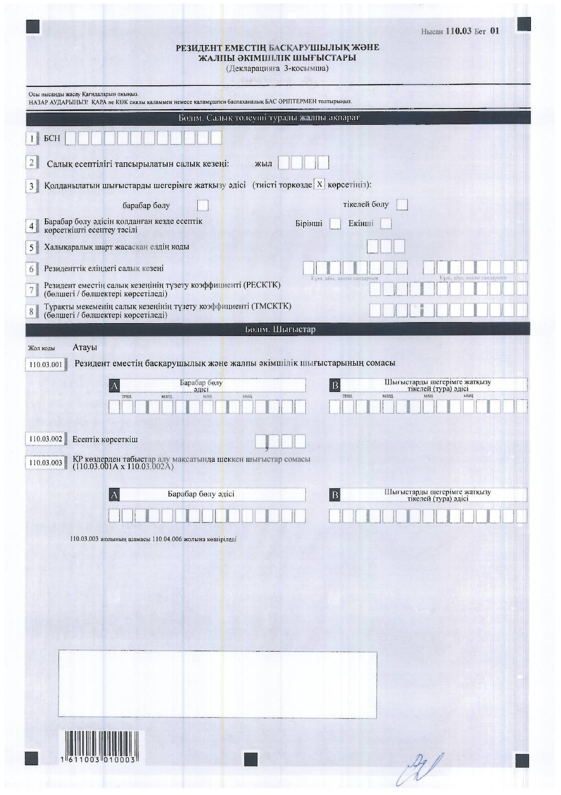

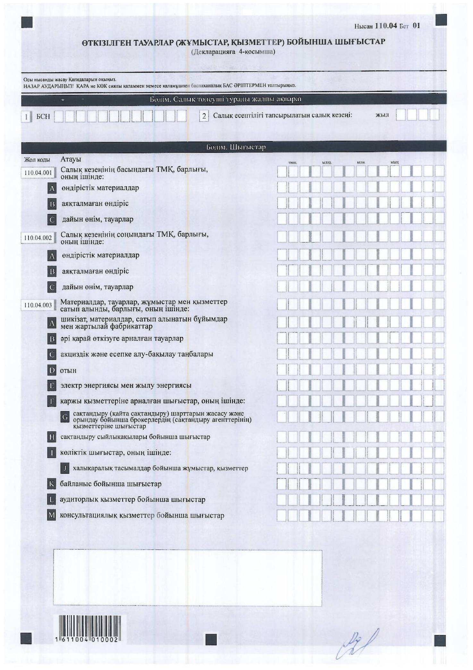

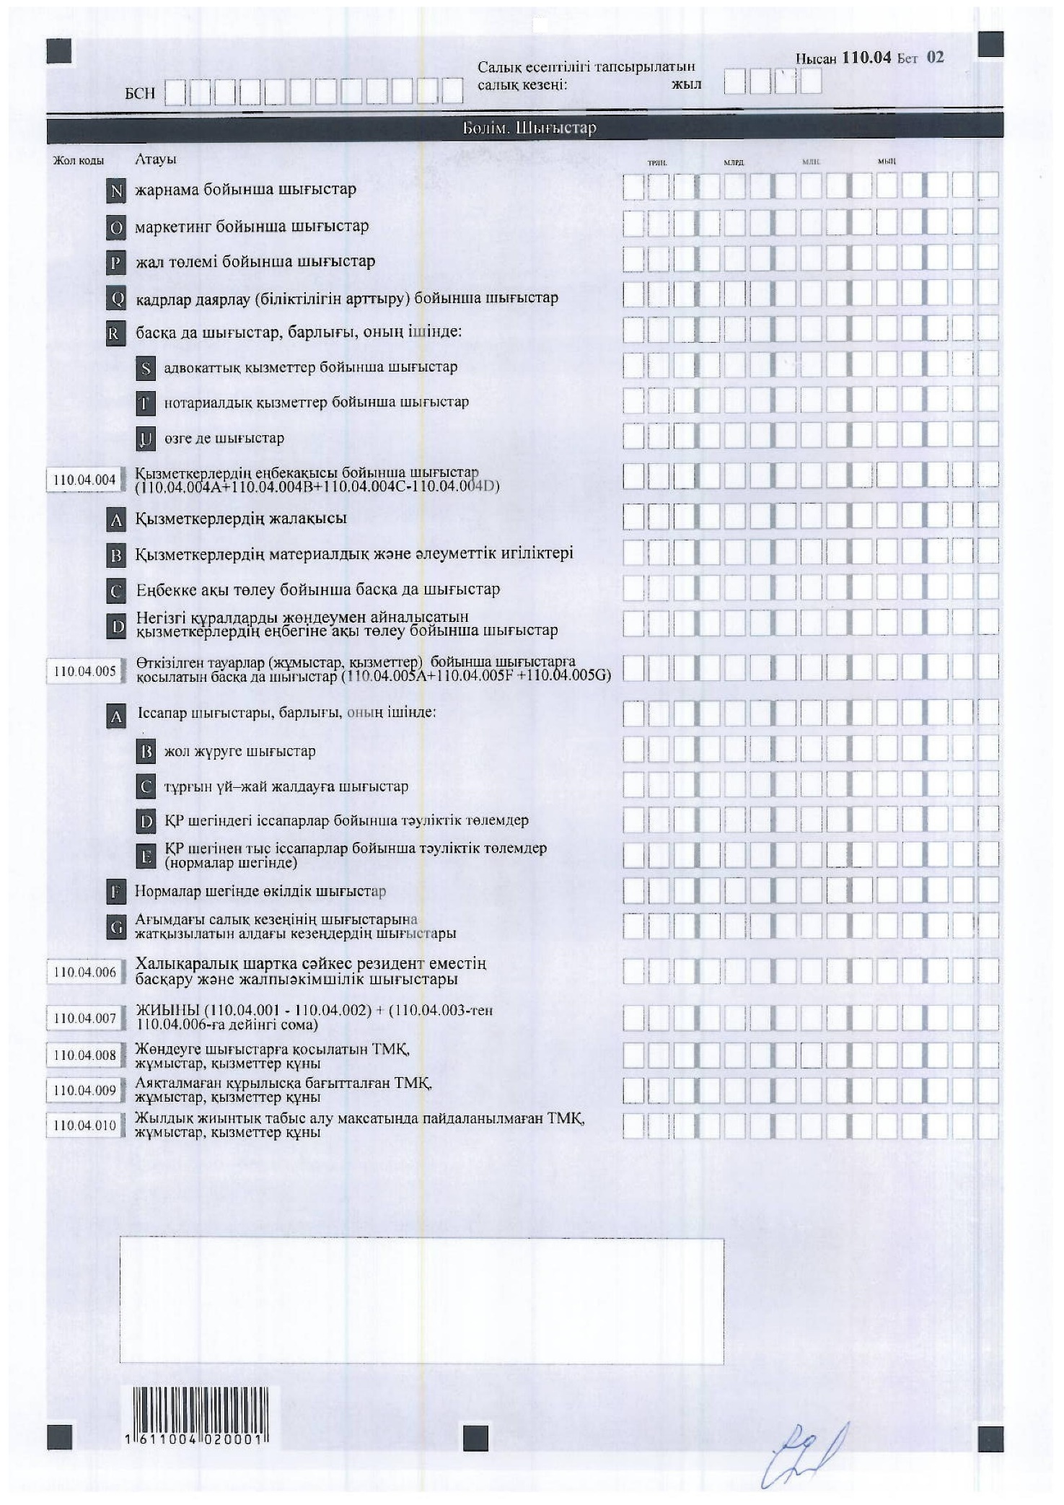

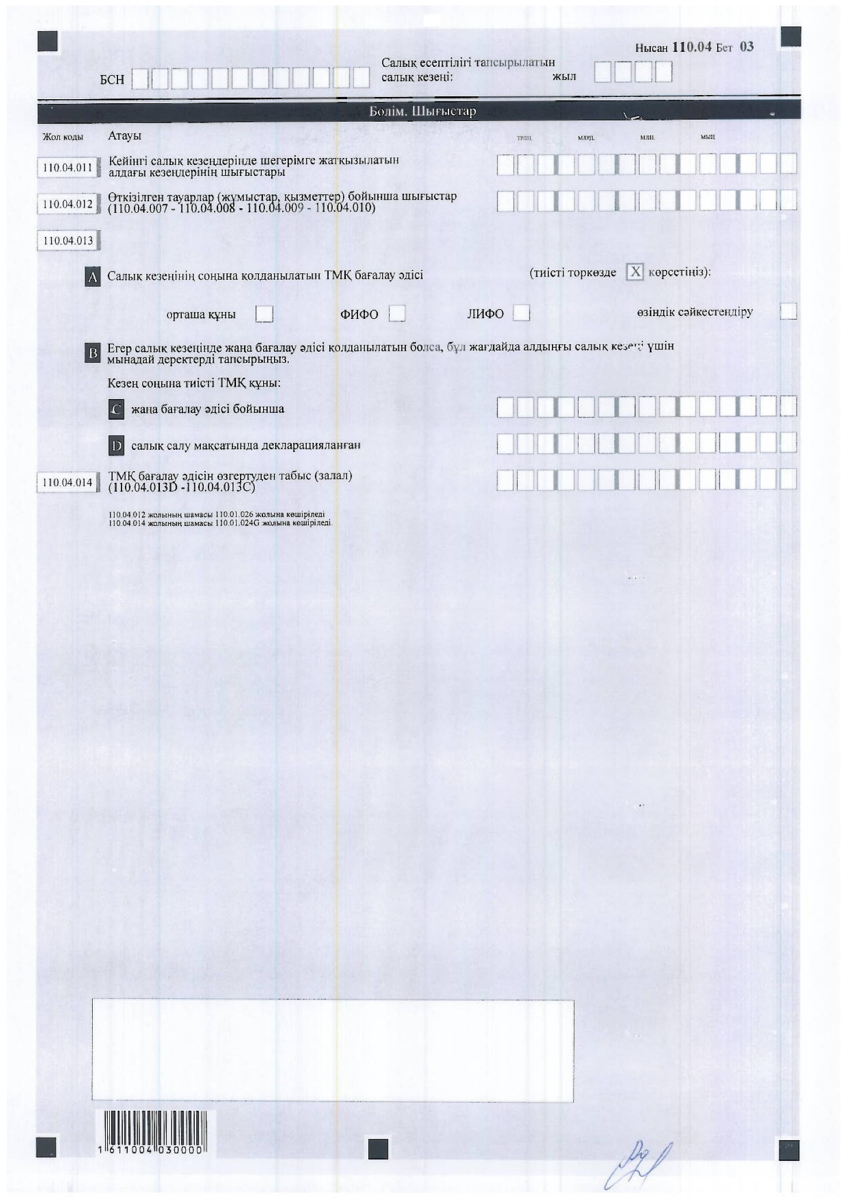

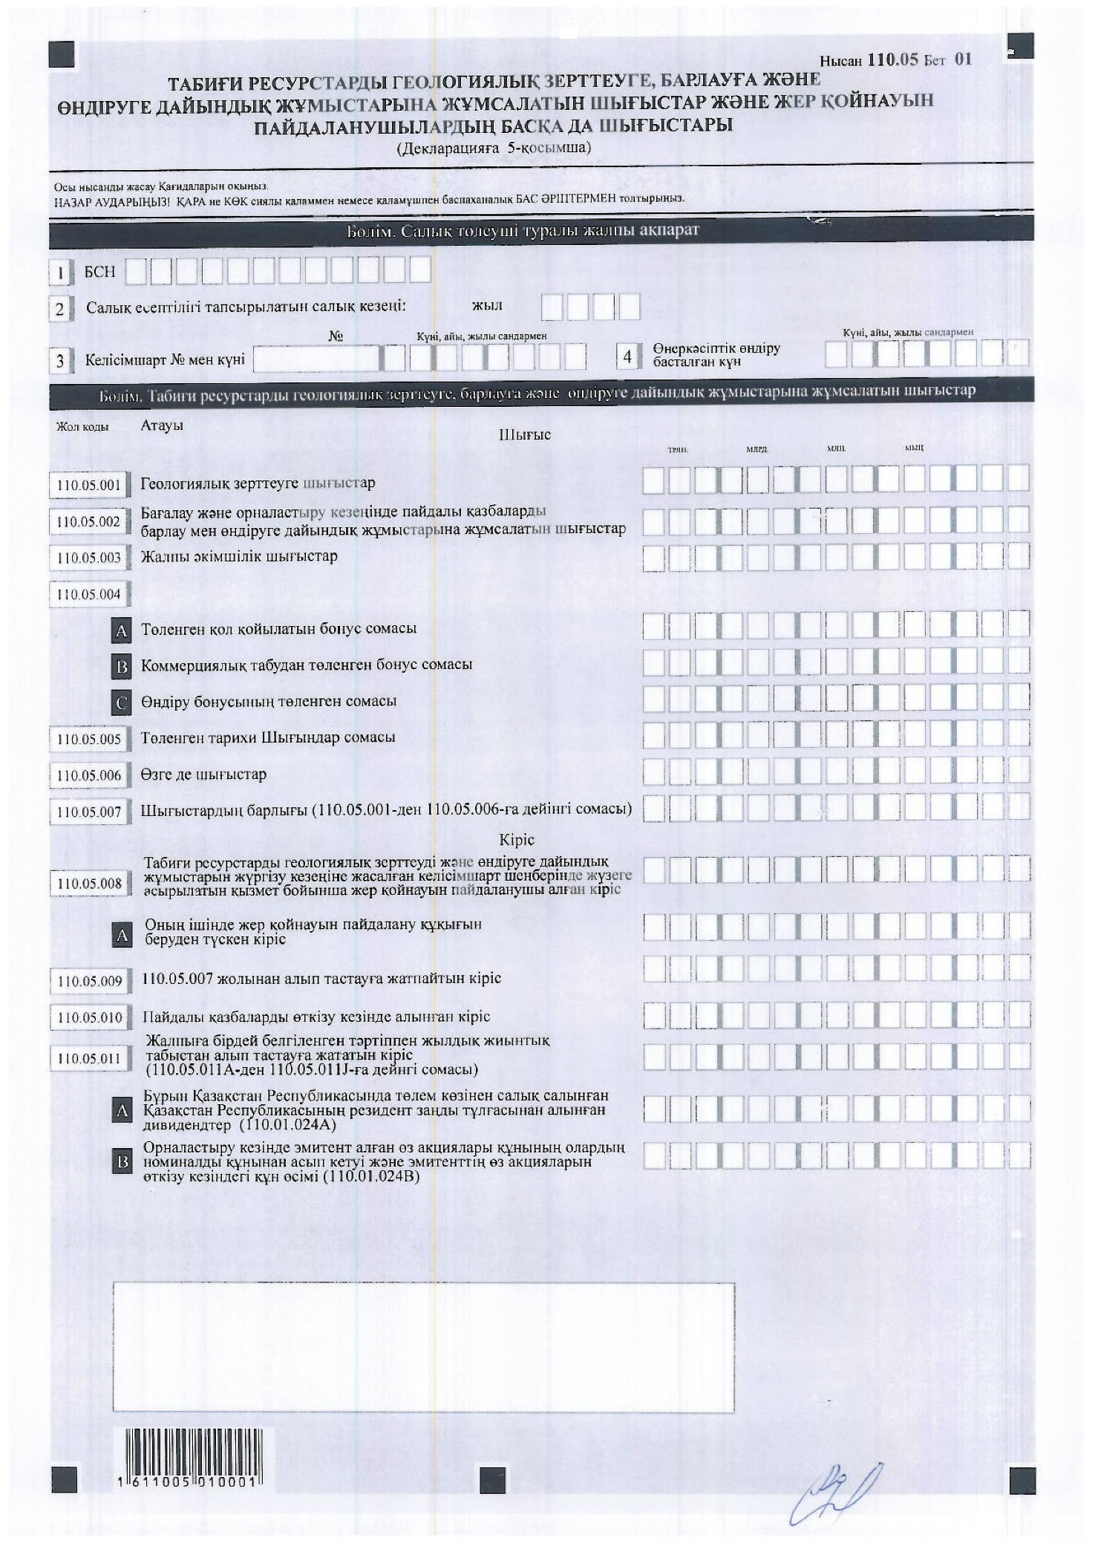

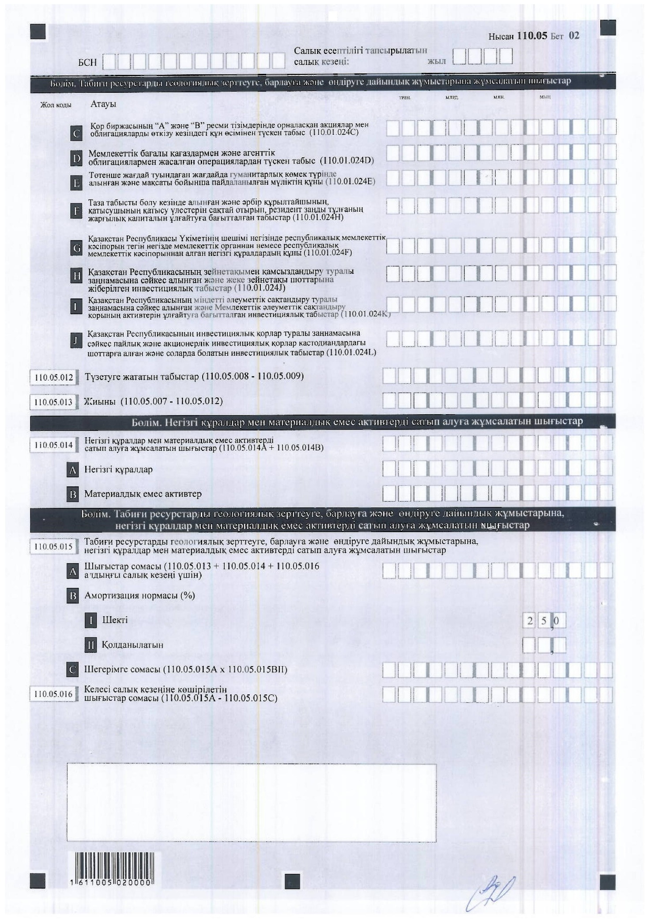

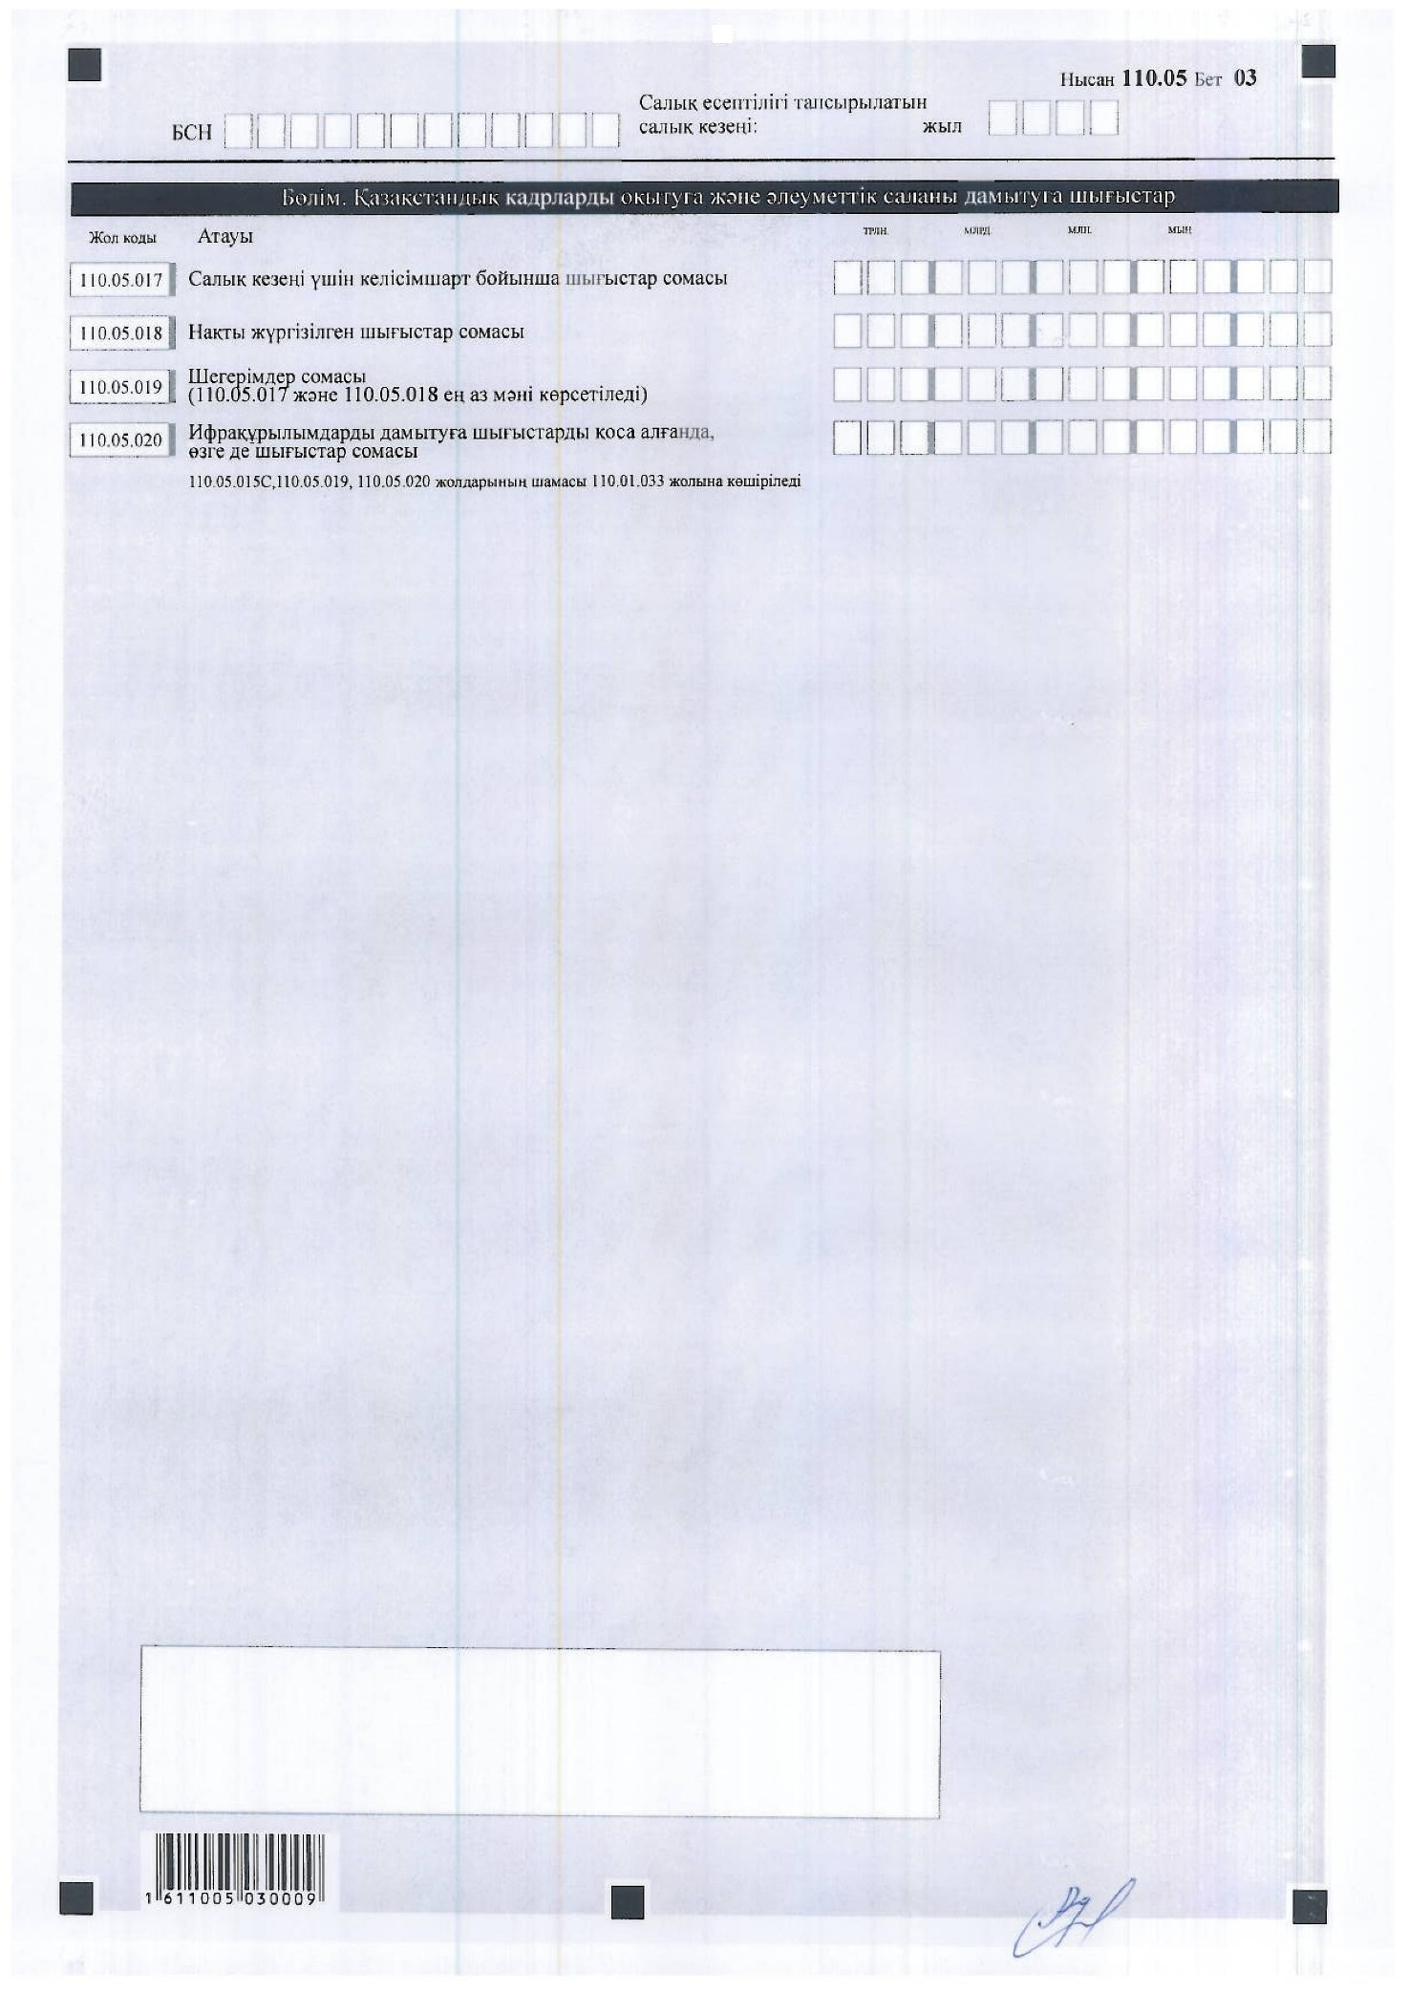

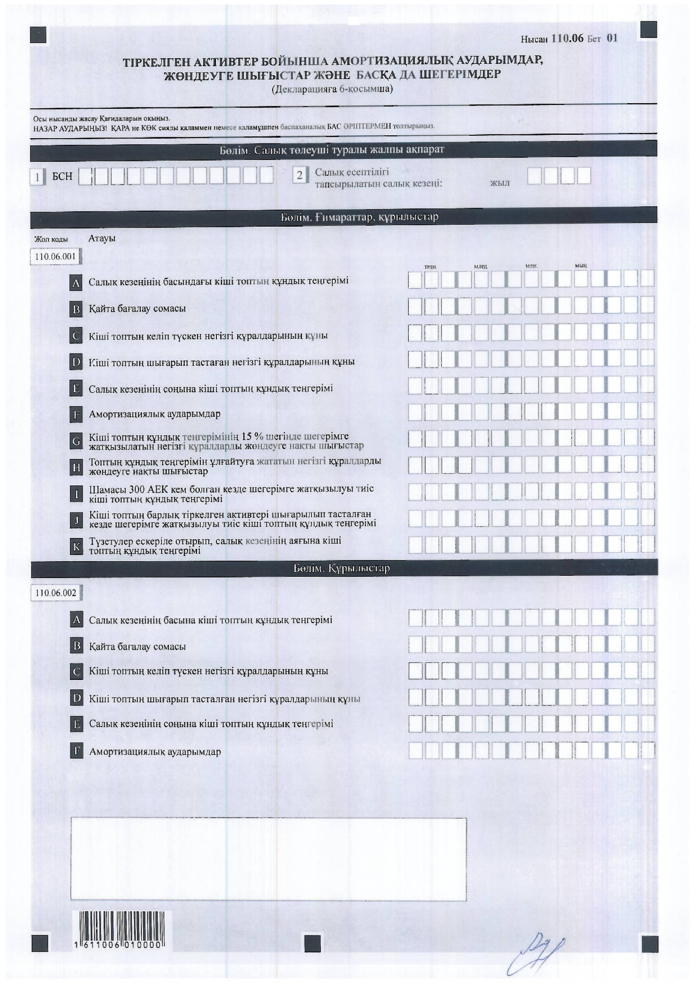

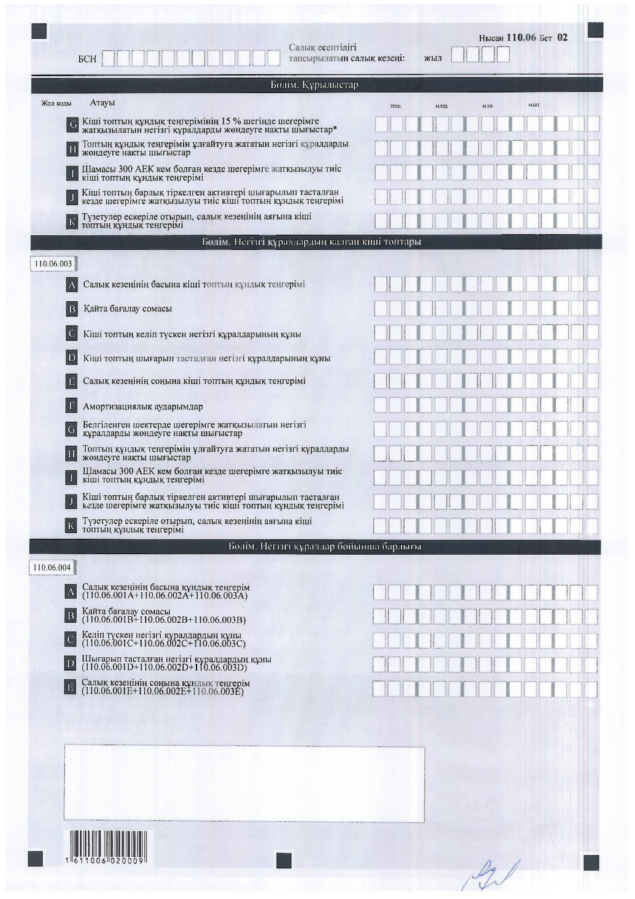

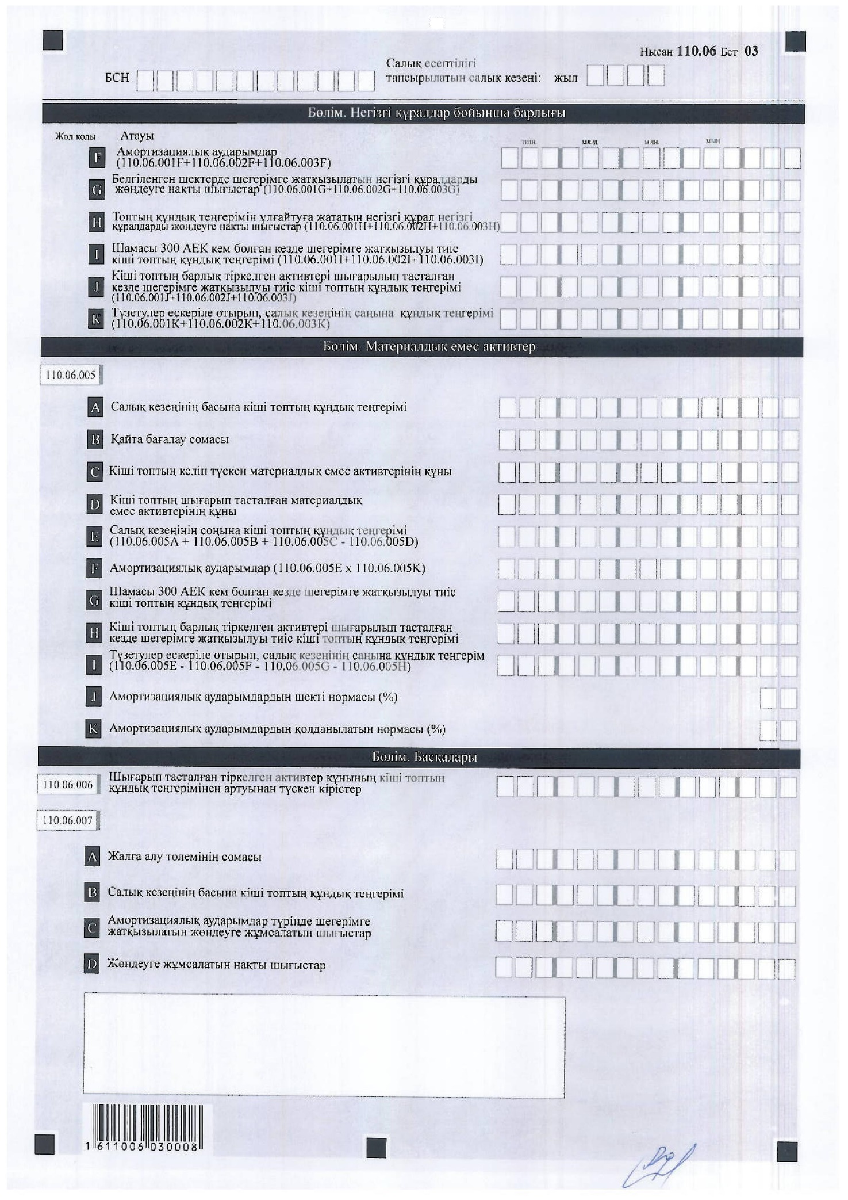

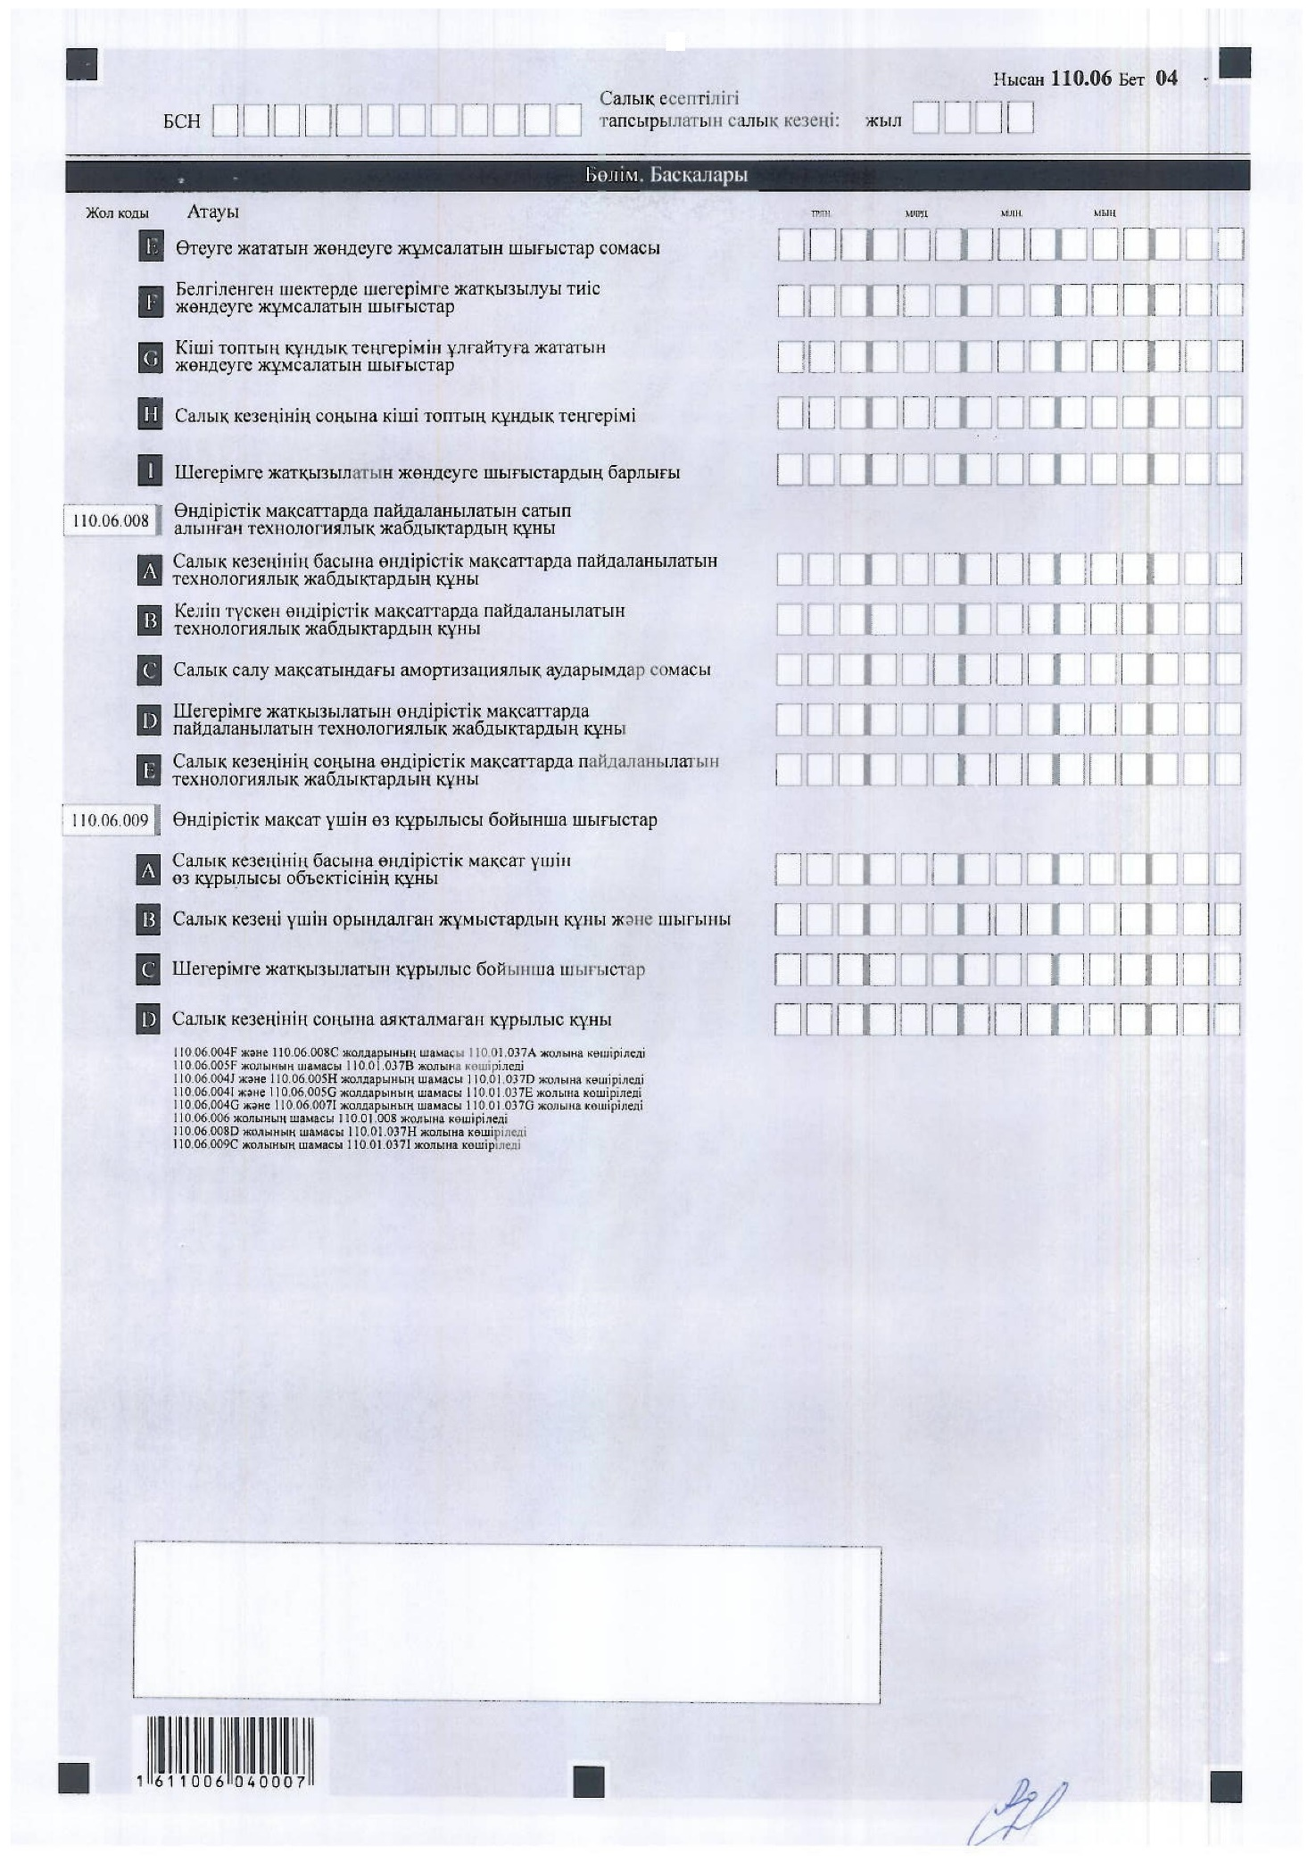

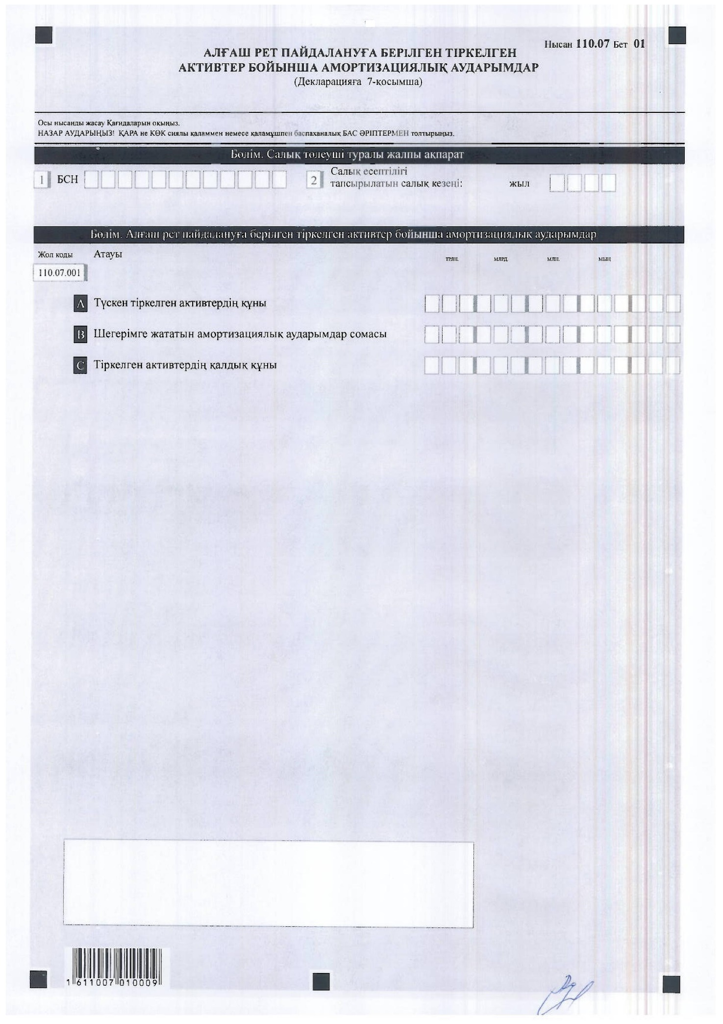

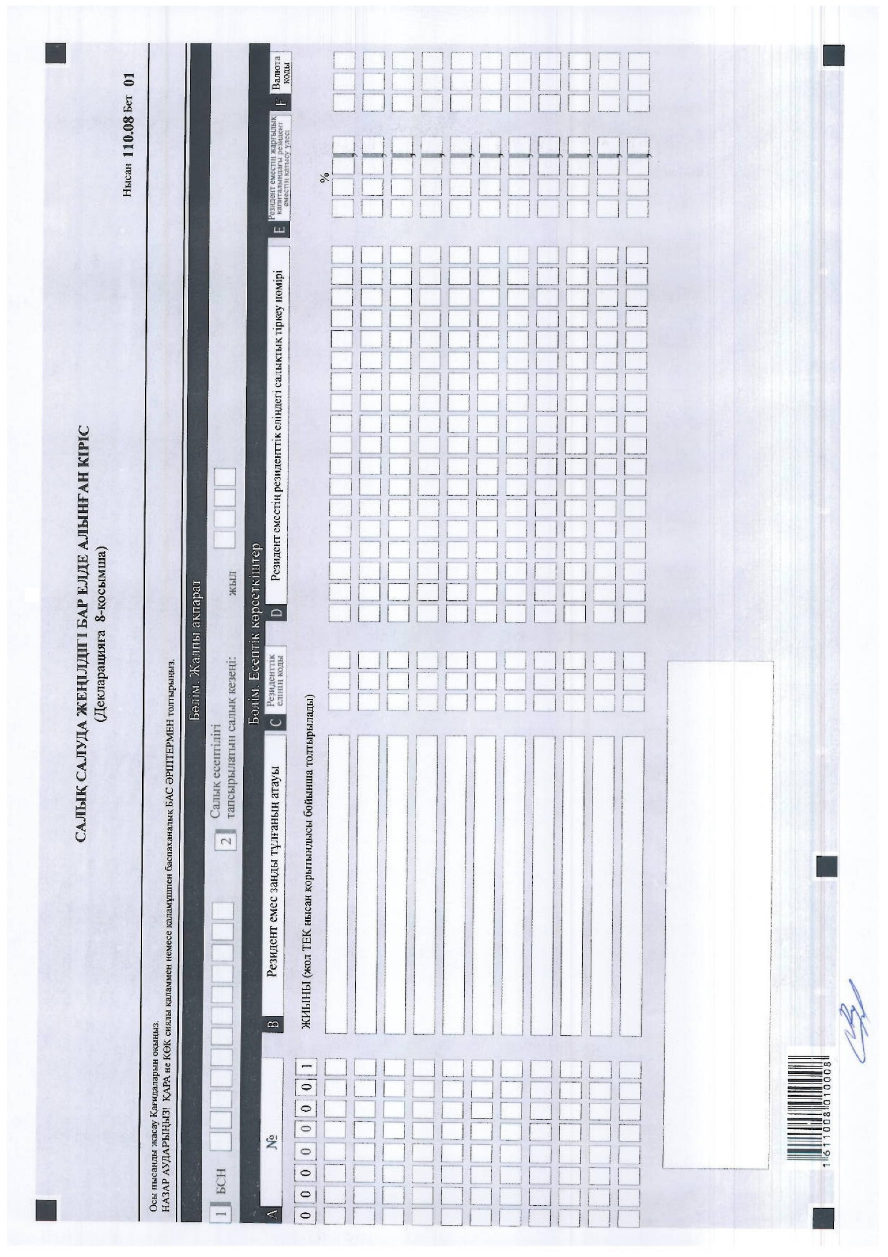

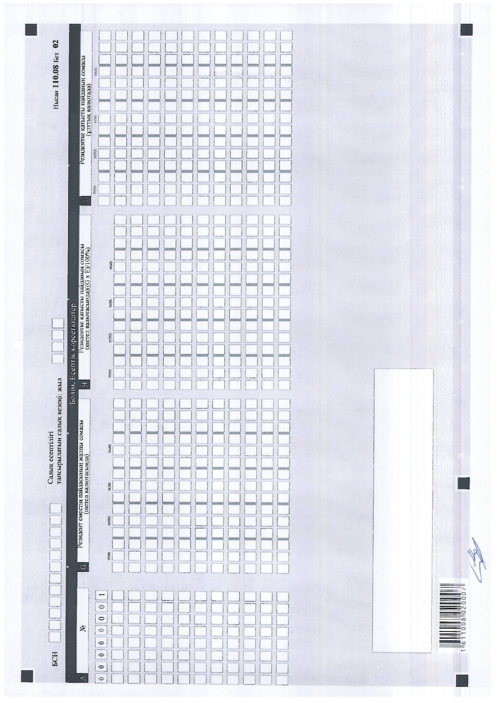

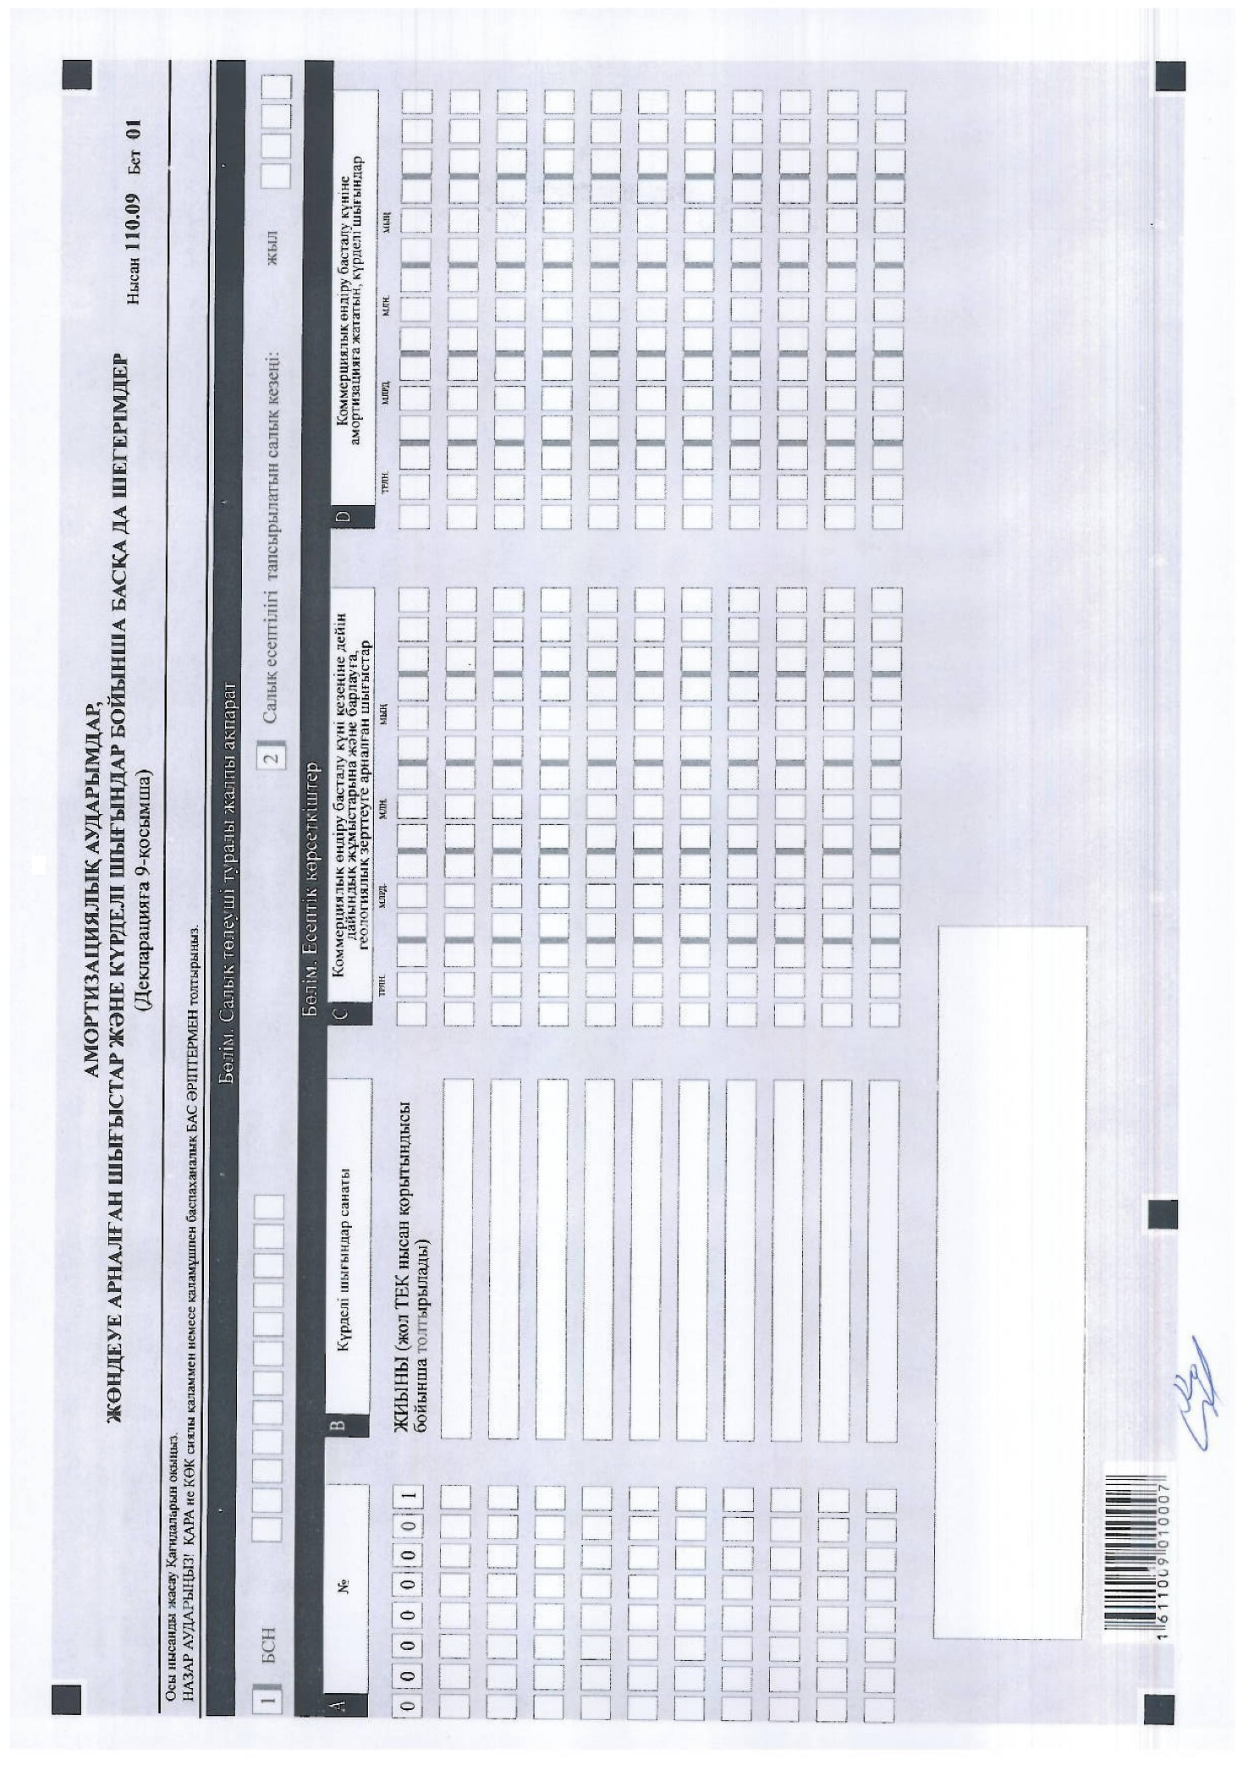

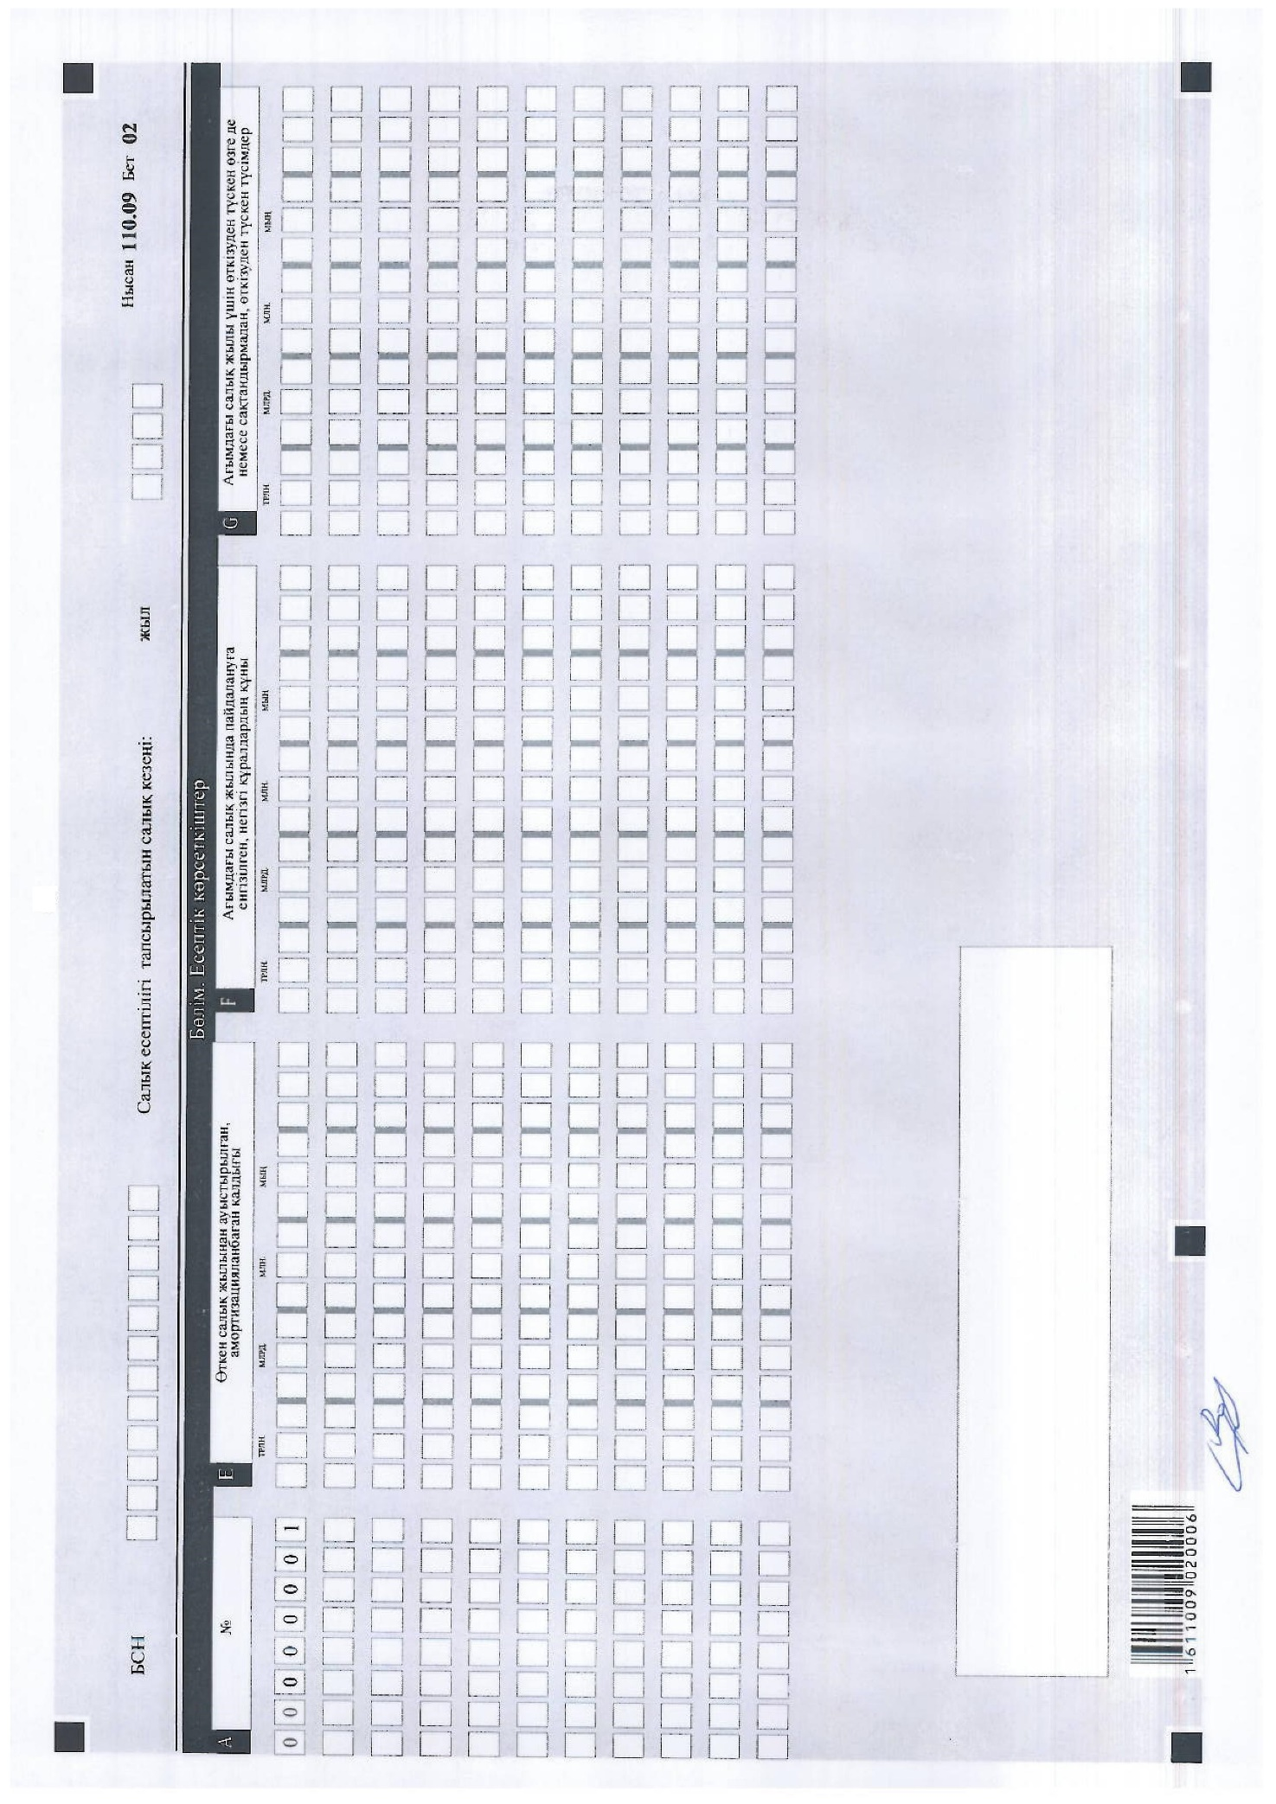

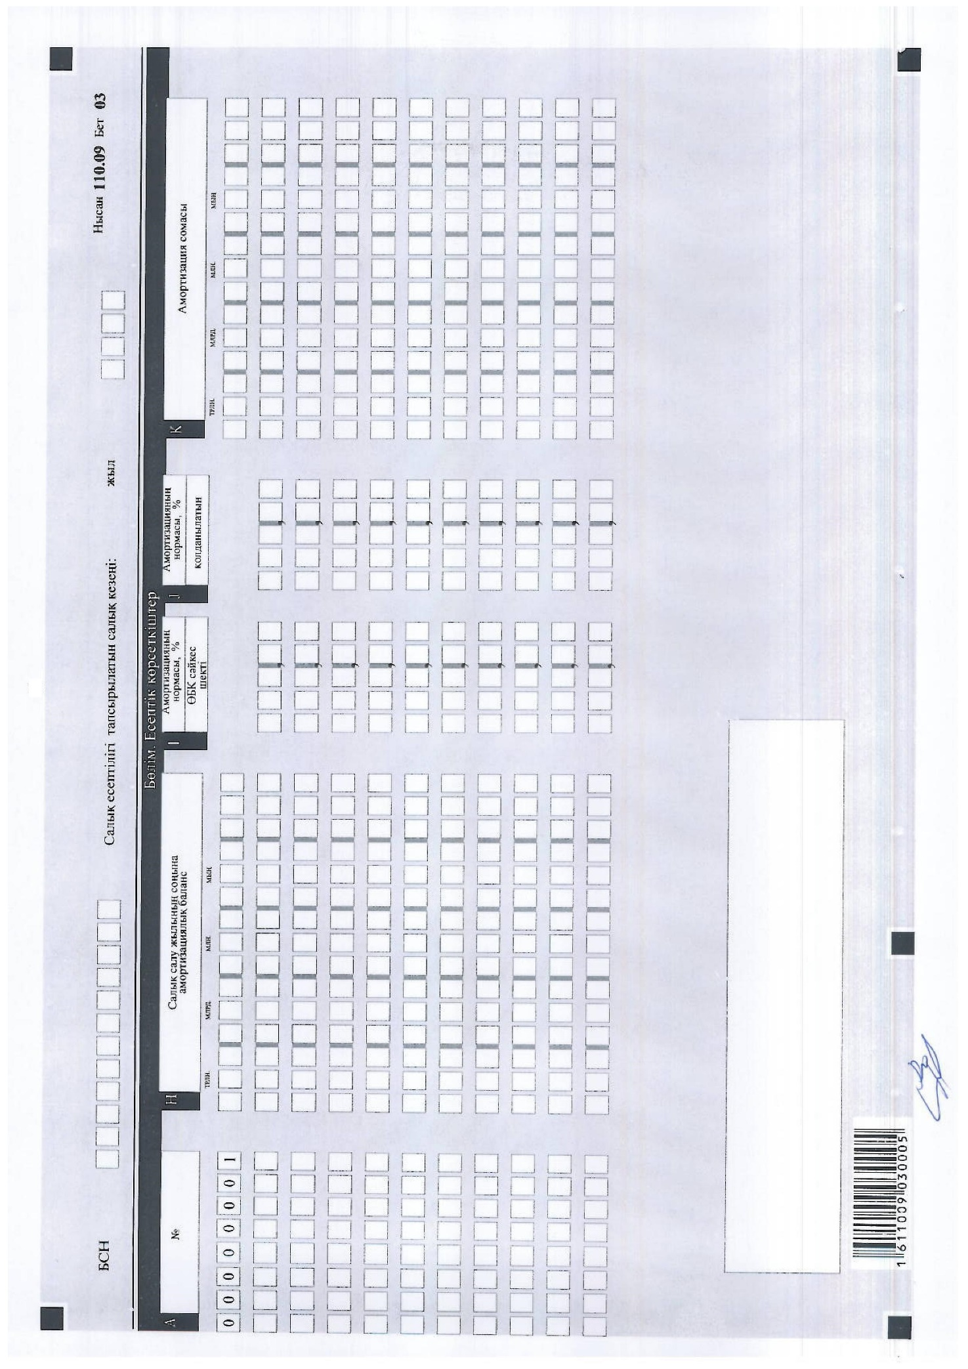

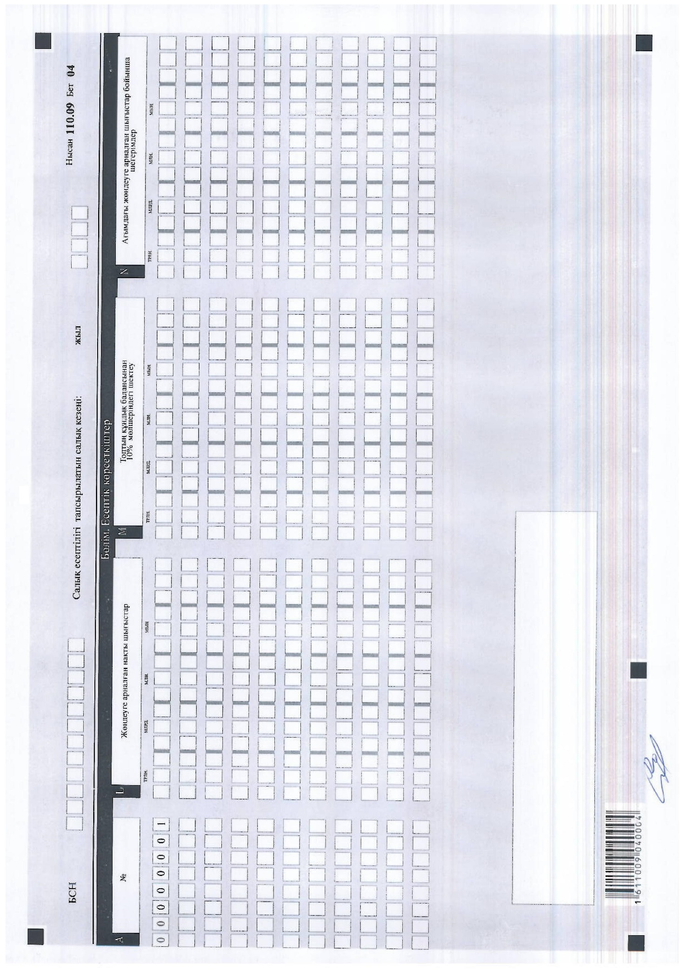

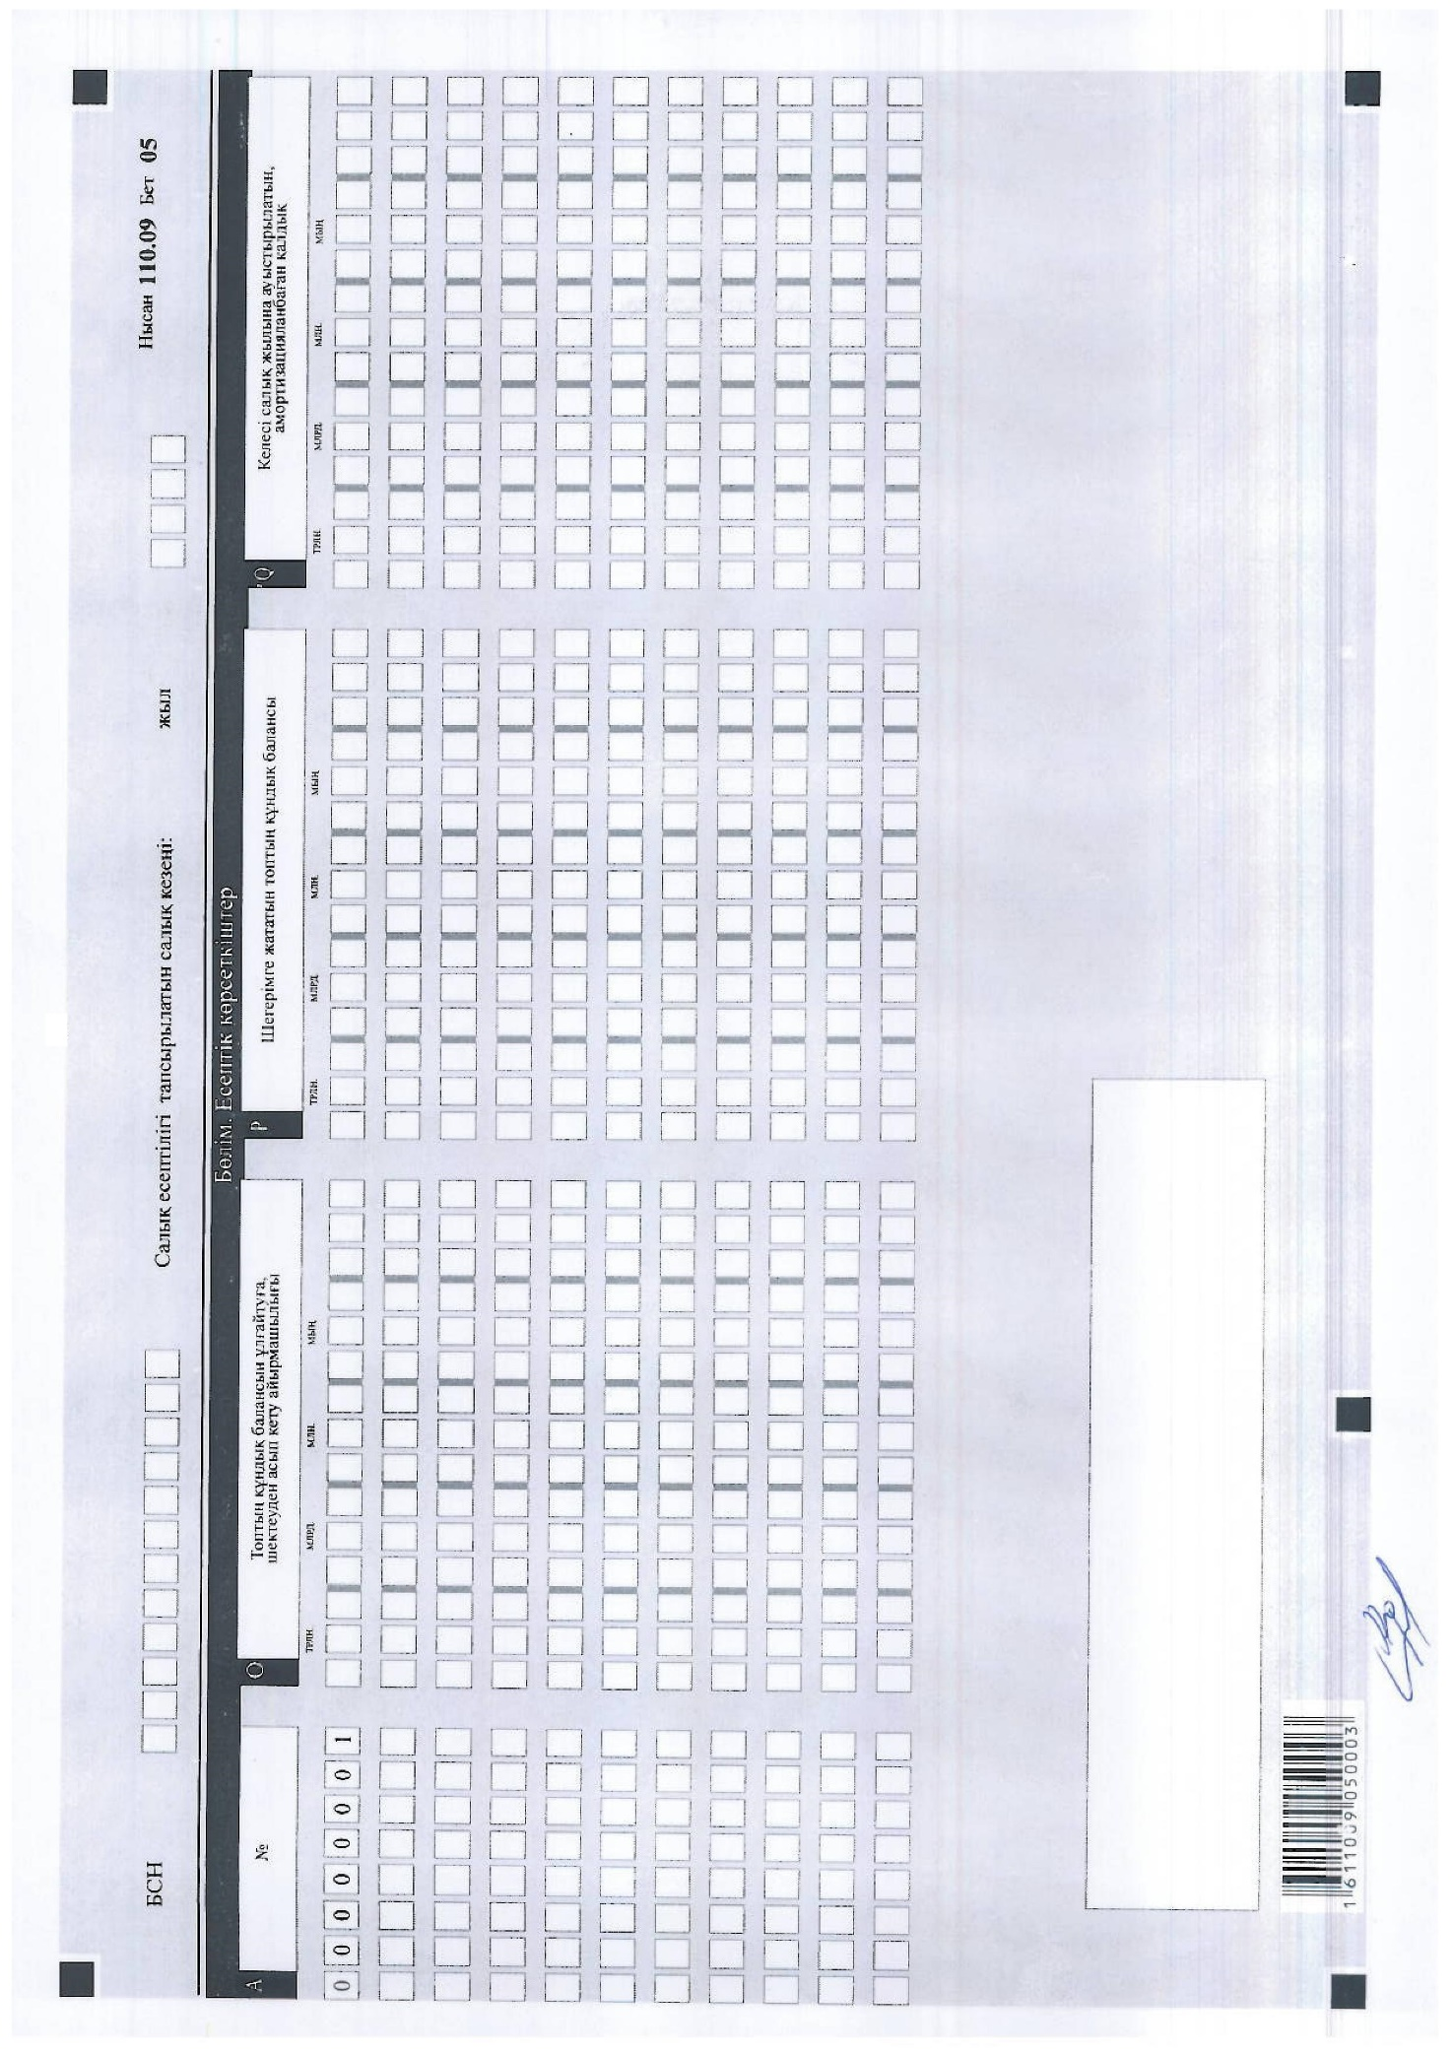

Қазақстан Республикасы
Қаржы министрінің
2016 жылғы 31 қазандағы
№ 579 бұйрығына
4-қосымша

Қазақстан Республикасы
Қаржы министрінің
2014 жылғы 25 желтоқсандағы
№ 587 бұйрығына
103-қосымша

Корпоративтік табыс салығы бойынша салық есептілігін
(декларацияны) жасау қағидалары
(110.00-нысан)
1-Тарау. Жалпы ережелер
1. Осы Корпоративтік табыс салығы бойынша салық есептілігін (декларацияны) жасау қағидалары (110.00-нысан) (бұдан әрі – Қағидалар) "Салық және бюджетке төленетін басқа да міндетті төлемдер туралы" 2008 жылғы 10 желтоқсандағы Қазақстан Республикасының Кодексіне (Салық Кодексі) және "Салық және бюджетке төленетін басқа да міндетті төлемдер туралы" Қазақстан Республикасының Кодексін (Салық кодексі) қолданысқа енгізу туралы" 2008 жылғы 10 желтоқсандағы Қазақстан Республикасының Заңына (бұдан әрі – Енгізу туралы заңы) сәйкес әзірленген және корпоративтік табыс салығын есептеуге арналған корпоративтік табыс салығы бойынша салық есептілігі нысанын (декларация) (бұдан әрі – декларация) жасау тәртібін айқындайды. Декларацияны Салық кодексінің 308-1-бабының 1-тармағына сәйкес салық режимі белгіленген жер қойнауын пайдалануға арналған келісімшартқа немесе өнімді бөлу туралы келісімшартқа (бұдан әрі – жер қойнауын пайдалануға арналған келісімшарт) сәйкес қызметін жүзеге асыратын жер қойнауын пайдаланушылар және мемлекет атынан алушы жасайды.
Декларацияны жер қойнауын пайдаланушылар, Салық кодексінің 308-1-бабының 1-тармағында көрсетілген, осындай келісімшарт жасалған кездегі қолданыста болған салық заңнамасының нормаларының және келісімшартта айқындалған салық режимінің ерекшеліктерін ескере отырып, жасауды жүзеге асырады. Осы Қағидаларда төменде көрсетілген Салық кодексінің нормаларына жасалған сілтемелер:
– келісімшарттық қызмет бойынша корпоративтік табыс салығын есептеу мақсатында 2001 жылғы 12 маусымдағы № 209-ІІ Салық кодексіне не қолданылатын салық заңнамасының немесе жер қойнауын пайдалануға арналған келісімшарттардың тиісті ережелеріне сәйкес;
– келісімшарттан тыс қызмет бойынша корпоративтік табыс салығын есептеу мақсатында 2008 жылғы 10 желтоқсандағы № 99-ІV Салық кодексіне сәйкес келтірілген.
2. Декларация декларацияның өзінен (110.00-нысан) және салық міндеттемесінің есептелуі туралы ақпаратты егжей-тегжейлі көрсетуге арналған қосымшалардан (110.01-ден 110.09-ға дейінгі нысандар) тұрады.
3. Декларацияны толтыру кезінде түзетуге, өшіруге және тазалауға жол берілмейді.
4. Көрсеткіштер болмаған кезде декларацияның тиісті торкөздері толтырылмайды.
5. Декларацияға қосымшалар декларациядағы жолдар толтырылған кезде міндетті тәртіпте толтырылады.
6. Декларацияға қосымшалар оларда көрсетілуге тиіс деректер болмаған жағдайда толтырылмайды.
7. Декларацияға қосымшаның парағында бар жолдардан көрсеткіштердің саны асып кеткен жағдайда, осындай парағы қосымша толтырылады.
8. Осы Қағидаларда мынадай арифметикалық белгілер қолданылады: "+" - қосу; "-" - алу; "х" - көбейту; "/" - бөлу; "=" - тең.
9. Сомалардың теріс мәндері декларацияның тиісті жолының (бағанының) бірінші сол жақтағы торкөзінде "–" белгісімен белгіленеді.
10. Декларацияны толтыру кезінде:
1) қағаз жеткізгіште – қара не көк сиялы қаламмен немесе қаламұшпен, баспаханалық бас әріптермен немесе баспа құрылғысын пайдалана отырып толтырылады;
2) электронды жеткізгіште – Салық кодексінің 68-бабына сәйкес толтырылады.
11. Декларацияға Салық кодексінің 61-бабының 3-тармағына сәйкес салық төлеуші не оның өкілі қол қояды және Қазақстан Республикасының заңнамасында белгіленген жағдайларда өзінің атауы жазылған мөрі бар салық төлеушінің мөрімен не оның өкілінің мөрімен куәландырылады.
12. Декларацияны табыс ету кезінде:
1) қағаз жеткізгіште келу тәртібімен - екі данада жасалады, бір данасы мемлекеттік кірістер органының белгісімен салық төлеушіге қайтарылады;
2) қағаз жеткізгіште хабарламасы бар тапсырыс хатпен пошта арқылы - салық төлеуші пошта немесе өзге байланыс ұйымының хабарламасын алады;
3) электронды түрде - салық төлеуші (салық агенті) мемлекеттік кірістер органдарының салық есептілігін қабылдау жүйесінің салық есептілігінің қабылданғаны немесе қабылданбағаны туралы хабарлама алады.
13. Қосымшалардың "Салық төлеуші туралы жалпы ақпарат" деген бөлімдерінде декларацияның "Салық төлеуші туралы жалпы ақпарат" деген бөлімінде көрсетілген тиісті деректер көрсетіледі.
14. Декларацияда (110.00-нысан) жер қойнауын пайдаланушының жалпы қызметі бойынша алған немесе шеккен есепті салық кезеңіндегі барлық табыстары мен шығыстары көрсетіледі. Бұл ретте 110.00 декларациясының табыстары мен шығыстарының 110.00.001 - 110.00.058 жолдары 110.01 және 110.02-нысаны қосымшаларының осыған ұқсас жолдарының сомасы ретінде айқындалады.
Жер қойнауын пайдаланушының қызметі бойынша жалпы корпоративтік табыс салығы бойынша салық міндеттемесінің есебі келісімшарттан тыс қызмет бойынша және жер қойнауын пайдалануға арналған әрбір келісімшарт бойынша есептелген корпоративтік табыс салығының сомасы ретінде айқындалады.
Жер қойнауын пайдалануға арналған әрбір келісімшарт бойынша корпоративтік табыс салығының сомасы 110.01-нысанында белгіленген тәртіпте айқындалады.
Жер қойнауын пайдаланушы келісімшарттан тыс қызметі бойынша корпоративтік табыс салығының сомасын 110.02-нысанында белгіленген тәртіпте айқындайды.
2-Тарау. Декларацияны жасау (110.00-нысан)
15. "Салық төлеуші туралы жалпы ақпарат" деген бөлімде салық төлеуші мынадай деректерді көрсетеді:
1) БСН – салық төлеушінің бизнес-сәйкестендіру нөмірі;
2) салық есептілігі тапсырылатын салық кезеңі – декларация табыс етілетін есепті салық кезеңі (араб сандарымен көрсетіледі);
3) салық төлеушінің атауы.
Құрылтай құжаттарына сәйкес заңды тұлғаның атауы көрсетіледі.
Салық міндеттемесін сенімгерлікпен басқарушы орындаған кезде жолда құрылтай құжаттарына сәйкес сенімгерлікпен басқарушы заңды тұлғаның атауы көрсетіледі;
4) декларация түрі.
Тиісті торкөздер декларацияны Салық кодексінің 63-бабында көрсетілген салық есептілігінің түрлеріне жатқызу ескеріле отырып белгіленеді;
5) хабарламаның нөмірі мен күні.
Жолдар Салық кодексінің 63-бабы 3-тармағы 4) тармақшасында көзделген декларация түрі табыс етілген жағдайда толтырылады;
6) салық төлеушінің санаты.
Торкөздер, егер салық төлеуші А немесе В жолдарында көрсетілген санаттардың біріне жататын жағдайда белгіленеді;
7) валюта коды.
Осы Қағидалардың 62-тармағына сәйкес валюта коды көрсетіледі;
8) ұсынылған қосымшалар.
Салық төлеуші берген декларацияға қосымшалардың нөмірі белгіленеді;
9) резиденттік белгісі.
А торкөзін Қазақстан Республикасының резидент салық төлеушісі белгілейді;
В торкөзін Қазақстан Республикасының резидент емес салық төлеушісі белгілейді;
10) резиденттік елінің коды мен салықтық тіркеу нөмірі;
Егер декларацияны Қазақстан Республикасының резидент емес салық төлеушісі жасаған жағдайда толтырылады, бұл ретте:
А жолында осы Қағидалардың 63-тармағына сәйкес резидент еместің резиденттік елінің коды көрсетіледі;
В жолында резидент еместің резиденттік еліндегі салықтық тіркеу нөмірі көрсетіледі.
11) Қазақстан Республикасы шегінен тыс жерлерде тұрақты мекемесінің бар болуы.
Торкөзді Қазақстан Республикасы шегінен тыс тұрақты мекемесі бар Қазақстан Республикасының резиденті толтырады.
16. "Жылдық жиынтық табыс" деген бөлімде:
1) 110.00.001 жолында 110.01.001 және 110.01.005 және110.02.001 (110.01.001 + 110.01.005 + 110.02.001) жолдарының сомасы ретінде айқындалатын тауарларды (жұмыстарды, қызметтерді) өткізуден табыс көрсетіледі;
2) 110.00.002 жолында 110.01.002 және 110.02.002 (110.01.002 + 110.02.002) жолдарының сомасы ретінде айқындалатын, құн өсімінен түсетін табыс көрсетіледі;
3) 110.00.003 жолында туынды қаржы құралдар, оның ішінде 110.02.003 жолда көрсетілген сома көшірілетін, алдыңғы салық кезеңінен көшірілген залалдар ескеріле отырып, своп бойынша табыс көрсетіледі;
4) 110.00.004 жолында 110.01.03 және 110.02.004 (110.01.003 + 110.02.004) жолдарының сомасы ретінде айқындалатын, міндеттемелерді есептен шығарудан табыс көрсетіледі;
5) 110.00.005 жолында 110.01.004 және 110.02.005 (110.01.004 + 110.02.005) жолдарының сомасы ретінде айқындалатын, күмәнді міндеттемелер бойынша табыс көрсетіледі;
6) 110.00.006 жолында 110.01.006 және 110.02.006 (110.01.006 + 110.02.006) жолдарының сомасы ретінде айқындалатын, талап ету құқығын беруден түскен табыс көрсетіледі;
7) 110.00.007 жолында 110.01.007 жолында көрсетілген сома көшірілетін, Салық кодексіне сәйкес жылдық жиынтық табысқа енгізілетін, кәсіпкерлік қызметті шектеуге немесе тоқтатуға келісім бергені үшін алынған табыс көрсетіледі;
8) 110.00.008 жолында 110.01.008 және 110.02.007 (110.01.008 + 110.02.007) жолдарының сомасы ретінде айқындалатын, Салық кодексінің 92-бабына сәйкес айқындалатын тіркелген активтерді шығарудан түскен табыс көрсетіледі;
9) 110.00.009 жолында 110.01.010 жолда көрсетілген сома көшірілетін, жалпы үлестік меншіктен табысты бөлу кезінде алынатын табыстардың сомасы көрсетіледі;
10) 110.00.010 жолында 110.01.009 жолда көрсетілген сома көшірілетін, кен орындарын әзірлеу салдарларын жою қорына аударымдар сомасының кен орындарын әзірлеу салдарларын жою бойынша нақты шығыстар сомасынан артуынан түскен табыстар көрсетіледі;
11) 110.00.011 жолында 110.01.011 және 110.02.008 жолдарының сомасы (110.01.011 + 110.02.008) ретінде айқындалатын жылдық жиынтық табысқа енгізілетін, егер бұл сомалар бұрын шегерімге жатқызылмаса, бюджеттен қайтарылған негізсіз айыппұлдардан басқа, таңылған немесе борышты деп танылған айыппұлдар, өсімпұлдар және санкциялардың басқа да түрлері көрсетіледі;
12) 110.00.012 жолында 110.01.012 жолда көрсетілген сома көшірілетін, бұрын жүргізілген шегерімдер бойынша алынған өтемақылар көрсетіледі;
13) 110.00.013 жолында 110.01.014, 110.01.016 және 110.01.018 және 110.02.009 (110.01.014 + 110.01.016 + 110.01.018 + 110.02.009) жолдарының сомасы ретінде айқындалатын, дивидендтер, депозит, борышты бағалы қағаз, вексель, исламдық жалға беру сертификаты бойынша сыйақы, ұтыстар көрсетіледі;
14) 110.00.014 жолында 110.01.013 жолда көрсетілген сома көшірілетін, өтеусіз алынған мүлік, жұмыстарды орындау, қызметтерді көрсету түріндегі табыс көрсетіледі;
15) 110.00.015 жолында 110.01.017 және 110.02.010 (110.01.017 + 110.02.010) жолдарының сомасы ретінде айқындалатын, қаржы есептілігінің халықаралық стандарттары мен Қазақстан Республикасының бухгалтерлік есеп және қаржы есептілігі туралы заңнамасының талаптарына сәйкес айқындалған, теріс бағамдық айырма сомасынан оң бағамдық айырма сомасының артуы көрсетіледі;
16) 110.00.016 жолында 110.01.015 жолында көрсетілген сома көшірілетін, таза табысты бөлу кезінде салық кезеңі ішінде алынған және әр құрылтайшының, қатысушының үлестерін сақтай отырып, резидент заңды тұлғаның жарғылық капиталын өсіруге бағытталған табыс көрсетіледі;
17) 110.00.017 жолында 110.01.020 жолында көрсетілген сома көшірілетін, жылдық жиынтық табысқа енгізілетін, қызметкерлерді қоғамдық тамақтандыруды, мектепке дейінгі тәрбие және оқыту, балаларды, қарттар мен мүгедектерді әлеуметтік қорғау және әлеуметтік қамтамасыз етуді ұйымдастыру бойынша қызметті жүзеге асыру кезінде пайдаланылатын әлеуметтік сала объектілерін пайдаланғаннан алған табыстар көрсетіледі;
18) 110.00.018 жолында 110.01.011 жолында көрсетілген сома көшірілетін, ислам банкінде орналастырылған инвестициялық депозит бойынша табыс көрсетіледі;
19) 110.00.019 жолында 110.01.019 жолында көрсетілген сома көшірілетін, роялти түріндегі салық төлеуші алуға жататын (алған) табыс көрсетіледі;
20) 110.00.020 жолында 110.01.021 жолында көрсетілген сома көшірілетін, геологиялық зерттеуге және табиғи ресурстарды өндіруге дайындық жұмыстарына шығыстарды, сондай-ақ жер қойнауын пайдаланушылардың басқа да шығыстарын түзетуден түскен табыс көрсетіледі;
21) 110.00.021 жолында 110.01.022 және 110.02.012 (110.01.022 + 110.02.012) жолдарының сомасы ретінде айқындалатын, Салық кодексіне сәйкес жылдық жиынтық табысқа енгізілетін салық төлеушінің басқа да табыстары көрсетіледі;
22) 110.00.022 жолында 110.01.023 және 110.02.013 (110.01.023 + 110.02.013) жолдарын қосумен айқындалатын, жылдық жиынтық табыстың жалпы сомасы көрсетіледі;
23) 110.00.023 жолында 110.01.024 және 110.02.014 (110.01.024 + 110.02.014) жолдарының сомасы ретінде айқындалатын, жылдық жиынтық табысты түзетудің жалпы сомасы көрсетіледі;
24) 110.00.024 жолында 110.01.015 жолда көрсетілген сома көшірілетін, тауарлық-материалдық запастарды бағалаудың өзге әдісіне көшу кезінде қалыптасқан оң немесе теріс айырма көрсетіледі;
25) 110.00.025 жолында 110.01.025 және 110.02.016 (110.01.025 + 110.02.016) жолдарының сомасы ретінде айқындалатын, түзету ескеріле отырып, жылдық жиынтық табыс көрсетіледі.
17. "Шегерімдер" деген бөлімде:
1) 110.00.026 жолында 110.01.026 және 110.02.017 (110.01.026 + 110.02.017) шегерімге жатқызылатын сатылған (жұмсалған) тауарлардың, сатып алынған және өтеусіз алынған жұмыстар, қызмет көрсетулердің құны көрсетіледі;
2) 110.00.027 жолында 110.01.036 және 110.02.018 (110.01.036 + 110.02.018) жолдарының сомасы ретінде айқындалатын, шегерімге жатқызылатын айыппұлдардың, өсімпұлдардың, тұрақсыздық айыптарының жалпы сомасы көрсетіледі;
3) 110.00.028 жолында 110.01.019 жолда көрсетілген сома көшірілетін, барабар әдістің қолданылуына байланысты есепке жатқызуға жатпайтын және шегерімге жатқызылатын қосылған құн салығы көрсетіледі;
4) 110.00.029 жолында 110.01.020 жолында көрсетілген сома көшірілетін, Салық кодексінің 100-бабының 13-тармағына сәйкес 2009 жылдың 1 қаңтарына қалыптасқан және шегерімге жатқызылатын есептелген қосылған құн салығының сомасынан есепке жатқызылған қосылған құн салығы сомасының артуы көрсетіледі;
5) 110.00.030 жолында 110.01.021 жолында көрсетілген сома көшірілетін, шегерімге жатқызылатын, салық төлеушінің Мемлекеттік әлеуметтік сақтандыру қорына есептелген әлеуметтік аударымдар бойынша шығыстар сомасы көрсетіледі;
6) 110.00.031 жолында 110.01.027 және 110.02.022 (110.01.027 + 110.02.022) жолдарының сомасы ретінде айқындалатын, шегерімге жатқызылатын сыйақылардың жалпы сомасы көрсетіледі;
7) 110.00.032 жолында 110.02.023 жолында көрсетілген сома көшірілетін, шегерімге жатқызылатын қызметтік іссапарлар кезіндегі өтемақы сомалары көрсетіледі;
8) 110.00.033 жолында 110.01.028 және 110.02.024 (110.01.028 + 110.02.024) жолдарының сомасы ретінде айқындалатын, шегерімге жатқызылатын төленген күмәнді міндеттемелер көрсетіледі;
9) 110.00.034 жолында 110.01.029 және 110.02.025 (110.01.029 + 110.02.025) жолдарының сомасы ретінде айқындалатын, шегерімге жатқызылатын күмәнді талаптар көрсетіледі;
10) 110.00.035 жолында 110.01.030 жолында көрсетілген сома көшірілетін, шегерімге жатқызылатын кен орындарын әзірлеу салдарларын жою қорына аударымдардың сомасы көрсетiледi;
11) 110.00.036 жолында 110.01.032 жолында көрсетілген сома көшірілетін, шегерімге жатқызылатын әлеуметтік төлемдерге шығыстардың жалпы сомасы көрсетіледі;
12) 110.00.037 жолында 110.01.033 жолында көрсетілген сома көшірілетін, шегерімге жатқызылатын геологиялық зерттеу мен табиғи ресурстарды өндіруге дайындық жұмыстарына шыққан шығыстар мен жер қойнауын пайдаланушылардың басқа да шығыстары көрсетiледi;
13) 110.00.038 жолында 110.01.031 жолында көрсетілген сома көшірілетін, шегерімге жатқызылатын ғылыми-зерттеу және ғылыми техникалық жұмыстарға шығыстар көрсетіледі;
14) 110.00.039 жолында 110.02.026 жолында көрсетілген сома көшірілетін, жинақтаушы сақтандыру шарттары бойынша сақтандыру сыйлықақыларын қоспағанда, Салық кодексінің 109-бабының 1-тармағына сәйкес шегерімге жатқызылатын сақтандыру шарттары бойынша төленуі тиіс немесе төленген сақтандыру сыйлықақылары көрсетіледі;
15) 110.00.040 жолында 110.01.034 және 110.02.027 (110.01.034 + 110.02.027) жолдарының сомасы ретінде айқындалатын, шегерімге жатқызылатын оң бағамдық айырма сомасынан теріс бағамдық айырма сомасының артуы көрсетіледі;
16) 110.00.041 жолында 110.01.035 және 110.02.028 (110.01.035 + 110.02.028) жолдарының сомасы ретінде айқындалатын, шегерімге жатқызылатын салық және бюджетке төленетін басқа да міндетті төлемдер көрсетіледі;
17) 110.00.042 жолында 110.01.037 және 110.02.029 (110.01.037 + 110.02.029) жолдарының сомасы ретінде айқындалатын тіркелген активтер бойынша шегерімдер көрсетіледі;
18) 110.00.043 жолында 110.02.030 жолында көрсетілген сома көшірілетін, Салық кодексінің 123 – 125-баптарына, сондай-ақ Енгізу туралы заңның 15-бабына сәйкес инвестициялық салық преференциялары бойынша шегерімдер көрсетіледі;
19) 110.00.044 жолында 110.02.031 жолында көрсетілген сома көшірілетін, Салық кодексіне сәйкес шегерімге жатқызылатын өзге де шығыстар көрсетіледі;
20) 110.00.045 жолында шегерімге жатқызуға тиіс сома көрсетіледі. 110.01.038 және 110.02.032 (110.01.038 + 110.02.032) жолдарының сомасы ретінде айқындалады.
18. "Салық кодексіне сәйкес табыстар мен шығыстарды түзету" деген бөлімде:
1) 110.00.046 жолында Салық кодексінің 131, 132-баптарына сәйкес жүргізілетін табыстар мен шегерімдерді түзетулердің жалпы сомасы көрсетіледі. 110.00.046 I және 110.00.046 II (110.00.046 I – 110.00.046 II) жолдарының айырмасы ретінде айқындалады:
2) 110.00.046 I жолында 110.02.033 I жолының мәні көшіріледі, Салық кодексінің 131, 132-баптарына сәйкес жүргізілетін табыстарды түзету сомасы көрсетіледі;
3) 110.00.046 II жолында 110.02.033 II жолының мәні көшіріледі, Салық кодексінің 131, 132-баптарына сәйкес жүргізілетін шегерімдерді түзетулердің сомасы көрсетіледі.
19. "Трансферттік баға белгілеу туралы заңына сәйкес жүргізілетін табыстар мен шегерімдерді түзету" деген бөлімде:
1) 110.00.047 жолында 110.01.039 және 110.02.034 (110.01.039 + 110.02.034) жолдарының сомасы ретінде айқындалатын, "Трансферттік баға белгілеу туралы" 2008 жылғы 5 шілдедегі Қазақстан Республикасының Заңына (бұдан әрі – Трансферттік баға белгілеу туралы заң) сәйкес жүргізілетін табыстарды түзетудің сомасы көрсетіледі;
2) 110.00.048 жолында Трансферттік баға белгілеу туралы заңына сәйкес жүргізілетін шегерімдерді түзетудің сомасы көрсетіледі. 110.01.040 және 110.02.035 (110.01.040 + 110.02.035) жолдарының сомасы ретінде айқындалады.
20. "Салық салынатын табыс есебі" бөлімінде:
1) 110.00.049 жолында салық салынатын табыс (залал) көрсетіледі. (110.01.041 + 110.02.036) жолдарының сомасы ретінде айқындалады;
2) 110.00.050 жолында 110.01.042 және 110.02.037 (110.01.042 + 110.02.037) жолдарының сомасы ретінде айқындалатын, резидент салық төлеуші Қазақстан Республикасынан тыс көздерден алған табыстар сомасы көрсетіледі;
3) 110.00.051 жолында 110.01.043 және 110.02.038 (110.01.043 + 110.02.038) жолдарының сомасы ретінде айқындалатын, Салық кодексіне сәйкес халықаралық шарттарға сәйкес салық салудан босатылуы тиіс табыс сомасы көрсетіледі;
4) 110.00.052 жолында халықаралық салық салу ерекшелігі ескеріле отырып, салық салынатын табыс (залал) сомасы көрсетіледі. 110.01.044 және 110.02.039 (110.01.044 + 110.02.039) жолдарының сомасы ретінде айқындалады;
5) 110.00.053 жолында 110.01.045 жолында көрсетілген сома көшіріледі, көшірілуге жатпайтын, алғаш рет пайдалануға енгізілген, тіркелген активтер бойынша амортизациялық аударымдарға жатқызуынан залал көрсетіледі;
6) 110.00.054 жолында көшірілуге жататын залал көрсетіледі. 110.01.046 және 110.02.040 (110.01.046 + 110.02.040) жолдарының сомасы ретінде айқындалады;
7) 110.00.055 жолында салық салу табысын кеміту сомасы көрсетіледі. 110.01.048 және 110.02.041 (110.01.048 + 110.02.041) жолдарының сомасы ретінде айқындалады;
8) 110.00.056 жолында 110.01.049 және 110.02.043 (110.01.049 + 110.02.043) жолдарының сомасы ретінде айқындалатын, Салық кодексіне сәйкес алдыңғы салық кезеңдерінен көшірілген залалдар көрсетіледі;
9) 110.00.057 жолында түзетуді және көшірілген залалдарды ескере отырып, салық салынатын табыс көрсетіледі. 110.01.050 және 110.02.044 (110.01.050 + 110.02.044) жолдарының сомасы ретінде айқындалады;
10) 110.02.058 жолында корпоративтік табыс салығының есептелген сомасы көрсетіледі. 110.01.056 және 110.02.054 (110.01.056 + 110.02.054) жолдарының сомасы ретінде айқындалады.
21. "Салық төлеушiнiң жауапкершiлiгi" деген бөлімде:
1) "Басшының Т.А.Ә." жолда құрылтай құжаттарына сәйкес басшының тегі, аты, әкесінің аты (ол болған кезде) көрсетіледі;
2) декларация тапсырылған күні.
Декларацияның мемлекеттік кірістер органына табыс етілген күні көрсетіледі;
3) мемлекеттік кірістер органының коды.
Салық төлеушінің орналасқан орны бойынша мемлекеттік кірістер органының коды көрсетіледі;
4) "Декларацияны қабылдаған лауазымды адамның Т.А.Ә." деген жолда декларацияны қабылдаған мемлекеттік кірістер органы қызметкерінің тегі, аты, әкесінің аты (ол болған кезде) көрсетіледі;
5) декларация қабылданған күні.
Салық кодексінің 584-бабы 2-тармағына сәйкес декларацияны табыс ету күні көрсетіледі;
6) құжаттың кіріс нөмірі.
Мемлекеттік кірістер органы беретін декларацияның тіркеу нөмірі көрсетіледі;
7) пошта штемпелінің күні.
Пошта немесе өзге байланыс ұйымы қойған пошта штемпелінің күні көрсетіледі.
3-Тарау. Өнімді бөлу туралы жер қойнауын пайдалануға арналған
келісімшарт бойынша корпоративтік табыс салығын есептеу
бойынша салық салу объектілері және (немесе) салық салуға
байланысты объектілер туралы – 110.01-нысанын жасау
22. "Жылдық жиынтық табыс" деген бөлімде:
1) 110.01.001 жолында есепті салық кезеңі ішінде салық төлеуші өткізген пайдалы қазбалар және тауарлар (жұмыстар, қызметтер) құнының жалпы сомасы көрсетіледі;
2) 110.01.002 жолында үй-жайларды, ғимараттарды, құрылыстарды, құрылымдарды, сондай-ақ бағалы қағаздарды қоса алғанда, амортизацияға жатпайтын активтерді сату кезінде құн өсуінен жалпы табыс сомасы көрсетіледі;
3) 110.01.003 жолында кредиторлардың салық төлеушінің міндеттемелерін есептен шығару нәтижесінде алынған табыстардың сомасы көрсетіледі. Осы жолда салық төлеушіні тарату кезінде тарату балансын бекіту сәтіне кредиторлар талап етпеген міндеттемелер де көрсетіледі;
4) 110.01.004 жолында салық төлеушінің күмәнді деп таныған кредиторлық қарыздың жалпы сомасы көрсетіледі;
5) 110.01.005 жолында келісімшарт қызметін жүзеге асыру үшін бұрын пайдаланылған мүлікті жалға беруден табыстың жиынтық сомасы көрсетіледі;
6) 110.01.006 жолында берешек талабына жол беруден салық төлеуші алған және алуға жататын табыстардың сомасы көрсетіледі;
7) 110.01.007 жолында кәсіпкерлік қызметін шектеу немесе тоқтатуға келісім үшін салық төлеуші алған және алуға жататын табыстардың сомасы көрсетіледі;
8) 110.01.008 жолында 110.06.006 жолында көрсетілген сома көшірілетін, кіші топтардың құндық балансынан шығарылған тіркелген активтердің құнынан табыстың сомасы көрсетіледі;
9) 110.01.009 жолында кен орындарын әзірлеу салдарларын жою жөніндегі нақты шығыстардың сомасынан кен орнын әзірлеу салдарларын жою қорына аударымдар сомасының асуынан табыстың сомасы көрсетіледі;
10) 110.01.010 жолында жалпы үлестік меншіктен табысты бөлу кезінде алынатын табыстардың сомасы көрсетіледі;
11) 110.01.011 жолында егер бұл сома бұрын шегерімге жатқызылмаған болса, бұрын негізсіз ұсталған айыппұлдар бюджеттен қайтарылғандардан басқа, сот тағайындаған немесе борышкер таныған айыппұлдар, өсімдер мен санкциялардың басқа да түрлерінің сомасы көрсетіледі;
12) 110.01.012 жолында бұрын жүргізілген шегерімдер бойынша алынған өтемақылар түрінде алынған табыстардың сомасы көрсетіледі;
13) 110.01.013 жолында салық кезеңі ішінде салық төлеуші өтеусіз алған мүліктің (жұмыстардың, қызметтердің) жалпы құны көрсетіледі.
Табиғи және техногендік сипаттағы төтенше жағдайлар туындау жағдайында ізгілік көмек түрінде алынған және мақсаты бойынша пайдаланылған мүліктің құны, сондай-ақ Қазақстан Республикасы Үкіметінің шешімі негізінде республикалық мемлекеттік кәсіпорын мемлекеттік органнан немесе республикалық мемлекеттік кәсіпорыннан өтеусіз негізде алған негізгі құралдардың құны, егер аталғандар жер қойнауын пайдаланушы салық төлеушінің салық режимінде көзделген жағдайда 110.01.024 Е және 110.01.024 Ғ жолдары бойынша жылдық жиынтық табыстан алып тастауға жатады;
14) 110.01.014 жолында салық төлеуші алған дивидендтердің жиынтық сомасы көрсетіледі;
15) 110.01.015 жолында таза табысты бөлу кезінде салық кезеңі ішінде алынған және әр құрылтайшының, қатысушының үлестерін сақтай отырып, резидент – заңды тұлғаның жарғылық капиталын өсіруге бағытталған табыс көрсетіледі;
16) 110.01.016 жолында сыйлықақылар бойынша табыстың сомасы көрсетіледі;
17) 110.01.017 жолында оң бағамдық айырманың немесе теріс бағамдық айырмадан оң бағамдық айырманың артуының жалпы сомасы көрсетіледі;
18) 110.01.018 жолында салық төлеуші алуға жататын (алған) ұтыстардың жалпы сомасы көрсетіледі;
19) 110.01.019 жолында роялти түріндегі салық төлеуші алуға жататын (алған) табыс көрсетіледі;
20) 110.01.020 жолында әлеуметтік сала объектілерін пайдалану кезінде алынған шығыстардан табыстардың асу сомасы көрсетіледі;
21) 110.01.021 жолында егер осы жол бойынша теріс мәні болған жағдайда, 110.05.013 жолында көрсетілген геологиялық зерттеуге, барлау мен табиғи ресурстарды өндіруге дайындық жұмыстарына шығыстарын, сондай-ақ жер қойнауын пайдаланушылардың басқа да шығыстарын түзетуден табыстардың сомасы көрсетіледі;
22) 110.01.022 жолында 110.06.012 жолы салық төлеуші алуға тиіс (алған) декларацияның 110.01.001 бастап 110.01.021 дейінгі жолдарында көрсетілмеген басқа табыстардың жалпы сомасы көрсетіледі;
23) 110.01.023 жолында 110.01.001 – 110.01.022 (110.01.001 бастап + 110.01.022 бойынша) жолдарының сомасын қосумен айқындалатын жылдық жиынтық табыстың жалпы сомасы көрсетіледі.
23. "Жылдық жиынтық табысты түзету" деген бөлімде:
1) 110.01.024 жолында 110.01.024А – 110.01.024L (110.01.024А бастап + 110.01.024L) бойынша) жолдарының сомасын қосумен айқындалатын қолданылатын салық заңнамасының ережелеріне сәйкес жылдық жиынтық табысты түзетудің жалпы сомасы көрсетіледі;
2) 110.01.025 жолында 110.01.023 және 110.01.024 (110.01.023 – 110.01.024) жолдарының айырмасы ретінде айқындалатын түзетулерді ескере отырып жылдық жиынтық табыс сомасы көрсетіледі.
24. "Шегерімдер" деген бөлімде:
1) 110.01.026 жолында 110.04.012 жолында көрсетілген сома көшіріледі;
2) 110.01.027 жолында жолда шегерімге жатқызылатын сома көрсетіледі;
3) 110.01.028 жолында бұрын табыс деп танылған, шегерімге жатқызылатын төленген міндеттемелердің сомасы көрсетіледі;
4) 110.01.029 жолында шегерімге жатқызылатын күмәнді талаптар сомасы көрсетіледі;
5) 110.01.030 жолында шегерімге жатқызылатын кен орындарын әзірлеу салдарларын жою қорына аударымдар сомасы көрсетіледі;
6) 110.01.031 жолында жер қойнауын пайдалануға арналған келісімшартқа қол қою (жасау) күніне қолданыстағы салық заңнамасына байланысты шегерімге жатқызылуға тиіс ғылыми-зерттеу және жобалық, iздестiру және тәжiрибелiк-конструкторлық немесе ғылыми-техникалық жұмыстарға шығыстардың сомасы көрсетіледі;
7) 110.01.032 жолында шегерімге жатқызылуға тиіс әлеуметтік төлемдерге шығыстардың сомасы көрсетіледі;
8) 110.01.033 жолында 110.05.015 С, 110.05.019 және 110.05.020 (110.05.015 С + 110.05.019 + 110.05.020) жолдарының сомасымен айқындалатын сома көшіріледі;
9) 110.01.034 жолында теріс бағамдық айырма сомасы немесе шегерімге жатқызылуға тиіс теріс бағамдық айырманың оң бағамдық айырмадан асып кетуі көрсетіледі. Салық режимі салық салу мақсатында бағамдық айырманы ескеруді көздемейтін салық төлеушілер бұл жолды толтырмайды;
10) 110.01.035 жолында жер қойнауын пайдалануға келісімшартта көзделген салық режиміне сәйкес есептелген шектерде бюджетке төленген салықтардың сомасы көрсетіледі;
11) 110.01.036 жолында шегерімге жатқызылатын айыппұлдардың, өсімпұлдардың, тұрақсыздық айыптарының сомасы көрсетіледі;
12) 110.01.037 жолында 110.01.037 А – 110.01.037 І (110.01.037 А бастап + 110.01.037 I дейінгі сома) жолдарының сомасын қосумен айқындалатын тіркелген активтер бойынша амортизациялық аударымдардың, жөндеуге арналған шығыстар мен басқа да шегерімдердің жалпы сомасы көрсетіледі;
13) 110.01.037 А жолында 110.06.004 F және 110.06.008 С (110.06.004 F + 110.06.008 С) жолдарында көрсетілген сома көшіріледі;
14) 110.01.037 В жолға 110.06.005 F жолында көрсетілген сома көшіріледі;
15) 110.01.037 С жолға 110.07.001 В жолында көрсетілген сома көшіріледі;
16) 110.01.037 D жолға (110.06.004 J + 110.06.005H) жолдарында көрсетілген сомалар көшіріледі;
17) 110.01.037 Е жолында 110.06.004 I және 110.06.005 G жолдарында көрсетілген сомалар көшіріледі;
18) 110.01.037 F жолында инвестициялық салық преференциялары бойынша шегерімдерге жатқызылатын негізгі құралдардың құны көрсетіледі;
19) 110.01.037 G жолында 110.06.004 G және 110.06.007 I (110.06.004 G + 110.06.007 I) жолдарында көрсетілген сома көшіріледі;
20) 110.01.037 Н жолында 110.06.008 D жолында көрсетілген сома көшіріледі;
21) 110.01.037 І жолында 110.06.009 С жолында көрсетілген сома көшіріледі;
22) 110.01.038 жолында шегерімге жатқызылатын сома көрсетіледі. Осы жолға 110.01.038 В жолында көрсетілген сома көшіріледі. Егер осы жолды салық төлеуші толтырмаған жағдайда, 110.01.038 А жолында көрсетілген сома көшіріледі;
23) 110.01.038 А жолында 110.01.026 бастап 110.01.037 дейінгі (110.01.026 бастап + 110.01.037 дейінгі сома) жолдарының қосындысымен айқындалатын шегерімдердің жалпы сомасы көрсетіледі;
24) 110.01.038 В жолын Қазақстан Республикасының шегінен тыс тұрақты мекемелері бар резидендтер толтырады. Аталған жол бойынша сома 110.01.038 А және 110.13.002 (110.01.038А + 110.03.002) жолдары сомаларының айырмасы ретінде айқындалады.
25. "Трансферттік баға белгілеу туралы заңына сәйкес табыстар мен шегерімдерді түзету" деген бөлімде:
1) 110.01.039 жолында Трансферттік баға белгілеу туралы заңына сәйкес жүргізілетін табыстарды түзетудің сомасы көрсетіледі;
2) 110.01.040 жолында Трансферттік баға белгілеу туралы заңына сәйкес жүргізілетін шегерімдерді түзетудің сомасы көрсетіледі.
26. "Салық салынатын табыстың есебі" деген бөлімде:
1) 110.01.041 жолында 110.01.025, 110.01.038 және 110.01.040 жолдарының айырмасы және 110.01.039 жолы қосымша ретінде айқындалатын салық салынатын табыстың (залалдың) сомасы көрсетіледі (110.01.025 – 110.01.038 + 110.01.039 - 110.01.040);
2) 110.01.042 жолында 110.08001 жолында көрсетілген сома көшіріледі;
3) 110.01.043 жолында 110.01.041 А және 110.01.043 В (110.01.043 А + 110.01.043 В) жолдарын қосумен айқындалатын халықаралық шарттарға сәйкес салық салудан босатылуға жататын салық салынатын табыстың (залалдың) сомасы көрсетіледі;
4) 110.01.043 А жолында қосарланған салықты болдырмау туралы халықаралық шарттарға сәйкес салық салудан босатылуға жататын салық салынатын табыстың сомасы көрсетіледі;
5) 110.01.043 В жолында өзге де халықаралық шарттарға сәйкес салық салудан босатылуға жататын салық салынатын табыстың сомасы көрсетіледі;
6) 110.01.044 жолында 110.01.041, 110.01.042 және 110.01.043 (110.01.041 + 110.01.042 – 110.01.043) жолдары сомаларының айырмасы ретінде айқындалатын салық салынатын табыстың (залалдың) жиынтық сомасы көрсетіледі;
7) 110.01.045 жолында, 110.01.044 жолында залал шеккен кезде, Салық кодексінің 124-бабының 1-тармағының үшінші бөлігіне сәйкес көшіруге жатпайтын, Салық кодексінің 110-бабының 2-тармағына сәйкес салық төлеуші алған залал сомасы көрсетіледі. Бұл ретте, егер 110.01.037 С жолы бойынша сома 110.01.041 жолының сомасынан астам немесе тең болса, онда 110.01.045 жолында 110.01.041 жолында көрсетілген сома көрсетіледі. Егер 110.01.037 С жолы бойынша сома 110.01.041 жолы бойынша сомадан аз болса, 110.01.045 жолында 110.01.037 С жолының сомасы көшіріледі;
8) 110.01.046 жолында кәсіпкерлік қызметінде пайдаланылатын ғимараттарды, құрылыстар мен құрылымдарды сату кезінде алынған залал сомасынан қалыптасқан және көшіруге жатпайтын залал сомасына азайтылған есепті салық кезеңінің нәтижелері бойынша алынған залал сомасы ретінде айқындалған көшіруге жататын залал сомасы көрсетіледі;
9) 110.01.047 жолында 110.01.048 А, 110.01.048 В, 110.01.048 С, 110.01.048 D (%) жолдары бойынша оны шығыстар сомасына түзету жасаған кездегі салық салынатын табыстан шекті пайыз көрсетіледі.
Салық кодексінің 122-бабына сәйкес осы жолда жер қойнауын пайдалануға арналған келісімшартқа қол қойылған (жасалған) күнге қолданыста болған салық заңнамасына байланысты 2% немесе 3% көрсетілуге тиіс;
10) 110.01.048 жолында 110.01.044 х 110.01.047 және (110.01.048 Е бастап 110.01.048 F дейінгі сома) – 110.01.048 G) шегінде (110.01.048 А бастап 110.01.048 D дейінгі сома) Салық кодексінің 122-бабына сәйкес салық салынатын табыстан (табысқа) алынып тастайтын (енгізілетін) шығыстардың (табыстардың) жалпы сомасы көрсетіледі;
11) 110.01.048 А жолында Салық кодексінің 122-бабының 1-тармағы 1) тармақшасына сәйкес әлеуметтік сала объектілерін ұстауға арналған нақты шеккен шығыстар сомасы көрсетіледі;
12) 110.01.048 В жолында салық кезеңі ішінде салық төлеуші коммерциялық емес ұйымдарға өтеусiз негізде берілген мүліктердің сомасы көрсетіледі;
13) 110.01.048 С жолында салық кезеңі ішінде салық төлеуші көрсеткен демеушілік көмектің сомасы көрсетіледі;
14) 110.01.048 D жолында Салық кодексінің 122-бабы 1-тармағының 3) тармақшасына сәйкес айқындалатын, Қазақстан Республикасының заңнамасына сәйкес жеке тұлғаларға берілетін атаулы әлеуметтік көмектің сомасы көрсетіледі;
15) 110.01.048 Е жолын мүгедектердің еңбегін пайдаланатын салық төлеушілер толтырады. Бұл жолда Салық кодексінің 122-бабының 2-тармағына сәйкес жүргізілген шығыстар сомасы көрсетіледі;
16) 110.01.048 F жолында Салық кодексінің 122-бабының 3-тармағына сәйкес негізгі қаражаттардың қаржы лизингі бойынша алынған сыйақы сомасы көрсетіледі;
17) 110.01.048 G жолында Салық кодексінің 122-бабының 5-тармағына сәйкес пайдаланудың үш жылдық кезеңінің аяқталуына дейін тіркелген активтерді сату кезінде Салық кодексінің 110-бабының 2-тармағына сәйкес бұрын шегерімге жатқызылған амортизациялық аударымдар сомасы көрсетіледі. Бұл жолда пайдаланудың үш жылдық кезеңінің аяқталуына дейін технологиялық жабдықтарды сату кезінде аталған жабдықтардың шегерімге жатқызылған сомасы көрсетіледі.
Егер 110.01.048 А – 110.01.048 D жолдарында көрсетілген шығыстардың нақты сомасы салық салынатын табыстың үш (екі) пайызынан кемінің сомасын құраса (110.01.044), онда салық салынатын табыстан алып тастауға жүргізілген шығыстардың нақты сомасы жатады. Егер сома салық салынатын табыстың үш (екі) пайызынан астамын құраған жағдайда, онда салық салынатын табыстың үш (екі) пайызы мөлшерінде айқындалған сома алып тастауға жатады;
18) 110.01.049 жолында алдыңғы салық кезеңдерінен көшірілген залал сомасы көрсетіледі;
19) 110.01.050 жолында 110.01.044, 110.01.048 және 110.01.049 жолдарының айырмасы ретінде айқындалатын шеккен залалдар мен түзетулерді ескеріп салық салынатын табыс көрсетіледі. Егер 110.01.046 жолда көрсетілген сома бұрынғы екі жолдың айырмасынан үлкен болса, онда осы жолдың шамасы теріс болады.
27. "Салық міндеттемелерінің есебі" деген бөлімде:
1) 110.01.051 жолында корпоративтік табыс салығының мөлшерлемесі көрсетіледі;
2) 110.01.052 жолында Қазақстан Республикасынан тысқары жерде төленген және Қазақстан Республикасында корпоративтік табыс салығын төлеу кезінде есепке алынатын Қазақстан Республикасынан тысқары жердегі көздерден алған табыс бойынша табыс салығының сомасы көрсетіледі;
3) 110.01.053 жолында есепті салық кезеңі үшін шетел салығын есепке жатқызу ескерілген корпоративтік табыс салығының сомасы көрсетіледі.
110.01.050 мен 110.01.051 жолдарының туындысының 110.01.052 жолынан айырмасы (110.01.050 х 110.01.051 - 110.01.052) ретінде айқындалады;
4) 110.01.054 жолында тұрақты мекеме арқылы Қазақстан Республикасындағы қызметінен түскен резидент емес заңды тұлғаның таза табысы көрсетіледі;
5) 110.01.055 жолында таза табысқа корпоративтік табыс салығының сомасы көрсетіледі:
110.01.055 І жолында 110.01.054 жолдан 15% мөлшерлеме бойынша есептелген таза табысқа корпоративтік табыс салығының сомасы көрсетіледі;
110.01.055 ІІ жолында 110.01.054 халықаралық шартта көзделген мөлшерлеме бойынша есептелген таза табысқа корпоративтік табыс салығының сомасы көрсетіледі. Егер салық төлеуші таза табысқа корпоративтік табыс салығына қатысты халықаралық шарт ережесін қолданса, таза табысқа корпоративтік табыс салығының мөлшерлемесі көрсетіледі;
110.01.055 ІІІ жолы егер 110.02.055 ІІ жолы толтырылған жағдайда толтырылады. Бұл жолда осы Қағидалардың 63-тармағына сәйкес Қазақстан Республикасымен аталған халықаралық шарт жасасқан елдің коды көрсетіледі;
110.01.055 ІV жолы егер 110.01.055 ІІ жолы толтырылған жағдайда толтырылады. Бұл жолға аталған халықаралық шарттың атауы көрсетіледі;
6) 110.01.056 жолында есептелген корпоративтік табыс салығының жиынтық сомасы көрсетіледі. (110.01.053 + 110.01.055 I немесе 110.01.055 II) жолдарының сомасы ретінде айқындалады.
4-Тарау. Келісімшарттан тыс қызмет бойынша корпоративтік табыс салығын есептеу бойынша салық салу объектілері және
(немесе) салық салуға байланысты объектілер туралы –
110.02-нысанын жасау
28. Бұл нысан жер қойнауын пайдаланушының Салық кодексінің 310-бабының ережелерін ескере отырып, келісімшарттан тыс қызмет бойынша корпоративтік табыс салығы бойынша салық салу объектілері және (немесе) салық салуға байланысты объектілер туралы ақпаратты көрсетуіне арналған.
29. "Жылдық жиынтық табыс" деген бөлімде:
1) 110.02.001 жолында Салық кодексінің 86-бабына сәйкес өткізуден түскен табыс көрсетіледі;
2) 110.02.002 жолында Салық кодексінің 87-бабына сәйкес құн өсімінен түсетін табыс көрсетіледі;
3) 110.02.003 жолында алдыңғы салық кезеңінен көшірілген залалдар ескеріле отырып, туынды қаржы құралдар, оның ішінде своп бойынша табыс көрсетіледі;
4) 110.02.004 жолында Салық кодексінің 88-бабына сәйкес міндеттемелерді есептен шығарудан табыс көрсетіледі;
5) 110.02.005 жолында Салық кодексінің 89-бабына сәйкес күмәнді міндеттемелер бойынша табыс көрсетіледі;
6) 110.02.006 жолында Салық кодексінің 91-бабына сәйкес талап ету құқығын беруден түскен табыс көрсетіледі;
7) 110.02.007 жолында Салық кодексінің 92-бабына сәйкес айқындалатын тіркелген активтерді шығарудан түскен табыс көрсетіледі;
8) 110.02.008 жолында Салық кодексінің 85-бабы 1-тармағының 14) тармақшасына сәйкес жылдық жиынтық табысқа енгізілетін егер бұрын шегерімге жатқызылмаса, бұрын негізсіз бюджеттен қайтарылған айыппұлдардан басқа, сот таңылған немесе борышты деп танылған айыппұлдар, өсімпұлдар және санкциялардың басқа да түрлері көрсетіледі;
9) 110.02.009 жолында Салық кодексінің 85-бабы 1-тармағының 18) және 20) тармақшаларына сәйкес жылдық жиынтық табысқа енгізілетін депозит, борышты бағалы қағаз, вексель, исламдық жалға беру сертификаты бойынша сыйақылардың жалпы сомасы, Салық кодексінің 85-бабы 1-тармағының 17) тармақшасына сәйкес жылдық жиынтық табысқа енгізілетін дивидендтер көрсетіледі;
10) 110.02.010 жолында Салық кодексінің 85-бабы 1-тармағының 19) тармақшасына сәйкес жылдық жиынтық табысқа енгізілетін қаржы есептілігінің халықаралық стандарттарына және Қазақстан Республикасының бухгалтерлік есеп және қаржы есептілігі туралы заңнаманың талаптарына сәйкес айқындалған оң бағамдық айырма сомасының теріс бағамдық айырма сомасынан асып кетуі көрсетіледі;
11) 110.02.011 жолында ислам банкінде орналастырылған инвестициялық депозит бойынша Салық кодексінің 85-бабы 1-тармағының 22-1) тармақшасына сәйкес айқындалатын табыс көрсетіледі;
12) 110.02.012 жолында Салық кодексіне сәйкес жылдық жиынтық табысқа қосылатын салық төлеушінің басқа да табысы көрсетіледі:
13) 110.02.013 жолында 110.02.001-ден 110.02.012-ге дейінгі жолдардың айырмашылығы ретінде айқындалатын жылдық жиынтық табыстың жалпы сомасы көрсетіледі;
14) 110.02.014 жолында Салық кодексінің 99-бабына немесе Енгізу туралы заңның 3-1-бабына сәйкес жылдық жиынтық табысты түзетудің жалпы сомасы көрсетіледі;
15) 110.02.015 жолында тауарлық-материалдық запастарды бағалаудың өзге әдісіне көшу кезінде қалыптасқан оң немесе теріс айырма көрсетіледі;
16) 110.02.016 жолында 110.02.013 пен 110.02.014 жолдары сомасының айырмасы ретінде айқындалған, 110.02.015 жолына ұлғайтылған (егер бұл жолдың мәні оң болған жағдайда) немесе 110.02.015 жолына (110.02.013 – 110.02.014 + немесе - 110.02.015) кемітілген (егер бұл жолдың мәні теріс болған жағдайда) түзету ескеріле отырып, жылдық жиынтық табыс көрсетіледі.
30. "Шегерімдер" деген бөлімде:
1) 110.02.017 жолында Салық кодексінің 100-бабының 1-тармағына сәйкес және 110.02.017 I алу 110.02.017 II қосу 110.02.017 III қосу 110.02.017 IV қосу 110.02.017 V алу 110.02.017 VI алу 110.02.017 VII алу 110.02.017 VIII алу 110.02.017 IX (110.02.017 I – 110.02.017 II + 110.02.017 III + 110.02.017 IV + 110.02.017 V – 110.02.017 VI – 110.02.017 VII – 110.02.017 VIII – 110.02.017 IX) ретінде айқындалатын шегерімге жатқызылатын сатылған (пайдаланған) тауарлардың, сатып алынған және өтеусіз алынған жұмыстар, қызмет көрсетулердің құны көрсетіледі:
110.02.017 I жолында салық кезеңінің басына тауарлардың, шикізаттардың, материалдардың (соның ішінде сатып алынатын жартылай фабрикаттар мен жинақталатын бұйымдар, конструкциялар мен бөлшектер, отын, қосалқы бөлшектер және тағы басқалары) (бұдан әрі – ТМҚ) өзіндік құны көрсетіледі. Бастапқы декларацияда көрсетілген жол салық кезеңінің басына бухгалтерлік баланс бойынша айқындалған деректерге сәйкес толтырылады. Өзінің бастапқы декларациясын беретін салық төлеушіде салық кезеңінің басында ТМҚ болмауы мүмкін;
110.02.017 IІ жолында салық кезеңінің соңына бухгалтерлік баланс деректеріне сәйкес толтырылады. Бұл ретте, көрсетілген жолда оны сатудан алынған табыстар салық кезеңінде салық салу мақсатында танылған, жылдың соңында ТМҚ қалдықтарында есепке алынатын және жолдағы (мысалы, FAS-порт шарттарындағы тауарларды сату) тауардың құны көрсетілмейді. Салық кезеңінің ішінде салық төлеуші берген тарату декларациясында 110.02.017 II жолы тиісті салық кезеңінің соңына бухгалтерлік есеп деректерінің негізінде толтырылады;
110.02.017 III жолында салық төлеуші салық кезеңінің барысында сатып алған, оның ішінде тегін алған ТМҚ, тарапты ұйымдар, дара кәсіпкерлер, жеке нотариустар, адвокаттар орындаған жұмыстар мен көрсеткен қызметтердің құны көрсетіледі. Осы жолда келтірілген деректер декларацияның 110.02.018 жолынан бастап 110.02.031 жолына дейінгі жолдар бойынша шегерімге жатқызылатын шығыстарды қамтымауы тиіс. 110.02.017 III А жолдан бастап 110.02.017 III H жолға дейінгі жолдардың (110.02.017 III А бастап + 110.02.017 III H бойынша сома) сомалары ретінде айқындалады:
110.02.017 III А жолында салық төлеушінің есепті салық кезеңде сатып алған, өтеусіз алған ТМҚ құны көрсетіледі;
110.02.017 IІІ B жолында қаржылық қызмет көрсетулердің құны көрсетіледі;
110.02.017 IІІ C жолында жарнамалық қызмет көрсетулердің құны көрсетіледі;
110.02.017 IІІ D жолында консультациялық қызмет көрсетулердің құны көрсетіледі;
110.02.017 IІІ Е жолында маркетингтік қызмет көрсетулердің құны көрсетіледі;
110.02.017 IІІ F жолында дизайнерлік қызмет көрсетулердің құны көрсетіледі;
110.02.017 IІІ G жолында инжинирингтік қызмет көрсетулердің құны көрсетіледі;
110.02.017 IІІ Н жолында өзге де жұмыстар мен қызмет көрсетулерді сатып алуға шығыстар көрсетіледі;
110.02.017 IV жолында:
110.02.023 жолы бойынша көрсетілетін және Салық кодексінің 155-бабы 3-тармағының 4) тармақшасында беліленген тәуліктік мөлшерінің асып кетуін білдіретін;
тіркелген активтердің, преференциялар объектілерінің бастапқы құнына енетін;
Салық кодексінің 122-бабының 3-тармағына сәйкес кейінгі шығыстар ретінде танылатын:
Салық кодексінің 87-бабына сәйкес амортизацияға жатпайтын активтердің бастапқы құнына енетін қызметкерлердің есептелген табыстары бойынша шығыстарды қоспағанда, Салық кодексінің 110-бабына сәйкес шегерімге жатқызылатын қызметкерлердің есептелген табыстары мен жеке тұлғаларға өзге де төлемдер бойынша шығыстар көрсетіледі;
110.02.017 V жолында өткен салық кезеңдерінде алдағы кезеңдер шығыстары ретінде танылатын және есепті салық кезеңінде шегерімдерге жатқызылатын жұмыстар мен қызметтердің құны, ТМҚ өзіндік құны көрсетіледі;
110.02.017 VI жолында кейінгі шығыстар болып танылған, салық есебі Салық кодексінің 122-бабына сәйкес жүргізілетін жұмыстар мен қызметтердің нақты құны, ТМҚ өзіндік құны көрсетіледі;
110.02.017 VII жолында жұмыстар мен қызметтердің құны, амортизацияға жатпайтын преференциялар объектілері мен активтердің бастапқы құнына енетін, ТМҚ өзіндік құны көрсетіледі;
110.02.017 VIII жолында 110.02.017 VI жолы бойынша көрсетілетін құнды қоспағанда, Салық кодексінің 115-бабының негізінде шегерімдерге жатқызылмайтын, жұмыстар мен қызметтердің нақты құны, ТМҚ өзіндік құны көрсетіледі;
110.02.017 IX жолында алдағы кезеңдердің шығыстары ретінде танылатын және кейінгі салық кезеңдерінде шегерімдерге жатқызылуы тиіс жұмыстар мен қызметтердің нақты құны, ТМҚ өзіндік құны көрсетіледі;
2) 110.02.018 жолында Салық кодексінің 100-бабының 6-тармағына сәйкес шегерімге жатқызылатын айыппұлдардың, өсімпұлдардың, тұрақсыздық айыптарының жалпы сомасы көрсетіледі;
3) 110.02.019 жолында барабар әдістің қолданылуына байланысты есепке жатқызуға жатпайтын және Салық кодексінің 100-бабының 12-тармағына сәйкес шегерімге жатқызылатын қосылған құн салығы көрсетіледі;
4) 110.02.020 жолында 2009 жылдың 1 қаңтарына қалыптасқан және Салық кодексінің 100-бабының 13-тармағына сәйкес шегерімге жатқызылатын есептелген қосылған құн салығының сомасынан есепке жатқызылған қосылған құн салығы сомасының артуы көрсетіледі;
5) 110.02.021 жолында Салық кодексінің 100-бабының 14-1-тармағына сәйкес шегерімге жатқызылатын салық төлеушінің Мемлекеттік әлеуметтік сақтандыру қорына есептелген әлеуметтік аударымдар бойынша шығыстар сомасы көрсетіледі;
6) 110.02.022 жолында Салық кодексінің 103-бабына, Енгізу туралы заңның 14-бабына сәйкес шегерімге жатқызылатын сыйақылардың жалпы сомасы көрсетіледі;
7) 110.02.023 жолында Салық кодексінің 101-бабына сәйкес шегерімге жатқызылатын қызметтік іссапарлар кезіндегі өтемақы сомалары көрсетіледі;
8) 110.02.024 жолында Салық кодексінің 104-бабына сәйкес шегерімге жатқызылатын төленген күмәнді міндеттемелер, оның ішінде Салық кодексінің 104-бабының екінші бөліміне сәйкес шегерімге жатқызылатын Салық кодексінің 88-бабына сәйкес бұрын табыс деп танылған төленген міндеттемелердің сомасы көрсетіледі;
9) 110.02.025 жолында Салық кодексінің 105-бабына сәйкес шегерімге жатқызылатын күмәнді талаптар көрсетіледі;
10) 110.02.026 жолында жинақтаушы сақтандыру шарттары бойынша сақтандыру сыйлықақыларды қоспағанда, Салық кодексінің 109-бабының 1-тармағына сәйкес шегерімге жатқызылатын сақтандыру шарттары бойынша төленуі тиіс немесе төленген сақтандыру сыйлықақылары көрсетіледі;
11) 110.02.027 жолында Салық кодексінің 113-бабына сәйкес шегерімге жатқызылатын оң бағамдық айырма сомасынан теріс бағамдық айырма сомасының артуы көрсетіледі;
12) 110.02.028 жолында Салық кодексінің 114-бабына сәйкес шегерімге жатқызылатын салық және бюджетке төленетін басқа да міндетті төлемдер көрсетіледі;
13) 110.02.029 жолында Салық кодексінің 116 – 122-баптарына сәйкес жүргізілетін тіркелген активтер бойынша шегерімдер көрсетіледі.
110.02.029 І жолында Салық кодексінің 117-бабының 10-тармағына және 120-бабының 2-1-тармағына сәйкес салық есебі жүргізілетін "Инвестициялар туралы" Қазақстан Республикасының 2003 жылғы 8 қаңтардағы Заңына (бұдан әрі – Инвестициялар туралы заң) сәйкес 2009 жылдың 1 қаңтарына дейін жасалған корпоративтік табыс салығын төлеуден босату ұсынылған келісімшарт бойынша инвестициялық жоба шеңберінде 2009 жылдың 1 қаңтарына дейін және (немесе) кейін пайдалануға енгізілген тіркелген активтер бойынша шегерімдер анықтама ретінде көрсетіледі;
14) 110.02.030 жолында Салық кодексінің 123 – 125-баптарына, сондай-ақ Енгізу туралы заңның 15-бабына сәйкес инвестициялық салық преференциялары бойынша шегерімдер көрсетіледі;
15) 110.02.031 жолында Салық кодексіне сәйкес шегерімге жатқызылатын өзге де шығыстар көрсетіледі.
110.02.031 жолына оның ішінде Салық кодексiнiң 107, 111 және 112-баптарына сәйкес шегерімге жатқызылатын кең таралған пайдалы қазбаларды, жерасты суларын, емдiк балшықты өндіру жөніндегі келiсiмшарттар шеңберiнде, сондай-ақ барлауға және (немесе) өндіруге байланысты емес жерасты құрылыстарын салуға және (немесе) пайдалануға кеткен шығындар қосылады.
Бұл жол өзіне 110.02.031 I жолын да қамтиды, онда резидент емес заңды тұлға басқарушылық және жалпы әкімшілік шығыстары көрсетiледi;
16) 110.02.032 жолында шегерімге жатқызылуы тиіс сома көрсетіледі;
110.02.032 I жолында шегерімге жатқызылуы тиіс шығыстардың жалпы сомасы көрсетіледі. 110.02.017 – 110.02.031 бойынша (110.02.017 бастап + 110.02.031 бойынша сома) жолдары сомасының айырмасы ретінде айқындалады;
110.02.032 ІІ жолында бір мезгілде 130.00-нысаны бойынша корпоративтік табыс салығы бойынша декларацияны табыс ететін коммерциялық емес ұйымдардың Салық кодексінің 134-бабына сәйкес шегерімге жатқызылатын шығыстарының сомасы көрсетіледі. Бұл жолға 130.00.029 жолы ауыстырылады;
110.02.032 ІІІ жолында Қазақстан Республикасының шегінен тыс тұрақты мекемесі (лері) бар резиденттер шегерімге жатқызуы тиіс шығыстар сомасы көрсетіледі.
31. "Табыстар мен шегерімдерді түзету" деген бөлімде:
1) 110.02.033 жолында Салық кодексінің 131, 132-баптарына сәйкес жүргізілетін табыстар мен шегерімдерді түзетулердің жалпы сомасы көрсетіледі. 110.02.033 І және 110.02.033 ІІ жолдары (110.02.033 I – 110.02.033 II) сомасының айырмасы ретінде айқындалады;
110.02.033 І жолында Салық кодексінің 131, 132-баптарына сәйкес жүргізілетін табыстарды түзетулердің сомасы көрсетіледі;
110.02.033 ІІ жолында Салық кодексінің 131, 132-баптарына сәйкес жүргізілетін шегерімдерді түзетулердің сомасы көрсетіледі.
32. "Трансферттік баға белгілеу туралы заңына сәйкес табыстар мен шегерімдерді түзету" деген бөлімде:
1) 110.02.034 жолында Трансферттік баға белгілеу туралы заңына сәйкес жүргізілетін табыстарды түзетулердің сомасы көрсетіледі;
2) 110.02.035 жолында Трансферттік баға белгілеу туралы заңына сәйкес жүргізілетін шегерімдерді түзетулердің сомасы көрсетіледі.
33. "Салық салынатын табыс есебі" деген бөлімде:
1) 110.02.036 жолында салық салынатын табыс (залал) көрсетіледі. 110.02.033 және 110.02.034 (110.02.016 – 110.02.032 + 110.02.033 + 110.02.034 - 110.02.035) жолдарына ұлғайтылған 110.02.016, 110.02.032 және 110.02.035 жолдарының айырмасы ретінде айқындалады;
2) 110.02.037 жолында резидент салық төлеуші Қазақстан Республикасынан тыс көздерден алған табыстар сомасы көрсетіледі. 110.01.037 жолы анықтамалық сипатта болады. Бұл жол өзіне 110.02.037 І жолын да қамтиды:
110.02.037 І жолында Салық кодексінің 224-бабына сәйкес айқындалатын салық салуда жеңілдігі бар елде алған табыс көрсетіледі. 110.01.037 I жолдың мәні салық салынатын табыстың есептеуiне қосылады;
3) 110.02.038 жолында Салық кодексінің 2-бабының 5-тармағына, 212, 213-баптарына сәйкес халықаралық шарттарға сәйкес салық салудан босатылуы тиіс табыс сомасы көрсетіледі;
4) 110.02.039 жолында халықаралық салық салу ерекшелігі ескеріле отырып, салық салынатын табыс (залал) сомасы көрсетіледі. 110.02.059 жолы алына отырып, 110.02.036 және 110.02.037 I жолдарының сомасы ретінде айқындалады (110.02.036 + 110.02.037 I – 110.02.038);
5) 110.02.040 жолында Салық кодексінің 137-бабының 1-тармағына сәйкес көшірілуі тиіс залал көрсетіледі;
6) 110.02.041 жолында Салық кодексінің 133-бабының және Енгізу туралы заңның 3-2-бабына сәйкес салық салу табысын кеміту сомасы көрсетіледі. 110.02.041 А және 110.02.041 В (110.02.041 А + 110.02.041 В) жолдарының сомасы ретінде айқындалады;
110.02.041 А жолында Салық кодексінің 133-бабының 1-тармағына сәйкес салық төлеуші салық салу табысын кемітуге құқылы шығыстар көрсетіледі;
110.02.041 В жолында Салық кодексінің 133-бабына және Енгізу туралы заңның 3-2-бабына сәйкес салық төлеуші салық салу табысын кемітуге құқылы табыстар көрсетіледі;
7) 110.02.042 жолында Салық кодексінің 133-бабына, сондай-ақ Енгізу туралы заңның 3-2-тармағына сәйкес жүргізілетін азайту ескерілген салық салынатын табыс көрсетіледі. 110.02.039 және 110.02.041 жолдарының айырмасы ретінде айқындалады (110.02.039–110.02.041). Егер 110.02.041 жолы 110.02.039 жолынан артық болса, 110.02.042 жолда нөл көрсетіледі (110.02.039 – 110.02.041);
8) 110.02.043 жолында Салық кодексінің 137-бабының 1-тармағына және Енгізу туралы заңның 15-1-бабына сәйкес алдыңғы салық кезеңдерінен көшірілген залалдар көрсетіледі;
9) 110.02.044 жолында көшірілген залалдар қосылған салық салынатын табыс көрсетіледі. Егер 110.02.042 жолында оң мән көрсетілген жағдайда толтырылады. 110.02.042 және 110.02.043 жолдары сомасының айырмасы ретінде айқындалады. Егер 110.02.043 жолы 110.02.042 жолынан артық болса, 110.02.059 жолында нөл көрсетіледі (110.02.042 – 110.02.043).
34. "Салық міндеттемесінің есебі" деген бөлімде:
1) 110.02.045 жолында Енгізу туралы заңның 4-бабына сәйкес немесе Салық кодексінің 147-бабының 2-тармағына сәйкес корпоративтік табыс салығының мөлшерлемесі пайыздарда көрсетіледі;
2) 110.02.046 жолында Салық кодексінің 223-бабына сәйкес Қазақстан Республикасында корпоративтік табыс салығын төлеу кезінде ескерілетін Қазақстан Республикасынан тыс төленген табысқа салықтардың немесе резидент салық төлеуші Қазақстан Республикасының шегінен тыс көздерден алған табыстарға соған ұқсас табыс салығының түрлерінің сомасы көрсетіледі;
3) 110.02.047 жолында шетел салығын есепке жатқызу ескерілген корпоративтік табыс салығының сомасы көрсетіледі. 110.02.044 және 110.02.045 жолдарының және 110.02.046 (110.02.044 х 110.02.045 – 110.02.046) жолының туындысы ретінде айқындалады;
4) 110.02.048 жолында Салық кодексінің 139-бабының 2-тармағына сәйкес бюджетке төленуі тиіс корпоративтік табыс салығының сомасына кемітілетін салық кезеңінде ұтыс түріндегі табыстан төлем көзінен ұсталған корпоративтік табыс салығының сомасы көрсетіледі;
5) 110.02.049 I жолында алдыңғы салық кезеңдерінде сыйақы түріндегі табыстан төлем көзінен ұсталған және Салық кодексінің 139-бабының 3-тармағына сәйкес көшірілген корпоративтік табыс салығының сомасы көрсетіледі;
110.02.049 II жолында Салық кодексінің 139-бабының 2-тармағына сәйкес бюджетке төленуі тиіс корпоративтік табыс салығының сомасына кемітілетін салық кезеңінде сыйақы түріндегі табыстан төлем көзінен ұсталған корпоративтік табыс салығының сомасы көрсетіледі;
6) 110.02.050 жолында Салық кодексінің 200-бабына сәйкес төлем көзінен есептелген корпоративтік табыс салығының сомасы көрсетіледі;
7) 110.02.051 жолында 110.02.051 I және 110.02.051 II және 110.02.051 III және 110.02.051 IV және 110.02.051 V (110.02.051 I – 110.02.051 II – 110.02.051 III – 110.02.051 IV – 110.02.051 V) жолдарының айырмасы ретінде айқындалатын, салық кезеңі үшін есептелген корпоративтік табыс салығының сомасы көрсетіледі;
110.02.051 І жолында Салық кодексінің 139-бабына сәйкес салық кезеңі үшін есептелген корпоративтік табыс салығының сомасы көрсетіледі 110.02.047, 110.02.048, 110.02.049 I, 110.02.049 II, 110.02.050 жолдарының айырмасы ретінде айқындалады. Егер айырма нөлде кем болса, онда 110.02.051 I жолында нөл көрсетіледі (110.02.047 – 110.02.048 – 110.02.049 I – 110.02.049 II – 110.02.050);
110.02.051 ІІ жолында Салық кодексінің 451-бабына сәйкес салық кезеңі үшін есептелген корпоративтік табыс салығының сомасы көрсетіледі. Салық кодексінің 448 - 452-баптарында көзделген арнаулы салық режимі шеңберінде қызметін жүзеге асыратын салық төлеушілер толтырады. 110.02.051 I (110.02.051 I х 70%) жолынан 70 пайызы ретінде айқындалады;
110.02.051 ІІІ жолында инвестициялар бойынша уәкілетті органмен жасасқан келісімшартқа сәйкес стандартты салық жеңілдіктерін қолдануға байланысты кемітілген корпоративтік табыс салығының сомасы көрсетіледі;
110.02.051 ІV жолында Инвестициялар туралы заңға сәйкес салық төлеуші инвестициялар бойынша мемлекеттік уәкілетті органмен 2009 жылдың 1 қаңтарына дейін жасасқан келісімшарт негізінде есептелген корпоративтік табыс салығына кемітуге құқығы бар сома көрсетіледі;
110.02.051 V жолында 110.02.051 I (110.02.051 I х 100%) жолынан 100 % ретінде айқындалатын, Салық кодексінің 151-бабына сәйкес кемітілген корпоративтік табыс салығының сомасы көрсетіледі;
8) 110.01.052 жолында Салық кодексінің 199-бабының 1-тармағына сәйкес тұрақты мекеме арқылы Қазақстан Республикасындағы қызметінен түскен резидент емес заңды тұлғаның таза табысы көрсетіледі. 110.02.044 және 110.02.051 (110.02.044 – 110.02.051) жолдарының айырмасы ретінде айқындалады;
9) 110.02.053 жолында таза табысқа корпоративтік табыс салығының сомасы көрсетіледі:
110.02.053 І жолында Салық кодексінің 199-бабының 1-тармағына сәйкес 110.02.052 (110.02.052 х 15%) жолының 15 % ретінде айқындалатын 15 пайыз мөлшерлемесі бойынша есептелген таза табысқа корпоративтік табыс салығының сомасы көрсетіледі;
110.02.053 ІІ жолында Салық кодексінің 212-бабына сәйкес халықаралық шартта көзделген мөлшерлеме бойынша есептелген таза табысқа корпоративтік табыс салығының сомасы көрсетіледі. Егер салық төлеуші таза табысқа корпоративтік табыс салығына қатысты халықаралық шарт ережесін қолданса, таза табысқа корпоративтік табыс салығының мөлшерлемесі көрсетіледі;
110.02.053 ІІІ жолы 110.02.053 ІІ жолы толтырылған жағдайда толтырылады. Бұл жолда осы Қағидалардың 63-тармағына сәйкес Қазақстан Республикасымен аталған халықаралық шарт жасасқан елдің коды көрсетіледі;
110.02.053 ІV жолы 110.02.053 ІІ жолы толтырылған жағдайда толтырылады. Бұл жолға аталған халықаралық шарттың атауы көрсетіледі;
110.02.054 жолында есептелген корпоративтік табыс салығының жиынтық сомасы көрсетіледі. (110.02.051 + 110.02.053 I немесе 110.02.053II) ретінде айқындалады.
5-Тарау. Басқару және жалпы әкімшілік шығыстар –
110.03-нысанын жасау
35. Осы нысан қолданылатын салық режиміне және жер қойнауын пайдалануға келісімшарттың ережелеріне сәйкес шегерімдерге жатқызылатын басқару және жалпы әкімшілік шығыстарының сомасын айқындауға арналған және Қазақстан Республикасымен жасалған кіріске немесе мүлікке (капиталға) салық салудан жалтарудың алдын-алу және қосарланған салық салуды болдырмау туралы халықаралық шарт ережелерін (бұдан әрі – халықаралық шарт) қолдануға құқығы бар тұрақты мекеме арқылы Қазақстан Республикасындағы қызметін жүзеге асыратын резидент емес толтырады.
36. "Салық төлеуші туралы жалпы ақпарат" деген бөлімде салық төлеуші мынадай деректерді көрсетеді:
1) Салық кодексінің 196 немесе 197-баптарына сәйкес көрсетілген шығыстарды шегерімге жатқызудың қолданылатын әдісі;
2) Салық кодексінің 196-бабына сәйкес барабар бөлу әдісін қолдану кезінде есептік көрсеткішті есептеуде қолданылатын тәсілі;
3) Халықаралық шартты жасасқан елдің коды. Осы Қағидалардың 64-тармағына сәйкес Қазақстан Республикасы қолданылатын халықаралық шарт жасасқан елдің коды көрсетіледі;
4) резиденттік елдегі резидент емес салық төлеушінің салық кезеңі (көрсетілген салық кезеңінің басталу және аяқталу күні белгіленеді);
5) ССКТК – резиденттік елдегі салық төлеушінің салық кезеңіндегі түзету коэффицинеті (түзету коэффициенті қолданылған жағдайда оның мөлшері белгіленеді);
6) ТМСКТК – тұрақты мекемесі арқылы қызметінен Қазақстан Республикасындағы салық кезеңінің түзету коэффициенті (түзету коэффициенті қолданылған жағдайда оның мөлшері белгіленеді).
Түзету коэффициентін (коэффициенттерін) қолданбау жағдайларында тиісті торкөз (торкөздер) толтырылмайды.
Түзету коэффициенті салық төлеушінің Қазақстан Республикасындағы қызметінің көрсеткіштерін салыстыру мақсатында бөлудің барабар әдісін қолдану кезінде және Қазақстан Республикасындағы және салық төлеушінің резиденттік елдегі салық кезеңдерінің сәйкессіздіктері кезінде қолданылады.
37. ССКТК Салық кодексінің 196-бабының ережелеріне сәйкес Қазақстан Республикасында шегеруге жататын резидент еместің басқару және жалпы әкімшілік шығыстарының сомасын есептеу үшін салық төлеушінің резиденттік елдегі және Қазақстан Республикасындағы салық кезеңдерінің ұзақтығын сәйкестендіру мақсатында енгізіледі. ССКТК базалық салық кезеңінің шеңберіне енетін салық төлеушінің резиденттік елдегі тиісті салық кезеңіне сәйкес келетін айлар санын салық төлеушінің резиденттік елдегі салық кезеңі айларының жалпы санына арақатынасы ретінде айқындалады. Базалық салық кезеңі ретінде Қазақстан Республикасындағы есепті салық кезеңі алынады.
1-мысал.
Салық төлеуші Қазақстан Республикасында шегеруге жататын басқару және жалпы әкімшілік шығыстар сомаларын есептеу кезінде бөлудің барабар бөлу әдісін қолданады. Есептік көрсеткіш бірінші тәсіл бойынша есептеледі.
Салық төлеушінің резиденттік елдегі салық кезеңі 2000 жылғы 1 қыркүйектен 2001 жылғы 31 желтоқсанға дейін 15 айдан тұрады. Базалық салық кезеңі ретінде 2001 жылғы 1 қаңтардан 31 желтоқсанға дейінгі 12 айдан тұратын салық төлеушінің Қазақстан Республикасындағы салық кезеңі қолданылады. Базалық салық кезеңі шеңберіне (2001 жылғы қаңтар – 2001 жылғы желтоқсан) салық төлеушінің резиденттік елдегі 2001 жылғы қаңтардан желтоқсанға дейінгі салық кезеңі енгізіледі, бұл жағдайда ССКТК 12/15-ті құрайды.
38. ТМСКТК Салық кодексінің 196-бабының ережелеріне сәйкес салық төлеушінің Қазақстан Республикасындағы және резиденттік елдегі салық кезеңдерінің басталу-аяқталу мерзімдерін көрсетілген салық кезеңдерінің ұзақтығы бірдей болған жағдайда есептік көрсеткішін есептеу үшін сәйкестендіру мақсатында енгізіледі. ТМСКТК базалық салық кезеңінің шеңберіне енетін Қазақстан Республикасындағы айлар санының салық төлеушінің Қазақстан Республикасындағы салық кезеңі айларының жалпы санының қатынасы ретінде айқындалады.
Базалық салық кезеңі ретінде салық төлеушінің резиденттік елдегі салық кезеңі алынады.
2-мысал.
Салық төлеуші Қазақстан Республикасында шегеруге жататын басқару және жалпы әкімшілік шығыстар сомаларын есептеу кезінде барабар бөлу әдісін қолданады. Есептік көрсеткіш бірінші тәсіл бойынша есептеледі.
Салық төлеушінің резиденттік елдегі салық кезеңі 2000 жылғы 1 қыркүйектен 2001 жылғы 31 тамызға дейін 12 айдан тұрады. Қазақстан Республикасындағы салық кезеңі 2001 жылғы 1 қаңтардан 31 желтоқсанға дейін 12 айдан тұрады.
Базалық салық кезеңі ретінде салық төлеушінің резиденттік елдегі салық кезеңі алынады.
Базалық салық кезеңі шеңберіне (2000 жылғы қыркүйек – 2001 жылғы тамыз) Қазақстан Республикасындағы екі салық кезеңі: 2000 жылғы қыркүйек – желтоқсан және 2001 жылғы қаңтар – тамыз, тиісінше, ТМСКТК1 – 4/12; ТМСКТК2 – 8/12 енеді.
39. "Шығыстар" деген бөлімде:
1) 110.10.001 жолы резидент еместің басқару және жалпы әкімшілік шығыстарының сомасын көрсетуге арналған;
2) 110.10.002 жолы барабар бөлу әдісін қолданғанда пайдаланылатын есептік көрсеткішті көрсетуге арналған;
3) 110.10.003 жолы резидент еместің Қазақстан Республикасындағы көздерден табыс алу мақсатында шеккен, Қазақстан Республикасында шегеруге жататын басқару және жалпы әкімшілік шығыстарының сомасын көрсетуге арналған.
Барабар бөлу әдісін қолданғанда 110.10.003 А жолының шамасы 110.10.001 А және 110.10.002 А жолдарының туындысы ретінде айқындалады.
Шығыстарды шегерулерге тікелей (тура) жатқызу әдісін қолданған кезде 110.03.003В жолда резидент еместің Қазақстан Республикасындағы көздерден табыс алу мақсатында тікелей шеккен және Салық кодексінің 197-бабына сәйкес құжаттармен расталған басқару және жалпы әкімшілік шығыстарының сомасы көрсетіледі. 110.03.003 В жолында көрсетілген шығыстар сомасы осындай шығыстарды бухгалтерлік есепте бөлек есептеу жүргізу негізінде айқындалады. Бұл ретте резидент еместің есеп саясаты қоса тіркеледі.
110.03.003 жолының шамасы 110.04.006 жолына көшіріледі.
6-Тарау. Сатылған тауарлар (жұмыстар, қызметтер) бойынша шығыстар – 110.04-нысанын жасау
40. Бұл нысан шегерімге жатқызылуға тиіс сатылған тауарлар, орындалған жұмыстар, көрсетілген қызметтер бойынша шығыстар сомасын және қолданылатын салық режиміне және жер қойнауын пайдалануға арналған келісімшарттардың ережелеріне сәйкес жылдық жиынтық табысқа (табыстан) енгізуге (алып тастауға) жататын активтерді бағалау әдісінің өзгеруінен түскен табыс (залал) сомасын айқындауға арналған.
Тауарларды (жұмыстарды, қызмет көрсетулерді) сатып алу, шығару мен сату кірісті алу құралы болып табылатын салық төлеушілер есепті салық кезеңінің басына және соңына тауарлық-материалдық қорлардың (бұдан әрі – ТМҚ) құнын көрсетуге міндетті.
41. "Шығыстар" деген бөлімде:
1) 110.04.001 жолында есепті салық кезеңінің соңына ТМҚ құны бұрынғы салық кезеңінің соңына ТМҚ құны болып табылады. Деректер бұрынғы салық кезеңі үшін 110.04.002 тиісті жолынан көшіріледі. Бастапқы Декларацияда аталған жол есепті салық кезеңнің басына бухгалтерлік баланс бойынша айқындалған деректерге сәйкес толтырылады. Өзінің бастапқы декларациясын беретін салық төлеушіде есепті салық кезеңінің басында ТМҚ болмауы мүмкін;
2) 110.04.002 жолы есепті салық кезеңінің соңына бухгалтерлік баланс деректеріне сәйкес толтырылады. Бұл ретте, көрсетілген жолда оны сатудан алынған кірістер есепті салық кезеңінде салық салу мақсатында танылған, жылдың соңында тауарлық-материалдық қорлардың қалдықтарында есепке алынатын және жолдағы (мысалы, FAS-порт шарттарындағы тауарларды сату) тауардың құны көрсетілмейді. Есепті салық кезеңінің ішінде салық төлеуші берген тарату декларациясында 110.04.002 жолы тиісті салық кезеңінің соңына бухгалтерлік есеп деректерінің негізінде толтырылады;
3) 110.04.003 жолында салық төлеушінің кәсіпкерлік қызметі үшін басқа ұйымдар және (немесе) дара кәсіпкерлердің материалдарды (шикізат пен материалдар, сатып алынатын жартылай фабрикаттар мен жинақтаушы бұйымдар, конструкциялар мен бөлшектер, отын, қосалқы бөлшектер және тағы басқалары), тауарларды, орындалған жұмыстар мен көрсетілген қызметтерді салық төлеушінің есепті салық кезеңінің ішінде сатып алған, тегін алған құны көрсетіледі. 110.04.003 А, 110.04.003 В, 110.04.003 С, 110.04.003 D, 110.04.003 E, 110.04.003 F, 110.04.003 H, 110.04.003 І, 110.04.003 K, 110.04.003 L, 110.04.003 M, 110.04.003 N, 110.04.003 O, 110.04.003 Р, 110.04.003 Q, 110.04.003 R жолдарының сомаларын қосумен айқындалады;
4) 110.04.004 жолы қолданылатын салық режиміне және жер қойнауын пайдалануға арналған келісімшарттың ережелеріне сәйкес шегерімге жатқызылуы тиіс еңбекақы төлеу жөніндегі шығыстар сомасын айқындауға арналған. Бұл ретте, еңбекақы төлеу жөніндегі шығыстарға материалдық, әлеуметтік игілік немесе өзге де материалдық пайда түрінде жұмыс беруші берген кірістерді қоса, ақшалай және заттай нысанда жұмыс беруші төлейтін қызметкерлердің кез-келген кірістері жатады. 110.04.004 А, 110.04.004 В, 110.04.004 С және 110.04.004 D жолдарының сомаларының айырмасы ретінде айқындалады (110.04.004 А және 110.04.004 В және 110.04.004 С – 110.04.004 D);
5) 110.04.004 А жолында қызметкерлерге есептелген еңбекақы төлемдерінің жалпы сомасы көрсетіледі;
6) 110.04.004 В жолында 110.04.004 А жолында көрсетілген еңбекақы төлемдерін қоспағанда, Салық кодексінің 149-бабына сәйкес айқындалатын қызметкерлердің табыстары көрсетіледі;
7) 110.04.004 С жолында 110.04.004 А және 110.04.004 В жолдарында көрсетілмеген қызметкерлердің еңбекақылары бойынша шығыстар көрсетіледі. Мысалы: жұмыс беруші заңды тұлғаны қайта құрумен, қызметкерлердің штатын қысқартумен байланысты қызметкерлерге төлемдер;
8) 110.04.004 D жолында негізгі қаражаттарды жөндеуге қызметкерлерге есептелген кіріс сомасы мен оларға берілген материалдық және әлеуметтік игіліктердің сомасы көрсетіледі;
9) 110.04.005 жолында 110.04.005 А, 110.04.005 F және 110.04.005 G жолдарының сомасы ретінде айқындалатын, 110.04.003 жолында ескерілмеген тауарларды (жұмыстарды, қызмет көрсетулерді) шығару мен сату бойынша шығыстардың барлық басқа да сомалары көрсетіледі;
10) 110.04.005 А жолында 110.04.005 В-дан 110.04.005 Е жолдарының сомасы ретінде айқындалатын, іссапар шығыстарының жалпы сомасы көрсетіледі. 110.04.005 В жолында бронь үшін шығыстарға төлемді қоса алғанда, іссапар орнына және кері жолға нақты жүргізілген шығыстардың жалпы сомасы көрсетіледі. 110.04.005 С жолында бронь үшін шығыстарға төлемді қоса, тұрғын үй-жайды жалдауға нақты жүргізілген шығыстардың жалпы сомасы көрсетіледі. 110.04.005 D және 110.04.005 E жолдарында жер қойнауын пайдалануға арналған келісімшарт жасалған сәтте қолданыста болған салық заңнамасына сәйкес Қазақстан Республикасының Үкіметі белгілеген нормалар шегінде Қазақстан Республикасының аумағында және одан тысқары іссапарлар бойынша тәуліктік төленетін тиісті сома көрсетіледі;
11) 110.04.005 F жолында нақты жүргізілген өкілдік шығыстардың сомасы көрсетіледі;
12) 110.04.005 G жолында есепті салық кезеңінің шығыстарына жататын алдағы кезеңдердің шығыстарының сомасы көрсетіледі және қосымша нысан деректерінің негізінде толтырылады.
110.04.003 – 110.04.005 жолдарында келтірілген деректер 110.01.026 –110.01.037 жолдарында көрсетілген деректерді қайталамауы тиіс;
13) 110.04.006 жолында Салық кодексінің 195-197-баптарына сәйкес шегерімдерге жатқызылатын резидент емес салық төлеушінің басқару және жалпы әкімшілік шығыстарының сомалары көрсетіледі және қосарланған салық салуды болдырмау туралы халықаралық шарттың ережелерін қолдануға құқығы бар Қазақстан Республикасында қызметін тұрақты мекеме арқылы жүзеге асыратын резидент емес салық төлеуші толтырады. Көрсетілген сома 110.03.003 жолынан көшіріледі;
14) 110.04.007 жолында сатылған тауарлар (жұмыстар, қызметтер) бойынша шығысқа қосылған ТМҚ және басқа да шығыстардың жиынтық сомасы, (110.04.001 – 110.04.002) және 110.04.003 – 110.04.006 аралығындағы жолдардың сомасы көрсетіледі;
15) 110.04.008 жолында Салық кодексінің 113-бабына сәйкес жөндеу жұмыстарын жүргізу үшін пайдаланылған ТМҚ, жұмыстар мен қызмет көрсетулердің нақты құны көрсетіледі;
16) 110.04.009 жолында аяқталмаған құрылысқа жіберілген ТМҚ, жұмыстар мен қызметтердің нақты құны көрсетіледі;
17) 110.04.010 жолында жылдық жиынтық кірісті алу мақсатында емес пайдаланылған ТМҚ, жұмыстар мен қызметтердің құны көрсетіледі;
18) 110.04.011 жолында салық кезеңінің соңына алдағы кезеңдердің шығыстарының сомасы көрсетіледі;
19) 110.04.012 жолында 110.04.007 жолының сомасынан 110.04.008, 110.04.009 және 110.04.010 жолдарының сомасын шегерумен айқындалатын сатылған тауарлар (жұмыстар, қызметтер) бойынша шығыстардың жалпы сомасы көрсетіледі;
20) 110.04.013А жолында есепті салық кезеңінің соңына ТМҚ өзіндік құнын бағалаудың қолданылатын әдісі көрсетіледі. "ЛИФО" әдісі бойынша өзіндік құнын бағалауды көрсетуге арналған торкөз толтырылуға жатпайды;
21) 110.04.013В жолында пайдаланылатын бағалау әдісінің өзгеру фактісі көрсетіледі. Осы жолды ТМҚ өзіндік құнын олардың бағалау әдісін өзгертуі кезінде салық төлеуші толтырады;
22) 110.04.014 жолында 110.04.013C жолының сомасынан 110.04.013 D жолының сомасын шегерумен (110.04.013 D - 110.04.013 С) айқындалатын ТМҚ өзіндік құнының бағалау әдісінің өзгеруі кезінде алынған кіріс (залал) сомасы көрсетіледі.
110.04.012 жолының шамасы 110.01.026 жолына көшіріледі.
110.04.014 жолының шамасы 110.01.024 G жолына көшіріледі.
7-Тарау. Геологиялық зерттеуге, барлауға және табиғи ресурстарды
өндіруге дайындық жұмыстарына шығыстар және жер қойнауын пайдаланушылардың басқа да шығыстары –
110.05-нысанын жасау
42. Бұл нысан Салық кодексінің 101-бабына сәйкес немесе жер қойнауын пайдалануға арналған келісімшарт ережелеріне сәйкес шегерімдерге жатқызылуға жататын жер қойнауын пайдаланушының коммерциялық табудан кейін өндіру басталған уақытқа дейін геологиялық зерттеу мен барлауға, табиғи ресурстарды өндіруге дайындық жұмыстарына жұмсаған шығыстарын, сондай-ақ жер қойнауын пайдаланушылардың басқа да шығыстарын айқындауға арналған.
43. "Геологиялық зерттеуге, барлауға және табиғи ресурстарды өндіруге дайындық жұмыстарына шығыстар" деген бөлімде:
1) 110.05.001 жолы геологиялық зерттеуге шығыстардың сомасын көрсетуге арналған;
2) 110.105.002 жолы бағалау және орналастыру кезеңінде барлау мен пайдалы қазбаларды өндіруге дайындық жұмыстарына шығыстардың сомасын көрсетуге арналған;
3) 110.05.003 жолы жалпы әкімшілік шығыстардың сомасын көрсетуге арналған;
4) 110.05.004 А жолында қол қойылатын төленген бонус сомасы көрсетіледі;
5) 110.05.004 В жолында коммерциялық табылудың төленген бонусының сомасы көрсетіледі;
6) 110.05.004 С жолын жер қойнауын пайдалануға арналған келісімшарттар талаптарына сәйкес өндіру бонусын төлеушілер болып табылатын жер қойнауын пайдаланушылар толтырады;
7) 110.05.005 жолын жер қойнауын пайдалануға арналған келісімшарттар талаптарына сәйкес тарихи шығыстарды төлеушілер болып табылатын жер қойнауын пайдаланушылар толтырады;
8) 110.05.006 жолында өндірілген пайдалы қазбаларды сату бойынша шығыстардан басқа Салық кодексінің 101-бабының 1-тармағына сәйкес шегерімге жатқызылатын өзге шығыстар көрсетіледі;
9) 110.05.007 жолында 110.05.001 – 110.05.006 жолдарының сомасы ретінде айқындалатын пайдалы қазбаларды өндіруге дайындық жұмыстары мен барлауға, геологиялық зерттеуге шығыстардың жалпы сомасы және салық төлеушінің басқа да шығыстары көрсетіледі;
10) 110.05.008 жолында коммерциялық табудан кейін өндіру басталған уақытқа дейін табиғи ресурстарды өндіруге дайындық жұмыстары, барлау, геологиялық зерттеу өткізу кезеңіне келісімшарт жасалған шектерде жүзеге асырылатын қызмет бойынша жер қойнауын пайдаланушы алған кірістер сомасы көрсетіледі;
11) 110.05.008 А жер қойнауын пайдалану құқығын беруден түскен табыстар сомасы көрсетіледі;
12) 110.05.009 жолында 110.05.007 жолында көрсетілген шығыстар сомасына азайтылмайтын 110.05.008 жолынан кірістер сомасы көрсетіледі. 110.05.010 және 110.05.011 жолдарының сомалары ретінде айқындалады;
13) 110.05.010 жолында пайдалы қазбаларды сату кезінде жер қойнауын пайдаланушы алған кірістердің жалпы сомасы көрсетіледі;
14) 110.05.011 жолында жылдық жиынтық табыстан алып тастауға жататын кірістердің жалпы сомасы көрсетіледі. 110.05.011 А – 110.05.011 F жолдарының сомасы ретінде айқындалады;
15) 110.05.012 жолында 110.05.007 жолында алынған шығыстар сомасына азайтылатын кірістердің жалпы сомасы көрсетіледі. 110.05.008 және 110.05.009 жолдарының айырмасы ретінде айқындалады;
16) 110.05.013 жолында 110.05.007 және 110.05.012 жолдарының оң айырмасы ретінде алынған, шегерімге жатқызылуы тиіс табиғи ресурстарды өндіруге дайындық жұмыстары мен геологиялық зерттеу, барлауға шығыстар сомасы көрсетіледі.
Егер 110.05.013 жолы бойынша теріс мән алынған болса, көрсетілген сома табиғи ресурстарды өндіруге геологиялық зерттеу мен дайындық жұмыстарына шыққан шығыстарға, сондай-ақ жер қойнауын пайдаланушылардың басқа да шығыстарына түзетулерден түскен кірістер деп танылады.
44. "Негізгі құралдар мен материалдық емес активтер сатып алуға жұмсалған шығыстар" деген бөлімде:
1) 110.05.014 жолы негізгі құралдар мен материалдық емес активтер сатып алуға жұмсалған шығыстар сомасын көрсетуге арналған. 110.18.014 А және 110.18.014 В жолдарының қосындысымен айқындалады;
2) 110.05.014 А жолы негізгі құралдар сатып алуға жұмсалған шығыстарды көрсетуге арналған;
3) 110.05.014 В жолы жер қойнауын пайдалану құқығын сатып алуды қоса алғанда, материалдық емес активтерді сатып алуға жұмсалған шығыстар сомасын көрсетуге арналған.
45. "Геологиялық зерттеуге және табиғи ресурстарды өндіруге дайындық жұмыстарына, негізгі және материалдық емес активтерді сатып алуға жұмсалған шығыстар" деген бөлімде:
1) 110.05.015 А жолында геологиялық зерттеуге және табиғи ресурстарды өндіруге дайындық жұмыстарына, негізгі және материалдық емес активтерді сатып алуға жұмсалған шығыстар сомасы көрсетіледі. Келісімшарт қолданысының бірінші салық кезеңінде осы жолға 110.05.013 жолында айқындалған сома, одан кейінгі салық кезеңдеріне – бұрынғы салық кезеңі үшін 110.04.013, 110.05.014, 110.05.016 жолдарында айқындалған сома көшіріледі;
2) 110.05.015 В І жолында 25 пайыз мөлшерінде амортизацияның шекті нормасы көрсетіледі;
3) 110.05.015 В ІІ жолында шекті нормадан аспайтын (25%) жер қойнауын пайдаланушы қолданатын амортизацияның нормасы көрсетіледі;
4) 110.05.015 С жолында 110.05.015 А және 110.05.015 В ІІ жолдарының туындысы ретінде айқындалатын есепті салық кезеңіндегі шегерімге жатқызылуы тиіс амортизациялық аударымдар сомасы көрсетіледі;
5) 110.05.016 жолында 110.05.015 А және 110.05.015 С жолдарының айырмасы ретінде айқындалатын келесі салық кезеңіне көшірілетін шығыстар сомасы көрсетіледі.
46. "Қазақстандық кадрларды оқытуға және әлеуметтік саланы дамытуға шығыстар" деген бөлімде жер қойнауын пайдалануға арналған келісімшарт талаптары мен заң нормаларына сәйкес жер қойнауын пайдаланушылар толтырады:
1) 110.05.017 жолында есепті салық кезеңі үшін келісімшарт шегінде айқындалған қазақстандық кадрларды оқытуға, өңірлердің әлеуметтік саласын дамытуға шығыстар сомасы көрсетіледі;
2) 110.05.018 жолында есепті салық кезеңі үшін қазақстандық кадрларды оқытуға, өңірлердің әлеуметтік саласын дамытуға жер қойнауын пайдаланушы нақты жүргізілген шығыстардың сомасын көрсетуге арналған;
3) 110.05.019 жолында шегерімге жататын қазақстандық кадрларды оқытуға, өңірлердің әлеуметтік саласын дамытуға шығыстар сомасы көрсетіледі. 110.05.017 және 110.05.018 жолдарының ең аз мәні ретінде айқындалады;
4) 110.05.020 жолында инфрақұрылымды дамытуға шығыстарды қоса алғанда, өзге де шығыстардың сомасы көрсетіледі.
110.05.013 жолының шамасы 110.05.013 жолы бойынша теріс мән көрсетілген жағдайда 110.01.021 жолына көшіріледі.
110.05.015 С, 110.05.019 бен 110.05.020 жолдарының шамасы 110.01.033 жолына көшіріледі.
8-Тарау. Тіркелген активтер бойынша амортизациялық аударымдар,
жөндеуге арналған шығыстар және басқа да шегерімдер –
110.06-нысанын жасау
47. Бұл нысан салық салу мақсатында тіркелген активтер бойынша амортизациялық аударымдар сомасын, жөндеуге арналған шығыстарды және басқа да шегерімдерді, сондай-ақ қолданылатын салық режимі мен жер қойнауын пайдалануға арналған келісімшарттың ережелеріне сәйкес кіші топтың құндық балансынан есептен шыққан тіркелген активтердің (І және
ІІ активтерден басқа) құн асуынан кірістерді айқындауға арналған.
48. "Ғимараттар, құрылыстар" деген бөлімде:
110.06.001 жолы ғимараттар, құрылыстар бойынша шегерімдерді көрсетуге арналған.
49. "Құрылыстар" бөлімінде:
110.06.002 жолы ғимараттар бойынша шегерімдерді көрсетуге арналған.
50. "Негізгі құралдардың қалған кіші топтары" деген бөлімде:
110.06.003 жолы негізгі құралдардың қалған кіші тобы бойынша шегерімдерді көрсетуге арналған.
51. "Негізгі құралдар бойынша барлығы" деген бөлімде:
110.06.004 жолы негізгі құралдар бойынша шегерімдердің жиынтық сомаларын көрсетуге арналған. 110.19.001, 110.19.002, 110.19.003 тиісті жолдарының сомасы ретінде айқындалады.
52. "Ғимараттар, құрылыстар", "Құрылыстар", "Негізгі құралдардың қалған кіші топтары" және "Негізгі құралдар бойынша барлығы" деген бөлімдерінде 110.06.008 жолында көрсетілетін сатып алынған технологиялық жабдықтардың құны есепке алынбайды.
53. "Материалдық емес активтер" деген бөлімде:
1) 110.06.005 А жолында өткен салық кезеңі үшін 110.06.005 I жолынан көшірілетін есепті салық кезеңінің басындағы кіші топтың материалдық емес активтерінің құндық балансының шамасы көрсетіледі;
2) 110.06.005 В жолында салық және бюджетке төленетін басқа да міндетті төлемдер туралы заңнамалық актісі мен жер қойнауын пайдалануға арналған келісімшарттардың ережелеріне сәйкес кіші топтың материалдық емес құралдарының қайта бағалау сомасы көрсетіледі;
3) 110.06.005 С жолында есепті салық кезеңі ішінде сатып алынған, тегін алынған, сондай-ақ жарғылық капиталға салымы ретінде түскен және жылдық жиынтық табыс алу үшін пайдаланылатын материалдық емес активтердің құны көрсетіледі. Көрсетілген материалдық емес активтердің құны Салық кодексінің 106-бабына сәйкес айқындалады. Бұл бағанда, сондай-ақ Салық кодексінің 110-бабының 2-тармағына сәйкес екі еселенген нормамен амортизациялық аударымдар сомасы есептелген материалдық емес активтердің қалдық құны көрсетіледі;
4) 110.06.005 D жолында материалдық емес активтерді өткізуден, қаржы лизингіне, жарғылық капиталға салым ретінде беруден, сондай-ақ есептен шығару, бүліну, жойылу, жоғалу кезінде сақтандырылған материалдық емес активтер бойынша алынған және/немесе алуға жататын сома көрсетіледі;
5) 110.06.005 Е жолында есепті салық кезеңінің соңындағы кіші топтың материалдық емес активтерінің құндық балансының шамасы көрсетіледі (110.06.005 А және 110.06.005 В және 110.06.005 С – 110.06.005 D);
6) 110.06.005 F жолында есепті салық кезеңі үшін есептелген амортизациялық аударымдар сомасы көрсетіледі (110.06.005 Е х 110.06.005 К);
7) 110.06.005 G жолында Салық кодексінің 111-бабының 2-тармағына сәйкес немесе қолданылатын салық режимі мен Жер қойнауын пайдалануға арналған келісімшарттың ережелеріне сәйкес есепті салық кезеңінің аяғындағы шамасы 300 айлық есептік көрсеткіштен кем соманы құрайтын кіші топтың құндық балансының құны көрсетіледі;
8) 110.06.005 Н жолында Салық кодексінің 111-бабының 1-тармағына сәйкес немесе қолданылатын салық режимі мен жер қойнауын пайдалануға арналған келісімшарттың ережелеріне сәйкес егер есепті салық кезеңінің аяғында осы кіші топтың барлық тіркелген активтері жойылса, 110.06.005 Е жолында көрсетілген сомаға тең есепті салық кезеңінің аяғындағы кіші топтың құндық балансының құны көрсетіледі;
9) 110.06.005 І жолында Салық кодексінің 108-бабының 2-тармағында көзделген түзету есебімен (110.06.005 E – 110.06.005 F – 110.06.005 G – 110.06.005 Н) және амортизациялық аударымдар сомасына кемітілген есепті салық кезеңінің аяғындағы кіші топтың құндық балансының құны ретінде айқындалатын кіші топтың құндық балансы көрсетіледі.
10) 110.06.005 J жолында амортизацияның шекті нормалары пайыздарда көрсетіледі;
11) 110.06.005 К жолында салық төлеушілер қолданатын материалдық емес активтер бойынша амортизацияның нормалары, бірақ 110.19.005J жолында көрсетілген шектен жоғары емес пайызда көрсетіледі.
54. "Өзгелері" деген бөлімде:
1) 110.06.006 жолы кіші топтың құндық балансынан шығарылған тіркелген активтер құнының асып кетуінен түскен табысты көрсетуге арналған;
2) 110.06.007 жолы Салық кодексінің 113-бабының 4 және 5-тармақтарына сәйкес шегерімге жатқызылуы тиіс, жалға алу келісімшартына сәйкес жалға беруші жүргізген және жалға беруші өтемеген жалға алған негізгі құралдарды жөндеуге кеткен шығыстардың сомасын көрсетуге арналған;
3) 110.06.008 жолы салық және бюджетке төленетін басқа да міндетті төлемдер туралы заңнамалық акті мен жер қойнауын пайдалануға арналған келісімшарт ережелеріне сәйкес белгіленген амортизация нормасының шегінде өндірістік мақсатта пайдаланатын сатып алған технологиялық жабдықтардың құнының сомаларын көрсетуге арналған;
4) 110.06.009 жолы салық және бюджетке төленетін басқа да міндетті төлемдер туралы заңнамалық акті мен жер қойнауын пайдалануға арналған келісімшарт ережелеріне сәйкес белгіленген пайдалану мерзімімен өз құрылысы бойынша шығыстарды көрсетуге арналған.
110.06.004 F және 110.06.008 C жолдарының шамасы 110.01.037 А жолына көшіріледі.
110.06.005 F жолының шамасы 110.01.037 В жолына көшіріледі.
110.06.004 J және 110.06.005 H жолдарының шамасы 110.01.037 D жолына көшіріледі.
110.06.004 I және 110.06.005 G жолдарының шамасы 110.01.037 Е жолына көшіріледі.
110.06.004 G және 110.06.007 I жолдарының шамасы 110.01.037 G жолына көшіріледі.
110.06.006 жолының шамасы 110.01.008 жолына көшіріледі.
110.06.008 D жолының шамасы 110.01.037 Н жолына көшіріледі.
110.06.009 С жолының шамасы 110.01.037 I жолына көшіріледі.
9-Тарау. Алғаш рет пайдалануға енгізілген тіркелген активтер бойынша амортизациялық аударымдар – 110.07-нысанын жасау
55. Бұл нысан салық төлеуші Қазақстан Республикасының аумағында алғаш рет пайдалануға енгізілген және қолданылатын салық режиміне және жер қойнауын пайдалануға арналған келісімшарт ережелеріне сәйкес шегерімге жатқызылуы тиіс жылдық жиынтық табыс алу үшін пайдаланылатын тіркелген активтер бойынша амортизациялық аударымдарды айқындауға арналған.
Салық кодексінің 110-бабының 2-тармағына сәйкес есептелген амортизациялық аударымдарын салық төлеуші шегерімге жатқызған кезде, осы нысан үш жыл ішінде жиынтық жылдық табыс алу мақсатында тіркелген активтерді пайдалануды растау үшін келесі үш салық кезеңіне беріледі.
56. "Алғаш рет пайдалануға енгізілген тіркелген активтер бойынша амортизациялық аударымдар" бөлімінде:
110.07.001 жолы Қазақстан Республикасының аумағында алғаш рет пайдалануға енгізілген тіркелген активтер бойынша амортизациялық аударымдардың жиынтық сомасын көрсетуге арналған.
110.07.001 В жолының шамасы 110.01.037 С жолына көшіріледі.
10-Тарау. Салық салуда жеңілдігі бар елде алынған табыс –
110.08-нысанын жасау
57. Осы нысан резидент салық төлеушінің Салық кодексінің 130-бабына сәйкес резидент салық төлеушінің салық салынатын табысына қосатын салық салуда жеңілдігі бар елдерде орналасқан және (немесе) тіркелген резидент емес заңды тұлғалардың пайдаларының жалпы сомаларын айқындауына арналған. Салық салуда жеңілдігі бар елді айқындау Салық кодексінің 130-бабының 2-тармағында көзделген
58. "Есептік көрсеткіштер" деген бөлімде:
1) А бағанында жолдың реттік нөмірі көрсетіледі;
2) В бағанында салық салуда жеңілдігі бар елдерде орналасқан және (немесе) тіркелген, жарғылық капиталында салық төлеуші-резиденттің үлесі 10%-тен көп үлесті құрайтын резидент емес заңды тұлғаның атауы көрсетіледі;
3) С бағанында осы Қағидалардың 63-тармағына сәйкес В бағанында көрсетілген резидент емес салық төлеушінің резиденттік елінің коды көрсетіледі;
4) D бағанында В бағанында көрсетілген резидент емес салық төлеушінің резиденттік еліндегі салықтық тіркеу нөмірі көрсетіледі;
5) Е бағанында резидент салық төлеушінің В бағанында көрсетілген резидент еместің жарғылық капиталындағы қатысу үлесі пайызда көрсетіледі;
6) F бағанында осы Қағидалардың 16-тармағына сәйкес резидент еместің пайда сомасы айқындалған валюта коды көрсетіледі;
7) G бағанында В бағанында көрсетілген резидент емес заңды тұлғаның оның шоғырландырылған қаржылық есептілігі бойынша айқындалған шоғырландырылған пайда сомасы шетел валютасында көрсетіледі. В бағанында көрсетілген резидент еместің пайдасының жалпы сомасы осы Декларацияға қоса берілген сол сияқты резидент еместің шоғырландырылған қаржылық есептілігімен расталады;
8) Н бағанында 100% ((GхЕ)/100%) G және Е бағандарының деректерінің туындысына қатынасы ретінде айқындалатын Қазақстан Республикасының салық төлеуші-резидентінің салық салынатын кірісіне қосылатын пайда сомасы шетел валютасында көрсетіледі;
9) I бағанында В бағанында көрсетілген резидент емес заңды тұлғаның салық кезеңінің соңғы күніне валюта айырбасының нарықтық бағамы бойынша ұлттық валютада қайта есептелген Н бағанында көрсетілген пайда сомасы көрсетіледі.
11-Тарау. Амортизациялық аударымдар, жөндеуге арналған шығыстар және күрделі шығындар бойынша басқа да шегерімдер –
110.09-нысанын жасау
59. Осы нысан, салық режимі, 2001 жылғы 12 маусымдағы № 209-II Салық кодексін енгізгенге дейін әрекет еткен, салық заңнамасымен айқындалатын, жер қойнауын пайдаланушылар жасайды және салық салу мақсатында күрделі шығындар бойынша басқа да шегерімдерді және жөндеуге арналған шығыстарды, амортизациялық аударымдар сомасын, сондай-ақ жер қойнауын пайдалануға арналған келісімшарт ережелерімен және қолданылатын салық режиміне сәйкес ағымдағы салық жылында пайдалануға енгізілген, негізгі қорлардың құны және өткен салық жылынан ауыстырылған амортизацияланбаған қалдығынан шыққан негізгі қорлардың құнынан асып кетуден түскен табыстарды айқындауға арналған. Жер қойнауын пайдаланушы 110.09-нысанын толтырған жағдайда, 110.06-нысанын толтырмайды.
60. "Есептік көрсеткіштер" деген бөлімде:
1) А бағанында жолдың реттік нөмірі көрсетіледі;
2) В бағанында күрделі шығындар санаты көрсетіледі;
3) С бағанында коммерциялық өндіру басталу күні кезеңіне дейін дайындық жұмыстарына және барлауға, геологиялық зерттеуге арналған шығыстар көрсетіледі. Коммерциялық өндіру басталу күні кезеңінен кейін, С бағаны анықтамалық сипатты білдіреді. 110.05-нысандағы көрсетілген шығыстар С бағанына көшіріледі;
4) D бағанында коммерциялық өндіру басталу күніне амортизацияға жататын, күрделі шығындар көрсетіледі;
5) E бағанында өткен салық жылынан ауыстырылған, амортизацияланбаған қалдығы көрсетіледі. Коммерциялық қызметінің басталу жылында, осы бағанға D бағанынан күрделі шығындар сомасы кіреді;
6) F бағанында ағымдағы салық жылында пайдалануға енгізілген, негізгі құралдардың құны көрсетіледі;
7) G бағанында ағымдағы салық жылы үшін өткізуден түскен өзге де немесе сақтандырмадан, өткізуден түскен түсімдер көрсетіледі;
8) H бағанында салық салу жылының соңына амортизациялық баланс көрсетіледі, G-бағанына кемітілген Е және F бағандарының сомасы ретінде айқындалады;
9) I бағанында ӨБК-не сәйкес амортизацияның шекті нормасы, пайызда көрсетіледі;
10) J бағанында салық төлеушімен қолданылатын, I бағанында көрсетілген, әрбір тобы бойынша, бірақ шектіден жоғары емес, амортизация нормасы, пайызда көрсетіледі;
11) K бағанында амортизация сомасы көрсетіледі, H және J бағандарының туындысы ретінде айқындалады.
К жолының шамасы 110.01.037 А жолына көшіріледі;
12) L бағанында шегерімге жататын, негізгі құралдардың әрбір тобы бойынша жылдық жиынтық табысты алу үшін қолданылатын, негізгі құралдарды жөндеуге арналған нақты шығыстар сомасы көрсетіледі;
13) М бағанында топтың құндық балансынан 10% мөлшеріндегі шектеу сомасы көрсетіледі, Н х 10% бағанының туындысы ретінде айқындалады;
14) N бағанында ағымдағы жөндеуге арналған шығыстар бойынша шегерімдер көрсетіледі (L және М бағандарының ең кіші мәні).
N бағанының шамасы 110.04.008 және 110.01.037 G жолдарына көшіріледі;
15) О бағанында топтың құндық балансын ұлғайтуға, шектеуден асып кету айырмашылығы көрсетіледі (L-N бағаны);
16) Р бағанында шегерімге жататын топтың құндық балансы (40 АЕК төмен құрылыстар құны, Салықтар туралы заңның 20-бабының 5, 8, 9 тармақтарына сәйкес өткізілген және таратылған негізгі құралдар бойынша салық салу жылының аяғына санаттың құндық балансы және құны 100 АЕК төмен) көрсетіледі.
Р бағанының шамасы 110.01.037 D жолына көшіріледі;
17) Q бағанында келесі салық жылына ауыстырылатын, амортизацияланбаған қалдығы көрсетіледі, О-бағанына ұлғайтылған Н, К және Р бағандарының айырмасы ретінде айқындалады.
12-Тарау. Табыстар, валюталар, елдер, халықаралық келісімдер түрлерінің кодтары
61. Декларация толтыру кезінде мынадай табыс түрлерін кодтауды пайдалану керек.
1) Қазақстан Республикасындағы көздерден табыстар:
1010 – Қазақстан Республикасының аумағына тауарларды өткізуден түскен табыстар;
1011 – Қазақстан Республикасында орналасқан тауарларды сыртқы сауда қызметін жүзеге асыру шеңберінде одан тыс өткізуден түскен табыстар;
1020 – Қазақстан Республикасында жұмыстарды орындаудан, қызметтерді көрсетуден түскен табыстар;
1021 – резидентке Қазақстан Республикасының шегінен тыс басқарушылық, қаржылық (тәуекелдерді сақтандыру және (немесе) қайта сақтандыру бойынша қызмет көрсетулерді қоспағанда), консультациялық, аудиторлық, заң (өкілдік және соттарда және алқалық органдарда мүдделерді қорғау бойынша қызметтерді, сондай-ақ нотариалды қызметтерді қоспағанда) қызметтерін көрсетуден түскен табыс;
1022 – егер алынатын қызметтер осындай тұрақты мекеменің қызметімен байланысты болса, Қазақстан Республикасында тұрақты мекемесі бар резидент емеске Қазақстан Республикасының шегінен тыс басқарушылық, қаржылық (тәуекелдерді сақтандыру және (немесе) қайта сақтандыру бойынша қызмет көрсетулерді қоспағанда), консультациялық, аудиторлық, заң (өкілдік және соттарда және алқалық органдарда мүдделерді қорғау бойынша қызметтерді, сондай-ақ нотариалды қызметтерді қоспағанда) қызметтерін көрсетуден түскен табыс;
1030 – Салық кодексінің 224-бабына сәйкес айқындалатын салық салуда жеңілдігі бар мемлекетте тіркелген тұлғаның нақты орындалған (көрсетілген, сатылған) орнына қарамастан жұмыстарды орындаудан, қызметтерді көрсетуден, тауарларды сатудан түскен табыстары, сондай-ақ аталған тұлғаның резиденттен алатын өзге де табыстары;
1031 – Салық кодексінің 224-бабына сәйкес айқындалатын салық салуда жеңілдігі бар мемлекетте тіркелген тұлғаның нақты орындалған (көрсетілген, сатылған) орнына қарамастан жұмыстарды орындаудан, қызметтерді көрсетуден, тауарларды сатудан түскен табыстары, сондай-ақ аталған тұлғаның Қазақстан Республикасында тұрақты мекемесі бар резидент еместен, егер алатын жұмыстары, қызметтері, тауарлары осындай тұрақты мекемеге байланысты болса, олардан алатын өзге де табыстары;
1040 – Қазақстан Республикасының аумағында орналасқан мүлікті өткізу нәтижесінде алынған құн өсімінен табыс;
1041 – резидент шығарған бағалы қағаздарды сату нәтижесінде алынған құн өсімінен табыс;
1042 – Қазақстан Республикасында орналасқан резидент заңды тұлғада, консорциумда қатысу үлестерін сату нәтижесінде алынған құн өсімінен табыс;
1043 – егер резидент емес заңды тұлғаның осындай акцияларының немесе активтерінің құнының 50 пайызынан астамын Қазақстан Республикасында орналасқан мүлік құрайтын болса, резидент емес шығарған акцияларды сату нәтижесінде алынған құн өсімінен табыс;
1044 – егер резидент емес заңды тұлғаның осындай қатысу үлестерінің немесе активтерінің құнының 50 пайызынан астамын Қазақстан Республикасында орналасқан мүлік құрайтын болса, резидент емес заңды тұлғада қатысу үлестерін сату нәтижесінде алынған құн өсімінен табыс;
1050 – талап ету құқығын берген салық төлеуші үшін резиденттен қарызды талап ету құқықтарын беруден табыстар;
1051 – талап ету құқығын берген салық төлеуші үшін Қазақстан Республикасында қызметін тұрақты мекеме арқылы жүзеге асыратын резидент еместен қарызды талап ету құқықтарын беруден табыстар;
1060 – талап ету құқығын сатып алған салық төлеуші үшін резиденттен қарызды талап ету құқықтарын беруден табыстар;
1061 – талап ету құқығын сатып алған салық төлеуші үшін Қазақстан Республикасында қызметін тұрақты мекеме арқылы жүзеге асыратын резидент еместен қарызды талап ету құқықтарын беруден табыстар;
1070 – резиденттің мiндеттемелерiн, оның iшiнде жұмыстарды (қызмет көрсетулерді) орындауға жасасқан келiсiмшарттар (шарттар, келiсiмшарттар) бойынша және (немесе) тауарларды жеткiзуге сыртқы сауда келiсiмшарттары бойынша орындамағаны немесе тиiсiнше орындамағаны үшiн тұрақсыздық айыптары (айыппұлдар, өсiмақылар)
1071 – резидент еместің, мұндай резидент еместердің Қазақстан Республикасындағы қызметi барысында туындаған мiндеттемелерiн, оның iшiнде жұмыстарды (қызмет көрсетулерді) орындауға жасасқан келiсiмшарттар (шарттар, келiсiмшарттар) бойынша және (немесе) тауарларды жеткiзуге сыртқы сауда келiсiмшарттары бойынша орындамағаны немесе тиiсiнше орындамағаны үшiн тұрақсыздық айыптары (айыппұлдар, өсiмақылар);
1080 – резидент заңды тұлғадан түсетін дивидендтер түріндегі табыстар;
1081 – Қазақстан Республикасында орналасқан пайлық инвестициялық қорлардан түсетін дивидендтер түріндегі табыстар;
1090 – мүлікті сенімгерлікпен басқару шарты бойынша сенімгерлікпен басқару құрылтайшысы немесе сенімгерлікпен басқару туындайтын өзге жағдайларда пайда алушы болып табылатын резидент емес үшін Қазақстан Республикасында салық міндеттемелерін орындау жүктелмеген сенімгерлікпен басқарушы-резиденттен мүлікті сенімгерлікпен басқаруды тағайындау туралы акт бойынша алынған табыстар;
1100 – резиденттен алынатын борыштық бағалы қағаздар бойынша сыйақыларды қоспағанда, сыйақылар түріндегі табыстар;
1101 – егер резидент еместің берешегі оның тұрақты мекемесіне немесе мүлкіне қатысты болса, Қазақстан Республикасында тұрақты мекемесі немесе сонда орналасқан мүлкі бар резидент еместен алынған борыштық бағалы қағаздарды қоспағанда, сыйақылар түріндегі табыстар;
1110 – резидент эмитенттен алынатын борыштық бағалы қағаздар бойынша сыйақылар түріндегі табыстар;
1111 – егер резидент еместің берешегі оның тұрақты мекемесіне немесе мүлкіне қатысты болса, Қазақстан Республикасында тұрақты мекемесі немесе сонда орналасқан мүлкі бар резидент емес эмитенттен алынған борыштық бағалы қағаздар бойынша сыйақылар түріндегі табыстар;
1120 – резиденттен алынатын роялти түріндегі табыстар;
1121 – егер роялти төлеу бойынша шығыстар осындай тұрақты мекеменің қызметіне байланысты болса, Қазақстан Республикасында тұрақты мекемесі бар резидент еместен алынатын роялти түріндегі табыстар;
1130 – Қазақстан Республикасында орналасқан мүлкін жалға беруден түсетін табыстар;
1140 – Қазақстан Республикасында орналасқан жылжымайтын мүліктен алынатын табыстар;
1150 – Қазақстан Республикасында туындайтын сақтандыру шарттары бойынша төленетін сақтандыру сыйлықақылар түріндегі табыстар;
1151 – Қазақстан Республикасында туындайтын тәуекелдерді қайта сақтандыру шарттары бойынша төленетін сақтандыру сыйлықақылар түріндегі табыстар;
1160 – халықаралық тасымалдарда көліктік қызмет көрсетуден табыстар;
1661 – Қазақстан Республикасы ішінде көліктік қызмет көрсетуден табыстар;
1170 – Қазақстан Республикасының аумағында орналасқан құбыр жолдарын, электр беру желілерін (ЭБЖ), оптикалық-талшықты байланыс желілерін пайдаланудан алынатын табыстар;
1180 – жұмыс беруші болып табылатын резидентпен жасасқан еңбек шарты (келісімшарт) бойынша Қазақстан Республикасындағы қызметтен түсетін резидент емес жеке тұлғаның табыстары;
1181 – жұмыс беруші болып табылатын резидент емеспен жасасқан еңбек шарты (келісімшарт) бойынша Қазақстан Республикасындағы қызметтен түсетін резидент емес жеке тұлғаның табыстары;
1190 – өздерiне резидентке қатысты жүктелген басқарушылық мiндеттердi орындауға байланысты басшының гонорарлары және (немесе) басқару органының (директорлар кеңесiнiң немесе өзге де органның) мүшелерi алатын өзге де төлемдер. Бұл ретте мұндай тұлғалардың басқарушылық міндеттерін нақты орындайтын орнының маңызы жоқ;
1200 – жұмыс беруші болып табылатын резидент Қазақстан Республикасында тұруына байланысты төлейтін резидент емес жеке тұлғаның үстемақылары;
1201 – резидент емес жеке тұлғаның Қазақстан Республикасында тұруына байланысты жұмыс беруші болып табылатын резидент емес оған төлейтін үстемеақы;
1210 – жұмыс беруші (резидент немесе резидент емес) еңбек шартының (келісімшартының) негізінде немесе өзге де тұлға қызметтер көрсетуге (жұмыстарды орындауға) арналған шарттың негізінде шеккен, резидент емес жеке тұлғаны материалдық, әлеуметтік игіліктермен қамтамасыз етуге жұмсалған шығыстарды қоса алғанда, осындай жеке тұлғаның Қазақстан Республикасындағы қызметінен түсетін табыстары. Бұл ретте мұндай шығыстарға осындай жеке тұлғаның тамақтануына, тұруына, оның балаларын оқу орындарында оқытуға жұмсалатын шығыстар, оның отбасы мүшелерінің демалысқа барып-келуін қоса алғанда, демалуға байланысты шығыстар жатады;
1211 – өзге тұлға еңбек шартының (келісімшартының) негізінде немесе өзге де тұлға қызметтер көрсетуге (жұмыстарды орындауға) арналған шарттың негізінде шеккен, резидент емес жеке тұлғаны материалдық, әлеуметтік игіліктермен қамтамасыз етуге жұмсалған шығыстарды қоса алғанда, осындай жеке тұлғаның Қазақстан Республикасындағы қызметінен түсетін табыстары. Бұл ретте мұндай шығыстарға осындай жеке тұлғаның тамақтануына, тұруына, оның балаларын оқу орындарында оқытуға жұмсалатын шығыстар, оның отбасы мүшелерінің демалысқа барып-келуін қоса алғанда, демалуға байланысты шығыстар жатады;
1220 – резидент жинақтаушы зейнетақы қоры жүзеге асыратын зейнетақы төлемдері;
1230 – қалайша және кімге төлем жүргізілетініне қарамастан, мәдениет және өнер қызметкеріне: театр, кино артистеріне, радио, теледидар қызметкеріне, музыкантқа, суретшіге, спортшыға Қазақстан Республикасындағы қызметтен төленетін табыстар;
1240 – резидент төлейтiн ұтыстар;
1241 – егер ұтыс төлемі тұрақты мекеме қызметіне байланысты болса, Қазақстан Республикасында тұрақты мекемесі бар резидент емес төлейтiн ұтыстар;
1250 – Қазақстан Республикасында тәуелсіз жеке (кәсіби) қызмет көрсетуден алынған табыстар;
1260 – Қазақстан Республикасында орналасқан мүлiктi тегiн алу түріндегі табыстар;
1261 – Қазақстан Республикасында орналасқан мүлiктi тегiн алудан табыстар;
1270 – туынды қаржы құралдары бойынша табыстар;
1280 – міндеттемені есептен шығарудан табыстар;
1290 – күмәндi мiндеттемелер бойынша табыстар;
1300 – лицензия негізінде банктер мен банк операцияларының жекелеген түрлерiн жүзеге асыратын ұйымдар жасаған провизиялардың мөлшерiн азайтудан табыстар;
1310 – сақтандыру, қайта сақтандыру шарттары бойынша сақтандыру, қайта сақтандыру ұйымдары құрған сақтандыру резервтерін азайтудан табыстар;
1320 – кәсіпкерлік қызметті шектеуге немесе тоқтатуға келісім бергені үшін алынған табыстар;
1330 – тіркелген активтерді шығарудан түскен табыстар;
1340 – геологиялық зерттеу мен табиғи ресурстарды өндіруге дайындық жұмыстарына шығыстарды, сондай-ақ жер қойнауын пайдаланушылардың басқа да шығыстарын түзетуден түскен табыстар;
1350 – кен орындарын әзірлеу салдарларын жою қорына аударымдар сомасының кен орындарын әзірлеу салдарларын жою бойынша нақты шығыстар сомасынан артуынан түскен табыстар;
1360 – бірлескен қызметті жүзеге асырудан табыстар;
1370 – бұрын жүргізілген шегерімдер бойынша алынған өтемақылар;
1380 – оң бағамдық айырма сомасының қаржы есептілігінің халықаралық стандарттарына және Қазақстан Республикасының бухгалтерлік есеп және қаржы есептілігі туралы заңнаманың талаптарына сәйкес айқындалған теріс бағамдық айырма сомасынан асып кетуі;
1390 – әлеуметтiк сала объектiлерiн пайдалану кезiнде алынған табыстар;
1400 – мүліктік кешен ретінде кәсіпорынды сатудан түскен табыстар;
1410 – сенімгерлікпен басқару шарты бойынша сенімгерлікпен басқару құрылтайшысы не сенімгерлікпен басқару туындайтын өзге де жағдайларда пайда алушы алған (алуға тиіс) мүлікті сенімгерлікпен басқарудан түскен таза табыс;
1420 – ислам банкінде орналастырылған инвестициялық депозит бойынша табыс;
1430 – Қазақстан Республикасындағы кәсіпкерлік қызмет нәтижесінде туындайтын басқа да табыстар.
2) Қазақстан Республикасынан тыс көздерден табыстар:
2010 – Қазақстан Республикасынан тыс, шет мемлекетте орналасқан тауарларды өткізуден түскен табыстар;
2020 – Қазақстан Республикасынан тыс жерлерде жұмыстарды орындаудан, қызметтерді көрсетуден түскен табыстар;
2021 – резидент емеске Қазақстан Республикасының шегінен тыс басқарушылық, қаржылық (тәуекелдерді сақтандыру және (немесе) қайта сақтандыру бойынша қызмет көрсетулерді қоспағанда), консультациялық, аудиторлық, заң (өкілдік және соттарда және алқалық органдарда мүдделерді қорғау бойынша қызметтерді, сондай-ақ нотариалды қызметтерді қоспағанда) қызметтерін көрсетуден түскен табыстар;
2030 – Салық кодексінің 224-бабына сәйкес айқындалатын салық салуда жеңілдігі бар мемлекетте тіркелген резидент еместен резидент алатын осындай мемлекетте жұмыстарды орындаудан, қызметтерді көрсетуден, тауарларды сатудан түскен табыстар, сондай-ақ өзге де табыстар;
2040 – Қазақстан Республикасынан тыс аумақта орналасқан мүлікті өткізу нәтижесінде алынған құн өсімінен табыстар;
2041 – резидент емес шығарған бағалы қағаздарды сату нәтижесінде алынған құн өсімінен табыстар;
2042 – Қазақстан Республикасынан тыс орналасқан резидент емес заңды тұлғада, консорциумда қатысу үлестерін сату нәтижесінде алынған құн өсімінен табыстар;
2043 – егер резидент емес заңды тұлғаның осындай қатысу үлестерін немесе активтерінің құнының 50 пайызынан астамын Қазақстан Республикасында орналасқан мүлік құрайтын болса, резидент емес шығарған акцияларды сату нәтижесінде алынған құн өсімінен табыстар;
2044 – егер резидент емес заңды тұлғаның осындай қатысу үлестерінің немесе активтерінің құнының 50 пайызынан астамын Қазақстан Республикасында орналасқан мүлік құрайтын болса, резидент емес заңды тұлғада қатысу үлестерін сату нәтижесінде алынған құн өсімінен табыстар;
2050 – талап ету құқығын берген салық төлеуші үшін резидент еместен қарызды талап ету құқықтарын беруден табыстар;
2060 – талап ету құқығын сатып алған салық төлеуші үшін резидент еместен қарызды талап ету құқықтарын беруден табыстар;
2070 – резиденттің мiндеттемелерiн, оның iшiнде Қазақстан Республикасының шегінен тыс жұмыстарды (қызмет көрсетулерді) орындауға жасасқан келiсiмшарттар (шарттар, келiсiмшарттар) бойынша және (немесе) тауарларды жеткiзуге сыртқы сауда келiсiмшарттары бойынша орындамағаны немесе тиiсiнше орындамағаны үшiн тұрақсыздық айыптары (айыппұлдар, өсiмақылар);
2080 – резидент емес заңды тұлғадан түсетін дивидендтер түріндегі табыстар;
2081 – Қазақстан Республикасынан тыс орналасқан пайлық инвестициялық қорлардан түсетін дивидендтер түріндегі табыстар;
2090 – мүлікті сенімгерлікпен басқару шарты бойынша сенімгерлікпен басқару құрылтайшысы немесе сенімгерлікпен басқару туындаудың басқа жағдайларында пайда алушы болып табылатын резидент үшін Қазақстан Республикасынан тыс жерлерде салық міндеттемесін орындау жүктелмеген резидент емес сенімгерлікпен басқарушыдан мүлікті сенімгерлікпен басқаруды белгілеу туралы акті бойынша алынған табыстар;
2100 – резидент еместен алынан борыштық бағалы қағаздарды қоспағанда сыйақылар түріндегі табыстар;
2110 – резидент емес эмитенттен алынатын борыштық бағалы қағаздар бойынша сыйақылар түріндегі табыстар;
2120 – резидент еместен алынатын роялти түріндегі табыстар;
2130 – Қазақстан Республикасының шегінен тыс орналасқан мүлкін жалға беруден түсетін табыстар;
2140 – Қазақстан Республикасының шегінен тыс орналасқан жылжымайтын мүліктен алынатын табыстар;
2150 – Қазақстан Республикасының шегінен тыс туындайтын сақтандыру шарттары бойынша төленетін сақтандыру сыйлықақылар түріндегі табыстар;
2151 – Қазақстан Республикасының шегінен тыс туындайтын тәуекелдерді қайта сақтандыру шарттары бойынша төленетін сақтандыру сыйлықақылар түріндегі табыстар;
2110 – резидент еместен алынатын, халықаралық тасымалдарда көліктік қызмет көрсетуден табыстар;
2161 – резидент еместен алынатын, Қазақстан Республикасының шегінен тыс көліктік қызмет көрсетуден табыстар;
2170 – Қазақстан Республикасының шегінен тыс орналасқан құбыр жолдарын, электр беру желілерін (ЭБЖ), оптикалық-талшықты байланыс желілерін пайдаланудан алынатын табыстар;
2180 – жұмыс беруші болып табылатын резидентпен жасасқан еңбек шарты (келісімшарт) бойынша Қазастан Республикасының шегінен тыс қызметтен түсетін резидент емес жеке тұлғаның табыстары;
2181 – жұмыс беруші болып табылатын резидентпен жасасқан еңбек шарты (келісімшарт) бойынша Қазастан Республикасының шегінен тыс қызметтен түсетін резидент жеке тұлғаның табыстары;
2190 – өздерiне резидент емеске қатысты жүктелген басқарушылық мiндеттердi орындауға байланысты басшының гонорарлары және (немесе) басқару органының (директорлар кеңесiнiң немесе өзге де органның) мүшелерi алатын өзге де төлемдер. Бұл ретте мұндай тұлғалардың басқарушылық міндеттерін нақты орындайтын орнының маңызы жоқ;
2200 – резидент жеке тұлғаның Қазақстан Республикасының шегінен тыс тұруына байланысты жұмыс беруші болып табылатын резидент емес оған төлейтін үстемеақы;
2201 – резидент жеке тұлғаның Қазақстан Республикасынан тыс тұруына байланысты жұмыс беруші болып табылатын резидент оған төлейтін үстемеақы;
2210 – еңбек шарты (келісімшарт) негізінде жұмыс беруші (резидент немесе резидент емес) төлеген резидент жеке тұлғаның материалдық, әлеуметтiк игiлiктерін қоса алғанда, материалдық пайда түріндегі Қазақстан Республикасының шегінен тыс қызметінен резидент жеке тұлғаның табыстары. Бұл ретте мұндай шығыстарға осындай жеке тұлғаның тамақтануына, тұруына, оқу мекемелерiнде оның балаларын оқытуға шығыстар, олардың отбасы мүшелерiнiң демалысқа барып-келуін қоса алғанда, демалуға байланысты шығыстар жатады;
2211 – қызмет көрсетуге (жұмыстарды орындауға) шарт негізінде өзге тұлға төлеген резидент жеке тұлғаның материалдық, әлеуметтiк игiлiктерін қоса алғанда, материалдық пайда түріндегі Қазақстан Республикасының шегінен тыс қызметінен резидент жеке тұлғаның табыстары. Бұл ретте мұндай шығыстарға осындай жеке тұлғаның тамақтануына, тұруына, оқу мекемелерiнде оның балаларын оқытуға шығыстар, олардың отбасы мүшелерiнiң демалысқа барып-келуін қоса алғанда, демалуға байланысты шығыстар жатады;
2220 – резидент емес жинақтаушы зейнетақы қорлары жүзеге асыратын зейнетақы төлемдері;
2230 – қалайша және кімге төлем жүргізілетініне қарамастан, мәдениет және өнер қызметкеріне: театр, кино артистеріне, радио, теледидар қызметкеріне, музыкантқа, суретшіге, спортшыға Қазақстан Республикасынан тыс қызметтен төленетін табыстар;
2240 – резидент еместер төлейтiн ұтыстар;
2250 – Қазақстан Республикасынан тыс тәуелсiз жеке (кәсiби) қызмет көрсетуден алынған табыстар;
2260 – Қазақстан Республикасынан тыс орналасқан мүлiктi тегiн алу түріндегі табыстар;
2261 – Қазақстан Республикасынан тыс орналасқан мүлiктi тегiн алудан табыстар;
2270 – туынды қаржы құралдары бойынша табыстар;
2280 – міндеттемені есептен шығарудан табыстар;
2290 – Қазақстан Республикасынан тысқарыда шеккен күмәндi мiндеттемелер бойынша табыстар;
2300 – резидент еместен алынатын, лицензия негізінде банктер мен банк операцияларының жекелеген түрлерiн жүзеге асыратын ұйымдар жасаған провизиялардың мөлшерiн азайтудан табыстар;
2310 – резидент еместен алынатын, сақтандыру, қайта сақтандыру шарттары бойынша сақтандыру, қайта сақтандыру ұйымдары құрған сақтандыру резервтерін азайтудан табыстар;
2320 – Қазақстан Республикасының шегінен тыс кәсіпкерлік қызметті шектеуге немесе тоқтатуға келісім бергені үшін алынған табыстар;
2330 – Қазақстан Республикасынан тыс тіркелген активтерді шығарудан түскен табыстар;
2340 – Қазақстан Республикасынан тыс геологиялық зерттеу мен табиғи ресурстарды өндіруге дайындық жұмыстарына шығыстарды, сондай-ақ жер қойнауын пайдаланушылардың басқа да шығыстарын түзетуден түскен табыстар;
2350 – Қазақстан Республикасының шегінен тыс кен орындарын әзірлеу салдарларын жою қорына аударымдар сомасының кен орындарын әзірлеу салдарларын жою бойынша нақты шығыстар сомасынан артуынан түскен табыстар;
2360 – Қазақстан Республикасының шегінен тыс бірлескен қызметті жүзеге асырудан табыстар;
2370 – бұрын жүргізілген шегерімдер бойынша алынған өтемақылар;
2380 – оң бағамдық айырма сомасының қаржы есептілігінің халықаралық стандарттарына және Қазақстан Республикасының бухгалтерлік есеп және қаржы есептілігі туралы Заңнамасының талаптарына сәйкес айқындалған теріс бағамдық айырма сомасынан асып кетуі;
2390 – Қазақстан Республикасының шегінен тыс әлеуметтiк сала объектiлерiн пайдалану кезiнде алынған табыстар;
2400 – Қазақстан Республикасының шегінен тыс мүліктік кешен ретінде кәсіпорынды сатудан түскен табыстар;
2410 – Қазақстан Республикасының шегінен тыс сенімгерлікпен басқару шарты бойынша сенімгерлікпен басқару құрылтайшысы не сенімгерлікпен басқару туындаудың өзге де жағдайларында пайда алушы алған (алуға тиіс) мүлікті сенімгерлікпен басқарудан табыс;
2420 – Қазақстан Республикасының шегінен тыс кәсіпкерлік қызмет нәтижесінде туындайтын басқа да табыстар.
62. Валюта кодын толтыру кезінде "Кеден декларацияларын толтыру үшін пайдаланылатын жіктеуіштер туралы" Кеден одағы Комиссиясының 2010 жылғы 20 қыркүйектегі № 378 шешімімен (бұдан әрі – Шешім) бекітілген 23 "Валюталар жіктеушісінің" қосымшасына сәйкес валюта кодтауды пайдалану қажет;
63. Ел кодын толтыру кезінде шешімге 22 "Әлем елдерінің жіктеуіші" қосымшасына сәйкес елдерді кодтауды пайдалану қажет.
64. Декларацияны толтыру кезінде халықаралық шарт (келісім) түрлерін мынадай кодтауды пайдалану қажет:
01 – Табыстар пен капиталға қосарланған салық салуды болдырмау және салық төлеуден жалтаруға жол бермеу туралы конвенция;
02 – Ислам Даму Банкiнiң құрылтай шарты;
03 – Орталық Азия аймақтық экологиялық орталығы жұмысының жағдайлары жөніндегi келісім;
04 – Азия Даму Банкінің құрылтай шарты;
05 – Жаңа Үкіметтік ғимараттың құрылысы жобасына грантты пайдалану бойынша келісім;
06 – Қаржылық ынтымақтастық туралы келісім;
07 – Өзара түсiнiстiк туралы меморандум;
08 – Континентаралық баллистикалық ракеталардың шахталық ұшыру қондырғыларын, апатты жағдайлардың салдарын жоюға және ядролық қарудың таралуына жол бермеуге қатысты келісім;
09 – Халықаралық қайта құру және даму банкiнiң келісімі;
10 – Халықаралық валюталық қордың келісімі;
11 – Халықаралық қаржылық корпорацияның келісімі;
12 – Инвестициялық дауларды реттеу жөніндегі конвенция;
13 – Еуропалық Қайта құру және Даму банкiн құру туралы;
14 – Дипломатиялық қатынастар туралы Вена конвенциясы;
15 – Орталық Азия университетін құру жөніндегі шарт;
16 – Инвестициялар кепiлдiгiнiң көп жақты агенттiгiн құру туралы;
17 – "Нұр–Мүбарак" ислам мәдениетінің Египет университеті туралы келісім;
18 – Әуе қатынасы туралы келісім;
19 – "Агросервистік қызметті қолдау" жобасын дайындауға арналған Халықаралық Қайта құру және Даму Банкінің грантын беру туралы келісім;
20 – "Қазақстан Республикасында ауылдық елдi мекендердi сумен жабдықтау" жобасын жүзеге асыру үшiн Жапония Yкiметiнiң грантын тарту туралы ноталар алмасу нысанындағы келiсiм;
21 – Еуразиялық экономикалық қоғамдастықтың артықшылықтары мен иммунитеттері туралы конвенция;
22 – Өзге де халықаралық келiсiмшарттар (келiсiмдер, конвенциялар).

Қазақстан Республикасы
Қаржы Министрінің
2016 жылғы 31 қазандағы
№ 579 бұйрығына
5-қосымша
Қазақстан Республикасы
Қаржы Министрінің
2014 жылғы 25 желтоқсандағы
№ 587 бұйрығына
104-қосымша

Ескерту. Алып тасталды – ҚР Қаржы министрінің 14.04.2017 № 250 (алғашқы ресми жарияланған күнінен кейін күнтізбелік он күн өткен соң қолданысқа енгізіледі) бұйрығымен.
Қазақстан Республикасы
Қаржы Министрінің
2016 жылғы 31 қазандағы
№ 579 бұйрығына
6-қосымша
Қазақстан Республикасы
Қаржы Министрінің
2014 жылғы 25 желтоқсандағы
№ 587 бұйрығына
105-қосымша
Ескерту. Алып тасталды – ҚР Қаржы министрінің 14.04.2017 № 250 (алғашқы ресми жарияланған күнінен кейін күнтізбелік он күн өткен соң қолданысқа енгізіледі) бұйрығымен.
Қазақстан Республикасы
Қаржы Министрінің
2016 жылғы 31 қазандағы
№ 579 бұйрығына
7-қосымша

Қазақстан Республикасы
Қаржы Министрінің
2014 жылғы 25 желтоқсандағы
№ 587 бұйрығына
106-қосымша

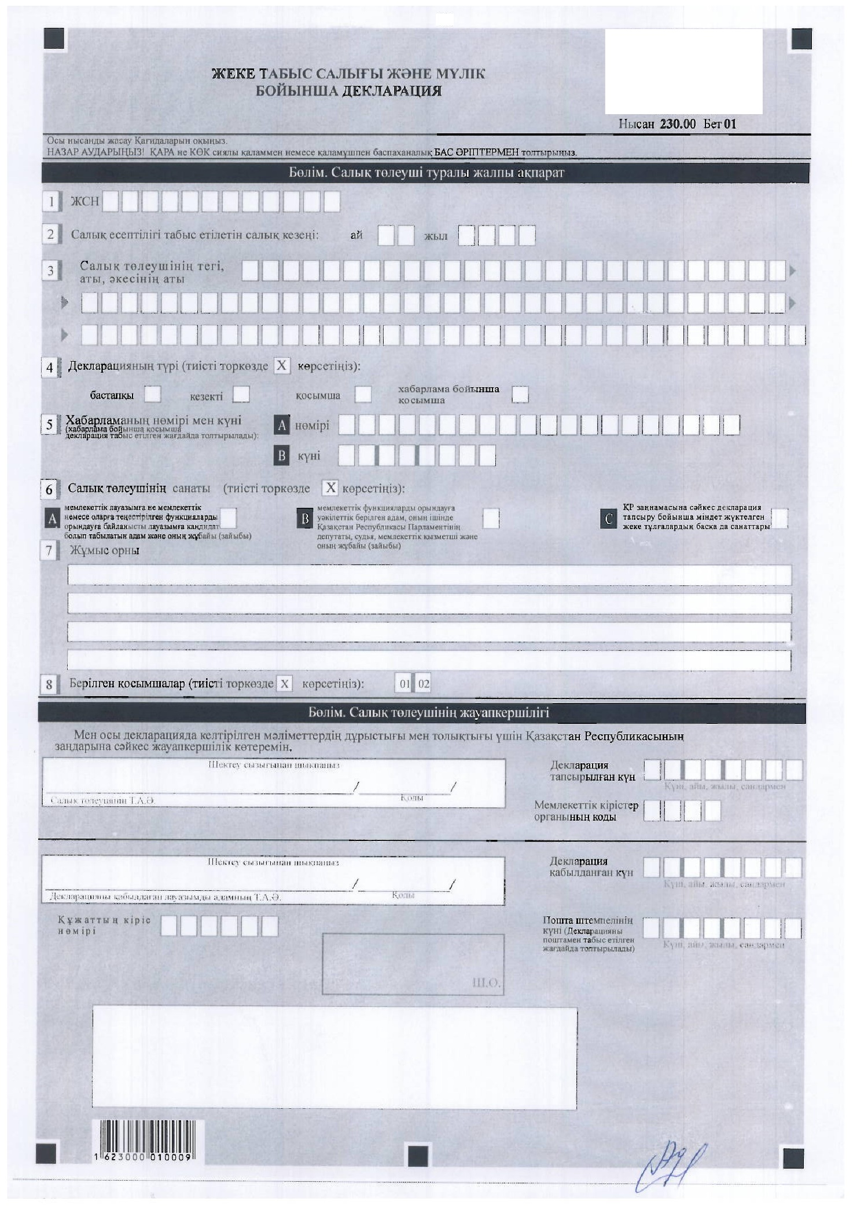

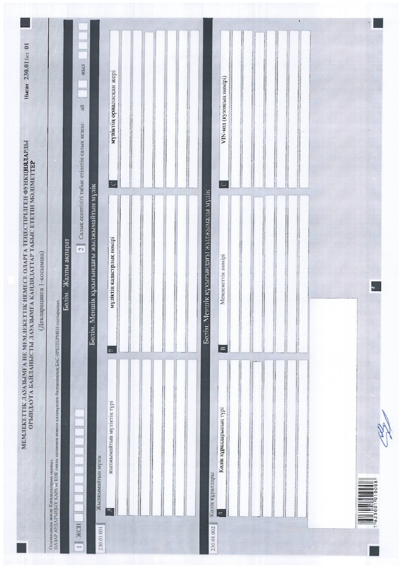

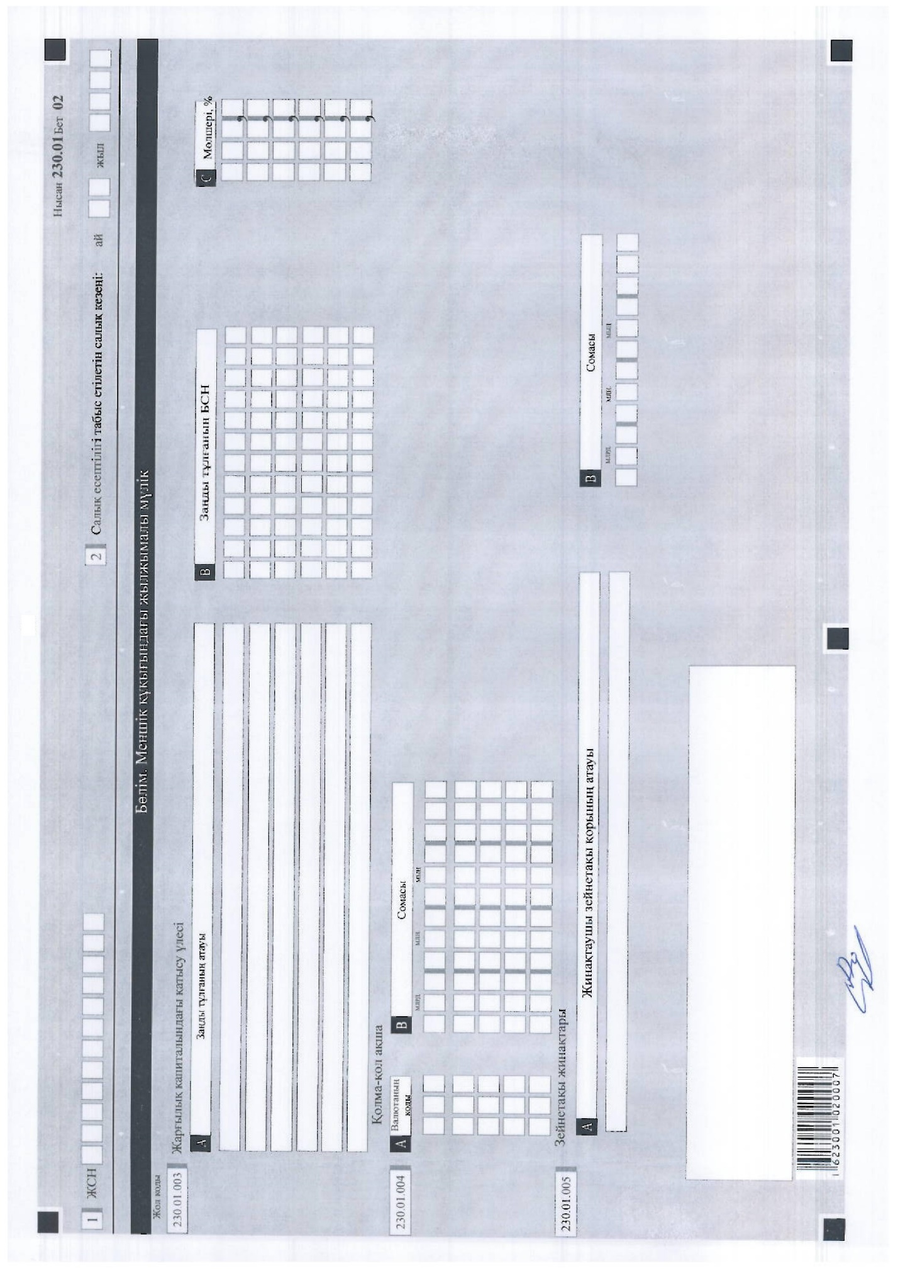

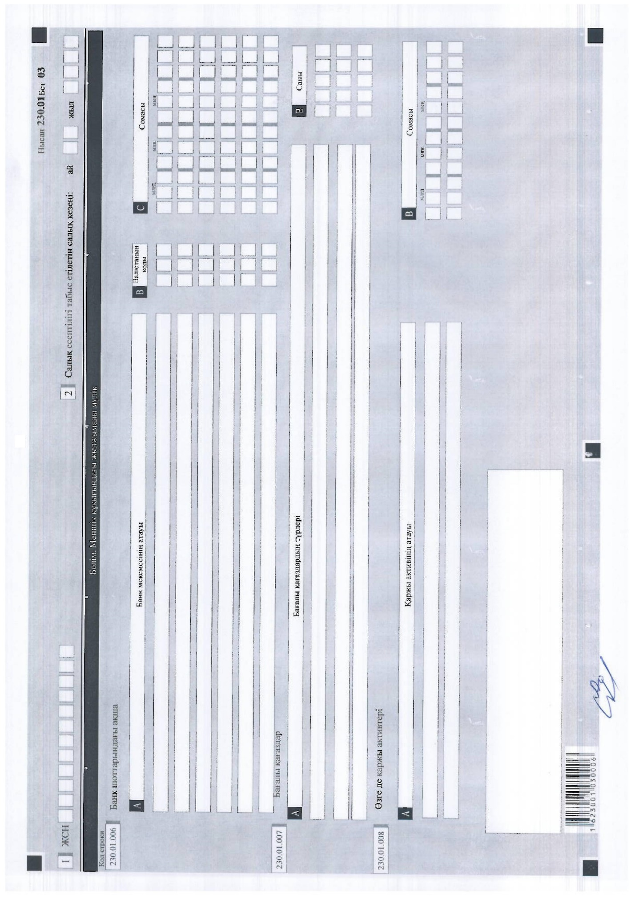

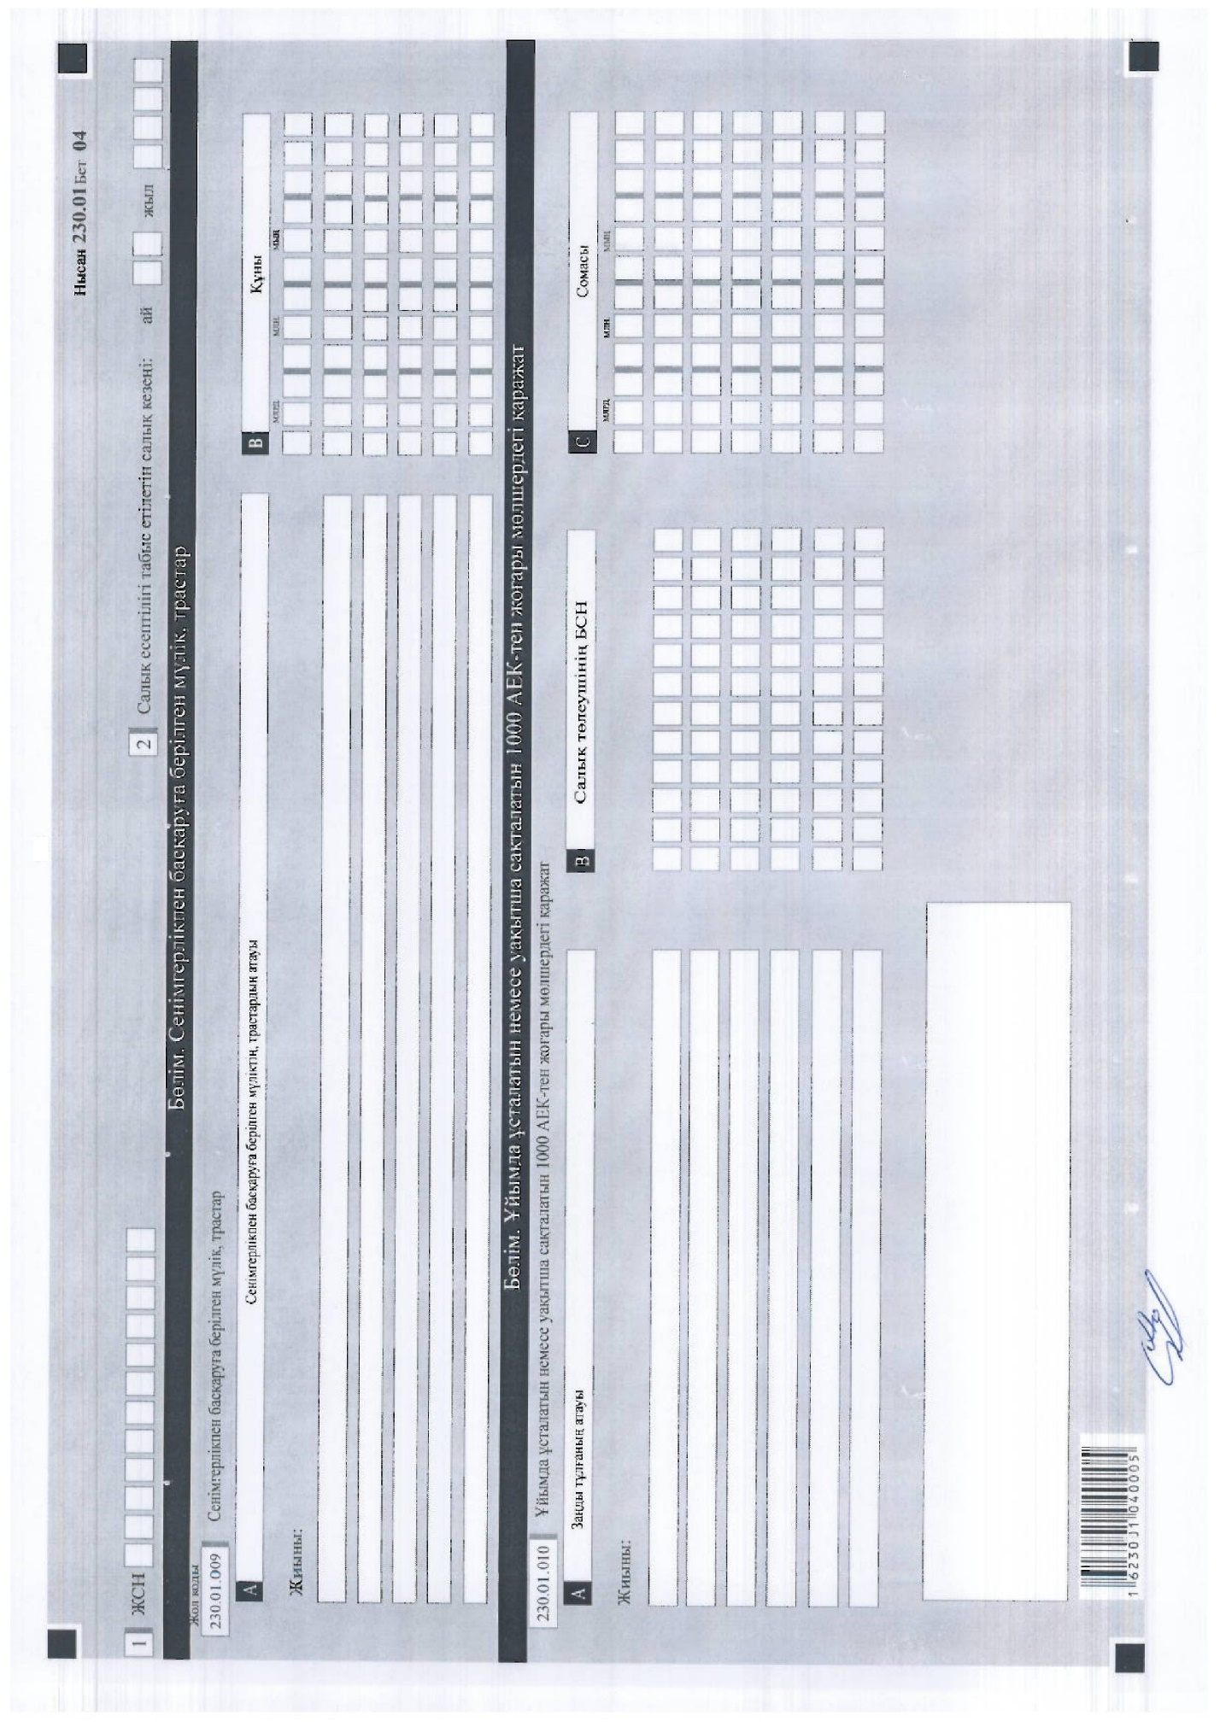

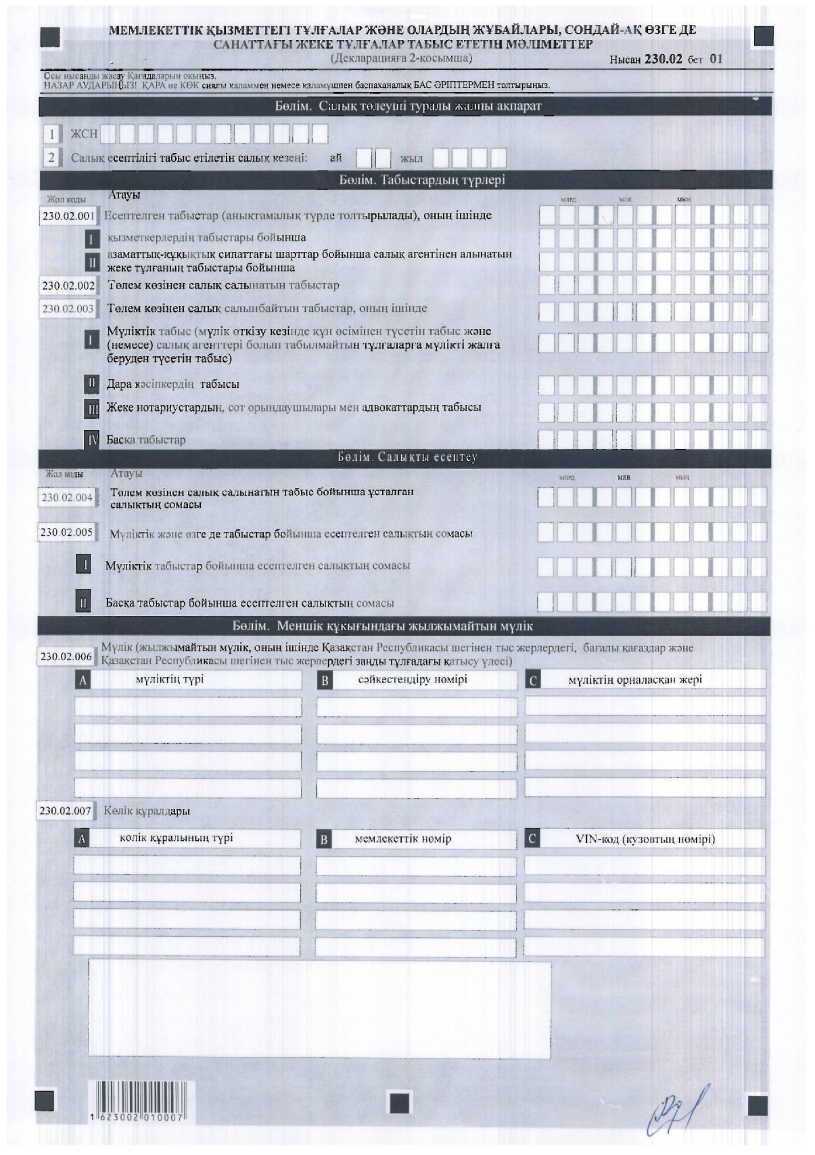

Қазақстан Республикасы
Қаржы Министрінің
2016 жылғы 31 қазандағы
№ 579 бұйрығына
8-қосымша

Қазақстан Республикасы
Қаржы Министрінің
2014 жылғы 25 желтоқсандағы
№ 587 бұйрығына
107-қосымша

Жеке табыс салығы және мүлік бойынша салық есептілігін (декларацияны) жасау қағидалары (230.00-нысан)
1-Тарау. Жалпы ережелер
1. Осы Жеке табыс салығы және мүлік бойынша салық есептілігін (декларацияны) жасау қағидалары (230.00-нысан) (бұдан әрі – Қағидалар) "Салық және бюджетке төленетін басқа да міндетті төлемдер туралы" 2008 жылғы 10 желтоқсандағы Қазақстан Республикасының Кодексіне (Салық кодексі) сәйкес әзірленген және жеке табыс салығы және мүлік бойынша салық есептілігі нысанын (декларацияны) (бұдан әрі – декларация) жасау тәртібін айқындайды. Декларацияны Салық кодексінің 185-бабы 2-тармағына сәйкес Қазақстан Республикасының Парламенті депутаттары, соттары, сондай-ақ Қазақстан Республикасының сайлау, сыбайлас жемқорлыққа қарсы іс-қимылдар туралы заңнамалық актілеріне және Қазақстан Республикасының Қылмыстық-атқару кодексіне сәйкес декларация тапсыру бойынша міндет жүктелген жеке тұлғалар жасайды.
2. Декларация декларацияның өзінен (230.00-нысан) және есептелген салық міндеттемесі туралы ақпаратты егжей-тегжейлі көрсетуге арналған оған қосымшалардан (230.01-ден 230.02-ге дейінгі нысандар) тұрады.
3. Декларацияны толтыру кезінде түзетуге, өшіруге және тазалауға жол берілмейді.
4. Көрсеткіштер болмаған кезде тиісті торкөздер толтырылмайды.
5. Декларациядағы тиісті көрсеткіштерді ашуды талап ететін жолдарды толтыру кезінде декларацияға қосымшалар міндетті толтыруға жатады.
6. Көрсетуге жататын деректер болмаған жағдайда декларацияға қосымша жасалмайды.
7. Осы Қағидаларда мынадай арифметикалық белгілер қолданылады: "+" – қосу; "–" – алу; "х" – көбейту; "/" – бөлу; "=" – тең.
8. Сомалардың теріс мәндері тиісті жолдың (бағанның) бірінші сол жақтағы торкөзінде "–" белгісімен белгіленеді.
9. Декларация жасау кезінде:
1) қағаз түрінде – қара не көк сиялы қаламмен немесе қаламұшпен, баспаханалық бас әріптермен немесе баспа құрылғысын пайдалана отырып толтырылады;
2) электронды түрде – Салық кодексінің 68-бабына сәйкес толтырылады.
10. Декларацияға Салық кодексінің 61-бабы 3-тармағына сәйкес салық төлеуші қол қояды.
11. Декларацияны табыс ету кезінде:
1) келу тәртібінде қағаз жеткізгіште – екі данада жасалады, бір данасы мемлекеттік кірістер органының белгісімен салық төлеушіге қайтарылады;
2) пошта арқылы хабарламасы бар тапсырыс хатпен қағаз жеткізгіште – салық төлеуші пошта немесе өзге байланыс ұйымының хабарламасын алады;
3) электронды түрде – салық төлеуші салық есептілігінің мемлекеттік кірістер органдарының салық есептілігін қабылдау жүйесінің салық есептігінің қабылданғаны немесе қабылданбағандығы туралы хабарлама алады.
12. Қосымшаның "Салық төлеуші туралы жалпы ақпарат" деген бөлімдерінде декларацияның "Салық төлеуші туралы жалпы ақпарат" деген бөлімінде көрсетілген тиісті деректер көрсетіледі.
2- Тарау. Декларацияны жасау (230.00-нысаны)
13. "Салық төлеуші туралы жалпы ақпарат" деген бөлімде салық төлеуші мынадай деректерді көрсетеді:
1) ЖСН – салық төлеушінің жеке сәйкестендіру нөмірі;
2) салық есептілігі тапсырылатын салық кезеңі (ай, жыл) – декларация берілетін есепті салық кезеңі (араб сандарымен көрсетіледі).
Декларацияны табыс ету үшін салық кезеңі салық жылы болып табылады. Егер салық кезеңінің ұзақтығы мынаны құраса:
егер декларация табыс ету бойынша міндеттеме бір күнтізбелік жылдан аз болса, 2 А торкөзінде ай саны көрсетіледі;
декларация толық күнтізбелік жыл үшін табыс етілген жағдайда 2 А торкөзі толтырылмайды;
2 В торкөзінде декларация табыс етілетін "жыл" көрсетіледі;
3) салық төлеушінің Т.А.Ә.
Жеке басын куәландыратын құжаттарына сәйкес салық төлеушінің тегі, аты, әкесінің аты (ол болған кезде) көрсетіледі;
4) декларация түрі.
Тиісті торкөздер декларацияда Салық кодексінің 63-бабында көрсетілген салық есептілігінің түрлеріне жатқызылуы ескеріле отырып, белгіленеді;
5) хабарламаның нөмірі мен күні.
Бұл жолдар Салық кодексінің 63-бабы 3-тармағының 4) тармақшасында көзделген декларация түрі табыс етілген жағдайда толтырылады;
6) салық төлеушінің санаты.
Торкөздер егер салық төлеуші А, B, C жолдарында көрсетілген санаттардың біріне жатқан жағдайда белгіленеді:
А – мемлекеттік лауазымға не мемлекеттік немесе оларға теңестірілген функцияларды орындауға байланысты лауазымға кандидат болып табылатын адам және оның жұбайы (зайыбы), сонымен қатар Қазақстан Республикасының заңнамасына сәйкес декларация табыстау бойынша міндет жүктелген адам;
В – мемлекеттік функцияларды орындауға уәкілеттік берілген адам (оның ішінде мемлекеттік қызметші және оның жұбайы (зайыбы), мемлекеттік лауазыммен қарастырылған міндеттерді уақытша атқаратын тұлға және оның жұбайы (зайыбы)), жауапты мемлекеттік лауазымды атқаратын тұлға (оның ішінде Қазақстан Республикасы Парламентінің депутаты, судья, Қазақстан Республикасының мемлекеттік қызмет туралы заңнамасына сәйкес саяси мемлекеттік лауазымды немесе "А" корпусындағы әкімшілік мемлекеттік лауазымды атқаратын тұлға);
С – Қазақстан Республикасының заңнамасына сәйкес декларация тапсыру бойынша міндет жүктелген жеке тұлғалардың басқа да санаттары, оның ішінде жағымсыз себептер бойынша мемлекеттік қызметтен босатылған адамдар босатылғаннан кейінгі үш жыл бойы және оның жұбайы (зайыбы), сондай-ақ Қазақстан Республикасының Қылмыстық-атқару кодексіне сәйкес декларация тапсыру бойынша міндет жүктелген адам және оның жұбайы (зайыбы);
7) жұмыс орны.
Салық төлеуші жұмыс істейтін ұйымның атауы көрсетіледі. 6А торкөзін белгілеген тұлғалар декларация табыс еткен жағдайда салық төлеуші жұмысқа орналасатын ұйымның атауы көрсетіледі;
8) табыс етілген қосымшалар.
Табыс етілген қосымшалардың тиісті торкөздері белгіленеді.
14. "Салық төлеушінің жауапкершілігі" деген бөлімде:
1) "Салық төлеушінің Т.А.Ә." деген жолда жеке басын куәландыратын құжаттарға сәйкес салық төлеушінің тегі, аты, әкесінің аты (ол болған кезде) көрсетіледі;
2) декларацияның тапсырылған күні.
Декларация мемлекеттік кірістер органына табыс етілген күн көрсетіледі;
3) мемлекеттік кірістер органының коды.
Салық төлеушінің тұрғылықты жері бойынша мемлекеттік кірістер органының коды көрсетіледі;
4) "Декларацияны қабылдаған лауазымды адамның Т.А.Ә." жолында декларацияны қабылдаған мемлекеттік кірістер органы қызметкерінің тегі, аты, әкесінің аты (ол болған кезде) көрсетіледі;
5) декларацияның қабылданған күні.
Салық кодексінің 584-бабының 2-тармағына сәйкес декларация табыс етілген күн көрсетіледі;
6) құжаттың кіріс нөмірі.
Мемлекеттік кірістер органы берген декларацияның тіркеу нөмірі көрсетіледі;
7) пошта штемпелінің күні.
Пошта немесе өзге байланыс ұйымы қойған пошта штемпелінің күні көрсетіледі.
3- Тарау. Мемлекеттік лауазымға не мемлекеттік немесе оларға теңестірілген функцияларды орындауға байланысты лауазымға кандидаттар болып табылатын адамдар және олардың жұбайы (зайыбы) табыс ететін мәліметтер – 230.01-нысанын жасау
15. Осы қосымша мемлекеттік лауазымға не мемлекеттік немесе оларға теңестірілген функцияларды орындауға байланысты лауазымға кандидат болып табылатын адамдардың, оның ішінде сайлау туралы Қазақстан Республикасының заңнамасына сәйкес декларация тапсыру бойынша міндет жүктелген адамдардың және олардың жұбайларының (зайыптарының) меншік құқығындағы, оның ішінде Қазақстан Республикасының аумағынан тысқары жерлердегі, мүлікті декларациялауына арналған.
16. "Меншік құқығындағы жылжымайтын мүлік" деген бөлімде декларация табыс етілетін айдың бірінші күніндегі жағдай бойынша меншік құқығындағы жылжымайтын мүлік көрсетіледі:
1) 230.01.001 А жолы жылжымайтын мүліктің түрін (тұрғын үй және тұрғынжай емес ғимараттар мен үй-жайлар, оның ішінде пәтер, үй, гараж, саяжай құрылыстары, сондай-ақ кондоминиум орналасқан жер учаскелерін қоспағанда, жер учаскелері және тағы басқалары) көрсетуге арналған;
230.01.001 В жолы құқық белгілейтін құжаттарға сәйкес меншік құқығындағы жылжымайтын мүліктің кадастрлық нөмірін немесе шет мемлекеттің заңнамасына сәйкес Қазақстан Республикасы шегінен тыс орналасқан жылжымайтын мүліктің тіркеу нөмірін көрсетуге арналған;
230.01.001 С жолы меншік құқығындағы жылжымайтын мүлік орналасқан жерді (мекенжайды) көрсетуге арналған.
17. "Меншік құқығындағы жылжымалы мүлік" деген бөлімде егер осы бөлімде өзгеше көзделмесе, декларация табыс етілетін айдың бірінші күніндегі жағдай бойынша меншік құқығындағы жылжымалы мүлік көрсетіледі:
1) 230.01.002 А жолы меншік құқығындағы көлік құралдарының түрін (жеңіл автомобиль, мотоцикл, жүк машинасы және тағы басқалары) көрсетуге арналған. Бұл жолда әуе және теңiз кемелерi, iшкi жүзу кемесi, "өзен-теңiз" жүзу кемелерi көрсетілмейді;
230.01.002 В жолы құқықты куәландыратын құжаттарға сәйкес көлік құралының мемлекеттік нөмірін көрсетуге арналған;
230.01.002 С жолы құқықты куәландыратын құжаттарға сәйкес көлік құралының VIN-кодын немесе кузов нөмірін көрсетуге арналған;
2) 230.01.003 А жолы жарғылық капиталында декларация толтыратын тұлғаның қатысу үлесі бар заңды тұлғаның атауын көрсетуге арналған;
230.01.003 В жолы А жолында көрсетілген заңды тұлғаның бизнес-сәйкестендіру нөмірі көрсетуге арналған;
230.01.003 С жолы А жолында көрсетілген заңды тұлғадағы қатысу үлесінің мөлшерін пайызда көрсетуге арналған;
3) 230.01.004 А жолы декларация тапсырған күні қолда бар қолма-қол ақша валюталарының кодтарын көрсетуге арналған.
Валюта кодтарын толтыру кезінде "Кеден декларацияларын толтыру үшін пайдаланылатын жіктеуіштер туралы" Кеден одағы комиссиясының 2010 жылғы 20 қыркүйектегі № 378 шешімімен (бұдан әрі – шешім) бекітілген 23 "Валюта жіктеуіші" қосымшасын пайдалану қажет.
230.01.004 В жолы декларация тапсырған күні қолда бар қолма-қол ақша сомасын көрсетуге арналған;
4) 230.01.005 А жолы бірыңғай жинақтаушы зейнетақы қорының атауын көрсетуге арналған.
230.01.005 В жолы жинақтаушы зейнетақы қоры берген көшірме жазба негізінде зейнетақы жинағының сомасын көрсетуге арналған;
5) 230.01.006 А жолы банк мекемелерінің, оның ішінде банктік шоттарында, оның ішінде карт-шоттарында декларацияны толтыратын тұлғалардың ақшасы және салымдары орналасқан Қазақстан Республикасынан тыс банк мекемелерінің атауын көрсетуге арналған.
230.01.006 В жолы банк мекемелеріндегі банктік шоттарда, оның ішінде карт-шоттарында орналасқан ақшасының және салымдарының валюта кодтарын көрсетуге арналған.
Валюта кодын толтыру кезінде шешіммен бекітілген 23 "Валюта жіктеуіші" қосымшасын пайдалану қажет.
230.01.006 С жолы банк мекемелеріндегі банктік шоттарда, оның ішінде карт-шоттарында орналасқан ақшасының және салымдарының сомасын көрсетуге арналған;
6) 230.01.007 А жолы Қазақстан Республикасының шегінен тыс жерлерде меншік құқығындағы бағалы қағаздардың түрлерін көрсетуге арналған.
230.01.007 В жолы бағалы қағаздардың санын көрсетуге арналған;
7) 230.01.008 А жолы 230.01.001-ден 230.01.010-ге дейінгі жолдарда көрсетілмеген декларацияны толтыратын тұлғаларда бар өзге қаржы активтерін көрсетуге арналған.
230.01.008 В жолы 230.01.008 А жолында көрсетілген қаржы активтерінің сомасын көрсетуге арналған.
18. "Cенімгерлікпен басқаруға берілген мүлік, трастар" деген бөлімде декларация табыс етілетін айдың бірінші күніндегі жағдай бойынша сенімгерлікпен басқаруға берілген мүлік, трастар көрсетіледі:
230.01.009 В жолы сенімгерлікпен басқаруға берілген мүліктің жалпы сатып алу құнын көрсетуге арналған;
А бағанында сенімгерлікпен басқаруға берілген мүлік сипатталады, сондай-ақ егер декларация толтыратын тұлға немесе оның жұбайы (зайыбы) осы трастардың бенефициары болып табылса, тиісті банк шоттарының нөмірлерін көрсете отырып, трастар туралы және олар тіркелген мемлекеттер туралы мәліметтер көрсетіледі;
В бағанында А бағанында көрсетілген мүліктің сатып алу құны көрсетіледі.
19. "Ұйымда ұсталатын немесе уақытша сақталатын 1000 АЕК-тен жоғары мөлшердегі қаражат" деген бөлімде декларация беру айының бірінші күніндегі жағдай бойынша ұйымда ұсталатын немесе жоғары мөлшердегі қаражат көрсетіледі:
230.01.010 С жолы 1000 айлық есептік көрсетіштен жоғары мөлшерде декларация толтыратын тұлғаға немесе оның жұбайына (зайыбына) тиесілі материалдық және қаржы қаражаттарының жалпы сомасын көрсетуге арналған;
А бағанында 1000 айлық есептік көрсетіштен жоғары мөлшерде Декларация толтыратын тұлғаға немесе оның жұбайына (зайыбына) тиесілі материалдық және қаржы қаражаттарын ұстап тұру немесе уақытша сақтау бойынша осы тұлғамен шарттық қатынастары, келісімдері мен міндеттемелері (оның ішінде ауызша) бар заңды тұлға көрсетіледі;
В бағанында А бағанында көрсетілген заңды тұлғаның бизнес-сәйкестендіру нөмірі көрсетіледі;
С бағанында жоғарыда көрсетілген материалдық және қаржы құралдарының тиісті сомалары көрсетіледі.
4- Тарау. Мемлекеттік лауазымдағы қызметтегі тұлғалар және олардың жұбайлары (зайыптары), сондай-ақ өзге де санаттағы жеке тұлғалар табыс ететін мәліметтер – 230.02-нысанын жасау
20. Бұл қосымша мемлекеттіқ қызметтегі тұлғалардың және олардың жұбайларының (зайыптарының), сондай-ақ өзге санаттағы жеке тұлғалардың, оның ішінде жағымсыз себептер бойынша мемлекеттік қызметтен босатылған адамдардың босатылғаннан кейінгі үш жыл бойы, және олардың жұбайларының, сондай-ақ Қылмыстық-атқару кодексіне сәйкес декларация тапсыру бойынша міндет жүктелген адамдардың есепті салық кезеңінде алған табыстарын және есепті салық кезеңінің 31 желтоқсанындағы жағдай бойынша меншік құқығында болған, оның ішінде Қазақстан Республикасының аумағынан тысқары жерлердегі, мүлкін көрсетуге арналған.
21. "Табыс түрлері" деген бөлімде:
1) 230.02.001 жолында салық агенттері берген құжаттар негізінде есепті салық кезеңі үшін есептелген салық салынуы тиіс табыстардың жалпы сомасы анықтамалық түрде көрсетіледі:
230.02.001 I жолы қызметкерге жұмыс беруші есептеген табыстардың сомасын көрсетуге арналған;
230.02.001 II жолы азаматтық-құқықтық сипаттағы шарттар бойынша салық агенті жеке тұлғаға есептеген табыстардың сомасын көрсетуге арналған;
2) 230.02.002 жолы төлем көзінен салық салынатын табыстардың жалпы сомасын көрсетуге арналған (төлем көзінен салық салынатын табыс Салық кодексінің 156-бабында көзделген түзетулер ескеріле отырып, салық салынуы тиіс есепті салық кезеңі үшін есептелген табыстары мен Салық кодексінің 166-бабында көзделген салық шегерімдерінің сомасы арасындағы айырма ретінде айқындалады);
3) 230.02.003 жолы 230.02.003 І, 230.02.003 ІI, 230.02.003 ІIІ және 230.02.003 IV жолдарының сомасы ретінде айқындалатын төлем көзінен салық салынбайтын табыстардың жалпы сомаларын көрсетуге арналған;
230.02.003 I жолы мүлiктiк табыстың, оның ішінде мүлікті өткізу кезінде құн өсімінен түсетін табыстың және (немесе) Салық кодексінің 180-бабына сәйкес айқындалатын салық агенттері болып табылмайтын тұлғаларға мүлікті жалға беруден алынған табыстың жалпы сомаларын көрсетуге арналған;
230.02.003 II жолы жеке табыс салығы бойынша декларацияда (220.00-нысан) немесе арнаулы салық режимдері үшін белгіленген салық есептілігінде айқындалған дара кәсіпкер табысының жалпы сомасын көрсетуге арналған;
230.02.003 III жолы жеке табыс салығы бойынша декларацияда (240.00-нысан) айқындалған жеке нотариустардың, жеке сот орындаушылар мен адвокаттардың, кәсіби медиаторлардың табысының жалпы сомасын көрсетуге арналған;
230.02.003 IV жолы еңбектенуге көшіп келушілердің табыстарын (оның ішінде Қазақстан Республикасының шегінен тыс көздерден алынған табыстар; салық агенттері болып табылатын Қазақстан Республикасында тіркелген шетел мемлекетінің дипломатиялық және оларға теңестірілген өкілдіктерімен, шетел мемлекетінің консулдық мекемелерімен жасасқан еңбек шарттары және (немесе) азаматтық-құқықтық сипаттағы шарттар бойынша Қазақстан Республикасы азаматтарының табыстары; Қазақстан Республикасының еңбек заңнамасына сәйкес жасасқан еңбек шарттары бойынша алынған үй қызметкерлерінің табыстары; тұрғын үй құрылысына үлестiк қатысу туралы шарт бойынша тұрғынжайдағы үлестi талап ету құқығын беруден түсетін табыстар; Қазақстан Республикасында ратификацияланған халықаралық шарттарға сәйкес төлем көзінен жеке табыс салығын есептеу, ұстап қалу және аудару бойынша міндеттемеден босатылған халықаралық және мемлекеттік ұйымдармен, шетелдік және қазақстандық үкіметтік емес қоғамдық ұйымдармен және қорлармен жасасқан еңбек шарттары және (немесе) азаматтық-құқықтық сипаттағы шарттар бойынша Қазақстан Республикасы азаматтарының табыстары; медиаторлардың табыстары, өзіндік қосалқы шаруашылықтан түсетін табыстары) қоспағанда, өзге де табыстардың жалпы сомаларын көрсетуге арналған.
22. "Салықты есептеу" деген бөлімде:
1) 230.02.004 жолы төлем көзінен салық салынатын табыстар бойынша ұсталған салықтың сомасын көрсетуге арналған;
2) 230.02.005 жолы Салық кодексінің 178-бабына сәйкес айқындалатын мүліктік табыс пен өзге де табыстар бойынша есептелген салық сомасын көрсетуге арналған;
230.02.005 І жолы егер жеке табыс салығы бойынша декларацияда (240.00-нысан) көрсетілмеген жағдайда, Салық кодексінің 178-бабына сәйкес айқындалатын мүліктік табыс бойынша есептелген салық сомасын көрсетуге арналған;
230.02.005 ІІ жолы егер жеке табыс салығы бойынша декларацияда (240.00-нысан) көрсетілмеген жағдайда, Салық кодексінің 178-бабына сәйкес айқындалатын өзге де табыстар бойынша есептелген салық сомасын көрсетуге арналған.
23. "Меншік құқығындағы мүлік" деген бөлімде:
1) 230.02.006 А жолы меншік құқығындағы, оның ішінде Қазақстан Республикасының аумағынан тысқары жерлердегі, жылжымайтын мүліктің түрін (тұрғын үй және тұрғынжай емес ғимараттар мен үй-жайлар, оның ішінде пәтер, үй, гараж, саяжай құрылыстары, сондай-ақ кондоминиум орналасқан жер учаскелерін қоспағанда, жер учаскелері және тағы басқалары, сондай-ақ бағалы қағаздар, заңды тұлғадағы қатысу үлесі) көрсетуге арналған;
230.02.006 В жолы:
жылжымайтын мүлікке - құқық белгілейтін құжаттарға сәйкес меншік құқығындағы жылжымайтын мүліктің кадастрлық нөмірін немесе шетел мемлекетінің заңнамасына сәйкес Қазақстан Республикасының шегінен тыс орналасқан жылжымайтын мүліктің тіркеу нөмірін;
бағалы қағаздар - шет мемлекеттiң заңнамасына сәйкес бағалы қағаздар эмиссиясының сәйкестендіру нөмірін немесе өзге де нөмірін;
заңды тұлғадағы қатысу үлесі - қатысу үлесі бар Қазақстан Республикасының шегінен тыс жерлерде тіркелген адамның басқа сәйкестендіру нөмірін көрсетуге арналған;
230.02.006 С жолы:
жылжымайтын мүлікке - меншік құқығындағы жылжымайтын мүліктің, оның ішінде Қазақстан Республикасының шегінен тыс жерлерде орналасқан жерін (мекенжайын);
бағалы қағаздар – мұндай бағалы қағаздардың санын көрсетумен В бағанда көрсетілген бағалы қағаздар шығарылған елдің атауы;
заңды тұлғадағы қатысу үлесі – мұндай пайыздарға қатысу мөлшерін көрсетумен В бағанында көрсетілген адам тіркелген елдің атауын көрсетуге арналған;
2) 230.02.007 А жолы меншік құқығындағы, оның ішінде Қазақстан Республикасының аумағынан тысқары жерлердегі, көлік құралдарының түрін (жеңіл автомобиль, мотоцикл, жүк машинасы және тағы басқалары) көрсетуге арналған. Бұл жолда әуе және теңiз кемелерi, iшкi жүзу кемесi, "өзен-теңiз" жүзу кемелерi көрсетілмейді;
230.02.007 В жолы құқықты куәландыратын құжаттарға сәйкес көлік құралының мемлекеттік нөмірін көрсетуге арналған;
230.02.007 С жолы құқықты куәландыратын құжаттарға сәйкес көлік құралының VIN-кодын немесе кузов нөмірін көрсетуге арналған.
Қазақстан Республикасы
Қаржы Министрінің
2016 жылғы 31 қазандағы
№ 579 бұйрығына
9-қосымша

Қазақстан Республикасы
Қаржы Министрінің
2014 жылғы 25 желтоқсандағы
№ 587 бұйрығына
108-қосымша

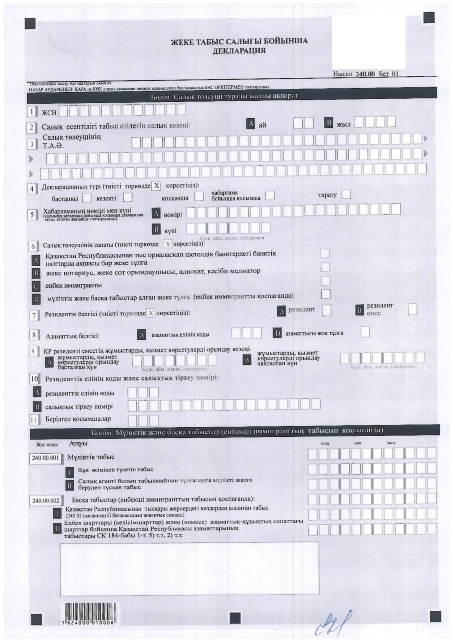

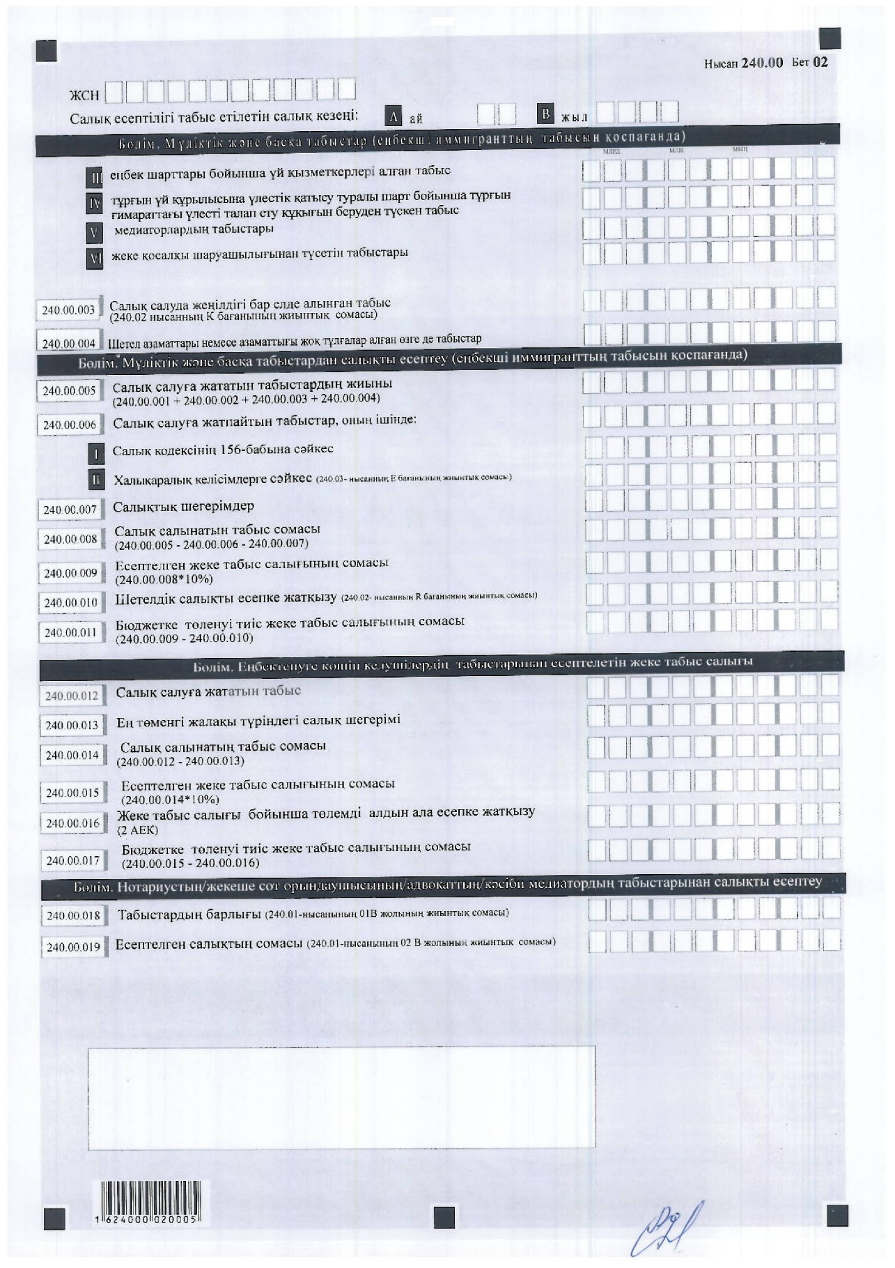

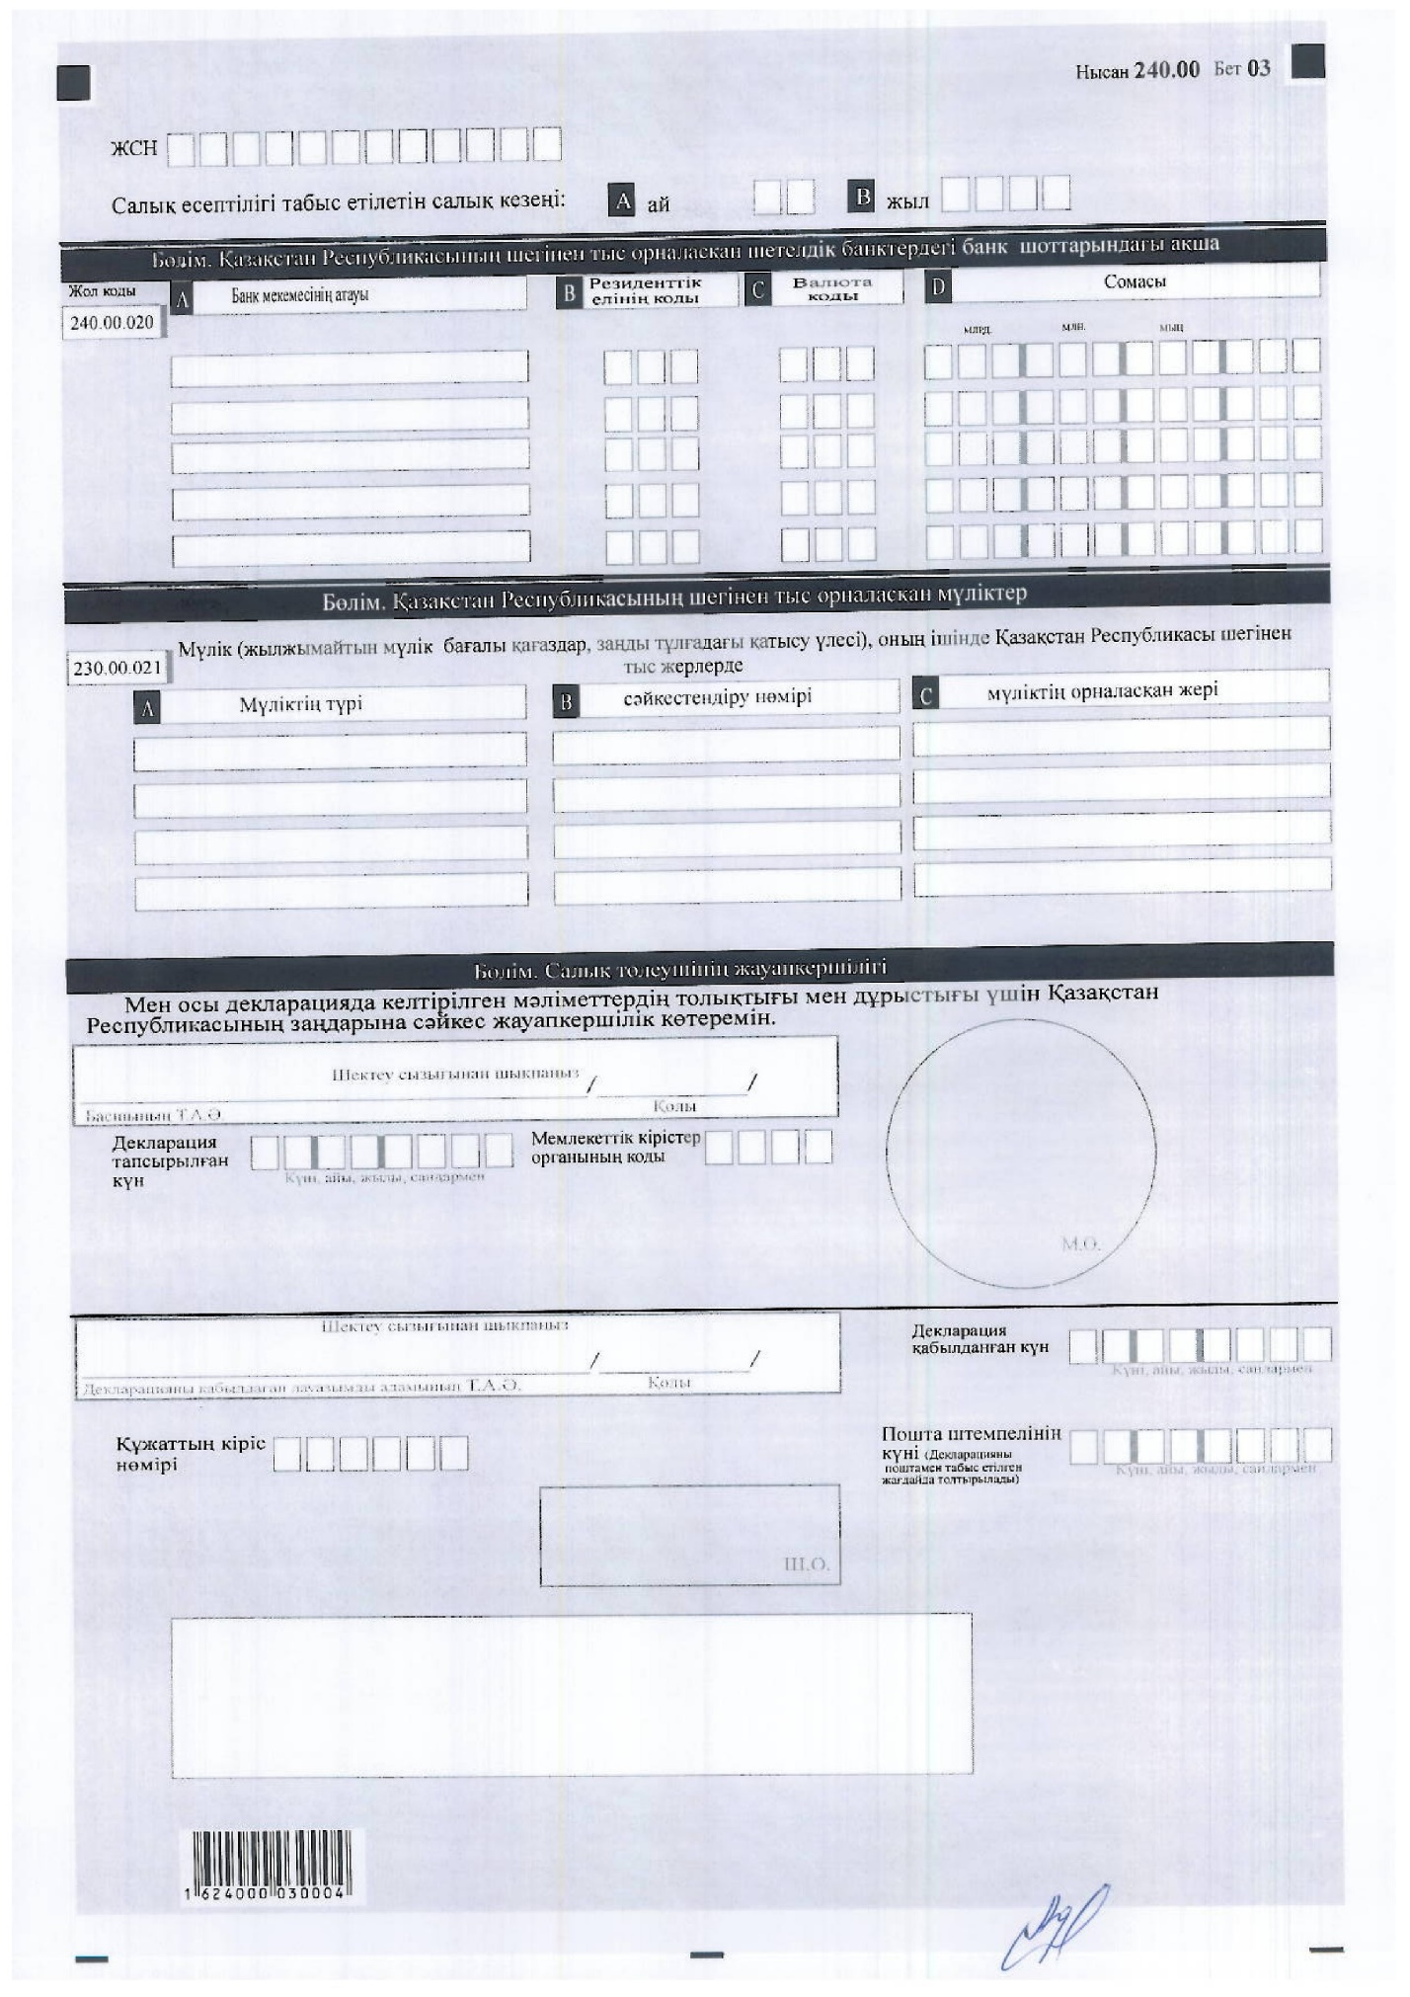

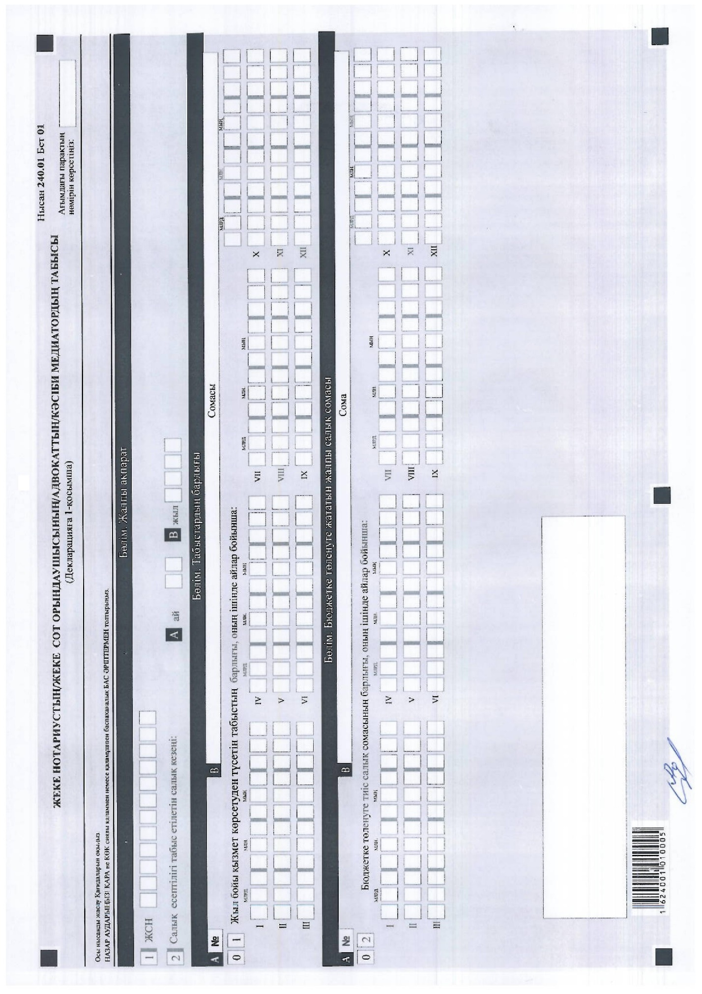

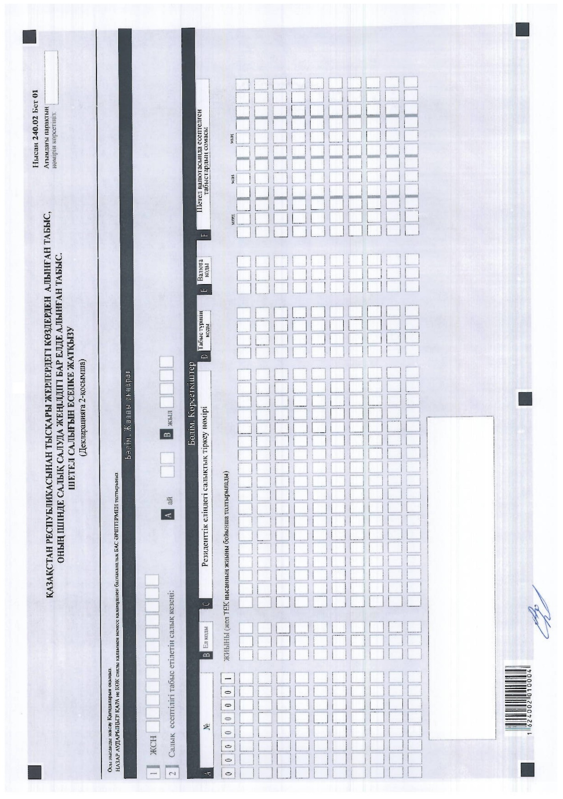

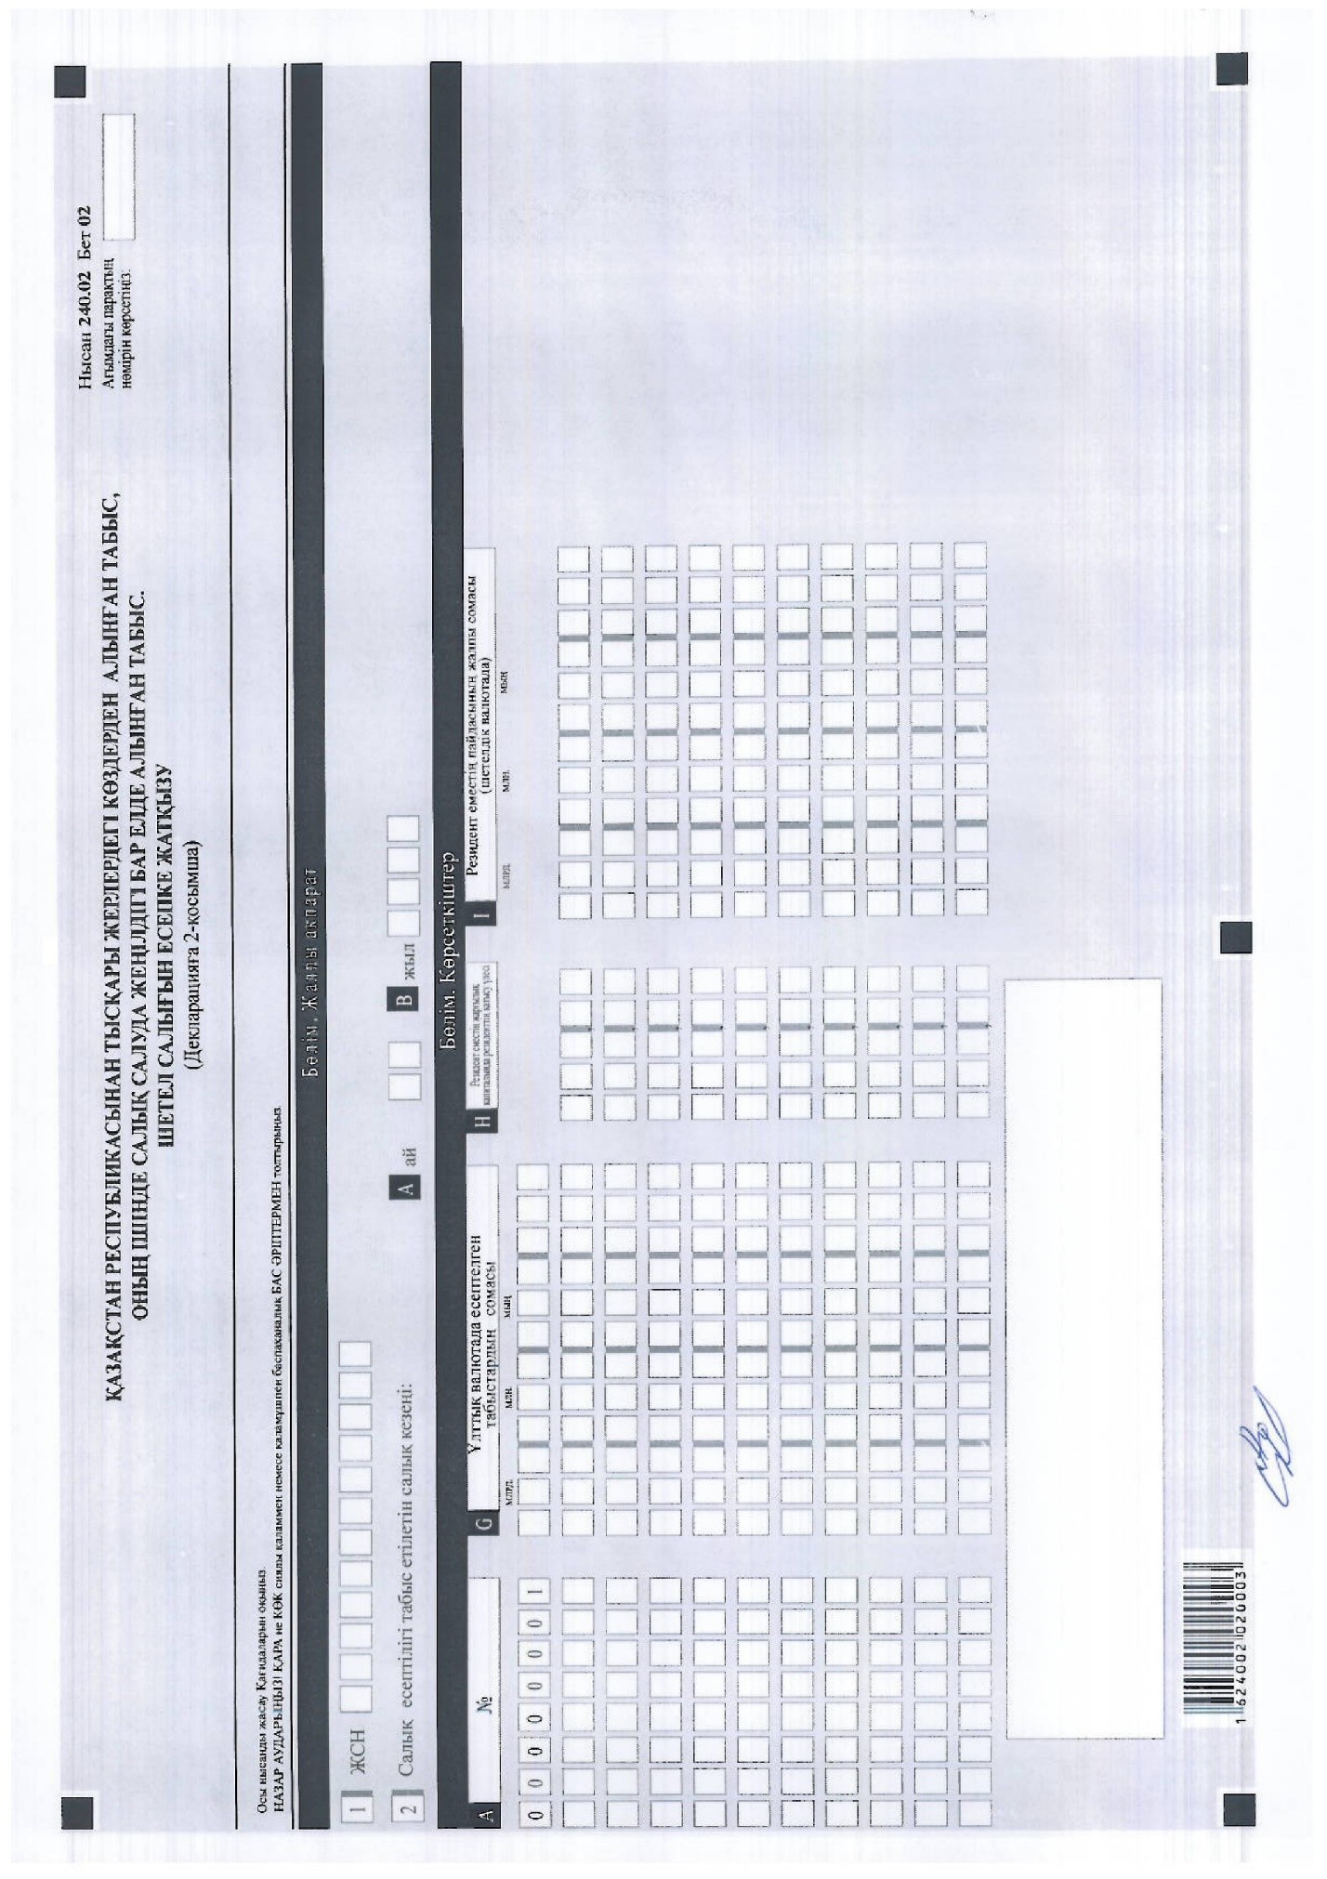

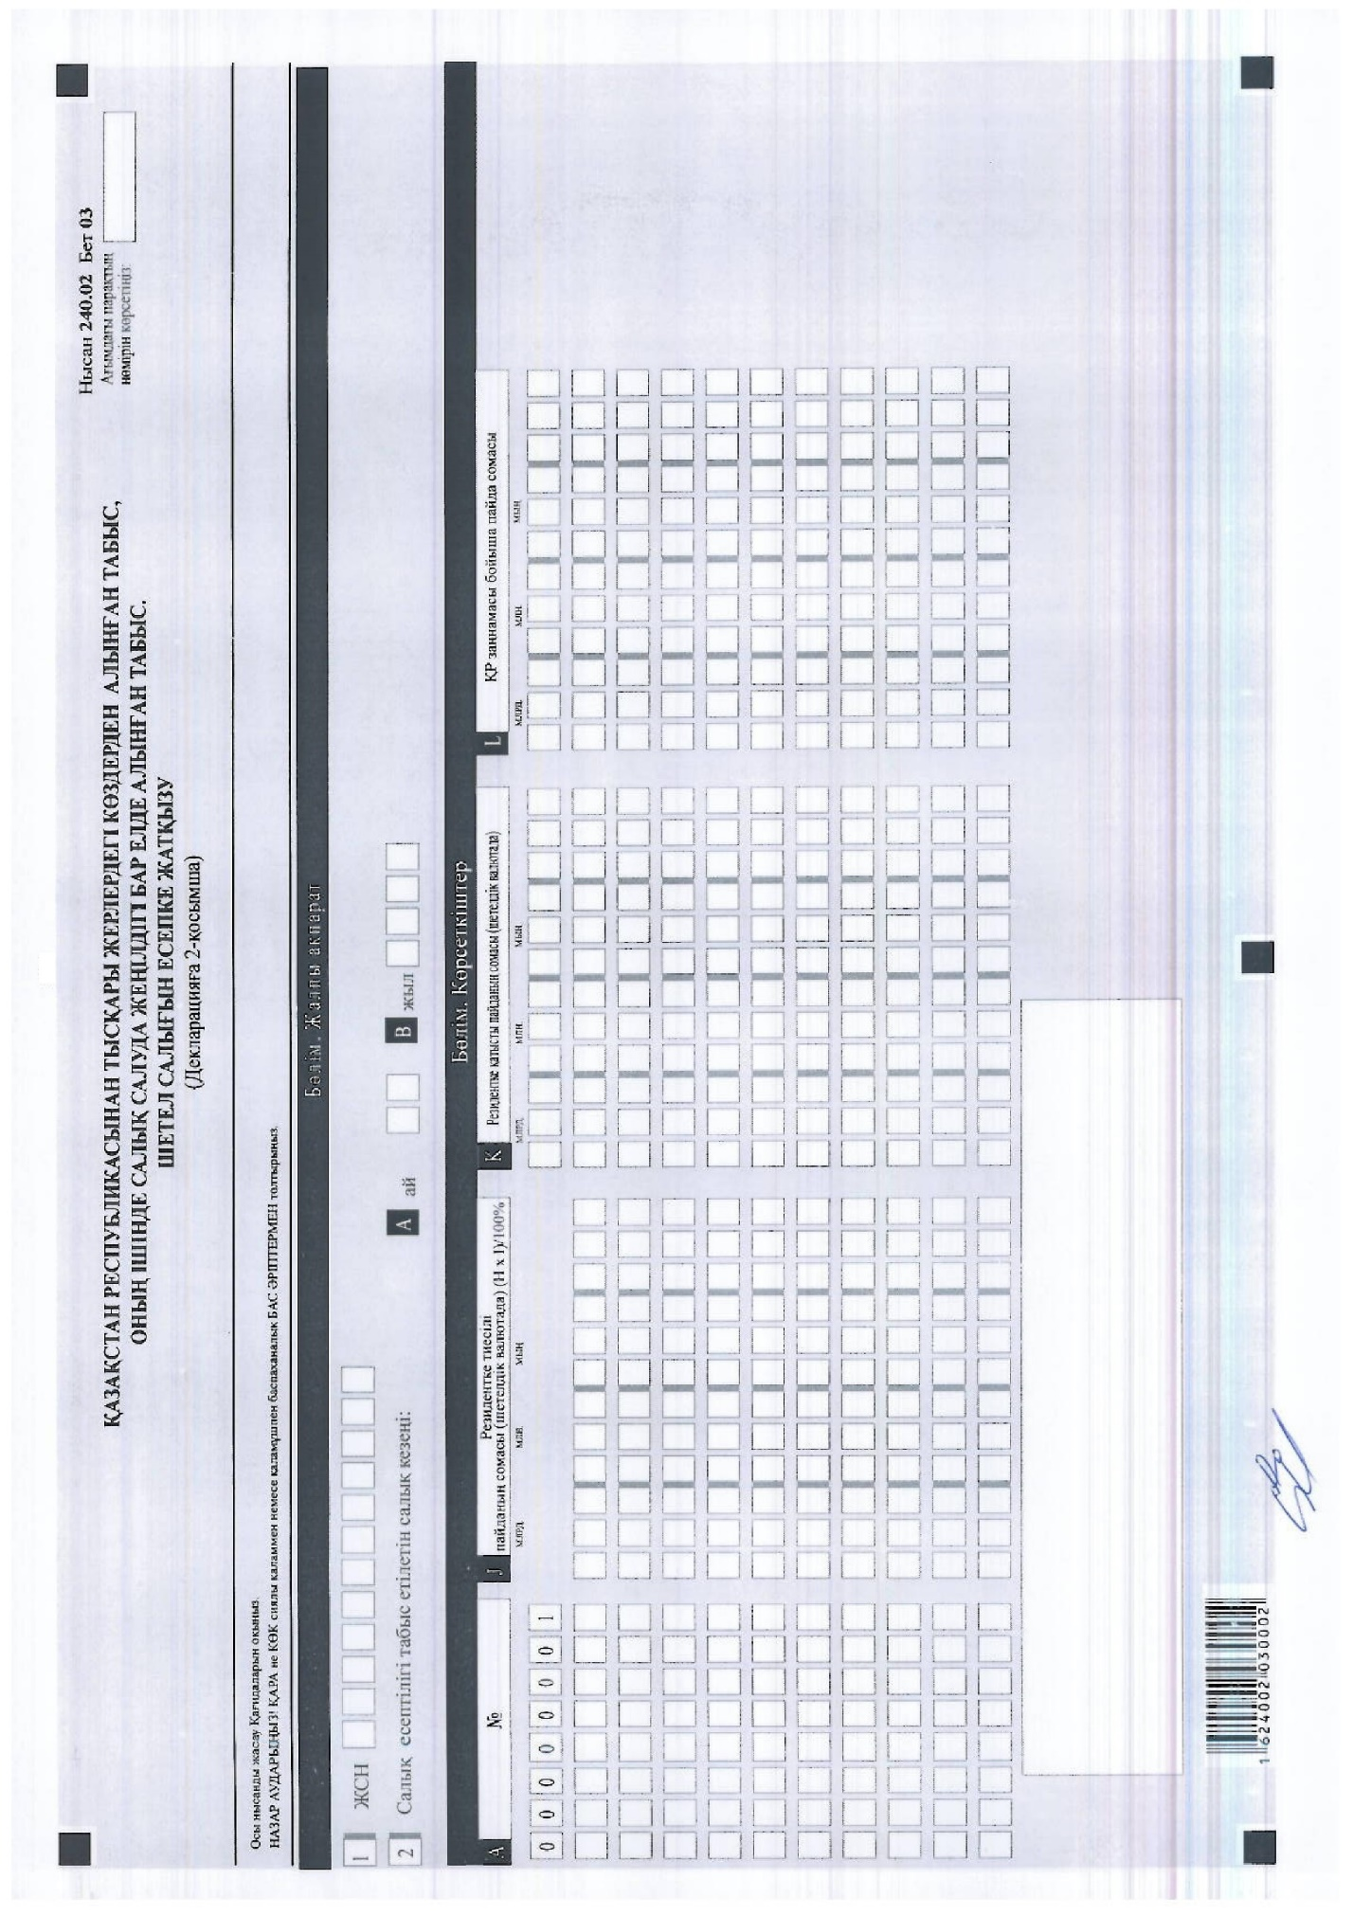

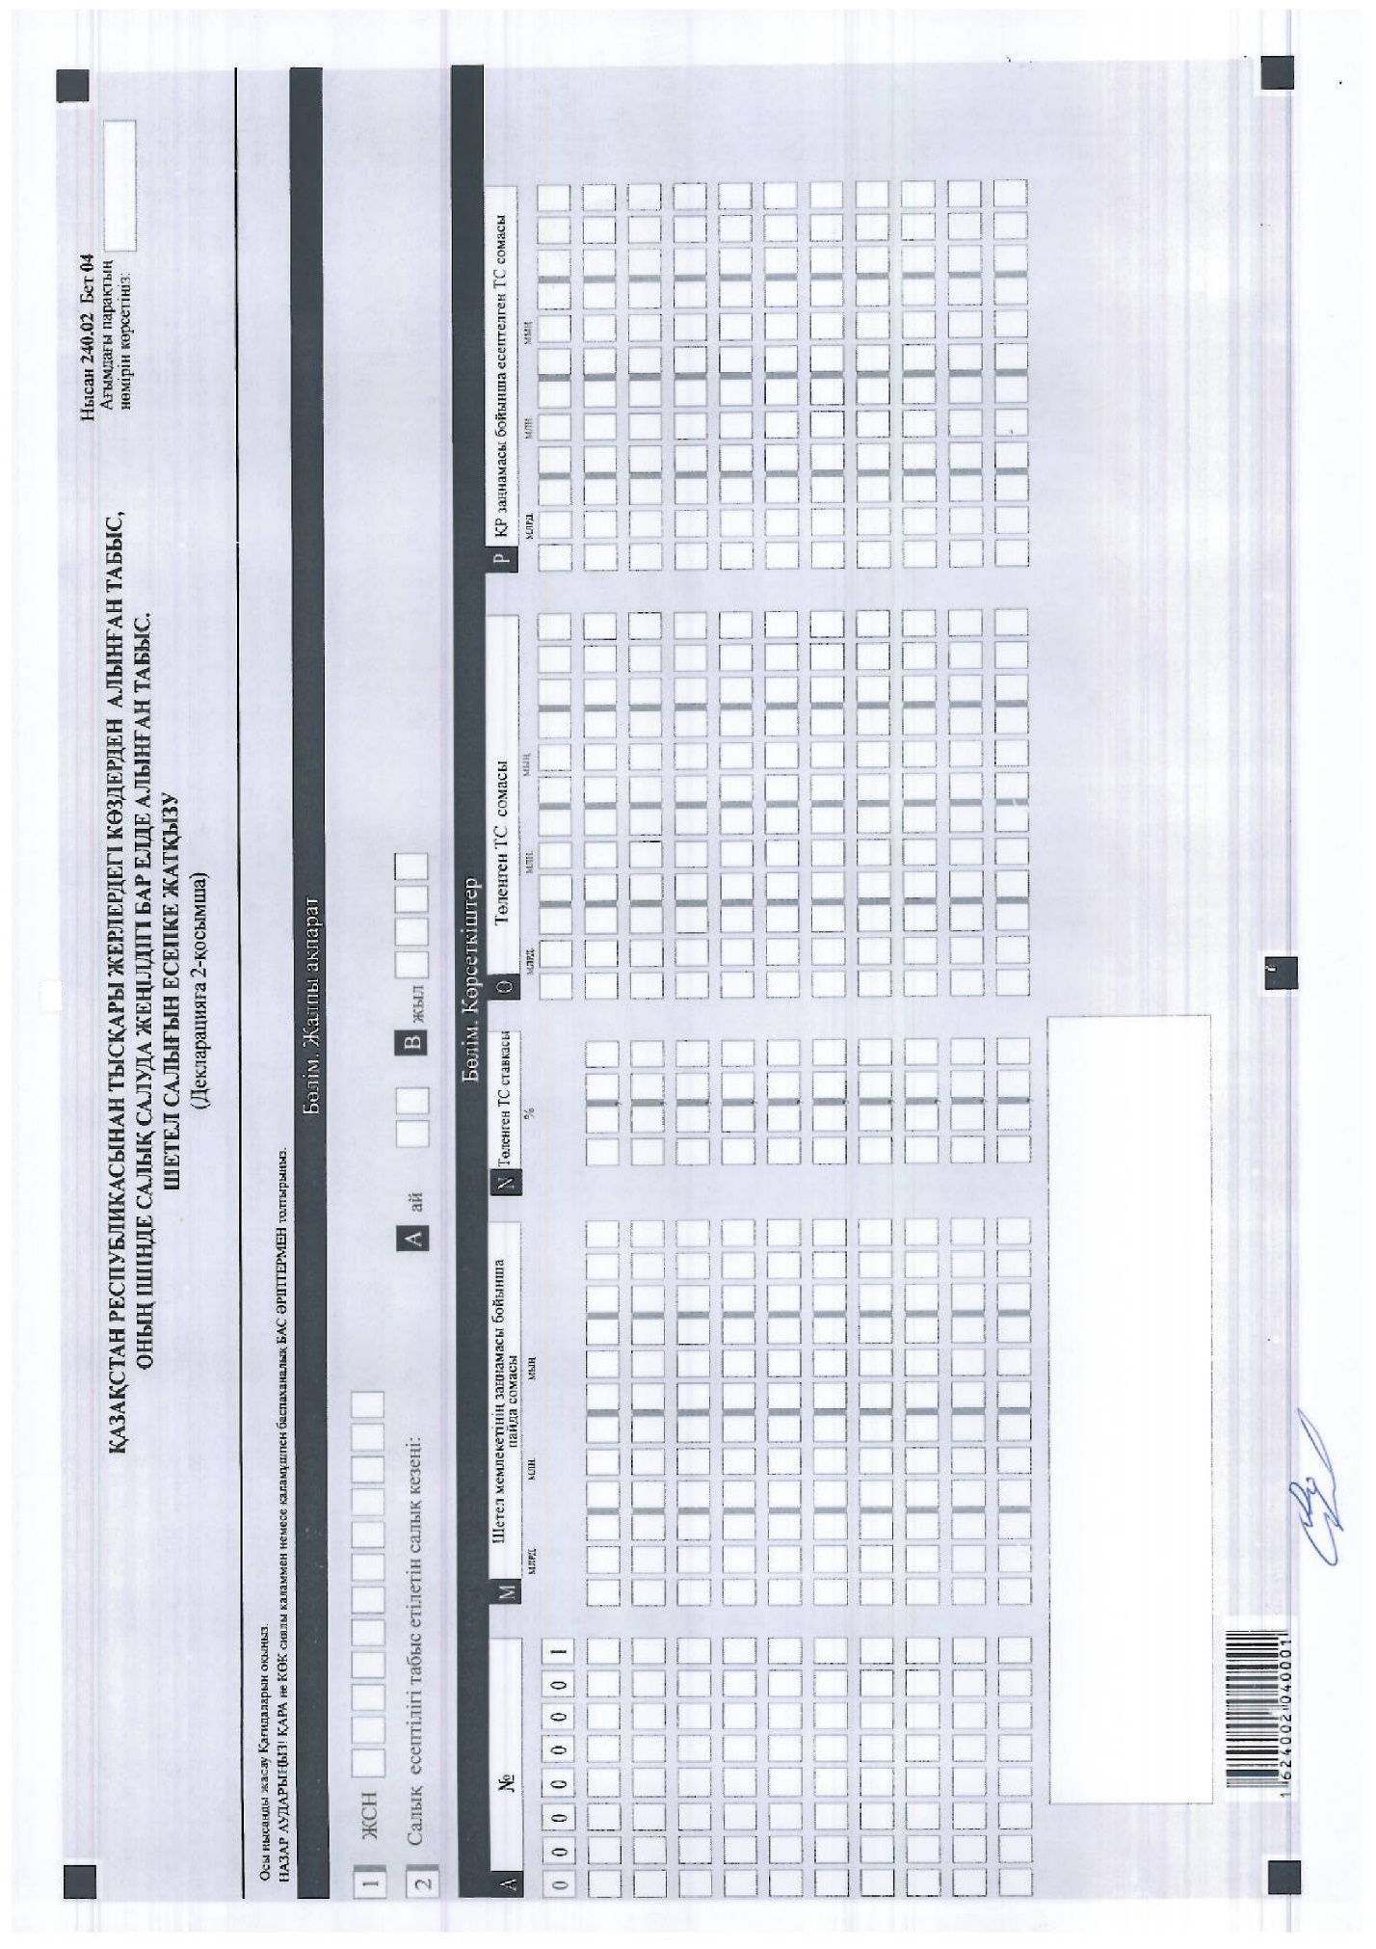

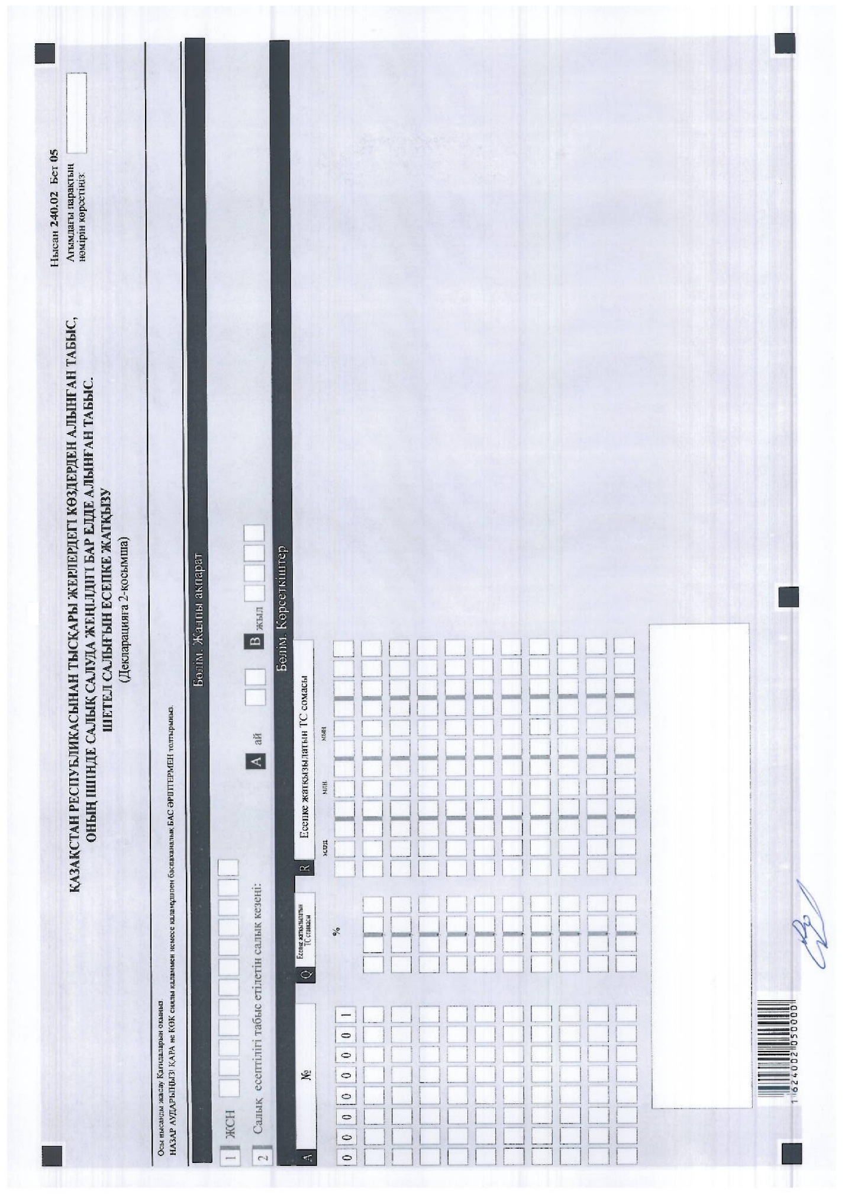

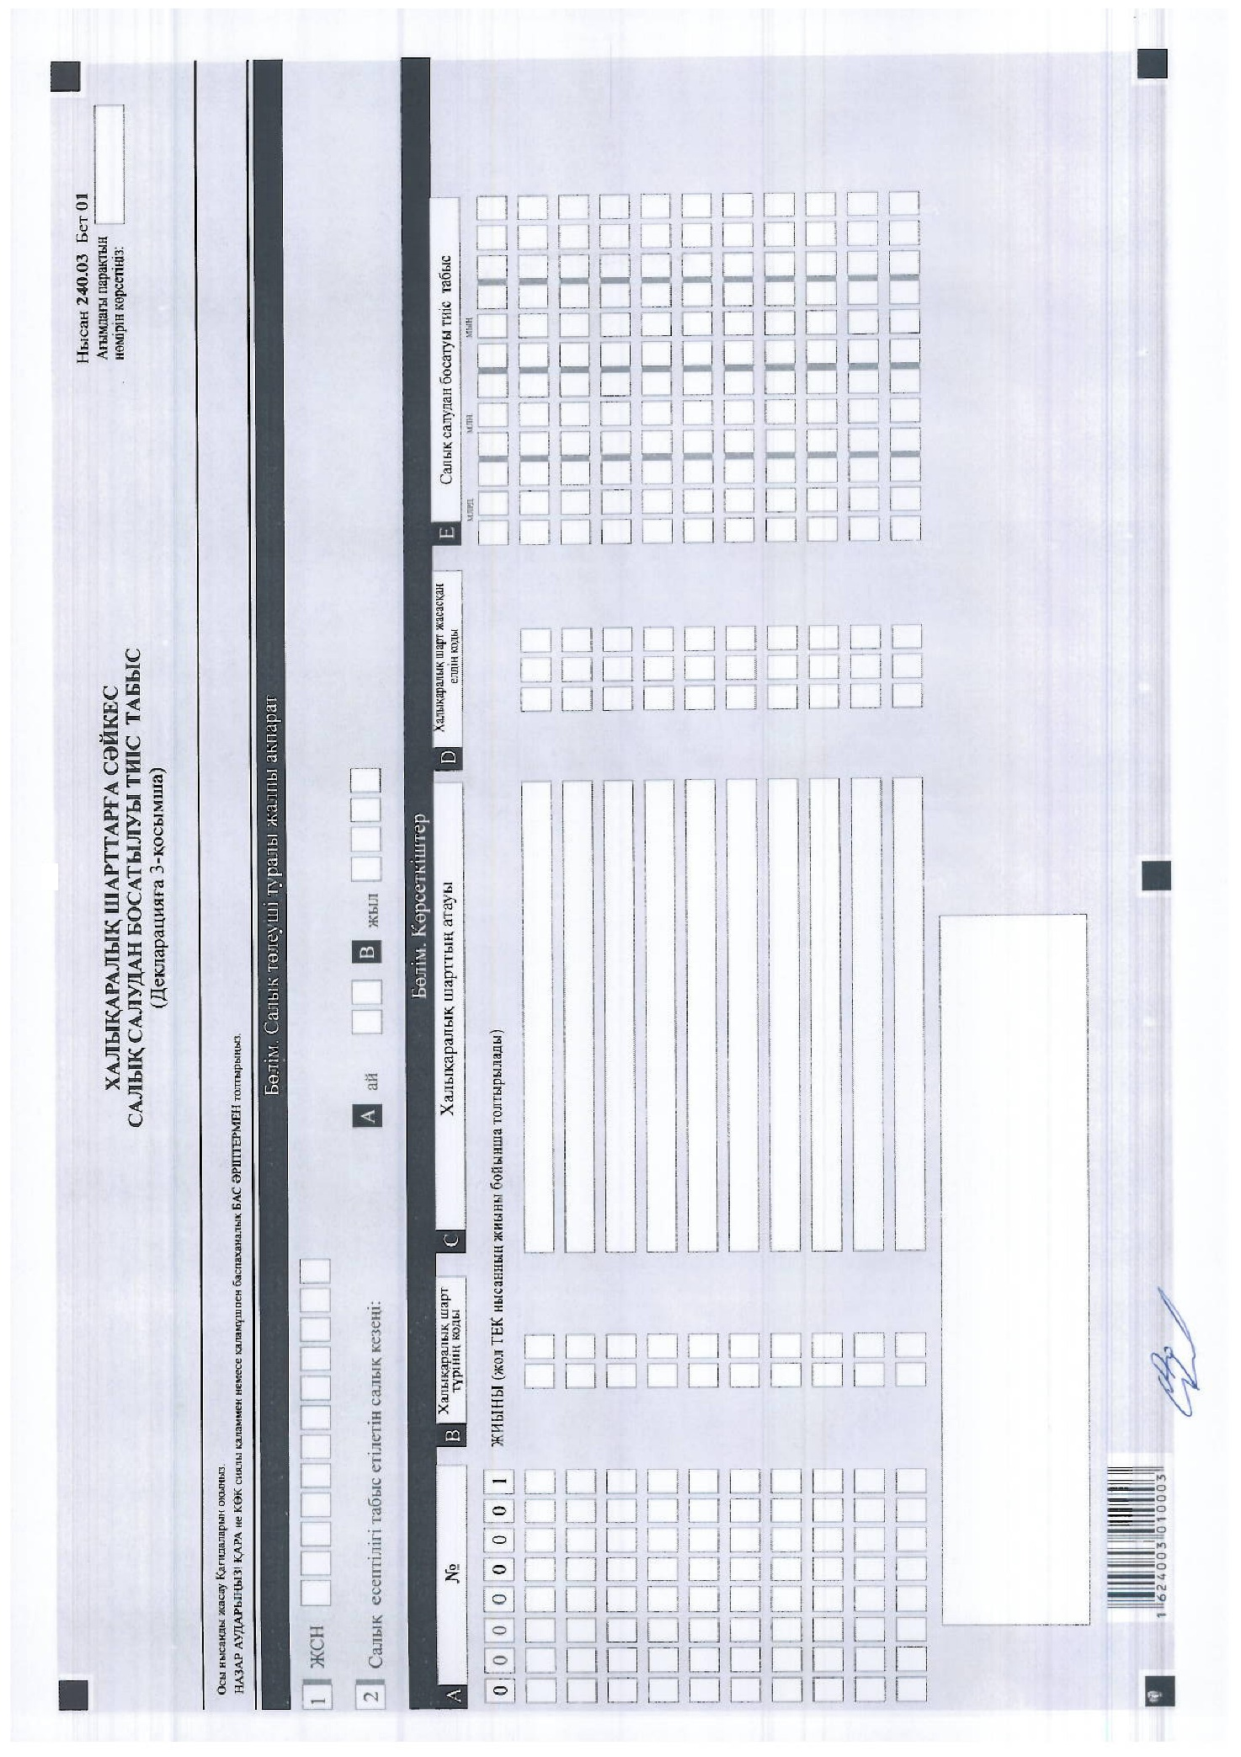

Қазақстан Республикасы
Қаржы Министрінің
2016 жылғы 31 қазандағы
№ 579 бұйрығына
10-қосымша

Қазақстан Республикасы
Қаржы Министрінің
2014 жылғы 25 желтоқсандағы
№ 587 бұйрығына
109-қосымша

Жеке табыс салығы бойынша салық есептілігін (декларацияны) жасау қағидалары (240.00-нысан)
1-Тарау. Жалпы ережелер
1. Осы Жеке табыс салығы бойынша салық есептілігін (декларацияны) жасау қағидалары (240.00-нысан) (бұдан әрі – Қағидалар) "Салық және бюджетке төленетін басқа да міндетті төлемдер туралы" 2008 жылғы 10 желтоқсандағы Қазақстан Республикасының Кодексіне (Салық кодексі) сәйкес әзірленген және жеке табыс салығын есептеуге арналған жеке табыс салығы бойынша салық есептілігі нысанын (декларация) (бұдан әрі– декларация) жасау тәртібін айқындайды. Декларацияны мүліктік және басқа табыстар алған жеке тұлғаларды қоса алғанда Салық кодексінің 67-бабы 6-тармағына сәйкес жеке тұлғалар, сондай-ақ Салық кодексінің 185-бабы 1-тармағына сәйкес Қазақстан Республикасының шегінен тыс орналасқан шетел банктеріндегі шоттарында ақшалары бар жеке тұлғалар, сондай-ақ жылжымайтын мүлік, көлік құралдары, бағалы қағаздар, Қазақстан Республикасының шегінен тыс заңды тұлғаларда қатысу үлесі бар тұлғалар толтырады.
2. Декларация Салық кодексінің 67-бабына, 6-бөлімі 18, 20, 21-тарауларына, 204, 205-баптарына сәйкес жасалады. Декларация декларацияның өзінен (240.00-нысан) және салық міндеттемесінің есептелуі туралы ақпаратты егжей-тегжейлі көрсетуге арналған оған қосымшалардан (240.01-ден 240.03-ке дейінгі нысандар) тұрады.
3. Декларация толтыру кезінде түзетуге, өшіруге және тазалауға жол берілмейді.
4. Көрсеткіштер болмаған кезде тиісті торкөздері толтырылмайды.
5. Декларацияға қосымшалар декларациядағы тиісті көрсеткіштерді көрсетуді талап ететін жолдарды толтыру кезінде міндетті тәртіпте жасалады.
6. Декларацияға қосымшалар оларда көрсетілуі тиіс деректер болмаған кезде жасалмайды.
7. Декларацияға қосымшалардың парағында бар жолдардағы көрсеткіштердің саны асып кеткен жағдайда декларацияға қосымшаның осындай парағы қосымша толтырылады.
8. Осы Қағидаларда мынадай арифметикалық белгілер қолданылады: "+" – қосу; "–" – алу; "х" – көбейту; "/" – бөлу; "=" – тең.
9. Сомалардың теріс мәндері декларацияның тиісті жолының (бағанының) бірінші сол жақтағы торкөзінде "–" белгісімен белгіленеді.
10. Декларацияны жасау кезінде:
1) қағаз жеткізгіште – қара не көк сиялы қаламмен немесе қаламұшпен, баспаханалық бас әріптермен немесе баспа құрылғысын пайдалана отырып толтырылады;
2) электрондық жеткізгіште – Салық кодексінің 68-бабына сәйкес толтырылады.
11. Декларацияға Салық кодексінің 61-бабы 3-тармағына сәйкес салық төлеуші не оның өкілі қол қояды және Қазақстан Республикасының заңнамасында белгіленген жағдайларда өзінің атауы жазылған мөрі бар салық төлеушінің мөрімен не оның өкілінің мөрімен куәландырылады.
12. Декларацияны табыс ету кезінде:
1) келу тәртібінде қағаз жеткізгіште – екі данада жасалады, бір данасы мемлекеттік кірістер органының белгісімен бірге салық төлеушіге қайтарылады;
2) хабарламасы бар тапсырыс хатпен пошта арқылы қағаз жеткізгіште
– салық төлеуші пошта немесе өзге байланыс ұйымының хабарламасын алады;
3) электронды түрде – салық төлеуші мемлекеттік кірістер органдарының салық есептілігін қабылдау жүйесінің салық есептілігін қабылданғаны немесе қабылданбағаны туралы хабарлама алады.
13. Қосымшаның "Салық төлеуші туралы жалпы ақпарат" деген бөлімдерінде декларацияның "Салық төлеуші туралы жалпы ақпарат" деген бөлімінде көрсетілген тиісті деректер көрсетіледі.
2-Тарау. Декларацияны жасау (240.00-нысан)
14. "Салық төлеуші туралы жалпы ақпарат" деген бөлімде салық төлеуші мынадай деректерді көрсетеді:
1) ЖСН – салық төлеушінің жеке сәйкестендіру нөмірі. Салық міндеттемесін сенімгерлікпен басқарушы орындаған кезде жолда сенімгерлікпен басқарушының жеке сәйкестендіру нөмірі көрсетіледі;
2) салық есептілігі табыс етілетін салық кезеңі (ай, жыл) – декларация табыс етілетін есепті салық кезеңі (араб сандарымен көрсетіледі).
Декларацияны табыс ету үшін салық кезеңі салық жылы болып табылады. Егер салық кезеңінің ұзақтығы мынаны құраса:
күнтізбелік жылдан аз – онда "Ай" торкөзінде декларация берілетін айлар саны көрсетіледі, ал "Жыл" торкөзінде ағымдағы салық жылы көрсетіледі;
толық күнтізбелік жыл, "Ай" торкөзі толтырылмайды, ал декларацияның "Жыл" торкөзінде ағымдағы салық жылы көрсетіледі;
3) салық төлеушінің тегі, аты, әкесінің аты.
Жеке басын куәландыратын құжаттарына сәйкес салық төлеушінің тегі, аты, әкесінің аты (ол болған кезде) көрсетіледі;
4) декларацияның түрі.
Тиісті торкөздер декларацияның Салық кодексінің 63-бабында көрсетілген салық есептілігінің түрлеріне жатқызылуы ескеріле отырып, белгіленеді;
5) хабарламаның нөмірі мен күні.
Бұл жолдар Салық кодексінің 63-бабы 3-тармағы 4) тармақшасында көзделген декларация түрі табес етілген жағдайда толтырылады;
6) салық төлеушінің санаты.
Торкөздер егер салық төлеуші А, B, C, D жолдарында көрсетілген санаттардың біріне жатқан жағдайда белгіленеді.
7) резиденттік белгісі.
Қазақстан Республикасының резидент және резидент емес жеке тұлғалары толтырады, бұл ретте:
А торкөзін Қазақстан Республикасының азаматы, шетелдік тұлға немесе Қазақстан Республикасының резиденті болып табылатын азаматтығы жоқ адам белгілейді;
В торкөзін шетелдік тұлға немесе Қазақстан Республикасының резидент емес тұлғасы болып табылатын азаматтығы жоқ адам белгілейді;
8) азаматтық белгісі.
А торкөзінде "Кеден декларацияларын толтыру үшін пайдаланылатын жіктеуіштер туралы" Кеден одағы комиссиясының 2010 жылғы 20 қыркүйектегі № 378 шешімімен (бұдан әрі – шешім) бекітілген 22 "Әлем елдерінің жіктеуіші" қосымшасына сәйкес Қазақстан Республикасы азаматының және Қазақстан Республикасының резиденті болып табылатын шетелдіктің азаматтық елінің коды көрсетіледі;
В торкөзін Қазақстан Республикасының резиденті болып табылатын азаматтығы жоқ тұлға белгілейді;
9) Қазақстан Республикасында резидент емес тұлғаның қызмет көрсету, жұмыстарды орындау кезеңі.
Егер декларацияны резидент емес жасаған жағдайда толтырылады, бұл ретте:
А жолында Салық кодексінің 191-бабы 13-тармағына сәйкес айқындалатын резидент емес тұлғаның Қазақстан Республикасында қызмет көрсетуді, жұмыстарды орындауды бастау күні көрсетіледі;
В жолында оларға сәйкес Қазақстан Республикасында жұмыстар орындалатын, қызметтер көрсетілетін резиденті емес жасасқан бір немесе бірнеше келісімшарттар (шарттар, келісімдер) бойынша резидент емес Қазақстан Республикасында жұмыстарды орындаудың, қызмет көрсетудің нақты аяқталуы күні көрсетіледі. Бұл жол резидент емес тұлғаның Қазақстан Республикасында жұмыстарды орындауды, қызмет көрсетуді нақты (түпкілікті) аяқтағаннан кейін толтырылады. Егер есепті салық кезеңі ішінде жұмыстар, қызметтер аяқталмаған жағдайда бұл жол толтырылмайды;
10) резиденттік елінің коды және салықтық тіркеу нөмірі.
Егер декларацияны Қазақстан Республикасының резиденті емес тұлғаның жасаған жағдайда толтырылады, бұл ретте:
А жолында шешіммен бекітілген 22 "Әлем елдерінің жіктеуіші" қосымшасына сәйкес резидент еместің резиденттік елінің коды көрсетіледі.
В жолында резидент еместің резиденттік еліндегі салықтық тіркеу нөмірі көрсетіледі;
11) табыс етілген қосымшалар.
Табыс етілген қосымшалардың тиісті торкөздері белгіленеді.
15. "Мүліктік және басқа табыстар" (еңбекші имигранттың табысын қоспағанда) бөлімінде:
1) 240.00.001 жолы 240.00.001 І және 240.00.001 ІІ жолдарының сомасы ретінде айқындалатын және Қазақстан Республикасы аумағында орналасқан мүлікті өткізу кезінде алынған мүліктік табыс сомасын көрсетуге арналған;
2) 240.00.002 жолы 240.00.002 І, 240.00.002 ІІ және 240.00.002 ІІІ, 240.00.002 ІV, 240.00.002 V, 240.00.002 VI (240.00.002 І + 240.00.002 ІІ + 240.00.002 ІІІ + 240.00.002 ІV + 240.00.002 V + 240.00.002 VI) жолдарының сомасы ретінде еңбек имигранттарымен алынған табыстарды қоспағанда, айқындалатын өзге де табыс сомаларын көрсетуге арналған;
3) 240.00.002 І жолы Қазақстан Республикасынан тысқары жерлердегi көздерден түсетiн табыс сомаларын көрсетуге арналған. Бұл жолға 240.02-нысанының G бағанында көрсетілген жиынтық сомасы көшіріледі;
4) 240.00.002 ІІ жолы Салық кодексінің 184-бабы 1-тармағының 2) және 5) тармақшасына сәйкес Қазақстан Республикасында еңбек шарттары (келісімшарттар) және (немесе) азаматтық-құқықтық сипаттағы шарттар бойынша Қазақстан Республикасы азаматтарынан түскен табыс сомаларын көрсетуге арналған;
5) 240.00.002 ІІІ жолы Салық кодексінің 184-бабы 1-тармағының 3) тармақшасына сәйкес үй қызметкерлерінің еңбек шарттары бойынша алған табыс сомаларын көрсетуге арналған;
6) 240.00.002 ІV жолы тұрғын үй құрылысына үлестiк қатысу туралы шарт бойынша тұрғынжайдағы үлестi талап ету құқығын беруден түскен табыс сомаларын көрсетуге арналған;
7) 240.00.002 V жолы Салық кодексінің 184-бабы 1-тармағының 6) тармақшасына сәйкес медиаторлар табысының сомаларын көрсетуге арналған;
8) 240.00.002 VI жолы Салық кодексінің 184-бабы 1-тармағының 7) тармақшасына сәйкес өзіндік қосалқы шаруашылықтан түсетін табысының сомаларын көрсетуге арналған;
9) 240.00.003 жолы салық салуда жеңілдігі бар елде алынған табыс сомаларын көрсетуге арналған. Бұл жолға 240.02 нысанының К бағанында көрсетілген жиынтық сомасы көшіріледі;
10) 240.00.004 жолы шетелдік немесе азаматтығы жоқ тұлға алған өзге де табыс сомаларын көрсетуге арналған.
16. "Мүлік және басқа табыстардан салық есептеу (еңбекші имигранттың табысын қоспағанда) деген бөлімде:
1) 240.00.005 жолы 240.00.001, 240.00.002, 240.00.003 және 240.00.004 (240.00.001 + 240.00.002 + 240.00.003 + 240.00.004) жолдарының сомасы ретінде айқындалатын, салық салуға жатпайтын табыс сомаларын көрсетуге арналған;
2) 240.00.006 жолы Қазақстан Республикасында салық салуға жатпайтын табыс сомаларын көрсетуге арналған;
3) 240.00.006 І жолы Салық кодексінің 156-бабына сәйкес Қазақстан Республикасында салық салуға жатпайтын табыс сомаларын көрсетуге арналған;
4) 240.00.006 ІІ жолы халықаралық келісімшарттарға сәйкес Қазақстан Республикасында салық салуға жатпайтын табыстар сомасын көрсетуге арналған. Бұл жолға 240.03-нысанының Е бағанында көрсетілген жиынтық сома көшіріледі;
5) 240.00.007 жолы Салық кодексінің 166-бабына сәйкес салық шегерімдері сомасын көрсетуге арналған, егер жұмысшының табысын анықтаған кезде осындай шегерімдер жүргізілмеген жағдайда. Бұл ретте, жыл бойынша салық шегерімінің жалпы сомасы тиісті қаржы жылының 1 қаңтарында қолданыстағы және республикалық бюджет туралы Заңмен белгіленген жалақының ең аз мөлшерінің жалпы сомасынан аспау керек;
6) 240.00.008 жолы (240.00.005–240.00.006 – 240.00.007) жолдарының айырмасы ретінде айқындалатын, Салық кодексінің 178-бабы 1-тармағына сәйкес салық салуға жататын табыс сомасын көрсетуге арналған;
7) 240.00.009 жолы Салық кодексінің 178-бабына сәйкес есептелген жеке табыс салығының сомасын көрсетуге арналған;
8) 240.00.010 жолы Салық кодексінің 223-бабына сәйкес Қазақстан Республикасынан тысқары жерлерде төленген және Қазақстан Республикасында жеке табыс салығын төлеу кезінде есепке жатқызылатын табыс салығы сомасын көрсетуге арналған;
9) 240.00.011 жолы жолдарының айырмасы 240.00.009 және 240.00.010 (240.00.009 – 240.00.010) ретінде айқындалатын, мүлік және басқа да табыстар бойынша төленуі тиіс жеке табыс салығының сомасын көрсетуге арналған.
17. "Еңбектенуге көшіп келушілердің табыстарынан есептелетін жеке табыс салығы" деген бөлімде:
1) 240.00.012 жолы есепті салық кезеңі үшін еңбек имигранттарымен алынған салық салуға жататын жалпы табыстарының сомасын көрсетілуге арналған;
2) 240.00.013 жолы тиісті қаржы жылының 1 қаңтарында қолданыстағы және республикалық бюджет туралы Заңмен белгіленген жалақының ең аз мөлшері түріндегі салық шегерімінің сомасы көрсетуге арналған, жеке тұлғада еңбек қызметін жүзеге асыруға шетел қызметкеріне рұқсатта көрсетілген әр ай сайын тиісті кезеңдегі орындалған жұмысқа (көрсетілген қызмет)есептелген;
3) 240.00.014 жолы 240.00.012 мен 240.00.013 (240.00.012 – 240.00.013) жолдарының айырмасы ретінде анықталатын еңбек имигрантының салық салынатын табысын көрсетуге арналған;
4) 240.00.015 жолы 240.00.014 (240.00.014*10 %) жолына 10% ставка бойынша анықталатын, есептелген жеке табыс салығының сомасын көрсетуге арналаған;
5) 240.00.016 жолы еңбек имигрантымен әр ай сайын тиісті кезеңдегі орындалған жұмысқа (көрсеткен қызмет) есептелген тиісті қаржы жылының 1 қаңтарында қолданыстағы және республикалық бюджет туралы Заңмен белгіленген, айлық есептік көрсеткіш мөлшері 2 еселенген мөлшерінде есептелген жеке табыс салығы бойынша еңбек имигрантымен төленген төлемді көрсетуге арналған;
6) 240.00.017 жолы 240.00.015 мен 240.00.016 (240.00.015 – 240.00.016) жолдарының айырмасы ретінде анықталатын, еңбек имигрантының табыстары бойынша салық кезеңі үшін төлеуге жататын жеке табыс салығының сомасын көрсетуге арналаған;
18. "Нотариустың/жеке сот орындаушысының/адвокаттың/кәсіби медиатордың табыстарынан салықты есептеу" бөлімін "Салық төлеуші туралы жалпы ақпарат" бөлімінде 6 В торкөздерін толтырған тұлғалар толтырады. Бұл бөлімде:
1) 240.00.018 жолы салық кезеңі ішінде жеке нотариус, жеке сот орындаушысы, адвокат немесе кәсіби медиатор алған табыстар сомасын көрсетуге арналған. Бұл жолға 240.01 нысанының 01 В жолында көрсетілген жиынтық сома көшіріледі;
2) 240.00.019 жолы салық кезеңі үшін есептелген жеке табыс салығы сомасын көрсетуге арналған. Бұл жолға 240.01 нысанының 02 В жолында көрсетілген жиынтық сома көшіріледі.
19. "Қазақстан Республикасының шегінен тыс орналасқан шетелдік банктердегі банк шоттарындағы ақшалар" бөлімі Салық кодексінің 185-бабы 1-тармағының 5) тармақшасына сәйкес Қазақстан Республикасынан тысқары жерлердегі шетелдік банктердегі банктік шоттарда ақшасы бар жеке тұлғалар толтырады:
1) 240.00.020 А жолы жеке тұлғалармен ақшасы бар, Қазақстан Республикасынан тысқары жерлердегі шетел банктерінің атауын көрсетуге арналған;
2) 240.00.020 В жолы осы Қағидалардың 30-тармағына сәйкес жеке тұлғалардың ақшасы бар, Қазақстан Республикасынан тысқары жерлердегі шетел банктері елдерінің резиденттілік кодын көрсетуге арналған;
3) 240.00.020 С жолы осы Қағидалардың 29-тармағына сәйкес жеке тұлғалардың ақшасы орналасқан, Қазақстан Республикасынан тысқары жерлердегі шетел банктердегі валюта кодын көрсетуге арналған;
4) 240.00.020 D жолы Қазақстан Республикасынан тысқары жерлердегі шетел банктерінің банктік шоттарындағы ақша сомасын көрсетуге арналған;
20. "Қазақстан Республикасының шегінен тыс орналасқан мүліктер" бөлімін Салық кодексінің 185-бабы 1-тармағының 6) тармақшасына сәйкес Қазақстан Республикасынан тысқары жерлерде мүлкі бар жеке тұлғалар толтырады.
1) 240.00.021 А жолы меншік құқығы Қазақстан Республикасының тысқары жерлерде орналасқан мүліктердің түрін көрсетуге арналған (тұрғын және тұрғын жай емес ғимарат пен үй-жайлар, оның ішінде, пәтер, үй, гараж, саяжай құрылысы, жер учаскелері, бағалы қағаздар, заңды тұлғалардағы қатысу үлесі);
2) 240.00.021 В жолы:
жылжымайтын мүлікке - құқық белгілейтін құжаттарға сәйкес меншік құқығындағы жылжымайтын мүліктің кадастрлық нөмірін немесе шетел мемлекетінің заңнамасына сәйкес Қазақстан Республикасының шегінен тыс орналасқан жылжымайтын мүліктің тіркеу нөмірін;
бағалы қағаздар - шет мемлекеттiң заңнамасына сәйкес бағалы қағаздар эмиссиясының сәйкестендіру нөмірін немесе өзге де нөмірін;
заңды тұлғадағы қатысу үлесі - қатысу үлесі бар Қазақстан Республикасының шегінен тыс жерлерде тіркелген адамның басқа сәйкестендіру нөмірін көрсетуге арналған;
3) 240.00.021 С жолы:
жылжымайтын мүлікке - меншік құқығындағы жылжымайтын мүліктің, оның ішінде Қазақстан Республикасының шегінен тыс жерлерде орналасқан жерін (мекенжайын);
бағалы қағаздар – мұндай бағалы қағаздардың санын көрсетумен В бағанда көрсетілген бағалы қағаздар шығарылған елдің атауы;
заңды тұлғадағы қатысу үлесі – мұндай пайыздарға қатысу мөлшерін көрсетумен В бағанында көрсетілген адам тіркелген елдің атауын көрсетуге арналған.
21. "Салық төлеушінің жауапкершілігі" деген бөлімде:
1) "Салық төлеушінің Т.А.Ә." жолында жеке басын куәландыратын құжаттарға сәйкес салық төлеушінің тегі, аты, әкесінің аты (ол болған кезде) көрсетіледі;
2) декларацияның тапсырылған күні.
Декларацияның мемлекеттік кірістер органына табыс етілген күні көрсетіледі;
3) мемлекеттік кірістер органының коды.
Салық төлеушінің орналасқан (тұрғылықты) жері бойынша мемлекеттік кірістер органының коды көрсетіледі;
4) "Декларацияны қабылдаған лауазымды тұлғаның Т.А.Ә." жолында декларацияны қабылдаған мемлекеттік кірістер органы қызметкерінің тегі, аты, әкесінің аты (ол болған кезде) көрсетіледі;
5) декларацияның қабылданған күні.
Салық кодексінің 584-бабы 2-тармағына сәйкес декларацияның табыс етілген күні көрсетіледі;
6) құжаттың кіріс нөмірі.
Мемлекеттік кірістер органы берген декларацияның тіркеу нөмірі көрсетіледі; 7) пошта штемпелінің күні.
Пошта немесе өзге байланыс ұйымы қойған пошта штемпелінің күні көрсетіледі.
3-Тарау. Жеке нотариустың/жеке сот орындаушысының/адвокаттың/кәсіби медиатордың табысы 240.01-нысанын жасау
22. Бұл нысан Қазақстан Республикасының шегінен тыс көздерден алынған табыстардың осыған ұқсас түрлерін қоспағанда, Салық кодексінің 181-бабына сәйкес айқындалатын табыстарды жеке нотариустардың, жеке сот орындаушыларының, адвокаттардың, кәсіби медиаторлардың мәлімдеуіне арналған және "Салық төлеуші туралы жалпы ақпарат" бөлімінде 6В торкөздерін белгілеген тұлғалар толтырады.
23. "Табыстардың барлығы" деген бөлімде:
01В жолы салық кезеңі үшін, оның ішінде салық кезеңінің әрбір айы үшін жеке нотариустар, жеке сот орындаушылары, адвокаттар немесе кәсіби медиаторлар алған табыстар сомаларын көрсетуге арналған.
24. "Бюджетке төленуі тиіс салық сомасының барлығы" бөлімінде:
02 В жолы салық кезеңі үшін, оның ішінде салық кезеңінің әрбір айы үшін жеке нотариустар, жеке сот орындаушылары, адвокаттар немесе кәсіби медиаторлар бюджетке төлеуі тиіс салық сомасын көрсетуге арналған.
4-Тарау. Қазақстан Республикасынан тысқары жерлердегi көздерден алынған табыс, оның ішінде салық салуда жеңілдігі бар елде алынған табыс. Шетел салығын есепке жатқызу 240.02-нысанын жасау
25. Бұл нысан шетел мемлекеттеріндегі көздерден алынған табыстарды, оның ішінде салық салуда жеңілдігі бар елде алған табыстарды, сондай-ақ Салық кодексінің 7-бөлімінде айқындалған халықаралық салық салу ерекшеліктеріне сәйкес төленген шетел салығы мен есепке жатқызу сомасын айқындауға арналған.
26. "Көрсеткіштер" деген бөлімде:
1) А бағанында жолдың реттік нөмірі көрсетіледі;
2) В бағанында осы Қағидалардың 31-тармағына сәйкес табыс төлейтін резидент еместің резиденттік елінің коды көрсетіледі;
3) С бағанында резидент еместің резиденттік еліндегі салықтық тіркеу нөмірі көрсетіледі;
4) D бағанында резидент салық төлеуші шетелдегі көздерден алған осы Қағидалардың 29-тармағына сәйкес табыс түрінің коды көрсетіледі;
5) Е бағанында осы Қағидалардың 30-тармағына сәйкес табысты алу валютасының коды көрсетіледі;
6) F бағанында шетел валютасында шетел мемлекетіндегі көздерден резидент салық төлеушінің есептелген табысының сомасы көрсетіледі;
7) G бағанында операция (төлем) жасау күніне валюта айырбасы бағамы қолданыла отырып, ұлттық валютада F бағанында көрcетілген табыстардың сомалары көрсетіледі;
8) H бағанында С бағанында көрcетілген резидент еместің жарғылық капиталындағы резидент салық төлеушінің қатысу үлесі пайызда көрсетіледі;
9) І бағанында шетел валютасында шоғырландырылған қаржылық есептілігі бойынша айқындалатын С бағанында көрcетілген резидент еместің пайдасының жалпы сомасы көрсетіледі;
10) J бағанында шетел валютасында резидент салық төлеушіге қатысты резидент емес пайдасының сомасы көрсетіледі. H және І бағандарының тиісті мәндердері туындысының және 100% қатынасы айқындалады ((H х І)/100%);
11) К бағанында табыстар есептелген есепті салық кезеңінің 31 желтоқсанында валюта айырбасының нарықтық бағамы қолданыла отырып, ұлттық валютада J бағанында көрсетілген пайда сомасы көрсетіледі;
12) L бағанында Қазақстан Республикасының заңнамасы бойынша пайда сомасы көрсетіледі;
13) М бағанында шетел мемлекетінің заңнамасы бойынша пайда сомасы көрсетіледі;
14) N бағанында тиісті төлем көзі елінің заңнамасында немесе халықаралық шартпен белгіленген табыс салығының ставкалары көрсетіледі;
15) О бағанында табыстар төлеу көзі елінің әрқайсысында төленген табыс салығының сомасы көрсетіледі;
16) Р бағанында Салық кодексінің 158-бабында белгіленген ставка қолданыла отырып, есептелген табыс салығының сомасы көрсетіледі;
17) Q бағанында Қазақстан Республикасынан тыс жерлерде төленген және Қазақстан Республикасында жеке табыс салығын төлеу кезінде есепке жатқызылатын табыс салығының ставкалары көрсетіледі;
18) R бағанында Салық кодексінің 223-бабының ережелеріне сәйкес Қазақстан Республикасында жеке табыс салығын төлеу кезінде есепке жатқызылатын шетел мемлекеттеріндегі көздерден түскен табыстардан алынған табыс салығы сомасы көрсетіледі.
240.02 нысанының А-дан бастап Е-ге дейінгі, Н-тан К-ге дейінгі бағандар Салық кодексінің 224-бабына сәйкес толтырылады.
240.02 нысанының А-дан бастап Н-қа дейінгі, L және М бағандары Салық кодексінің 221-бабына сәйкес толтырылады.
240.02 нысанының А-дан бастап Н-қа дейінгі, L-дан R-ға дейінгі бағандар Салық кодексінің 223-бабына сәйкес толтырылады.
240.02 нысаны G бағанының жиынтық мәні 240.00.002 І жолына көшіріледі.
240.02 нысаны К бағанының жиынтық мәні 240.00.003 жолына көшіріледі.
240.02 нысаны R бағанының жиынтық мәні 240.00.010 жолына көшіріледі.
5-Тарау. Халықаралық шарттарға сәйкес салық салудан босатылуы тиіс табыс – 240.03-нысанын жасау
27. Бұл нысан Салық кодексінің 2-бабы 5-тармағына, 212, 213-тармақтарына сәйкес Қазақстан Республикасы жасаған халықаралық шарттарға сәйкес салық салудан босатылуы тиіс табысты айқындауға арналған.
28. "Көрсеткіштер" деген бөлімде:
1) А бағанында жолдың реттік нөмірі көрсетіледі;
2) В бағанында осы Қағидалардың 32-тармағына сәйкес халықаралық келісімшарт түрінің коды көрсетіледі, оған сәйкестабысқа қатысты Салық кодексінде белгіленген тәртіптен ерекше салық салу тәртібі белгіленген;
3) С бағанында халықаралық шарттың атауы көрсетіледі;
4) D бағанында Қазақстан Республикасы халықаралық шарт жасасқан осы Қағидалардың 31-тармағына сәйкес елдің коды көрсетіледі;
5) Е бағанында халықаралық шарттың ережелеріне сәйкес салық салудан босатылуы тиіс табыс көрсетіледі.
240.03 нысаны E бағанынының жиынтық мәні 240.00.006 ІІ жолына көшіріледі.
6-Тарау. Табыс түрлерінің, валюталардың, елдердің және халықаралық шарттардың кодтары
29. Декларация толтыру кезінде мынадай табыс түрлерін кодтауды пайдалану керек.
1) Қазақстан Респбуликасындағы көздерден табыстар:
1010 – Қазақстан Республикасының аумағында тауарларды өткізуден түскен табыстар;
1011 – сыртқы сауда қызметін жүзеге асыру шеңберінде Қазақстан Республикасындағы, одан тысқары жерлердегі тауарларды өткізуден түскен табыстар;
1020 – Қазақстан Республикасының аумағында жұмыстарды орындаудан, қызметтер көрсетуден түскен табыстар;
1021 – Қазақстан Республикасынан тысқары жерлерде басқарушылық, қаржылық (сақтандыру және (немесе) қайта сақтандыру жөніндегі қызметтерді қоспағанда), консультациялық, аудиторлық, заң (соттарда, төрелік сотта немесе аралық сотта өкілдік ету және құқықтары мен заңды мүдделерін қорғау жөніндегі қызметтерді, сондай-ақ нотариаттық қызметтерді қоспағанда) қызметтерін көрсетуден түсетін табыстар;
1030 Қазақстан Республикасының Үкіметі Салық кодексінiң 224-бабына сәйкес айқындайтын жеңілдікті салық салынатын мемлекетте тiркелген тұлғаның жұмыстарды орындаудың, қызметтерді көрсетудiң нақты орындалған, көрсетiлген жерiне қарамастан, оларды орындаудан, көрсетуден түсетiн табыстары, сондай-ақ Салық кодексінің 192 бапта белгiленген өзге де табыстары;
1040 – Қазақстан Республикасының аумағындағы мүлiкке құқық немесе мүлiкпен жасалатын мәмiлелер Қазақстан Республикасының заңнамалық актілеріне сәйкес мемлекеттік тiркелуге жататын мүлiктi өткізу кезіндегі құн өсiмiнен түсетiн табыстар;
1041 – Қазақстан Республикасының аумағындағы, Қазақстан Республикасының заңнамалық актілеріне сәйкес мемлекеттік тiркелуге жататын мүлiктi өткізу кезіндегі құн өсiмiнен түсетiн табыстар;
1042 – резидент шығарған бағалы қағаздарды, сондай-ақ Қазақстан Республикасында орналасқан резидент заңды тұлғаның, консорциумның жарғылық капиталына қатысу үлестерiн өткізу кезіндегі құн өсiмiнен түсетiн табыстар;
1043 – егер резидент емес заңды тұлғаның мұндай акциялары, қатысу үлестерi немесе активтерi құнының 50 және одан да көп пайызын Қазақстан Республикасындағы мүлiк құрайтын болса, резидент емес шығарған акцияларды, сондай-ақ резидент емес заңды тұлғаның жарғылық капиталына қатысу үлестерiн өткізу кезіндегі құн өсiмiнен түсетiн табыстар;
1050 – талап ету құқығын берген салық төлеуші үшін резидентке борышты талап ету құқықтарын беруден түсетін табыстар;
1051 – талап ету құқығын берген салық төлеуші үшін Қазақстан Республикасында қызметін тұрақты мекеме арқылы жүзеге асыратын резидент емеске борышты талап ету құқықтарын беруден түсетін табыстар;
1060 – талап ету құқығын сатып алатын салық төлеуші үшін резиденттен борышты талап ету құқықтарын алудан түсетін табыстар;
1061 – талап ету құқығын сатып алатын салық төлеуші үшін Қазақстан Республикасында қызметін тұрақты мекеме арқылы жүзеге асыратын резидент еместен борышты талап ету құқықтарын алудан түсетін табыстар;
1070 – бұрын негізсіз ұсталған айыппұлдардың бюджетке қайтарылғандарынан басқа, тұрақсыздық айыбы (айыппұл, өсімпұл) және санкциялардың басқа да түрлері;
1080 – резидент заңды тұлғадан түсетін дивидендтер нысанындағы табыстар;
1081 – Қазақстан Республикасының заңнамалық актілеріне сәйкес құрылған пайлық инвестициялық қорлардан түсетін дивидендтер нысанындағы табыстар;
1090 – мүлікті сенімгерлікпен басқару шарты бойынша сенімгерлікпен басқару құрылтайшысы немесе сенімгерлікпен басқару туындайтын өзге жағдайларда пайда алушы болып табылатын резидент емес үшін Қазақстан Республикасында салық міндеттемелерін орындау жүктелмеген сенімгерлікпен басқарушы-резиденттен мүлікті сенімгерлікпен басқаруды тағайындау туралы акт бойынша алынған табыстар;
1100 – борыштық бағалы қағаздар бойынша сыйақыларды қоспағанда, сыйақылар нысанындағы табыстар;
1101 – эмитенттен алынатын борыштық бағалы қағаздар бойынша сыйақылар нысанындағы табыстар;
1120 – роялти нысанындағы табыстар;
1130 – Қазақстан Республикасында орналасқан мүлікті жалға беруден түсетін табыстар;
1140 –Қазақстан Республикасында орналасқан жылжымайтын мүліктен алынатын табыстар;
1150 – Қазақстан Республикасында туындайтын сақтандыру шарттары бойынша төленетін сақтандыру сыйлықақылары түріндегі табыстар;
1151 – Қазақстан Республикасында туындайтын тәуекелдерді қайта сақтандыру шарттары бойынша төленетін сақтандыру сыйлықақылары түріндегі табыстар;
1160 – халықаралық тасымал жөніндегі қызметтерді көрсетуден түсетін табыстар;
1161 – Қазақстан Республикасы ішінде көліктік қызмет көрсетуден түсетін табыстар;
1162 –теңіз тасымалы шартында (келісімшартта) көзделген сталиялық уақыттан тыс тиеу-түсіру операцияларында кеменің бос тұрып қалғаны үшін төлем түріндегі табыс;
1170 – Қазақстан Республикасының аумағындағы құбырларды, электр беру желілерін, оптикалық-талшықты байланыс желілерін пайдаланудан түсетін табыстар;
1180 – резидент емес жеке тұлғаның жұмыс беруші болып табылатын резидентпен жасасқан еңбек шарты (келісімшарты) бойынша Қазақстан Республикасындағы қызметтен түсетін табыстары;
1181 – резидент емес жеке тұлғаның жұмыс беруші болып табылатын резидент емеспен жасасқан еңбек шарты (келісімшарты) бойынша Қазақстан Республикасындағы қызметтен түсетін табыстары;
1190 – өздерiне резидентке қатысты жүктелген басқарушылық мiндеттердi орындауға байланысты, мұндай мiндеттердi нақты орындайтын жерiне қарамастан, басшының гонорарлары және (немесе) басқару органының (директорлар кеңесiнiң немесе өзге де органның) мүшелерi алатын өзге де төлемдер;
1200 – жұмыс беруші болып табылатын резиденттің Қазақстан Республикасында тұруына байланысты резидент еместің жеке тұлғаға төлейтін үстемақылары;
1201 – жұмыс беруші болып табылатын резидент еместің Қазақстан Республикасында тұруына байланысты резидент еместің жеке тұлғаға төлейтін үстемақылары;
1210 – резидент емес жеке тұлғаның жұмыс берушіден алған материалдық пайда түріндегі Қазақстан Республикасындағы қызметінен түсетін табыстары;
1211 – резидент емес жеке тұлғаның жұмыс беруші болып табылмайтын тұлғадан алған материалдық пайда түріндегі табыстары;
1220 – резидент бірыңғай жинақтаушы зейнетақы қорлары жүзеге асыратын зейнетақы төлемдері;
1230 – қалайша және кімге төлем жүргізілетініне қарамастан, мәдениет және өнер қызметкеріне: театр, кино артистеріне, радио, теледидар қызметкеріне, музыкантқа, суретшіге, спортшыға Қазақстан Республикасындағы қызметтен төленетін табыстар;
1240 –резидент төлейтін ұтыстар;
1241 – егер ұтысты төлеу осындай тұрақты мекеменің қызметіне байланысты болса, Қазақстан Республикасында тұрақты мекемесі бар резидент емес төлейтін ұтыстар;
1250 – Қазақстан Республикасында тәуелсіз жеке (кәсіби) қызмет көрсетуден алынған табыстар;
1260 – резидент емес жеке тұлғаның резидент жеке тұлғадан өтеусіз алынған мүлкін қоспағанда, өтеусіз алынған немесе мұраға қалдырылған мүлік, оның ішінде жұмыстар, қызметтер түріндегі табыстары;
1270 – туынды қаржылық құралдар бойынша табыстар;
1280 – міндеттемелерді есептен шығарудан түсетін табыс;
1290 – күмәнді міндеттемелер бойынша табыс;
1300 – банктердің және лицензия негізінде банк операцияларының жекелеген түрлерін жүзеге асыратын ұйымдардың құрылған провизияларының (резервтерінің) мөлшерлерін азайтудан түсетін табыс;
1310 – сақтандыру, қайта сақтандыру шарттары бойынша сақтандыру, қайта сақтандыру ұйымдары құрған сақтандыру резервтерін азайтудан түсетін табыс;
1320 - талап ету құқығын басқаға беруден түсетін табыс;
1330 – кәсіпкерлік қызметті шектеуге немесе тоқтатуға келісім бергені үшін алған табыс;
1340 – тіркелген активтердің шығып қалуынан түсетін табыс;
1350 – табиғи ресурстарды геологиялық зерттеуге және өндіруге дайындық жұмыстарына арналған шығыстарды, сондай-ақ жер қойнауын пайдаланушылардың басқа да шығыстарын түзетуден түсетін табыс;
1360 – кен орындарын әзірлеу салдарын жою қорына аударымдар сомасының кен орындарын әзірлеу салдарын жою жөніндегі іс жүзіндегі шығыстар сомасынан асып кетуінен түсетін табыс;
1370 – бірлескен қызметті жүзеге асырудан түсетін табыс;
1380 егер бұрын бұл сома шегерімге жатқызылмаса, негізсіз ұсталып, бюджеттен қайтарылған айыппұлдардан басқа, таңылған немесе борышкер таныған айыппұлдар, өсімпұлдар және басқа санкция түрлері;
1390 – бұрын жүргізілген шегерімдер бойынша алынған өтемақылар;
1400 - өтеусіз алынған мүлік түріндегі табыс;*
1410 - дивидендтер; *
1420 - депозит, борыштық бағалы қағаз, вексель бойынша сыйақылар, ислам жалдау сертификаты;
1430 – оң бағамдық айырма сомасының теріс бағамдық айырма сомасынан асып кетуі. Бағамдық айырма сомасы халықаралық қаржылық есептiлiк стандарттарына және Қазақстан Республикасының бухгалтерлiк есеп және қаржылық есептiлiк туралы Заңнамасының талаптарына сәйкес айқындалады;
1440 ұтыстар;
1450 – әлеуметтік сала объектілерін пайдалану кезінде алынған табыс;
1460 – кәсіпорынды мүліктік кешен ретінде сатудан түсетін табыс;
1470 – сенімгерлікпен басқару шарты бойынша сенімгерлікпен басқару құрылтайшысы немесе сенімгерлікпен басқару туындайтын өзге жағдайларда пайда алушы алатын (алынуға жататын), мүлікті сенімгерлікпен басқарудан түсетін таза табыс;
1480 – ислам банкінде орналастырылған инвестициялық депозит бойынша табыс;
1490 – 1010 – 1480 кодтарында көрсетілмеген басқа да табыстар.
2) Қазақстан Республикасынан тыс көздерден табыстар:
2010 – Қазақстан Республикасынан тыс, шет мемлекетте орналасқан тауарларды өткізуден түскен табыстар;
2020 – Қазақстан Республикасы шегінен тыс жерлерде жұмыстарды орындаудан, қызметтерді көрсетуден түскен табыстар;
2030 – Салық кодексінің 224-бабына сәйкес айқындалатын салық салуда жеңілдігі бар мемлекетте жұмыстарды орындаудан, қызметтерді көрсетуден, тауарларды сатудан түскен табыстар, сондай-ақ осындай мемлекетте тіркелген резидент еместен резидент алатын өзге де табыстар;
2040 –құн өсімінен табыс;
2080 – резидент емес заңды тұлғадан түсетін дивидендтер түріндегі табыстар;
2100 –сыйақылар түріндегі табыстар;
2120 –роялти түріндегі табыс;
2130 – Қазақстан Республикасының шегінен тыс орналасқан мүлкін жалға беруден түсетін табыстар;
2140 – Қазақстан Республикасының шегінен тыс орналасқан жылжымайтын мүліктен алынатын табыстар;
2150 – Қазақстан Республикасының шегінен тыс туындайтын сақтандыру (қайта сақтандыру тәуекелдері) шарттары бойынша төленетін сақтандыру сыйлықақылары түріндегі табыстар;
2160 –халықаралық тасымалдарда көліктік қызмет көрсетуден табыстар;
2161 –Қазақстан Республикасының шегінен тыс көліктік қызмет көрсетуден табыстар;
2180 –еңбекшарты (келісімшарт) бойынша Қазастан Республикасының шегінен тыс қызметтен түсетін резидент емес жеке тұлғаның табыстары;
2190 – өздерiне резидентке қатысты жүктелген басқарушылық мiндеттердi орындауға байланысты басшының гонорарлары және (немесе) басқару органының (директорлар кеңесiнiң немесе өзге де органның) мүшелерi алатын өзге де төлемдер. Бұл ретте мұндай тұлғалардың басқарушылық міндеттерін нақты орындайтын орнының маңызы жоқ;
2220 – жинақтаушы зейнетақы қорлары жүзеге асыратын зейнетақы төлемдері;
2230 – қалайша және кімге төлем жүргізілетініне қарамастан, мәдениет және өнер қызметкеріне: театр, кино артистеріне, радио, теледидар қызметкеріне, музыкантқа, суретшіге, спортшыға Қазақстан Республикасынан тыс қызметтен төленетін табыстар;
2240 – Қазақстан Республикасының шегінен тыс ұтыстар;
2250 – Қазақстан Республикасынан тыс жеке (кәсiби) тәуелсiз қызмет көрсетуден алынған табыстар;
2260 – Қазақстан Республикасынан тыс орналасқан мүлiктi тегiн алу түріндегі табыстар;
2270 – туынды қаржы құралдары бойынша табыстар;
2280 – міндеттемені есептен шығарудан табыстар;
2290 – Қазақстан Республикасының шегінен тыс шеккен күмәндi мiндеттемелер бойынша шығыстар;
2330 – Қазақстан Республикасынан тыс тіркелген активтерді шығарудан түскен табыстар;
2360 – Қазақстан Республикасының шегінен тыс бірлескен қызметті жүзеге асырудан табыстар;
2400 – Қазақстан Республикасының шегінен тыс мүліктік кешен ретінде кәсіпорынды сатудан түскен табыстар;
2410 – Қазақстан Республикасының шегінен тыс сенімгерлікпен басқару шарты бойынша сенімгерлікпен басқару құрылтайшысы не сенімгерлікпен басқару туындаудың өзге де жағдайларында пайда алушы алған (алуға тиіс) мүлікті сенімгерлікпен басқарудан түсетін табыстар;
2420 – Қазақстан Республикасының шегінен тыс өзге де табыстар.
30. Валюта кодын толтыру кезінде Шешімге 23 "Валюта жіктеуіші" қосымшасына сәйкес валюталарды кодтауды пайдалану қажет.
31. Ел кодын толтыру кезінде Шешімге 22 "Әлем елдерінің жіктеуіші" қосымшасына сәйкес елдерді кодтауды пайдалану қажет.
32. Декларацияны толтыру кезінде халықаралық шарт (келісім) түрлерінің мынадай кодталуын пайдалану керек:
01 – Табыс пен капиталға қосарланған салық салуды болдырмау және салық төлеуден жалтаруға жол бермеу туралы конвенция;
02 – Ислам Даму Банкiнiң құрылтайшарты;
03 – Орталық Азия аймақтық экологиялық орталығы жұмысының жағдайлары жөніндегi келісім;
04 – Азия Даму Банкінің құрылтайшарты;
05 – Жаңа Үкіметтік ғимараттың құрылысы жобасына грантты пайдалану бойынша келісім;
06 – Қаржылық ынтымақтастық туралы келісім;
07 – Өзара түсiнiстiк туралы меморандум;
08 – Континентаралық баллистикалық ракеталардың шахталық ұшыру қондырғыларын, апатты жағдайлардың салдарын жоюға және ядролық қарудың таралуына жол бермеуге қатысты келісім;
09 – Халықаралық қайта құру және даму банкiнiң келісімі;
10 – Халықаралық валюталық қордың келісімі;
11 – Халықаралық қаржылық корпорацияның келісімі;
12 – Инвестициялық дауларды реттеу жөніндегі конвенция;
13 – Еуропалық Қайта құружәне Даму банкiн құру туралы келісім;
14 – Дипломатиялық қатынастар туралы Вена конвенциясы;
15 – Орталық Азия университетін құру жөніндегі шарт;
16 – Инвестициялар кепiлдiгiнiң көпжақты агенттiгiн құру туралы;
17 – "Нұр-Мүбәрак" ислам мәдениетінің Египет университеті туралы келісім;
18 – Әуе қатынасы туралы келісім;
19 – "Агросервистік қызметті қолдау" жобасын дайындауға арналған Халықаралық Қайта құру және Даму Банкінің грантын беру туралы келісім;
20 – "Қазақстан Республикасында ауылды қелдiмекендердi сумен жабдықтау" жобасын жүзеге асыру үшiн Жапония Yкiметiнiң грантын тарту туралы ноталар алмасу нысанындағы келiсiм;
21 – Еуразиялық экономикалық қоғамдастықтың артықшылықтары мен иммунитеттері туралы конвенция;
22 – Өзге де халықаралық шарттар (келісімдер, конвенциялар).
Қазақстан Республикасы
Қаржы Министрінің
2016 жылғы 31 қазандағы
№ 579 бұйрығына
11-қосымша

Қазақстан Республикасы
Қаржы Министрінің
2014 жылғы 25 желтоқсандағы
№ 587 бұйрығына
110-қосымша

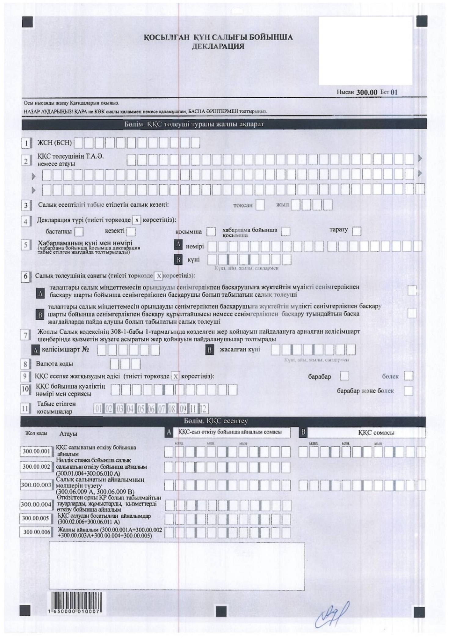

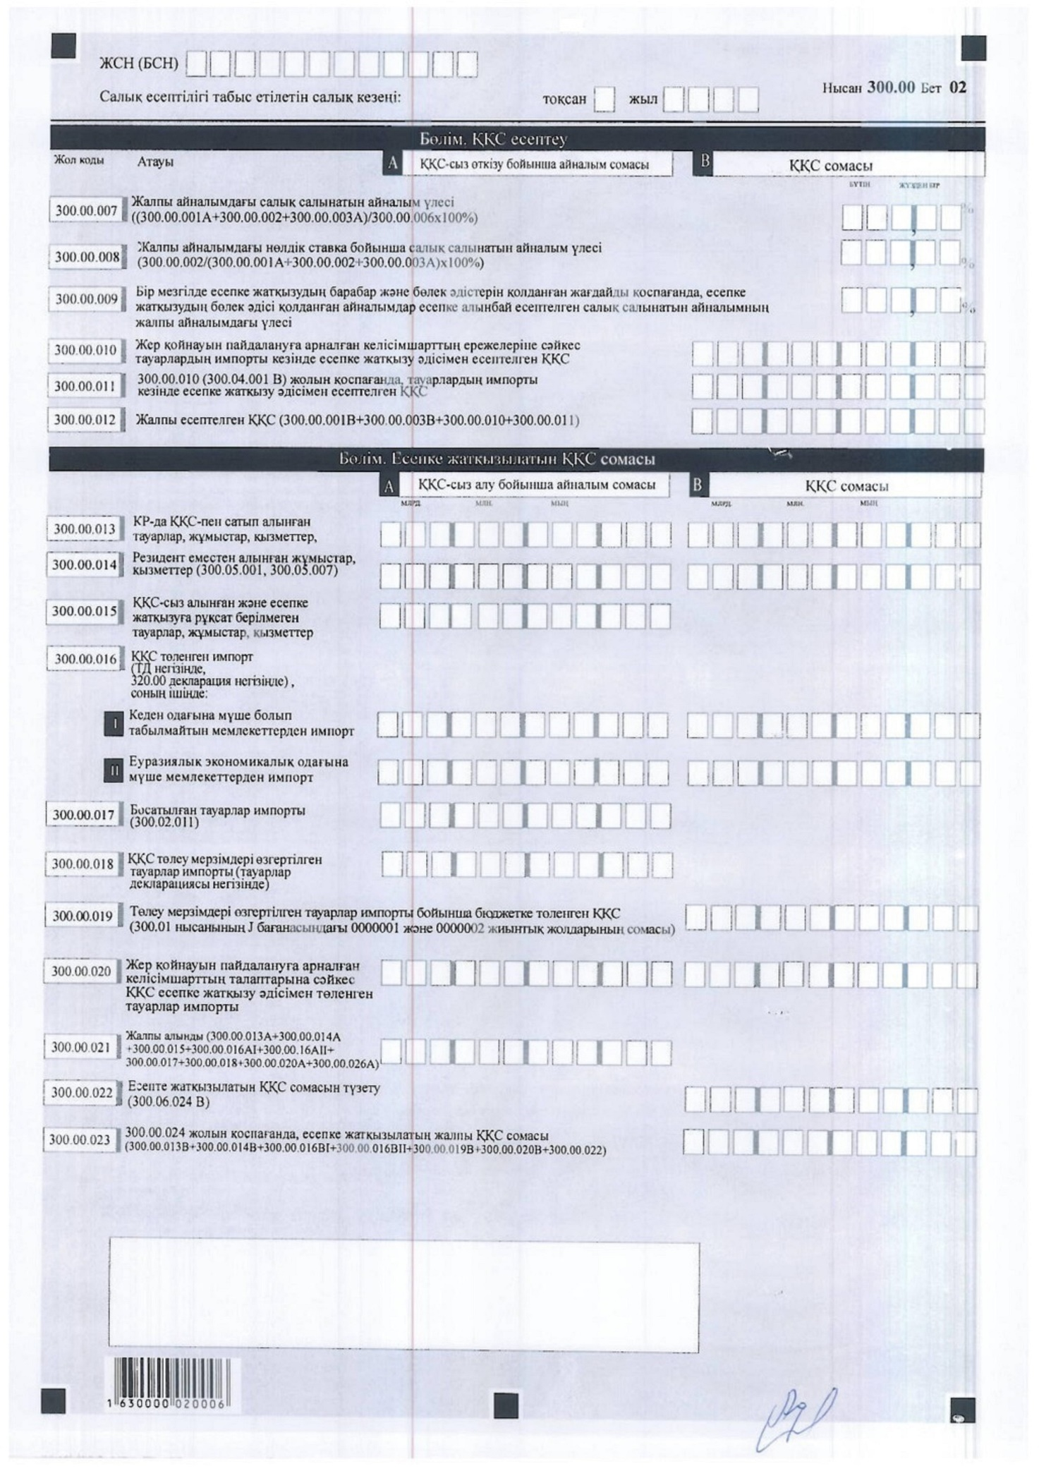

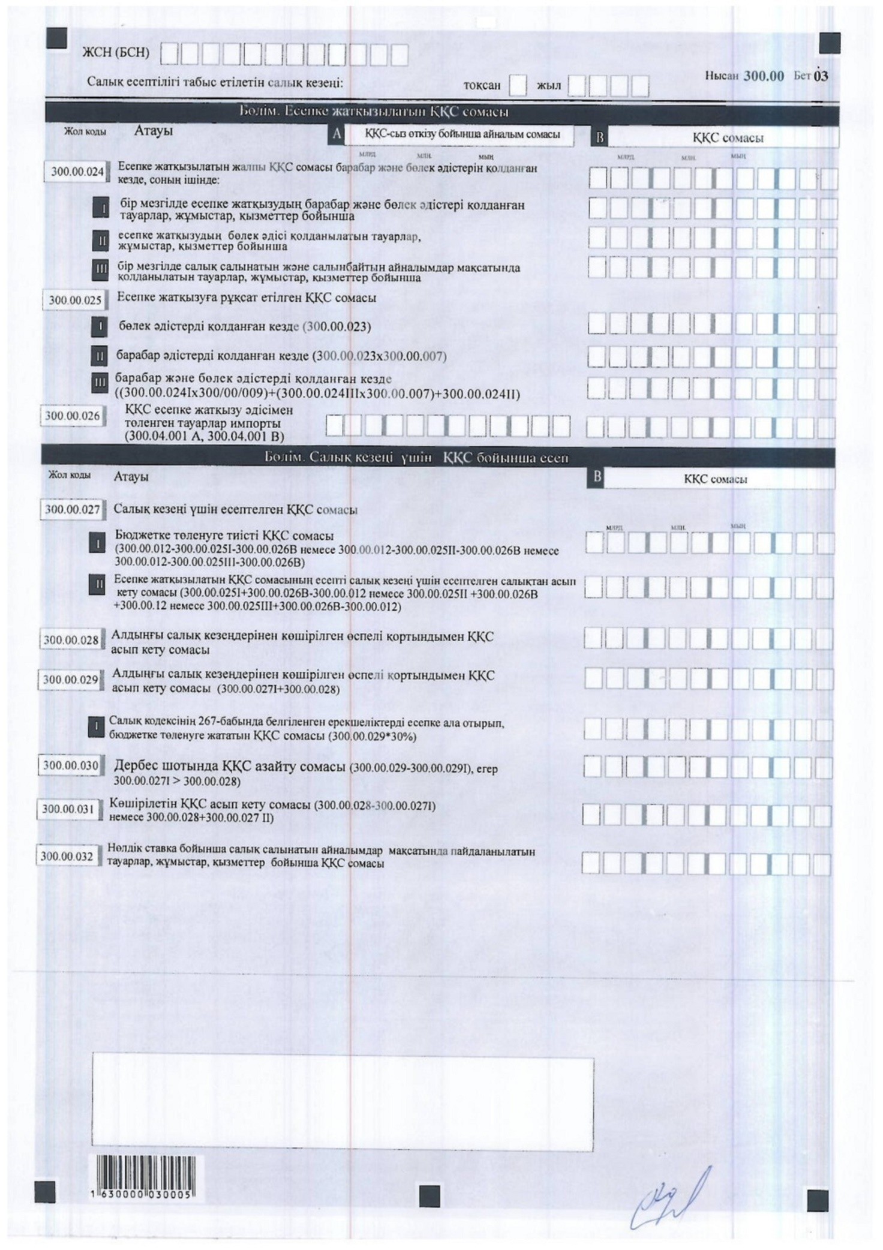

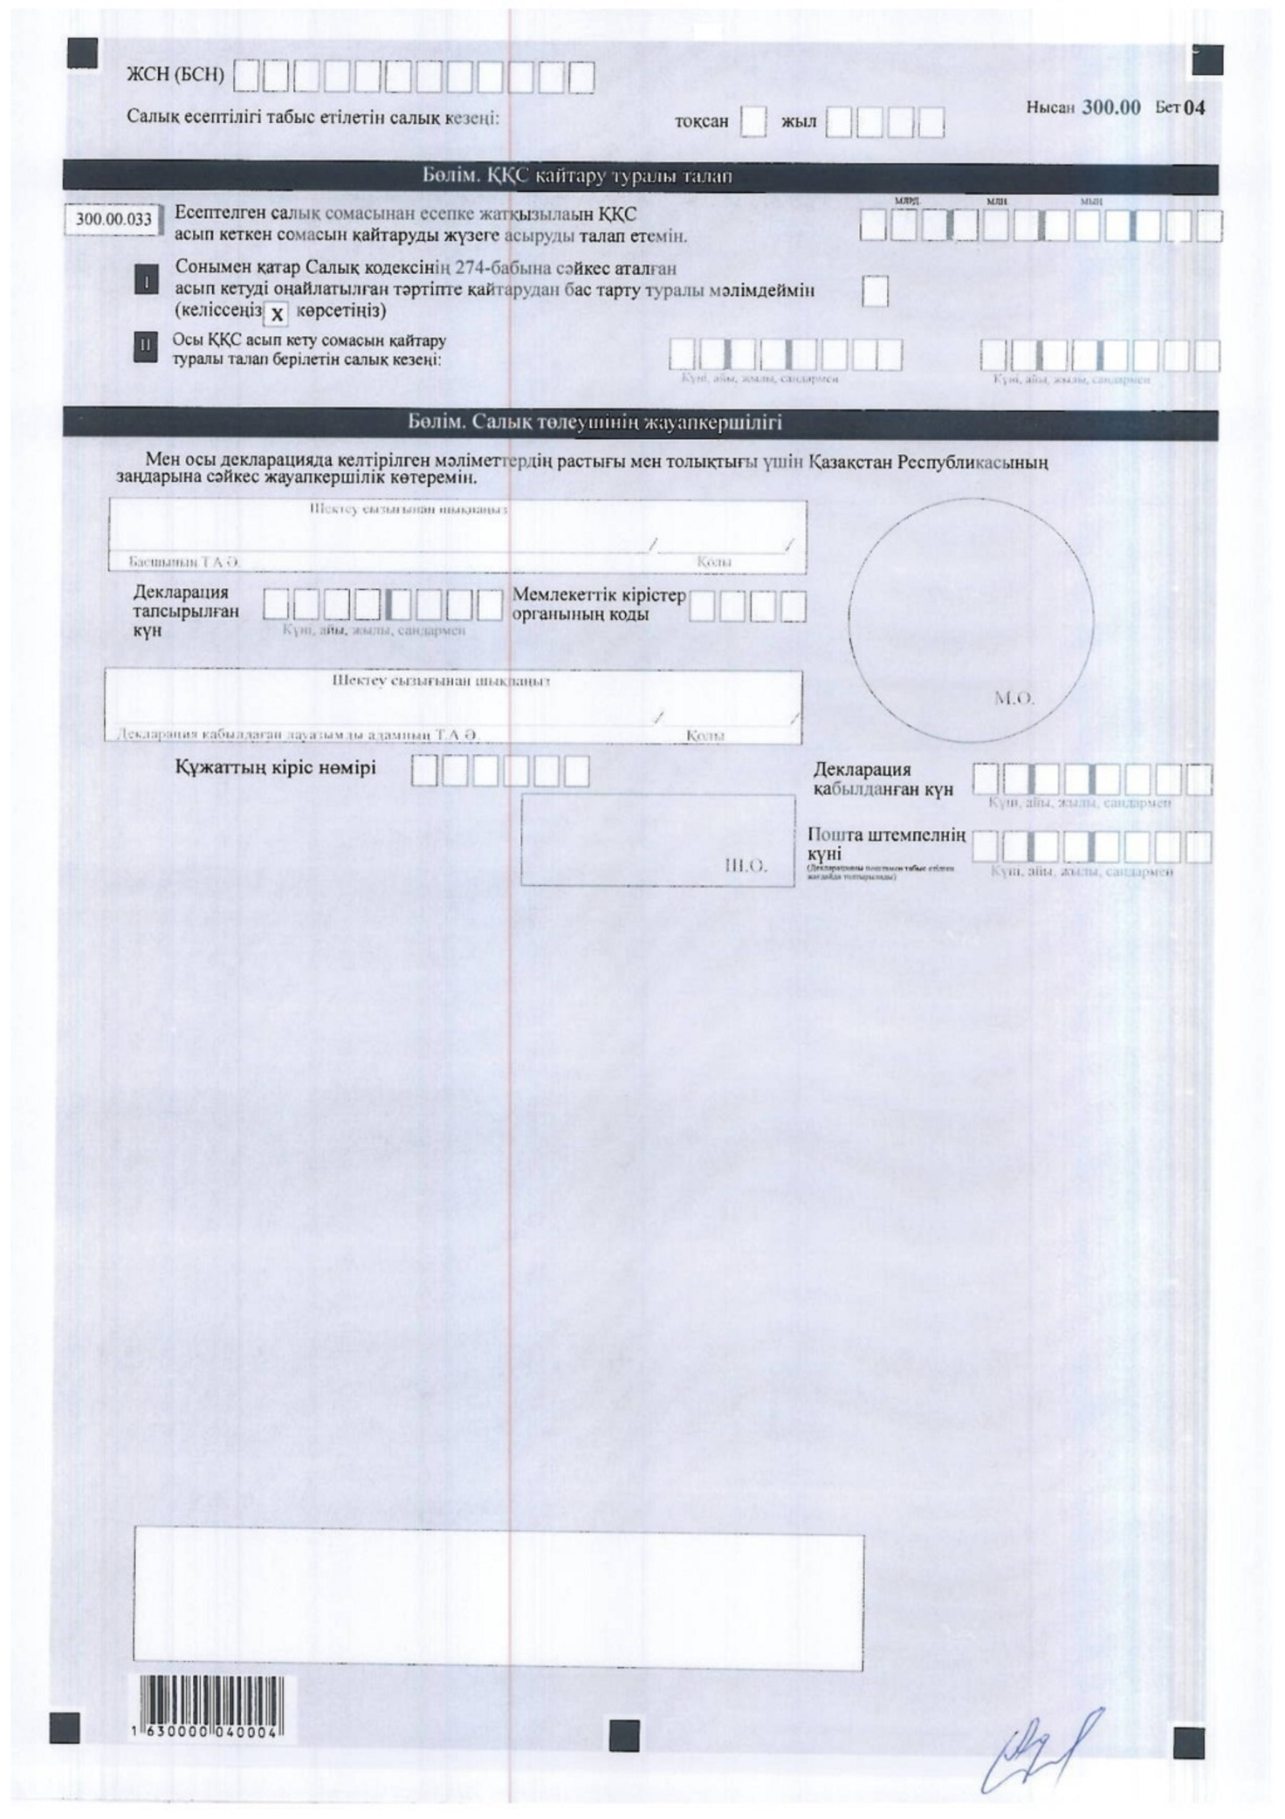

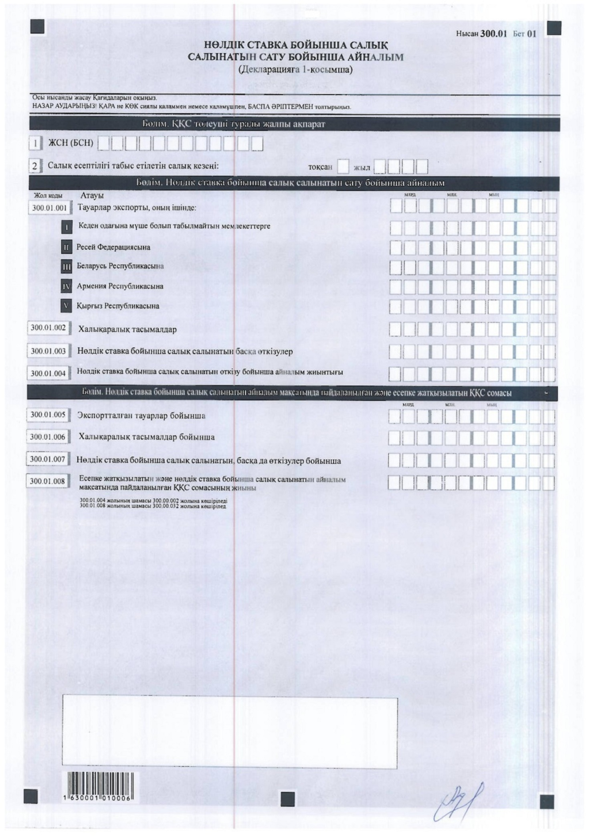

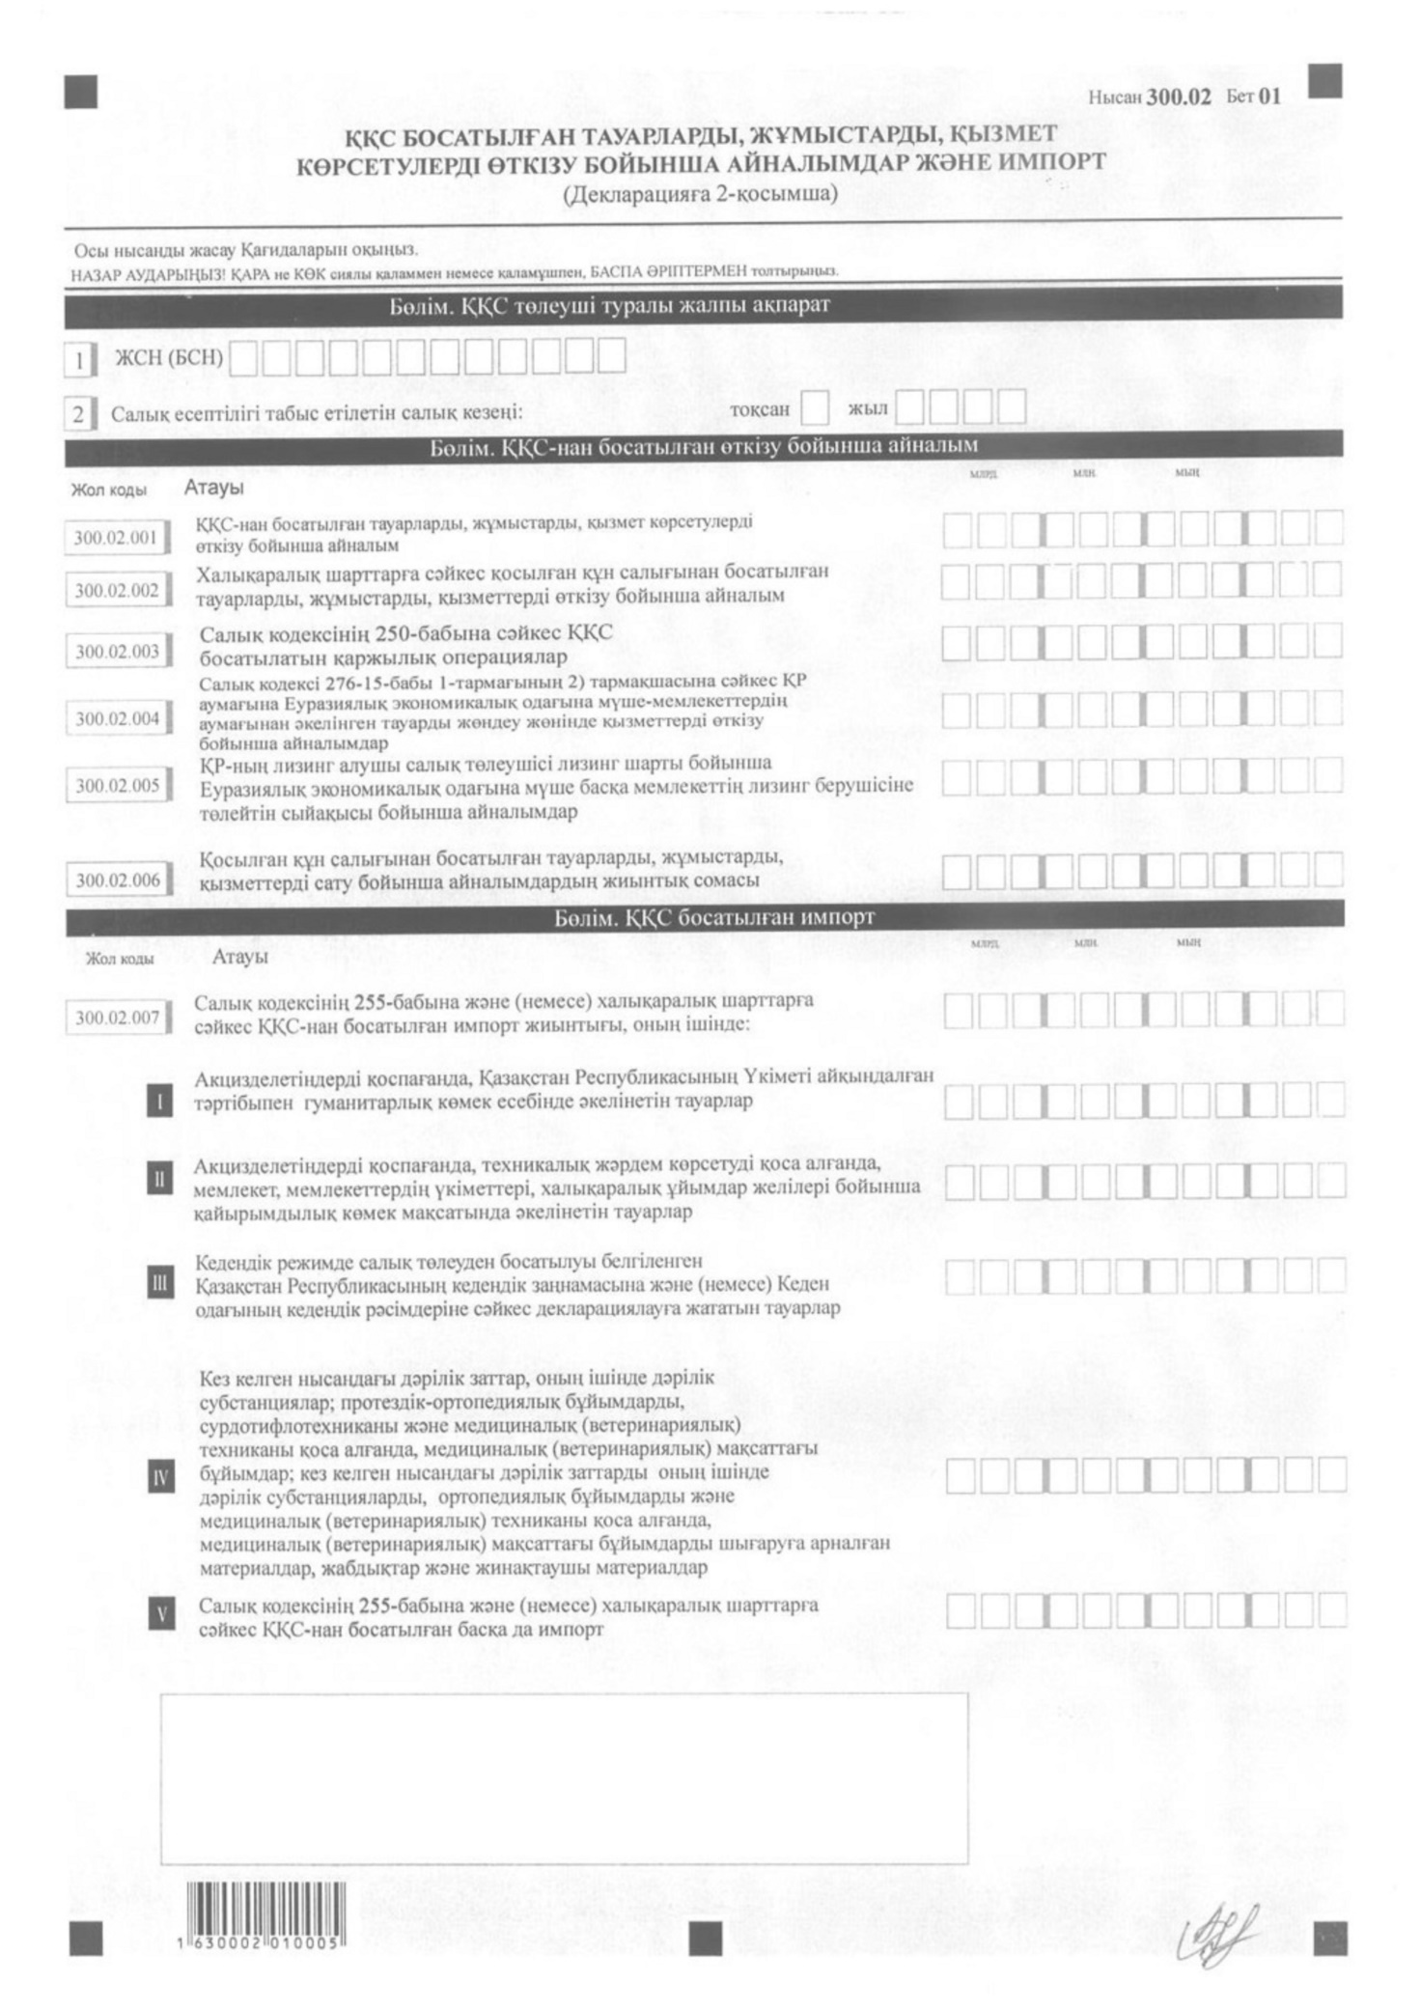

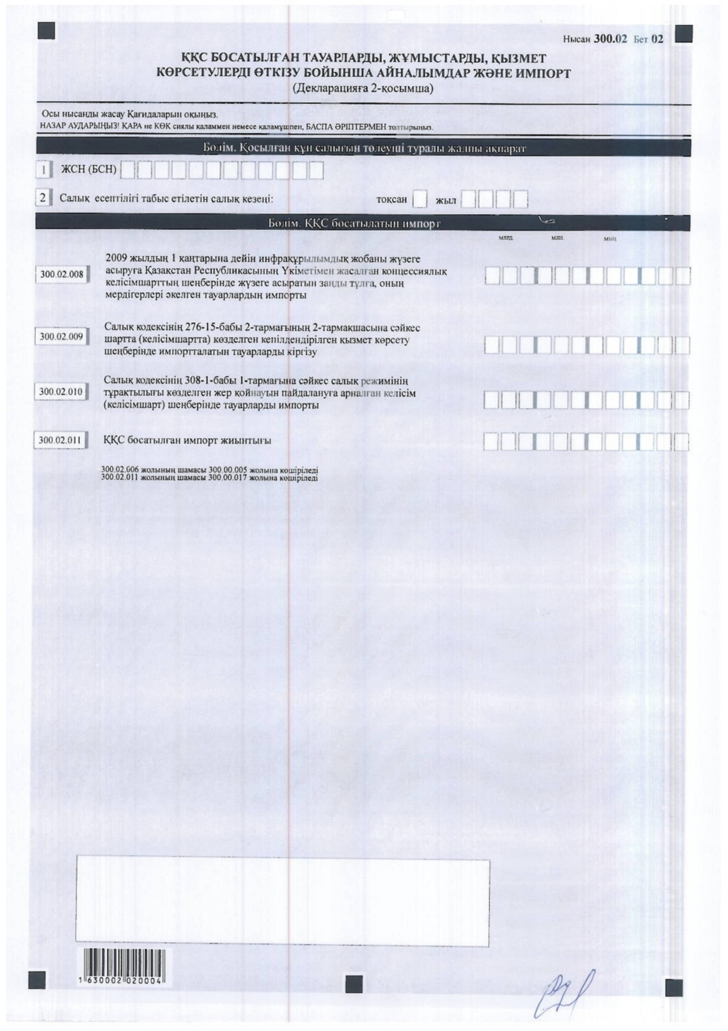

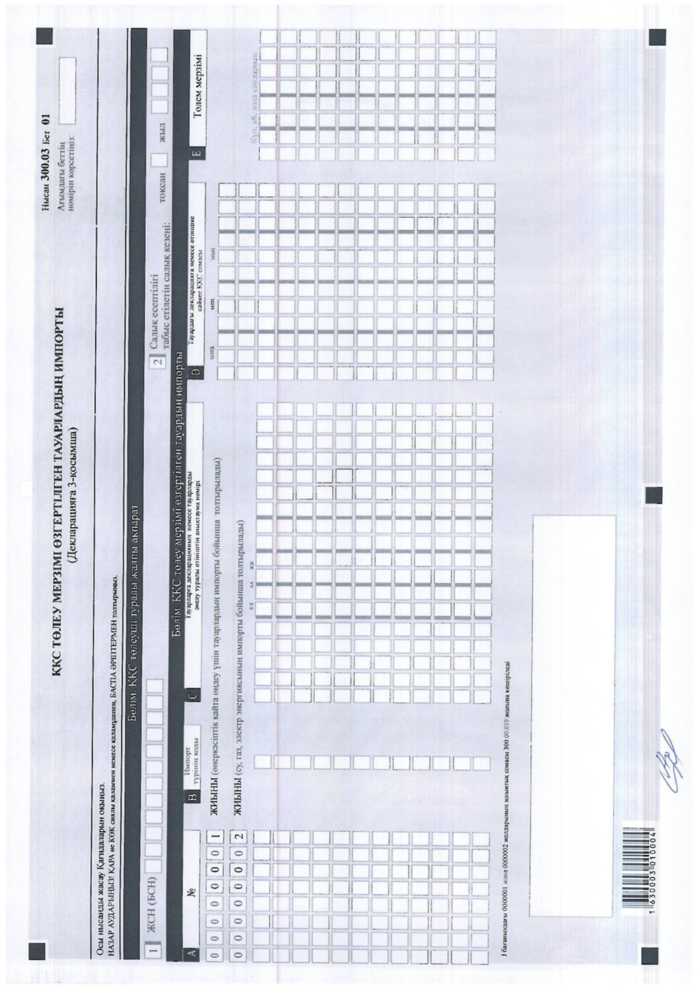

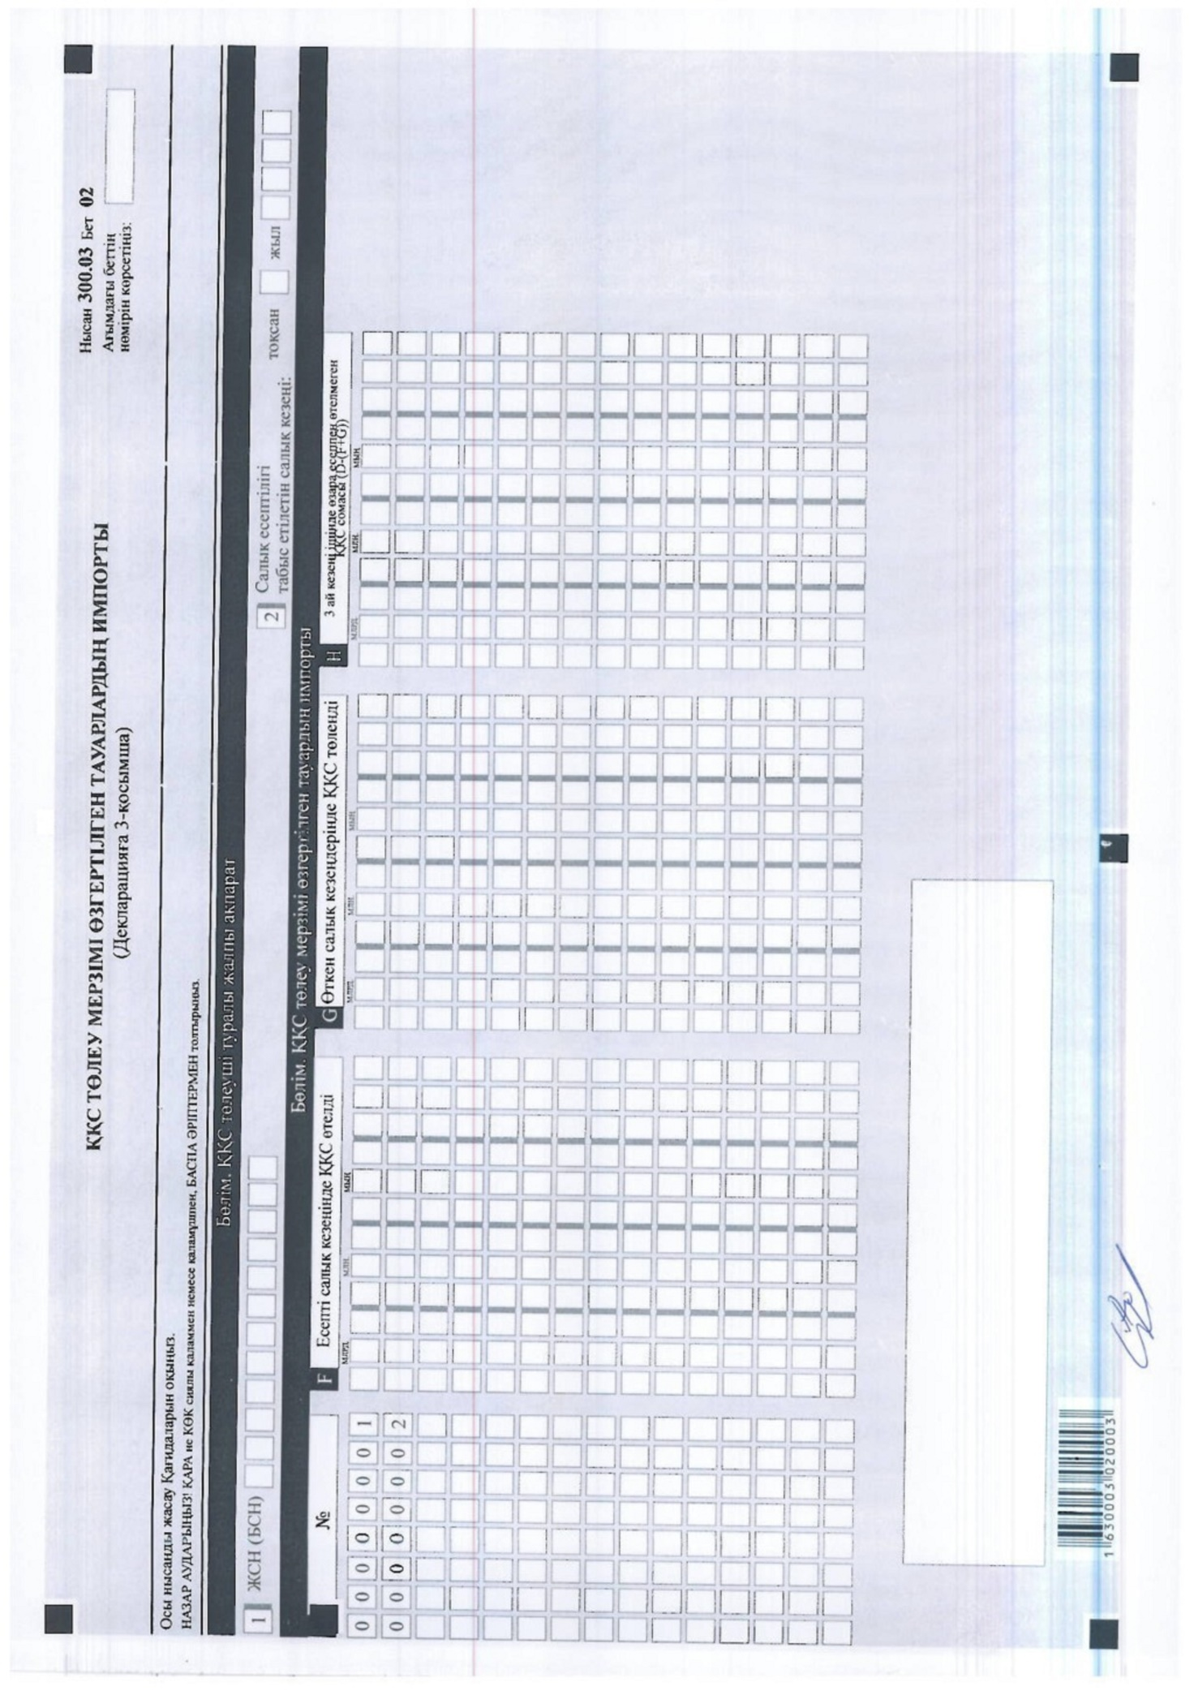

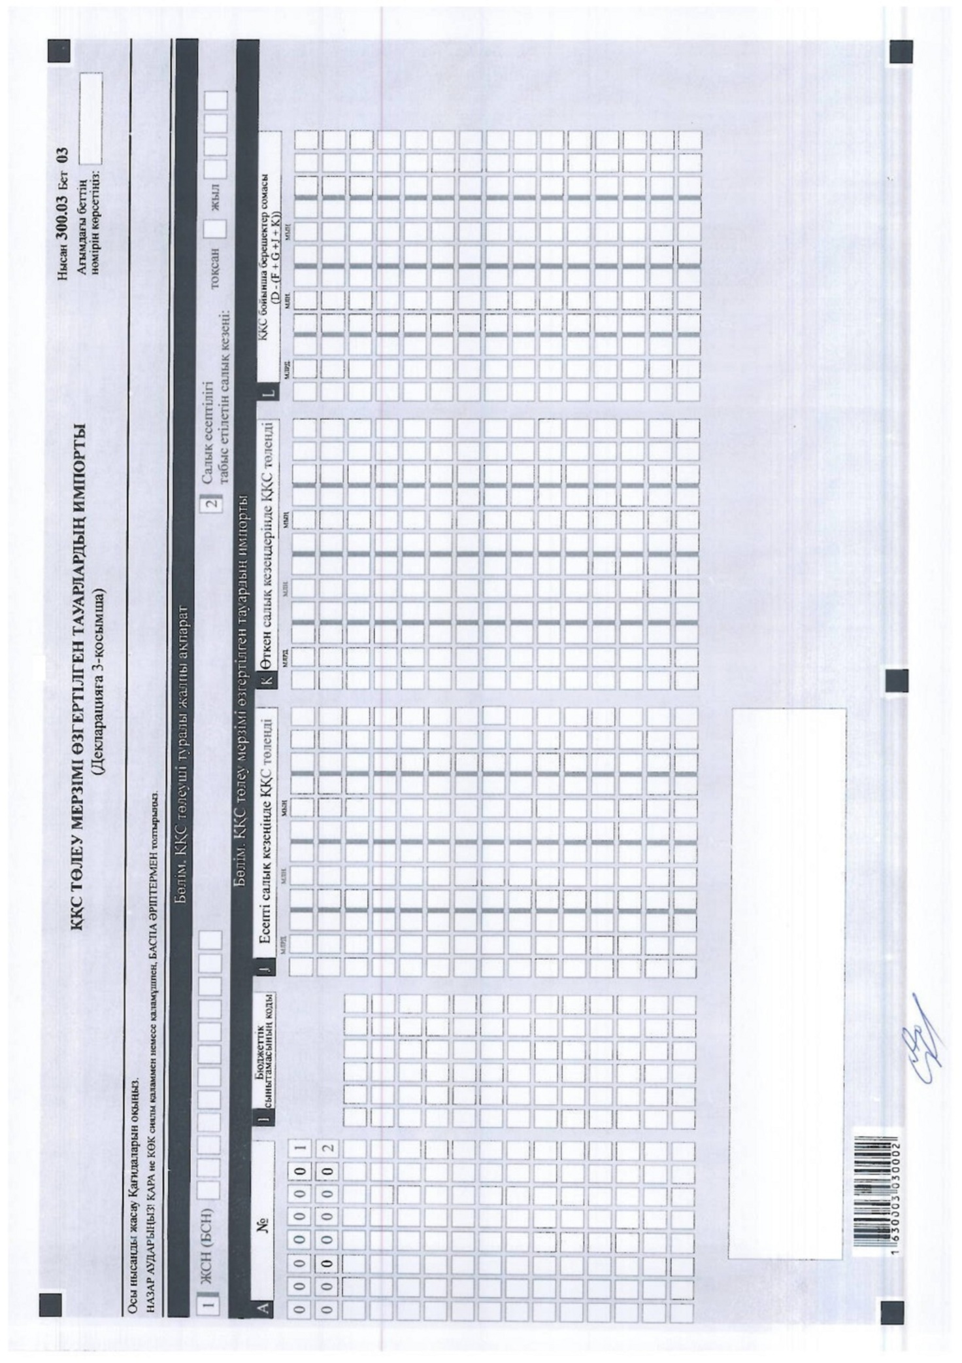

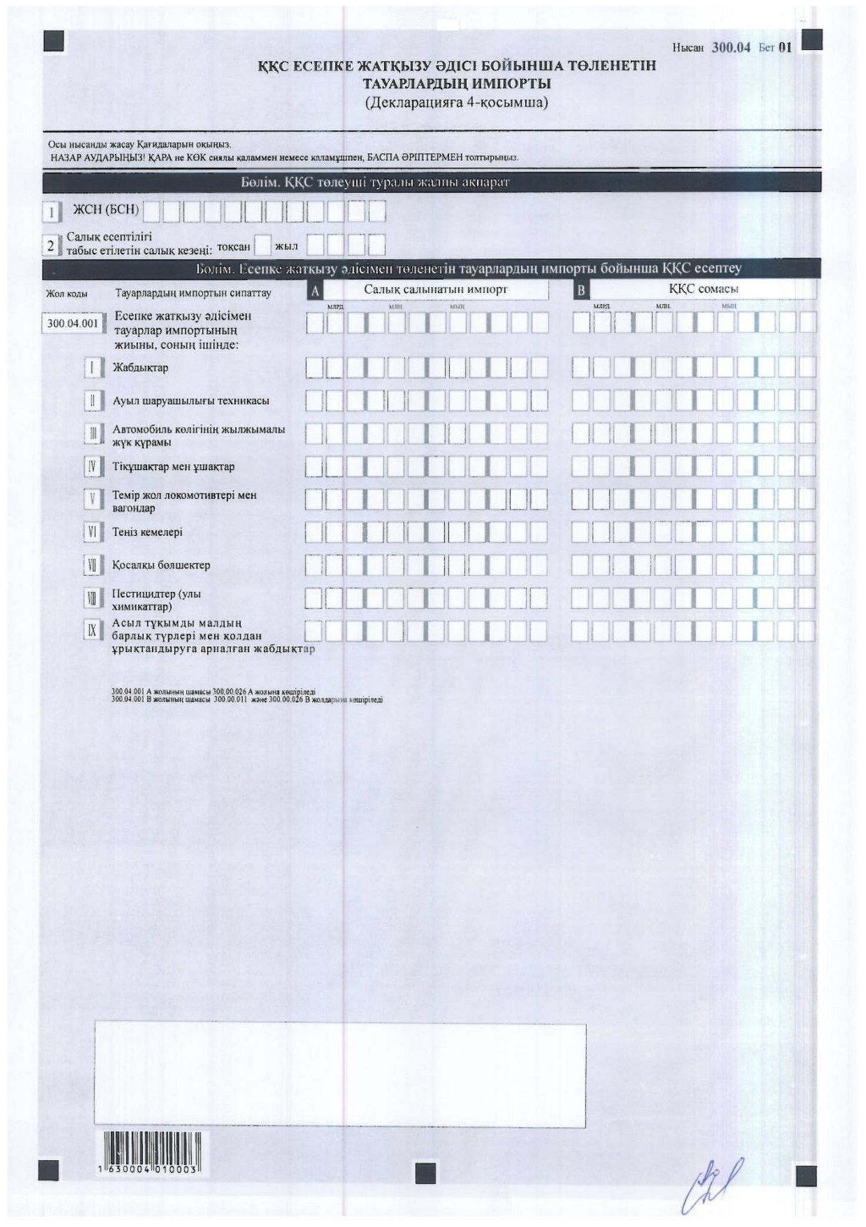

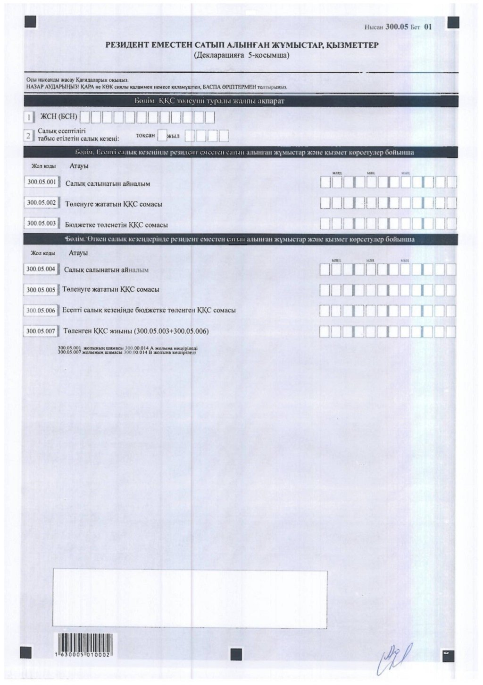

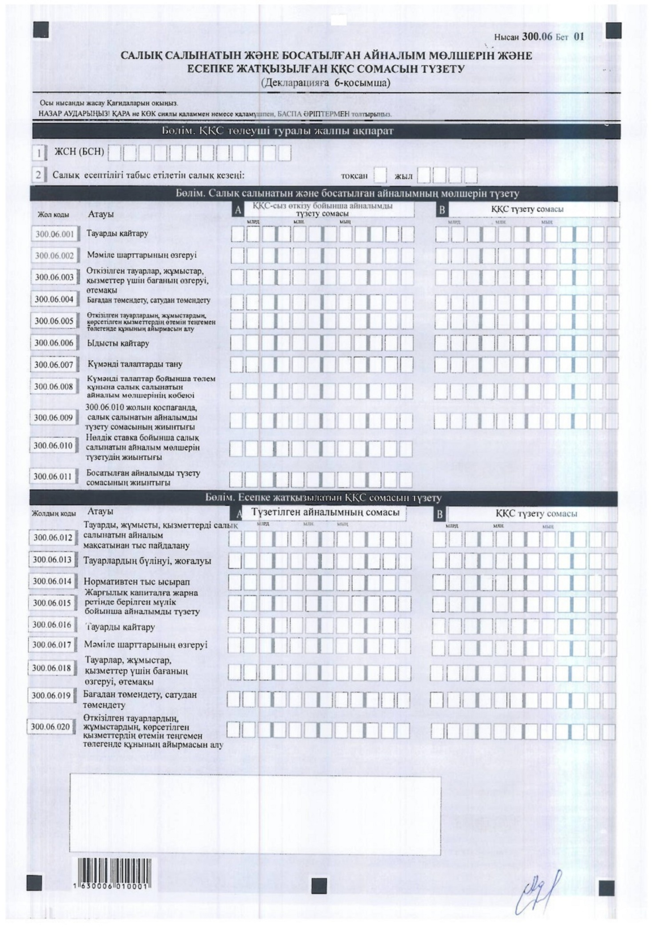

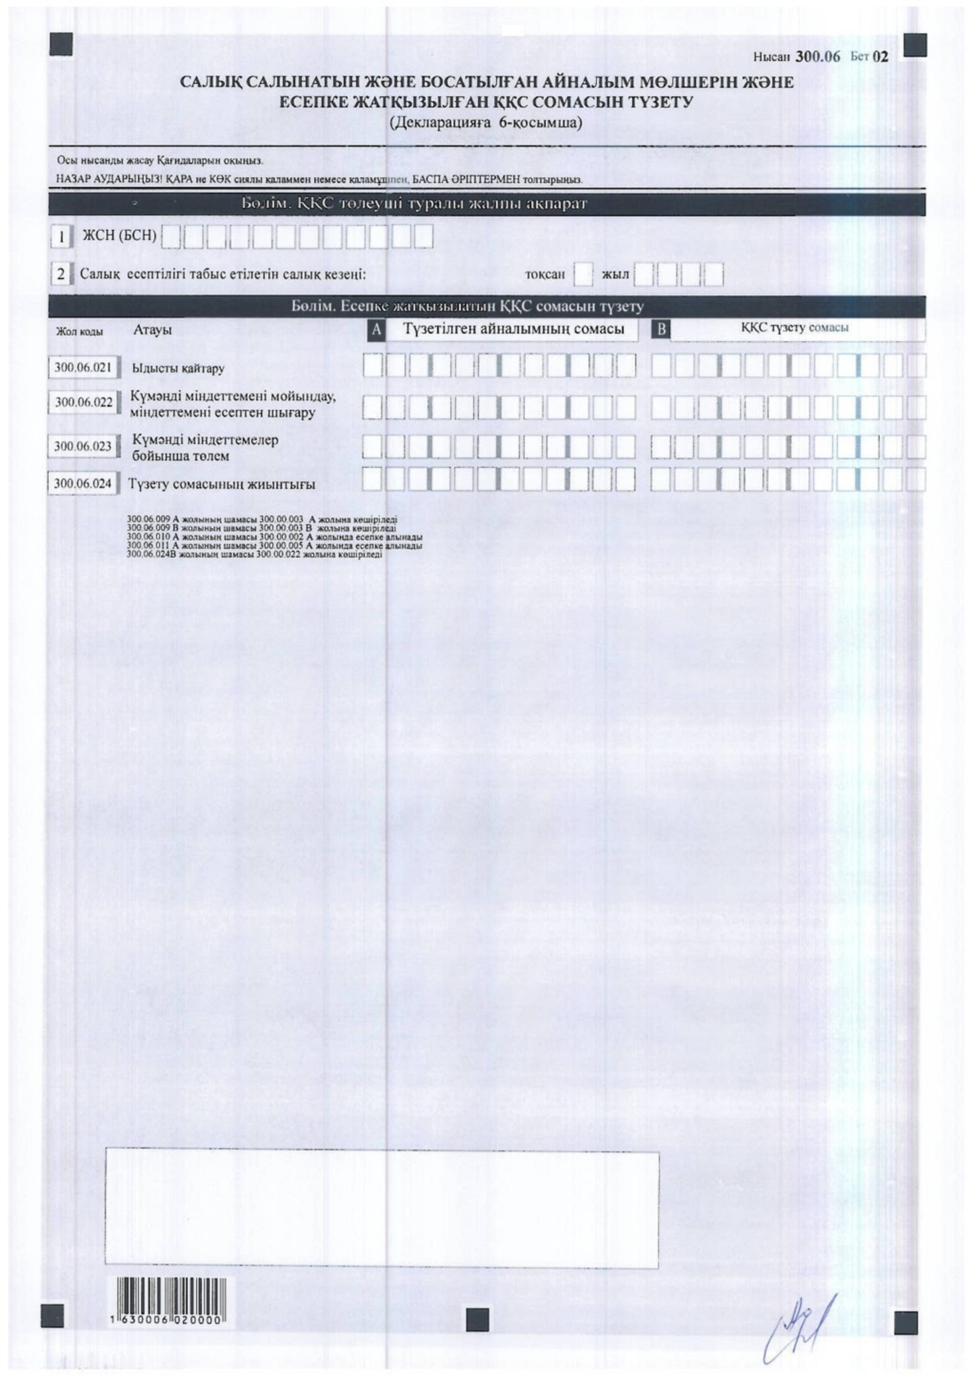

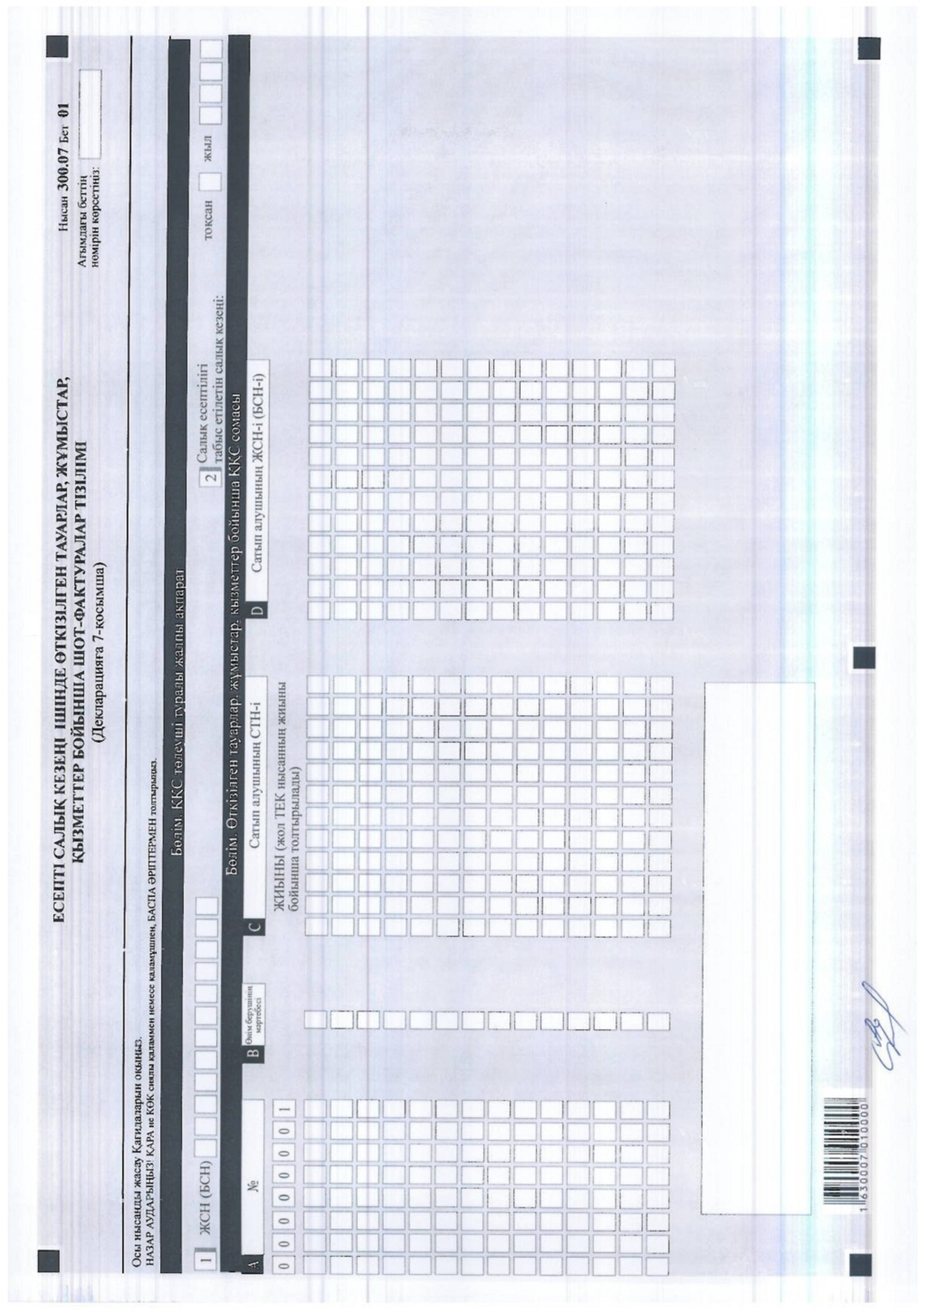

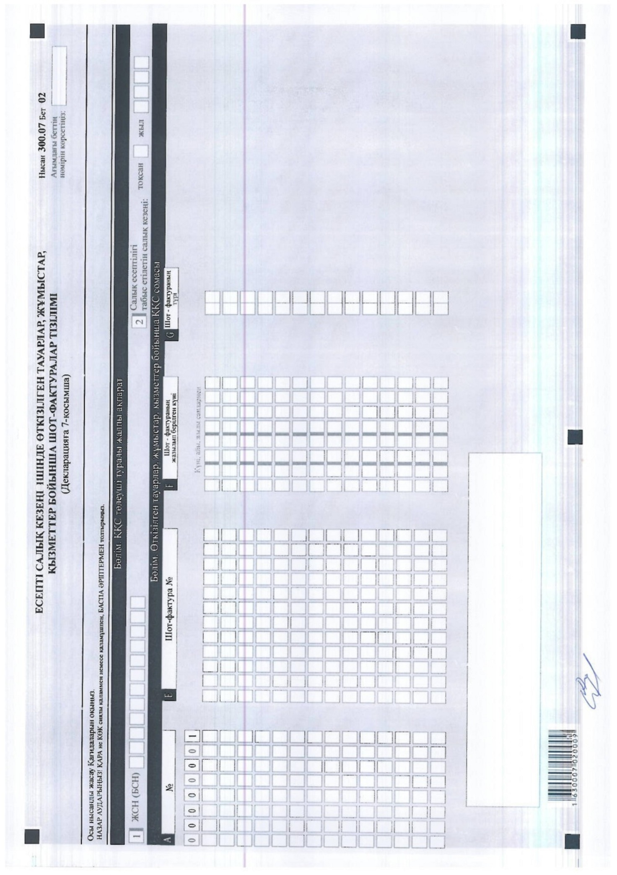

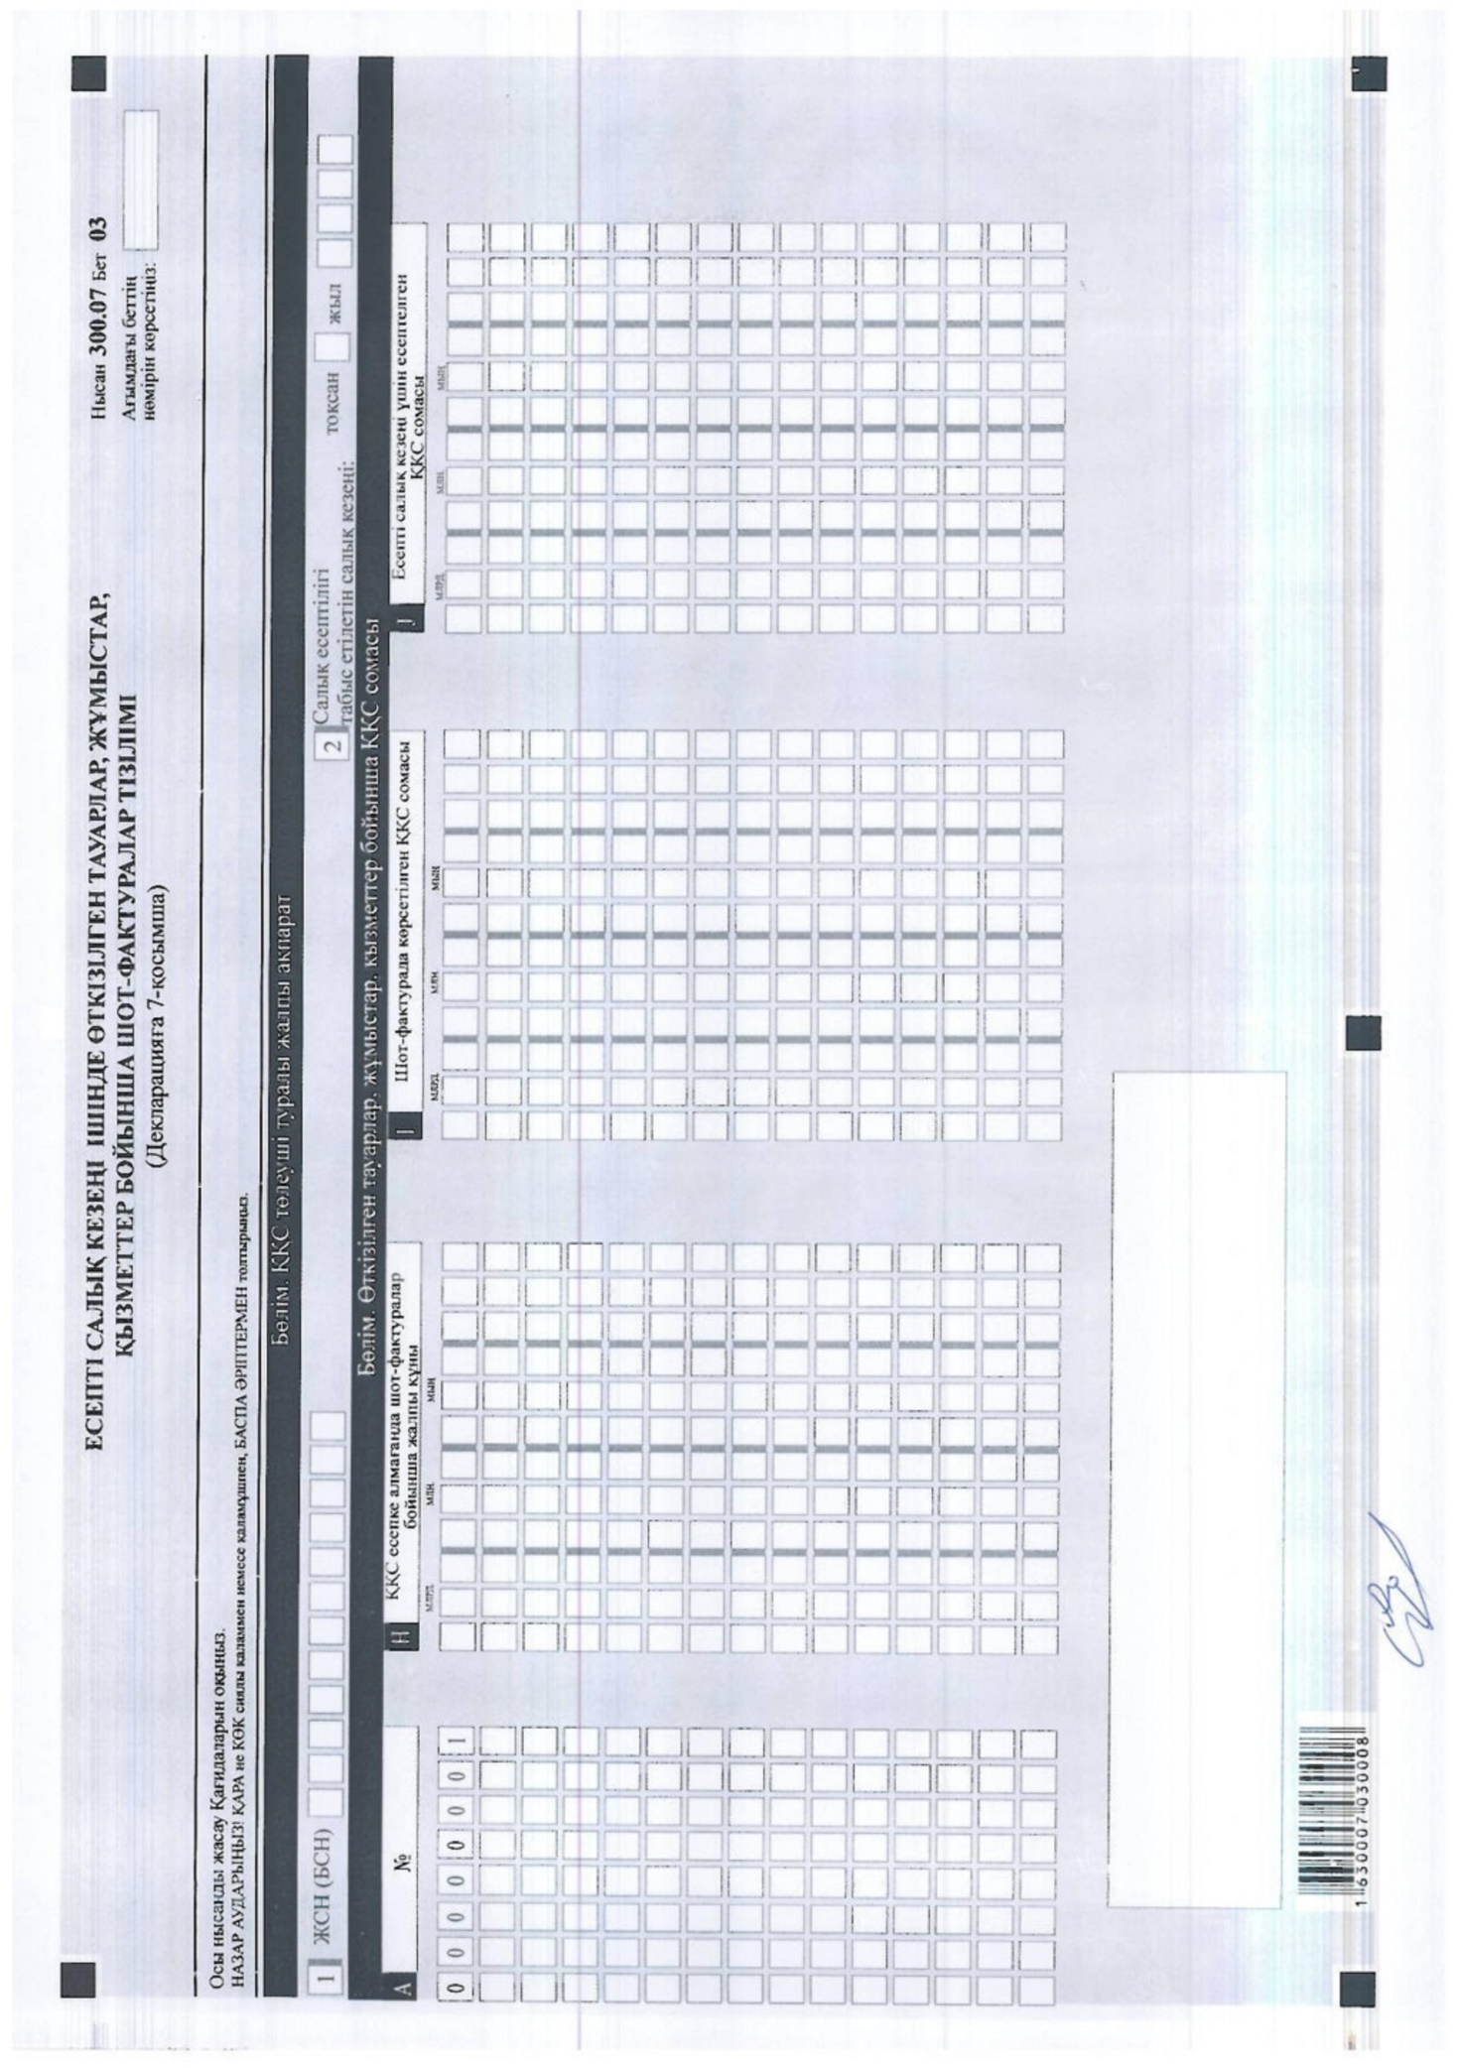

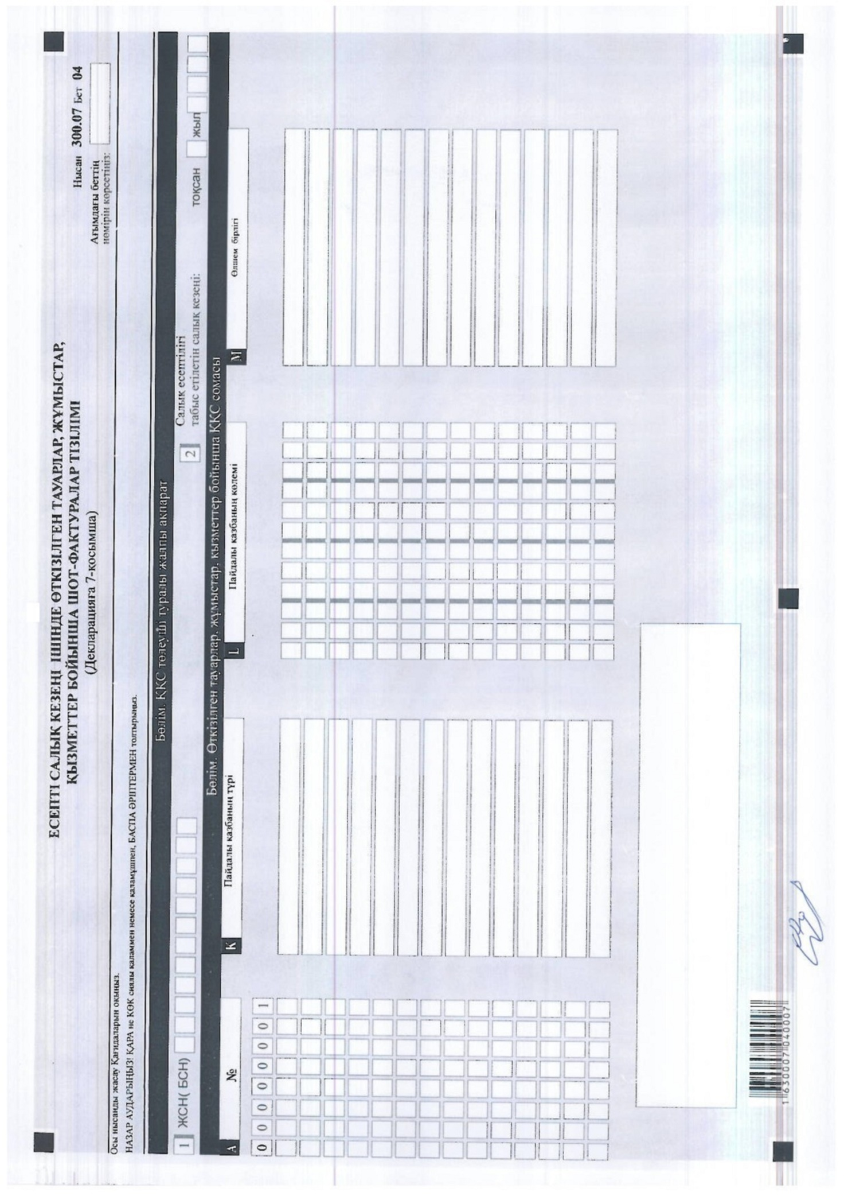

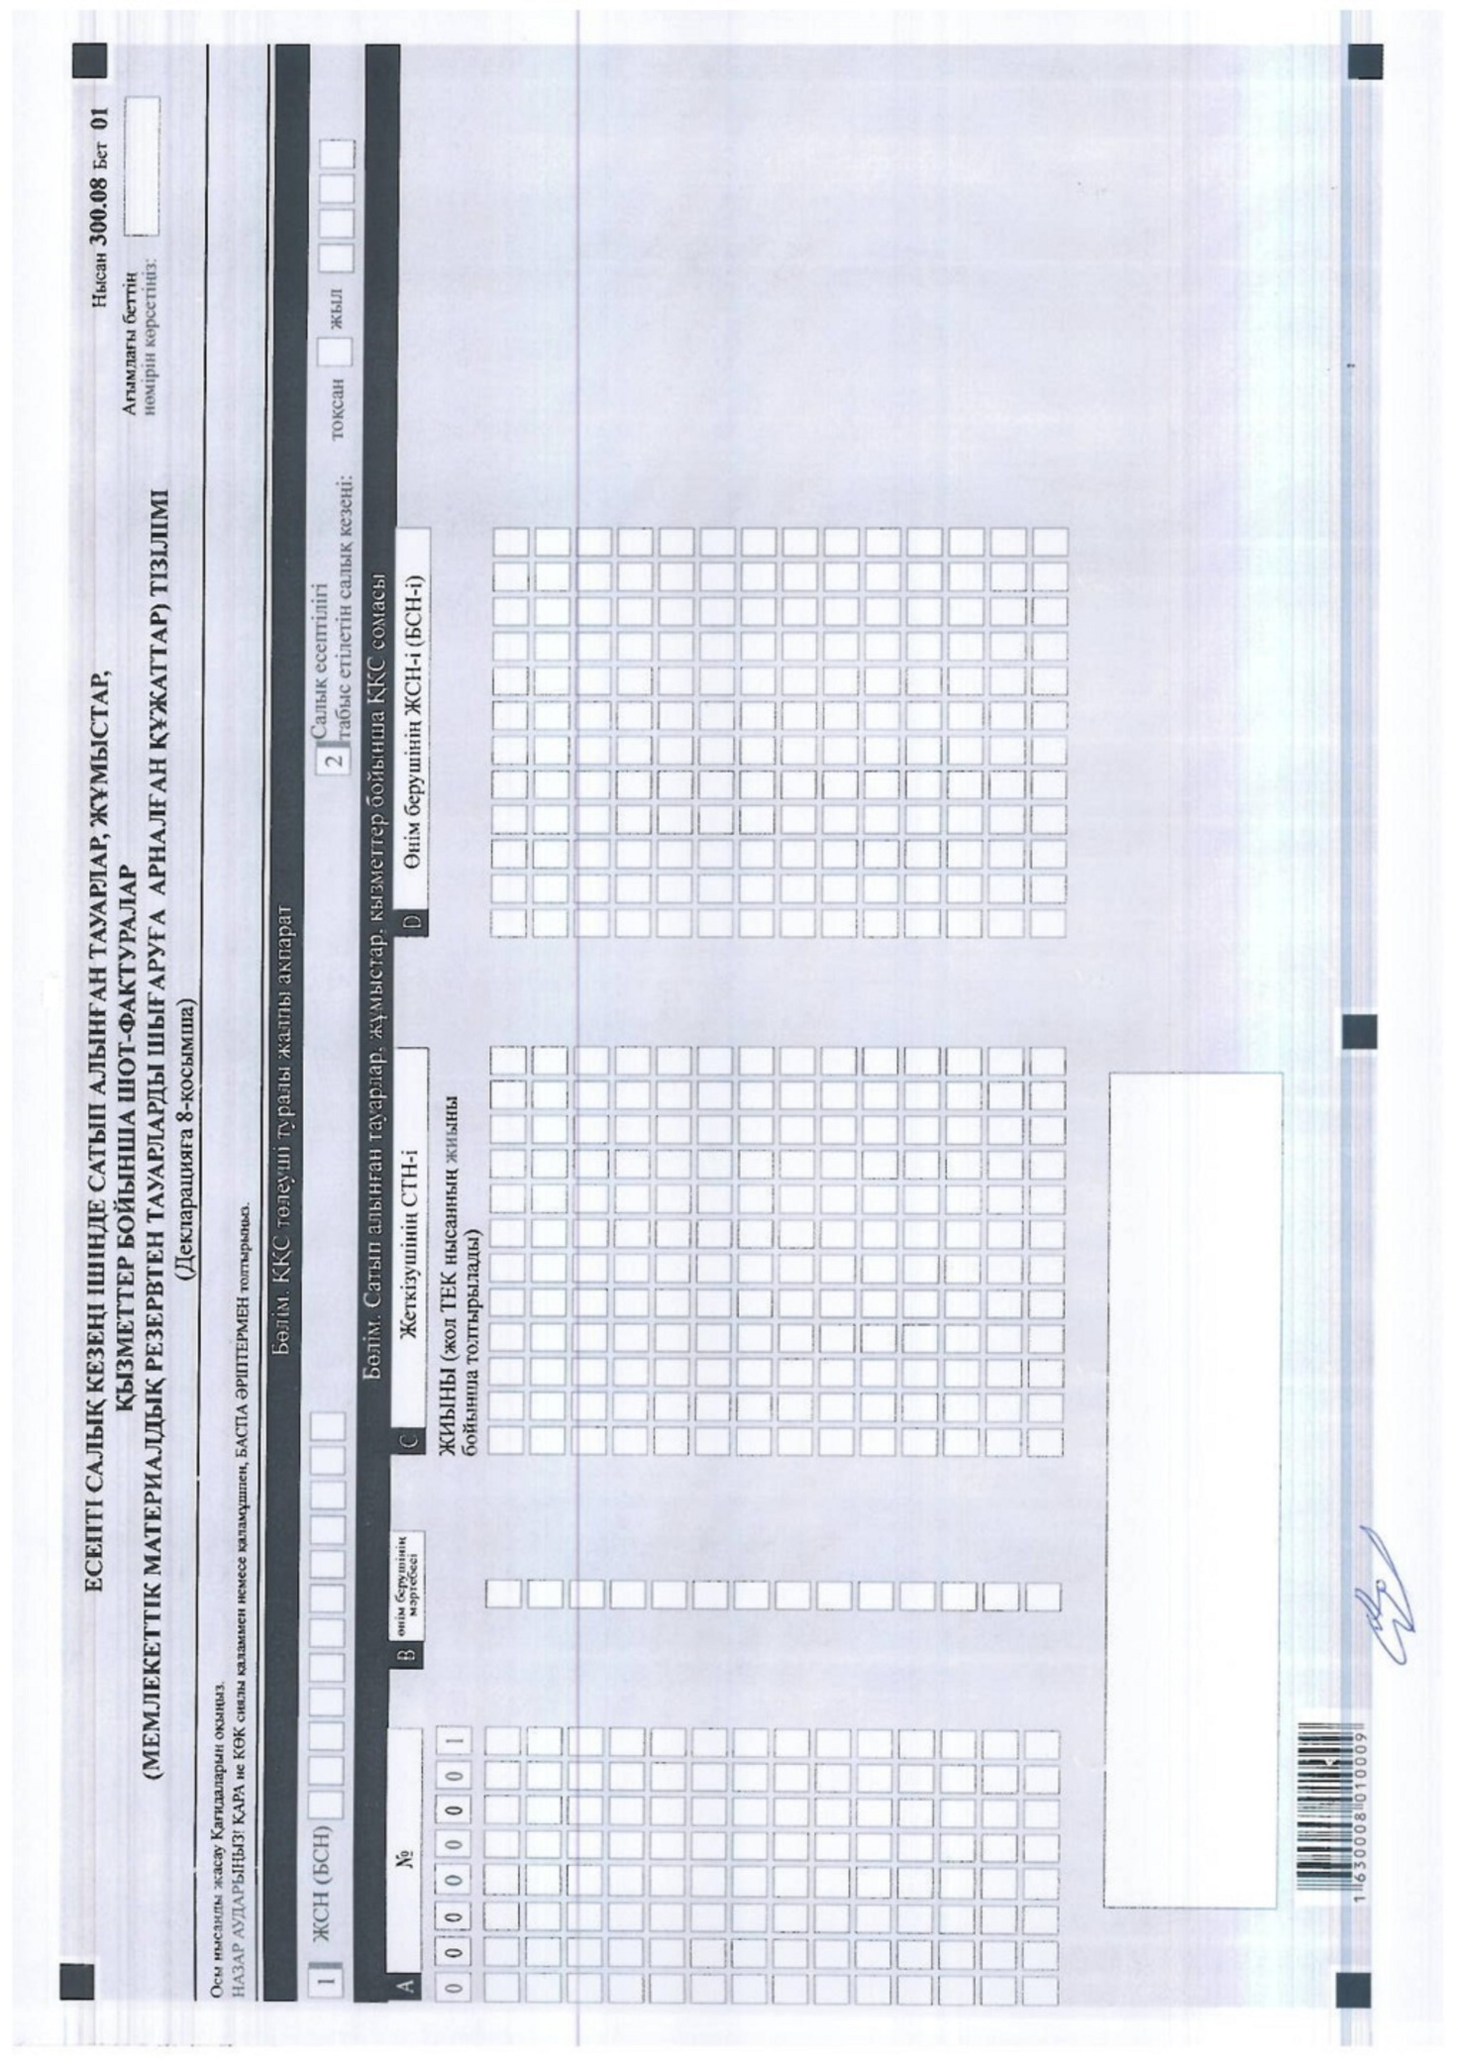

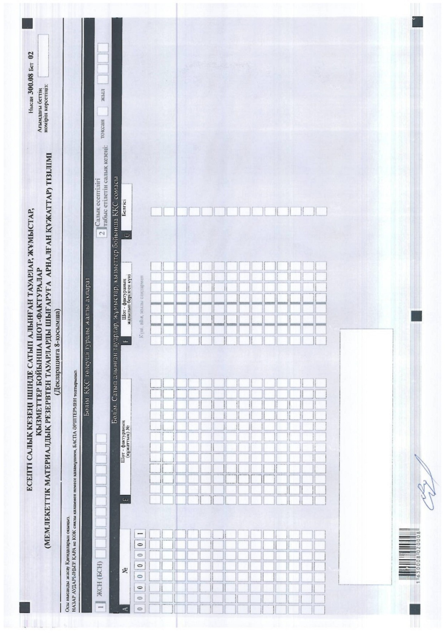

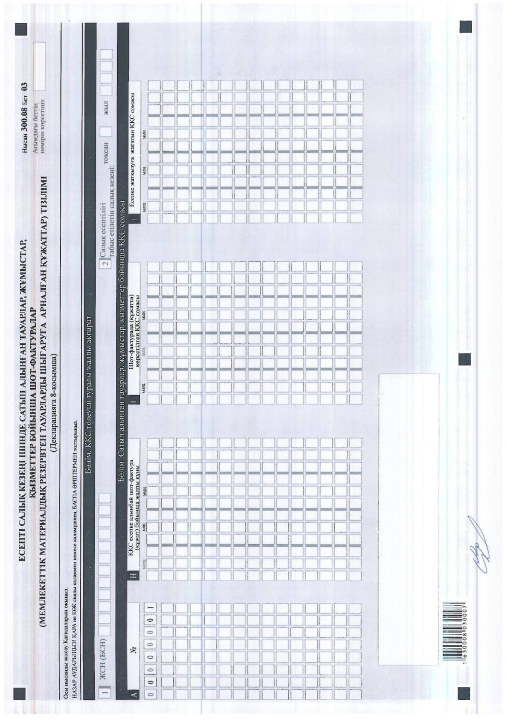

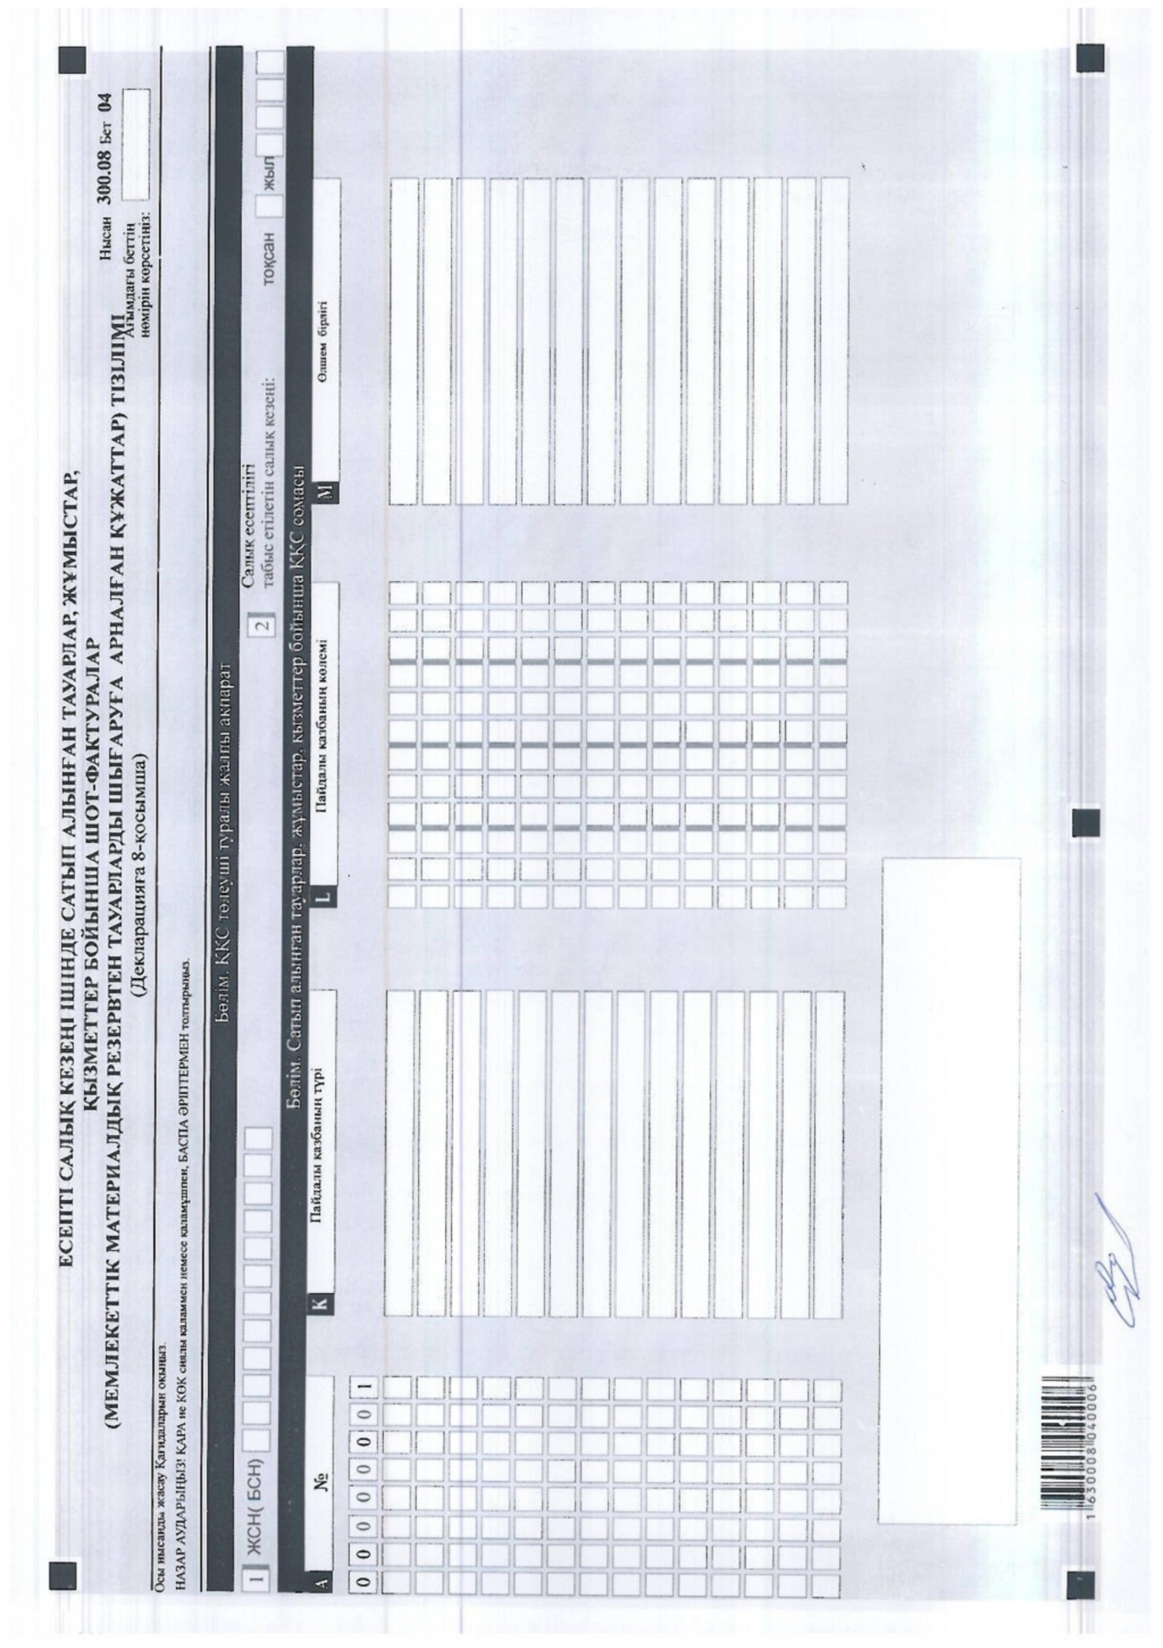

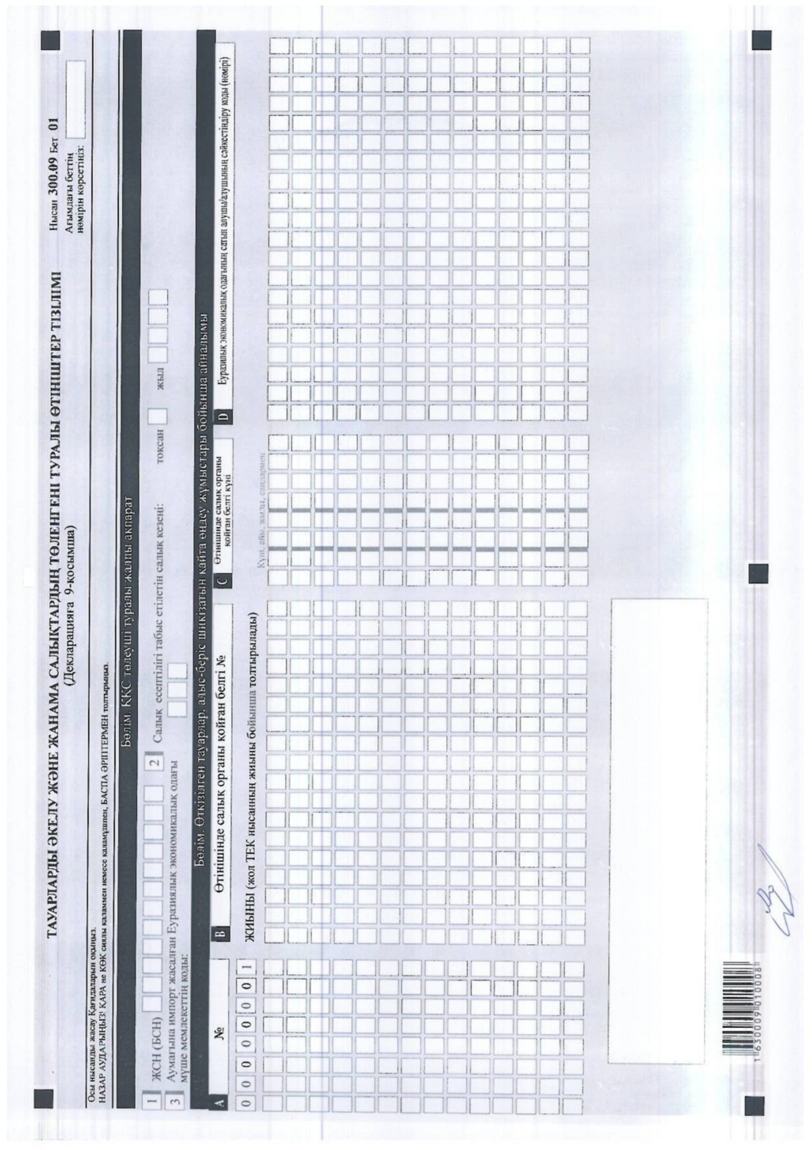

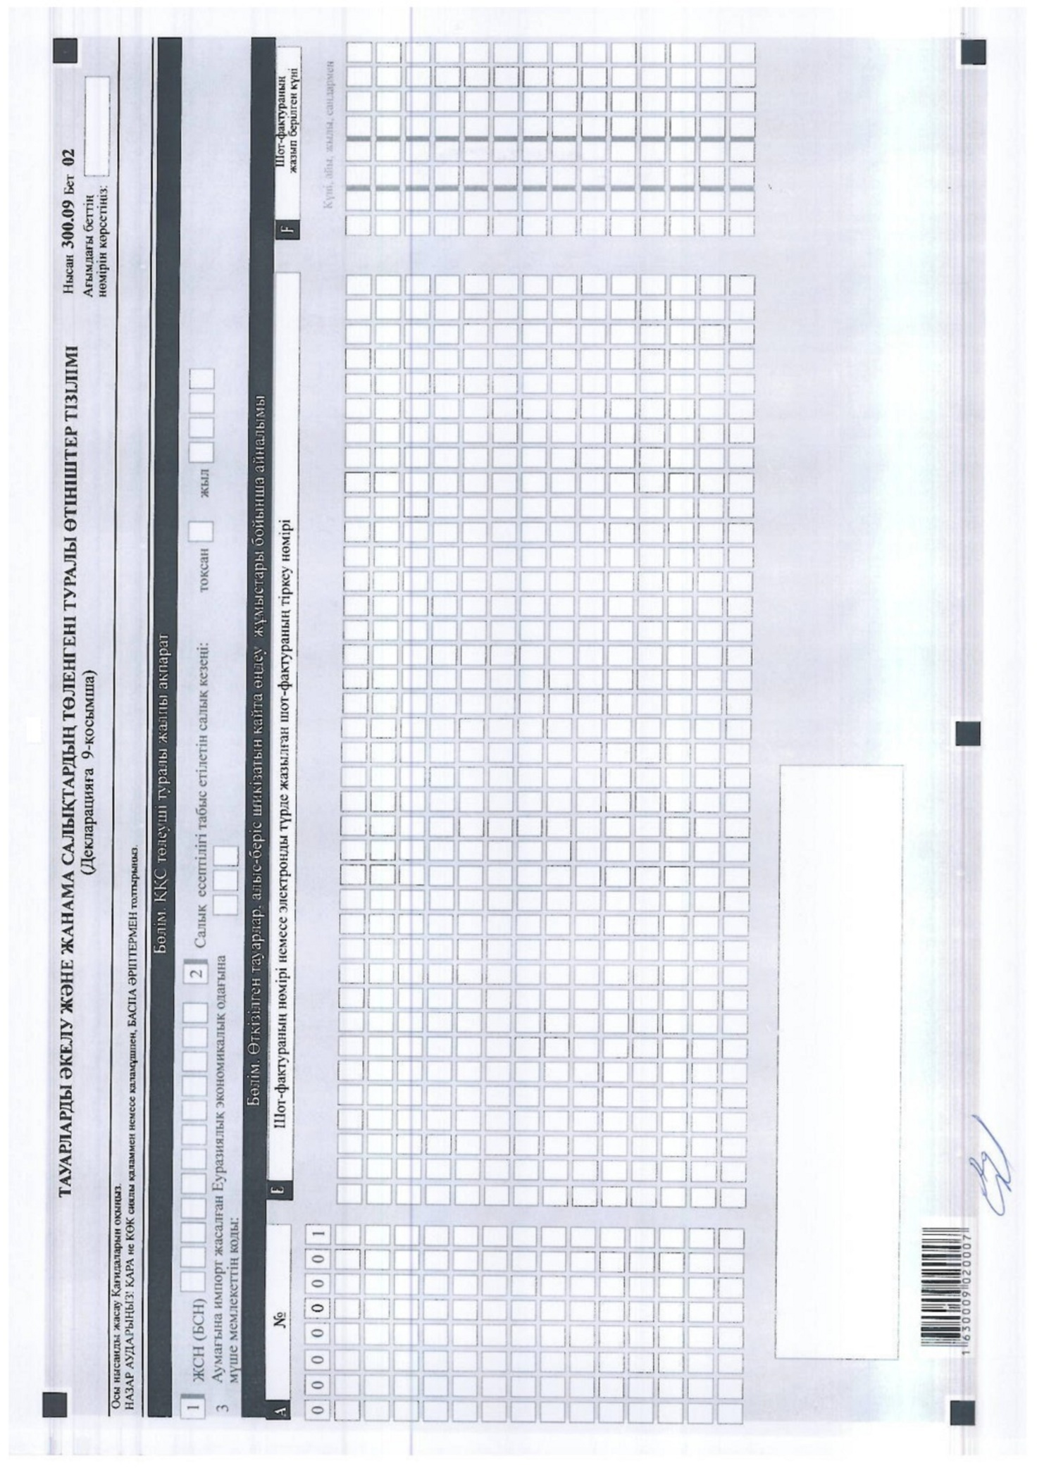

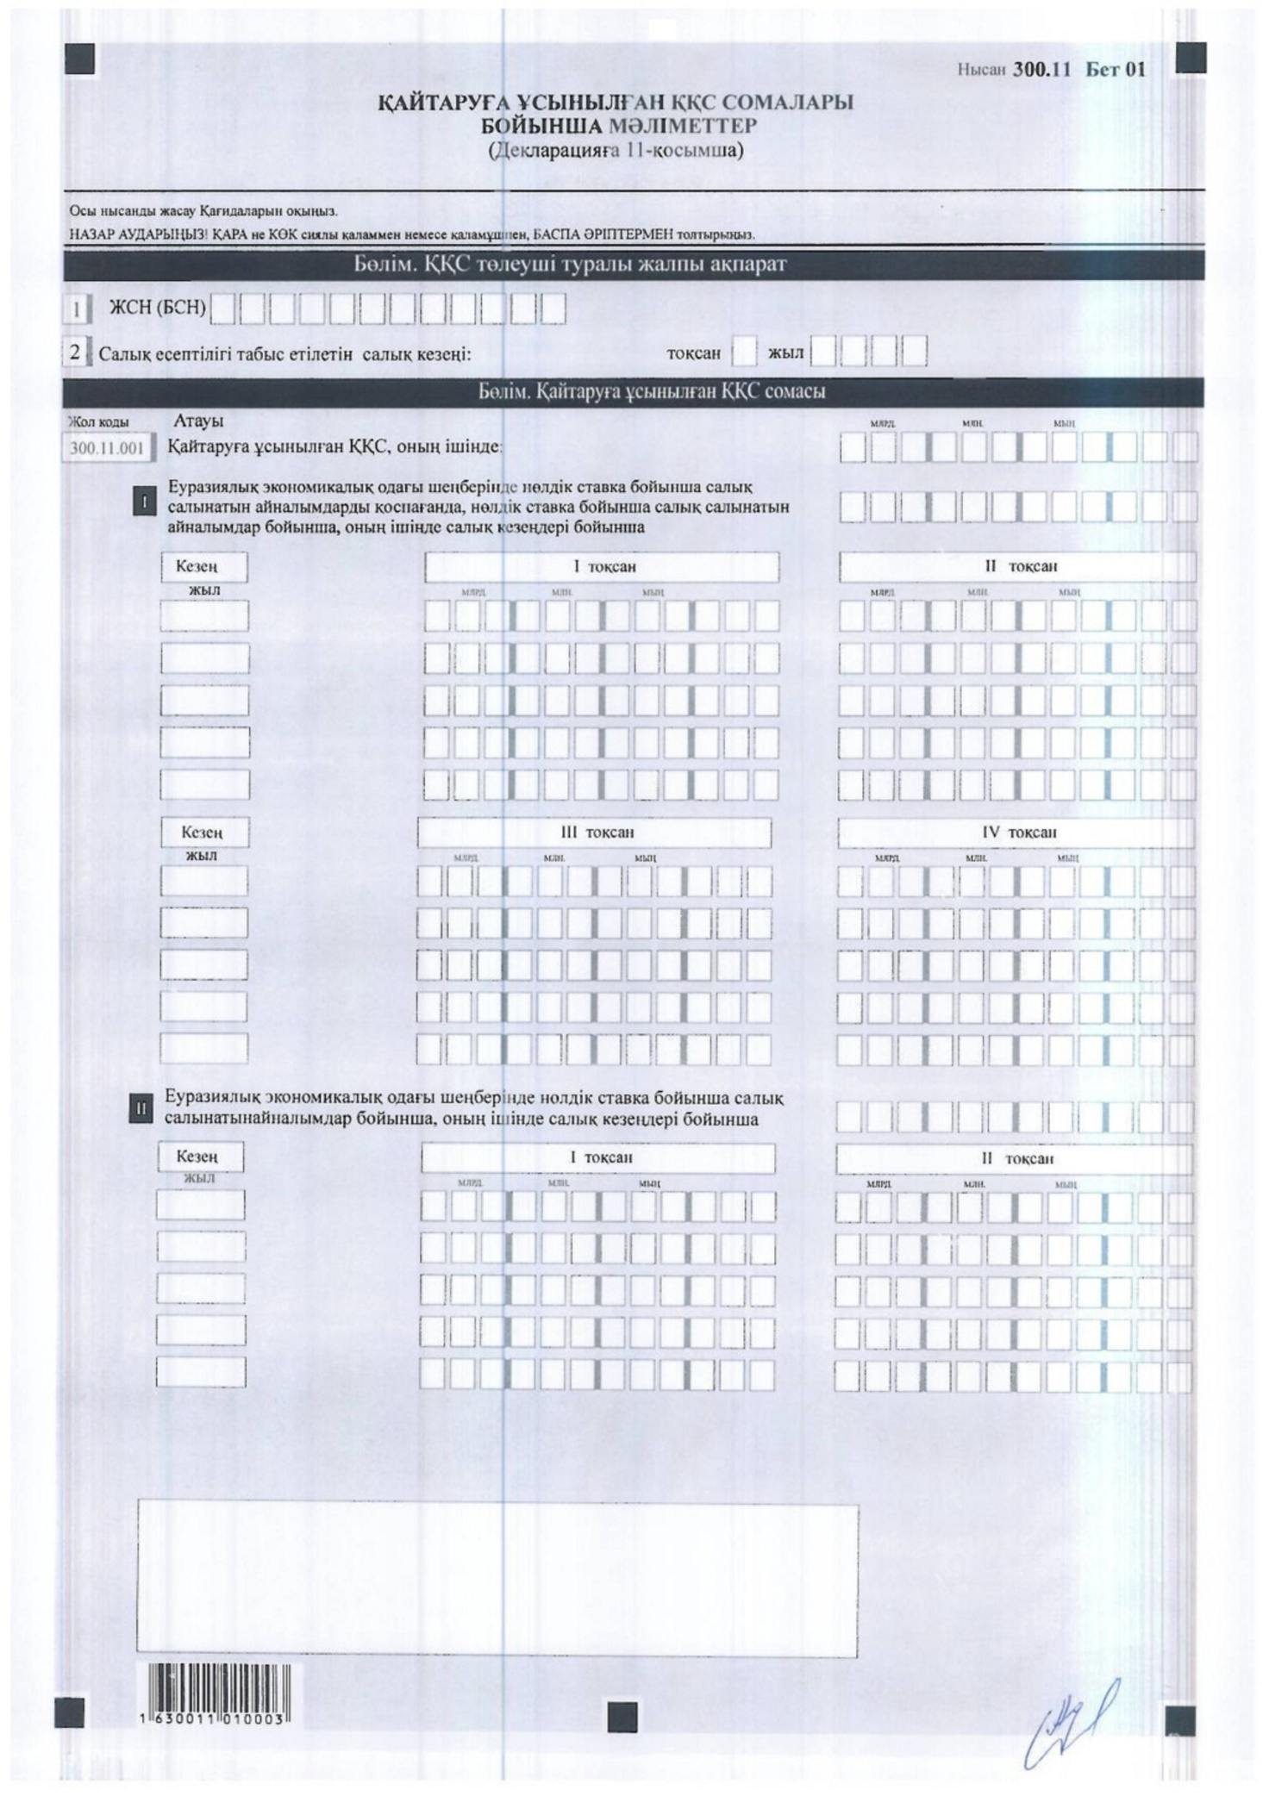

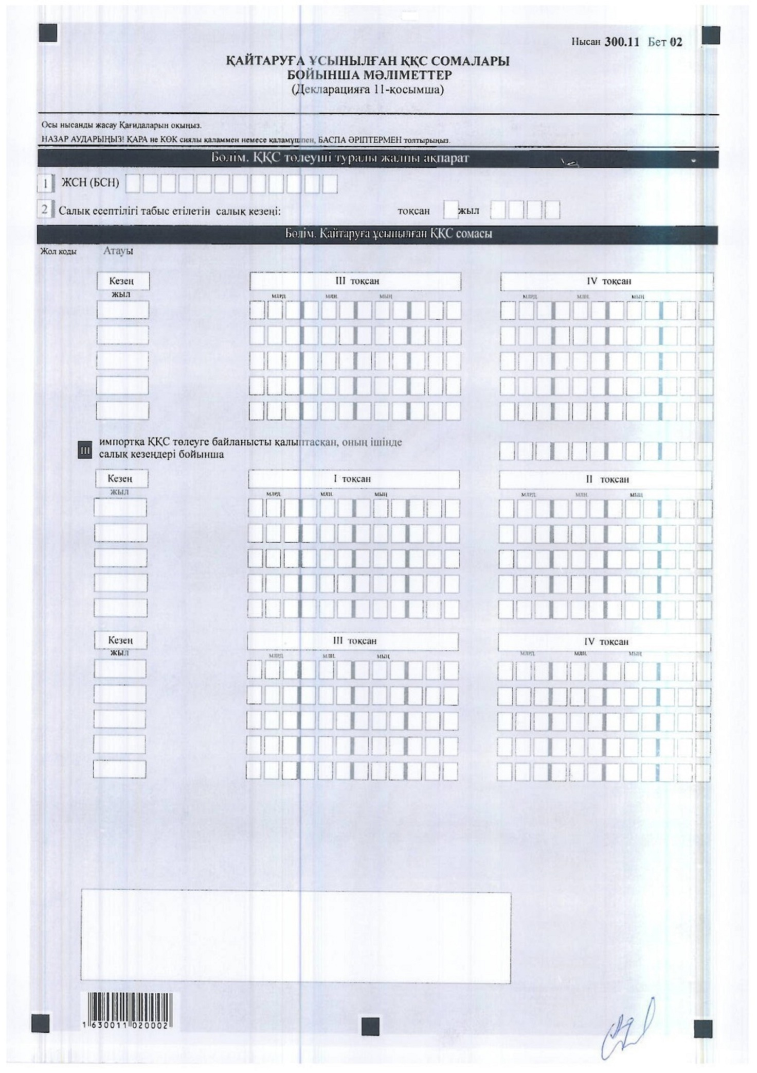

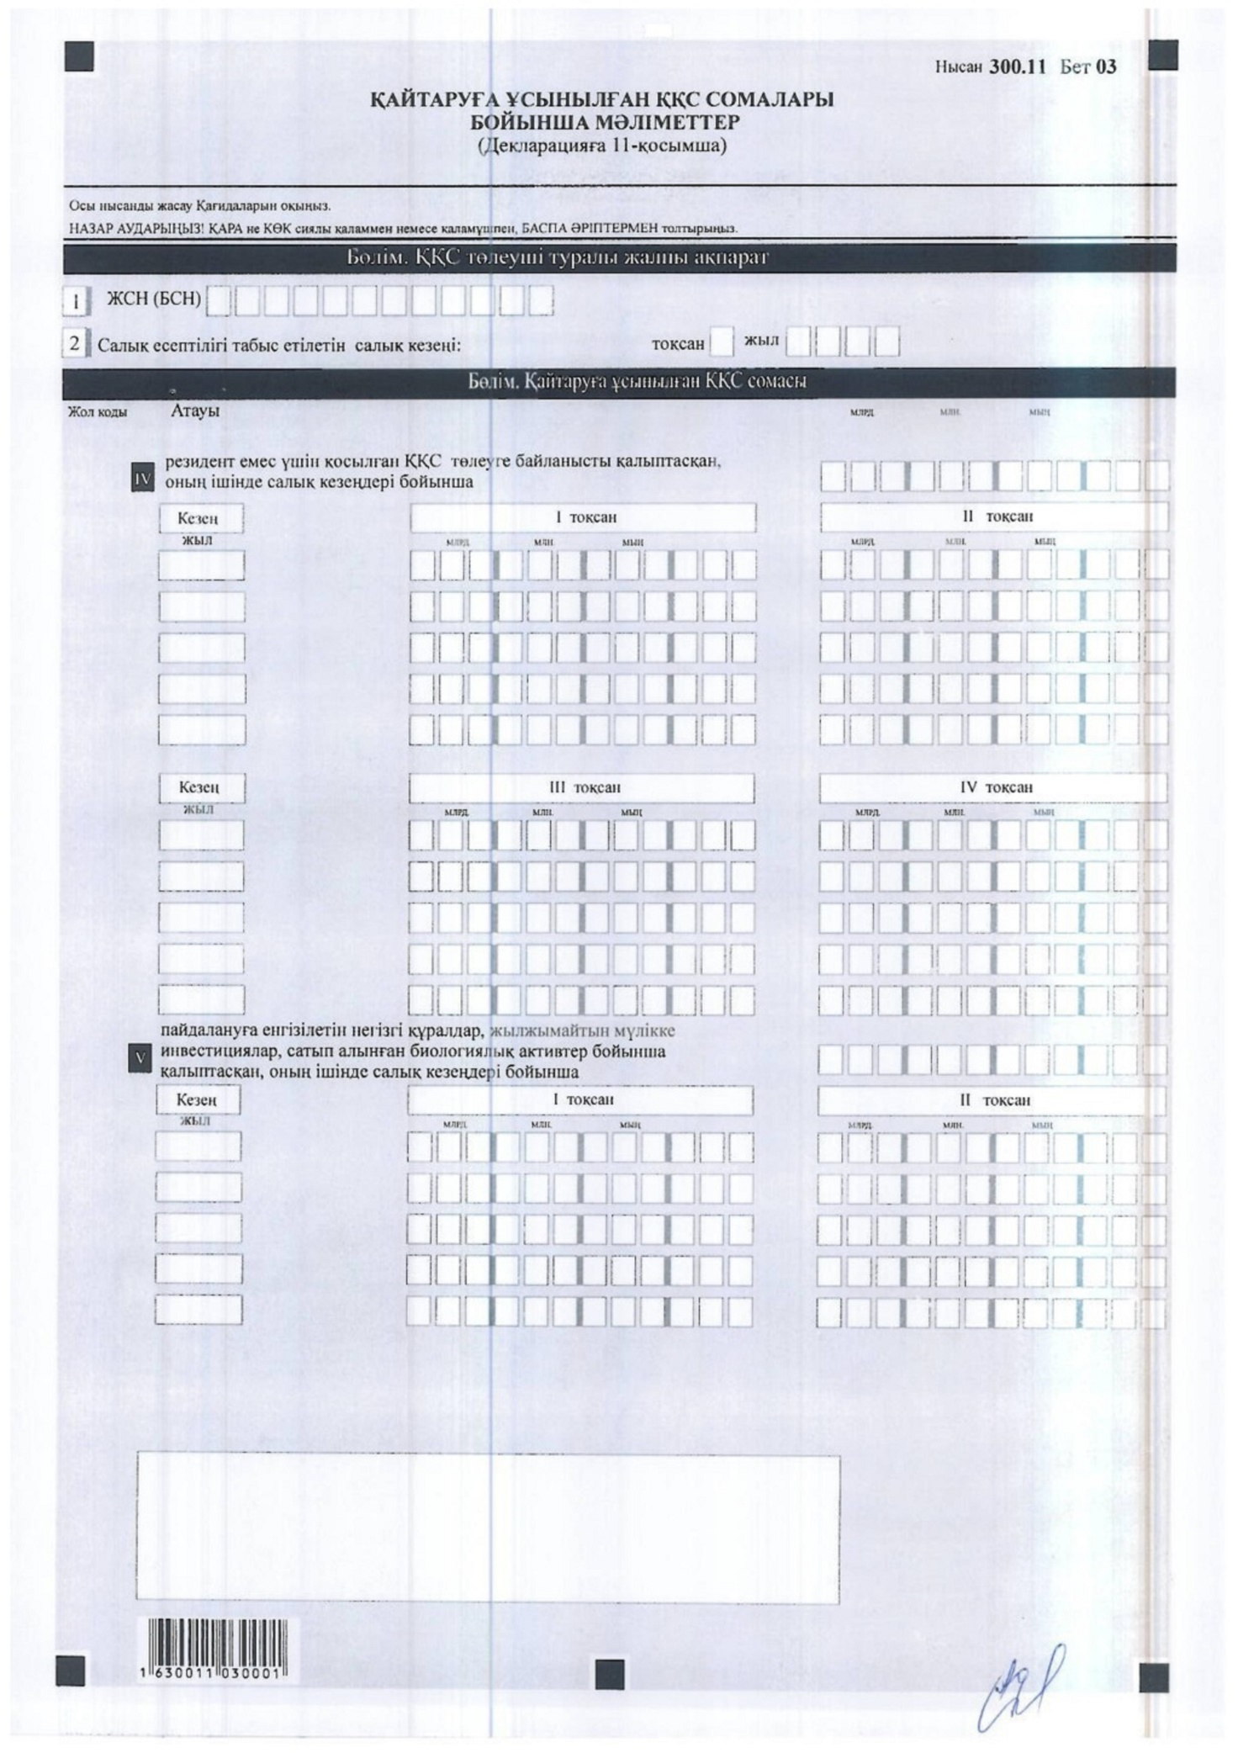

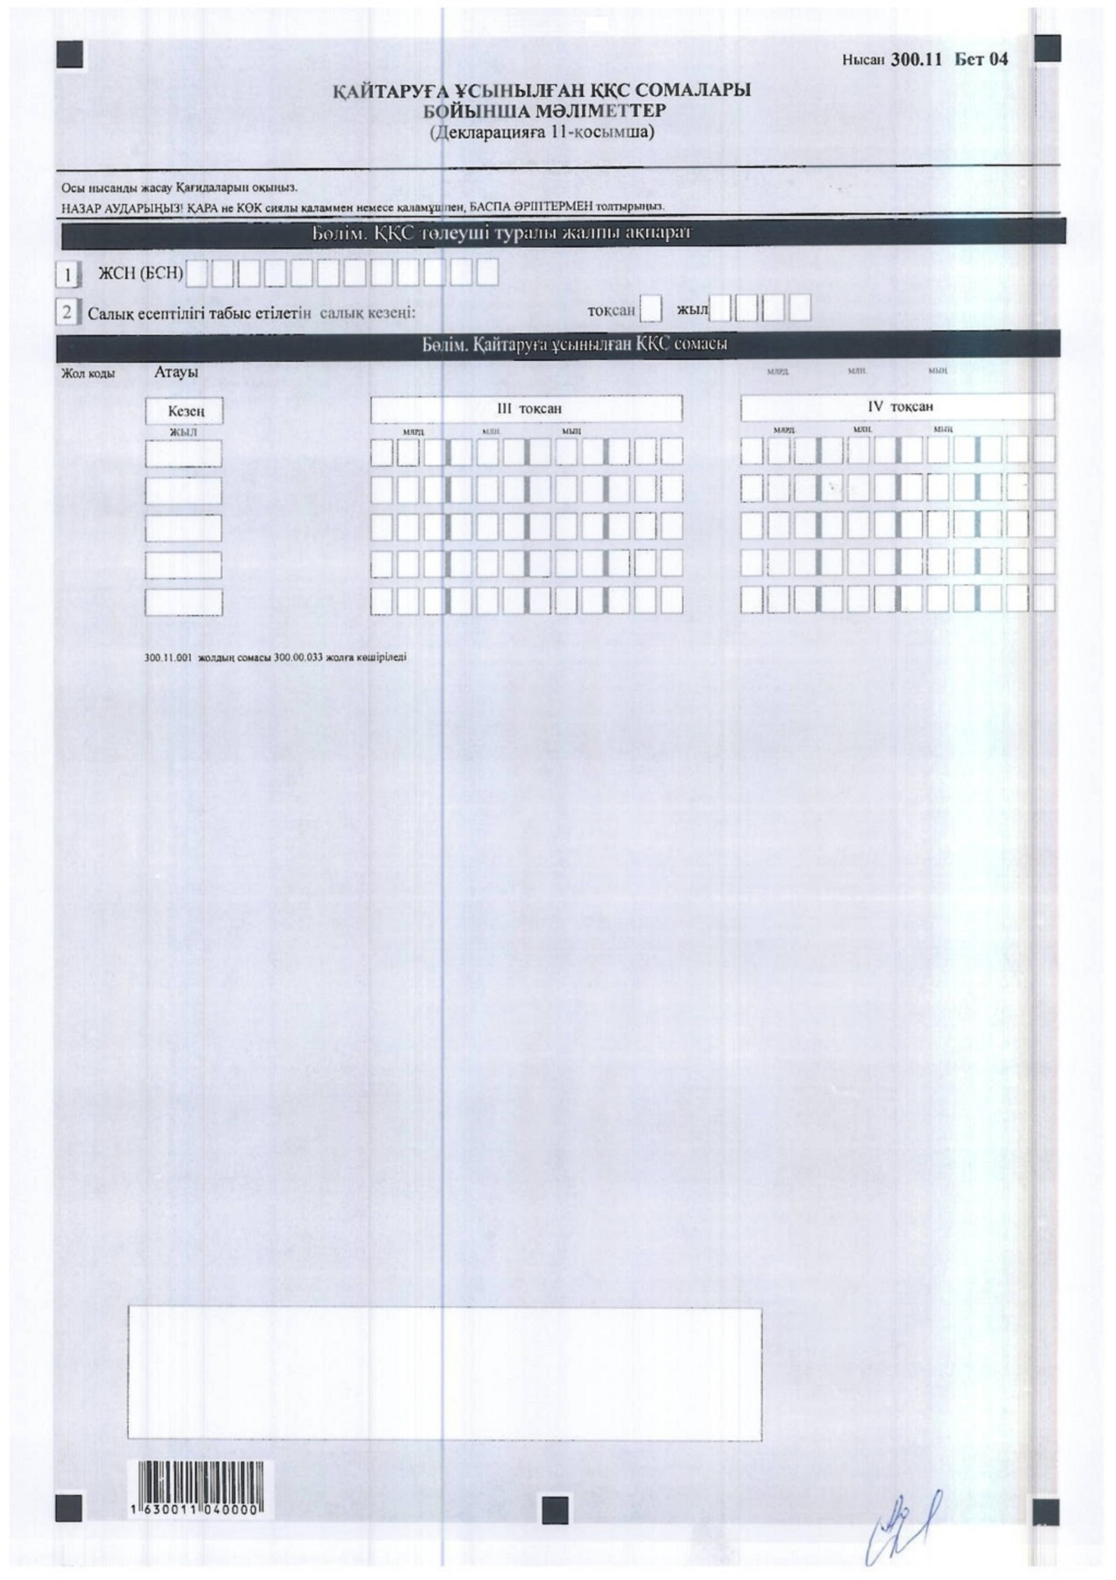

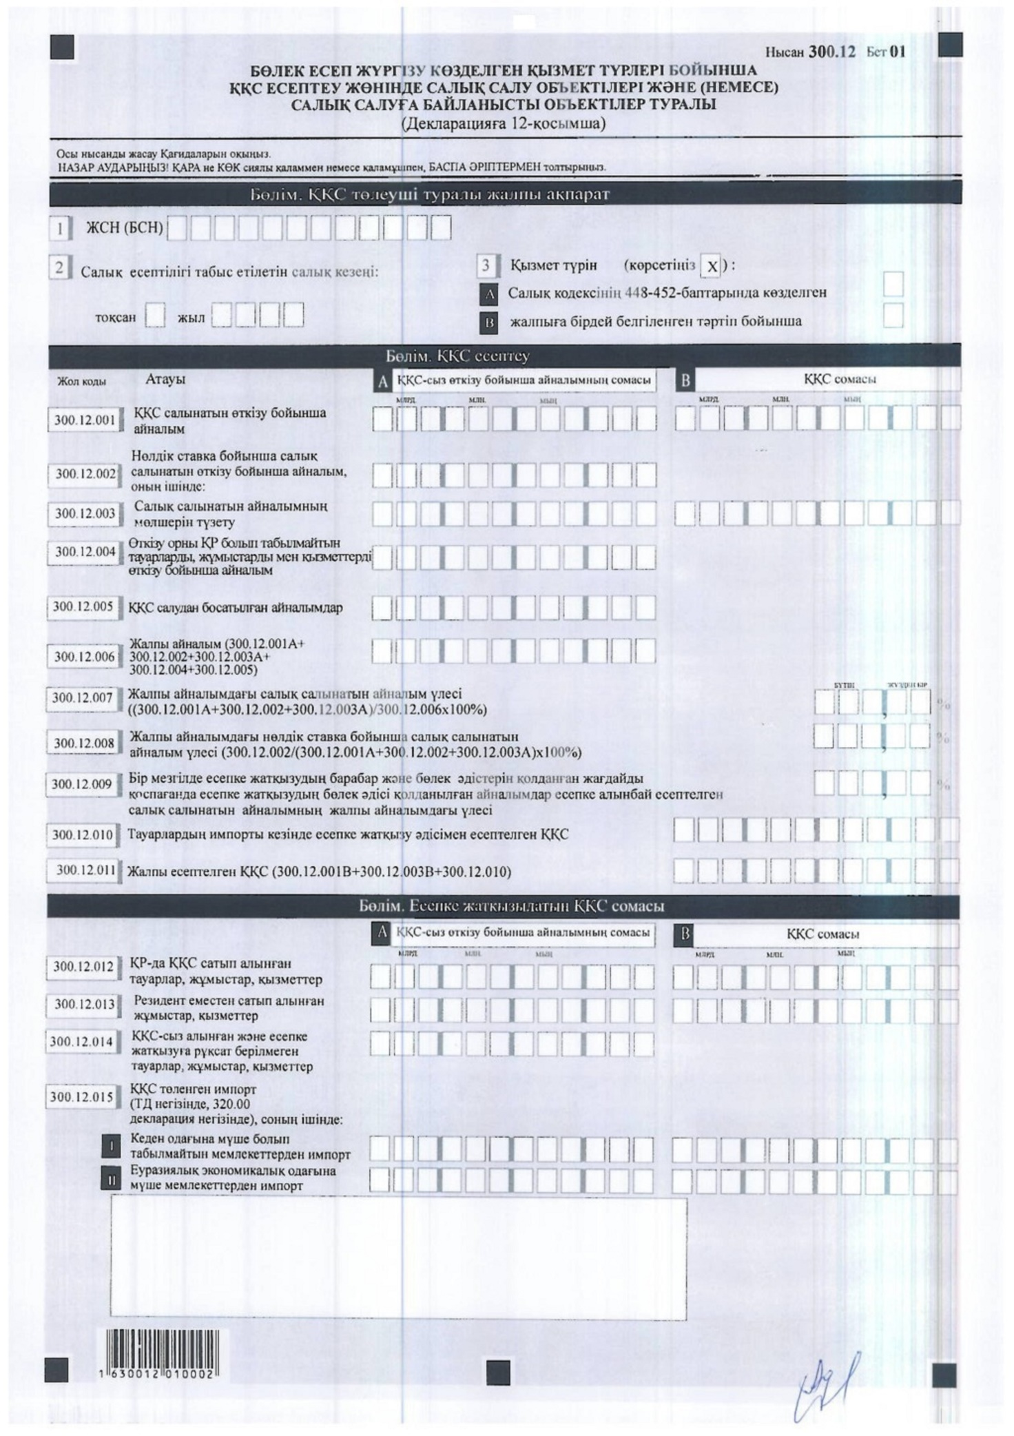

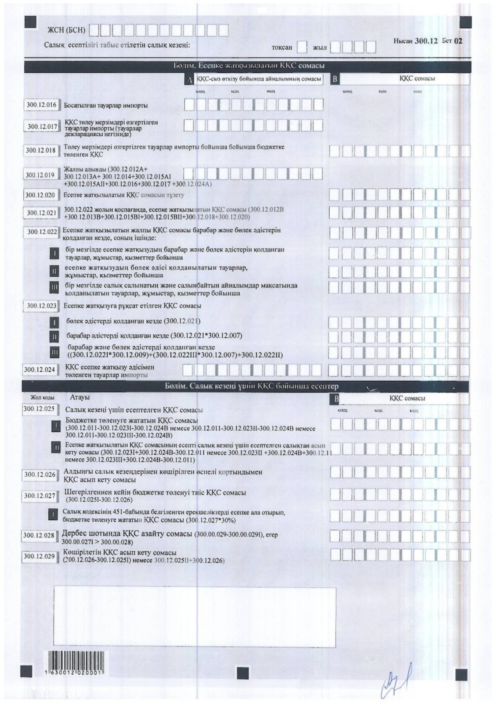

Қазақстан Республикасы
Қаржы Министрінің
2016 жылғы 31 қазандағы
№ 579 бұйрығына
12-қосымша

Қазақстан Республикасы
Қаржы Министрінің
2014 жылғы 25 желтоқсандағы
№ 587 бұйрығына
111-қосымша

Қосылған құн салығы бойынша
салық есептілігін (декларацияны) жасау қағидалары (300.00-нысан)
1-Тарау. Жалпы ережелер
1. Осы Қосылған құн салығы бойынша салық есептілігін (декларацияны) жасау қағидалары (300.00-нысан) (бұдан әрі – Қағидалар) "Салық және бюджетке төленетін басқа да міндетті төлемдер туралы" 2008 жылғы 10 желтоқсандағы Қазақстан Республикасының Кодексіне (Салық кодексі) сәйкес әзірленген және Салық кодексінің 8-бөліміне және "Салық және бюджетке төленетін басқа да міндетті төлемдер туралы" Қазақстан Республикасының Кодексін (Салық кодексін) қолданысқа енгізу туралы" 2008 жылғы 10 желтоқсандағы Қазақстан Республикасы Заңының (бұдан әрі – Енгізу туралы Заң) 12, 48, 49, 49-1-баптарына сәйкес қосылған құн салығы сомасын есептеуге арналған қосылған құн салығы бойынша салық есептілігінің нысанын (декларация) (бұдан әрі – декларация) жасау тәртібін айқындайды.
2. Декларация декларацияның өзінен (300.00-нысан) және салық міндеттемесінің есептелуі туралы ақпаратты егжей-тегжейлі көрсетуге арналған оған қосымшалардан (300.01-ден 300.12-ге дейінгі нысандар) тұрады.
3. Декларацияны толтыру кезінде түзетуге, өшіруге және тазалауға жол берілмейді.
4. Көрсеткіштер болмаған кезде тиісті торкөздері толтырылмайды.
5. Декларацияға қосымшалар декларациядағы тиісті көрсеткіштерді ашып көрсетуді талап ететін жолдарды толтыру кезінде міндетті тәртіпте жасалады.
6. Декларацияға қосымшалар оларда көрсетілуі тиіс деректер болмаған жағдайда жасалмайды.
7. Декларацияға қосымшаның парағында бар жолдардағы көрсеткіштердің саны асып кеткен жағдайда декларацияға қосымшаның осындай парағы қосымша толтырылады.
8. Осы Қағидаларда мынадай арифметикалық белгілер қолданылады: "+" – қосу; "–" – алу; "х" – көбейту; "/" – бөлу; "=" – тең.
9. Сомалардың теріс мәндері декларацияның тиісті жолының (бағанының) бірінші сол жақтағы торкөзінде "–" белгісімен белгіленеді.
10. Декларацияны жасау кезінде:
1) қағаз жеткізгіште – қара не көк сиялы қаламмен немесе қаламұшпен, баспаханалық бас әріптермен немесе баспа құрылғысын пайдалана отырып толтырылады;
2) электрондық жеткізгіште – Салық кодексінің 68-бабына сәйкес толтырылады.
11. Декларацияға Салық кодексінің 61-бабы 3-тармағына сәйкес салық төлеуші не болмаса оның өкілі қол қояды және Қазақстан Республикасының заңнамасында белгіленген жағдайларда оның атауы жазылған мөрі бар салық төлеушінің не болмаса оның өкілінің мөрімен куәландырылады.
12. Декларацияны табыс ету кезінде:
1) келу тәртібінде қағаз жеткізгіште – екі данада жасалады, бір данасы мемлекеттік кірістер органының белгісімен салық төлеушіге қайтарылады;
2) пошта арқылы хабарламасы бар тапсырыс хатпен қағаз жеткізгіште – салық төлеуші пошта немесе өзге байланыс ұйымының хабарламасын алады;
3) электронды түрде – салық төлеуші мемлекеттік кірістер органдарының салық есептілігін қабылдау жүйесінің салық есептілігін қабылдағаны немесе қабылдамағаны туралы хабарлама алады.
13. Қосымшалардың "ҚҚС төлеуші туралы жалпы ақпарат" деген бөлімдерінде декларацияның "ҚҚС төлеуші туралы жалпы ақпарат" деген бөлімінде көрсетілген тиісті деректер көрсетіледі.
2-Тарау. Декларацияны жасау (300.00-нысаны)
14. "ҚҚС төлеуші туралы жалпы ақпарат" деген бөлімде салық төлеуші міндетті түрде мынадай деректерді көрсетеді:
1) ЖСН (БСН) – салық төлеушінің жеке сәйкестендіру нөмірі (бизнес-сәйкестендіру нөмірі). Салық міндеттемесін сенімгерлікпен басқарушы орындаған кезде жолда сенімгерлікпен басқарушы салық төлеушінің жеке сәйкестендіру (бизнес-сәйкестендіру) нөмірі көрсетіледі;
2) қосылған құн салығын төлеушінің Т.А.Ә. немесе атауы. Жол міндетті толтырылуға жатады.
Құрылтай құжаттарына сәйкес заңды тұлғаның атауы, дара кәсіпкердің дара кәсіпкерді мемлекеттік тіркеу туралы куәлігіне сәйкес атауы немесе тегі, аты, әкесінің аты (ол болған кезде) көрсетіледі.
Салық міндеттемесін сенімгерлікпен басқарушы орындаған кезде жолда сенімгерлікпен басқарушының атауы немесе тегі, аты, әкесінің аты (болған кезде) көрсетіледі;
3) салық есептілігі табыс етілетін салық кезеңі (тоқсан, жыл) – декларация тапсырылатын есепті салық кезеңі (араб сандарымен көрсетіледі). Салық кодексінің 269-бабына сәйкес декларацияны тапсыру үшін есепті кезең күнтізбелік тоқсан болып табылады. Жол міндетті толтырылуға жатады;
4) декларацияның түрі.
Салық кодексінің 63-бабына сәйкес салық есептілігінің түріне байланысты тиісті торкөздердің бірі міндетті белгіленуге жатады.
Қосылған құн салығы бойынша тіркеу есебінен алып тасталған кезде "тарату" түріндегі декларацияны табыс ету міндетті болып табылады;
5) хабарламаның нөмірі мен күні.
Жолдар Салық кодексінің 63-бабы 3-тармағының 4) тармақшасында көзделген декларацияның түрі табыс етілген жағдайда толтырылады;
6) салық төлеушінің санаты.
6 А торкөзі егер салық төлеуші мүлікті сенімгерлікпен басқару шарты бойынша сенімгерлікпен басқарушы болып табылған жағдайда толтырылуы тиіс.
6 В торкөзі егер салық төлеуші мүлікті сенімгерлікпен басқару шарты бойынша сенімгерлікпен басқару құрылтайшысы немесе сенімгерлікпен басқару туындайтын өзге жағдайларда пайда алушы болып табылған жағдайда толтырылуы тиіс;
7) жол Салық кодексінің 308-1-бабы 1-тармағында көзделген жер қойнауын пайдалануға арналған келісім (келісімшарт) шеңберінде қызметін жүзеге асыратын жер қойнауын пайдаланушы толтырады.
Жол, егер салық төлеуші Салық кодексінің 308-1-бабы 1-тармағына сәйкес салық режимінің тұрақтылығы көзделген жер қойнауын пайдалануға арналған келісім (келісімшарт) шеңберінде қызметін жүзеге асыратын жер қойнауын пайдаланушы болып табылған жағдайда толтырылады, бұл ретте 7 А және В торкөздерінде міндетті түрде келісім (келісімшарт) нөмірі мен жасалған күні (келісімшар күні, жасалған күні) көрсетіледі. Салық кодексінің 308-1-бабы 1-тармағының шартарына сәйкес келмейтін келісімшарттар бойынша бұл жол толтырылмайды.
Салық кодексінің 308-1-бабы 1-тармағында белгіленген әрбір келісім (келісімшарт) бойынша бөлек декларация жасалады;
8) валюта коды.
"Кеден декларацияларын толтыру үшін пайдаланылатын жіктеуіштер туралы" Кеден одағы комиссиясының 2010 жылғы 20 қыркүйектегі № 378 шешімімен бекітілген 23 "Валюталар жіктеуіші" қосымшасына сәйкес валюта коды көрсетіледі;
9) қосылған құн салығын есепке жатқызу әдісі. Тиісті торкөздердің бірі міндетті толтырылуға жатады.
Тиісті торкөз Салық кодексінің 260-бабында сәйкес қосылған құн салығын есепке жатқызудың таңдалған әдісі негізінде толтырылады. Есепке жатқызылатын қосылған құн салығын айқындаудың таңдалған әдісі күнтізбелік жылдың ішінде өзгертуге жатпайды.
"Барабар" торкөзі, егер салық төлеуші қосылған құн салығын есепке жатқызудың барабар әдісін таңдаған жағдайда белгіленеді.
"Бөлек" торкөзі, егер салық төлеуші қосылған құн салығын есептеуге жатқызудың бөлек әдісін таңдаған жағдайда белгіленеді.
"Барабар және бөлек" торкөзі, егер салық төлеуші Салық кодексінің 260-бабы 4 және 5-тармақтарына, 262-бабы 2, 3 және 5-тармақтарына сәйкес бір мезгілде қосылған құн салығын есептеуге жатқызудың барабар және бөлек әдістерін қолданған жағдайда белгіленеді;
10) ҚҚС бойынша куәліктің сериясы мен нөмірі. Қосылған құн салығы бойынша тіркеу есебіне қою туралы куәліктің сериясы мен нөмірі көрсетіледі. Жол міндетті толтырылуға жатады;
11) табыс етілген қосымшалар. Табыс етілетін қосымшаларға сәйкес келетін торкөздер міндетті белгіленуге жатады.
15. "ҚҚС есептеу" деген бөлімді толтырған кезде, егер салық төлеуші 300.12-қосымшаны табыс еткен жағдайда, осы бөлімде көзделген формулалардың қолданылмайтынын ескеру қаже 300.00.001-ден 300.00.012 аралығындағы тиісті жолдарға 300.12.001-ден 300.12.011 аралығындағы әрбір тиісті жолдардан сома көшіріледі.
"ҚҚС есептеу" деген бөлімде:
1) 300.00.001 А жолында қосылған құн салығы салынатын тауарларды, жұмыстарды, қызмет көрсетулерді өткізу бойынша айналымдардың жалпы сомасы көрсетіледі, соның ішінде: тауарларды өтеусіз беру бойынша; айырбас шарттары бойынша; жұмыс берушінің тауарды, жұмыстарды, қызмет көрсетулерді қызметкерге жалақы есебінен беру бойынша, бөліп-бөліп төлеу шартында, комиссия, кепілдік шарттары бойынша, бірлескен қызмет туралы шарт шеңберінде және Салық кодексіне сәйкес қосылған құн салығы салынатын басқа да айналымдар;
2) 300.00.001 В жолында 300.00.001 А жолында көрсетілген айналымдар бойынша есептелген қосылған құн салығы сомасы көрсетіледі.
Салық кодексінің 308-1-бабы 1-тармағында белгіленген келісім (келісімшарт) бойынша қызметін жүзеге асыратын жер қойнауын пайдаланушылар тиісті жолдарға келісімге (келісімшартқа) сәйкес салық ставкасын қолданады;
3) 300.00.002 А жолында нөлдік ставка бойынша қосылған құн салығы салынатын есепті салық кезеңі үшін өткізу бойынша айналым көрсетіледі. Бұл жолға 300.06.010 А жолы ескеріле отырып, 300.01-қосымшаның 300.01.004 жолында көрсетілген сома көшіріледі;
4) 300.00.003 А жолында Салық кодексінің 239 және 240-баптарында көзделген жағдайларда және тәртіпте жүргізілетін есепті салық кезеңі үшін салық салынатын айналым мөлшерін түзету сомасы көрсетіледі. Бұл жолдың оң да, теріс те мәні болуы мүмкін;
5) 300.00.003 В жолында Салық кодексінің 239 және 240-баптарында көзделген жағдайларда және тәртіпте жүргізілетін есепті салық кезеңі үшін қосылған құн салығын түзету сомасы көрсетіледі. Бұл жолдың оң да, теріс те мәні болуы мүмкін;
6) 300.00.004 А жолында Салық кодексінің 236 және 276-5-баптарына сәйкес өткізу орны Қазақстан Республикасы болып табылмайтын, салық кезеңі ішінде қосылған құн салығын төлеуші жүзеге асырған тауарларды, жұмыстар мен қызметтерді өткізу бойынша айналымдар көрсетіледі;
7) 300.00.005 А жолында қосылған құн салығынан босатылған тауарларды, жұмыстарды және қызмет көрсетулерді өткізу бойынша айналымдардың жалпы сомасы көрсетіледі. Сондай-ақ бұл жолда Салық кодексінің 239 және 240-баптарында көзделген жағдайларда және тәртіпте жүргізілетін босатылған айналым мөлшерін түзету сомасы көрсетіледі. Бұл жолдың оң да, теріс те мәні болуы мүмкін. Бұл жолға 300.02.006 жолында көрсетілген сома көшіріледі. Егер есепті салық кезеңінде босатылған айналым мөлшеріне түзету жүргізілген жағдайда, бұл жолға 300.06.011 А жолында көрсетілген жүргізілген түзету ескерілген сома көрсетіледі (300.02.006 + 300.06.011 А);
8) 300.00.006 жолында өзіне салық салынатын және босатылған айналым мөлшерін түзету сомасын да қамтитын салық кезеңі ішінде жүзеге асырылған тауарларды, жұмыстарды, қызметтерді өткізу бойынша айналымдардың жалпы сомасы көрсетіледі. Бұл жол 300.00.001 А, 300.00.002, 300.00.003 А, 300.00.004, 300.00.005, жолдарының сомасы ретінде айқындалады (300.00.001 А + 300.00.002 + 300.00.003 А + 300.00.004 + 300.00.005);
9) 300.00.007 жолында 300.00.001 А, 300.00.002, 300.00.003 А жолдары сомаларының 300.00.006 жолына пайыздағы қатынасы (300.00.001 А + 300.00.002 + 300.00.003 А) / (300.00.006) х 100%) ретінде айқындалатын жалпы өткізу айналымдағы салық салынатын айналым үлесі көрсетіледі. Салық салынатын және салық салынбайтын өткізу бойынша айналымдар болған жағдайда, 300.00.007 жол толтырылмайды;
10) 300.00.008 жолында 300.00.002 жолының 300.00.001 А, 300.00.002, 300.00.003 А жолдары сомаларына пайызда қатынасы (300.00.002 / (300.00.001 А + 300.00.002 + 300.00.003 А) х 100%) ретінде айқындалатын жалпы салық салынатын айналымдағы нөлдік ставка бойынша салық салынатын айналым үлесі. Бұл жол 300.00.002 жолының шамасы теріс мәнде болған кезде толтырылмайды;
11) салық төлеуші дербес айқындайтын 300.00.009 жолында Салық кодексінің 260-бабы 3, 4 және 5-тармақтарына және 262-бабы 2, 3, 5 және 6-тармақтарына сәйкес қосылған құн салығы сомасын есепке жатқызудың бір мезгілде барабар және бөлек әдістерін қолданған жағдайда жалпы өткізу айналымдағы салық салынатын айналым үлесі көрсетіледі. Бұл ретте сатып алған кезде есепке жатқызудың бөлек әдісі қолданылған тауарларды, жұмыстарды, қызметтерді өткізу бойынша айналымдар жалпы айналым сомасындағы салық салынатын айналымның үлес салмағын айқындау кезінде ескерілмейді;
12) 300.00.010 жолында салық кезеңі ішінде импортталатын тауарлар бойынша есептелген және жер қойнауына арналған келісімшартының шарттарына сәйкес есепке жатқызу әдісімен төленген қосылған құн салығының сомасы көрсетіледі;
13) 300.00.011 жолында 300.00.010 жолында көрсетілген қосылған құн салығының сомасын қоспағанда, салық кезеңінің ішінде импортталатын тауарлар бойынша есептелген және Енгізу туралы Заңның 49-бабы 74 және 49-1-бабының 19-абзацтарына сәйкес есепке жатқызу әдісімен төленген қосылған құн салығының сомасы көрсетіледі. Бұл жолға 300.04.001 В жолында көрсетілген сома көшіріледі;
14) 300.00.012 жолында 300.00.001 В, 300.00.003 В, 300.00.010, 300.00.011 (300.00.001 В + 300.00.003 В + 300.00.010 + 300.00.011) жолдарының сомасы ретінде анықталатын есепті салық кезеңі үшін есептелген қосылған құн салығының жалпы сомасы көрсетіледі.
16. "Есепке жатқызылатын ҚҚС сомасы" деген бөлімде толтыру кезінде егер салық төлеуші 300.12-қосымшасын табыс еткен жағдайда осы бөлімде көзделген формулалар қолданылмайтынын ескеру қаже 300.00.013-тен бастап 300.00.026 арасындағы тиісті жолдарға 300.12.012-тен бастап 300.12.024 арасындағы әрбір тиісті жолдардан сома көшіріледі.
Есепке жатқызудың бөлек әдісін қолданатын қосылған құн салығын төлеушілер 300.00.013 В-дан 300.00.023 В-ға дейінгі жолдарды толтырған кезде салық салынатын мақсатта пайдаланатын тауарлар, жұмыстар, қызмет көрсетулер бойынша қосылған құн салығы сомаларын көрсетеді.
"Есепке жатқызылатын ҚҚС сомасы" деген бөлімде:
1) 300.00.013 А жолында Қазақстан Республикасында қосылған құн салығымен сатып алынған тауарлар, жұмыстар, қызметтер бойынша айналымдардың жалпы сомасы көрсетіледі;
2) 300.00.013 В жолында Қазақстан Республикасында қосылған құн салығымен сатып алынған тауарлар жұмыстар, қызметтер бойынша қосылған құн салығының жалпы сомасы көрсетіледі;
3) 300.00.014 А Салық кодексінің 236 және 276-5-баптарына сәйкес өткізу орны Қазақстан Республикасы болып табылатын, Қазақстан Республикасында қосылған құн салығын төлеуші болып табылмайтын резидент еместен сатып алынған жұмыстар, қызмет көрсетулер бойынша салық салынатын айналым сомасы көрсетіледі. Бұл жолға 300.05.001 жолында көрсетілген сома көшіріледі;
4) 300.00.014 В жолында өткізу орны Қазақстан Республикасы болып табылатын, резидент еместен сатып алынған жұмыстар, қызмет көрсетулер бойынша есептелген қосылған құн салығының сомасы көрсетіледі. 300.00.014 В жолына 300.05.007 жолында көрсетілген сома көшіріледі. Есепке жатқызудың бөлек әдісін қолданатын қосылған құн салығын төлеушілер бұл жолда салық салынатын айналым мақсатында қолданатын жұмыстар, қызмет көрсетулер бойынша қосылған құн салығының сомасын көрсететінін ескеру қажет;
5) 300.00.015 жолында қосылған құн салығынсыз сатып алынған тауарлар, жұмыстар, қызмет көрсетулер бойынша айналым сомасы, сондай-ақ қосылған құн салығымен сатып алынған, бірақ Салық кодексінің 257-бабына сәйкес қосылған құн салығы есепке жатқызылмайтын тауарлар, жұмыстар, қызмет көрсетулер бойынша айналым сомасы көрсетіледі. Бұл жолда қосылған құн салықсыз сатып алу бойынша айналымның сомасы көрсетіледі;
6) 300.00.016 I А жолында 300.00.017, 300.00.018, 300.00.019, 300.00.020, 300.00.026 жолдарында көрсетілетіндерді қоспағанда, Кеден одағына мүше болып табылмайтын мемлекеттерден әкелінген тауарлар бойынша салық салынатын импорттың мөлшері көрсетіледі. Салық кодексінің 247-бабына сәйкес салық салынатын импорт мөлшері анықталады. Осы жол тауарлар декларациясында көрсетілген мәліметтер негізінде толтырылады;
7) 300.00.016 II А жолында 300.00.017, 300.00.018, 300.00.019, 300.00.020, 300.00.026 жолдарында көрсетілетіндерді қоспағанда, Еуразиялық экономикалық одағына мүше мемлекеттерден әкелінген тауарлар бойынша салық салынатын импорттың мөлшері көрсетіледі. Салық кодексінің 276-8-бабына сәйкес салық салынатын импорт мөлшері анықталады.
Осы жол 320.00-нысанының салық кезеңіне сәйкес ұсынылған Импортталған тауарлар бойынша жанама салықтар бойынша декларацияда (декларацияларда) және 328.00-нысанының Тауарларды әкелу және жанама салықтардың төленгені туралы өтініште (өтініштерде) көрсетілген мәліметтер негізінде толтырылады;
8) 300.00.016 I В жолында Кеден одағына мүше болып табылмайтын мемлекеттерден әкелінген тауарлар бойынша төленген қосылған құн салығының сомасы көрсетіледі. Есепке жатқызудың барабар әдісін қолданған жағдайда аталған жолда тауарларға декларация(лар)ға, сондай-ақ декларацияларға сәйкес имтпортталатын тауарлар бойынша төленген қосылған құн салығының сомасы көрсетіледі. Есепке жатқызудың бөлек әдісін қолданған жағдайда аталған жолда салық салынатын айналым мақсатында қолданылатын, импортталатын тауарлар бойынша төленген қосылған құн салығының сомасы көрсетіледі;
9) 300.00.016 II В жолында Еуразиялық экономикалық одағына мүше мемлекеттерден әкелінген тауарлар бойынша төленген қосылған құн салығының сомасы көрсетіледі. Есепке жатқызудың барабар әдісін қолданған жағдайда аталған жолда тауарларға декларация(лар)ға, сондай-ақ 320.00-нысанының салық кезеңіне сәйкес ұсынылған Импортталған тауарлар бойынша жанама салықтар бойынша декларацияға (декларацияларға) және 328.00-нысанының Тауарларды әкелу және жанама салықтардың төленгені туралы өтінішке (өтініштерге) сәйкес имтпортталатын тауарлар бойынша төленген қосылған құн салығының сомасы көрсетіледі. Есепке жатқызудың бөлек әдісін қолданған жағдайда аталған жолда салық салынатын айналым мақсатында қолданылатын, импортталатын тауарлар бойынша төленген қосылған құн салығының сомасы көрсетіледі;
10) 300.00.017 Салық кодексінің 255-бабына, 276-15-бабының 2-тармағы 2) тармақшасына сәйкес немесе халықаралық шарттарға сәйкес қосылған құн салығынан босатылған импортталатын тауарлар құны көрсетіледі. Аталған жолға 300.02.011 жолында көрсетілген сома көшіріледі;
11) 300.00.018 жолында Енгізу туралы Заңның 49-бабы 32-53-абзацтарына сәйкес олар бойынша мемлекеттік кірістер органы қосылған құн салығын төлеу мерзімдерін өзгерту туралы шешім шығарған импортталатын тауарлардың құны көрсетіледі. Бұл жол Еуразиялық экономикалық одағына мүше мемлекеттерден импортталған тауарларға декларация(лар), және (немесе) Импортталған тауарлар бойынша жанама салықтар бойынша декларация (декларациялар) және Тауарларды әкелу және жанама салықтардың төленгені туралы өтініш (өтініштер) негізінде толтырылады;
12) 300.00.019 жолында Енгізу туралы Заңның 49-бабы 32-53-абзацтарына сәйкес қосылған құн салығын төлеу мерзімдері өзгерген импортталатын тауарлар бойынша салық кезеңінде нақты төленген қосылған құн салығының сомасы көрсетіледі. Есепке жатқызудың барабар әдісін қолданған жағдайда аталған жолға 300.01 нысанның J бағаны 0000001 және 0000002 қорытынды жолдарының сомасы көшіріледі. Есепке жатқызудың бөлек әдісін қолданған жағдайда аталған жолда салық салынатын айналым мақсатында қолданылатын имтпортталған тауарлар бойынша төленген салықтың жиынтық сомасы көрсетіледі;
13) 300.00.020 А жолында қосылған құн салығы жер қойнауын пайдалану келісімшартының шарттарына сәйкес есепке жатқызу әдісімен төленген импортталатын тауарлардың құны көрсетіледі;
14) 300.00.020 В жолында жер қойнауын пайдалануға арналған келісімшарттың талаптарына сәйкес тауарлардың импорты бойынша есепке жатқызу әдісімен төленген қосылған құн салығының сомасы көрсетіледі;
15) 300.00.021 жолында 300.00.013 А, 300.00.014 А, 300.00.015, 300.00.016 I А, 300.00.016 II А, 300.00.017, 300.00.018, 300.00.020 А және 300.00.026 А жолдарының айқындалатын (300.00.013 А + 300.00.014 А + 300.00.015 + 300.00.016 I А + 300.00.016 II А + 300.00.017 + 300.00.018+ 300.00.020 А + 300.00.026 A) тауарларды, жұмыстарды, қызметтерді сатып алу бойынша айналымның жалпы сомасы көрсетіледі;
16) 300.00.022 жолында Салық кодексінің 258 және 259-баптарында көзделген жағдайларда және тәртіпте жүргізілетін есепке жатқызылатын қосылған құн салығы сомасын түзету көрсетіледі. Бұл жолдың теріс мәні болуы мүмкін. Аталған жолға 300.06.024 В жолында көрсетілген сома көшіріледі;
17) 300.00.023 жолында 300.00.024 жолында көрсетілген қосылған құн салығының сомасын қоспағанда, салық кезеңі үшін есепке жатқызылатын қосылған құн салығының жалпы сомасы көрсетіледі. 300.00.013 В, 300.00.014 В, 300.00.016 I В + 300.00.016 II В, 300.00.019 В, 300.00.020 В, 300.00.022 В жолдарының сомасы (300.00.01 В + 300.00.014 В + 300.00.016 I В + 300.00.016 II В + 300.00.019 В + 300.00.020 В – 300.00.022 В) ретінде айқындалады. Бұл жолды 300.00.024 жолын толтыратын қосылған құн салығын есепке жатқызудың барабарлық және бөлек есептеу әдісін қолданатын салық төлеуші толтырмайды;
18) 300.00.024 жолында қосылған құн салығының төлеушісі есепке жатқызудың барабарлық және бөлек есептеу әдісін қолданған жағдайда, салық төлеушісі дербес анықтайтын, салық кезеңі үшін есепке жатқызылатын қосылған құн салығының сомасы көрсетіледі, атап айтқанда:
Салық кодексінің 260-бабы 3, 4 және 5-тармақтарына сәйкес бір мезгілде қосылған құн салығы сомаларын есепке жатқызудың барабар және бөлек есептеу әдісін пайдаланған жағдайда Салық кодексінің 249-бабы 1-тармағына сәйкес қосылған құн салығынан босатылған айналымдары болған кезде салық төлеушілер;
Салық кодексінің 262-бабы 2-тармағына сәйкес басқа алынған тауарлар, жұмыстар, қызмет көрсетулер бойынша қосылған құн салығын есепке жатқызудың барабар әдісін қолданған кезде кепілдікке берілген мүлікті (тауарларды) алуға және өткізуге байланысты айналымдар бойынша қосылған құн салығы сомаларын есепке бойынша бөлек есептеу әдісті қолдану құқығын пайдаланатын банктер, банк операцияларының жекелеген түрлерін жүзеге асыратын ұйымдар, микрокредиттік ұйымдар;
Салық кодексінің 262-бабы 3-тармағына сәйкес басқа алынған тауарлар, жұмыстар, қызмет көрсетулер бойынша қосылған құн салығын есепке жатқызудың барабар әдісін қолданған кезде мүлікті қаржы лизингіне беруге байланысты айналымдар бойынша қосылған құн салығы сомаларын есепке алу бойынша бөлек әдісті қолдану құқығын пайдаланатын лизинг берушілер;
Салық кодексінің 262-бабы 5-тармағына сәйкес басқа алынған тауарлар, жұмыстар, қызмет көрсетулер бойынша қосылған құн салығын есепке жатқызудың барабар әдісін қолданған кезде коммерциялық кредит бере отырып, сауда делдалы ретінде сауда қызметін қаржыландыру шеңберінде мүлікті сатып алумен және берумен байланысты айналымдар бойынша қосылған құн салығы сомаларын есепке жатқызудың бөлек есептеу әдісін қолдану құқығын пайдаланатын ислам банктері.
Аталған жол 300.00.024 I, 300.00.024 II, 300.00.024 III жолдарынан тұрады;
19) 300.00.024 I жолында есепке жатқызудың барабарлық және бөлек есептеу әдістерін қолданған кезде барабарлық әдісі бойынша есепке жатқызылған қосылған құн салығының сомасы көрсетіледі;
20) 300.00.024 II жолында есепке жатқызудың барабарлық және бөлек есептеу әдістерін қолданған жағдайда бөлек есептеу әдісі бойынша есепке жатқызылатын қосылған құн салығының сомасы көрсетіледі;
21) 300.00.024 III есепке жатқызудың барабарлық және бөлек есептеу әдістері бойынша салық салынатын және салынбайтын айналымдар мақсатында пайдаланылатын тауарлар, жұмыстар, қызмет көрсетулер бойынша қосылған құн салығының сомасы көрсетіледі;
22) 300.00.025 жолында салық кезеңі үшін қосылған құн салығын рұқсат етілген есепке жатқызу сомасы көрсетіледі. Жол 300.00.025 І, 300.00.025 ІІ, 300.00.025 ІІІ жолдарынан тұрады, қолданатын қосылған құн салығын есепке жатқызу әдісіне байланысты жолдардың бірі толтырылады;
23) 300.00.025 І жолында есепке жатқызудың бөлек есептеу әдісі қолданылған кезде қосылған құн салығын рұқсат етілген есепке жатқызу сомасы көрсетіледі. Бұл жолға 300.00.023 жолының сомасы көшіріледі;
24) 300.00.025 ІІ жолында 300.00.023 және 300.00.007 (300.00.023 х 300.00.007) жолдарының туындысы ретінде айқындалатын, есепке жатқызудың барабарлық әдісі қолданылған кезде қосылған құн салығының рұқсат етілген есепке жатқызу сомасы көрсетіледі;
25) 300.00.025 ІІІ жолында ((300.00.024 I x 300.00.09) + 300.00.024 III x 300.00.007) + 300.00.024 II) формуласы бойынша айқындалатын, бөлек есептеу және барабарлық әдістері қолданылған кезде қосылған құн салығының рұқсат етілген есепке жатқызу сомасы көрсетіледі;
26) 300.00.026 А жолында 300.00.020 А жолында көрсетілген импортталатын тауарларды қоспағанда қосылған құн салығы Енгізу туралы Заңның 49-бабы 74 және 49-1-бабының 19-абзацтарына сәйкес есепке жатқызу әдісімен төленген импортталатын тауарлар құны көрсетіледі. Бұл жолға 300.04.001 А жолында көрсетілген сома көшіріледі;
27) 300.00.026 В жолында 300.00.020 В жолында көрсетілген импортталатын тауарлар бойынша қосылған құн салығын қоспағанда салық Енгізу туралы Заңның 49-бабы 74 және 49-1-бабының 19-абзацтарына сәйкес есепке жатқызу әдісімен төленген импортталатын тауарлар бойынша қосылған құн салығы сомасы көрсетіледі. Бұл жолға 300.04.001 В жолында көрсетілген сома көшіріледі.
17. "Салық кезеңі үшін ҚҚС бойынша есептер" деген бөлімде толтыру кезінде егер салық төлеуші 300.12 қосымшасын табыс еткен жағдайда осы бөлімде көзделген формулалардың қолданылмайтынын ескеру қажет.300.00.027 I-ден 300.00.027 II аралығындағы тиісті жолдарға 300.12.025 I-ден және 300.12.025 ІI-ге дейінгі әрбір тиісті жолдардан сома көшіріледі.
"Салық кезеңі үшін ҚҚС бойынша есептер" деген бөлімде:
300.00.027 жолында есепті салық кезеңі үшін есептелген қосылған құн салығының сомасы көрсетіледі, 300.00.027 І және 300.00.027 ІІ жолдарынан тұрады:
1) 300.00.027 I жолында салық кезеңі үшін бюджетке төленуге тиіс салық сомасы көрсетіледі. Аталған жол:
есепке жатқызудың бөлек есептеу әдісі кезінде 300.00.012, 300.00.025 І және 300.00.026 В (300.00.012 – 300.00.025 І – 300.00.026 В) жолдарының айырмасы ретінде;
есепке жатқызудың барабарлық әдісі кезінде 300.00.012, 300.00.025 ІІ және 300.00.026 В (300.00.012 – 300.00.025 ІІ – 300.00.026 В) жолдарының айырмасы ретінде;
есепке жатқызудың барабарлық және бөлек есептеу әдістерін қолданған кезде 300.00.012, 300.00.025 ІІІ және 300.00.026 В (300.00.012 – 300.00.025 ІІІ – 300.00.026 В) жолдарының айырмасы ретінде айқындалады;
2) 300.00.027 ІІ жолында есепке жатқызылатын қосылған құн салығы сомасының есепті салық кезеңі үшін есептелген салықтан асып кету сомасы көрсетіледі.
Аталған жол:
есепке жатқызудың бөлек есептеу әдісі кезінде (300.00.025 І+300.00.026 В – 300.00.012) формуласы бойынша;
есепке жатқызудың барабарлық әдісі кезінде (300.00.025 ІІ+300.00.026 В – 300.00.012) формуласы бойынша;
есепке жатқызудың барабарлық және бөлек есептеу әдістерін қолданған кезде (300.00.025 ІІІ + 300.00.026 В – 300.00.012) формуласы бойынша айқындалады;
3) 300.00.028 жолында есепті салық кезеңі үшін қосылған құн салығының асып кетуін есептемей, алдыңғы салық кезеңдерінен көшірілген өспелі қорытындымен қосылған құн салығының асып кету сомасы көрсетіледі. Бұл жолды ауыл шаруашылығы өнімдерін қайта өңдеуді жүзеге асыратын және Салық кодексінің 267-бабын пайданалатын салық төлеушілер толтырады;
4) 300.00.029 жолында 300.00.028 жолы шегерілгеннен кейін бюджетке төленуі тиіс қосылған құн салығының сомасы көрсетіледі. Бұл жолды егер 300.00.027 I жолының сомасы 300.00.028 жолының сомасынан асып кеткен шартта ауыл шаруашылығы өнімдерін қайта өңдеуді жүзеге асыратын және Салық кодексінің 267-бабын пайданалатын салық төлеушілер толтырады. Жолдың сомасы (300.00.027 I – 300.00.028) формуласы бойынша айқындалады. Егер 300.00.028 жолы нөлдік мәнге тең болса, онда бұл жолға 300.00.027 I жолының сомасы көрсетіледі. 300.00.029 жолы 300.00.029 І жолын қосады;
5) 300.00.029 І жолында Салық кодексінің 267-бабында көзделген 70%-ға азайтыла отырып бюджетке төлеуге жататын қосылған құн салығының сомасы көрсетіледі. 300.00.029 жолы мен 30 пайыздың туындысы (300.00.029 І х 30%) ретінде айқындалады;
6) 300.00.030 жолында егер 300.00.027 I жолының сомасы 300.00.028 жолының сомасынан асып кетсе, оның ішінде 300.00.028 жолы нөлге тең болса немесе толтырылмаған жағдайда салық төлеушінің дербес шотында қосылған құн салығын азайту сомасы көрсетіледі. Бұл жолды ауыл шаруашылығы шикізатын қайта өңдеуді жүзеге асыратын және Салық кодексінің 267-бабын пайданалатын салық төлеушілер толтырады. Жолдың сомасы 300.00.029 және 300.00.029 I жолдарының айырмасы ретінде айқындалады;
7) 300.00.031 жолында шегерілгеннен кейін кейінгі салық кезеңдеріне көшірілетін қосылған құн салығының асып кету сомасы көрсетіледі. Бұл жолды ауыл шаруашылығы шикізатын қайта өңдеуді жүзеге асыратын және Салық кодексінің 267-бабын пайданалатын салық төлеушілер толтырады. Жол:
егер 300.00.027 I және 300.00.028 жолдары нөлдік емес мәнде толтырылған және 300.00.028 жолының сомасы 300.00.027 I жолының сомасынан асып кеткен жағдайда 300.00.028 және 300.00.027 I жолдарының айырмасы (300.00.028 - 300.00.027 I) ретінде;
егер 300.00.027 ІI және 300.00.028 жолдары нөлдік емес мәнде толтырылса, 300.00.028 және 300.00.027 II жолдарының сомасы (300.00.028 + 300.00.027 II) ретінде айқындалады. Егер 300.00.027 II жолы нөлдік мәнге тең болса, онда 300.00.031 жолының сомасы 300.00.028 жолының сомасы болып табылады немесе егер 300.00.028 жолы нөлдік мәнге тең болса, онда 300.00.031 жолының сомасы 300.00.027 ІІ жолының сомасы болып табылады.
Бұл жол егер 300.00.027 I жолының сомасы 300.00.028 жолының сомасынан асып кеткен жағдайда толтырылмайды;
8) 300.00.032 жолында нөлдік ставка бойынша салық салынатын айналымдар мақсатында пайдаланылған тауарлар, жұмыстар, қызметтер бойынша қосылған құн салығының сомасы көрсетіледі. Жолды Енгізу туралы Заңның 25-бабы 2-тармағында және Салық кодексінің 272-бабы 3-тармағында көзделген шарттарды орындаған қосылған құн салығын төлеушілер толтырмайды.
18. "ҚҚС асып кетуін қайтару туралы талап" деген бөлімде:
1) 300.00.033 жолында Енгізу туралы Заңның 12-бабына және Салық кодексінің 272-бабына сәйкес есепке жатқызылатын қосылған құн салығының есептелген салық сомасынан асып кетуін қайтару туралы талап көрсетіледі. Бұл жол егер "Қосылған құн салығын төлеуші туралы жалпы ақпарат" бөлімінде 5 жолында "қосымша", "хабарлама бойынша қосымша" декларация түрі белгіленген жағдайда, сондай-ақ егер салық төлеуші Салық кодексінің 273-бабы 5-тармағында көрсетілген санаттардың біріне жатқызылған жағдайда толтырылмайды;
2) 300.00.033 І жолындағы торкөз егер салық төлеуші Салық кодексінің 274-бабына сәйкес ҚҚС асып кетуін қайтарудан бас тартқан жағдайда белгіленеді;
3) 300.00.033 IІ жолында қосылған құн салығын төлеуші осы қосылған құн салығының асып кету сомасын қайтару туралы талапты беретін салық кезеңі көрсетіледі. Егер 300.00.033 жолы толтырылған болса, онда аталған жол міндетті түрде толтырылуға жатады.
19. "Салық төлеушінің жауапкершілігі" деген бөлімде:
1) "Салық төлеушінің (басшының) Т.А.Ә." жолында құрылтай құжаттарына сәйкес басшының тегі, аты, әкесінің аты (ол болған кезде) көрсетіледі. Егер декларацияны дара кәсіпкер табыс етсе, оның дара кәсіпкерді мемлекеттік тіркеу туралы куәлігіне сәйкес тегі, аты, әкесінің аты (ол болған кезде);
2) декларацияның тапсырылған күні көрсетіледі.
Декларацияның мемлекеттік кірістер органына табыс етілген күні көрсетіледі;
3) мемлекеттік кірістер органының коды.
Салық төлеушінің орналасқан жері бойынша мемлекеттік кірістер органының коды көрсетіледі;
4) "Декларацияны қабылдаған лауазымды адамның Т.А.Ә." жолында декларацияны қабылдаған мемлекеттік кірістер органы қызметкерінің тегі, аты, әкесінің аты (ол болған кезде) көрсетіледі;
5) декларацияның қабылданған күні.
Салық кодексінің 584-бабы 2-тармағына сәйкес декларация табыс етілген күн көрсетіледі;
6) құжаттың кіріс нөмірі.
Декларацияның тіркеу нөмірі көрсетіледі;
7) пошта штемпелінің күні.
Пошта немесе өзге байланыс ұйымы қойған пошта штемпелінің күні көрсетіледі.
3-Тарау. Нөлдік ставка бойынша салық салынатын сату бойынша
айналым – 300.01-нысанын жасау
20. Аталған нысан нөлдік ставка бойынша қосылған құн салығы салынатын айналымдар туралы, сондай-ақ нөлдік ставка бойынша айналымдар мақсатында пайдаланылған тауарлар, жұмыстар, қызметтер бойынша есепке жатқызылған қосылған құн салығының сомалары туралы ақпаратты егжей-тегжейлі көрсетуге арналған.
300.01-қосымшасы егер 300.00-нысанының "Салық төлеуші туралы жалпы ақпарат" бөліміндегі "Табыс етілген қосымшалар" 12 "Табыс етілген қосымшалар" жолында "01" торкөзі белгіленген болса, толтырылады.
21. "Нөлдік ставка бойынша салық салынатын өткізу бойынша айналым" бөлімінде Салық кодексінің 31 және 37-1-тарауларына сәйкес нөлдік ставка бойынша салық салынатын айналымдар көрсетіледі.
Бұл бөлімде:
1) 300.01.001 жолында тауарларды экспортқа өткізу бойынша айналым көрсетіледі. Аталған жол 300.01.001 І, 300.01.001 II, 300.01.001 III, 300.01.001 IV, 300.01.001 V жолдарын қамтиды;
2) 300.01.001 І жолында тауарларды Кеден одағының мүшесі болып табылмайтын мемлекетке экспортқа өткізу бойынша айналым көрсетіледі;
3) 300.01.001 ІІ жолында тауарларды Ресей Федерациясына экспортқа өткізу бойынша айналым көрсетіледі;
4) 300.01.001 III жолында тауарларды Беларусь Республикасына экспортқа өткізу бойынша айналым көрсетіледі;
5) 300.01.001 IV жолында тауарларды Армения Республикасына экспортқа өткізу бойынша айналым көрсетіледі;
6) 300.01.001 V жолында тауарларды Қырғыз Республикасына экспортқа өткізу бойынша айналым көрсетіледі;
7) 300.01.002 жолында халықаралық тасымалдау бойынша қызметтерді өткізу бойынша айналым көрсетіледі;
8) 300.01.003 жолында нөлдік ставка бойынша салық салынатын басқа өткізулер көрсетіледі;
9) 300.01.004 жолында 300.01.001 жолдан бастап 300.01.004 дейінгі жолдардың сомасы ретінде айқындалатын, нөлдік ставка бойынша қосылған құн салығы салынатын қорытынды өткізу бойынша айналым көрсетіледі.
22. "Есепке жатқызылатын және нөлдік ставка бойынша салық салынатын айналымдар мақсатында пайдаланылған ҚҚС сомасы" деген бөлімде Енгізу туралы Заңның 25-бабы 2-тармағында және Салық кодексінің 272-бабы 3-тармағында көзделген шарттар орындалатын қосылған құн салығын төлеушілер толтырмайды.
Осы бөлімде:
1) 300.01.005 жолында тауарларды экспортқа өткізу бойынша айналым мақсатында пайдаланылған тауарлар, жұмыстар, қызметтер бойынша есепке жатқызылған қосылған құн салығының сомасы көрсетіледі;
2) 300.01.006 жолында халықаралық тасымалдау бойынша қызметтерді өткізу бойынша айналым мақсатында пайдаланылған тауарлар, жұмыстар, қызметтер бойынша есепке жатқызылған қосылған құн салығының сомасы көрсетіледі;
3) 300.01.007 жолында нөлдік ставка бойынша салық салынатын басқа да өткізулер көрсетіледі;
4) 300.01.008 жолында нөлдік ставка бойынша салық салынатын айналым мақсаттары үшін пайдаланылған тауарлар, жұмыстар, қызметтер бойынша есепке жатқызылған қосылған құн салығының жиынтық сомасы көрсетіледі. Бұл жол 300.01.005 жолдан бастап 300.01.007 дейінгі жолдардың сомасы ретінде айқындалады.
300.01.004 жолының сомасы 300.00.002 жолына көшіріледі.
300.01.008 жолының сомасы 300.00.032 жолына көшіріледі.
4-Тарау. Қосылған құн салығынан босатылған тауарларды, жұмыстарды, қызметтерді өткізу және олардың импорты бойынша
айналымдар және – 300.02-нысанын жасау
23. Бұл нысан Салық кодексінің 33-тарауына және 276-15-бабының 1 және 2-тармақтарына сәйкес қосылған құн салығынан босатылған тауарларды, жұмыстарды, қызметтерді өткізу және олардың импорты бойынша айналымдарды егжей-тегжейлі көрсетуге арналған.
300.02-қосымшасы 300.00-нысанының "ҚҚС төлеуші туралы жалпы ақпарат" бөліміндегі 12 "Табыс етілген қосымшалар" жолында "02" торкөзі белгіленген жағдайда толтырылады.
24. "ҚҚС босатылған өткізу бойцынша айналымдар" деген бөлімде:
1) 300.02.001 жолында Салық кодексінің 248-254-баптарына сәйкес қосылған құн салығынан босатылған және енгізу туралы Заңның 49-бабының нормаларына сәйкес келетін тауарларды, жұмыстарды, қызметтерді өткізу бойынша айналымдар сомасы көрсетіледі;
2) 300.02.002 жолында осындай босатуды көздейтін халықаралық шарттарға сәйкес қосылған құн салығынан босатылған тауарларды, жұмыстарды, қызметтерді өткізу бойынша айналым көрсетіледі;
3) 300.02.003 жолында Салық кодексінің 250-бабына сәйкес ҚҚС босатылатын қаржылық операциялар көрсетіледі;
4) 300.02.004 жолында Салық кодексі 276-15-бабы 1-тармағының 2) тармақшасына сәйкес Қазақстан Республикасының аумағына Еуразиялық экономикалық одағына мүше мемлекеттердің аумағынан әкелінген тауарды қалпына келтіруді, құрамдас бөліктерін алмастыруды қоса алғанда, оны жөндеу жөніндегі қызметтерді өткізу бойынша айналымдар көрсетіледі;
5) 300.02.005 жолында Қазақстан Республикасының лизинг алушы салық төлеушісі лизинг шарты бойынша Еуразиялық экономикалық одағына мүше басқа мемлекеттің лизинг берушісіне төлейтін сыйақысы бойынша айналымдар көрсетіледі;
6) 300.02.006 жолында 300.02.001 жолдан бастап 300.02.005 дейінгі жолдардың сомасы ретінде айқындалатын, қосылған құн салығынан босатылған тауарларды, жұмыстарды, қызметтерді сату бойынша айналымдардың жиынтық сомасы көрсетіледі.
25. "ҚҚС босатылған импорт" деген бөлімде:
1) 300.02.007 жолында Салық кодексінің 255-бабына сәйкес қосылған құн салығынан босатылған импорт көрсетіледі. Аталған жол 300.02.007 І, 300.02.007 ІІ, 300.02.007 ІІІ, 300.02.007 ІV, 300.02.007 V жолдарын қамтиды;
2) 300.02.007 І жолында Қазақстан Республикасының Үкіметі белгілейтін тәртіпте гуманитарлық көмек ретінде әкелінетін акцизделетін тауарларды қоспағанда, тауарлардың сомасы көрсетіледі;
3) 300.02.007 ІІ жолында техникалық көмек көрсетуді қоса алғанда, мемлекет, мемлекеттердің үкіметтері, халықаралық ұйымдар желілері бойынша қайырымдылық көмек мақсатында әкелінетін, акцизделетіндерді қоспағанда, тауарлардың сомасы көрсетіледі;
4) 300.02.007 ІІІ жолында салық төлеуден босатуды белгілейтін кеден рәсімдерінде Қазақстан Республикасының және (немесе) Кеден одағының кеден заңнамасына сәйкес декларациялануға жататын тауарлардың сомасы көрсетіледі;
5) 300.02.007 ІV жолында кез келген нысандағы дәрілік заттардың, оның ішінде дәрілерілік субстанцияларды; протездік-ортопедиялық бұйымдарды, сурдотифлотехниканы және медициналық (ветеринариялық) техниканы қоса алғанда, медициналық (ветеринариялық) мақсаттағы бұйымдар; кез келген нысандағы дәрілік заттарды шығаруға арналған материалдар, жабдықтар және жинақтаушы материалдар, оның ішінде субстанция-дәрілер, протездік-ортопедиялық бұйымдарды және медициналық (ветеринариялық) техниканы қоса алғанда, медициналық (ветеринариялық) мақсаттағы бұйымдардың сомасы көрсетіледі;
6) 300.02.007 V жолында Салық кодексінің 255-бабына және (немесе) халықаралық шарттарға сәйкес қосылған құн салығынан босатылған өзге де импорт сомасы көрсетіледі;
7) 300.02.008 жолында қызметін 2009 жылдың 1 каңтарына дейін инфрақұрылымдық жобаны жүзеге асыруға Қазақстан Республикасының Үкіметімен жасалған концессиялық келісімшарттың шеңберінде жүзеге асыратын заңды тұлға, оның мердігерлері әкелген тауарлардың импорты көрсетіледі;
8) 300.02.009 жолында Салық кодексінің 276-15-бабы 2-тармағының 2-тармақшасына сәйкес шартта (келісімшартта) көзделген кепілдендірілген қызмет көрсету шеңберінде импортталатын тауарларды Қазақстан Республикасының аумағына Еуразиялық экономикалық одағына мүше мемлекеттердің аумағынан кіргізу көрсетіледі;
9) 300.02.010 жолында Салық кодексінің 308-1-бабы 1-тармағына сәйкес салық режимінің тұрақтылығы көзделген жер қойнауын пайдалануға арналған келісім (келісімшарт) шеңберінде тауарларды импорты көрсетіледі;
10) 300.02.011 жолында 300.02.007-ден бастап 300.02.010 дейінгі жолдардың сомасы ретінде айқындалатын ҚҚС босатылған қорытынды импорт сомасы көрсетіледі.
300.02.006 жолының сомасы 300.00.005 жолына көшіріледі.
300.02.0011 жолының сомасы 300.00.017 жолына көшіріледі.
5-Тарау. Қосылған құн салығын төлеу мерзімі өзгертілген тауарлар импорты – 300.03-нысанын жасау
26. Бұл нысан тауарлар импорты жүзеге асырылған және Енгізу туралы Заңның 49-бабы 28-50-абзацтарына сәйкес қосылған құн салығын төлеу мерзімі өзгертілген салық кезеңі үшін декларация жасау кезінде де, кейінгі салық кезеңдері үшін декларация жасау кезінде де қосылған құн салығы бойынша берешекті толық өтегенге дейін толтырылады.
300.03-қосымшасы егер 300.00-нысанының "ҚҚС төлеуші туралы жалпы ақпарат" бөліміндегі 12 "Табыс етілген қосымшалар" жолында "03" торкөзі белгіленген жағдайда толтырылады.
27. "ҚҚС төлеу мерзімі өзгертілген тауарлар импорты" деген бөлімде:
1) А бағанында жолдың реттік нөмірі көрсетіледі;
2) В бағанында импорт түрінің коды көрсетіледі:
1 – өнеркәсіптік қайта өңдеу үшін тауарлар импорты;
2 – су, газ, электр қуаты импорты;
3) С бағанында тауарларға арналған декларацияның анықтамалық нөмірі және күні көрсетіледі. Еуразиялық экономикалық одағына мүше мемлекеттердің аумағынан тауарлар импорты кезінде осы бағанда салық төлеушіге берілетін 328.00 нысанының Тауарларды әкелу және жанама салықтардың төленгені туралы өтініштің нөмірі және күні көрсетіледі;
4) D бағанында тауарларға арналған декларацияға сәйкес қосылған құн салығының сомасы көрсетіледі. Еуразиялық экономикалық одағына мүше мемлекеттердің аумағынан тауарлар импорты кезінде осы бағанда 328.00-нысанының Тауарларды әкелу және жанама салықтардың төленгені туралы өтінішке сәйкес қосылған құн салығының сомасы көрсетіледі;
5) Е бағанында салықты өтеу үшін мерзім (өзгертілген) көрсетіледі. Еуразиялық экономикалық одағына мүше мемлекеттерден импортталған тауарлар бойынша Қазақстан Республикасының аумағына Еуразиялық экономикалық одағына мүше мемлекеттердің аумағынан импортталған тауарлар бойынша қосылған құн салығын төлеу мерзімін өзгерту Салық кодексінің 276-6-бабы 2-тармағына сәйкес осындай тауарларды есепке алған күннен бастап үш айдан аспайтын мерзімге жүргізіледі.
6) F бағанында төлеу мерзімі өзгертілген салықтың сомасы бойынша берешекті өтеу есебіне Енгізу туралы Заңның 49-бабы 47-абзацына сәйкес есепті салық кезеңінде есепке жатқызылатын қосылған құн салығының сомасы көрсетіледі. Көрcетілген салықтың сомасы есепті салық кезеңі үшін жасалған 300.00 нысанының 300.00.011 және 300.00.012 жолдарында көрсетілген сомалар мен 300.00.013 жолында көрсетілген сомалардың айырмасы ретінде анықталады, яғни 300.00.013 – (300.00.011 + 300.00.012);
7) G бағанында алдыңғы салық кезеңдерінде Енгізу туралы Заңның 49-бабы 47-абзацына сәйкес өтелген, қосылған құн салығының сомасы көрсетіледі. Аталған бағанға С бағанында көрсетілген тауарларға арналған декларацияның анықтамалық нөміріне сәйкес және (немесе) 328.00-нысанның Тауарларды әкелу және жанама салықтардың төленгені туралы өтініш нөміріне сәйкес алдыңғы салық кезеңі үшін F бағанының тиісті жолдарында көрсетілген сомалар көшіріледі;
8) H бағанында D бағанының тиісті жолдарының F және G бағандары жолдарының сомасынан айырмасы ретінде (D–F+G) айқындалатын үш айлық мерзімнің ішінде өткізілген тауарлар бойынша бюджетпен өзара есеп айырысумен өтелмеген қосылған құн салығының сомасы көрсетіледі;
9) І бағанында бюджет сынытамасының тиісті коды көрсетіледі;
10) J бағанында импортталатын тауарлар бойынша есепті салық кезеңінде бюджетке нақты төленген қосылған құн салығының сомасы көрсетіледі;
11) K бағанында импортталатын тауарлар бойынша алдыңғы салық кезеңіндерінде төленген қосылған құн салығының сомасы көрсетіледі. Аталған бағанға С бағанында көрсетілген тауарларға арналған декларацияның анықтамалық нөміріне сәйкес және (немесе) Тауарларды әкелу және жанама салықтардың төленгені туралы өтініш нөміріне сәйкес алдыңғы салық кезеңі үшін J бағанының тиісті жолдарында көрсетілген сомалар көшіріледі;
12) L бағанында бюджетке төленуге жататын салық бойынша берешек сомасы көрсетіледі. Аталған сома D бағанының тиісті жолдарының F, G, J және K бағандары жолдарына айырмасы ретінде айқындалады;
13) 0000001 жиынтық жолында өнеркәсіптік қайта өңдеуге арналған үшін тауарлар импорты бойынша жиынтық сомалар көрсетіледі;
14) 0000002 жиынтық жолында су, газ, электр қуаты импорты бойынша жиынтық сомалар көрсетіледі.
J бағаны 0000001, 0000002 жолдарының жиынтық сомасы 300.00.019 жолына көшіріледі.
6-Тарау. Қосылған құн салығы есепке жатқызу әдісімен төленетін
тауарлар импорты – 300.04-нысанын жасау
28. Аталған нысан кедендік ресімдеу кезінде қосылған құн салығы Енгізу туралы Заңның 49-бабы 52-77-абзацтарында және 49-1-бабында көзделген есепке жатқызу әдісімен төленетін салық кезеңінің ішінде жүзеге асырылған тауарлар импорты (оның ішінде Еуразиялық экономикалық одағына мүше мемлекеттерден) бойынша ақпаратты егжей-тегжейлі көрсетуге арналған.
300.04-қосымшасы егер 300.00-нысанының "ҚҚС төлеуші туралы жалпы ақпарат" бөліміндегі 12 "Табыс етілген қосымшалар" жолында "04" торкөзі белгіленген жағдайда толтырылады.
29. "Есепке жатқызу әдісімен төленетін тауарлар импорты бойынша ҚҚС есептеу" деген бөлімде:
1) 300.04.001 А жолында қосылған құн салығы есепке жатқызу әдісімен төленетін салық салынатын импорттың сомасы көрсетіледі. Аталған жол 300.04.001 I А, 300.04.001 II А, 300.04.001 III А, 300.04.001 IV А, 300.04.001 V А, 300.04.001 VI А, 300.04.001 VII А, 300.04.001 VIII А, 300.04.001 IХ А жолдарын қамтиды;
2) 300.04.001 І А жолында импортталған жабдықтың сомасы көрсетіледі;
3) 300.04.001 ІІ А жолында импортталған ауыл шаруашылығы техникасының сомасы көрсетіледі;
4) 300.04. 001 ІІІ А жолында импортталған автомобиль көлігінің ауыр жүк таситын жылжымалы құрамының сомасы көрсетіледі;
5) 300.04.001 ІV А жолында импортталған ұшақтар мен тікұшақтардың сомасы көрсетіледі;
6) 300.04.001 V А жолында импортталған теміржол локомативтері мен вагондардың сомасы көрсетіледі;
7) 300.04.001 VІ А жолында импортталған теңіз кемелерінің сомасы көрсетіледі;
8) 300.04.001 VІІ А жолында импортталған қосалқы бөлшектердің сомасы көрсетіледі;
9) 300.04.001 VІІІ А жолында импортталған пестицидтердің (улы химикаттардың) сомасы көрсетіледі;
10) 300.04.001 ІХ А жолында импортталған асыл тұқымды жануарлар барлық түрі және қолдан ұрықтандыруға арналған жабдықтың сомасы көрсетіледі;
11) 300.04.001 В жолында есепке жатқызу әдісімен төленетін тауарлар импорты бойынша қосылған құн салығының сомасы көрсетіледі. Аталған жол 300.04.001 I В, 300.04.001 II В, 300.04.001 III В, 300.04.001 IV В, 300.04.001 V В, 300.04.001 VI В, 300.04.001 VII В, 300.04.001 VIII В, 300.04.001 IХ В жолдарын қамтиды;
12) 300.04.001 І В жолында импортталған жабдық бойынша қосылған құн салығының сомасы көрсетіледі;
13) 300.04.001 ІІ В жолында импортталған ауыл шаруашылығы техникасы бойынша қосылған құн салығының сомасы көрсетіледі;
14) 300.04.001 ІІІ В жолында автомобиль көлігінің ауыр жүк таситын жылжымалы құрамы бойынша қосылған құн салығының сомасы көрсетіледі;
15) 300.04.001 ІV В жолында импортталған ұшақтар және тік ұшақтар бойынша қосылған құн салығының сомасы көрсетіледі;
16) 300.04.001 V В жолында импортталған теміржол локомотивтері мен вагондары бойынша қосылған құн салығының сомасы көрсетіледі;
17) 300.04.001 VІ В жолында импортталған теңіз кемелері бойынша қосылған құн салығының сомасы бойынша көрсетіледі;
18) 300.04.001 VІІ В жолында импортталған қосалқы бөлшектер бойынша қосылған құн салығының сомасы көрсетіледі;
19) 300.04.001 VІІІ В жолында импортталған (улы химикаттарға) пестицидтер бойынша қосылған құн салығының сомасы көрсетіледі;
20) 300.04.001 ІХ В жолында импортталған барлық асыл тұқымды жануарлардың барлық түрі және қолдан ұрықтандыруға арналған жабдықтар бойынша қосылған құн салығының сомасы көрсетіледі.
300.04.001 А жолының сомасы 300.00.026 А жолына көшіріледі.
300.04.001 В жолының сомасы 300.00.012 және 300.00.026 В жолдарына көшіріледі.
7-Тарау. Резидент еместен сатып алынған жұмыстар,
қызметтер – 300.05-нысанын жасау
30. Бұл нысан Салық кодексінің 241-бабына сәйкес резидент емес үшін төлеуге жататын және төленген қосылған құн салығының сомалары туралы мәліметтерді егжей-тегжейлі көрсетуге арналған.
300.05-қосымшасы 300.0-нысанының "ҚҚС төлеуші туралы жалпы ақпарат" бөліміндегі 12 "Табыс етілген қосымшалар" жолында "05" торкөзі белгіленген жағдайда толтырылады.
31. "Есепті салық кезеңінде резидент еместен сатып алынған жұмыстар, қызметтер бойынша" деген бөлімде:
1) 300.05.001 жолында резидент еместен сатып алынған жұмыстарды, қызметтерді өткізу бойынша салық салынатын айналым көрсетіледі. Салық салынатын айналымның мөлшері Салық кодексінің 241-бабының 2-тармағына сәйкес айқындалады;
2) 300.05.002 жолында қосылған құн салығының 300.05.001 жолында көрсетілген айналым бойынша резидент емес үшін төленуге жататын сомасы көрсетіледі. Аталған жол 300.05.001 жолы толтырылған жағдайда міндетті түрде толтырылуға жатады;
3) 300.05.003 жолында 300.05.001 жолында көрсетілген айналым бойынша бюджетке нақты төленген қосылған құн салығының сомасы көрсетіледі. Аталған жолға Енгізу туралы Заңның 31-бабына сәйкес резидент емес үшін төленуге жататын қосылған құн салығы бойынша бересіні өтеу есебіне есепке жатқызылған бюджетке артық төленген салықтың сомасы да енгізіледі.
32. "Алдыңғы салық кезеңдерінде резидент еместен сатып алынған жұмыстар мен қызметтер бойынша" бөлімінде резидент емес үшін қосылған құн салығының сомасын төлеу есепті салық кезеңінде бір бөлігі немесе толық жүргізілген алдыңғы салық кезеңдерінде резидент еместен сатып алынған жұмыстар, қызметтер бойынша мәліметтер көрсетіледі:
1) 300.05.004 жолында алдыңғы салық кезеңдерінде резидент еместен сатып алынған жұмыстар мен қызметтер бойынша салық салынатын айналым көрсетіледі. Аталған жол егер бюджетке төленуге жататын қосылған құн салығы белгіленген мерзімде төленбеген (немесе ішінара төленген) жағдайда толтырылады;
2) 300.05.005 жолында 300.05.004 жолында көрcетілген айналым бойынша резидент емес үшін төленуге тиіс қосылған құн салығын, резидент еместе жататын төлеудің сомасы көрсетіледі;
3) 300.05.006 жолында 300.05.004 жолында көрсетілген айналым бойынша салық кезеңінің ішінде бюджетке нақты төленген қосылған құн салығының сомасы көрсетіледі. Аталған жолға Енгізу туралы Заңның 31-бабына сәйкес резидент емес үшін төленуге жататын қосылған құн салығы бойынша бересіні өтеу есебіне есепке жатқызылған бюджетке артық төленген салықтың сомасы да енгізіледі;
4) 300.05.007 жолында 300.05.003 және 300.05.006 жолдарының сомасы ретінде айқындалатын резидент еместен сатып алынған жұмыстар мен қызметтер бойынша салық кезеңінде бюджетке нақты төленген қосылған құн салығының жалпы сомасы көрсетіледі.
300.05.001 жолының сомасы 300.00.014 А жолына көшіріледі.
300.05.007 жолының сомасы 300.00.014 В жолына көшіріледі.
8-Тарау. Салық салынатын және босатылған айналым мөлшерін
және есепке жатқызылған қосылған құн салығының
сомасын түзету – 300.06-нысанын жасау
33. Аталған нысан есепті салық кезеңінде жүргізілген салық салынатын және босатылған айналым мөлшерін және қосылған құн салығының сомасын түзетуді егжей-тегжейлі көрсетуге арналған. Салық салынатын және босатылатын айналымдар мөлшерін және қосылған құн салығының сомасын түзету Салық кодексінің 239 және 240-баптарында көзделген жағдайларда және тәртіпте жүргізіледі. Сондай-ақ бұл нысанда Салық кодексінің 258 және 259-баптарына сәйкес жүргізілген есепке жатқызылған қосылған құн салығының сомасын түзету бойынша мәліметтер көрсетіледі.
300.06 қосымшасы егер 300.00-нысанының "ҚҚС төлеуші туралы жалпы ақпарат" бөліміндегі 12 "Табыс етілген қосымшалар" жолында "06" торкөзі белгіленген жағдайда толтырылады.
Осы нысан жолдарының мәндері теріс және (немесе) оң болуы мүмкін. Босатылған айналым мөлшері түзетілген және нөлдік ставка бойынша салық салынатын айналым мөлшері түзетілген жағдайда "Салық салынатын және босатылатын айналым мөлшерін түзету" бөліміндегі "ҚҚС түзету сомасы" "В" бағаны толтырылмайды.
Егер салық салынатын айналым мөлшерін түзетуді жүзеге асыру жағдайларын растайтын басқа да құжатта қосылған құн салығының сомасы көрсетілмеген жағдайда, онда бұл сома салық салынатын айналым мөлшерін түзету сомасына салық ставкасын қолдану жолымен анықталады.
34. "Салық салынатын және босатылатын айналым мөлшерін түзету" деген бөлімде 300.06.001 А бастап 300.06.008 А дейінгі жолдар салық салынатын айналым мөлшерін түзету кезінде де, босатылған айналым мөлшері түзетілген де толтырылады.
"Салық салынатын және босатылатын айналым мөлшерін түзету" деген бөлімде:
1) 300.06.001 А жолында тауардың бір бөлігін немесе толық қайтарумен байланысты салық салынатын айналымды түзету сомасы көрсетіледі;
2) 300.06.001 В жолында тауарлардың бір бөлігін немесе толық қайтарумен байланысты салық салынатын айналым бойынша қосылған құн салығын түзетудің сомасы көрсетіледі;
3) 300.06.002 А жолында мәміленің шарттары өзгертілген тауарлар, жұмыстар, қызметтер бойынша салық салынатын айналымды түзету сомасы көрсетіледі;
4) 300.06.002 В жолында мәміленің шарттары өзгертілген тауарлар, жұмыстар, қызметтер бойынша салық салынатын айналым бойынша қосылған құн салығын түзету сомасы көрсетіледі;
5) 300.06.003 А жолында өткізілген тауарлар, жұмыстар, қызметтер үшін бағаның өзгеруіне, өтемақыға байланысты жүргізілген айналымды түзету сомасы көрсетіледі;
6) 300.06.003 В жолында өткізілген тауарлар, жұмыстар, қызметтер үшін бағаның өзгеруіне, өтемақыға байланысты жүргізілген салық салынатын айналым бойынша қосылған құн салығын түзету сомасы көрсетіледі;
7) 300.06.004 А жолында баға жеңілдігіне, сатулардан жеңілдікке байланысты салық салынатын айналымды түзету сомасы көрсетіледі;
8) 300.06.004 B жолында баға жеңілдігіне, сатулардан жеңілдікке байланысты салық салынатын айналым бойынша қосылған құн салығын түзету сомасы көрсетіледі;
9) 300.06.005 А жолында теңгемен төленген кезде өткізілген тауарлар, жұмыстар, қызметтер үшін құн айырмашылығы алынған кезде айналымды түзету сомасы көрсетіледі;
10) 300.06.005 В жолында теңгемен төленген кезде өткізілген тауарлар, жұмыстар, қызметтер үшін құн айырмашылы алынған кезде салық салынатын айналым бойынша қосылған құн салығын түзету сомасы көрсетіледі;
11) 300.06.006 А жолында ыдысты қайтару кезінде айналымды түзету сомасы көрсетіледі;
12) 300.06.006 В жолында ыдысты қайтару кезінде салық салынатын айналым бойынша қосылған құн салығын түзету сомасы көрсетіледі;
13) 300.06.007 А жолында күмәнді міндеттемелерді тану кезінде айналымды түзету сомасы көрсетіледі;
14) 300.06.007 В жолында күмәнді міндеттемелерді тану кезінде салық салынатын айналым бойынша қосылған құн салығын түзету сомасы көрсетіледі;
15) 300.06.008 А жолында күмәнді міндеттемелер бойынша төлеу құнына салық салынатын айналымның мөлшерін ұлғайту кезінде айналымды түзету сомасы көрсетіледі;
16) 300.06.008 В жолында күмәнді міндеттемелер бойынша төлеу құнына салық салынатын айналымның мөлшерін ұлғайту кезінде салық салынатын айналым бойынша қосылған құн салығын түзету сомасы көрсетіледі;
17) 300.06.009 А жолында нөлдік ставка бойынша салық салынатын айналым мөлшерін түзету сомасын қоспағанда, салық салынатын айналым мөлшерін түзетудің жиынтық сомасы көрсетіледі және нөлдік ставка бойынша салық салынатын айналымдарды қоспағанда, салық салынатын айналымдар бойынша 300.06.001 А бастап 300.06.008 А дейінгі жолдардан сомаларды қосу жолымен айқындалады;
18) 300.06.009 В жолында салық салынатын айналымдар бойынша 300.06.001 В бастап 300.06.008 В дейінгі жолдардан сомаларды қосу жолымен айқындалатын салық салық салынатын айналым бойынша қосылған құн салығын түзетудің жиынтық сомасы көрсетіледі;
19) 300.06.010 А жолында нөлдік ставка бойынша салық салынатын айналымдар бойынша 300.06.001 А бастап 300.06.008 А дейінгі жолдардан сомаларды қосу жолымен анықталатын нөлдік ставка бойынша салық салынатын айналым мөлшерін түзетудің жиынтық сомасы көрсетіледі;
20) 300.06.011 А жолында босатылған айналымдар бойынша 300.06.001 А бастап 300.06.008 А дейінгі жолдардан сомаларды қосу жолымен анықталатын босатылған айналым мөлшерін түзетудің жиынтық сомасы көрсетіледі.
35. "Есепке жатқызылатын ҚҚС сомасын түзету" деген бөлімде:
1) 300.06.012 А жолында алдыңғы салық кезеңдерінде қосылған құн салығы есепке жатқызылған және есепті салық кезеңінде салық салынатын айналым мақсатында пайдаланылмаған тауарлар, жұмыстар, қызметтер бойынша айналымның түзету сомасы көрсетіледі;
2) 300.06.013 А жолында жоғалған немесе бүлінген жағдайда тауарлар бойынша айналымды түзету сомасы көрсетіледі. Бұл жолдың мәні тек қана теріс болады;
3) 300.06.014 А жолында нормадан тыс шығындар бойынша айналымды түзету сомасы көрсетіледі. Бұл жолды Қазақстан Республикасының заңнамасына сәйкес табиғи монополия субъектілері болып табылатын қосылған құн салығын төлеушілер толтырады;
4) 300.06.015 А жолында жарғылық капиталға жарна ретінде берілген мүлік бойынша айналымды түзету сомасы көрсетіледі;
5) 300.06.016 А жолында жеткізушіге бір бөлігі немесе толық қайтарылған тауарлар бойынша айналымды түзету сомасы көрсетіледі;
6) 300.06.017 А жолында мәміленің шарттары өзгерген тауарлар, жұмыстар, қызметтер бойынша айналымды түзету сомасы көрсетіледі;
7) 300.06.018 А жолында сатып алынған тауарлар, жұмыстар, қызметтер үшін бағаның, өтемақының өзгеруіне байланысты жүргізілетін айналымды түзету сомасы көрсетіледі;
8) 300.06.019 А жолында баға жеңілдігіне, сатулардан жеңілдікке байланысты айналымды түзету сомасы көрсетіледі;
9) 300.06.020 А жолында теңгеде төленген өткізілген тауарлар, жұмыстар, қызметтер құнындағы айырмашылық алынуына байланысты айналымды түзету сомасы көрсетіледі;
10) 300.06.021 А жолында ыдыста қайтару кезінде айналымды түзету сомасы көрсетіледі;
11) 300.06.022 А жолында күмәнді міндеттемелер, міндеттемелерді есептен шығару бойынша айналымды түзету сомасы көрсетіледі;
12) 300.06.023 А жолында күмәнді міндеттемелерді тану кезінде қосылған құн салығы бойынша бұрын есепке жатқызуды түзету жүргізілген күмәнді міндеттемелер бойынша төлеу жүзеге асырылған кезде айналымды түзету сомасы көрсетіледі;
13) 300.06.024 А жолында 300.06.012 А бастап 300.06.023 А аралығындағы жолдардың сомасы ретінде айқындалатын сатып алынған тауарлар, жұмыстар, қызметтер бойынша айналымды түзетудің жиынтық сомасы көрсетіледі;
14) 300.06.012 В жолында алдыңғы салық кезеңдерінде қосылған құн салығы есепке жатқызылған және есепті салық кезеңінде салық салынатын айналым мақсатында пайдаланылмаған тауарлар, жұмыстар, қызметтер бойынша қосылған құн салығы бойынша есепке жатқызуды түзету сомасы көрсетіледі.
Тауарлар, жұмыстар, қызметтер бойынша есепке жатқызуды түзету мынадай жолмен жүргізіледі:
салық салынатын айналым мақсатында пайдаланылмаған негізгі құралдар бойынша түзетуге жататын қосылған құн салығының сомасы теңгерімдік құны бойынша, яғни амортизациялық аударымдарды шегерумен, қайта бағалау есепке алмай, негізгі құралды сатып алу сәтінде қолданыста болған қосылған құн салығының ставкасын қолдану жолымен айқындалады;
бір бөлігі салық салынатын айналым мақсатында пайдаланылмаған тауарлық материалдық қорлар бойынша бұрын есепке жатқызылған қосылған құн салығының сомасын түзету салық салынатын айналым мақсатында пайдаланылмаған тауарлар бойынша есепке жатқызылған салық сомасының бөлігінде жүргізіледі;
жұмыстарды, қызметтерді салық салынатын айналым мақсатында пайдаланбаған кезде түзету бұрын салық салынатын айналым мақсатында пайдаланылмаған жұмыстар, қызметтер бойынша жүргізіледі;
15) 300.06.013 В жолында жоғалған немесе бүлінген жағдайда тауарлар бойынша қосылған құн салығы бойынша есепке жатқызуды түзетудің сомасы көрсетіледі. Аталған жолдың мәні тек қана теріс болуы тиіс;
16) 300.06.014 В жолында нормадан тыс шығындар бойынша қосылған құн салығы бойынша есепке жатқызуды түзету сомасы көрсетіледі. Аталған жолды Қазақстан Республикасының заңнамасына сәйкес табиғи монополия субъектілері болып табылатын қосылған құн салығының төлеушілері толтырады;
17) 300.06.015 В жарғылық капиталға жарна ретінде берілген мүлік бойынша қосылған құн салығы бойынша есепке жатқызуды түзетудің сомасы көрсетіледі;
18) 300.06.016 В жолында жеткізушіге бір бөлігі және толық қайтарылған тауарлар бойынша қосылған құн салығын есепке жатқызуды түзетудің сомасы көрсетіледі;
19) 300.06.017 В жолында мәміленің шарттары өзгерген тауарлар, жұмыстар, қызметтер бойынша қосылған құн салығын есепке жатқызуды түзетудің сомасы көрсетіледі;
20) 300.06.018 В жолында сатып алынған тауарлар, жұмыстар, қызметтер үшін бағаның, өтемақының өзгеруіне байланысты жүргізілетін қосылған құн салығын есепке жатқызуды түзетудің сомасы көрсетіледі;
21) 300.06.019 В жолында баға жеңілдігіне, сатулардан жеңілдікке байланысты қосылған құн салығын есепке жатқызуды түзетудің сомасы көрсетіледі;
22) 300.06.020 В жолында теңгеде төленген өткізілген тауарлар, жұмыстар, қызметтер құнындағы айырмашылық алынуына байланысты қосылған құн салығын есепке жатқызуды түзетудің сомасы көрсетіледі;
23) 300.06.021 В жолында ыдыста қайтару кезіндегі қосымша құн салығы бойынша есепке жатқызуды түзетудің сомасы көрсетіледі;
24) 300.06.022 В жолында күмәнді міндеттемелер, міндеттемелерді есептен шығару бойынша қосылған құн салығы бойынша есепке жатқызуды түзетудің сомасы көрсетіледі;
25) 300.06.023 В жолында күмәнді міндеттемелерді тану кезінде қосылған құн салығы бойынша бұрын есепке жатқызуды түзету жүргізілген күмәнді міндеттемелер бойынша төлеу жүзеге асырылған кезде қосылған құн салығы бойынша есепке жатқызуды түзетудің сомасы көрсетіледі;
26) 300.06.024 В жолында 300.06.012 В бастап 300.06.023 В аралығындағы жолдардың сомасы ретінде айқындалатын қосылған құн салығы бойынша есепке жатқызуды түзетудің сомасы көрсетіледі.
300.06.009 А жолының сомасы 300.00.003 А жолына көшіріледі.
300.06.009 В жолының сомасы 300.00.003 В жолына көшіріледі.
300.06.010 А жолының сомасы 300.00.002 А жолында есепке алынады.
300.06.011 А жолының сомасы 300.00.005 А жолында есепке алынады.
300.06.024 В жолының сомасы 300.00.022 жолына көшіріледі.
9-Тарау. Есепті салық кезеңі ішінде өткізілген тауарлар,
жұмыстар, қызметтер бойынша шот-фактуралар
тізілімі – 300.07-нысанын жасау
36. Аталған нысан өткізілген тауарлар, жұмыстар, қызметтер бойынша жазылған шот-фактуралар туралы мәліметтерді егжей-тегжейлі көрсетуге арналған. Есепті салық кезеңі үшін өткізу бойынша айналымдар болған кезде бұл қосымша міндетті түрде ұсынуға және толтыруға жатады.
37. Осы нысанда өткізу бойынша айналымды жүзеге асыру күні есепті салық кезеңіне тұс келетін шот-фактуралар көрсетіледі.
Есепті кезең ішінде өткізілген тауарлар, жұмыстар, қызметтер бойынша шот-фактуралар тізілімі (бұдан әрі – Тізілім) жазып берілген, соның ішінде комиссионерлер, комитенттер, сенім білдірушілер, сенім білдірілгендер, Салық кодексінің 233-бабы 2-тармағында белгіленген жағдайларда экспедиторлар, бірлескен қызмет туралы шартқа қатысушылар жазып берілген шот-фактуралар бойынша табыс етіледі.
38. Тізілімде Қазақстан Республикасында қызметін жүзеге асырмайтын, оның ішінде филиал немесе өкілдік арқылы жүзеге асырмайтын резидент еместердің атына жазылған, сондай-ақ дара кәсіпкерлерді қоспағанда жеке тұлғаларға жазылған шот-фактуралар көрсетілмейді.
39. "Өткізілген тауарлар, жұмыстар, қызметтер бойынша ҚҚС сомасы" деген бөлімде:
1) А бағанында жолдың реттік нөмірі көрсетіледі;
2) В бағанында өнім берушінің мәртебесі кириллицаның бас әріптерімен көрсетіледі. Аталған баған тауарлар, жұмыстар, қызметтер бірлескен қызмет туралы келісімшарты шеңберінде, комиссия, тапсырма, көлік экспедициялары, қаржы лизингі шарттары бойынша өткізілген жағдайда толтырылады. Егер өнім беруші комитент болса, онда "К" мәртебесі көрсетіледі; комиссионер – "М" мәртебесі көрсетіледі; сенім білдіруші – "Д" мәртебесі көрсетіледі; сенім білдірілген – "П" мәртебесі көрсетіледі; экспедитор – "Э" мәртебесі көрсетіледі; лизинг беруші – "Л" мәртебесі көрсетіледі. Егер тауарларды, жұмыстарды, қызметтерді өткізуді бірлескен қызмет туралы шарттары шеңберінде өнім беруші – бірлескен қызмет туралы шартқа қатысушы(лар) жүзеге асырса, онда бұл бағанда "С" мәртебесі көрсетіледі;
3) С бағанында шот-фактурада көрcетілген сатып алушының салық төлеушінің немесе оның құрылымдық бөлімшесінің тіркеу нөмірі көрсетіледі;
4) D бағанында сатып алушының немесе оның құрылымдық бөлімшесінің жеке сәйкестендіру (бизнес сәйкестендіру) нөмірі (болған жағдайда) көрсетіледі;
5) Е бағанында шот-фактурада көрсетілген нөмірге сәйкес келуі тиіс араб цифрларымен шот-фактураның нөмірі көрсетіледі.
Есепті кезең ішінде өткізілген тауарлар, жұмыстар, қызметтер бойынша шот-фактуралар тізілімі электронды түрде берілген кезде шот-фактура нөмірлерін көрсетуге арналған торкөздер саны шектелмейді;
6) F бағанында салық салынатын немесе босатылған айналымды түзету кезінде шот-фактураның немесе Салық кодексінің 265-бабына сәйкес жазып берілген қосымша шот-фактураның жазып берілген күні көрсетіледі;
7) G бағанында Салық кодексінің 448 – 452-баптарына сәйкес арнаулы салық режимінде қызметін жүзеге асыратын салық төлеуші бойынша қызмет түрінің белгісі көрсетіледі. Бұл ретте бұл бағанда егер шот-фактура тек салық салуы жалпыға бірдей белгіленген тәртіпте жүзеге асырылатын қызметті жүзеге асыру мақсатында жазып берілсе, "1" белгіленеді; егер шот-фактура тек салық салуы Салық кодексінің 448 – 452-баптарына сәйкес арнаулы салық режимі шеңберінде жүзеге асырылатын қызметті жүзеге асыру мақсатында жазып берілсе, "2" белгіленеді;
8) Н бағанында қосылған құн салығын есепке алмағандағы шот-фактірада көрсетілген тауарлар, жұмыстар, қызмет көрсетулер құнының барлығы көрсетіледі.
Бұл ретте тауарларды, жұмыстарды, қызметтерді сатып алушыға шот-фактураларды Салық кодексінің 264-бабында белгіленген ерекшеліктерді ескере отырып, жазып беретін салық төлеушілер бұл бағанда көлік экспедициясы шарты шеңберінде тасымалдаушылар және (немесе) өнім берушілер орындаған және көрсеткен жұмыстар мен қызметтердің құнын есепке ала отырып, шот-фактурада көрсетілген тауарларды, жұмыстарды, қызметтерді өткізу бойынша (салық салынатын және (немесе) салық салынбайтын) айналымдардың жалпы сомасын көрсетеді.
Шот-фактураларды Салық кодексінің 263-бабы 18-тармағында белгіленген ерекшеліктерді ескере отырып тауарларды, жұмыстарды, қызмет көрсетулерді сатып алушыға жазып беретін комиссионерлер комиссионерлер сатып алушыға өткізетін тауарлардың, жұмыстардың, қызметтердің құны негізінде комиссионер жазып берген шот-фактурада көрсетілген тауарларды, жұмыстарды, қызметтерді өткізу бойынша (салық салынатын және (немесе) салық салынбайтын) айналымдардың жалпы сомасын көрсетеді.
Өзі беретін лизинг нысанасына шот-фактура жазып беретін лизинг берушілер бұл бағанда сыйақы және қосылған құн салығы сомалары енгізілместен, қаржы лизингінің шартына сәйкес барлық лизинг төлемдерінің жалпы сомасы негізінде шот-фактурада көрсетілген (салық салынатын немесе салық) айналым мөлшерін көрсетеді.
Н бағанының жиынтық шамасы 300.07-нысанының бірінші бетіндегі 00000001 жолында ғана көрсетіледі және барлық беттердің осы бағанында көрсетілген барлық сомалардың қосындысымен айқындалады;
9) I бағанында шот-фактурада көрcетілген қосылған құн салығының сомасы көрсетіледі. I бағанының жиынтық шамасы 300.07-нысанының бірінші бетіндегі 00000001 жолында ғана көрсетіледі және барлық беттердің осы бағанында көрсетілген барлық сомалардың қосындысымен айқындалады;
10) J бағанында есепті салық кезеңі үшін есептелген қосылған құн салығының сомасы көрсетіледі;
11) К бағанында салық есебі кезеңіндегі өткізілген пайдалы қазбаның түрі көрсетіледі;
12) L бағанында салық есебі кезеңіндегі өткізілген пайдалы қазбаның көлемі көрсетіледі;
13) M бағанында салық есебі кезеңіндегі пайдалы қазбаның өткізілген өлшем бірлігі көрсетіледі.
Мүлікті қаржы лизингіне беру кезінде бұл бағанда Салық кодексінің 238-бабы 10-тармағына сәйкес анықталған салық салынатын айналым бойынша есептелген қосылған құн салығының сомасы көрсетіледі.
Салық кодексінің 263-бабы 11-тармағына сәйкес мерзімді баспа басылымдарын өткізу кезінде жазып берілген шот-фактура бойынша бұл бағанда Салық кодексінің 238-бабы 16-тармағына сәйкес айқындалған салық салынатын айналым бойынша есептелген қосылған құн салығының сомасы көрсетіледі.
Салық кодексінің 235-бабының 1-тармағына сәйкес бірлескен қызмет туралы шарттың шеңберінде жазып берілген шот-фактура бойынша осы бағанда бірлескен қызмет туралы шарттың осы қатысушысына келетін қосылған құн салығының есептелген сомасы көрсетіледі.
Салық кодексінің 235-бабының 3-тармағына сәйкес жазып берілген шот-фактура бойынша бірлескен қызмет туралы шарттың қатысушысына (қатысушыларына) өткізу жүзеге асырылған кезде бұл бағанда бірлескен қызмет туралы шарттың әрбір қатысушысына келетін қосылған құн салығының есептелген сомасы көрсетіледі. Бұл ретте бір шот-фактура Тізілімде бірлескен қызмет туралы шарт қатысушыларының санына қарай бірнеше жолда көрсетілуі мүмкін;
J бағаны егер тиісті жолда І бағаны толтырылған жағдайда міндетті түрде толтыруға жатады. J бағанының жиынтық шамасы тек 300.07 нысанының бірінші бетінде 00000001 жолында көрсетіледі және барлық беттің осы бағанында көрсетілген барлық сомаларды қосу жолымен айқындалады.
40. Тізілімге өзгерістер мен толықтырулар енгізу мыналар ескеріле отырып жүргізіледі:
1) 300.00-нысанының ҚҚС бойынша декларацияның негізгі нысанында Салық кодексінің 63-бабы 3-тармағында көзделген салық есептілігінің түріне жатқызылуын есепке ала отырып, "қосымша" немесе "хабарлама бойынша қосымша" торкөздерінде белгі қою міндетті;
2) Тізілімнің "ҚҚС төлеуші туралы жалпы ақпарат" бөлімінде салық төлеушінің тіркеу нөмірі, жеке сәйкестендіру (бизнес сәйкестендіру) нөмірі (болған кезде) және өзгерістер мен толықтырулар енгізілетін салық кезеңі көрсетіледі;
3) Тізілімнің "Өткізілген тауарлар, жұмыстар, қызметтер бойынша ҚҚС сомасы" бөлімінің В, С, D, E, F, G, Н, I, J бағандарында қателік табылса, онда алдында көрсетілген қате шот-фактураның Тізілімнен жоюлуы жүзеге асырылады. Қате шот-фактураны жою үшін қосымша Тізілімде өзгерістер енгізу кезеңіндегі алдында табыс етілген Тізілімнің соңғы нөмірінен кейінгі нөмір көрсетіледі, В, С, D, E, F, G бағандарында алдында көрсетілген деректер көрсетіледі, ал Н, I, J бағандарындағы алдында көрсетілген сомалар алу белгісімен көрсетіледі. Одан кейін жаңа жолдан деректері мен сомалары дұрыс шот-фактуралар енгізіледі;
4) Салық кезеңіндегі Тізілімді жаңа жолдармен толықтырған жағдайда өзгертулер енгізу кезеңіндегі алдында табыс етілген Тізілімнің соңғы нөмірінен кейінгі нөмір көрсетіледі.
41. Қағидалардың 41-тармағы 3) және 4) тармақшаларын қолданған кезде егер кезекті декларациядан кейін қосымша декларация бірінші рет табыс етілсе, онда Тізілімді толықтыру немесе Тізілімнің жолдарын жою кезінде кезекті декларация Тізілімінің соңғы нөмірінен кейінгі нөмір көрсетілетінін ескерген жөн.
Егер алдында қосымша декларациялар табыс етілген кезекті декларацияға қосымша декларация табыс етілсе, онда Тізілімді толықтыру немесе Тізілімнің жолдарын жою кезінде соңғы қосымша декларацияға табыс етілген Тізілімінің соңғы нөмірінен кейінгі нөмір көрсетіледі.
10-Тарау. Есепті салық кезеңі ішінде сатып алынған тауарлар,
жұмыстар, қызметтер бойынша шот-фактуралар
(мемлекеттік материалдық резерв резервінен тауарларды
шығаруға арналған құжаттар) тізілімі –
300.08-нысанын жасау
42. 300.08-нысаны Қазақстан Республикасының аумағында сатып алынған тауарлар, жұмыстар, қызметтер бойынша шот-фактуралар (мемлекеттік материалдық резерв қорынан тауарларды шығаруға құжаттар) туралы мәліметтерді көрсетуге арналған. Есепті салық кезеңі ішінде тауарлар, жұмыстар, қызметтер сатып алынған жағдайда осы қосымша міндетті түрде табыс етуге және толтыруға жатады.
Есепті кезең ішінде сатып алынған тауарлар, жұмыстар, қызметтер бойынша шот-фактуралар тізілімін (бұдан әрі – Тізілім) де комиссионерлер, комитенттер, сенім білдірушілер, сенім білдірілгендер, экспедиторлар, бірлескен қызмет туралы шартқа қатысушылар табыс етеді.
Тізілімде Қазақстан Республикасында қызметін жүзеге асырмайтын, оның ішінде филиал немесе өкілдік арқылы жүзеге асырмайтын резидент еместерден сатып алынған тауарлар, жұмыстар, қызмет көрсетулер бойынша шот-фактуралар көрсетілмейді.
43. "Сатып алынған тауарлар, жұмыстар, қызметтер бойынша ҚҚС сомасы" деген бөлімде:
1) А бағанында жолдың реттік нөмірі көрсетіледі;
2) В бағанында тауарлар, жұмыстар, қызметтер комиссия, көлік экспедициялары, қаржы лизингі шарттары бойынша, бірлескен қызмет туралы шарттардың шеңберінде сатып алынған жағдайда өнім берушінің мәртебесі кириллицаның бас әріптерімен көрсетіледі.
Егер шот-фактура бойынша өнім беруші комитент болса, онда "К" мәртебесі көрсетіледі; экспедитор – "Э" мәртебесі көрсетіледі; лизинг беруші – "Л" мәртебесі көрсетіледі. Егер тауарлар, жұмыстар, қызметтер өнім беруші –бірлескен қызмет туралы шартқа қатысушыдан сатып алынған жағдайда, онда бұл бағанда "С" белгісі көрсетіледі;
3) С бағанында шот-фактурада (құжатта) көрcетілген өнім беруші салық төлеушінің немесе оның құрылымдық бөлімшесінің тіркеу нөмірі көрсетіледі;
4) D бағанында өнім берушінің немесе оның құрылымдық бөлімшесінің сәйкестендіру жеке сәйкестендіру (бизнес сәйкестендіру) нөмірі (болған жағдайда) көрсетіледі;
5) Е бағанында шот-фактурада көрсетілген нөмірге сәйкес келуі тиіс араб цифрларымен шот-фактураның нөмірі көрсетіледі немесе мемлекеттік материалдық резерв қорынан тауарларды шығаруға құжат нөмірі көрсетіледі.
Есепті кезең ішінде сатып алынған тауарлар, жұмыстар, қызметтер бойынша шот-фактуралар тізілімі электронды түрде берілген кезде шот-фактура нөмірін көрсетуге арналған торкөздер саны шектелмейді;
6) F бағанында шот-фактураның (құжаттың) жазып берілген күні көрсетіледі;
7) G бағанында Салық кодексінің 448 – 452-баптарына сәйкес арнаулы салық режимінде қызметін жүзеге асыратын салық төлеуші бойынша қызмет түрінің белгісі көрсетіледі. Бұл ретте бұл бағанда егер шот-фактура тек салық салуы жалпыға бірдей белгіленген тәртіпте жүзеге асырылатын қызметті жүзеге асыру мақсатында жазып берілсе, "1" белгіленеді; егер шот-фактура тек салық салуы Салық кодексінің 448 – 452-баптарына сәйкес арнаулы салық режимі шеңберінде жүзеге асырылатын қызметті жүзеге асыру мақсатында жазып берілсе, "2" белгіленеді; егер шот-фактура бойынша тауарларды, жұмыстарды, қызмет көрсетулерді сатып алу салық салуы жалпыға бірдей белгіленген тәртіпте жүзеге асырылатын қызмет пен салық салуы Салық кодексінің 448 – 452-баптарына сәйкес арнаулы салық режимі шеңберінде жүзеге асырылатын қызмет арасында бөлінетін болса, "3" белгіленеді;
8) Н бағанында қосылған құн салығын есепке алынбай шот-фактурада көрсетілген тауарлардың, жұмыстардың, қызметтердің жалпы құны көрсетіледі. Н бағанының жиынтық шамасы 300.08 нысанының бірінші бетінде 00000001 жолында ғана көрсетіледі және барлық беттердің аталған бағанында көрсетілген барлық сомалардың қосындысымен анықталады;
9) I бағанында шот-фактурада (құжатта) көрcетілген қосылған құн салығының сомасы көрсетіледі. I бағанының жиынтық шамасы 300.08 нысанының бірінші бетінде 00000001 жолында ғана көрсетіледі және барлық беттердің аталған бағанында көрсетілген барлық сомалардың қосындысымен анықталады;
10) J бағанында көрсетілген шот-фактура (құжат) бойынша есепке жатқызылуы тиіс қосылған құн салығының сомасы көрсетіледі;
11) К бағанында салық есебі кезеңіндегі алынған пайдалы қазбаның түрі көрсетіледі;
12) L бағанында салық есебі кезеңіндегі алынған пайдалы қазбаның көлемі көрсетіледі;
13) M бағанында салық есебі кезеңіндегі пайдалы қазбаның алынған өлшем бірлігі көрсетіледі.
Қаржы лизингі шарты бойынша жазып берілген шот-фактура бойынша бұл бағанда Салық кодексінің 256-бабы 2-тармағы 2) тармақшасына сәйкес есепке жатқызылуы тиіс қосылған құн салығының сомасы көрсетіледі.
Салық кодексінің 263-бабы 11-тармағына сәйкес мерзімді баспа басылымдарын өткізу кезінде жазып берілген шот-фактура бойынша бұл бағанда Салық кодексінің 256-бабы 2-тармағы 4) тармақшасына сәйкес есепке жатқызылуы тиіс қосылған құн салығының сомасы көрсетіледі.
Тауарлар, жұмыстар, қызмет көрсетулер бірлескен қызмет туралы шарттың қатысушысынан (қатысушыларынан) сатып алынған кезде Салық кодексінің 235-бабының 1-тармағына сәйкес жазып берілген шот-фактура бойынша бұл бағанда бірлескен қызмет туралы шарттың әрбір қатысушысынан есепке жатқызылуы тиіс қосылған құн салығының сомасы көрсетіледі. Бұл ретте бір шот-фактура Тізілімде бірлескен қызмет туралы шарт қатысушыларының санына қарай бірнеше жолда көрсетілуі мүмкін.
Бірлескен қызмет туралы шарттың қатысушысы (қатысушылары) осындай қызмет шеңберінде тауарларды, жұмыстарды, көрсетілетін қызметтерді сатып алатын болса, Салық кодексінің 235-бабының 3-тармағына сәйкес жазылған шот-фактура бойынша бұл бағанда бірлескен қызмет туралы шарттың осы қатысушысы есепке жатқызуға тиіс қосылған құн салығының сомасы көрсетіледі;
14) J бағанының жиынтық шамасы 300.08-нысанының бірінші бетінде 00000001 жолында ғана көрсетіледі және барлық беттердің аталған бағанында көрсетілген барлық сомалардың қосындысымен анықталады.
44. Бұрын табыс етілген сатып алынған тауарлар, жұмыстар, қызмет көрсетулер бойынша Тізілімге өзгерістер мен толықтырулар енгізу тәртібі осы Қағидаларың 41, 42-тармақтарына сәйкес өткізілген тауарлар, жұмыстар, қызмет көрсетулер бойынша Тізілімге өзгерістер енгізу тәртібіне ұқсас.
11-Тарау. Тауарларды әкелу және жанама салықтардың төленгені
туралы өтініштер тізілімі – 300.09-нысанын жасау
45. Бұл нысан Қазақстан Республикасы аумағынан тауарлар (оның ішінде алыс-беріс шикізатын қайта өңдеу өнімдері) импорттаған Еуразиялық экономикалық одағына мүше мемлекеттің салық төлеушісінің Өтініші (тері) туралы мәліметтер туралы Қазақстан Республикасының салық төлеушімен толық көрсетуге арналған. Еуразиялық экономикалық одағынының әрбір мүшесіне аумағына Қазақстан Республикасы аумағынан тауарлар (оның ішінде алыс-беріс шикізатын қайта өңдеу өнімдері) импортталған Еуразиялық экономикалық одағына мүше мемлекеттің тиісті кодын көрсету арқылы жеке парақ толтырылады.
46. Ұсынылған 300.09 қосымшаның A, В, С, D, E, F, G, H, I бағанларын толтыру мінтетті болып табылады, есеп кезеңі кезінде Еуразиялық экономикалық одағына мүше мемлекеттерге тауар (оның ішінде алыс-беріс шикізатын қайта өңдеу өнімдері) жүзеге асырылса.
Жағдайда, егер кезекті декларация тапсыру мерзімінде алынбаса:
тауарларды (оның ішінде алыс-беріс шикізатын қайта өңдеу өнімдерін) импорттаған Еуразиялық экономикалық одағына мүше мемлекеттің салық төлеушісінен, тауарларды әкелу және жанама салықтардың төленгені туралы қағаз жеткізгіштегі өтінішті (-ді)
немесе
Еуразиялық экономикалық одағына мүше мемлекеттің салық органынан электронды түрде келіп түскен өтініштерден мәліметтерді мемлекеттік кірістер органымен алу туралы хабарлама (-лар),
тек қана A, D, E, F, G, H, I. бағанларындағы мәліметтерді толтыру мінтеттіге жатады. Бұл ретте, В және С бағаналардағы мәліметтер қосымша декларацияда тиісті жол (-дар) А бағанада жататын енгізілген қосымшаларда көрсетуге жатады.
300.09 қосымшаны жаңа жолдармен толықтырған жағдайда А бағанасында жолдың реттік нөмері көрсетіледі, тиісті салық кезеңіне бұрын ұсынылған декларацияға осы 300.09 қосымшаның бағананың нөмерірлеу жалғастырылады.
47. Бұл нысан тауарлар өткізу (оның ішінде алыс-беріс шикізатын қайта өңдеу өнімдері) бойынша айналым жасалған күнге келетін салықтық кезеңге тапсырылады.
48. Тауарларды әкелу және жанама салықтарды төлеу туралы өтініштер тізбесінде Қазақстан Республикасы салық төлеушісімен Еуразиялық экономикалық одағына мүше мемлекеттер аумағынан тауарлар импорты кезінде тапсырылған тауарларды әкелу және жанама салықтарды төлеу туралы Өтінішінде (терінде) туралы мәліметтер көрсетілмейді.
49. "Өткізілген тауарлар, алыс-беріс шикізатын қайта өңдеу жұмыстары бойынша айналымы" бөлімінде:
1) А бағанында жолдың реттік нөмірі көрсетіледі;
2) В бағанында осы Еуразиялық экономикалық одағына мүше мемлекеттің салық төлеушісінің тауарларды әкелу және жанама салықтарды төлеу туралы Өтінішінде (терінде) Еуразиялық экономикалық одағына мүше мемлекеттің салық органы қойған белгі нөмірі көрсетіледі;
3) С бағанында осы Еуразиялық экономикалық одағына мүше мемлекеттің салық төлеушісінің тауарларды әкелу және жанама салықтарды төлеу туралы Өтінішінде (терінде) Еуразиялық экономикалық одағына мүше мемлекеттің салық органы қойған белгі күні көрсетіледі;
4) D бағанында Еуразиялық экономикалық одағына мүше мемлекетте тауарларды оның ішінде алыс-беріс шикізатын қайта өңдеу өнімдерін) сатып алушы/алушының сәйкестіндіру нөмірі көрсетіледі;
5) E бағанында араб санымен шот-фактура нөмірі немесе электрондық түрде жазылған шот-фактураның тіркеу нөмірі көрсетіледі.
Есепті кезеңде өткізілген тауарлар, жұмыстар, қызметтер бойынша шот-фактуралар тізбесін электронды түрде тапсырғанда шот-фактуралар нөмірлерін көрсету үшін ұяшықтар саны шектелмейді;
6) F бағанында шот-фактураны жазу күні немесе Салық кодексінің 265-бабына сәйкес жазылған қосымша шот-фактура күні көрсетіледі;
7) G бағанында Салық кодексінің 276-6-бабының 1 және 4-тармақтарына сәйкес анықталатын айналымды жасау күні көрсетіледі;
8) Н бағанында бас кириллица әріптерімен нөльдік ставка бойынша айналым түрі көрсетіледі. Егер шот-фактура Еуразиялық экономикалық одағына мүше мемлекеттерге экспортталған тауарлар бойынша жазылса, "Э" көрсетіледі. Егер шот-фактура Кеден одағына мүше болып табылмайтын мемлекет резидентіне жазылса, Еуразиялық экономикалық одағына мүше мемлекет аумағында осы тауардың жүк алушысы осы Еуразиялық экономикалық одағына мүше мемлекеттің резиденті болып табылса, онда осы бағанда "Г" әрпі көрсетіледі. Егер шот-фактура қайта өңдеу өнімдерін кейіннен басқа Еуразиялық экономикалық одағына мүше мемлекет аумағына әкетумен Қазақстан Республикасы аумағына басқа Еуразиялық экономикалық одағына мүше мемлекет аумағынан әкелінеген алыс-беріс шикізаттарын қайта өңдеу жұмыстары бойынша жазылса "Р" көрсетіледі;
9) I бағанында шот-фактурада көрсетілген және нөльдік ставка бойынша салық салынатын Еуразиялық экономикалық одағына мүше мемлекеттерге есепті кезеңде өткізілген (тиелген) тауарлар немесе қайта өңдеу өнімдерін кейіннен басқа Еуразиялық экономикалық одағына мүше мемлекет аумағына әкетумен Қазақстан Республикасы аумағына басқа Еуразиялық экономикалық одағына мүше мемлекет аумағынан әкелінеген алыс-беріс шикізаттарын қайта өңдеу бойынша атқарылған жұмыстар бойынша айналым мөлшерінің барлығы көрсетіледі.
I бағанының қорытынды шамасы тек 300.09 нысанының бірінші бетінде 0000001 жолында көрсетіледі және барлық беттердің осы бағандағы барлық сомаларының қосу арқылы анықталады.
12-Тарау. Қайтаруға ұсынылған қосылған құн салығы сомалары
бойынша мәліметтер – 300.11-нысанын жасау
50. Аталған нысан Салық кодексінің 272 - 274-баптарына сәйкес қайтаруға ұсынылған қосылған құн салығы сомалары бойынша мәліметтерді егжей-тегжейлі көрсетуге арналған.
51. Бұл нысан егер "ҚҚС төлеуші туралы жалпы ақпарат" бөлімінде 5-жолында "қосымша", "хабарлама бойынша қосымша" декларация түрі белгіленген жағдайда, сондай-ақ егер салық төлеуші Салық кодексінің 273-бабы 5-тармағында көрсетілген санаттардың біріне жатқызылған жағдайда толтырылмайды.
52. "Қайтаруға ұсынылған ҚҚС сомасы" деген бөлімде талап ету мерзімі ішінде салық кезеңдерінің қимасында салық төлеуші мәлімдеген ҚҚС сомасы көрсетіледі.
Бұл бөлімде:
1) 300.11.001 жолында қайтаруға ұсынылған қосылған құн салығы сомасының асып кету сомасы көрсетіледі. Бұл жол 300.11.001 І-ден бастап 300.11.001 V-ге дейінгі жолдардың сомасын қамтиды;
2) 300.11.001 І жолында Еуразиялық экономикалық одағы шеңберінде нөлдік ставка бойынша салық салынатын айналымдарды қоспағанда, нөлдік ставка бойынша салық салынатын айналымдар бойынша қалыптасқан, оның ішінде талап ету мерзімі шегінде салық кезеңдері бойынша бөле отырып, қайтаруға ұсынылған қосылған құн салығының асып кету сомасы көрсетіледі;
3) 300.11.001 ІІ жолында Еуразиялық экономикалық одағы шеңберінде нөлдік ставка бойынша салық салынатын айналымдар бойынша қалыптасқан, оның ішінде талап ету мерзімі шегінде салық кезеңдері бойынша бөле отырып, қосылған құн салығының асып кету сомасы көрсетіледі;
4) 300.11.001 ІІІ жолында импортқа қосылған құн салығын төлеуге байланысты қалыптасқан, оның ішінде талап ету мерзімі шегінде салық кезеңдері бойынша бөле отырып, қосылған құн салығының асып кету сомасы көрсетіледі;
5) 300.11.001 ІV жолында резидент емес үшін қосылған құн салығын төлеуге байланысты қалыптасқан, оның ішінде талап ету мерзімі шегінде салық кезеңдері бойынша бөле отырып, қосылған құн салығының асып кету сомасы көрсетіледі;
6) 300.11.001 V жолында пайдалануға енгізілетін негізгі құралдар, жылжымайтын мүлікке инвестициялар, сатып алынған биологиялық активтер бойынша қалыптасқан, оның ішінде талап ету мерзімі шегінде салық кезеңдері бойынша бөле отырып, қосылған құн салығының асып кету сомасы көрсетіледі.
300.11.001 жолдарының сомасы 300.00.033 жолына көшіріледі.
13-Тарау. Бөлек есеп жүргізу көзделген қызмет түрлері
бойынша ҚҚС есептеу жөнінде салық салу объектілері
және (немесе) салық салуға байланысты объектілер
туралы – 300.12-нысанын жасау
53. Аталған нысан Салық кодексінің 448 - 452-баптарына сәйкес ауыл шаруашылығы өнімдерін, акваөсіру (балық өсіру шаруашылығы) өнімін өндірушілер мен ауыл шаруашылығы кооперативтеріне арналған арнаулы салық режимін қолданатын қосылған құн салығын төлеушілер толтырады және қосылған құн салығын есептеудің және төлеудің жалпыға бірдей белгіленген тәртібі қолданылатын қызмет бойынша және (немесе) Салық кодексінің 448 - 452-баптарына сәйкес ауыл шаруашылығы өнімдерін өндірушілер мен ауыл шаруашылығы кооперативтеріне арналған арнаулы салық режимі қолданылатын қызмет бойынша қосылған құн салығын есептеу бойынша салық салу объектілері және (немесе) салық салуға байланысты объектілер туралы мәліметтерді егжей-тегжейлі көрсетуге арналған.
300.12-қосымшасы егер 300.00-нысанының "ҚҚС төлеуші туралы жалпы ақпарат" бөлімінде 12 "Тапсырылған қосымшалар" жолында "12" торкөзі белгіленсе, толтыруға жатады.
54. Есепті салық кезеңі үшін 300.12 нысанының 2-қосымшасы:
Салық кодексінің 448 - 452-баптарына сәйкес ауыл шаруашылығы өнімдерін, акваөсіру (балық өсіру шаруашылығы) өнімін өндірушілер мен ауыл шаруашылығы кооперативтеріне арналған арнаулы салық режимі қолданылатын қызмет бойынша. Бұл ретте "ҚҚС төлеуші туралы жалпы ақпарат" бөлімінің 4-жолында 4А "Салық кодексінің 448 - 452-баптарында көзделген" торкөзі белгіленуі тиіс;
қосылған құн салығын есептеудің және төлеудің жалпыға бірдей белгіленген тәртібі қолданылатын қызмет бойынша. Бұл ретте "ҚҚС төлеуші туралы жалпы ақпарат" бөлімінің 4-жолында 4 "Жалпыға бірдей белгіленген тәртіп" торкөзі белгіленуі тиіс.
55. "ҚҚС есептеу" деген бөлімде:
1) 300.12.001 А жолында қосылған құн салығы салынатын тауарларды, жұмыстарды, қызметтерді өткізу бойынша айналымдардың жиынтық сомасы көрсетіледі;
2) 300.12.001 В жолында 300.12.001 А жолында көрсетілген айналымдар бойынша есептелген қосылған құн салығы сомасы көрсетіледі;
3) 300.12.002 А жолында осындай өткізу бойынша айналым мөлшерін түзету ескеріле отырып нөлдік ставка бойынша қосылған құн салығы салынатын есепті салық кезеңі үшін өткізу бойынша айналым көрсетіледі;
4) 300.12.003 А жолында Салық кодексінің 239 және 240-баптарында көзделген жағдайда және тәртіпте жүргізілетін есепті салық кезеңі үшін салық салынатын айналым мөлшерін түзету сомасы көрсетіледі. Бұл жолдың мәні оң да, теріс те болуы мүмкін;
5) 300.12.003 В жолында Салық кодексінің 239 және 240-баптарында көрсетілген жағдайда және тәртіпте жүргізілетін есепті салық кезеңі үшін қосылған құн салығын түзету сомасы көрсетіледі. Бұл жолдың мәні оң да, теріс те болуы мүмкін;
6) 300.12.004 жолында Салық кодексінің 236 және 276-5-баптарына сәйкес өткізу орны Қазақстан Республикасы болып табылмайтын, салық кезеңі ішінде қосылған құн салығын төлеуші жүзеге асырған тауарларды, жұмыстар мен қызметтерді өткізу бойынша айналымдар көрсетіледі;
7) 300.12.005 жолында қосылған құн салығынан босатылған тауарларды, жұмыстар мен қызметтерді өткізу бойынша айналымдардың жалпы сомасы көрсетіледі. Егер есепті салық кезеңінде босатылған айналым мөлшеріне түзету жүргізілген жағдайда, Бұл жолға жүргізілген түзету ескерілген сома көрсетіледі;
8) 300.12.006 жолында өзіне салық салынатын және босатылған айналым мөлшерін түзету сомасын да қамтитын салық кезеңі ішінде жүзеге асырылған тауарларды, жұмыстарды, қызметтерді өткізу бойынша айналымдардың жалпы сомасы көрсетіледі. Бұл жол 300.12.001 А, 300.12.002, 300.12.003 А, 300.12.004, 300.12.005 жолдарының сомасы ретінде айқындалады (300.12.001 А + 300.12.002 + 300.12.003 А + 300.12.004 + 300.12.005);
9) 300.12.007 жолында 300.12.001 А, 300.12.002, 300.12.003 А, 300.12.006 жолдары сомаларының 300.12.006 жолына пайыздағы қатынасы (300.12.001 А + 300.12.002 + 300.12.003 А) / (300.12.006) х 100%) ретінде айқындалатын жалпы өткізу айналымындағы салық салынатын айналым үлесі көрсетіледі;
10) 300.12.008 жолында 300.12.002 жолының 300.12.001 А, 300.12.002, 300.12.003 А, жолдары сомаларына пайызда қатынасы (300.12.002 / (300.12.001 А + 300.12.002 + 300.12.003 А) х 100%) ретінде айқындалатын жалпы салық салынатын айналымдағы нөлдік ставка бойынша салық салынатын айналым үлесі. Бұл жол 300.12.002 жолының шамасы теріс мәнде болған кезде толтырылмайды;
11) салық төлеуші өзі дербес айқындайтын, 300.12.009 салық төлеуші Салық кодексінің 260-бабы 3, 4 және 5-тармақтарына және 262-бабы 2, 3, 5 және 6-тармақтарына сәйкес қосылған құн салығы сомасын есепке жатқызудың бір мезгілде барабар және бөлек есептеу әдістерін қолданған жағдайда жалпы өткізу айналымындағы салық салынатын айналым үлесі көрсетіледі. Бұл ретте сатып алған кезде есепке жатқызудың бөлек әдісі қолданылған тауарларды, жұмыстарды, қызметтерді өткізу бойынша айналымдар жалпы айналым сомасындағы салық салынатын айналымның үлес салмағын айқындау кезінде ескерілмейді. Бұл жол арнаулы салық режимі қолданылатын қызметті жүзеге асыру кезінде толтырылмайды;
12) 300.12.010 жолында салық кезеңі ішінде импортталатын тауарлар бойынша есептелген және Енгізу туралы Заңның 49-бабы 74 және 49-1-бабының 19-абзацтарына сәйкес есепке жатқызу әдісімен төленген қосылған құн салығының сомасы көрсетіледі;
13) 300.12.011 жолында 300.12.001 В, 300.12.003 В, 300.12.010 В, (300.12.001 В + 300.12.003 В + 300.12.010) жолдарының сомасы ретінде анықталатын есепті салық кезеңі үшін есептелген қосылған құн салығының жалпы сомасы көрсетіледі.
56. "Есепке жатқызылатын ҚҚС сомасы" деген бөлімде:
1) 300.12.012 А жолында Қазақстан Республикасында қосылған құн салығымен сатып алынған тауарлар, жұмыстар, қызметтер бойынша айналымдардың жалпы сомасы көрсетіледі;
2) 300.12.012 В жолында Қазақстан Республикасында қосылған құн салығымен сатып алынған тауарлар жұмыстар, қызметтер бойынша қосылған құн салығының жалпы сомасы көрсетіледі;
3) 300.12.013 А Қазақстан Республикасында қосылған құн салығын төлеуші болып табылмайтын және Қазақстан республикасында қызметін филиал, өкілдік арқылы жүзеге асырмайтын резидент еместен сатып алынған, Салық кодексінің 236 және 276-5-баптарына сәйкес өткізу орны Қазақстан Республикасы болып танылатын жұмыстар, қызмет көрсетулер бойынша салық салынатын айналым сомасы көрсетіледі;
4) 300.12.013 В жолында Қазақстан Республикасында қосылған құн салығын төлеуші болып табылмайтын және Қазақстан Республикасында қызметін филиал, өкілдік арқылы жүзеге асырмайтын резидент еместен сатып алынған, Салық кодексінің 236 және 276-5-баптарына сәйкес өткізу орны Қазақстан Республикасы болып танылатын жұмыстар, қызмет көрсетулер бойынша есептелген қосылған құн салығының сомасы көрсетіледі;
5) 300.12.014 жолында қосылған құн салығынсыз сатып алынған тауарлар, жұмыстар, қызмет көрсетулер бойынша және қосылған құн салығымен сатып алынған, бірақ Салық кодексінің 257-бабына сәйкес қосылған құн салығы есепке жатқызылмайтын тауарлар, жұмыстар, қызмет көрсетулер бойынша айналым сомасы көрсетіледі;
6) 300.12.015 I А жолында 300.12.016, 300.12.017, 300.12.024 жолдарында көрсетілетіндерді қоспағанда, Кеден одағына мүше болып табылмайтын мемлекеттерден әкелінген тауарлар бойынша салық салынатын импорттың мөлшері көрсетіледі. Салық кодексінің 247-бабына сәйкес айқындалатын салық салынатын импорт бойынша айналым сомасы көрсетіледі. Осы жол тауарлар декларациясында көрсетілген мәліметтер негізінде, ұсынылған салық кезеңіне сәйкес толтырылады;
7) 300.12.015 II А жолында 300.12.016, 300.12.017, 300.12.024 жолдарында көрсетілетіндерді қоспағанда, Еуразиялық экономикалық одағына мүше мемлекеттерден әкелінген тауарлар бойынша салық салынатын импорттың мөлшері көрсетіледі. Салық кодексінің 276-4 бабының 3-тармағына сәйкес айқындалатын салық салынатын импорт бойынша айналым сомасы көрсетіледі. Осы жол 320.00-нысанының Импортталған тауарлар бойынша жанама салықтар бойынша декларацияда (декларацияларда) және 328.00-нысанының Тауарларды әкелу және жанама салықтардың төленгені туралы өтініште (өтініштерде) көрсетілген мәліметтер негізінде толтырылады;
8) 300.12.015 I В жолында Кеден одағына мүше болып табылмайтын мемлекеттерден әкелінген тауарлар бойынша төленген қосылған құн салығының сомасы көрсетіледі. Есепке жатқызудың барабар әдісін қолданған жағдайда аталған жолда тауарларға декларация(лар)ға, сондай-ақ декларацияларға сәйкес имтпортталатын тауарлар бойынша төленген қосылған құн салығының сомасы көрсетіледі. Есепке жатқызудың бөлек әдісін қолданған жағдайда аталған жолда салық салынатын айналым мақсатында қолданылатын, импортталатын тауарлар бойынша төленген қосылған құн салығының сомасы көрсетіледі;
9) 300.12.015 II В жолында Еуразиялық экономикалық одағына мүше мемлекеттерден әкелінген тауарлар бойынша төленген қосылған құн салығының сомасы көрсетіледі. Есепке жатқызудың барабар әдісін қолданған жағдайда аталған жолда тауарларға декларация(лар)ға, сондай-ақ 320.00-нысанының Импортталған тауарлар бойынша жанама салықтар бойынша декларацияға (декларацияларға) және 328.00-нысанының Тауарларды әкелу және жанама салықтардың төленгені туралы өтінішке (өтініштерге) сәйкес имтпортталатын тауарлар бойынша төленген қосылған құн салығының сомасы көрсетіледі. Есепке жатқызудың бөлек әдісін қолданған жағдайда аталған жолда салық салынатын айналым мақсатында қолданылатын, импортталатын тауарлар бойынша төленген қосылған құн салығының сомасы көрсетіледі;
10) 300.12.016 Салық кодексінің 255-бабына, 276-15-бабының 2-тармағы 2) тармақшасына және 3-тармағына сәйкес немесе халықаралық шарттарға сәйкес қосылған құн салығынан босатылған импортталатын тауарлар құны көрсетіледі;
11) 300.12.017 жолында Енгізу туралы Заңның 49-бабы 32-53-абзацтарына сәйкес олар бойынша мемлекеттік кірістер органы қосылған құн салығын төлеу мерзімдерін өзгерту туралы шешім шығарған импортталатын тауарлардың құны көрсетіледі. Бұл жол Еуразиялық экономикалық одағына мүше мемлекеттерден импортталған тауарларға декларация(лар), және (немесе) Импортталған тауарлар бойынша жанама салықтар бойынша декларация (декларациялар) және Тауарларды әкелу және жанама салықтардың төленгені туралы өтініш (өтініштер) негізінде толтырылады;
12) 300.12.018 жолында Енгізу туралы Заңның 49-бабы 32-53-абзацтарына сәйкес қосылған құн салығын төлеу мерзімдері өзгерген импортталатын тауарлар бойынша салық кезеңінде нақты төленген қосылған құн салығының сомасы көрсетіледі. Бұл ретте есепке жатқызудың бөлек әдісін қолданған жағдайда аталған жолда салық салынатын айналым мақсатында қолданылатын импортталған тауарлар бойынша төленген салықтың жиынтық сомасы көрсетіледі;
13) 300.04.019 жолында 300.12.012 А, 300.12.013 А, 300.12.014, 300.12.015 I А, 300.12.015 II А, 300.12.016, 300.12.017, 300.12.024 А жолдарының сомасы (300.12.012 А + 300.12.013 А + 300.12.014 + 300.12.015 I А + 300.12.015 II А + 300.12.016 + 300.12.017 + 300.12.024 А) ретінде айқындалатын тауарларды, жұмыстарды, қызметтерді сатып алу бойынша айналымның жалпы сомасы көрсетіледі;
14) 300.12.020 жолында Салық кодексінің 258 және 259-баптарында көзделген жағдайларда және тәртіпте жүргізілетін, есепке жатқызылатын қосылған құн салығы сомасын түзету көрсетіледі. Бұл жолдың теріс мәні болуы мүмкін;
15) 300.12.021 жолында 300.12.022 жолында көрсетілген қосылған құн салығының сомасын қоспағанда, салық кезеңі үшін есепке жатқызылатын қосылған құн салығының жалпы сомасы көрсетіледі. Бұл жол 300.12.012 В, 300.12.013 В, 300.12.015 I В, 300.12.015 II В, 300.12.018, 300.12.020 жолдарының сомасы (300.12.012 В + 300.12.013 В + 300.12.015 I В + 300.12.015 II В + 300.12.018 В – 300.12.020) ретінде айқындалады;
16) 300.12.022 жолында Салық кодексінің 260-бабының 3-5-тармақтарына және 262-бабының 2, 3, 5, 6-тармақтарына сәйкес қосылған құн салығын төлеуші есепке жатқызудың барабарлық және бөлек есептеу әдісін қолданған жағдайда, салық төлеуші дербес анықтайтын, салық кезеңі үшін есепке жатқызылатын қосылған құн салығының сомасы көрсетіледі.
Бұл жол 300.12.022 I, 300.12.022 II, 300.12.022 III жолдарынан тұрады;
17) 300.12.022 I жолында бір мезгілде есепке жатқызудың барабарлық және бөлек есептеу әдістерін қолданған кезде барабарлық әдісі бойынша есепке жатқызылған қосылған құн салығының сомасы көрсетіледі;
18) 300.12.022 II жолында бір мезгілде есепке жатқызудың барабарлық және бөлек есептеу әдістерін қолданған жағдайда бөлек есептеу әдісі бойынша есепке жатқызылатын қосылған құн салығының сомасы көрсетіледі;
19) 300.12.022 III жолында есепке жатқызудың барабарлық және бөлек есептеу әдістері бойынша бір мезгілде салық салынатын және салынбайтын айналымдар мақсатында пайдаланылатын тауарлар, жұмыстар, қызмет көрсетулер бойынша қосылған құн салығының сомасы көрсетіледі;
20) 300.12.023 жолында салық кезеңі үшін қосылған құн салығын рұқсат етілген есепке жатқызу сомасы көрсетіледі;
21) 300.12.023 І жолында есепке жатқызудың бөлек есептеу әдісі қолданылған кезде қосылған құн салығын рұқсат етілген есепке жатқызу сомасы көрсетіледі. Бұл жолға 300.12.021 жолының сомасы көшіріледі;
22) 300.12.023 ІІ жолында 300.12.021 және 300.12.007 (300.12.021 х 300.12.007) жолдарының туындысы ретінде айқындалатын, есепке жатқызудың барабарлық әдісі қолданылған кезде қосылған құн салығын рұқсат етілген есепке жатқызу сомасы көрсетіледі;
23) 300.12.023 ІІІ жолында ((300.12.022I x 300.12.009) + 300.12.022 III x 300.12.007) + 300.12.022 II) формуласы бойынша айқындалатын, бөлек есептеу және барабарлық әдістері қолданылған кезде қосылған құн салығын рұқсат етілген есепке жатқызу сомасы көрсетіледі;
24) 300.12.024 А жолында қосылған құн салығы Енгізу туралы Заңның 49-бабы 74 және 49-бабы 19-абзацтарына сәйкес есепке жатқызу әдісімен төленген импортталатын тауарлар құны көрсетіледі;
25) 300.12.024 В жолында қосылған құн салығы Енгізу туралы Заңның 49-бабы 74 және 49-1-бабының 19-абзацтарына сәйкес есепке жатқызу әдісімен төленген импортталатын тауарлар бойынша қосылған құн салығы сомасы көрсетіледі.
57. "Салық кезеңі үшін ҚҚС бойынша есептер" деген бөлімде:
1) 300.12.025 жолында 300.12.025 І, 300.12.025 ІІ жолдарынан тұратын есепті салық кезеңі үшін есептелген қосылған құн салығының сомасы көрсетіледі. Егер "ҚҚС төлеуші туралы жалпы ақпарат" бөлімінің 4-жолы бойынша А немесе В торкөзінің бірі белгіленбесе, бұл жол толтыруға жатпайды.
300.12.025 І жолында салық кезеңі үшін бюджетке төленуге тиіс қосылған құн салығының сомасы көрсетіледі.
Бұл жол:
есепке жатқызудың бөлек есептеу әдісі кезінде 300.12.011, 300.12.023 І және 300.12.024 В жолдарының айырмасы ретінде (300.12.011 – 300.12.023 І – 300.12.024 В);
есепке жатқызудың барабарлық әдісі кезінде 300.12.011, 300.12.023 ІІ және 300.12.024 В жолдарының айырмасы ретінде (300.12.011 – 300.12.023 ІІ – 300.12.024 В);
бір мезгілде есепке жатқызудың бөлек есептеу және барабарлық әдістерін қолданған кезде 300.12.011, 300.12.023 ІІІ және 300.12.024 В жолдарының айырмасы ретінде (300.12.011 – 300.12.023 ІІІ – 300.12.024 В) айқындалады;
2) 300.12.025 ІІ жолында есепке жатқызылатын қосылған құн салығы сомасының есепті салық кезеңі үшін есептелген салық сомасынан асып кетуі көрсетіледі.
Бұл жол:
есепке жатқызудың бөлек есептеу әдісі кезінде 300.12.023 І+300.12.024 В – 300.12.011 формуласы бойынша;
есепке жатқызудың барабарлық әдісі кезінде 300.12.023 ІІ+300.12.024 В –300.12.011 формуласы бойынша;
бір мезгілде есепке жатқызудың бөлек есептеу және барабарлық әдістерін қолданған кезде 300.12.023 ІІІ + 300.12.024 В – 300.12.011 формуласы бойынша айқындалады;
3) 300.12.026 жолында есепті салық кезеңі үшін қосылған құн салығының асып кетуі есепке алынбай, алдыңғы салық кезеңдерінен көшірілген өспелі қорытындымен қосылған құн салығы асып кетуінің сомасы көрсетіледі. Бұл жол тек арнаулы салық режимі қолданылатын қызмет бойынша толтырылады;
4) 300.12.027 жолында 300.12.026 жолы шегерілгеннен кейін бюджетке төлеуге тиіс қосылған құн салығының сомасы көрсетіледі. Бұл жол егер 300.12.025 I жолының сомасы 300.12.026 жолының сомасынан асып кеткен жағдайда тек арнаулы салық режимі қолданылатын қызмет бойынша толтырылады. Бұл жолдың сомасы (300.12.025 I - 300.12.026) формуласы бойынша айқындалады. Егер 300.12.026 жолы нөлдік мәнге тең болса, бұл жолда 300.12.025 I жолының сомасы көрсетіледі. 300.12.027 жолы 300.12.027 І жолын қосады;
5) 300.12.027 І жолында Салық кодексінің 451-бабында көзделген 70 пайызға азайту ескеріле отырып, бюджетке төленуге жататын қосылған құн салығының сомасы көрсетіледі. 300.12.027 жолы мен 30 пайыздың туындысы (300.12.027 х 30%) ретінде айқындалады;
6) 300.12.028 жолында салық төлеушінің дербес шотындағы қосылған құн салығын азайту сомасы көрсетіледі. Бұл жол егер 300.12.025І жолының сомасы 300.12.026 жолының сомасынан асып кеткен жағдайда, оның ішінде егер 300.12.026 жолы төлге тең болса немесе толтырылмаған жағдайда тек арнаулы салық режимі қолданылатын қызмет бойынша толтырылады. Жолдың сомасы 300.12.027 және 300.12.027 I жолдарының айырмасы ретінде айқындалады;
7) 300.12.029 жолында кейінгі салық кезеңдеріне көшірілетін қосылған құн салығының асып кету сомасы көрсетіледі. Бұл жол тек арнаулы салық режимі қолданылатын қызмет бойынша толтырлады. Жол:
егер 300.12.025 I және 300.12.026 жолдары нөлдік емес мәнде толтырылған және 300.12.026 жолының сомасы 300.12.025 I жолының сомасынан асып кеткен жағдайда 300.12.025 I және 300.12.026 жолдарының айырмасы (300.12.028 - 300.12.025 I) ретінде;
егер 300.12.025 II және 300.12.026 жолдары нөлдік емес мәнде толтырылса, 300.12.026 және 300.12.025 II жолдарының сомасы (300.12.026 + 300.12.025 II) ретінде айқындалады. Егер 300.12.025 II жолы нөлдік мәнге тең болса, 300.12.029 жолының сомасы 300.12.026 жолының сомасы болып табылады немес егер 300.12.026 жолы нөлдік мәнге тең болса, 300.12.029 жолының сомасы 300.12.025 II жолының сомасы болып табылады.
300.12.029 жолы егер 300.12.025 I жолының сомасы 300.12.026 жолының сомасынан асып кеткен жағдайда толтырылмайды.
58. 300.12.001-ден 300.12.024-ға дейінгі жолдарының әрқайсысының сомасы 300.00-нысанының тиісті жолдарына көшіріледі. Егер салық кезеңі үшін арнаулы салық режимі қолданылатын қызмет бойынша және қосылған құн салығын есептеудің және төлеудің жалпыға бірдей белгіленген тәртібі қолданылатын қызмет бойынша 300.12-нысанының 2 қосымшасы табыс етілген жағдайда 300.00-нысанының тиісті жолдарына 300.12 екі қосымшасының тиісті жолдарын арасында жиынтықтау жолымен айқындалған 300.12.001-ден 300.12.024-ға дейінгі жолдарының әрқайсысының жиынтық сомасы көшіріледі.
Қосылған құн салығын есептеудің және төлеудің жалпыға бірдей белгіленген тәртібі қолданылатын қызмет бойынша 300.12.025 I жолының сомасы мен арнаулы салық режимі қолданылатын қызмет бойынша 300.12.027 І жолының сомасы өзара жиынтықталады және бұл жолдардың жиынтық шамасы анықтамалық түрде 300.00-нысанының 300.00.027 I жолына көшіріледі.
Қосылған құн салығын есептеудің және төлеудің жалпыға бірдей белгіленген тәртібі қолданылатын қызмет бойынша 300.12.025 II жолының сомасы мен арнаулы салық режимі қолданылатын қызмет бойынша
осы жолдың сомасы өзара жиынтықталады және бұл жолдардың жиынтық шамасы анықтамалық түрде 300.00-нысанының 300.00.027 II жолына көшіріледі.
Егер қосылған құн салығын есептеудің және төлеудің жалпыға бірдей белгіленген тәртібі қолданылатын қызмет бойынша немесе арнаулы салық режимі қолданылатын қызмет бойынша 300.12-нысанының бір қосымшасы табыс етілсе, онда 300.00.027 I жолына 300.12.025 I немесе 300.12.027 І жолдарының бірі көшіріледі, ал 300.00.027 II жолына 300.12.025 II жолы көшіріледі.
Арнаулы салық режимі қолданылатын қызмет бойынша толтырылатын 300.12.026, 300.12.027, 300.12.028, 300.12.029 жолдары 300.00-нысанына көшірілмейді.
Қазақстан Республикасы
Қаржы Министрінің
2016 жылғы 31 қазандағы
№ 579 бұйрығына
13-қосымша

Қазақстан Республикасы
Қаржы Министрінің
2014 жылғы 25 желтоқсандағы
№ 587 бұйрығына
112-қосымша

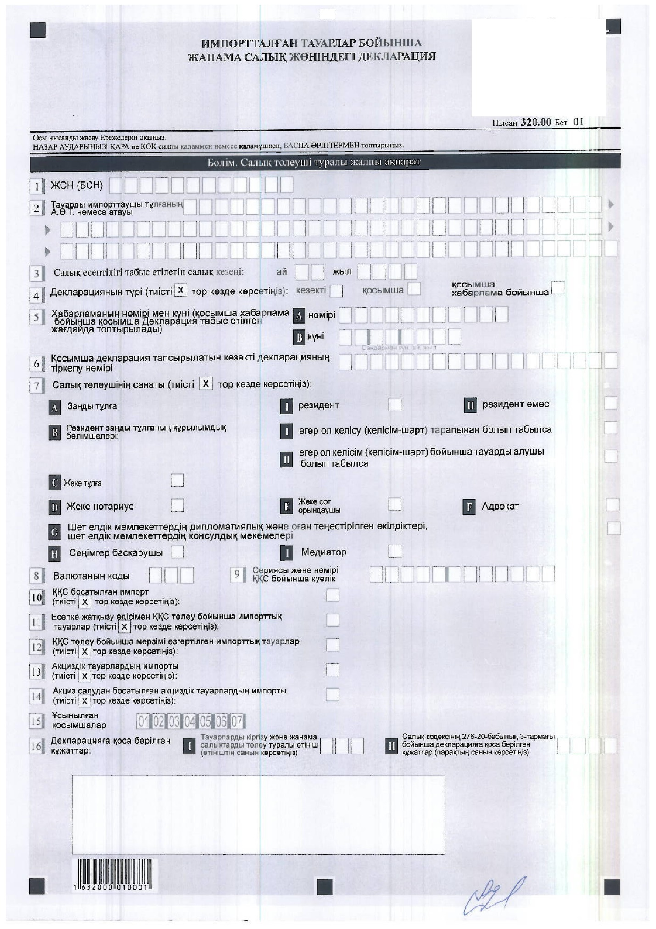

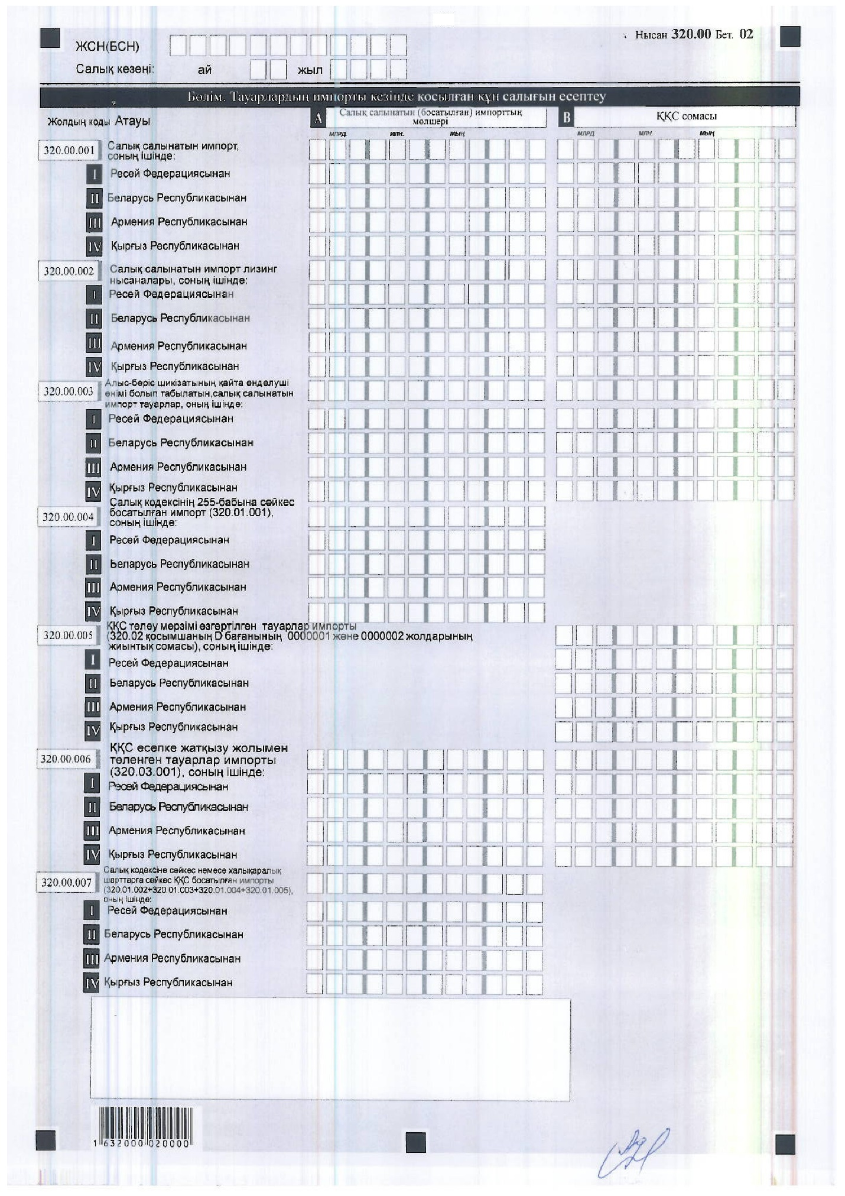

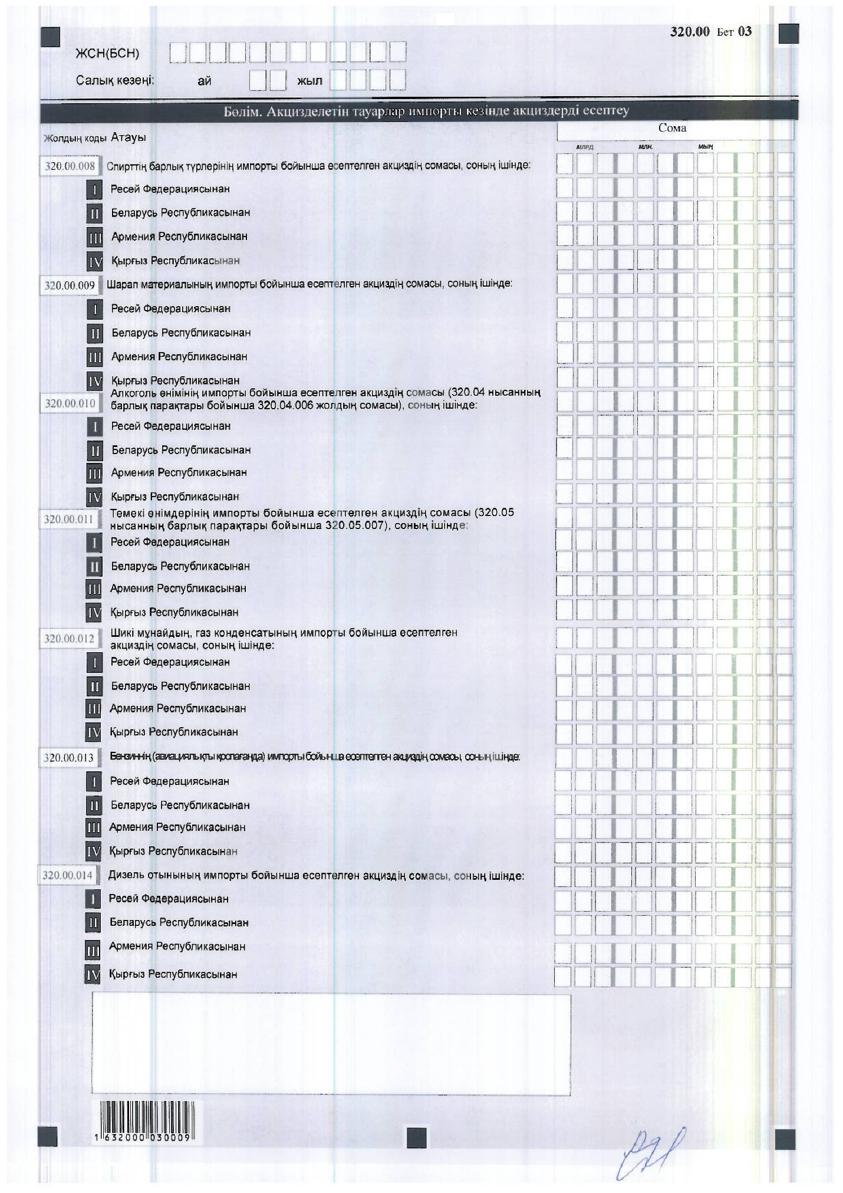

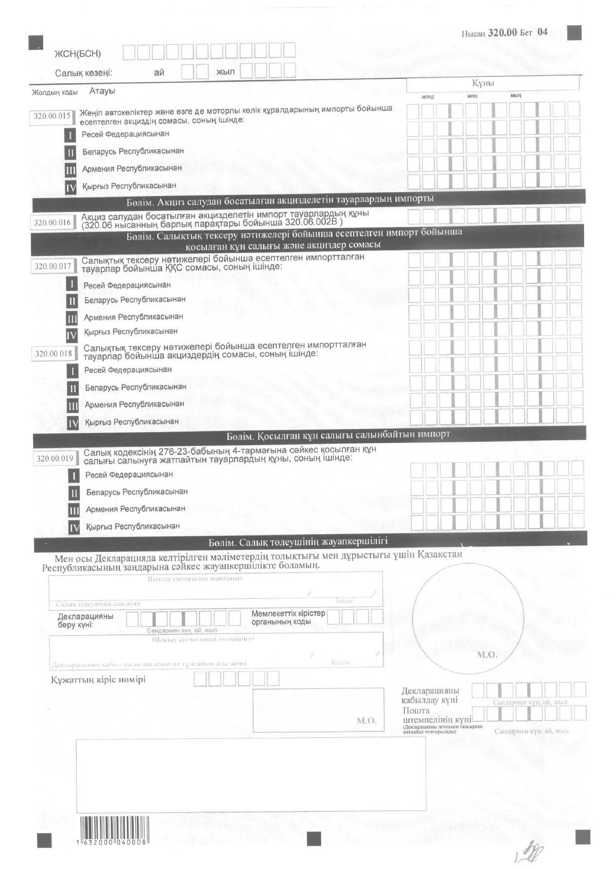

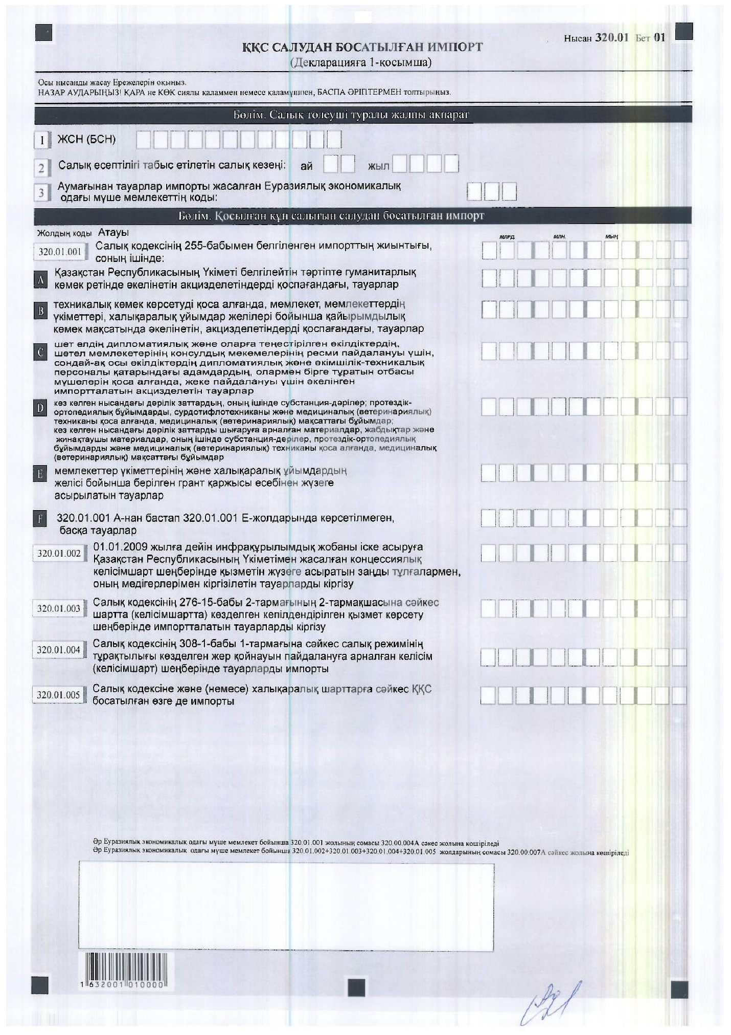

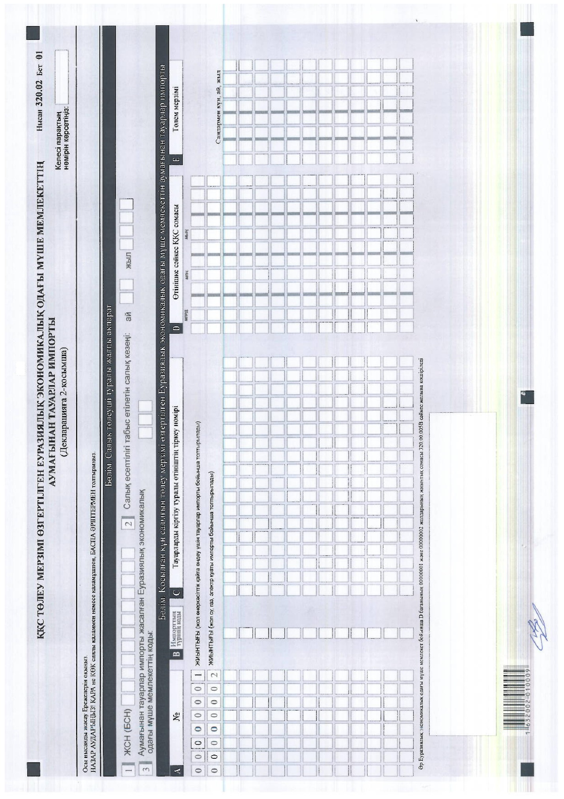

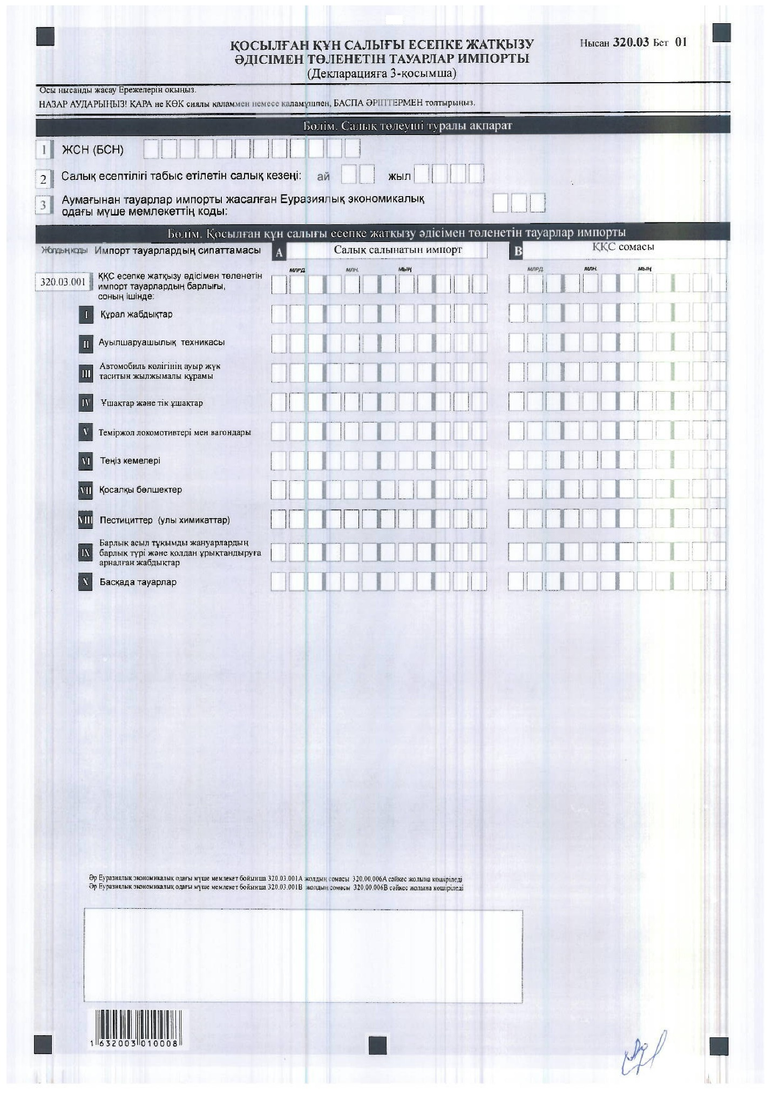

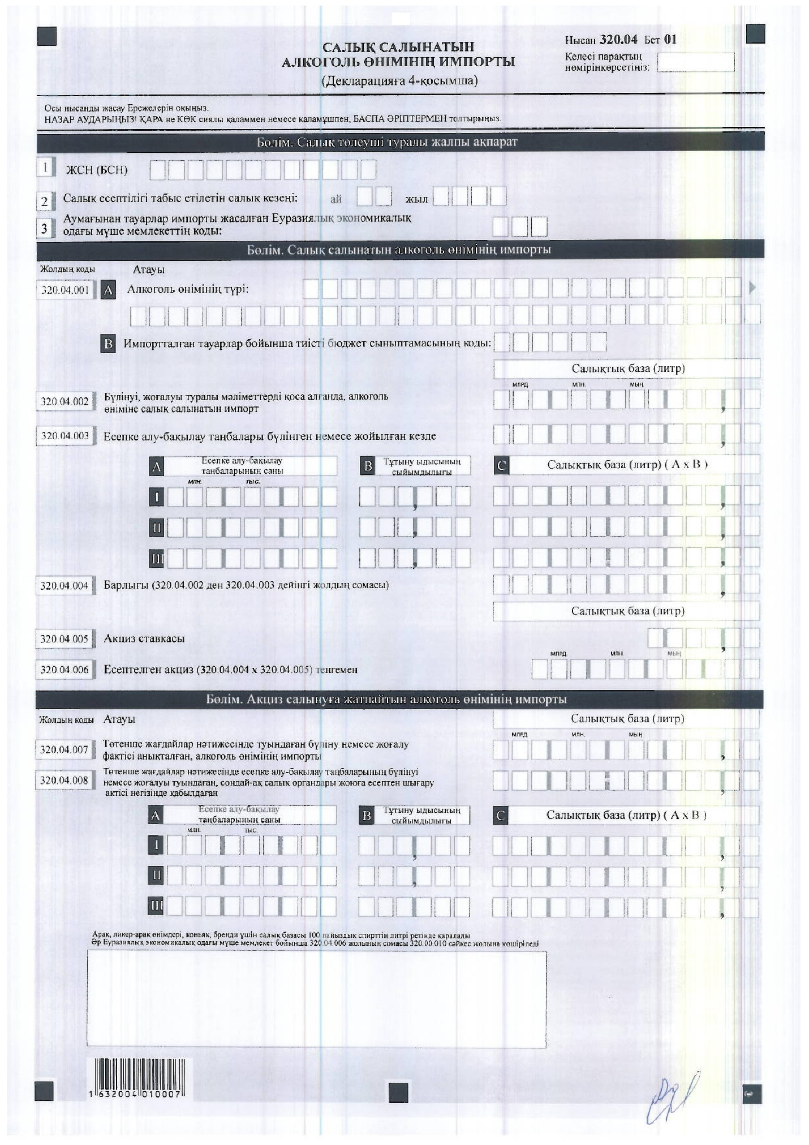

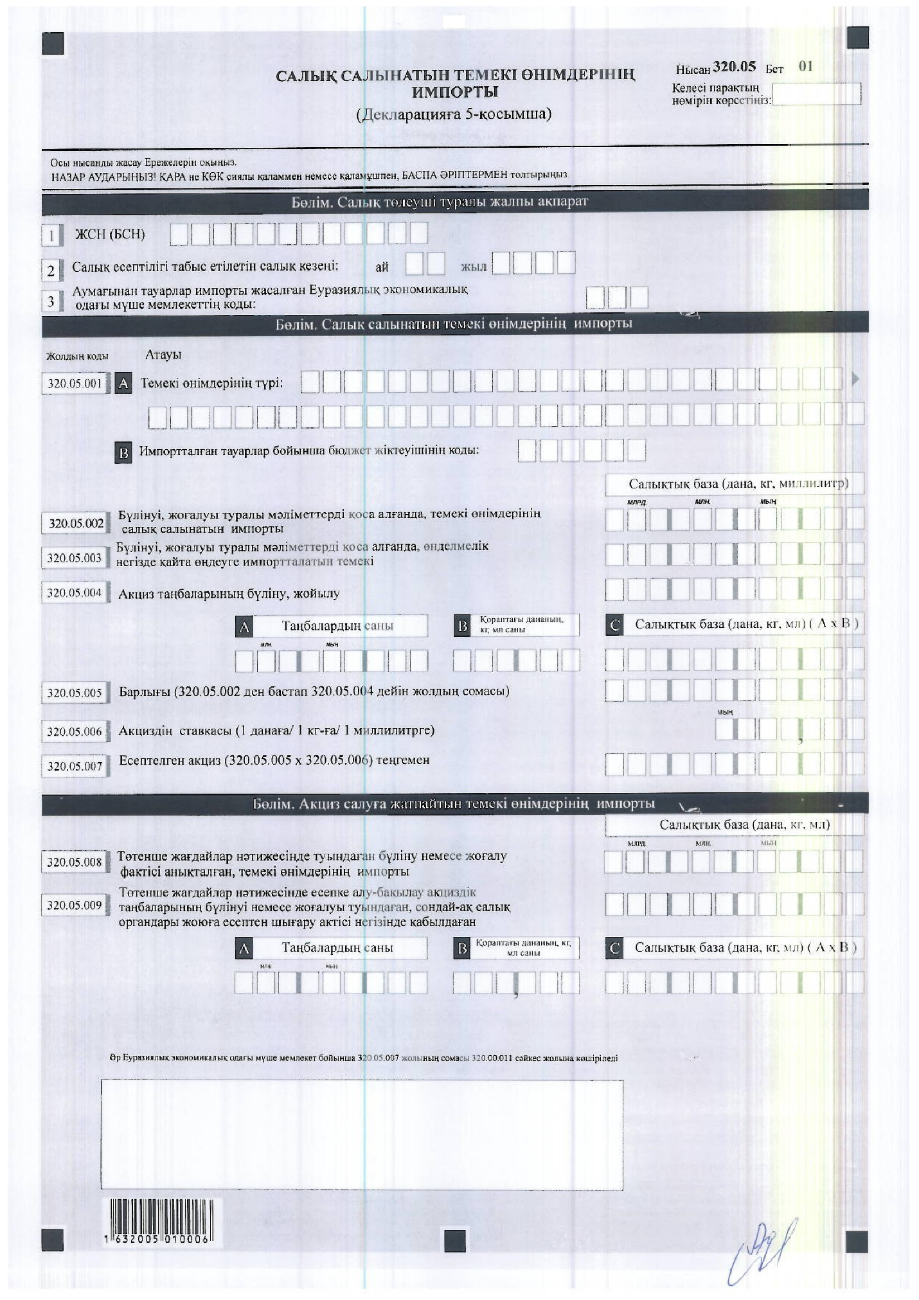

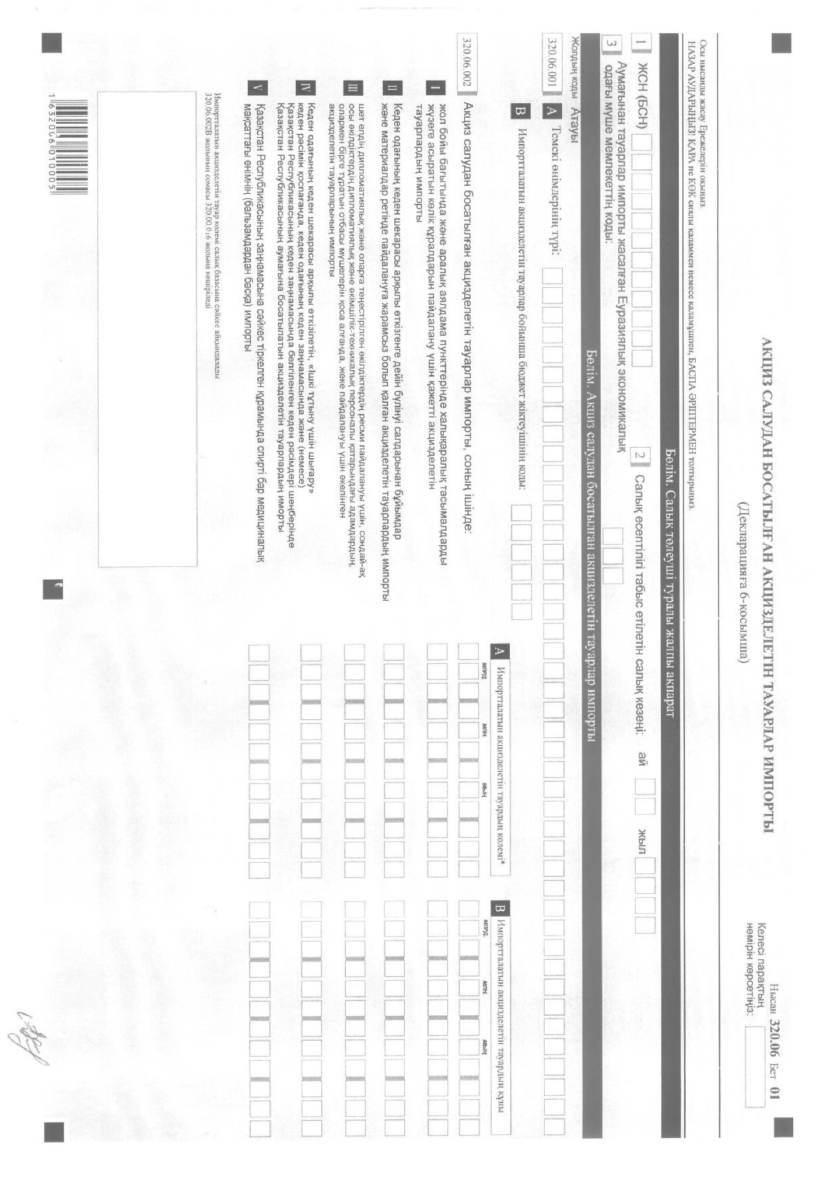

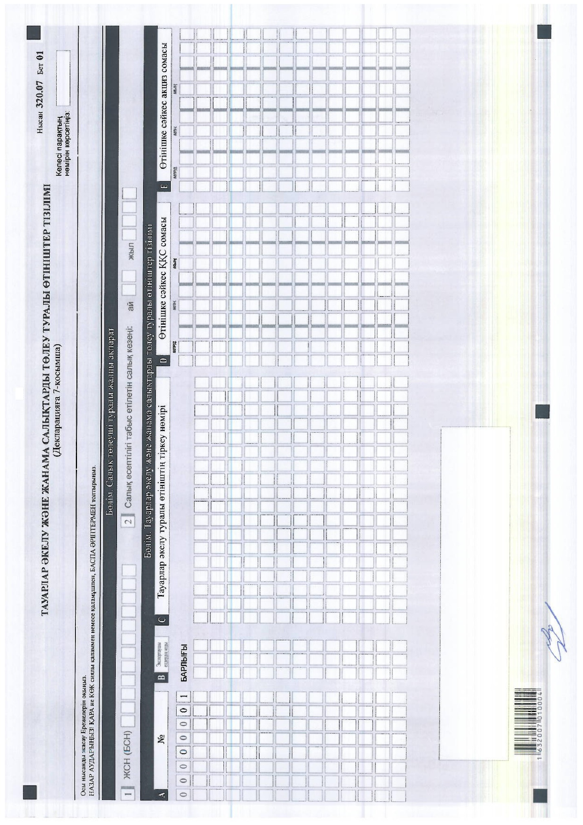

Қазақстан Республикасы
Қаржы Министрінің
2016 жылғы 31 қазандағы
№ 579 бұйрығына
14-қосымша

Қазақстан Республикасы
Қаржы Министрінің
2014 жылғы 25 желтоқсандағы
№ 587 бұйрығына
113-қосымша

Импортталған тауарлар бойынша жанама
салықтар жөніндегі салық есептілігін (декларацияны) жасау
қағидалары (320.00-нысан)

1-Тарау. Жалпы ережелер
1. Осы импортталған тауарлар бойынша жанама салықтар жөніндегі салық есептілігін (декларацияны) жасау қағидалары (320.00-нысан) (бұдан әрі – Қағидалар) "Салық және бюджетке төленетін басқа да міндетті төлемдер туралы" Қазақстан Республикасының Кодексіне (Салық кодексі) сәйкес әзірленген және Салық кодексінің 8-9-бөлімдеріне және "Салық және бюджетке төленетін басқа да міндетті төлемдер туралы" Қазақстан Республикасының Кодексін (Салық кодексі) қолданысқа енгізу туралы" 2010 жылғы 10 желтоқсандағы Қазақстан Республикасының Заңының (бұдан әрі – Енгізу туралы Заң) 11-1 11-2, 21, 49, 49-1 баптарына сәйкес Еуразиялық экономикалық одағына мүше мемлекеттердің аумақтарынан тауарлардың импорттаған кезде қосылған құн салығы және акциздер бойынша салық міндеттемелерін есептеуге арналған импортталған тауарлар бойынша жанама салықтар жөніндегі салық есептілігін (декларацияны) (бұдан әрі – декларация) жасау тәртібін айқындайды.
2. Декларацияның өзінен (320.00-нысан), қосылған құн салығы және акциздер бойынша салық міндеттемелерін есептеу туралы ақпаратты егжей-тегжейлі көрсетуге арналған оған қосымшалардан (320.01-тен 320.07-нысандар бойынша) тұрады.
3. Декларация толтыру кезінде түзетуге, өшіруге және тазалауға жол берілмейді.
4. Көрсеткіштер болмаған кезде тиісті торкөздері толтырылмайды.
5. Декларацияға қосымшалар декларациядағы тиісті көрсеткіштерді көрсетуді талап ететін жолдарды толтыру кезінде міндетті тәртіпте жасалады.
6. Декларацияға қосымшалар оларда көрсетілуі тиіс деректер болмаған кезде жасалмайды.
7. Декларацияға қосымшалардың парағында бар жолдардағы көрсеткіштердің саны асып кеткен жағдайда декларацияға қосымшаның осындай парағы қосымша толтырылады.
8. Осы Қағидаларда арифметикалық белгілер қолданылады: "+" – қосу; "–" – алу; "х" – көбейту; "/" – бөлу; "=" – тең.
9. Соманың теріс мәні декларацияның тиісті жолының (бағанының) бірінші сол жақтағы торкөзінде "–" белгісімен белгіленеді.
10. Декларация электронды түрде тапсырылады. Импортталған тауарлар бойынша жанама салық жөніндегі декларациясы Еуразиялық экономикалық одағына мүше мемлекеттер аумағынан Қазақстан Республикасының аумағына қосылған құн салығын төлеуден босатылған және (немесе) Қазақстан Республикасының Үкіметі белгілеген тәртіппен төлеудің өзге тәсілімен тауарларды импорттайтын тұлғалар, Салық кодекстің 276-22-бабы 2-тармағының 2) тармақшасында көзделген жағдайда салық төлеушілер, Салық кодекстің 276-8-бабының 8-тармағында көзделген жағдайда салық төлеушілермен сонымен қатар қағаз тасығышта тапсырылады.
11. Декларация толтыру кезінде қағаз тасығышта – қара немесе көк сиялы қаламмен немесе қаламұшпен, баспа әріптермен немесе баспа құрылғысымен толтырылады. Декларацияға Салық кодексінің 61-бабы 3-тармағына сәйкес салық төлеуші не болмаса өкілі қол қояды және Қазақстан Республикасының заңнамасында белгіленген жағдайларда оның атауы жазылған мөрі бар салық төлеушінің не болмаса оның өкілінің мөрімен куәландырылады.
12. Декларацияны тапсырған кезде:
1) келу тәртібінде қағаз тасығышта – екі данада жасалады, бір данасы мемлекеттік кірістер органының белгісімен салық төлеушіге қайтарылады;
2) хабарламасы бар тапсырыс хатпен қағаз тасығышта – салық төлеуші почта немесе өзге байланыс ұйымының хабарламасын алады;
3) электронды түрде – салық төлеуші салық есептілігін мемлекеттік кірістер органдарының салық есептілігін қабылдау жүйесінің электронды түрде қабылданғаны немесе қабылданбағаны туралы хабарлама алады.
13. Қосымшалардың "Салық төлеуші туралы жалпы ақпарат" деген бөлімдерінде декларацияның "Салық төлеуші туралы жалпы ақпарат" деген бөлімінде көрсетілген тиісті деректер көрсетіледі.
14. "Сәйкестендіру нөмірлерінің ұлттық тізілімдері туралы" Қазақстан Республикасының 2007 жылғы 12 қаңтардағы Заңына (бұдан әрі – Ұлттық тізілімдер туралы заң) сәйкес Есепті табыс ету кезінде:
ЖСН (БСН) – Ұлттық тізілімдер туралы заңның 3-бабы 4-тармағының 4) тармақшасы қолданысқа енгізілген күннен бастап жеке сәйкестендіру нөмірі (бизнес-сәйкестендіру нөмірі) міндетті түрде толтырылуы тиіс.
2-Тарау. Декларацияны жасау (320.00-нысан)
15. "Салық төлеуші туралы жалпы ақпарат" бөлімінде салық төлеуші міндетті түрде мынадай деректерді көрсетеді:
1) ЖСН (БСН) – салық төлеушінің жеке сәйкестендіру нөмірі (бизнес сәйкестендіру нөмірі). Декларацияның 7-жолында белгіленген, нақты бір санатқа жататын салық төлеуші салық міндеттемесін орындаған кезде, осындай салық төлеушінің ЖСН (БСН) көрсетіледі;
2) тауарларды импорттаушы тұлғаның атауы немесе аты-жөні. Жол міндетті түрде толтырылуы тиіс.
Заңды тұлғаның атауы жарғылық құжаттарына сәйкес көрсетіледі, жеке кәсіпкердің атауы немесе тегі, аты, әкесінің аты (болған жағдайда) жеке кәсіпкерді мемлекеттік тіркеу туралы куәлікке сәйкес атауы көрсетіледі.
Салық міндеттемесін сенімгерлікпен басқарушы орындаған кезде жолда сенімгерлік басқарушының атауы немесе тегі, аты, әкесінің аты (болған жағдайда) көрсетіледі. Салық міндеттемесін заңды тұлғаның құрылымдық бөлімшесі орындаған кезде Салық кодексінің 276-2-бабы 2)-тармақшасының үшінші және төртінші абзацтарында көрсетілген жағдайда, осындай құрылымдық бөлімшенің атауы көрсетіледі;
3) салық есептілігі тапсырылатын салық кезеңі (ай) – декларация тапсырылатын есепті салық кезеңі (араб сандарымен көрсетіледі). Декларация тапсырылатын есепті салық кезеңі Салық кодексінің 276-20-бабына сәйкес күнтізбелік күн болып табылады. Жол міндетті түрде толтырылуы тиіс;
4) декларацияның түрі.
Салық кодекстің 276-22-бабының 6-тармағына, 63-бабының 3-тармағының 2-тармақшысына сәйкес салық есептілігінің түріне қарай торкөздердің бірі міндетті түрде белгіленеді;
5) хабарламаның нөмірі мен күні.
6) қосымша декларация табыс етілетін кезекті декларацияның тіркеу нөмірі (қабылдаған кезде мемлекеттік кірістер органы береді) көрсетіледі;
7) салық төлеушінің санаты. Салық төлеуші қандай санатқа жататындығына қарай А, В, С, D, E, F, G, Н, I торкөздердің бірі міндетті түрде белгіленеді;
8) 7 А жолында торкөздердің бірі міндетті түрде белгіленуі тиіс. I торкөзі резиденттің тауарларды импорттаған жағдайда белгіленеді. II торкөзі Салық кодексінің 276-2-бабы 2-тармақшысына бесінші-жетінші абзацтарына сәйкес резидент еместің тауарларды импорттаған жағдайда белгіленеді;
9) 7 В жолы егер тұлға Салық кодексінің 276-2-бабы 2)-тармақшасының үшінші және төртінші абзацтарына сәйкес тауарларды импорттаушы заңды тұлғаның құрылымдық бөлімшесі болып табылған жағдайда толтырылады. Егер құрылымдық бөлімше шарттың (келісімшарттың) тарабы болып табылса, 7 В I торкөз белгіленеді. Егер құрылымдық бөлімше шарт (келісімшарт) бойынша тауарларды алушы болып табылса, 7 В II торкөз белгіленеді;
10) 7 С торкөз Қазақстан Республикасының заңнамасына сәйкес тауарларды кәсіпкерлік қызмет мақсатында импорттайтын жеке тұлғамен белгіленеді.
11) 7 D торкөз жеке нотариус тауарларды импорттаған кезде белгіленеді;
12) 7 Е жеке сот орындаушы тауарларды импорттаған кезде белгіленеді;
13) 7 F торкөз адвокат тауарларды импорттаған кезде белгіленеді;
14) 7 G торкөз шетелдің дипломатиялық және оларға теңестірілген өкілдіктерінің ресми пайдалануы үшін, сондай-ақ осы өкілдіктердің дипломатиялық және әкімшілік-техникалық персоналына жататын адамдардың, олармен бірге тұратын отбасы мүшелерін қоса алғанда, жеке пайдалануы үшін әкелінетін тауарларды импорттаған кезде белгіленеді;
15) 7 Н торкөз сенімгерлікпен басқарушы тауарларды импорттаған кезде белгіленеді;
16) 7 I торкөз медиатор тауарларды импорттаған кезде белгіленеді.
17) валюта коды. "Кедендік декларацияларды толтыру үшін пайдаланатын жіктеушілер туралы" кедендік одақ Комиссиясының 2010 жылғы 20 қыркүйектегі № 378 Шешімімен бекітілген "Валюталар жіктеушісінің" 23-қосымшасына сәйкес әріптік валюта коды көрсетіледі;
18) ҚҚС бойынша куәліктің сериясы мен нөмірі. Қосылған құн салығы бойынша тіркеу есебіне қою туралы куәліктің сериясы мен нөмірі көрсетіледі. Жол қосылған құн салығы бойынша төлеушілер болып табылмайтындарды қоспағанда, міндетті түрде толтырылуы тиіс.
Егер 7 В I немесе 7 ВI I торкөздер белгіленеген 7 B толтырылған жағдайда, торкөзде құрылымдық бөлімше заңды тұлғасының қосылған құн салығы бойынша тіркеу есебіне қою туралы куәлігінің сериясы мен нөмірі көрсетіледі;
19) қосылған құн салығынан босатылған импорт;
20) есепке жатқызу әдісімен төленетін қосылған құн салығы бойынша тауарлардың импорты. Егер тұлға "Салық және бюджетке төленетін басқа да міндетті төлемдер туралы" Қазақстан Республикасының кодексін (Салық кодексі) қолданысқа енгізу туралы" Қазақстан Республикасының Заңының 49-1-бабында белгіленген тәртіпте Еуразиялық экономикалық одағына мүше мемлекеттердің аумағынан Қазақстан Республикасының аумағына импортталған тауарларды әкелуді жүзеге асыратын болса, онда тиісті торкөз белгіленеді;
21) тауарлардың, олар бойынша төлеу мерзімі өзгертілген импорты. Егер Енгізу туралы Заңының 49-бабы 27-49-абзацтарында белгіленген тәртіпте Еуразиялық экономикалық одағына мүше мемлекеттердің аумағынан Қазақстан Республикасының аумағына импортталған тауарларды әкелуді жүзеге асыратын болса, онда тиісті торкөз белгіленеді;
22) акцизделетін тауарлардың импорты. Егер импортталатын тауарлар акцизделетін тауарлар болып табылса, онда тиісті торкөз белгіленеді;
23) акциз салудан босатылатын тауарлардың импорты. Егер импортталатын акцизделетін тауарлар Салық кодексінің 281-бабы 3-тармағына сәйкес акциз салудан босатылған жағдайда, тиісті торкөз белгіленеді;
24) табыс етілген қосымшалар. 15 жолда табыс етілетін қосымшалардың тиісті торкөздері белгіленеді;
25) декларацияға қоса берілген құжаттар. Бұл декларацияда Салық кодексінің 276-20-бабы 3-тармағына сәйкес декларациямен бір уақытта табыс етілетін құжаттар туралы міліметтер көрсетіледі.
16 I жолда тауарларды әкелу және жанама салықтарды төлеу туралы өтініштердің саны көрсетіледі. Осы жолда көрсетілетін тауарларды әкелу және жанама салықтарды төлеу туралы өтініштердің саны 320.07-нысанның Тауарларды әкелу және жанама салықтарды төлеу туралы өтініштердің Тізілімінде көрсетілген Тауарларды әкелу және жанама салықтарды төлеу туралы өтініштердің санына сәйкес келуі тиіс.
16 II жолда Салық кодексінің 276-20-бабы 3-тармағына сәйкес декларацияға қоса берілген құжаттар парақтарының жалпы саны көрсетіледі.
16. "Тауарлардың импорты кезінде қосылған құн салығын есептеу" бөлімінде:
1) Еуразиялық экономикалық одағына мүше мемлекеттердің аумағынан Қазақстан Республикасының аумағына әкелінген (әкелінетін) тауарлардың импортына, оның ішінде Салық кодексінің 276-4-бабы 3-тармағына сәйкес алыс-беріс шикізатын қайта өңдеу өнімі болып табылатын тауарлардың импортына (лизинг мәніне), көлік құралдарына (кәсіпкерлік қызмет мақсатында емес көлік құралдарын импорттайтын жеке тұлғаларды қоспағанда) салынатын салық мөлшерінің жиынтық сомасы көрсетіледі. Кәсіпкерлік қызмет мақсатында емес көлік құралдарын жеке тұлғалармен, соның ішінде жеке кәсіпкерлермен, импорт барысында 320.00.004 А и 320.00.004 В жолдар көрсетіледі;
320.00.001 А жол өзіне 320.00.001 I А, 320.00.001 II А, 320.00.001 III А, 320.00.001 IV А жолдарының сомасын қосады;
2) 320.00.001 I А-жолда Ресей Федерациясының аумағынан Қазақстан Республикасының аумағына әкелінген (әкелінетін) тауарлардың салық салынатын импорты мөлшерінің сомасы көрсетіледі;
3) 320.00.001 II А-жолда Беларусь Республикасының аумағынан Қазақстан Республикасының аумағына әкелінген (әкелінетін) тауарлардың салық салынатын импорты мөлшерінің сомасы көрсетіледі;
4) 320.00.001 III А-жолда Армения Республикасының аумағынан Қазақстан Республикасының аумағына әкелінген (әкелінетін) тауарлардың салық салынатын импорты мөлшерінің сомасы көрсетіледі;
5) 320.00.001 IV А-жолда Қырғыз Республикасының аумағынан Қазақстан Республикасының аумағына әкелінген (әкелінетін) тауарлардың салық салынатын импорты мөлшерінің сомасы көрсетіледі;
320.00.001 I А, 320.00.001 II А, 320.00.001 III А, 320.00.001 IV А -жолдарында көрсетілетін салық салынатын импорттың мөлшері Салық кодексінің 276-8-бабына сәйкес айқындалады;
6) 320.00.001 В-жолда Еуразиялық экономикалық одағына мүше мемлекеттердің аумағынан Қазақстан Республикасының аумағына әкелінген (әкелінетін) тауарлардың импортына, оның ішінде Салық кодексінің 276-4-бабы 3-тармағына сәйкес алыс-беріс шикізатын қайта өңдеу өнімі болып табылатын тауарлардың импортына (лизинг мәніне) көлік құралдарына (кәсіпкерлік қызмет мақсатында емес көлік құралдарын импорттайтын жеке тұлғаларды қоспағанда) салынатын салық мөлшерінің жиынтық сомасы көрсетіледі;
320.00.001 В жол өзіне 320.00.001 I В, 320.00.001 II В, 320.00.001 III В, 320.00.001 IV В жолдарының сомасын қосады;
7) 320.00.001 I А-жолда Ресей Федерациясының аумағынан Қазақстан Республикасының аумағына әкелінген (әкелінетін) тауарлардың салық салынатын импортының сомасы көрсетіледі;
8) 320.00.001 II А-жолда Беларусь Республикасының аумағынан Қазақстан Республикасының аумағына әкелінген (әкелінетін) тауарлардың салық салынатын импортының сомасы көрсетіледі;
9) 320.00.001 III А-жолда Армения Республикасының аумағынан Қазақстан Республикасының аумағына әкелінген (әкелінетін) тауарлардың салық салынатын импортының сомасы көрсетіледі;
10) 320.00.001 IV А-жолда Қырғыз Республикасының аумағынан Қазақстан Республикасының аумағына әкелінген (әкелінетін) тауарлардың салық салынатын импортының сомасы көрсетіледі;
11) 320.00.002 А-жолда тауарлардың (лизинг мәндерінің) салық салынатын импорты көрсетіледі. Салық салынатын импорттың мөлшері Салық кодексінің 276-8-бабы 6-тармағына сәйкес айқындалады. Бұл жол өзіне 320.00.002 I А, 320.00.002 II А, 320.00.002 III А, 320.00.002 IV А -жолдарында көрсетілген соманы қосады;
12) 320.00.002 I А-жолда Ресей Федерациясынан тауарлардың (лизинг мәндерінің) салық салынатын импорты көрсетіледі;
13) 320.00.002 II А-жолда Беларусь Республикасынан тауарлардың (лизинг мәндерінің) салық салынатын импорты көрсетіледі;
14) 320.00.002 III А-жолда Армения Республикасынан тауарлардың (лизинг мәндерінің) салық салынатын импорты көрсетіледі;
15) 320.00.002 IV А-жолда Қырғыз Республикасынан тауарлардың (лизинг мәндерінің) салық салынатын импорты көрсетіледі;
16) 320.00.002 В-жолда тауарлардың (лизинг мәндерінің) салық салынатын импорты бойынша қосылған құн салығының сомасы көрсетіледі. Бұл жол өзіне 320.00.002 I В , 320. 00.002 II В, 320. 00.002 III В, 320. 00.002 IV В -жолдарында көрсетілген соманы қосады;
17) 320.00.002 I В-жолда Ресей Федерациясынан тауарлардың (лизинг мәндерінің) салық салынатын импорты бойынша қосылған құн салығының сомасы көрсетіледі;
18) 320.00.002 II В-жолда Беларусь Республикасынан тауарлардың (лизинг мәндерінің) салық салынатын импорты бойынша қосылған құн салығының сомасы көрсетіледі;
19) 320.00.002 III В-жолда Армения Республикасынан тауарлардың (лизинг мәндерінің) салық салынатын импорты бойынша қосылған құн салығының сомасы көрсетіледі;
20) 320.00.002 IV В-жолда Қырғыз Республикасынан тауарлардың (лизинг мәндерінің) салық салынатын импорты бойынша қосылған құн салығының сомасы көрсетіледі;
21) 320.00.003 А-жолда алыс-беріс шикізатын қайта өңдеу өнімі болып табылатын салық салынатын импорты көрсетіледі. Алыс-беріс шикізатын қайта өңдеу өнімі болып табылатын салық салынатын импорттың мөлшері Салық кодексінің 276-8-бабы 5-тармағына сәйкес айқындалады. Бұл жол өзіне 320.00.003 I А, 320.00.003 II А, 320.00.003 III А, 320.00.003 IV А-жолдарында көрсетілген соманы қосады;
22) 320.00.003 I А-жолда Ресей Федерациясынан алыс-беріс шикізатын қайта өңдеу өнімі болып табылатын салық салынатын импорты көрсетіледі;
23) 320.00.003 II А-жолда Беларусь Республикасынан алыс-беріс шикізатын қайта өңдеу өнімі болып табылатын салық салынатын импорты көрсетіледі;
24) 320.00.003 III А-жолда Армения Республикасынан алыс-беріс шикізатын қайта өңдеу өнімі болып табылатын салық салынатын импорты көрсетіледі;
25) 320.00.003 IV А-жолда Қырғыз Республикасынан алыс-беріс шикізатын қайта өңдеу өнімі болып табылатын салық салынатын импорты көрсетіледі;
26) 320.00.003 В-жолда алыс-беріс шикізатын қайта өңдеу өнімі болып табылатын салық салынатын импорты бойынша қосылған құн салығының сомасы көрсетіледі. Бұл жол өзіне 320.00.003 I В, 320.00.003 II В, 320.00.003 III В, 320.00.003 IV В-жолдарында көрсетілген соманы қосады;
27) 320.00.003 I В-жолда Ресей Федерациясынан алыс-беріс шикізатын қайта өңдеу өнімі болып табылатын салық салынатын импорты бойынша қосылған құн салығының сомасы көрсетіледі;
28) 320.00.003 II В-жолда Беларусь Республикасынан алыс-беріс шикізатын қайта өңдеу өнімі болып табылатын салық салынатын импорты бойынша қосылған құн салығының сомасы көрсетіледі;
29) 320.00.003 III В-жолда Армения Республикасынан алыс-беріс шикізатын қайта өңдеу өнімі болып табылатын салық салынатын импорты бойынша қосылған құн салығының сомасы көрсетіледі;
30) 320.00.003 IV В-жолда Қырғыз Республикасынан алыс-беріс шикізатын қайта өңдеу өнімі болып табылатын салық салынатын импорты бойынша қосылған құн салығының сомасы көрсетіледі;
31) 320.00.004 А-жолда Салық кодексінің 255-бабына сәйкес босатылған импорт көрсетіледі. Бұл жолға 320.01-нысанның 320.01.001-жолынан сома көшіріледі. 320.00.004 А жол өзіне 320.00.004 I А, 320.00.004 II А, 320.00.004 III А, 320.00.004 IV А жолдарының сомасын қосады;
32) 320.00.004 I-жолда Ресей Федерациясынан Салық кодексінің 255-бабына сәйкес босатылған тауарлардың импорты көрсетіледі;
33) 320.00.004 II-жолда Беларусь Республикасынан Салық кодексінің 255-бабына сәйкес босатылған тауарлардың импорты көрсетіледі;
34) 320.00.004 III-жолда Армения Республикасынан Салық кодексінің 255-бабына сәйкес босатылған тауарлардың импорты көрсетіледі;
34) 320.00.004 IV-жолда Қырғыз Республикасынан Салық кодексінің 255-бабына сәйкес босатылған тауарлардың импорты көрсетіледі;
35) 320.00.005 В-жолда Қазақстан Республикасының аумағына Еуразиялық экономикалық одағына мүше мемлекеттердің аумақтарынан импортталатын өндірістік қайта өңдеуге арналған тауарлардың, олар бойынша Енгізу туралы Заңының 49-бабы 27-50-абзацтарына сәйкес қосылған құн салығын төлеу мерзімдері өзгертілген қосылған құн салығының сомасы көрсетіледі.
320.00.005 В жол өзіне 320.00.005 I В, 320.00.005 II В, 320.00.005 III В, 320.00.005 IV В жолдарының сомасын қосады;
36) 320.00.005 I В-жолда Ресей Федерациясының аумағынан Қазақстан Республикасының аумағына импортталатын өндірістік қайта өңдеуге арналған тауарлардың, олар бойынша қосылған құн салығын төлеу мерзімдері өзгертілген қосылған құн салығының сомасы көрсетіледі. Ресей Федерациясының коды көрсетілген "Аумағынан тауарлар импорты жасалған Еуразиялық экономикалық одағы мүше мемлекеттің коды" 320.02-нысанының 3 жолындағы D бағанының 00000001 және 00000002 жолдардың жиынты сомасы 320.00.005 I В жолға көшіріледі;
37) 320.00.005 II В-жолда Беларусь Республикасының аумағынан Қазақстан Республикасының аумағына импортталатын өндірістік қайта өңдеуге арналған тауарлардың, олар бойынша қосылған құн салығын төлеу мерзімдері өзгертілген қосылған құн салығының сомасы көрсетіледі. Беларусь Республикасының коды көрсетілген "Аумағынан тауарлар импорты жасалған Еуразиялық экономикалық одағы мүше мемлекеттің коды" 320.02-нысанының 3 жолындағы D бағанының 00000001 және 00000002 жолдардың жиынты сомасы 320.00.005 I В жолға көшіріледі;
38) 320.00.005 III В-жолда Армения Республикасының аумағынан Қазақстан Республикасының аумағына импортталатын өндірістік қайта өңдеуге арналған тауарлардың, олар бойынша қосылған құн салығын төлеу мерзімдері өзгертілген қосылған құн салығының сомасы көрсетіледі. Армения Республикасының коды көрсетілген "Аумағынан тауарлар импорты жасалған Еуразиялық экономикалық одағы мүше мемлекеттің коды" 320.02-нысанының 3 жолындағы D бағанының 00000001 және 00000002 жолдардың жиынты сомасы 320.00.005 I В жолға көшіріледі;
39) 320.00.005 IV В-жолда Қырғыз Республикасының аумағынан Қазақстан Республикасының аумағына импортталатын өндірістік қайта өңдеуге арналған тауарлардың, олар бойынша қосылған құн салығын төлеу мерзімдері өзгертілген қосылған құн салығының сомасы көрсетіледі. Қырғыз Республикасының коды көрсетілген "Аумағынан тауарлар импорты жасалған Еуразиялық экономикалық одағы мүше мемлекеттің коды" 320.02-нысанының 3 жолындағы D бағанының 00000001 және 00000002 жолдардың жиынты сомасы 320.00.005 I В жолға көшіріледі;
40) 320.00.006 А-жолда Еуразиялық экономикалық одағына мүше мемлекеттердің аумақтарынан Қазақстан Республикасының аумағына тауарлардың, олар бойынша Енгізу туралы Заңының 49-1-бабына сәйкес есепке жатқызу әдісімен қосылған құн салығы төленген импортқа салынатын мөлшері көрсетіледі. Жол өзіне 320.00.006 I А, 320.00.006 А II, 320.00.006 А III, 320.00.006 А IV жолдарының сомасын қосады;
41) 320.00.006 I А-жолда Ресей Федерациясының аумағынан Қазақстан Республикасының аумағына тауарлардың, олар бойынша Енгізу туралы Заңының 49-1-бабына сәйкес есепке жатқызу әдісімен қосылған құн салығы төленген импортқа салынатын мөлшері көрсетіледі. Бұл жолға Ресей Федерациясының коды көрсетілген "Аумағынан тауарлар импорты жасалған Еуразиялық экономикалық одағы мүше мемлекеттің коды" 320.03-нысанының 320.03.001 А жолдың сомасы көшіріледі;
42) 320.00.006 II А-жолда Беларусь Республикасының аумағынан Қазақстан Республикасының аумағына тауарлардың, олар бойынша Енгізу туралы Заңының 49-1-бабына сәйкес есепке жатқызу әдісімен қосылған құн салығы төленген импортқа салынатын мөлшері көрсетіледі. Бұл жолға Беларусь Республикасының коды көрсетілген "Аумағынан тауарлар импорты жасалған Еуразиялық экономикалық одағы мүше мемлекеттің коды" 320.03-нысанының 320.03.001 А жолдың сомасы көшіріледі;
43) 320.00.006 III А-жолда Армения Республикасының аумағынан Қазақстан Республикасының аумағына тауарлардың, олар бойынша Енгізу туралы Заңының 49-1-бабына сәйкес есепке жатқызу әдісімен қосылған құн салығы төленген импортқа салынатын мөлшері көрсетіледі. Бұл жолға Армения Республикасының коды көрсетілген "Аумағынан тауарлар импорты жасалған Еуразиялық экономикалық одағы мүше мемлекеттің коды" 320.03-нысанының 320.03.001 А жолдың сомасы көшіріледі;
44) 320.00.006 IV А-жолда Қырғыз Республикасының аумағынан Қазақстан Республикасының аумағына тауарлардың, олар бойынша Енгізу туралы Заңының 49-1-бабына сәйкес есепке жатқызу әдісімен қосылған құн салығы төленген импортқа салынатын мөлшері көрсетіледі. Бұл жолға Қырғыз Республикасының коды көрсетілген "Аумағынан тауарлар импорты жасалған Еуразиялық экономикалық одағы мүше мемлекеттің коды" 320.03-нысанының 320.03.001 А жолдың сомасы көшіріледі;
45) 320.00.006 В-жолда Еуразиялық экономикалық одағына мүше мемлекеттердің аумақтарынан Қазақстан Республикасының аумағына тауарлардың, олар бойынша Енгізу туралы Заңының 49-1-бабына сәйкес есепке жатқызу әдісімен қосылған құн салығы төленген импортқа салынатын қосылған құн салығының сомасы көрсетіледі. Бұл жолға 320.03-нысанның 320.03.001 В -жолынан сома көшіріледі. Жол өзіне 320.00.006 В I, 320.00.006 В II, 320.00.006 В III, 320.00.006 В IV жолдарының сомасын қосады;
46) 320.00.006 I В-жолда Ресей Федерациясының аумағынан Қазақстан Республикасының аумағына тауарлардың, олар бойынша Енгізу туралы Заңының 49-1-бабына сәйкес есепке жатқызу әдісімен қосылған құн салығы төленген импортқа салынатын қосылған құн салығының сомасы көрсетіледі. Бұл жолға Ресей Федерациясының коды көрсетілген "Аумағынан тауарлар импорты жасалған Еуразиялық экономикалық одағы мүше мемлекеттің коды" 320.03-нысанының 320.03.001 B жолдың сомасы көшіріледі;
47) 320.00.006 II В-жолда Беларусь Республикасының аумағынан Қазақстан Республикасының аумағына тауарлардың, олар бойынша Енгізу туралы Заңының 49-1-бабына сәйкес есепке жатқызу әдісімен қосылған құн салығы төленген импортқа салынатын қосылған құн салығының сомасы көрсетіледі. Бұл жолға Беларусь Республикасының коды көрсетілген "Аумағынан тауарлар импорты жасалған Еуразиялық экономикалық одағы мүше мемлекеттің коды" 320.03-нысанының 320.03.001 B жолдың сомасы көшіріледі;
48) 320.00.006 III В-жолда Армения Республикасының аумағынан Қазақстан Республикасының аумағына тауарлардың, олар бойынша Енгізу туралы Заңының 49-1-бабына сәйкес есепке жатқызу әдісімен қосылған құн салығы төленген импортқа салынатын қосылған құн салығының сомасы көрсетіледі. Бұл жолға Армения Республикасының коды көрсетілген "Аумағынан тауарлар импорты жасалған Еуразиялық экономикалық одағы мүше мемлекеттің коды" 320.03-нысанының 320.03.001 B жолдың сомасы көшіріледі;
49) 320.00.006 IV В-жолда Қырғыз Республикасының аумағынан Қазақстан Республикасының аумағына тауарлардың, олар бойынша Енгізу туралы Заңының 49-1-бабына сәйкес есепке жатқызу әдісімен қосылған құн салығы төленген импортқа салынатын қосылған құн салығының сомасы көрсетіледі. Бұл жолға Қырғыз Республикасының коды көрсетілген "Аумағынан тауарлар импорты жасалған Еуразиялық экономикалық одағы мүше мемлекеттің коды" 320.03-нысанының 320.03.001 B жолдың сомасы көшіріледі;
50) 320.00.007 А-жолда Салық кодексіне сәйкес немесе халықаралық шарттарға сәйкес қосылған құн салығынан босатылған тауарларды импорты көрсетіледі. Жол өзіне 320.00.007 I А, 320.00.007 II А, 320.00.007 III А, 320.00.007 IV А жолдарының сомасын қосады;
51) 320.00.007 I А-жолда Салық кодексіне сәйкес немесе халықаралық шарттарға сәйкес қосылған құн салығынан босатылған тауарларды импорты көрсетіледі. Бұл жолға Ресей Федерациясының коды көрсетілген "Аумағынан тауарлар импорты жасалған Еуразиялық экономикалық одағы мүше мемлекеттің коды" 320.01-нысанының 320.01.002, 320.01.003, 320.01.004, 320.01.005 жолдарының сомасы көшіріледі;
52) 320.00.007 II А-жолда Салық кодексіне сәйкес немесе халықаралық шарттарға сәйкес қосылған құн салығынан босатылған тауарларды импорты көрсетіледі. Бұл жолға Беларусь Республикасының коды көрсетілген "Аумағынан тауарлар импорты жасалған Еуразиялық экономикалық одағы мүше мемлекеттің коды" 320.01-нысанының 320.01.002, 320.01.003, 320.01.004, 320.01.005 жолдарының сомасы көшіріледі;
53) 320.00.007 III А-жолда Салық кодексіне сәйкес немесе халықаралық шарттарға сәйкес қосылған құн салығынан босатылған тауарларды импорты көрсетіледі. Бұл жолға Армения Республикасының коды көрсетілген "Аумағынан тауарлар импорты жасалған Еуразиялық экономикалық одағы мүше мемлекеттің коды" 320.01-нысанының 320.01.002, 320.01.003, 320.01.004, 320.01.005 жолдарының сомасы көшіріледі;
54) 320.00.007 IV А-жолда Салық кодексіне сәйкес немесе халықаралық шарттарға сәйкес қосылған құн салығынан босатылған тауарларды импорты көрсетіледі. Бұл жолға Қырғыз Республикасының коды көрсетілген "Аумағынан тауарлар импорты жасалған Еуразиялық экономикалық одағы мүше мемлекеттің коды" 320.01-нысанының 320.01.002, 320.01.003, 320.01.004, 320.01.005 жолдарының сомасы көшіріледі.
17. "Акцизделетін тауарлар импорты кезінде акциздерді есептеу" бөлімінде мынадай деректер көрсетіледі:
1) 320.00.008-жолда спирттің барлық түрлерінің импорты бойынша есептелген акциздің сомасы көрсетіледі;
2) 320.00.008 I-жолда Ресей Федерациясынан спирттің барлық түрлерінің импорты бойынша есептелген акциздің сомасы көрсетіледі;
3) 320.00.008 II-жолда Беларусь Республикасынан спирттің барлық түрлерінің импорты бойынша есептелген акциздің сомасы көрсетіледі;
4) 320.00.008 III-жолда Армения Республикасынан спирттің барлық түрлерінің импорты бойынша есептелген акциздің сомасы көрсетіледі;
5) 320.00.008 IV-жолда Қырғыз Республикасынан спирттің барлық түрлерінің импорты бойынша есептелген акциздің сомасы көрсетіледі;
6) 320.00.009-жолда шарап материалының импорты бойынша есептелген акциздің сомасы көрсетіледі;
7) 320.00.009 I-жолда Ресей Федерациясынан шарап материалының импорты бойынша есептелген акциздің сомасы көрсетіледі;
8) 320.00.009 II-жолда Беларусь Республикасынан шарап материалының импорты бойынша есептелген акциздің сомасы көрсетіледі;
9) 320.00.009 III-жолда Армения Республикасынан шарап материалының импорты бойынша есептелген акциздің сомасы көрсетіледі;
10) 320.00.009 IV-жолда Қырғыз Республикасынан шарап материалының импорты бойынша есептелген акциздің сомасы көрсетіледі;
11) 320.00.010-жолда алкоголь өнімінің импорты бойынша есептелген акциздің сомасы көрсетіледі. Жол өзіне 320.00.010 I, 320.00.010 II, 320.00.010 III, 320.00.010 IV жолдарының сомасын қосады;
12) 320.00.010 I-жолда Ресей Федерациясынан алкоголь өнімінің импорты бойынша есептелген акциздің сомасы көрсетіледі. Бұл жолға алкоголь өнімінің барлық түрлері бойынша Ресей Федерациясынан коды көрсетілген "Аумағынан тауарлар импорты жасалған Еуразиялық экономикалық одағы мүше мемлекеттің коды" 320.04-нысанының 320.04.006 жолдың сомасы көшіріледі. Алкоголь өнімінің әрбір түріне 320.04-нысанның жеке парағы толтырылады;
13) 320.00.010 II-жолда Беларусь Республикасынан алкоголь өнімінің импорты бойынша есептелген акциздің сомасы көрсетіледі. Бұл жолға алкоголь өнімінің барлық түрлері бойынша Беларусь Республикасынан коды көрсетілген "Аумағынан тауарлар импорты жасалған Еуразиялық экономикалық одағы мүше мемлекеттің коды" 320.04-нысанының 320.04.006 жолдың сомасы көшіріледі. Алкоголь өнімінің әрбір түріне 320.04-нысанның жеке парағы толтырылады;
14) 320.00.010 III-жолда Армения Республикасынан алкоголь өнімінің импорты бойынша есептелген акциздің сомасы көрсетіледі. Бұл жолға алкоголь өнімінің барлық түрлері бойынша Армения Республикасынан коды көрсетілген "Аумағынан тауарлар импорты жасалған Еуразиялық экономикалық одағы мүше мемлекеттің коды" 320.04-нысанының 320.04.006 жолдың сомасы көшіріледі. Алкоголь өнімінің әрбір түріне 320.04-нысанның жеке парағы толтырылады;
15) 320.00.010 IV-жолда Қырғыз Республикасынан алкоголь өнімінің импорты бойынша есептелген акциздің сомасы көрсетіледі. Бұл жолға алкоголь өнімінің барлық түрлері бойынша Қырғыз Республикасынан коды көрсетілген "Аумағынан тауарлар импорты жасалған Еуразиялық экономикалық одағы мүше мемлекеттің коды" 320.04-нысанының 320.04.006 жолдың сомасы көшіріледі. Алкоголь өнімінің әрбір түріне 320.04-нысанның жеке парағы толтырылады;
16) 320.00.011-жолда темекі өнімдерінің импорты бойынша есептелген акциздің сомасы көрсетіледі. Бұл жол 320.00.011 I, 320.00.011 II, 320.00.011 III, 320.00.011 IV жолдарының сомасын қосады;
17) 320.00.011 I-жолда Ресей Федерациясынан темекі өнімдерінің, импорты бойынша есептелген акциздің сомасы көрсетіледі. Бұл жол темекі өнімінің барлық түрлері бойынша Ресей Федерациясынан коды көрсетілген "Аумағынан тауарлар импорты жасалған Еуразиялық экономикалық одағы мүше мемлекеттің коды" 320.05-нысанының 320.05.007 жолдың сомасы көшіріледі.Темекі өнімдерінің әрбір түріне 320.05-нысанның жеке парағы толтырылады;
18) 320.00.011 II-жолда Беларусь Республикасынан темекі өнімдерінің импорты бойынша есептелген акциздің сомасы көрсетіледі. Бұл жол темекі өнімінің барлық түрлері бойынша Беларусь Республикасынан коды көрсетілген "Аумағынан тауарлар импорты жасалған Еуразиялық экономикалық одағы мүше мемлекеттің коды" 320.05-нысанының 320.05.007 жолдың сомасы көшіріледі.Темекі өнімдерінің әрбір түріне 320.05-нысанның жеке парағы толтырылады;
19) 320.00.011 III-жолда Армения Республикасынан темекі өнімдерінің импорты бойынша есептелген акциздің сомасы көрсетіледі. Бұл жол темекі өнімінің барлық түрлері бойынша Армения Республикасынан коды көрсетілген "Аумағынан тауарлар импорты жасалған Еуразиялық экономикалық одағы мүше мемлекеттің коды" 320.05-нысанының 320.05.007 жолдың сомасы көшіріледі.Темекі өнімдерінің әрбір түріне 320.05-нысанның жеке парағы толтырылады;
20) 320.00.011 IV-жолда Қырғыз Республикасынан темекі өнімдерінің импорты бойынша есептелген акциздің сомасы көрсетіледі. Бұл жол темекі өнімінің барлық түрлері бойынша Қырғыз Республикасынан коды көрсетілген "Аумағынан тауарлар импорты жасалған Еуразиялық экономикалық одағы мүше мемлекеттің коды" 320.05-нысанының 320.05.007 жолдың сомасы көшіріледі.Темекі өнімдерінің әрбір түріне 320.05-нысанның жеке парағы толтырылады;
21) 320.00.012-жолда шикі мұнайдың, газ конденсатының импорты бойынша есептелген акциздің сомасы көрсетіледі;
22) 320.00.012 I-жолда Ресей Федерациясынан шикі мұнайдың, газ конденсатының импорты бойынша есептелген акциздің сомасы көрсетіледі;
23) 320.00.012 II-жолда Беларусь Республикасынан шикі мұнайдың, газ конденсатының импорты бойынша есептелген акциздің сомасы көрсетіледі;
24) 320.00.012 III-жолда Армения Республикасынан шикі мұнайдың, газ конденсатының импорты бойынша есептелген акциздің сомасы көрсетіледі;
25) 320.00.012 IV-жолда Қырғыз Республикасынан шикі мұнайдың, газ конденсатының импорты бойынша есептелген акциздің сомасы көрсетіледі;
26) 320.00.013-жолда бензиннің (авиациялықты қоспағанда) импорты импорты бойынша есептелген акциздің сомасы көрсетіледі;
27) 320.00.013 I-жолда Ресей Федерациясынан бензиннің (авиациялықты қоспағанда) импорты бойынша есептелген акциздің сомасы көрсетіледі;
28) 320.00.013 II-жолда Беларусь Республикасынан бензиннің (авиациялықты қоспағанда) импорты бойынша есептелген акциздің сомасы көрсетіледі;
29) 320.00.013 III-жолда Армения Республикасынан бензиннің (авиациялықты қоспағанда) импорты бойынша есептелген акциздің сомасы көрсетіледі;
30) 320.00.013 IV-жолда Қырғыз Республикасынан бензиннің (авиациялықты қоспағанда) импорты бойынша есептелген акциздің сомасы көрсетіледі;
31) 320.00.014-жолда дизель отынының импорты бойынша есептелген акциздің сомасы көрсетіледі;
32) 320.00.014 I-жолда Ресей Федерациясынан дизель отынының импорты бойынша есептелген акциздің сомасы көрсетіледі;
33) 320.00.014 II-жолда Беларусь Республикасынан дизель отынының импорты бойынша есептелген акциздің сомасы көрсетіледі;
34) 320.00.014 III-жолда Армения Республикасынан дизель отынының импорты бойынша есептелген акциздің сомасы көрсетіледі;
35) 320.00.014 IV-жолда Қырғыз Республикасынан дизель отынының импорты бойынша есептелген акциздің сомасы көрсетіледі;
36) 320.00.015-жолда жеңіл автомобильдер мен өзге де моторлы көлік құралдарының импорты бойынша есептелген акциздің сомасы көрсетіледі;
37) 320.00.015 I-жолда Ресей Федерациясынан жеңіл автомобильдер мен өзге де моторлы көлік құралдарының импорты бойынша есептелген акциздің сомасы көрсетіледі;
38) 320.00.015 II-жолда Беларусь Республикасынан жеңіл автомобильдер мен өзге де моторлы көлік құралдарының импорты бойынша есептелген акциздің сомасы көрсетіледі.
39) 320.00.015 III-жолда Армения Республикасынан жеңіл автомобильдер мен өзге де моторлы көлік құралдарының импорты бойынша есептелген акциздің сомасы көрсетіледі;
40) 320.00.015 IV-жолда Қырғыз Республикасынан жеңіл автомобильдер мен өзге де моторлы көлік құралдарының импорты бойынша есептелген акциздің сомасы көрсетіледі.
18. "Акциз салудан босатылған акцизделетін тауарлардың импорты" бөлімінде 320.00.016-жолда акциз салудан босатылған акцизделетін тауарлар импортының құны көрсетіледі. Бұл жолға 320.06-нысанның барлық парақтары бойынша 320.06.002В-жолынан қалыптастырылатын акцизделетін тауарлар импортының жалпы құны көшіріледі;
19. "Салықтық тексеру нәтижелерi бойынша есептелген импорт бойынша ҚҚС және акциздер сомасы" бөлiмінде:
1) 320.00.017-жолда салықтық тексеру нәтижелерi бойынша есептелген импортталған тауарлар бойынша қосылған құн салығының сомасы көрсетіледі. Жол тек өосымша декларацияда толтырылуы тиіс. Жол өзіне 320.00.017 I және 320.00.017 II, 320.00.017 III, 320.00.017 IV-жолдарының қосады;
2) 320.00.017 I-жолда Ресей Федерациясынан импортталған тауарлар бойынша салықтық тексеру нәтижелерi бойынша есептелген қосылған құн салығының сомасы көрсетіледі;
3) 320.00.017 II-жолда Беларусь Республикасынан импортталған тауарлар бойынша салықтық тексеру нәтижелерi бойынша есептелген қосылған құн салығының сомасы көрсетіледі;
4) 320.00.017 III-жолда Армения Республикасынан импортталған тауарлар бойынша салықтық тексеру нәтижелерi бойынша есептелген қосылған құн салығының сомасы көрсетіледі;
5) 320.00.017 IV-жолда Қырғыз Республикасынан импортталған тауарлар бойынша салықтық тексеру нәтижелерi бойынша есептелген қосылған құн салығының сомасы көрсетіледі.
Қосымша декларацияда 320.00.017, 320.00.017 I және 320.00.017 II, 320.00.017 III, 320.00.017 IV жолдарын толтыру кезінде осындай сома сәйкесінше 320.00.001 В; 320.00.001 В I, 320.00.001 В II, 320.00.001 В III, 320.00.001 В IV жолдарында міндетті көрсетілуі тиіс;
6) 320.00.018-жолда салықтық тексеру нәтижелерi бойынша есептелген импортталған тауарлар бойынша акциздердің сомасы көрсетіледі. Жол тек өосымша декларацияда толтырылуы тиіс. Жол өзіне 320.00.018 I және 320.00.018 II, 320.00.018 III, 320.00.018 IV-жолдарының қосады;
7) 320.00.018 I-жолда Ресей Федерациясынан импортталған тауарлар бойынша салықтық тексеру нәтижелерi бойынша есептелген акциздердің сомасы көрсетіледі;
8) 320.00.018 II-жолда Беларусь Республикасынан импортталған тауарлар бойынша салықтық тексеру нәтижелерi бойынша есептелген акциздердің сомасы көрсетіледі.
9) 320.00.018 III-жолда Армения Республикасынан импортталған тауарлар бойынша салықтық тексеру нәтижелерi бойынша есептелген акциздердің сомасы көрсетіледі;
10) 320.00.018 IV-жолда Қырғыз Республикасынан импортталған тауарлар бойынша салықтық тексеру нәтижелерi бойынша есептелген акциздердің сомасы көрсетіледі.
20. "Қосылған құн салығы салынбайтын импорт" бөлiмінде:
1) 320.00.019-жолда Қазақстан Республикасының заңнамасында белгіленген табиғи кему нормалар шегінде салық төлеуші шеккен тауарларды жоғалтқан жағдайда, сондай-ақ Салық кодексінің 276-23-бабы 4-тармағына сәйкес табиғи және техногендік сипаттағы төтенше жағдайлардың нәтижесінде туындаған тауарлардың бүлінген импорт кезінде қосылған құн салығы салынуға жатпайтын тауарлардың құны көрсетіледі. Жол өзіне 320.00.019 I және 320.00.019 II, 320.00.019 III, 320.00.019 IV-жолдарының қосады;
2) 320.00.019 I-жолда Ресей Федерациясынан тауарлардың импорты кезінде Салық кодексінің 276-23-бабы 4-тармағына сәйкес қосылған құн салығы салынуға жатпайтын тауарлардың құны көрсетіледі;
3) 320.00.019 II-жолда Беларусь Республикасынан тауарлардың импорты кезінде Салық кодексінің 276-23-бабы 4-тармағына сәйкес қосылған құн салығы салынуға жатпайтын тауарлардың құны көрсетіледі;
4) 320.00.019 III-жолда Армения Республикасынан тауарлардың импорты кезінде Салық кодексінің 276-23-бабы 4-тармағына сәйкес қосылған құн салығы салынуға жатпайтын тауарлардың құны көрсетіледі.
5) 320.00.019 IV-жолда Қырғыз Республикасынан тауарлардың импорты кезінде Салық кодексінің 276-23-бабы 4-тармағына сәйкес қосылған құн салығы салынуға жатпайтын тауарлардың құны көрсетіледі.
21. "Салық төлеушінің жауапкершілігі" бөлімінде:
1) "Салық төлеушінің аты-жөні" жолында құрылтай құжаттарына сәйкес басшының тегі, аты, әкесінің аты (болған жағдайда) көрсетіледі. Егер Декларацияны жеке кәсіпкер тапсырса, жеке кәсіпкердің мемлекеттік тіркелуі туралы куәлікке сәйкес оның тегі, аты, әкесінің аты (болған жағдайда) көрсетіледі;
2) декларацияны тапсырған күн.
Декларацияны мемлекеттік кірістер органына табыс еткен күн көрсетіледі;
3) мемлекеттік кірістер органының коды.
Салық төлеушінің орналасқан орны бойынша мемлекеттік кірістер органының коды көрсетіледі;
4) "Декларацияны қабылдаған лауазымды тұлғаның аты-жөні" жолында Декларацияны қабылдаған мемлекеттік кірістер органы қызметкерінің тегі, аты, әкесінің аты (болған жағдайда) көрсетіледі;
5) декларацияны қабылдаған күн.
Салық кодексінің 584-бабы 2-тармағына сәйкес Декларация табыс етілген күн көрсетіледі;
6) құжаттың кіріс нөмірі.
Декларацияның тіркеу нөмірі көрсетіледі;
7) почта штемпелінің күні.
Почта немесе өзге байланыс ұйымы қойған почта штемпелінің күні көрсетіледі.
3-Тарау. Қосылған құн салығын салудан босатылған импорт – 320.01-нысанын жасау
22. Бұл нысан қосылған құн салығын салудан босатылған, Еуразиялық экономикалық одағы мүше мемлекет аумағынан тауарлардың импортын егжей-тегжейлі көрсетуге арналған.
Егер 320.00-нысанының "Салық төлеуші туралы жалпы ақпарат" бөлімінде "Табыс етілген қосымшалар" 15-жолда "01" торкөзі белгіленген болса, 320.01 қосымшасы толтырылуы тиіс.
320.01-қосымша аумағынан тауарлар импорты жасалған әр Еуразиялық экономикалық одағы мүше мемлекет бойынша "Аумағынан тауарлар импорты жасалған Еуразиялық экономикалық одағы мүше мемлекеттің коды" 3 жолында тиісті коды көрсету жолымен толтырылады.
23. "Қосылған құн салығын салудан босатылған импорт" бөлімінде:
1) 320.01.001-жолда Салық кодексінің 255-бабына сәйкес қосылған құн салығын салудан босатылған импорт көрсетіледі. Бұл жол өзіне 320.01.001 А, 320.01.001 В, 320.01.001 С, 320.01.001 D, 320.01.001 Е, 320.01.001 F-жолдарын қосады;
2) 320.01.001 A жолында Қазақстан Республикасының Үкіметі белгілейтін тәртіпте гуманитарлық көмек ретінде әкелінетін акцизделетіндерді қоспағанда, тауарлардың сомасы көрсетіледі;
3) 320.01.001 B жолында техникалық көмек көрсетуді қоса алғанда, мемлекет, мемлекеттердің үкіметтері, халықаралық ұйымдар желілері бойынша қайырымдылық көмек мақсатында әкелінетін, акцизделетіндерді қоспағанда, тауарлардың сомасы көрсетіледі;
4) 320.01.001 C жолында салық төлеуден босатуды белгілейтін Кеден режимдерінде Қазақстан Республикасының Кеден заңнамасына сәйкес декларациялануға жататын тауарлардың сомасы көрсетіледі;
5) 320.01.001 D жолында кез келген нысандағы дәрілік заттардың, оның ішінде субстанция-дәрілер; протездік-ортопедиялық бұйымдарды, сурдотифлотехниканы және медициналық (ветеринариялық) техниканы қоса алғанда, медициналық (ветеринариялық) мақсаттағы бұйымдар; кез келген нысандағы дәрілік заттарды шығаруға арналған материалдар, жабдықтар және жинақтаушы материалдар, оның ішінде субстанция-дәрілер, протездік-ортопедиялық бұйымдарды және медициналық (ветеринариялық) техниканы қоса алғанда, медициналық (ветеринариялық) мақсаттағы бұйымдардың сомасы көрсетіледі;
6) 320.01.001 Е мемлекеттер, мемлекеттер үкiметтерiнiң және халықаралық ұйымдардың желісі бойынша берiлген грант қаржысы есебінен жүзеге асырылатын тауарларының босатылған импортының мөлшерi көрсетіледі;
7) 320.01.001 F-жолда Салық кодексінің 255-бабына сәйкес қосылған құн салығын салудан босатылған импортының мөлшерi көрсетіледі; Бұл жол өзіне 320.01.001 А-дан 320.01.001 Е-жолдарын қосады;
8) 320.01.002-жолда Заңды тұлға, 01.01.2009 жылға дейін инфрақұрылымдық жобаны іске асыруға Қазақстан Республикасының Үкіметімен жасалған концессиялық келісімшарт шеңберінде қызметін жүзеге асыратын оның медігерлері Еуразиялық экономикалық одағына мүше мемлекеттің аумағынан Қазақстан Республикасының аумағынан әкелінген тауарларды қосылған құн салығын салудан босатылған импортының мөлшерi көрсетіледі;
9) 320.01.003-жолда Салық кодексінің 276-15-бабы 2-тармағының 2-тармақшасына сәйкес шартта (келісімшартта) көзделген кепілдендірілген қызмет көрсету шеңберінде Еуразиялық экономикалық одағына мүше мемлекеттің аумағынан Қазақстан Республикасының аумағынан әкелінген тауарларды қосылған құн салығын салудан босатылған импортының мөлшерi көрсетіледі;
10) 320.01.004-жолда Салық кодексінің 308-1-бабы 1-тармағына сәйкес салық режимінің тұрақтылығы көзделген жер қойнауын пайдалануға арналған келісім (келісімшарт) шеңберінде Еуразиялық экономикалық одағына мүше мемлекеттің аумағынан Қазақстан Республикасының аумағынан әкелінген тауарларды қосылған құн салығын салудан босатылған импортының мөлшерi көрсетіледі;
11) 320.01.005-жолда Салық кодексіне және (немесе) халықаралық шарттарға сәйкес Еуразиялық экономикалық одағына мүше мемлекеттің аумағынан Қазақстан Республикасының аумағынан әкелінген тауарларды қосылған құн салығын салудан босатылған өзге де импортының мөлшерi көрсетіледі.
320.01.001 жолының сомасы 320.00.005 А жолына көшіріледі.
Әр Еуразиялық экономикалық одағы мүше мемлекет бойынша 320.01.002, 320.01.003, 320.01.004, 320.01.005 жолдарының сомасы 320.00.007 А сәйкес жолына көшіріледі.
4-Тарау. Қосылған құн салығын төлеу мерзімі өзгертілген тауарлардың импорты - 320.02-нысанын жасау
24. Бұл нысан Енгізу туралы заңның 49-бабы 27-50-абзацтарына сәйкес қосылған құн салығын төлеу мерзімі өзгертілген, Еуразиялық экономикалық одағы мүше мемлекет аумағынан тауарлар импорты кезінде толтырылады.
Егер 320.00-нысанының "Салық төлеуші туралы жалпы ақпарат" бөлімінде "Табыс етілген қосымшалар" 15-жолда "02" торкөзі белгіленген болса, 320.02 қосымшасы толтырылуы тиіс.
320.02-қосымша аумағынан таурлар импорты жасалған әр Еуразиялық экономикалық одағы мүше мемлекет бойынша "Аумағынан тауарлар импорты жасалған Еуразиялық экономикалық одағы мүше мемлекеттің коды" 3 жолында тиісті коды көрсету жолымен толтырылады.
25. "ҚҚС төлеу мерзімі өзгертілген тауарлар импорты" бөлімінде:
1) А бағанында жолдың реттік нөмірі көрсетіледі;
2) В бағанында импорт түрінің коды көрсетіледі:
1 – өнеркәсіптік қайта өңдеу үшін тауарлар импорты;
2 – су, газ, электр қуаты импорты;
3) С бағанында тауарларды әкелу және жанама салықтарды төленгені туралы өтініштің тіркеу нөмірі көрсетіледі;
4) D бағанында Тауарларды әкелу және жанама салықтарды төленгені туралы өтінішке сәйкес қосылған құн салығының сомасы көрсетіледі;
5) Е бағанында Салық кодексінің 276-2-бабы 2-тармағына сәйкес Еуразиялық экономикалық одағына мүше мемлекеттің аумағынан Қазақстан Республикасының аумағына импортталған тауарларды әкетілген мерзім (өзгертілген) салықты өтеу үшін көрсетіледі;
00000001 жиынтық жолында өнеркәсіптік қайта өңдеу үшін тауарлар импорты бойынша жиынтық сомалар көрсетіледі;
00000002 жиынтық жолында су, газ, электр қуаты импорты бойынша жиынтық сомалар көрсетіледі.
Әр Еуразиялық экономикалық одағы мүше мемлекет бойынша D бағаны 0000001, 0000002 жолдарының жиынтық сомасы 320.00.005 В сәйкес жолына көшіріледі.
5-Тарау. Қосылған құн салығы есепке жатқызу
әдісімен төленетін тауарлар импорты – 320.03-нысанын жасау
26. Бұл нысан Енгізу туралы заңның 49-1-бабына сәйкес импорт кезінде қосылған құн салығы есепке жатқызу әдісімен төленетін, салық кезеңі ішінде жүзеге асырылған Еуразиялық экономикалық одағы мүше мемлекет аумағынан тауарлар импорты бойынша ақпаратты егжей–тегжейлі көрсетуге арналған.
Егер 320.00-нысанының "Салық төлеуші туралы жалпы ақпарат" бөлімінде "Табыс етілген қосымшалар" 15-жолда "03" торкөзі белгіленген болса, 320.03 қосымшасы толтырылуы тиіс.
320.03-қосымша аумағынан таурлар импорты жасалған әр Еуразиялық экономикалық одағы мүше мемлекет бойынша "Аумағынан тауарлар импорты жасалған Еуразиялық экономикалық одағы мүше мемлекеттің коды" 3 жолында тиісті коды көрсету жолымен толтырылады.
27. "Есепке жатқызу әдісімен төленетін Еуразиялық экономикалық одағы мүше мемлекет аумағынан тауарлар импорты бойынша қосылған құн салығын есептеу" бөлімінде:
1) 320.03.001 А-жолда қосылған құн салығы есепке жатқызу әдісімен төленетін салық салынатын Қазақстан Республикасы Ұлттық экономика министрінің 2015 жылғы 13 ақпандағы № 93 бұйрығымен бекітілген тауарлардың Тізбесіне қосылған Еуразиялық экономикалық одағы мүше мемлекет аумағынан импорт сомасы көрсетіледі. Бұл жол 320.03.001 I А, 320.03.001 II А, 320.03.001 III А, 320.03.001 IV А, 320.03.001 V А, 320.03.001 VI А, 320.03.001 VII А, 320.03.001 VIII А, 320.03.001 IХ А-жолдарын қосады;
2) 320.03.001 I А-жолда импортталған жабдық бойынша салық салынатын импорт сомасы көрсетіледі;
3) 320.03.001 II А-жолда импортталған ауыл шаруашылығы техникасы бойынша салық салынатын импорт сомасы көрсетіледі;
4) 320.03.001 III А-жолда импортталған автомобиль көлігінің ауыр жүк таситын жылжымалы құрамы бойынша салық салынатын импорт сомасы көрсетіледі;
5) 320.03.001 IV А-жолда импортталған ұшақтар және тік ұшақтар бойынша салық салынатын импорт сомасы көрсетіледі;
6) 320.03.001 V А-жолда импортталған теміржол локомотивтері мен вагондары бойынша салық салынатын импорт сомасы көрсетіледі;
7) 320.03.001 VI А-жолда импортталған теңіз кемелері бойынша салық салынатын импорт сомасы көрсетіледі;
8) 320.03.001 VII А-жолда импортталған қосалқы бөлшектер бойынша салық салынатын импорт сомасы көрсетіледі;
9) 320.03.001 VIII А-жолда импортталған пестицидтер (улы химикаттар) бойынша салық салынатын импорт сомасы көрсетіледі;
10) 320.03.001 IХ А-жолда импортталған барлық асыл тұқымды жануарлардың барлық түрі және қолдан ұрықтандыруға арналған жабдықтар бойынша салық салынатын импорт сомасы көрсетіледі;
11) 320.03.001 Х А-жолда 320.03.001 I А-жолдан бастап 320.03.001 IX А жолына дейін көрсетілмеген импортталған тауарлар бойынша салық салынатын Қазақстан Республикасы Ұлттық экономика министрінің 2015 жылғы 13 ақпандағы № 93 бұйрығымен бекітілген тауарлардың Тізбесіне қосылған өзге тауарлар бойынша импорт сомасы көрсетіледі;
12) 320.03.001 В-жолда есепке жатқызу әдісімен төленетін Қазақстан Республикасы Ұлттық экономика министрінің 2015 жылғы 13 ақпандағы № 93 бұйрығымен бекітілген тауарлардың Тізбесіне қосылған Еуразиялық экономикалық одағы мүше мемлекет аумағынан тауарлар импорты бойынша қосылған құн салығы сомасы көрсетіледі. Бұл жол 320.03.001 I В, 320.03.001 II В, 320.03.001 III В, 320.03.001 IV В, 320.03.001 V В, 320.03.001 VI В, 320.03.001 VII В, 320.03.001 VIII В, 320.03.001 IХ В-жолдарын қосады;
13) 320.03.001 I В-жолда импортталған жабдық бойынша қосылған құн салығының сомасы көрсетіледі;
14) 320.03.001 II В-жолда импортталған ауыл шаруашылық техникасы бойынша қосылған құн салығының сомасы көрсетіледі;
15) 320.03.001 III В-жолда импортталған автомобиль көлігінің ауыр жүк таситын жылжымалы құрамы бойынша қосылған құн салығының сомасы көрсетіледі;
16) 320.03.001 IV В-жолда импортталған ұшақтар және тік ұшақтар бойынша қосылған құн салығының сомасы көрсетіледі;
17) 320.03.001 V В-жолда импортталған теміржол локомотивтері мен вагондары бойынша қосылған құн салығының сомасы көрсетіледі;
18) 320.03.001 VI В-жолда импортталған теңіз кемелері бойынша қосылған құн салығының сомасы көрсетіледі;
19) 320.03.001 VII В-жолда импортталған қосалқы бөлшектер бойынша қосылған құн салығының сомасы көрсетіледі;
20) 320.03.001 VIII В-жолда импортталған пестицидтер (улы химикаттар) бойынша қосылған құн салығының сомасы көрсетіледі;
21) 320.03.001 IХ В-жолда импортталған барлық асыл тұқымды жануарлардың барлық түрі және қолдан ұрықтандыруға арналған жабдықтар бойынша қосылған құн салығының сомасы көрсетіледі.
22) 320.03.001 Х В-жолда 320.03.001 I В-жолдан бастап 320.03.001 IX В жолына дейін көрсетілмеген импортталған тауарлар бойынша салық салынатын Қазақстан Республикасы Ұлттық экономика министрінің 2015 жылғы 13 ақпандағы № 93 бұйрығымен бекітілген тауарлардың Тізбесіне қосылған импорт сомасы көрсетіледі;
Ресей Федерациясының коды көрсетілген "Аумағынан тауарлар импорты жасалған Еуразиялық экономикалық одағы мүше мемлекеттің коды" 3 жолындағы 320.03.001 А жолының сомасы 320.00.006 А I жолға көшіріледі, Беларусь Республикасының коды көрсетілген кезде - 320.00.006 А II жолға, Армения Республикасының коды көрсетілген кезде - 320.00.006 А III жолға.
Ресей Федерациясының коды көрсетілген "Аумағынан тауарлар импорты жасалған Еуразиялық экономикалық одағы мүше мемлекеттің коды" 3 жолындағы 320.03.001 В жолының сомасы 320.00.006 В I жолға көшіріледі, Беларусь Республикасының коды көрсетілген кезде - 320.00.006 В II жолға, Армения Республикасының коды көрсетілген кезде - 320.00.006 В III жолға, Қырғыз Республикасының коды көрсетілген кезде - 320.00.006 В IV жолға.
6-Тарау. Салық салынатын алкоголь өнімінің импорты– 320.04– нысанын жасау
28. Бұл нысан салық кезеңі ішінде жасалған алкоголь өнімінің салық салынатын импорты туралы ақпаратты егжей–тегжейлі көрсетуге арналған және Еуразиялық экономикалық одағына мүше мемлекеттерден Қазақстан Республикасына алкоголь өнімдерін импорттайтын салық төлеушілер толтырады. Алкоголь өнімінің әрбір түріне жеке парақ жасалады.
Егер 320.00-нысанының "Салық төлеуші туралы жалпы ақпарат" бөлімінде "Табыс етілген қосымшалар" 15-жолда "04" торкөзі белгіленген болса, 320.04 қосымшасы толтырылуы тиіс.
320.04-қосымша аумағынан таурлар импорты жасалған әр Еуразиялық экономикалық одағы мүше мемлекет бойынша "Аумағынан тауарлар импорты жасалған Еуразиялық экономикалық одағы мүше мемлекеттің коды" 3 жолында тиісті коды көрсету жолымен толтырылады.
29. "Салық салынатын алкоголь өнімінің импорты" бөлімінде:
1) 320.04.001 А-жолда алкоголь өнімінің түрі көрсетіледі;
2) 320.04.001 В-жолда импортталған акцизделетін тауарлар бойынша тиісті бюджет сыныптамасының коды көрсетіледі;
3) 320.04.002-жолда Салық кодексінің 285-бабына сәйкес алкоголь өнімінің бүлінгені, жойылғаны туралы мәліметтерді қоса алғанда, салық салынатын алкоголь өнімінің импортының көлемі көрсетіледі;
4) 320.04.003-жолда есепке алу-бақылау таңбалары бүлінген немесе жойылған кезде салық салу базасына енгізілетін алкоголь өнімінің көлемі көрсетіледі. Жолдың қорытынды сомасы 320.04.003 С I, 320.04.003 С II, 320.04.003 С III-жолдарының сомасы ретінде айқындалады;
5) 320.04.003 I A I – 320.04.003 I A III-жолдарында есепке алу-бақылау таңбаларының саны көрсетіледі;
6) 320.04.003 I B I – 320.04.003 I B III-жолдарында тұтыну ыдысының сыйымдылығы көрсетіледі;
7) 320.04.003 I C I – 320.04.003 I C III-жолдарында А және В бағандарының туындысы ретінде айқындалатын есепке алу-бақылау таңбаларының бүлінуі, жойылуы бойынша салық базасы көрсетіледі;
8) 320.04.004-жолда 320.04.002 және 320.04.003-жолдарының сомасы ретінде айқындалатын Еуразиялық экономикалық одағына мүше мемлекеттерден салық салынатын алкоголь өнімінің импортының жалпы көлемі көрсетіледі;
9) 320.04.005-жолда белгіленген акциз ставкасы көрсетіледі;
10) 320.04.006-жолда 320.04.004 және 320.04.005-жолдарының туындысы ретінде айқындалатын Салық кодексінің 289-бабына сәйкес есептелген акциз сомасы көрсетіледі.
30. "Акциз салуға жатпайтын алкоголь өнімінің импорты" бөлімінде:
1) 320.04.007-жолда салық салу базасына енгізілмейтін, оған қатысты төтенше жағдайлар нәтижесінде туындаған бүліну немесе жоғалу фактісі анықталған, алкоголь өнімі импортының көлемі көрсетіледі;
2) 320.04.008-жолда төтенше жағдайлар нәтижесінде есепке алу-бақылау таңбаларының бүлінуі немесе жоғалуы туындаған салық салу базасына қосылмайтын алкоголь өнімінің көлемі, сондай-ақ мемлекеттік кірістер органдары жоюға есептен шығару актісі негізінде қабылдаған бүлінген есепке алу-бақылау таңбалары бойынша салық салынатын базаға енгізілмейтін алкоголь өнімінің көлемі көрсетіледі. Бұл жол 320.04.003 жолына ұқсас толтырылады.
31. Арақ, ликер–арақ өнімдері, коньяк, бренди үшін салық базасы 100 пайыздық спирттің литрі ретінде қаралады.
Әр Еуразиялық экономикалық одағы мүше мемлекет бойынша 320.04.006 жолының сомасы 320.00.010 сәйкес жолына көшіріледі.
7-Тарау. Салық салынатын темекі өнімдерінің импорты– 320.05 – нысанын жасау
32. Бұл нысан салық кезеңі ішінде жасалған құрамында никотині (бұдан әрі – темекі) бар фармацевтикалық өнімді қоспағанда, тұтыну ыдысына қатталған және соңғы тұтынуға арналған фильтрлі сигареттерді, фильтрсіз сигареттерді, папиростарды, сигараларды, сигариллаларды, түтіктік, шегетін, шайнайтын, соратын, иіскейтін, хорхорлы және өзге де темекіні, электронды сигареттерде пайдалануға арналған никотині бар сұйықтықты (бұдан әрі – никотині бар сұйықтық) қоса алғанда, темекі өнімдерінің барлық түрлерінің салық салынатын импорты туралы ақпаратты егжей-тегжейлі көрсетуге арналған және Қазақстан Республикасына Еуразиялық экономикалық одағына мүше мемлекеттерден темекі өнімдерін импорттайтын салық төлеушілер толтырады. Темекінің әрбір түріне бөлек парақ толтырылады.
33. Егер 320.00-нысанының "Салық төлеуші туралы жалпы ақпарат" бөлімінде "Табыс етілген қосымшалар" 15-жолда "05" торкөзі белгіленген болса, 320.05 қосымшасы толтырылуы тиіс. Бұл нысанды толтырған кезде акциз ставкасы темекі өнімінің бір данасына және/немесе килограмына және/немесе никотині бар сұйықтықтың бір миллилитрына есепті негізге ала отырып, көрсетіледі. Ол үшін сигараларды және никотині бар сұйықтықты қоспағанда, темекі өнімдерін данада өлшеу бірлігіне белгіленген акциз ставкасын 1000 бөлу қажет. Темекінің өлшем бірлігі килограмм болып табылады, темекі өнімдерінің қалған түрлерінің өлшем бірлігі дана, никотині бар сұйықтықтың өлшем бірлігі миллилитр болып табылады.
320.05-қосымша аумағынан тауарлар импорты жасалған әр Еуразиялық экономикалық одағы мүше мемлекет бойынша "Аумағынан тауарлар импорты жасалған Еуразиялық экономикалық одағы мүше мемлекеттің коды" 3 жолында тиісті коды көрсету жолымен толтырылады.
34. "Салық салынатын темекі өнімдерінің импорты" бөлімінде:
1) А бағанының 320.05.001-жолда темекі өнімдерінің түрі көрсетіледі;
2) В бағанының 320.05.001-жолда импортталған тауарлар бойынша бюджет жіктеуішінің коды көрсетіледі;
3) 320.05.002-жолда Салық кодексінің 285-бабына сәйкес темекі өнімдерінің бүлінгені, жойылғаны туралы мәліметтерді қоса алғанда, салық салынатын темекі өнімдерінің импорты көрсетіледі;
4) 320.05.003-жолда Салық кодексінің 285-бабына сәйкес темекі өнімдерінің бүлінгені, жойылғаны туралы мәліметтерді қоса алғанда, алыс-беріс негізінде қайта өңдеуге импортталған темекі бойынша мәліметтер көрсетіледі;
5) 320.05.004-жолда бүлінген немесе жойылған кезде салық салынатын базаға қосылатын акциз таңбаларының саны көрсетіледі;
6) 320.05.004 А жолда бүлінген және жойылған акциз таңбаларының саны көрсетіледі;
7) 320.05.004 В жолда акциз таңбалары бүлінген, жойылған кезеңнің алдындағы салық кезеңі ішінде бумасы импортталған қораптағы анағұрлым көп дана, кг, миллилитр саны көрсетіледі;
8) 320.05.004 С жолда туындысы ретінде айқындалатын салық базасының мөлшері көрсетіледі;
9) 320.05.005-жолда есепті салық кезеңі ішінде салық салынатын темекі өнімдерінің импорты бойынша салық базасының жалпы мөлшері көрсетіледі;
10) 320.05.006-жолда белгіленген акциз ставкасы (1 данаға не 1 кг-ға не 1 миллилитрге) көрсетіледі;
11) 320.05.007-жолда 320.05.005 және 320.05.006-жолдарының туындысы ретінде айқындалатын Салық кодексінің 289-бабына сәйкес есептелген акциз сомасы көрсетіледі.
35. "Акциз салуға жатпайтын темекі өнімдерінің импорты" бөлімі:
1) 320.05.008-жолда төтенше жағдайлар нәтижесінде туындаған бүліну, жойылу кезінде салық салынбайтын темекі өнімдерінің импорты көрсетіледі;
2) 320.05.009-жолда төтенше жағдайлар нәтижесінде болған бүліну, жойылу кезінде акциз салуға жатпайтын акциз таңбаларының саны, сондай-ақ мемлекеттік кірістер органдары жоюға есептен шығару актісі негізінде қабылдаған бүлінген акциз таңбаларының саны көрсетіледі. Бұл жол 320.05.004 жолына ұқсас толтырылады.
Әр Еуразиялық экономикалық одағы мүше мемлекет бойынша 320.05.007 сәйкес жолының сомасы 320.00.011 сәйкес жолына көшіріледі.
8-Тарау. Акциз салудан босатылған акцизделетін тауарлар импорты – 320.06-нысанын жасау
36. Бұл нысан Салық кодексінің 299-бабы 2-тармағына сәйкес акциз салудан босатылған акцизделетін тауарлар импорты туралы ақпаратты егжей-тегжейлі көрсетуге арналған.
Егер 320.00-нысанының "Салық төлеуші туралы жалпы ақпарат" бөлімінде "Табыс етілген қосымшалар" 15-жолда "06" торкөзі белгіленген болса, 320.06 қосымшасы толтырылуы тиіс.
320.06-қосымша аумағынан таурлар импорты жасалған әр Еуразиялық экономикалық одағы мүше мемлекет бойынша "Аумағынан тауарлар импорты жасалған Еуразиялық экономикалық одағы мүше мемлекеттің коды" 3 жолында тиісті коды көрсету жолымен толтырылады.
Акцизделетін тауарлардың әрбір түріне бөлек парақ толтырылады.
37. "Акциз салудан босатылған акцизделетін тауарлар импорты" бөлімінде:
1) А бағанының 320.06.001-жолда темекі өнімдерінің түрі көрсетіледі;
2) В бағанының 320.06.001-жолда импортталатын акцизделетін тауарлар бойынша бюджет жіктеуішінің коды көрсетіледі;
3) 320.06.002-жолда импортталатын акцизделетін тауардың көлемі мен құны туралы мәліметтер көрсетіледі. Бұл жол 320.06.002 I-ден 320.06.002 V-ке дейінгі-жолдардың сомасы ретінде айқындалады;
4) 320.06.002 I-жолда жол бойы бағытында және аралық аялдама пункттерінде халықаралық тасымалдарды жүзеге асыратын көлік құралдарын пайдалану үшін қажетті импортталатын акцизделетін тауарлардың көлемі мен құны туралы мәліметтер көрсетіледі;
5) 320.06.002 II-жолда кеден одағының кеден шекарасы арқылы өткізгенге дейін бүлінуі салдарынан бұйымдар және материалдар ретінде пайдалануға жарамсыз болып қалған импортталатын акцизделетін тауарлардың көлемі мен құны туралы мәліметтер көрсетіледі;
6) 320.06.002 III-жолда шет елдің дипломатиялық және оларға теңестірілген өкілдіктердің ресми пайдалануы үшін, сондай-ақ осы өкілдіктердің дипломатиялық және әкімшілік–техникалық персоналы қатарындағы адамдардың, олармен бірге тұратын отбасы мүшелерін қоса алғанда, жеке пайдалануы үшін әкелінген импортталатын акцизделетін тауарлардың көлемі мен құны туралы мәліметтер көрсетіледі;
7) 320.06.002 IV-жолда кеден одағының кеден шекарасы арқылы өткізілетін, "Ішкі тұтыну үшін шығару" кеден рәсімін қоспағанда, кеден одағының кеден заңнамасында және (немесе) Қазақстан Республикасының кеден заңнамасында белгіленген кеден рәсімдері шеңберінде Қазақстан Республикасының аумағына босатылатын импортталатын акцизделетін тауарлардың көлемі мен құны туралы мәліметтер көрсетіледі;
8) 320.06.002 V-жолда Қазақстан Республикасының заңнамасына сәйкес тіркелген құрамында спирті бар медициналық мақсаттағы имортталатын өнімнің (бальзамдардан басқа) көлемі мен құны туралы мәліметтер көрсетіледі.
38. Импортталатын акцизделетін тауар көлемі салық базасына сәйкес айқындалады.
320.06.002В жолының сомасы 320.00.016 жолына көшіріледі.
9-Тарау. Тауарлар әкелу және жанама салықтарды төлеу туралы өтініштер тізілімі – 320.07-нысанын жасау
39. Бұл нысан Салық кодексінің 276-20-бабы 3-тармағына сәйкес импортталған тауарлар бойынша жанама салықтар жөніндегі декларацияға қоса берілетін Тауарлар әкелу және жанама салықтарды төлеу туралы өтініштер (бұдан әрі - Өтініш) туралы ақпаратты көрсетуге арналған.
320.07 қосымшасы міндетті түрде толтырылуы тиіс, тиісінше 320.00 нысанның "Салық төлеуші туралы жалпы ақпарат" бөлімінде "Табыс етілген қосымшалар" 15-жолда "07" торкөзі белгіленуі тиіс.
40. "Тауарлар әкелу және жанама салықтарды төлеу туралы өтініштер тізілімі" бөлімінде:
1) А бағанында жолдың реттік нөмірі көрсетіледі;
2) В бағанында импорт елінің коды көрсетіледі;
3) С бағанында салық төлеушіге берілетін Өтініштің тіркеу нөмірі көрсетіледі;
4) D бағанында Өтініштің 15-бағанында көрсетілген қосылған құн салығының сомасы көрсетіледі;
5) Е бағанында Өтініштің 16 және (немесе) 17-бағандарында көрсетілген акциз сомасы көрсетіледі;
6) D бағанының 0000001 қорытынды-жолда Тауарлар Өтініштің 15-бағанында көрсетілген қосылған құн салығының қорытынды сомалары көрсетіледі;
7) Е бағанының 0000001 қорытынды-жолда Өтініштің 16-17-бағандарында көрсетілген акциздердің қорытынды сомалары көрсетіледі.
41. Өтініштер тізіліміне өзгерістер мен толықтырулар енгізу мыналар ескеріле отырып, жүргізіледі:
1) 320.00-нысанының импортталған тауарлар бойынша жанама салықтар Декларациясының негізгі нысанында Салық кодексінің 276-22-бабы 6-тармағында көзделген салық есептілігі түріне жатқызу ескеріле отырып, "қосымша" немесе "хабарлама бойынша қосымша" торкөзіне белгі қою міндетті;
2) Тізілімнің "Салық төлеуші туралы ақпарат" бөлімінде салық төлеушінің ЖСН (БСН) нөмірі және өзгерістер мен толықтырулар егнгізілетін салық кезеңі көрсетіледі;
3) "Тауарларды әкелу және жанама салықтарды төлеу туралы өтініштер тізілімі" бөлімінің В, С, D, E бағандарының кез келгенінде қате табылған жағдайда Тізілімнен бұрын көрсетілген қате Өтініш жойылады. Қате Өтінішті жою үшін қосымша Тізілімде өзгерістер енгізілетін кезең үшін бұрын табыс етілген Тізілімнің жолының соңғы нөмірінен кейінгі жолдың нөмірі көрсетіледі, бұрын көрсетілген В, С бағандарының деректемелері көрсетіледі, ал D, E бағандарында бұрын көрсетілген сомалар "алу" белгісімен көрсетіледі. Одан әрі жаңа жолдан дұрыс деректемелер мен сомалары бар Өтініш жүргізіледі;
4) Салық кодексінің 276-22-бабы 2-тармағының 1) тармақшасына сәйкес қате табыс етілген Өтініш кері қайтарылған жағдайда бұрын көрсетілген қате табыс етілген Өтінішті Тізілімнен жою жүргізіледі.
Қате Өтінішті жою үшін қосымша Тізілімде өзгерістер енгізілетін кезең үшін бұрын табыс етілген Тізілімнің жолының соңғы нөмірінен кейінгі жолдың нөмірі көрсетіледі, бұрын көрсетілген В, С бағандарының деректемелері көрсетіледі, ал D, E бағандарында бұрын көрсетілген сомалар "алу" белгісімен көрсетіледі;
5) Салық кодексінің 276-22-бабы 2-тармағының 2) тармақшасына сәйкес Өтінішке өзгерістер мен толықтырулар енгізілген жағдайда Тізілімнен бұрын көрсетілген және кері қайтарылған Өтінішті жою және жаңа, орнына табыс етілген Өтініш бойынша мәліметтерді көрсету жүргізіледі.
Бұрын көрсетілген және кері қайтарылған Өтінішті жою үшін қосымша Тізілімде өзгерістер енгізілетін кезең үшін бұрын табыс етілген Тізілімнің жолының соңғы нөмірінен кейінгі жолдың нөмірі көрсетіледі, бұрын көрсетілген В, С бағандарының деректемелері көрсетіледі, ал D, E бағандарында бұрын көрсетілген сомалар "алу" белгісімен көрсетіледі. Одан әрі жаңа жолмен бұрын табыс етілген және кері қайтарылған Өтініштің орнына табыс етілген жаңа Өтініш бойынша мәліметтер енгізіледі;
6) салық кезеңі үшін Тізілім жаңа жолдармен толықтырылған жағдайда жаңа жолдармен толықтыру енгізілетін кезең үшін бұрын табыс етілген Тізілімнің жолының соңғы нөмірінен кейінгі жолдың нөмірі көрсетіледі.
7) Қағидалардың осы тармағының 3)-6) тармақшалары қолданылған кезде мынаны ескеру керек: егер кезекті декларация табыс етілгеннен кейін бірінші қосымша декларация табыс етілсе, онда Тізілімді толықтыру немесе Тізілімнен жолдарды жою кезінде кезекті декларацияға Тізілімнің соңғы жолынан кейінгі жолдың нөмірі көрсетіледі.
Егер оған қосымша декларациялар табыс етілген кезекті декларацияға қосымша декларация табыс етілсе, онда Тізілімді толықтыру немесе Тізілімнен жолдарды жою кезінде соңғы қосымша декларацияға табыс етілген Тізілімнің соңғы жолынан кейінгі жолдың нөмірі көрсетіледі.
Қазақстан Республикасы
Қаржы министрінің
2016 жылғы 31 қазандағы
№ 579 бұйрығына
15-қосымша

Қазақстан Республикасы
Қаржы министрінің
2014 жылғы 25 желтоқсандағы
№ 587 бұйрығына
114-қосымша

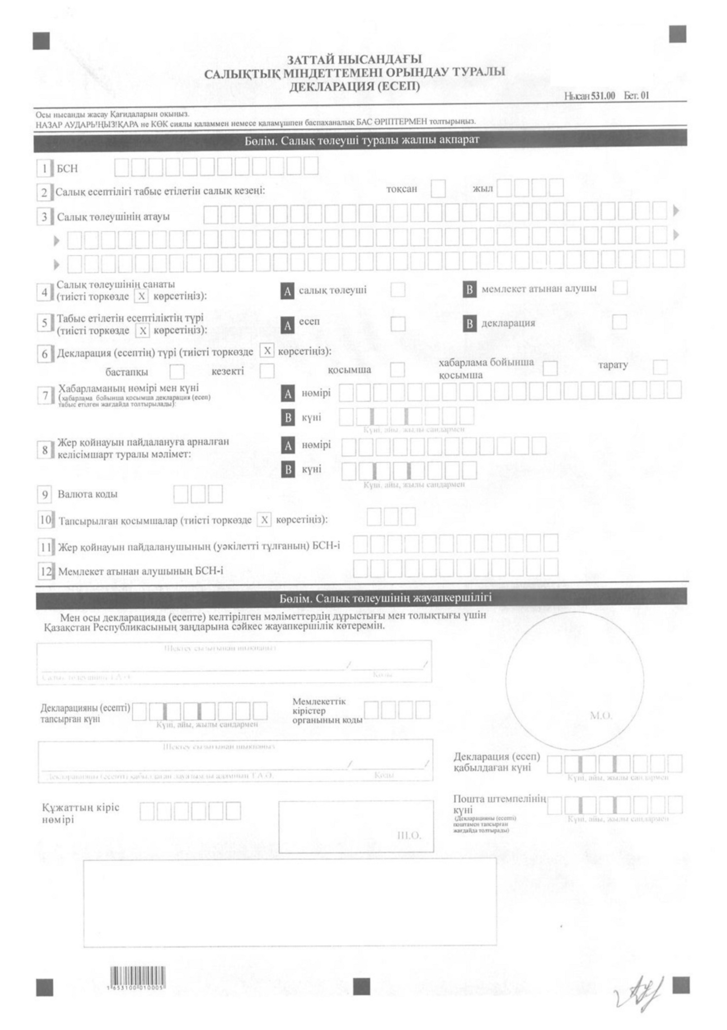

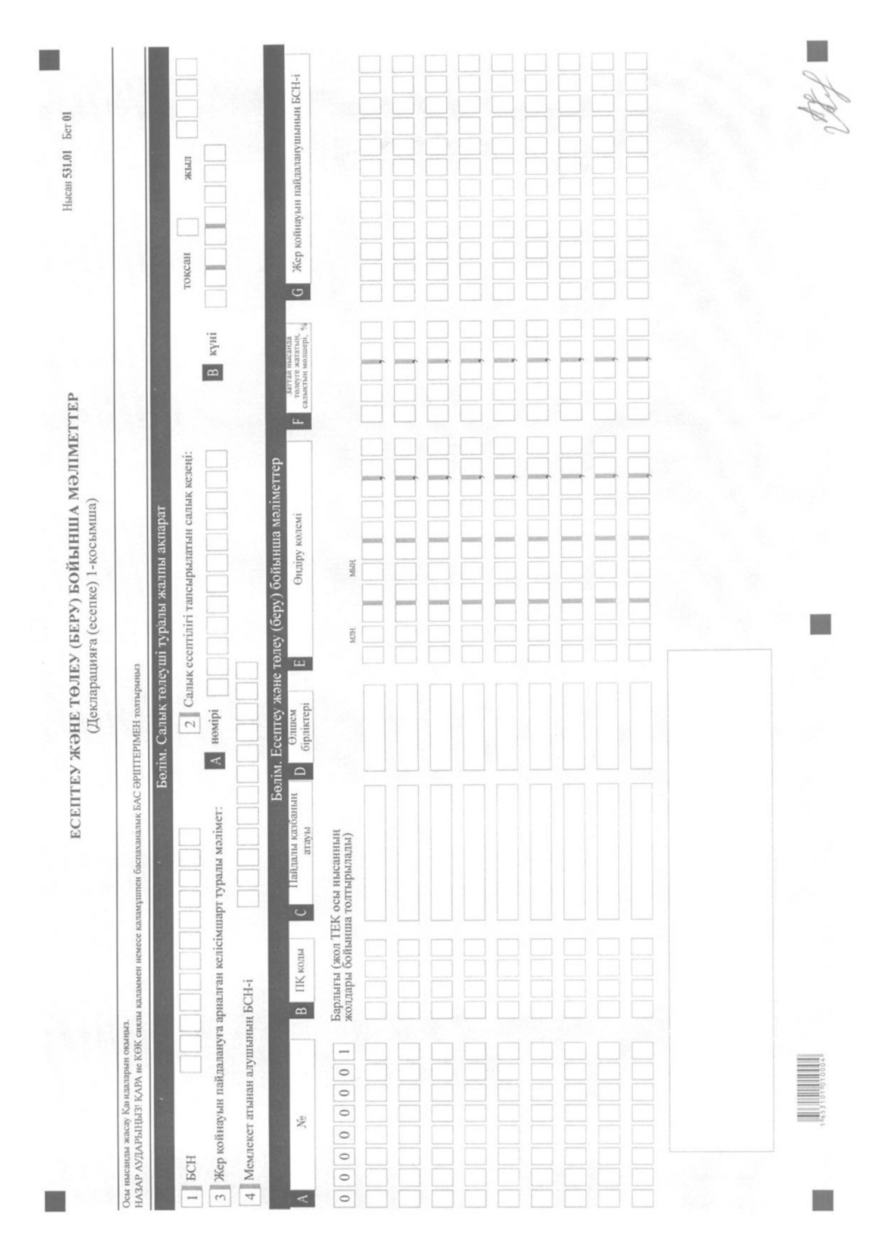

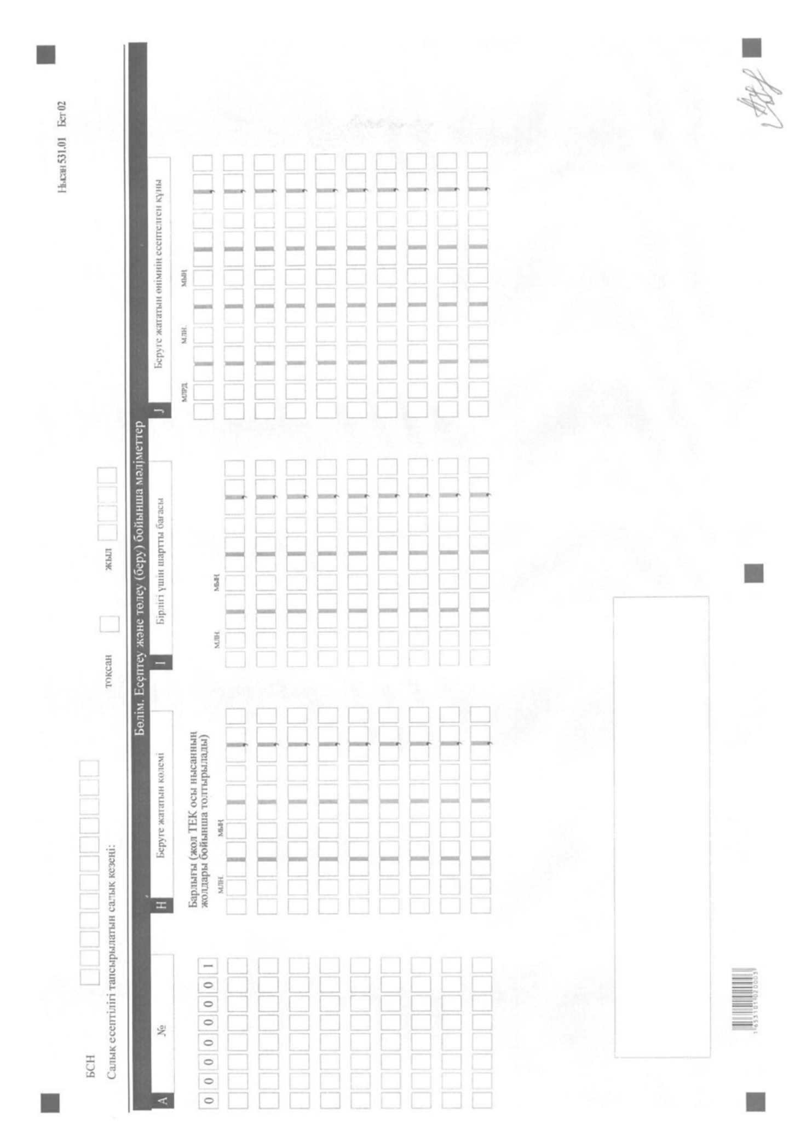

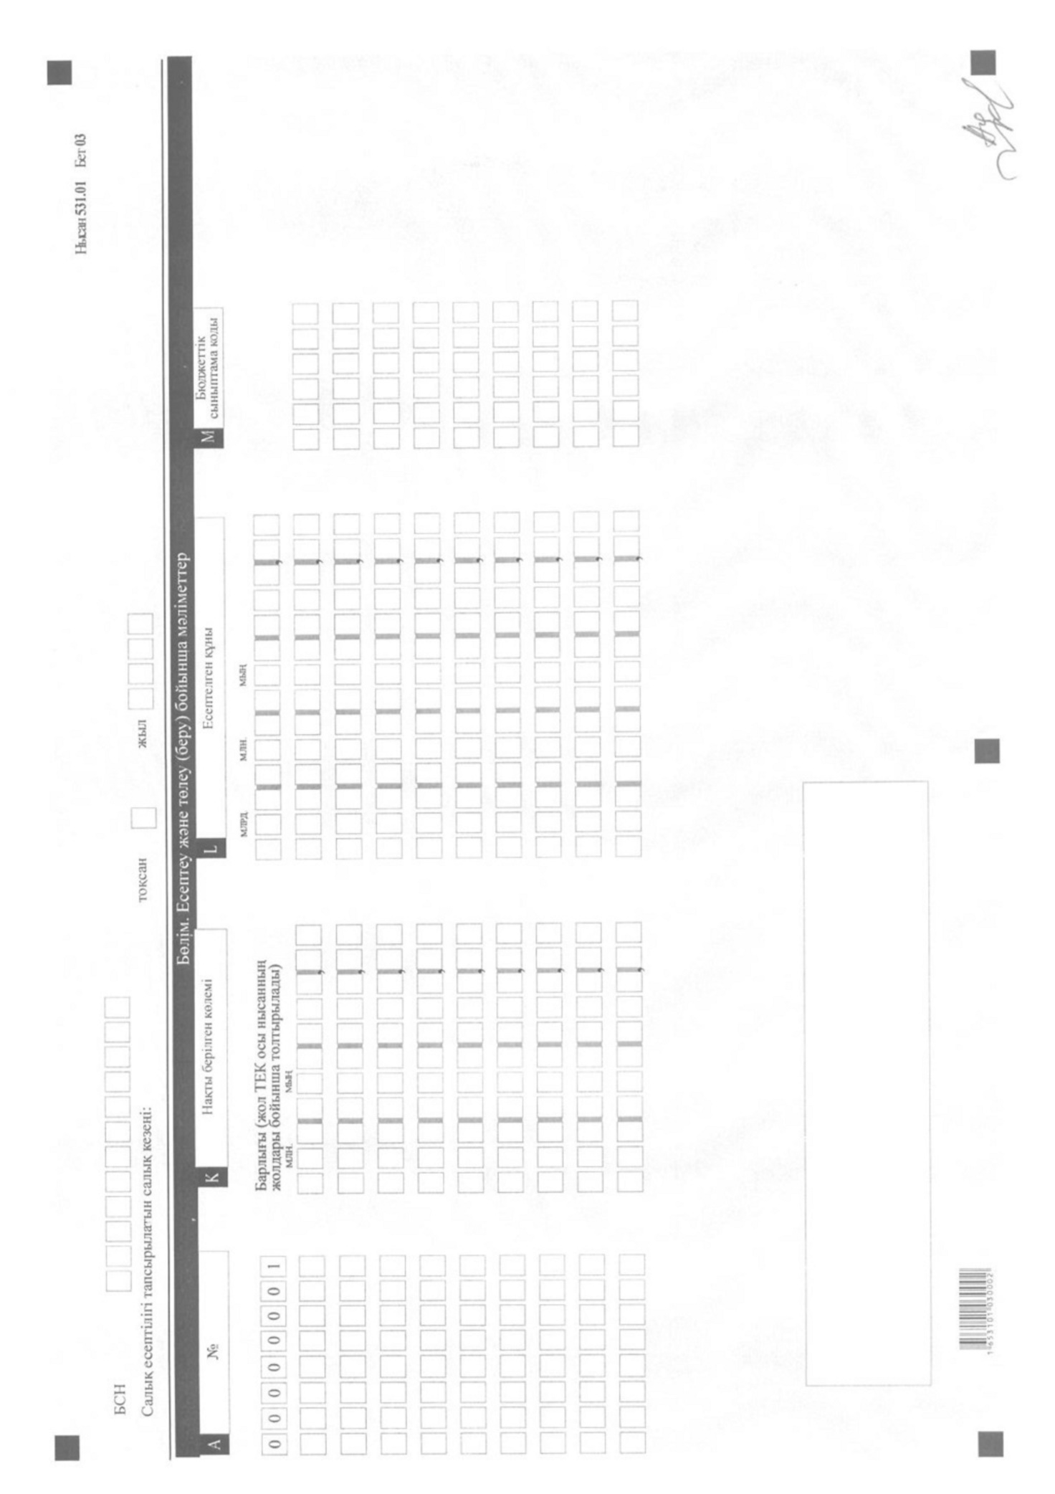

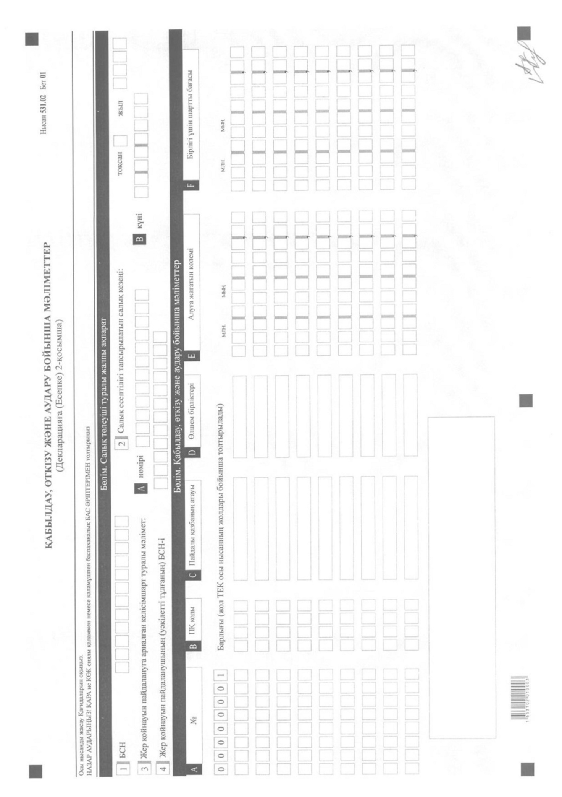

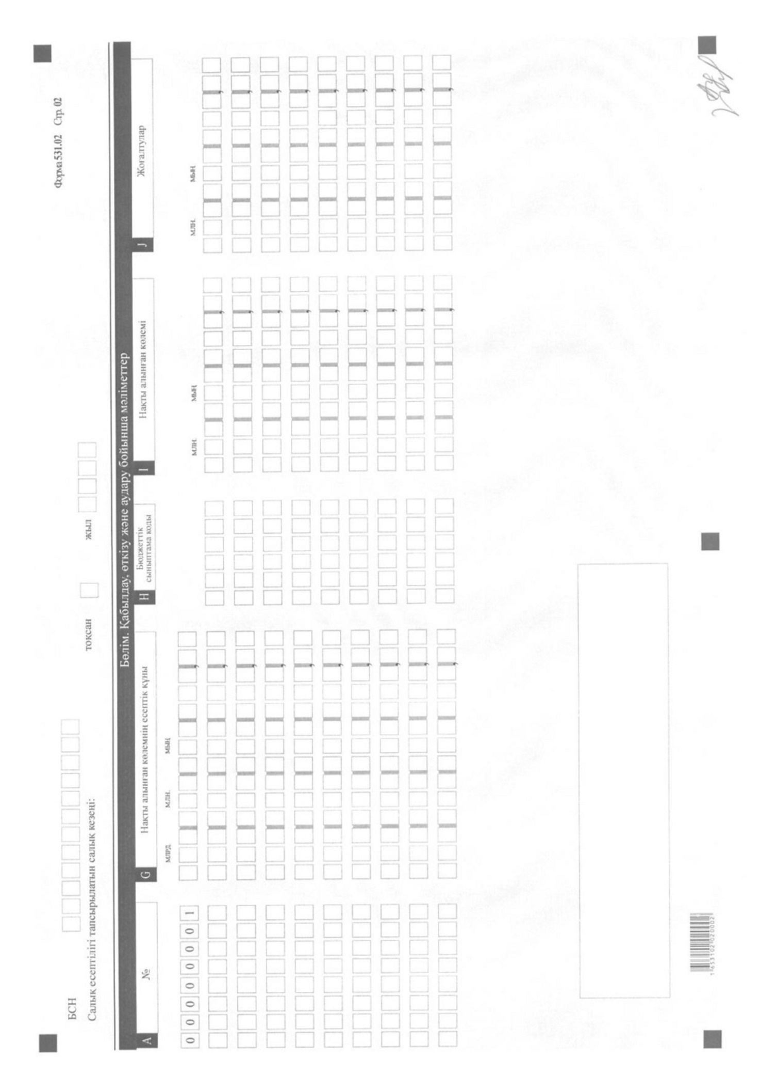

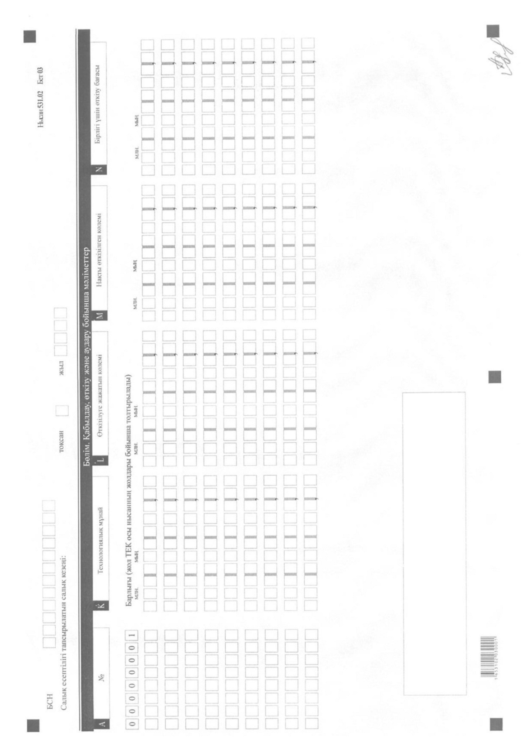

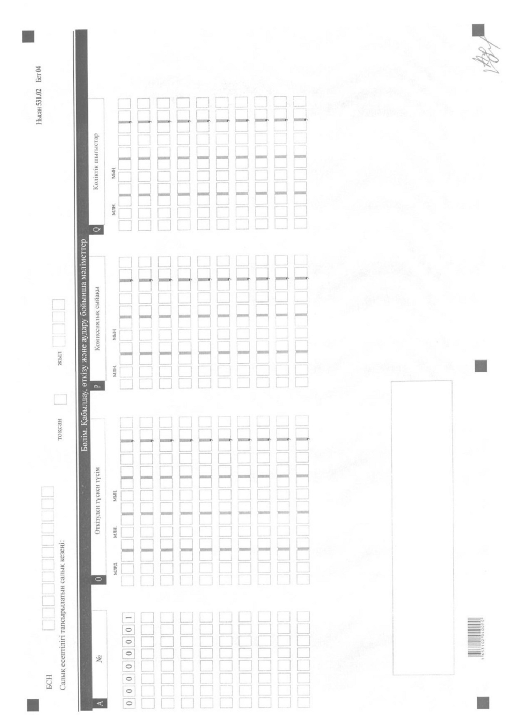

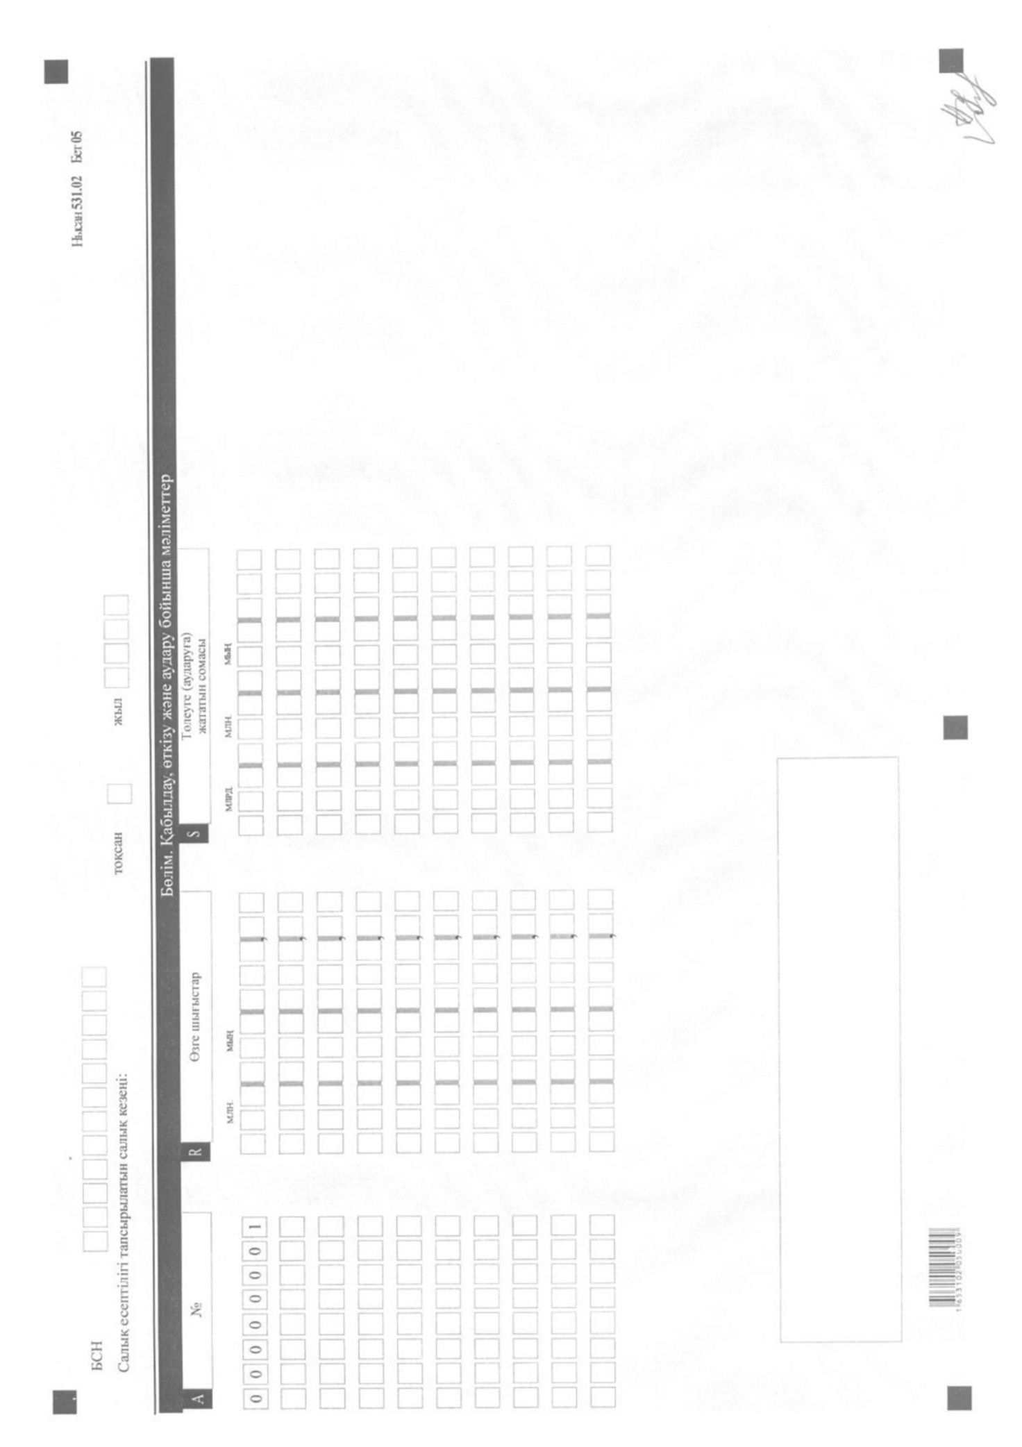

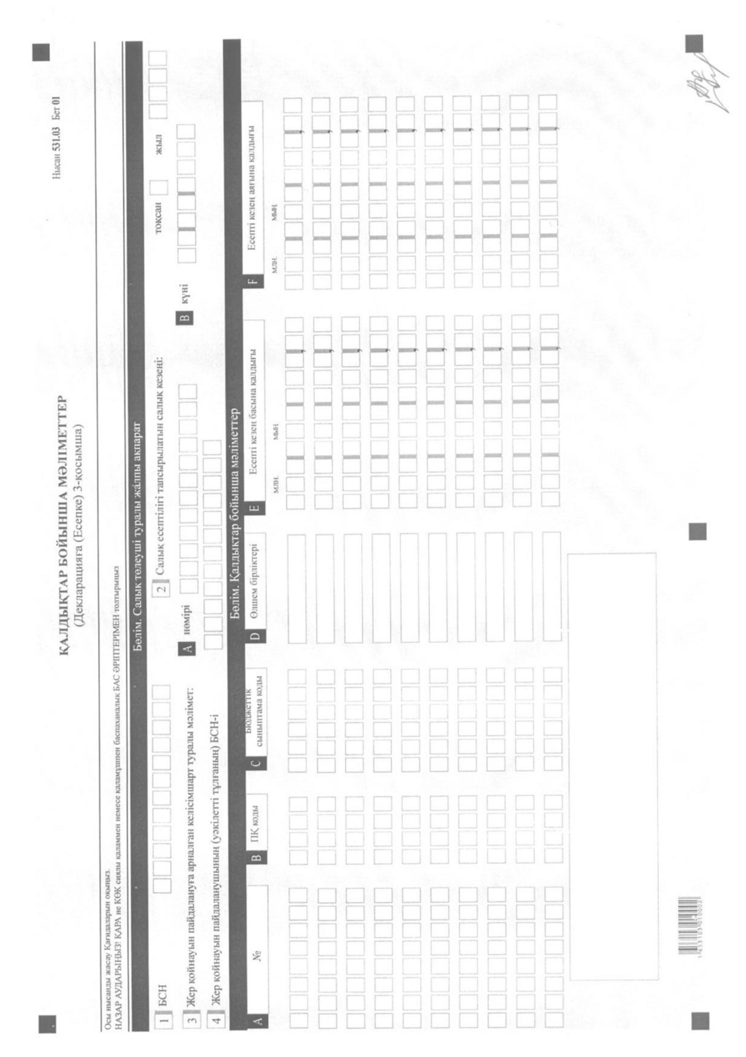

Қазақстан Республикасы
Қаржы министрінің
2016 жылғы 31 қазандағы
№ 579 бұйрығына
16-қосымша

Қазақстан Республикасы
Қаржы министрінің
2014 жылғы 25 желтоқсандағы
№ 587 бұйрығына
115-қосымша

Заттай нысандағы салықтық міндеттемені орындау туралы
декларация (есеп) есептілігін жасау ережелері
(531.00-нысан)
1-Тарау. Жалпы ережелер
1. Осы заттай нысандағы салықтық міндеттемені орындау туралы декларацияны (есепті) жасау ережелері (бұдан әрі – Ереже) "Салық және бюджетке төленетін басқа да міндетті төлемдер туралы" Қазақстан Республикасының 2008 жылғы 10 желтоқсандағы Кодексінің (Салық кодексі) 308-2, 346 баптарына сәйкес әзірленген және пайдалы қазбаларды өндіру салығы, экспортқа рента салығы, роялти және өнімді бөлу бойынша Қазақстан Республикасының үлесі жөніндегі заттай нысандағы салықтық міндеттемені орындау туралы декларация (есеп) есептілігі (бұдан әрі – декларация (есеп)) нысанын жасау тәртібін айқындайды.
Декларацияны (есепті) жер қойнауын пайдалануға арналған келісімшарттармен және Қазақстан Республикасы Президентімен бекітілген, жер қойнауын пайдалануға арналған келісімшарттармен, өнімді бөлу туралы келісімдермен (келісішарттармен) белгіленген, пайдалы қазбаларды өндіру салығы, экспортқа рента, роялти және өнімді бөлу бойынша Қазақстан Республикасының үлесін заттай нысанда төлеу бойынша салықтық міндетемелерді орындау есебіне пайдалы қазбаларды беруді жүзеге асыратын жер қойнауын пайдаланушымен, мұндай өткізуді жүзеге асыруға мемлекет атынан алуға уәкілетті тұлға арқылы немесе өз еркімен пайдалы қазбаларды өткізетін, мемлекет атынан алушымен толтырылады.
2. Декларация (есеп) декларацияның өзінен (531.00-нысан) және пайдалы қазбаларды өндіру салығы, экспортқа рента салығы, роялти және өнімді бөлу бойынша Қазақстан Республикасының үлесі жөніндегі заттай нысандағы салықтық міндеттемені орындау туралы ақпаратты егжей-тегжейлі көрсетуге арналған оған қосымшалардан (531.01-ден 531.03-ке дейінгі нысандар) тұрады.
3. Декларацияны (есепті) толтыру кезінде түзетуге, өшіруге және тазалауға жол берілмейді.
4. Декларацияға (есепке) қосымшалар оларда көрсетiлуге жататын деректер болмаған жағдайда жасалмайды.
5. Декларацияның (есептің) жолдарын толтырған кезде декларацияның қосымшалары міндетті түрде жасалады.
6. Қосымша парағындағы жолдардан көрсеткіштердің саны асып кеткен жағдайда, қосымшаның осындай парағы толтырылады.
7. Осы Қағидаларда мынадай арифметикалық таңбалар қолданылады: "+" - қосу; "-" - алу; "х" - көбейту; "/" - бөлу; "=" - тең.
8. Сомалардың теріс мәндері декларацияның тиісті жолының (бағанының) бірінші сол жақтағы торкөзінде "-" белгісімен белгіленеді.
9. Декларацияны (есепті) жасау кезінде:
1) қағаз жеткізгіште - қара не көк сиялы қаламмен немесе қаламұшпен, баспаханалық бас әріптермен немесе баспа құрылғысын пайдалана отырып толтырылады;
2) электронды жеткізгіште - Салық кодексінің 68-бабына сәйкес толтырылады.
10. Декларацияға (есепке) Салық кодексінің 61-бабы 3-тармағына сәйкес салық төлеуші не болмаса оның өкілі қол қояды және өзінің атауымен Қазақстан Республикасының заңнамасында белгіленген мөрі бар болған жағдайда, салық төлеушінің не болмаса оның өкілінің мөрімен куәландырылады.
11. Декларацияны (есепті) табыс ету кезінде:
1) келу тәртібімен қағаз жеткізгіште - нысандар екі данада жасалады, бір данасы мемлекеттік кірістер органының белгісімен салық төлеушіге қайтарылады;
2) хабарламасы бар тапсырыс хатпен пошта арқылы қағаз жеткізгіште - салық төлеуші пошта немесе өзге байланыс ұйымының хабарламасын алады;
3) электронды түрде - салық төлеуші (салық агенті) мемлекеттік кірістер органдарының салық есептілігін қабылдау жүйесінің салық есептілігін қабылданғаны немесе қабылданбағаны туралы хабарлама алады.
12. Декларацияға (есепке) қосымшалардың "Салық төлеуші туралы жалпы ақпарат" деген бөлімдерінде декларацияның (есептің) "Салық төлеуші туралы жалпы ақпарат" деген бөлімінде көрсетілген тиісті деректер көрсетіледі.
2-Тарау. Декларацияны (есепті) жасау (531.00-нысан)
13. "Салық төлеуші туралы жалпы ақпарат" деген бөлімде салық төлеуші мынадай деректерді көрсетеді:
1) БСН – жер қойнауын пайдаланушының (уәкілетті тұлғаның), мемлекет атынан алушының бизнес-сәйкестендіру нөмірі;
2) салық есептілігі тапсырылатын салық кезеңі –
жер қойнауын пайдаланушымен – тиісті тоқсан;
мемлекет атынан алушымен:
есепті ұсынған кезде – тиісті тоқсан;
декларацияны ұсынған кезде – тиісті жыл көрсетіледі;
3) салық төлеушінің атауы – құрылтай құжаттарына сәйкес мемлекет атынан алушының, пайдалы қазбаларды өндіру салығы, экспортқа рента, роялти және өнімді бөлу бойынша Қазақстан Республикасының үлесін заттай нысанда төлеу бойынша салықтық міндеттемені орындау есебіне пайдалы қазбаларды беруді жүзеге асыратын жер қойнауын пайдаланушының толық атауын көрсетіледі;
4) салық төлеушінің санаты.
Егер салық төлеуші А және В жолында көрсетілген, санаттардың біріне жататын болса, торкөздер белгіленеді;
5) ұсынылатын есептіліктің түрі.
5А торкөзі Салық кодексінің 308-2 бабының 4-тармағы 2) тармақшасымен көзделген заттай нысанда салықтарды төлеу бойынша салықтық міндеттемелерді орындау бойынша есепті ұсынған кезде мемлекет атынан алушымен толтыруға жатады;
5В торкөзі:
жер қойнауын пайдаланушымен Салық кодексінің 308-2 бабының 4-тармағы 1) тармақшасымен көзделген, заттай нысандағы салықтарды төлеу бойынша салықтық міндеттемелерді орындау бойынша декларацияны ұсынған кезде;
мемлекет атынан алушымен Салық кодексінің 308-2 бабының 4-тармағы 2) тармақшасымен көзделген, заттай нысандағы салықтарды төлеу бойынша салықтық міндеттемелерді орындау бойынша декларацияны ұсынған кезде толтырға жатады;
6) декларацияның (есептің) түрі.
Салық кодексінің 63-бабында көрсетілген, салық есептілігінің түріне декларацияны (есепті) жатқызуды ескере отырып, тиісті торкөздер белгіленеді;
7) хабарламаның нөмірі және күні.
Салық кодексінің 63-бабы 3-тармағының 4) тармақшасында көзделген декларация (есеп) түрін ұсынған жағдайда жолдар толтырылады;
8) жер қойнауын пайдалануға арналған келісімшарт туралы мәліметтер – уәкілетті мемлекеттік органмен тағайындалған жер қойнауын пайдалануға арналған келісімшарттың тіркеу нөмірі және күні араб цифрларымен көрсетіледі;
9) валюта коды.
"Кеден декларацияларын толтыру үшін пайдаланыталын жіктеуіштер туралы" Кеден одағы комиссиясының 2010 жылғы 20 қыркүйектегі № 378 шешімімен бекітілген, 23 "Валюта жіктеуіші" қосымшасына сәйкес валюта коды көрсетіледі.
Егер Қазақстан Республикасы Президентімен бекітілген, жер қойнауын пайдалануға арналған келісімшартта, өнімді бөлу туралы келісімдерде (келісімшарттарда) шетел валютасында салықтарды есептеу және төлеу көзделген болса, декларация (есеп) мұндай келісімдерде (келісімшарттарда) белгіленген валютада толтырылады;
10) ұсынылған қосымшалар.
Салық төлеушімен ұсынылған декларацияға (есепке) қосымшалардың нөмірі белгіленеді;
11) жер қойнауын пайдаланушының (уәкілетті тұлғаның) БСН-і.
Мемлекет атынан алушы - пайдалы қазбаларды өндіру салығы, экспортқа рента, роялти және өнімді бөлу бойынша Қазақстан Республикасының үлесін заттай нысанда төлеу бойынша салықтық міндетемелерді орындау есебіне пайдалы қазбаларды беруді жүзеге асыратын жер қойнауын пайдаланушының бизнес-сәйкестендіру нөмірін көрсетеді;
12) мемлекет атынан алушының БСН-і.
Жер қойнауын пайдаланушы (уәкілетті тұлға) – Салық кодексінің 308-1-бабыменкөзделген, Қазақстан Республикасы Президентімен бекітілген, жер қойнауын пайдалануға арналған келісімшарттармен, өнімді бөлу туралы келісімдермен (келісішарттармен) және (немесе) салық заңнамаларымен көзделген, салықтық міндеттемелер есебіне жер қойнауын пайдаланушымен заттай нысанда берілетін, пайдалы қазбаларды алушы ретінде мемлекеттің тапсырмасы бойынша және оның атынан әрекет ететін, мемлекет атынан алушының бизнес-сәйкестендіру нөмірін көрсетеді;
13) Мемлекет атынан алушы 531.02, 531.03 нысанды Декларацияны толтырған кезде есепті кезеңдегі пайдалы қазбалар бойынша қорытынды деректерді көрсетуге тиіс (531.02 нысан бойынша F және N бағандары толтырылмайды).
14. "Салық төлеушінің жауапкершілігі" бөлімінде:
1) "Басшысының Т.А.Ж" жолында басшының тегі, аты, әкесінің аты (ол болған жағдайда) көрсетіледі;
2) декларацияны (есепті) табыс ету күні.
Декларацияны (есепті) мемлекеттік кірістер органына тапсыру күні көрсетіледі;
3) мемлекеттік кірістер органының коды.
Салық төлеушінің орналасқан жері бойынша мемлекеттік кірістер органының коды көрсетіледі;
4) "декларацияны (есепті) қабылдаған лауазымды тұлғаның аты-жөні" деген жолда декларацияны (есепті) қабылдаған мемлекеттік кірістер органының қызметкерінің тегі, аты, әкесінің аты (ол болған жағдайда) көрсетіледі;
5) декларация (есепті) қабылдау күні.
Салық кодексінің 584-бабының 2-тармағына сәйкес декларацияны (есепті) ұсынған күні көрсетіледі;
6) пошта штемпелінің күні.
Пошта немесе басқа байланыс ұйымы қойған пошта штемпелінің күні көрсетіледі.
3-Тарау. Есептеу және төлеу (беру) бойынша мәліметтер – 531.01 нысанын жасау
15. Осы нысан заттай нысанда салықты төлеу бойынша салықтық міндеттемені орындау есебіне берілетін, пайдалы қазбалардың көлемдері туралы ақпаратты жер қойнауын пайдаланушымен (уәкілетті тұлғамен) толық көрсетуге арналған.
16. "Есептеу және төлеу (беру) бойынша мәліметтер" бөлімінде:
1) А бағанында жолдың реттік нөмірі көрсетіледі;
2) В бағанында осы Ереженің 21-тармағына сәйкес пайдалы қазбалар коды көрсетіледі;
3) С бағанында пайдалы қазбаның атауы көрсетіледі;
4) D бағанында пайдалы қазбаның өлшем бірліктері (тонна, текше метр, килограмм және басқалары) көрсетіледі;
5) E бағанында өндіру көлемі, D бағанында көрсетілген, өлшем бірліктерінде көрсетіледі;
6) F бағанында заттай нысанда төлеуге жататын, салықтың мөлшері, пайызда көрсетіледі;
7) G бағанында пайдалы қазбалар беруі салықтық міндеттеме орындау есебіне жүргізілетін, жер қойнауын пайдаланушының БСН-і көрсетіледі;
8) Н бағанында Қазақстан Республикасы Президентімен бекітілген, жер қойнауын пайдалануға арналған келісімшартқа, өнімді бөлу туралы келісімдерге (келісімшарттарға) және (немесе) Қазақстан Республикасының салық заңнамаларына сәйкес беруге жататын, пайдалы қазбалардың көлемі, D бағанында көрсетілген, өлшем бірліктерінде көрсетіледі;
9) I бағанында Салық кодексінің 308-1 бабымен көзделген, Қазақстан Республикасы Президентімен бекітілген, жер қойнауын пайдалануға арналған келісімшартқа, өнімді бөліу туралы келісімдерге (келісімшарттарға) сәйкес айқындалатын, пайдалы қазбалардың бірлігі үшін шартты баға көрсетіледі. Егер Салық кодексінің 308-1 бабымен көзделген, Қазақстан Республикасы Президентімен бекітілген, жер қойнауын пайдалануға арналған келісімшарттағы, өнімді бөлу туралы келісімдерде (келісімшарттарда) шартты бағаны айқындау тәртібі жоқ болса, мұндай шартты бағалар Қазақстан Республикасының салық төлеушісімен берілетін пайдалы қазбалардың көлемін және оның Қазақстан Республикасы Үкіметімен белгіленген ақшалай түрде айқындау тәртібіне сәйкес айқындалады.
Осы тармақшаның бірінші азат жолымен көзделген шартты баға, мерзімінде орындалмаған салық міндеттемесінің орындалуын қамтамасыз ету тәсілдерін қолдану және (немесе) уақытылы орындамаған, орындаған заттай нысандағы салықтық міндеттемені, ақшалай түрде дербес шотында бейнелеу үшін қолданылады;
10) J бағанында, H және I бағандарында көрсетілген мәндердің туындысы арқылы айқындалатын, есептік құны көрсетіледі.
J бағанының жиынтық шамасы 531.02 нысанының тек бірінші бетінде 00000001 жолында көрсетіледі, және де барлық беттердегі осы бағанда көрсетілген, барлық сомаларды қосу арқылы айқындалады;
11) K бағанында нақты берілген, пайдалы қазбалардың көлемі, D бағанында көрсетілген, өлшем бірліктерінде көрсетіледі;
12) L бағанында, K және I бағандарында көрсетілген мәндердің туындысы арқылы айқындалатын, есептік құны көрсетіледі.
L бағанының жиынтық шамасы 531.01 нысанының тек бірінші бетінде 00000001 жолында көрсетіледі, және де барлық беттердегі осы бағанда көрсетілген, барлық сомаларды қосу арқылы айқындалады;
13) M бағанында міндеттемені орындау есебіне заттай нысанда пайдалы қазбалардың беруі жүзеге асырылатын, бюджеттік сыныптама коды көрсетіледі.
4-Тарау. Қабылдау, өткізу және аудару бойынша мәліметтер - 531.02 нысанын жасау
17. Осы нысан заттай нысанда салықты төлеу бойынша салықтық міндеттемені орындау есебіне алынған және өткізілген пайдалы қазбалар туралы және мұндай пайдалы қазбаларды өткізуден алынған және бюджетке аударылған ақшалар туралы ақпаратты мемлекет атынан алушымен толық көрсету үшін арналған.
18. "Қабылдау, өткізу және аудару бойынша мәліметтер" бөлімінде:
1) А бағанында жолдың реттік нөмірі көрсетіледі;
2) В бағанында осы Ереженің 21-тармағына сәйкес пайдалы қазбалар коды көрсетіледі;
3) С бағанында пайдалы қазбаның атауы көрсетіледі;
4) D бағанында пайдалы қазбаның өлшем бірліктері (тонна, текше метр, килограмм және басқалары) көрсетіледі;
5) E бағанында алуға жататын өндіру көлемі, D бағанында көрсетілген, өлшем бірліктерінде көрсетіледі;
6) F бағанында Салық кодексінің 308-1 бабымен көзделген, Қазақстан Республикасы Президентімен бекітілген, жер қойнауын пайдалануға арналған келісімшартқа, өнімді бөліу туралы келісімдерге (келісімшарттарға) сәйкес айқындалатын, пайдалы қазбалардың бірлігі үшін шартты баға көрсетіледі. Егер Салық кодексінің 308-1 бабымен көзделген, Қазақстан Республикасы Президентімен бекітілген, жер қойнауын пайдалануға арналған келісімшарттарда, өнімді бөлу туралы келісімдерде (келісімшарттарда) шартты бағаны айқындау тәртібі жоқ болса, мұндай шартты бағалар Қазақстан Республикасының салық төлеушісімен берілетін пайдалы қазбалардың көлемін және оның Қазақстан Республикасы Үкіметімен белгіленген ақшалай түрде айқындау тәртібіне сәйкес айқындалады.
Осы тармақшаның бірінші азат жолымен көзделген шартты баға, мерзімінде орындалмаған салық міндеттемесінің орындалуын қамтамасыз ету тәсілдерін қолдану және (немесе) уақытылы орындамаған, орындаған заттай нысандағы салықтық міндеттемені, ақшалай түрде дербес шотында бейнелеу үшін қолданылады.
Декларацияны тапсырған кезде осы баған толтырылмайды;
7) G бағанында, E және F бағандарында көрсетілген мәндердің туындысы арқылы айқындалатын, есептік құны көрсетіледі.
G бағанының жиынтық шамасы 531.02 нысанының тек бірінші бетінде 00000001 жолында көрсетіледі, және де барлық беттердегі осы бағанда көрсетілген, барлық сомаларды қосу арқылы айқындалады;
8) H бағанында міндеттемені орындау есебіне заттай нысанда пайдалы қазбалардың беруі жүзеге асырылатын, бюджеттік сыныптама коды көрсетіледі;
9) I бағанында есепті кезеңде нақты алынған пайдалы қазбалардың көлемі, D бағанында көрсетілген, өлшем бірліктерінде көрсетіледі;
10) J бағанында есепті кезеңдегі жоғалтудың көлемі, D бағанында көрсетілген, өлшем бірліктерінде көрсетіледі;
11) K бағанында технологиялық мұнайдың көлемі, D бағанында көрсетілген, өлшем бірліктерінде көрсетіледі;
12) L бағанында есепті кезеңде өткізуге жататын пайдалы қазбалардың көлемі, D бағанында көрсетілген, өлшем бірліктерінде көрсетіледі;
13) M бағанында есепті кезеңде нақты өткізілген пайдалы қазбалардың көлемі, D бағанында көрсетілген, өлшем бірліктерінде көрсетіледі;
14) N бағанында пайдалы қазбаның бірлігі үшін өткізу бағасы көрсетіледі.
Декларацияны тапсырған кезде осы баған толтырылмайды;
15) O бағанында, M және N бағандарында көрсетілген мәндердің туындысы арқылы айқындалатын, өткізуден түскен нақты түсім көрсетіледі.
O бағанының жиынтық шамасы 531.02 нысанының тек бірінші бетінде 00000001 жолында көрсетіледі, және де барлық беттердегі осы бағанда көрсетілген, барлық сомаларды қосу арқылы айқындалады;
16) P бағанында мұндай пайдалы қазбаларды өткізумен байланысты, шығыстарды өтеумен, комиссиялық сыйақыны қоспағанда, заттай нысанда салықтарды төлеу бойынша салықтық міндеттемені орындау есебіне салық төлеушімен берілген, пайдалы қазбаларды өткізу бойынша көрсетілген қызметтер үшін нақты алынған комиссиялық сыйақы көрсетіледі.
P бағанының жиынтық шамасы 531.02 нысанының тек бірінші бетінде 00000001 жолында көрсетіледі, және де барлық беттердегі осы бағанда көрсетілген, барлық сомаларды қосу арқылы айқындалады;
17) Q бағанында көліктік шығыстар көрсетіледі.
Q бағанының жиынтық шамасы 531.02 нысанының тек бірінші бетінде 00000001 жолында көрсетіледі, және де барлық беттердегі осы бағанда көрсетілген, барлық сомаларды қосу арқылы айқындалады;
18) R бағанында өзге шығыстар көрсетіледі.
R бағанының жиынтық шамасы 531.02 нысанының тек бірінші бетінде 00000001 жолында көрсетіледі, және де барлық беттердегі осы бағанда көрсетілген, барлық сомаларды қосу арқылы айқындалады;
19) S бағанында, O бағанының сомасынан P бағанының, Q бағанының және R бағанының сомаларын азайту арқылы айқындалатын, төлеуге (аударуға) жататын сомасы көрсетіледі.
S бағанының жиынтық шамасы 531.02 нысанының тек бірінші бетінде 00000001 жолында көрсетіледі, және де барлық беттердегі осы бағанда көрсетілген, барлық сомаларды қосу арқылы айқындалады.
5-Тарау. Қалдықтар бойынша мәліметтер - 531.03 нысанын жасау
19. Осы нысан есепті кезеңдегі пайдалы қазбалардың өткізілмеген қалдықтары туралы ақпаратты мемлекет атынан алушымен толық көрсету үшін арналған.
20. "Қалдықтар бойынша мәліметтер" бөлімінде:
1) А бағанында жолдың реттік нөмірі көрсетіледі;
2) В бағанында осы Ереженің 21-тармағына сәйкес пайдалы қазбалар коды көрсетіледі;
3) С бағанында міндеттемені орындау есебіне заттай нысанда пайдалы қазбалардың беруі жүзеге асырылатын, бюджеттік сыныптама коды көрсетіледі;
4) D бағанында пайдалы қазбаның өлшем бірліктері (тонна, текше метр, килограмм және басқалары) көрсетіледі;
5) E бағанында есепті кезең басына пайдалы қазбалар қалдығының көлемі, D бағанында көрсетілген, өлшем бірліктерінде көрсетіледі.
Есепті тапсырған кезде өткен кезеңнің Есебінің F бағанының деректері көшіріледі. Декларацияны тапсырған кезде өткен кезеңнің Декларациясыеың F бағанының деректері көшіріледі;
6) F бағанында есепті кезең аяғына пайдалы қазбалар қалдығының көлемі, D бағанында көрсетілген, өлшем бірліктерінде көрсетіледі.
Есепті тапсырған кезде 531.03 нысанның E бағанын 531.02 нысанның L бағанына қосып 531.02 нысанның M бағанын азайту арқылы айқындалады. Декларацияны тапсырған кезде 531.03 нысанның E бағанын, 531.02 нысанның L бағанына қосып 531.02 нысанның M бағанын азайту арқылы айқындалады.
6-Тарау. Пайдалы қазбалар коды
21. Декларацияны (есепті) толтыру кезінде мынадай пайдалы қазбалар кодтауды пайдалану керек:
0001 | Сүтек
0002 | Гелий
0003 | Литий
0004 | Бериллий
0005 | Бор
0006 | Көміртек
0007 | Азот
0008 | Кислород
0009 | Фтор
0010 | Неон
0011 | Натрий
0012 | Магний
0013 | Алюминий
0014 | Кремний
0015 | Фосфор
0016 | Күкірт
0017 | Хлор
0018 | Аргон
0019 | Калий
0020 | Кальций
0021 | Скандий
0022 | Титан
0023 | Ванадий
0024 | Хром
0025 | Марганец
0026 | Темір
0027 | Кобальт
0028 | Никель
0029 | Мыс
0030 | Цинк
0031 | Галлий
0032 | Германий
0033 | Мышьяк
0034 | Селен
0035 | Бром
0036 | Криптон
0037 | Рубидий
0038 | Стронций
0039 | Иттрий
0040 | Цирконий
0041 | Ниобий
0042 | Молибден
0043 | Технеций
0044 | Рутений
0045 | Родий
0046 | Палладий
0047 | Күміс
0048 | Кадмий
0049 | Индий
0050 | Қалайы
0051 | Сүрме
0052 | Теллур
0053 | Йод
0054 | Ксенон
0055 | Цезий
0056 | Барий
0057 | Лантан
0058 | Гафний
0059 | Тантал
0060 | Вольфрам
0061 | Рений
0062 | Осмий
0063 | Иридий
0064 | Платина
0065 | Алтын
0066 | Сынап
0067 | Таллий
0068 | Қорғасын
0069 | Висмут
0070 | Полоний
0071 | Астат
0072 | Радон
0073 | Франций
0074 | Радий
0075 | Актиний
0076 | Резерфодий
0077 | Дубний
0078 | Сиборгий
0079 | Борий
0080 | Хассий
0081 | Майтнерий
0082 | Металл өндіретін өнеркәсіп үшін кенді емес шикізат
0083 | Қалыптық құмдар
0084 | Далалық шпат
0085 | Пегматит
0086 | Басқа құрамында сазды топырағы бар жыныстар
0087 | Әктас
0088 | Доломит
0089 | Әктасты-доломитті жыныстар
0090 | Тамақ өнеркәсiбiне арналған әктастары
0091 | Кенге жатпайтын басқа шикiзат
0092 | Отқа төзімді саздар
0093 | Каолин
0094 | Вермикулит
0095 | Ас тұзы
0096 | Жергілікті құрылыс материалдары
0097 | Вулкандық кеуек жыныстар
0098 | құрамында суы бар вулкандық шыны
0099 | Шыны тәріздес жыныстар
0100 | Перлит
0101 | Обсидиан
0102 | Ұсақ жұмыр тас
0103 | Қиыршық тас
0104 | Гипс
0105 | Қиыршық тас-құм қоспасы
0106 | Гипсті тас
0107 | Ангидрит
0108 | Гажа
0109 | Саз
0110 | Сазды жыныстар (баяу балқитын және тез балқитын саз, суглинка, аргиллит, алевролит, сазды тақта тастар)
0111 | Бор
0112 | Мергель
0113 | Мергельді–бор жыныстары
0114 | Кремний жыныстары (трепел, опока, диатомит)
0115 | Кварцты-дала шпатты жыныстар
0116 | Гранит
0117 | Диабаз
0118 | Мәрмәр
0119 | Базальт
0120 | Басқа шөгiндi, атқылаудан кейiнгi және метаморфалық жыныстар
0121 | Шой тас
0122 | Құм (құрылыс, кварц, кварцты-дала шпаты)
0123 | Құм тас
0124 | Табиғи пигменттер
0125 | Ұлутас
0126 | Жерасты су
0127 | Мұнай
0128 | Газ
0129 | Мұнай-газ конденсаты
0130 | Басқа
Қазақстан Республикасы
Қаржы Министрінің
2016 жылғы 31 қазандағы
№ 579 бұйрығына
17-қосымша

Қазақстан Республикасы
Қаржы Министрінің
2014 жылғы 25 желтоқсандағы
№ 587 бұйрығына
116-қосымша

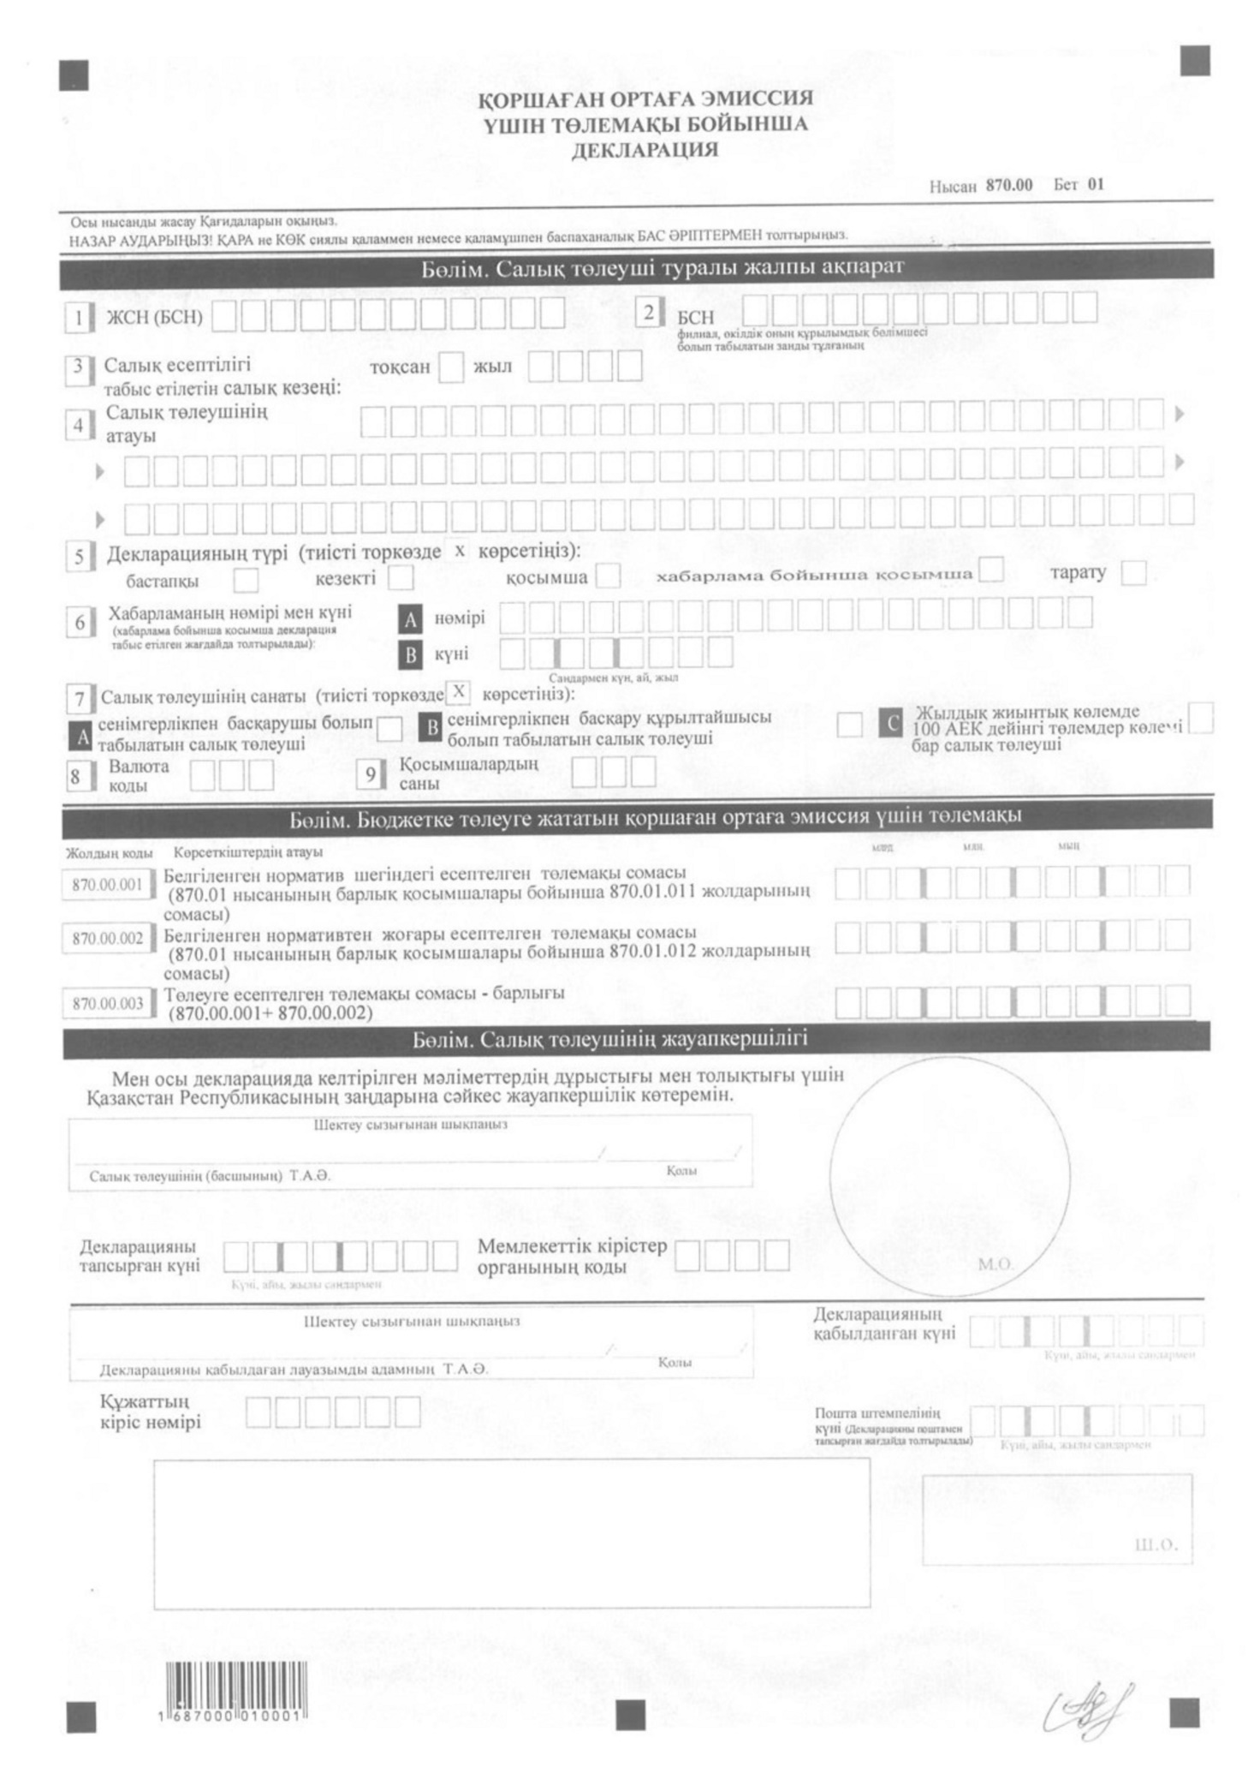

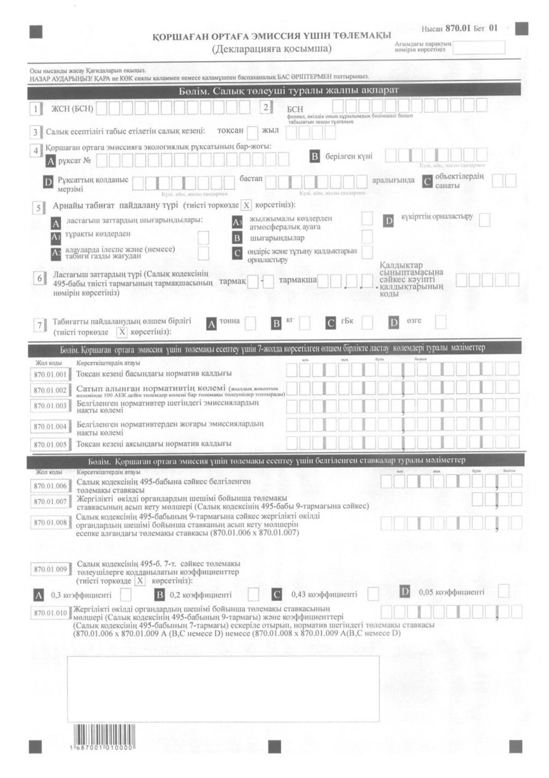

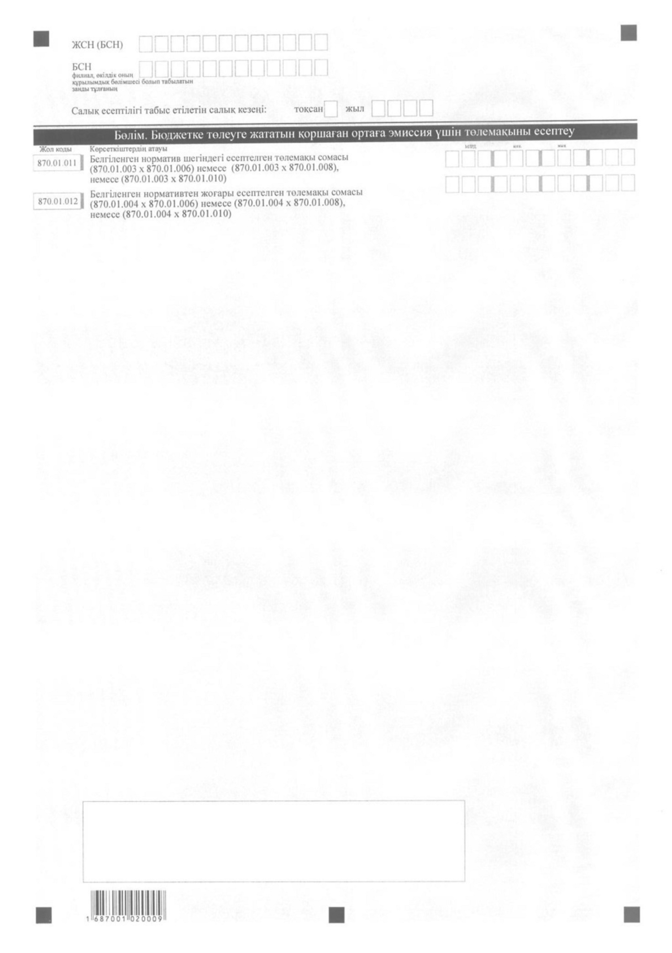

Қазақстан Республикасы
Қаржы Министрінің
2016 жылғы 31 қазандағы
№ 579 бұйрығына
18-қосымша

Қазақстан Республикасы
Қаржы Министрінің
2014 жылғы 25 желтоқсандағы
№ 587 бұйрығына
117-қосымша

Қоршаған ортаға эмиссия үшін төлемақы бойынша салық есептілігін (декларацияны) жасау қағидалары (870.00-нысан)
1-Тарау. Жалпы ережелер
1. Осы Қоршаған ортаға эмиссия үшін төлемақы бойынша салық есептілігін (декларацияны) жасау қағидалары (870.00-нысан) (бұдан әрі – Қағидалар) "Салық және бюджетке төленетін басқа да міндетті төлемдер туралы" 2008 жылғы 10 желтоқсандағы Қазақстан Республикасының Кодексіне (Салық кодексі) сәйкес әзірленген және қоршаған ортаға эмиссия үшін төлемақыны есептеуге арналған қоршаған ортаға эмиссия үшін төлемақы бойынша салық есептілігі нысанын (декларацияны) (бұдан әрі – декларация) жасау тәртібін айқындайды. Декларацияны шаруа немесе фермер қожалықтары үшін арнаулы салық режимін қолданатын салық төлеушілерді қоспағанда, Салық кодексінің 493-бабында белгіленген төлемақы төлеушілер жасайды.
2. Декларация Салық кодексінің 498-бабына сәйкес жасалады, декларацияның өзінен (870.00-нысан) және салық міндеттемесін есептеу туралы ақпаратты егжей-тегжейлі көрсетуге арналған оған қосымшадан (870.01 нысан) тұрады.
3. Декларацияны толтыру кезінде түзетуге, өшіруге және тазалауға жол берілмейді.
4. Көрсеткіштер болмаған кезде декларацияның тиісті торкөздері толтырылмайды.
5. Декларацияға қосымша тиісті көрсеткіштерді ашуды талап ететін декларациядағы жолдар толтырылған кезде міндетті тәртіпте толтырылады.
6. Декларацияға қосымша онда көрсетілуге тиіс деректер болмаған жағдайда жасалмайды.
7. Декларацияға қосымшаның парағында бар жолдардағы көрсеткіштердің саны асып кеткен жағдайда декларацияға қосымшаның осындай парағы қосымша толтырылады.
8. Осы Қағидаларда мынадай арифметикалық таңбалар қолданылады: "+" – қосу; "–" – алу; "х" – көбейту; "/" – бөлу; "=" – тең.
9. Сомалардың теріс мәндері декларацияның тиісті жолының (бағанының) бірінші сол жақтағы торкөзінде "–" белгісімен белгіленеді.
10. Декларация жасау кезінде:
1) қағаз жеткізгіште – қара немесе көк сиялы қаламмен немесе қаламұшпен, баспаханалық бас әріптермен немесе баспа құрылғысын пайдалана отырып толтырылады;
2) электрондық жеткізгіште – Салық кодексінің 68-бабына сәйкес толтырылады.
11. Декларацияға Салық кодексінің 61-бабының 3-тармағына сәйкес салық төлеуші не оның өкілі қол қояды және Қазақстан Республикасының заңнамасында белгіленген жағдайларда өзінің атауы жазылған мөрі бар салық төлеушінің мөрімен не оның өкілінің мөрімен куәландырылады.
12. Декларацияны табыс ету кезінде:
1) келу тәртібінде қағаз жеткізгіште екі данада жасалады, бір данасы мемлекеттік кірістер органының белгісімен салық төлеушіге қайтарылады;
2) қағаз жеткізгіште хабарламасы бар тапсырыс хатпен пошта арқылы – салық төлеуші пошта немесе өзге байланыс ұйымының хабарламасын алады;
3) электронды түрде – салық төлеуші (салық агенті) мемлекеттік кірістер органдарының салық есептілігін қабылдау жүйесінің салық есептілігін қабылдағаны не қабылдамағаны туралы хабарламасын алады.
13. Декларацияға қосымшаның "Салық төлеуші туралы жалпы ақпарат" бөлімінде декларацияның "Салық төлеуші туралы жалпы ақпарат" бөлімінде көрсетілген тиісті деректер көрсетіледі.
2-Тарау. Декларацияны жасау (870.00-нысан)
14. "Салық төлеуші туралы жалпы ақпарат" бөлімінде салық төлеуші мынадай деректерді көрсетеді:
1) қоршаған ортаға эмиссия үшін төлемақы төлеушінің ЖСН (БСН);
2) құрылымдық бөлімшесі филиал, өкілдік болып табылатын заңды тұлғаның БСН;
3) салық есептілігі табыс етілетін салық кезеңі (тоқсан, жыл) – декларация табыс етілетін есепті салық кезеңі (араб сандарымен көрсетіледі);
4) салық төлеушінің атауы.
Жеке тұлғаның тегі, аты, әкесінің аты (ол болған жағдайда) немесе құрылтай құжаттарына сәйкес заңды тұлғаның (немесе заңды тұлғаның шешімі бойынша құрылымдық бөлімшенің) атауы көрсетіледі.
Салық міндеттемесін сенімгерлікпен басқарушы орындаған кезде жолда сенімгерлікпен басқарушы жеке тұлғаның тегі, аты, әкесінің аты (ол болған жағдайда) немесе құрылтай құжаттарына сәйкес сенімгерлікпен басқарушы заңды тұлғаның (немесе заңды тұлғаның шешімі бойынша құрылымдық бөлімшенің) толық атауы көрсетіледі;
5) декларация түрі.
Тиісті торкөздер декларацияның Салық кодексінің 63-бабында көрсетілген салық есептілігі түрлеріне жатқызылуы ескеріле отырып, белгіленеді;
6) хабарламаның нөмірі мен күні.
Жолдар Салық кодексінің 63-бабы 3-тармағының 4) тармақшасында көзделген декларация түрі тапсырылған жағдайда белгіленеді;
7) салық төлеушінің санаты.
Торкөздер егер салық төлеуші А немесе В, С жолдарында көрсетілген санаттардың біріне жатқан жағдайда белгіленеді.
А – талаптары салық міндеттемесін орындауды сенімгерлікпен басқарушыға жүктейтін мүлікті сенімгерлікпен басқару шарты бойынша сенімгерлікпен басқарушы болып табылатын салық төлеуші.
В – талаптары салық міндеттемесін орындауды сенімгерлікпен басқарушыға жүктейтін мүлікті сенімгерлікпен басқару шарты бойынша сенімгерлікпен басқарудың құрылтайшысы немесе сенімгерлікпен басқару туындайтын өзге жағдайларда пайда алушы болып табылатын салық төлеуші.
С – декларацияны жылдық жиынтық көлемінде төлем көлемі 100 айлық есептік көрсеткішке (АЕК) дейін болатын қоршаған ортаға эмиссия үшін төлемақы төлеуші жасайды және табыс етеді;
8) валюта коды.
"Кеден декларацияларын толтыру үшін пайдаланыталын жіктеуіштер туралы" Кеден одағы комиссиясының 2010 жылғы 20 қыркүйектегі № 378 шешімімен бекітілген 23 "Валюта жіктеуіші" қосымшасына сәйкес валюта коды көрсетіледі;
9) қосымшалар саны.
Табыс етілген қосымшалардың саны көрсетіледі.
15. "Бюджетке төлеуге жататын қоршаған ортаға эмиссия үшін төлемақы" бөлімінде:
870.00.001 жолда 870.01-нысанының барлық қосымшалары бойынша 870.01.011 жолдарының сомасы ретінде айқындалатын, арнаулы табиғат пайдаланудың барлық түрлері бойынша бюджетке төлеуге жататын салық кезеңі үшін белгіленген норматив шегіндегі есептелген қоршаған ортаға эмиссия үшін төлемақының жалпы сомасы көрсетіледі;
870.00.002 жолда 870.01-нысанының барлық қосымшалары бойынша 870.01.012 жолдарының сомасы ретінде айқындалатын, арнаулы табиғат пайдаланудың барлық түрлері бойынша бюджетке төлеуге жататын салық кезеңі үшін белгіленген нормативтен жоғары есептелген қоршаған ортаға эмиссия үшін төлемақының жалпы сомасы көрсетіледі;
870.00.003 жолда 870.00.001 және 870.00.002 жолдарының сомасы ретінде айқындалатын, арнаулы табиғат пайдаланудың барлық түрлері бойынша бюджетке төлеуге жататын салық кезеңі үшін есептелген қоршаған ортаға эмиссия үшін төлемақының жалпы сомасы көрсетіледі.
16. "Салық төлеушiнiң жауапкершiлiгi" бөлімінде:
1) "Салық төлеушінің (басшының) Т.А.Ә." жолында құрылтай құжаттарына сәйкес басшының тегі, аты, әкесінің аты (ол болған кезде) көрсетіледі. Егер декларацияны жеке тұлға тапсырған жағдайда, жолда жеке басын куәландыратын құжаттарға сәйкес салық төлеушінің тегі, аты, әкесінің аты (ол болған кезде) көрсетіледі;
2) декларацияны тапсырған күні.
Мемлекеттік кірістер органына декларацияның тапсырылған күні көрсетіледі;
3) мемлекеттік кірістер органының коды.
Мемлекеттік кірістер органының коды:
стационарлық ластау көздері бойынша – ластау объектісінің орналасқан орны бойынша;
мемлекеттік тіркеуге жататын жылжымалы көздер бойынша – осындай тіркеуді жүргізу кезінде уәкілетті мемлекеттік орган айқындайтын жылжымалы көздерді тіркеу орны бойынша;
мемлекеттік тіркеуге жатпайтын жылжымалы көздер бойынша – салық төлеушінің орналасқан орны бойынша көрсетіледі;
4) "Декларацияны қабылдаған лауазымды адамның Т.А.Ә." жолында декларацияны қабылдаған мемлекеттік кірістер органы қызметкерінің тегі, аты, әкесінің аты (ол болған кезде) көрсетіледі;
5) құжаттың кіріс нөмірі.
Мемлекеттік кірістер органы берген декларацияның тіркеу нөмірі көрсетіледі;
6) декларацияның қабылданған күні.
Салық кодексінің 584-бабы 2-тармағына сәйкес декларацияның тапсырылған күні көрсетіледі;
7) пошта штемпелінің күні.
Пошта немесе өзге байланыс ұйымы қойған пошта штемпелінің күні көрсетіледі.
3-Тарау. 870.01-нысанын жасау
17. 870.01-нысаны салық кезеңі үшін арнайы табиғат пайдаланудың әрбір түрі бойынша қоршаған ортаға эмиссия үшін төлемақы сомасының есептелуі туралы ақпаратты көрсетуге арналған және ластаудың (арнаулы табиғат пайдаланудың) әрбір түрі үшін бөлек толтырылады.
18. "Салық төлеуші туралы жалпы ақпарат" бөлімінде:
1) қоршаған ортаға эмиссияға экологиялық рұқсат болған кезде А торкөзінде рұқсаттың нөмірі көрсетіледі, В торкөзінде рұқсаттың берілген күні көрсетіледі, С торкөзінде объектілердің санаты (I, II, III, IV) көрсетіледі, D торкөзінде рұқсатты алған күні және рұқсаттың қолданыс мерзімінің нақты аяқталу күні көрсетіледі;
2) арнаулы табиғат пайдаланудың түрі.
Қазақстан Республикасының экологиялық заңнамасында белгіленген арнайы табиғат пайдаланудың түріне қарай бір торкөз белгіленеді;
3) ластайтын заттың түрі.
Салық кодексінің 495-бабы тиісті тармағының тармақшасының және тармақтың нөмірі әрі Қазақстан Республикасы Қоршаған ортаны қорғау Министрінің 2007 жылғы 31 мамырдағы № 169-ө бұйрығымен бекітілген Қалдықтар сыныптамасының 8-Қосымшаға сәйкес кәуіпті қалдықтарының коды көрсетіледі.
Мысалы, ауыл шаруашылығы өндірісінің қалдықтары бойынша 870.01 қосымшасын толтырған кезде бұл торкөзде Салық кодексінің 495-бабы 6-тармағының 1.3.6. жолы көрсетіледі. Бұл ретте, "Қалдықтар сыныптамасына сәйкес кәуіпті қалдықтарының коды" торкөз белгіленбейді.
Мысалы, мұнайшламы бойынша 870.01 қосымшасын толтырған кезде бұл торкөзде Салық кодексінің 495-бабы 6 тармағының 1.2.2 жолы көрсетіледі. Бұл ретте, Қалдықтар сыныптамасына сәйкес кәуіпті қалдықтарының коды торкөзде Қалдықтар сыныптамасының 8-Қосымшаға сәйкес АЕ030 көрсетіледі;
4) табиғатты пайдаланудың өлшем бірлігі.
"Арнаулы табиғат пайдаланудың түрі" жолында көрсетілген арнаулы табиғат пайдалану жүргізілетін өлшем бірліктің тиісті торкөзі белгіленеді.
19. "Қоршаған ортаға эмиссия үшін төлемақы есептеу үшін 7-жолда көрсетілген өлшем бірліктерде ластау көлемдері туралы мәліметтер" бөлімінде:
1) 870.01.001 жолында тоқсанның басына норматив қалдығы көрсетіледі. Бұл жолды төлем көлемі жылдық жиынтық көлемде 100 АЕК дейін болатын төлемақы төлеушілерді қоспағанда, қоршаған ортаға эмиссия үшін төлемақы төлеушілер толтырады.
Декларация күнтізбелік жылдың бірінші тоқсаны үшін жасалған кезде 870.01.001 жолда белгіленген жылдық нормативтің шамасы көрсетіледі.
Декларация күнтізбелік жылдың екінші – төртінші тоқсандары үшін жасалған кезде тоқсандар арасындағы айырма көрсетіледі;
Мысалы:
Егер жылдық норматив 1 млн. 500 мың болып белгіленген болса және бірінші тоқсанда 500 мың мөлшерде норматив пайдаланылса, онда екінші тоқсанда 870.01.001 жолда белгіленген норматив пен бірінші тоқсанда пайдаланылған норматив арасындағы айырма, яғни 1 млн. көрсетіледі.
Салық кезеңінің үшінші, төртінші тоқсандары үшін норматив қалдығы да осыған ұқсас айқындалады;
2) 870.01.002 жолында қоршаған ортаға эмиссияға сатып алынған нормативтің көлемі көрсетіледі. Бұл жолды төлем көлемі 870.00 декларациясының 7 С жолында белгіленген жылдық жиынтық көлемінде 100 АЕК дейін болатын қоршаған ортаға эмиссия үшін төлемақы төлеушілер толтырады;
3) 870.01.003 жолында белгіленген нормативтер шегінде салық кезеңі үшін қоршаған ортаға эмиссиялардың нақты көлемі көрсетіледі;
5) 870.01.004 жолында белгіленген нормативтерден жоғары (ол болған жағдайда) қоршаған ортаға эмиссиялардың нақты көлемі көрсетіледі.
5) 870.01.005 жолында тоқсанның аясына норматив қалдығы көрсетіледі. Бұл жолды төлем көлемі жылдық жиынтық көлемде 100 АЕК дейін болатын төлемақы төлеушілерді қоспағанда, қоршаған ортаға эмиссия үшін төлемақы төлеушілер толтырады.
20. "Қоршаған ортаға эмиссия үшін төлемақы есептеу үшін белгіленген ставкалар туралы мәліметтер" бөлімінде:
1) 870.01.006 жолында Салық кодексінің 495-бабына сәйкес белгіленген норматив шегінде қоршаған ортаға эмиссия үшін төлемақы ставкасы көрсетіледі.
Мысалы, дизель отыны бойынша 870.01-қосымша толтырылған кезде Салық кодексінің 495-бабы 4-тармағының 2) тармақшасына сәйкес пайдаланылған отынның 1 тоннасы үшін 0,45 АЕК ставкасы қолданылады;
2) 870.01.007 жолында Салық кодексінің 495-бабы 9-тармағына сәйкес жергілікті өкілді органдардың шешімі бойынша төлемақы ставкасының асып кету мөлшері көрсетіледі.
3) 870.01.008 жолында 870.01.006 және 870.01.007 жолдарының туындысы ретінде айқындалатын жергілікті өкілді органдардың шешімі бойынша ставканың арту мөлшері ескеріле отырып, белгіленген норматив шегіндегі төлемақы ставкасы көрсетіледі;
4) 870.01.009 жолында Салық кодексінің 495-бабы 7-тармағына сәйкес төлемақы төлеушілерге қолданылатын тиісті коэффициенттің торкөзі белгіленеді. Бұл ретте, Салық кодексінде салық төлеушілердің санатына қарай ставкілерге мынадай коэффициенттер белгіленген:
коммуналдық қызметтер көрсету кезінде қалыптасқан эмиссия көлемі үшін табиғи монополия субъектілері мен Қазақстан Республикасының энергия өндіруші ұйымдары үшін:
А торкөзінде стационарлық көздерден ластағыш заттардың шығарындылары үшін коэффициент көрсетіледі – 0,3;
С торкөзінде ластағыш заттардың төгінділері үшін коэффициент көрсетіледі – 0,43;
D торкөзінде күл мен күлшлактар қалдықтары бойынша өндіріс және тұтыну қалдықтарын орналастырғаны үшін коэффициент көрсетіледі – 0,05;
тұрғылықты жері бойынша жеке тұлғалардан жиналған тұрмыстық қатты қалдықтардың көлемі үшін коммуналдық қалдықтарды орналастыруды жүзеге асыратын полигондар үшін:
В торкөзінде коммуналдық қалдықтарды (тұрмыстық қатты қалдықтар, кәріздік немесе тазарту құрылыстары) орналастырғаны үшін коэффициент көрсетіледі – 0,2;
5) 870.01.010 жолында 870.01.006 және 870.01.009 А (В, С немесе D) жолдарының туындысы (870.01.006 х 870.01.009 А (В, С немесе D) немесе 870.01.008 және 870.01.009 А (В, С немесе D) жолдарының туындысы (870.01.008 х 870.01.009 А (В,С немесе D) ретінде айқындалатын Салық кодексінің 495-бабы 9-тармағына сәйкес жергілікті органдардың шешімі бойынша төлемақы ставкаларының мөлшері және Салық кодексінің 495-бабы 7-тармағына сәйкес төлемақы төлеушілерге қолданылатын коэффициенттер ескеріле отырып, қоршаған ортаға эмиссия үшін төлемақы ставкасы көрсетіледі.
21. "Бюджетке төленуге тиіс қоршаған ортаға эмиссия үшін төлемақыны есептеу" бөлімінде:
1) 870.01.011 жолында 870.01.003 және 870.01.006, немесе 870.01.003 және 870.01.008, немесе 870.01.003 және 870.01.010 жолдарының туындысы (870.01.003 х 870.01.006 (870.01.008 немесе 870.01.010)) ретінде айқындалатын салық кезеңі үшін белгіленген норматив шегінде қоршаған ортаға эмиссия үшін төлемақының есептелген сомасы көрсетіледі.
Егер Салық кодексінің 495-бабы 9-тармағына сәйкес жергілікті өкілді органдардың шешімі бойынша төлемақы ставкасы жоғарылатылған болса, онда 870.01.003 х 870.01.008 формуласы қолданылады.
Егер төлемақы ставкасы Салық кодексінің 495-бабы 7-тармағына сәйкес коэффициенттері қолданыла отырып, норматив шегінде болса, онда 870.01.003 х 870.01.010 формуласы қолданылады.
2) 870.01.012 жолында 870.01.004 және 870.01.006, немесе 870.01.004 және 870.01.008, немесе 870.01.004 және 870.01.010 жолдарының туындысы (870.01.004 х 870.01.006 (870.01.008 немесе 870.01.010)) ретінде айқындалатын салық кезеңі үшін белгіленген норматив шегінде қоршаған ортаға эмиссия үшін төлемақының есептелген сомасы көрсетіледі.
Егер Салық кодексінің 495-бабы 9-тармағына сәйкес жергілікті өкілді органдардың шешімі бойынша төлемақы ставкасы жоғарылатылған болса, онда 870.01.004 х 870.01.008 формуласы қолданылады.
Егер төлемақы ставкасы Салық кодексінің 495-бабы 7-тармағына сәйкес коэффициенттері қолданыла отырып, норматив шегінде болса, онда 870.01.004 х 870.01.010 формуласы қолданылады.

Қазақстан Республикасы
Қаржы Министрінің
2016 жылғы 31 қазандағы
№ 579 бұйрығына
19-қосымша

Ескерту. 19-қосымша жаңа редакцияда – ҚР Қаржы министрінің 14.04.2017 № 250 (алғашқы ресми жарияланған күнінен кейін күнтізбелік он күн өткен соң қолданысқа енгізіледі) бұйрығымен.
Қазақстан Республикасы
Қаржы Министрінің
2014 жылғы 25 желтоқсандағы
№ 587 бұйрығына
118-қосымша
Әкімшілік деректер
жинауға арналған нысан
Шағын бизнес субъектілері үшін оңайлатылған декларация
Есепті кезең 20___ жылғы ______жартыжылдық
Индексі: 910.00-нысаны
Кезенділігі: жартыжылдық
Ұсынатындар: оңайлатылған декларация негізінде арнаулы салық режимін қолданатын шағын бизнес субъектілері
Қайда тапсырылады: мемлекеттік кірістер органдарына
Тапсыру мерзімі: есепті салық кезеңінен кейінгі екінші айдың 15-інен кешіктірілмей
Ескертпе: есепті толтыру бойынша түсіндіру осы бұйрықтың 4-қосымшасына сәйкес Шағын бизнес субъектілері үшін салық есептілігін (оңайлатылған декларацияны) жасау қағидаларында (910.00-нысан) келтірілген.

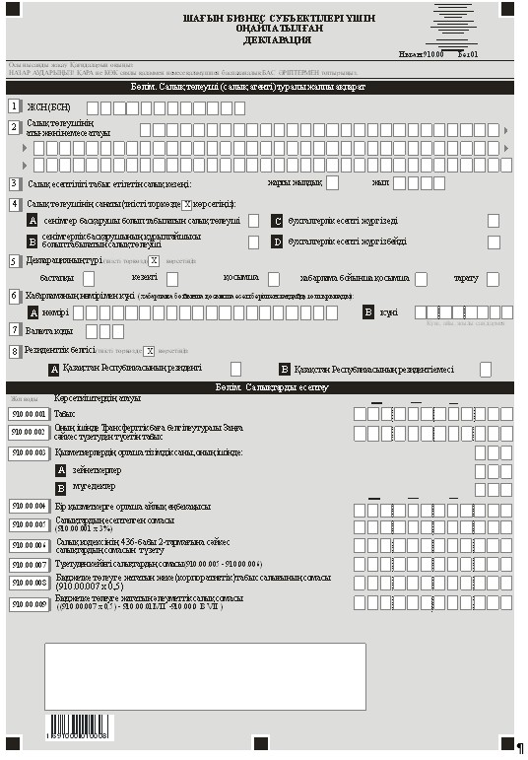

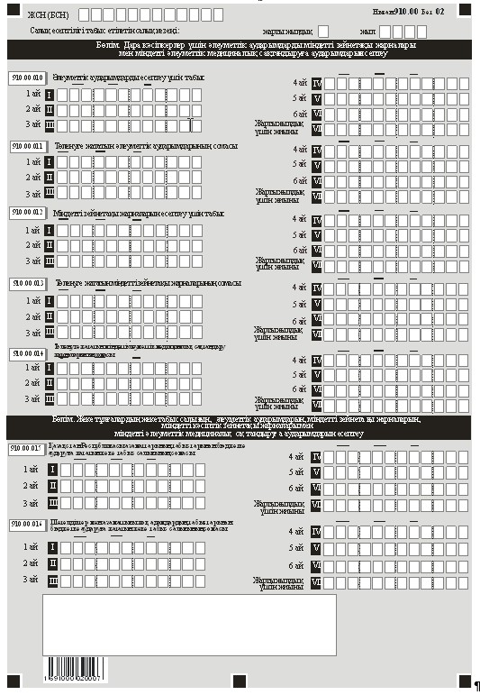

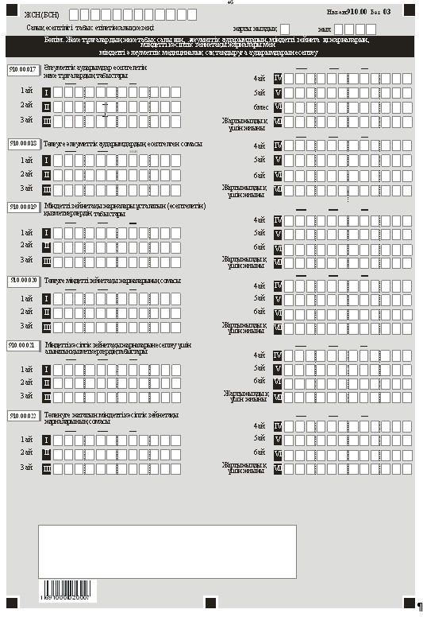

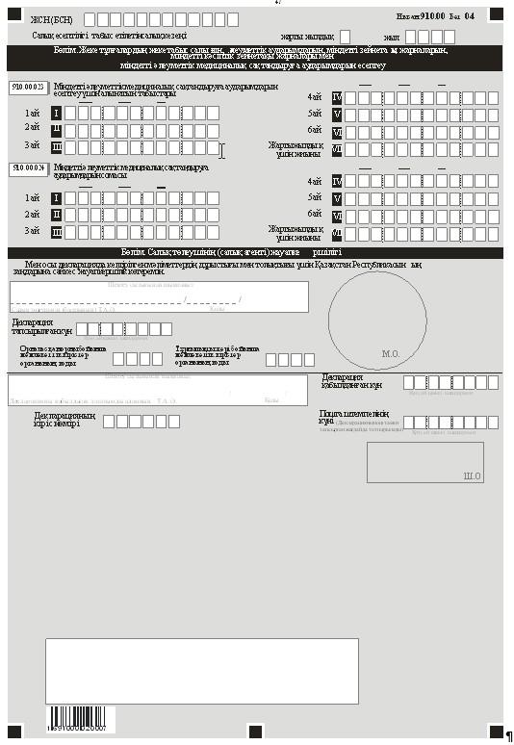

Қазақстан Республикасы
Қаржы Министрінің
2016 жылғы 31 қазандағы
№ 579 бұйрығына
20-қосымша

Ескерту. 20-қосымша жаңа редакцияда – ҚР Қаржы министрінің 14.04.2017 № 250 (алғашқы ресми жарияланған күнінен кейін күнтізбелік он күн өткен соң қолданысқа енгізіледі) бұйрығымен.
Қазақстан Республикасы
Қаржы Министрінің
2014 жылғы 25 желтоқсандағы
№ 587 бұйрығына
119-қосымша
Шағын бизнес субъектілері үшін салық есептігін (оңайлатылған декларацияны) жасау қағидалары (910.00-нысан)
1-тарау. Жалпы ережелер
1. Осы Шағын бизнес субъектілері үшін салық есептігін (оңайлатылған декларацияны) жасау қағидалары (910.00-нысан) (бұдан әрі – Қағидалар) "Салық және бюджетке төленетін басқа да міндетті төлемдер туралы" 2008 жылғы 10 желтоқсандағы Қазақстан Республикасының Кодексіне (Салық кодексі) сәйкес әзірленген және жеке (корпоративтік) табыс салығын және әлеуметтік салықтарды, төлем көзінен ұсталатын жеке табыс салығын, әлеуметтік аударымдар, міндетті зейнетақы жарналарын, және міндетті әлеуметтік медициналық сақтандыруға аударымдарын есептеуге арналған шағын бизнес субъектілері үшін салық есептілігі (оңайлатылған декларация) нысанын (бұдан әрі – декларация) жасау тәртібін айқындайды. Декларацияны оңайлатылған декларация негізінде арнаулы салық режимін қолданатын шағын бизнес субъектілері жасайды.
2. Декларацияны толтыру кезінде түзетулерге, өшіруге және тазалауға жол берілмейді.
3. Сомалардың теріс мәндері декларацияның тиісті жолының сол жақ бірінші торкөзінде "–" белгісімен көрсетіледі.
4. Көрсеткіштер болмаған кезде декларацияның тиісті торкөздері толтырылмайды.
5. Декларация жасау кезінде:
1) қағаз жеткізгіште – қара немесе көк сиялы қаламмен немесе қаламұшпен, баспаханалық бас әріптермен немесе баспа құрылғысын пайдалана отырып толтырылады;
2) электрондық жеткізгіште – нысандар Салық кодексінің 68-бабына сәйкес толтырылады.
6. Декларацияға Салық кодексінің 61-бабының 3-тармағына сәйкес салық төлеуші (салық агенті) не болмаса оның өкілі қол қояды және Қазақстан Республикасының заңнамасында белгіленген жағдайларда оның атауы жазылған мөрі бар салық төлеушінің (салық агентінің) не болмаса оның өкілінің мөрімен куәландырылады.
7. Декларацияны табыс ету кезінде:
1) келу тәртібінде қағаз жеткізгіште – екі данада жасалады, бір данасы мемлекеттік кірістер органының белгісімен салық төлеушіге (салық агенті) қайтарылады;
2) хабарламасы бар тапсырыс хатпен қағаз жеткізгіште – салық төлеуші (салық агенті) пошта немесе өзге байланыс ұйымының хабарламасын алады;
3) электронды түрде – салық төлеуші (салық агенті) салық есептілігін мемлекеттік кірістер органдарының салық есептілігін қабылдау жүйесінің салық есептілігін қабылданғаны немесе қабылданбағаны туралы хабарлама алады.
2-тарау. Декларацияны жасау (910.00 – нысан)
8. "Салық төлеуші (салық агенті) туралы жалпы ақпарат" деген бөлімде салық төлеуші (салық агенті) мынадай деректерді көрсетеді:
1) ЖСН (БСН) – салық төлеушінің (салық агентінің) жеке сәйкестендіру нөмері (бизнес-сәйкестендіру нөмері);
2) дара кәсіпкердің тегі, аты, әкесінің аты (ол бар болса) немесе құрылтай құжаттарына сәйкес заңды тұлғаның атауы көрсетіледі.
Салық міндеттемесін мүлікті сенімгерлікпен басқару шартына сәйкес немесе сенімгерлікпен басқару туындайтын өзге жағдайларда сенімгерлікпен басқарушы орындаған кезде жолда сенімгерлікпен басқарушы жеке тұлғаның тегі, аты, әкесінің аты (ол болған жағдай) немесе құрылтай құжаттарына сәйкес сенімгерлікпен басқарушы заңды тұлғаның атауы көрсетіледі;
3) салық есептілігі тапсырылатын салық кезеңі (араб сандарымен көрсетіледі);
4) салық төлеуші санаты. Торкөздер егер салық төлеуші А немесе В. C немесе D торкөздерінде көрсетілген санаттардың біріне жатқан жағдайда белгіленеді;
А – салық міндеттемесінің орындалуы сенімгерлікпен басқарушыға жүктелген шартпен мүлікті басқару сенімгерлікпен басқару шарты бойынша сенімгерлікпен басқарушы болып табылатын салық төлеуші;
В – салық міндеттемесінің орындалуы сенімгерлікпен басқарушыға жүктелген шартпен мүлікті басқару сенімгерлікпен басқару шарты бойынша сенімгерлікпен басқарушының құрылтайшысы немесе сенімгерлікпен басқару туындаудың өзге жағдайларында пайда алушы болып табылатын салық төлеуші;
С - Бухгалтерлік есеп пен қаржылық есептілік туралы Қазақстан Республикасы заңнамасына сәйкес бухгалтерлік есепті жүргізуді жүзеге асыратын салық төлеуші;
D - Бухгалтерлік есеп пен қаржылық есептілік туралы Қазақстан Республикасы заңнамасына сәйкес бухгалтерлік есепті жүргізуді жүзеге асырмайтын салық төлеуші;
5) декларацияның түрі. Тиісті торкөздер декларацияны Салық кодексінің 63-бабында көрсетілген салық есептілігі түріне жатқызу есебімен белгіленеді;
6) хабарламаның нөмірі мен күні. Торкөздер Салық кодексінің 63-бабы 3-тармағының 4) тармақшасында көзделген декларация түрін табыс еткен жағдайда толтырылады;
7) "Кеден декларацияларын толтыру үшін пайдаланылатын жіктеуіштер туралы" Кеден одағы комиссиясының 2010 жылғы 20 қыркүйектегі № 378 шешімімен бекітілген 23 "Валюталар жіктеуіші" қосымшасына сәйкес валюта коды;
8) резиденттік белгісі.
А торкөзін Қазақстан Республикасының резидент салық төлеушісі белгілейді.
В торкөзін Қазақстан Республикасының резидент емес салық төлеушісі белгілейді.
9. "Салықтарды есептеу" деген бөлімде:
1) 910.00.001 жолында Салық кодексінің 427-бабының 8-тармағына сәйкес жүргізілетін түзетулер ескеріле отырып, осы баптың 3-тармағына сәйкес белгіленген табыс сомасы көрсетіледі;
2) 910.00.002 жолында "Трансферттік баға белгілеу туралы" 2008 жылғы 5 шілдедегі Қазақстан Республикасының Заңына (бұдан әрі – Трансферттік баға белгілеу туралы Заң) сәйкес айқындалатын табыс көрсетіледі;
3) 910.00.003 жолында:
заңды тұлғаның: (А+В+С+D+E+F)/6 ай формуласы бойынша айқындаған, мұнда А+В+С+D+E+F - салық кезеңінің әрбір айы үшін қызметкерлердің саны;
дара кәсіпкер ((А+В+С+D+E+F) / 6 ай) + 1 формуласы бойынша, дара кәсіпкерді қоса алып, айқындаған салық кезеңі үшін қызметкерлердің орташа тізімдік саны көрсетіледі;
910.00.003 А жолында қызметкерлердің-зейнеткерлердың орташа тізімдік саны көрсетіледі, 910.00.003 В жолында қызметкерлердің-мүгедектердің орташа тізімдік саны көрсетіледі.
Егер қызметкерлердің тізімі бойынша орташа саны 0,5-тен және одан жоғары бөлшек санды құраса, онда мұндай сан толық бірлікке дейін дөңгелектеуге жатады, ал 0,5-тен төмен сан құраса дөңгелектеуге жатпайды;
4) 910.00.004 жолында салық кезеңі үшін бір қызметкерге орташа айлық еңбекақысы көрсетіледі;
5) 910.00.005 жолында: 910.00.001 х 3% формуласы бойынша айқындалатын, Салық кодексінің 436-бабы 1-тармағында белгіленген мөлшерлемесі бойынша есептелген салықтардың сомасы көрсетіледі;
6) 910.00.006 жолында Салық кодексінің 436-бабының 2-тармағына сәйкес салықтардың сомасын түзету көрсетіледі, ол
заңды тұлғалармен: 910.00.005 (табыстан есептелген салықтардың сомасы х 910.00.003 (қызметкерлердің орташа тізімдік саны) х 1,5% (түзету пайызы) формуласы бойынша айқындалады;
дара кәсіпкерлермен: 910.00.005 (табыстан есептелген салықтардың сомасы) х 910.00.003 (қызметкерлердің орташа тізімдік саны) х 1,5% (түзету проценті) формуласы бойынша айқындалады.
Бұл жол егер салық кезеңінің қорытындысы бойынша бір қызметкердің орташа айлық еңбекақысы Салық кодексінің 436-бабы 2-тармағына сәйкес дара кәсіпкерлерде кемінде 2 еселенген, заңды тұлғаларда кемінде 2,5 еселенген мөлшерін құраған жағдайда толтырылады;
7) 910.00.007 жолында: 910.00.005 – 910.00.006 формуласы бойынша айқындалатын түзетуден кейінгі салықтардың сомасы көрсетіледі;
8) 910.00.008 жолында: 910.00.007 х 0,5 декларация бойынша есептелген салық сомасынан ½ мөлшерінде бюджетке төленуге жататын жеке (корпоративтік) табыс салығының сомасы көрсетіледі;
9) 910.00.009 жолда: (910.00.007 х 0,5) – 910.00.011 VII – 910.00.018 VII формуласы бойынша айқындалатын, Мемлекеттік әлеуметтік сақтандыру қорына есептелген әлеуметтік аударымдар сомасын алып тастағаннан кейінгі декларация бойынша есептелген салық сомасынан ½ мөлшеріндегі бюджетке төленуге жататын әлеуметтік салық сомасы көрсетіледі.
"Міндетті әлеуметтік сақтандыру туралы" 2003 жылғы 25 сәуірдегі Қазақстан Республикасының Заңына (бұдан әрі – Міндетті әлеуметтік сақтандыру туралы Заңы) сәйкес есептелген Мемлекеттік әлеуметтік сақтандыру қорына әлеуметтік аударымдар сомасы әлеуметтік салық сомасынан асып түскен кезде 910.00.009 жолда Салық кодексінің 437-бабының 2-тармағына сәйкес нөлге тең әлеуметтік салық сомасы көрсетіледі;
10. Дара кәсіпкерлер үшін әлеуметтік аударымдарды, міндетті зейнетақы жарналары мен міндетті әлеуметтік медициналық сақтандыруға аударымдарды есептеу" бөлімінде:
1) 910.00.010 I жолынан бастап 910.00.010 VI дейінгі жолдарда есепті кезеңнің әрбір айына арналған Міндетті әлеуметтік сақтандыру туралы заңға сәйкес дара кәсіпкер үшін әлеуметтік аударымдар есептелетін табыс көрсетіледі.
910.00.010 VII жолы 910.00.010 I жолынан бастап 910.00.010 VI дейінгі жолдардың сомасы ретінде айқындалатын жарты жылдыққа арналған табыстың жиынтық сомасын көрсету үшін арналған;
2) 910.00.011 I жолынан бастап 910.00.011 VI дейінгі жолдарда есепті кезеңнің әрбір айына арналған Міндетті әлеуметтік сақтандыру туралы заңға сәйкес есептелінген дара кәсіпкер үшін әлеуметтік аударымдардың сомасы көрсетіледі.
910.00.011 VII жолы 910.00.011 I жолынан бастап 910.00.011 VI дейінгі жолдардың сомасы ретінде айқындалатын жарты жылдыққа арналған әлеуметтік аударымдардың жиынтық сомасын көрсету үшін арналған;
3) 910.00.012 I жолынан бастап 910.00.12 VI дейінгі жолдарда есепті кезеңнің әрбір айына арналған дара кәсіпкер үшін міндетті зейнетақы жарналары есептелетін табыс көрсетіледі.
910.00.012 VII жолы 910.00.012 I жолынан бастап 910.00.012 VI дейінгі жолдардың сомасы ретінде айқындалатын жарты жылдыққа арналған табыстың жиынтық сомасын көрсету үшін арналған;
4) 910.00.013 I жолынан бастап 910.00.013 VI дейінгі жолдарда есепті кезеңнің әрбір айына арналған дара кәсіпкер үшін міндетті зейнетақы жарналарының сомасы көрсетіледі.
910.00.013 VII жолы 910.00.013 I жолынан бастап 910.00.013 VI дейінгі жолдардың сомасы ретінде айқындалатын жарты жылдыққа арналған міндетті зейнетақы жарналарының жиынтық сомасын көрсету үшін арналған;
5) 910.00.014 I жолынан бастап 910.00.014 VI дейінгі жолдарда "Міндетті әлеуметтік медициналық сақтандыру туралы" 2015 жылғы 16 қарашадағы Қазақстан Республикасының Заңына (бұдан әрі – Міндетті әлеуметтік медициналық сақтандыру туралы заңы) сәйкес есепті кезеңнің әрбір айына арналған дара кәсіпкер үшін міндетті әлеуметтік медициналық сақтандыру жарналарының сомасы көрсетіледі.
910.00.014 VII жолы 910.00.014 I жолынан бастап 910.00.014 VI дейінгі жолдардың сомасы ретінде айқындалатын жарты жылдыққа арналған дара кәсіпкер үшін міндетті әлеуметтік медициналық сақтандыруға жарналарының жиынтық сомасын көрсету үшін арналған.
910.00.014 I жолынан бастап 910.00.014 VII дейінгі жолдары Міндетті әлеуметтік медициналық сақтандыру туралы заңға сәйкес 2017 жылғы 1 шілдеден бастап толтырылуға жатады.
Мысалы, 2017 жыл үшін жоғарыда көрсетілген жолдарды толтыру былайша жүргізіледі:
1) 910.00.001 жолы бойынша дара кәсіпкердің салық кезеңі үшін табысы 29 000 000 теңгені құрады;
2) 910.00.002 жолы бойынша Трансферттік баға белгілеу туралы заңға сәйкес айқындалатын табыс жоқ;
3) 910.00.003 жолы бойынша дара кәсіпкердің өзін қоса алғанда, қызметкерлердің орташа тізімдік саны 24 адамды құрады, ол былайша айқындалды:
((24+24+24+24+22+22) / 6 ай) + 1, мұнда 24 адам – салық кезеңінің бірінші айынан бастап төртінші айларындағы қызметкерлердің саны, 22 адам – салық кезеңінің бесінші және алтыншы айларындағы қызметкерлердің саны;
4) 910.00.004 жолы бойынша салық кезеңі үшін бір қызметкерге орташа айлық еңбекақы 46 625 теңгені құрады, мұнда:
салық кезеңінің бірінші айы үшін қызметкерлерге есептелген еңбекақының барлық сомасы 1 119 000 теңге (240 000 теңге + 720 000 теңге + 159 000 теңге), оның ішінде:
бес адамның еңбекақысы 48 000 теңгеден 240 000 теңге (5 х 48 000 теңге) құрады;
он алты адамның еңбекақысы 45 000 теңгеден 720 000 теңге (16 х 45 000 теңге) құрады;
үш адамның еңбекақысы 53 000 теңгеден 159 000 теңге (3 х 53 000 теңге) құрады.
Яғни, салық кезеңінің бірінші айы үшін бір қызметкерге орташа айлық еңбекақы 46 625 теңге (1 119 000 / 24 адам) құрады.
Салық кезеңінің екінші айынан бастап алтыншы айлары үшін бір қызметкерге еңбекақының орташа айлық сомасы осыған ұқсас жолмен айқындалады.
Айталық, бір қызметкерге салық кезеңінің екінші айында орташа еңбекақы сомасы – 48 700, үшіншіде – 45 900, төтінші және бесінші айларында – 52 700 ден, алтыншы айда – 49 536 теңге құрады.
Онда, салық кезеңі үшін бір қызметкерге еңбекақының орташа айлық сомасы 49 360 теңгені (46 625 теңге + 48 700 теңге + 45 900 + 52 700 + 52 700+49536) / 6 ай құрады.
Бұл мысалда, 2017 жылға арналған Республикалық бюджет туралы заңмен белгіленген айлық еңбекақының 2 еселенген ең төменгі мөлшері 48 918 теңгені ( 24 459 х 2) құрады.
Салық кезеңінің қорытындысы бойынша бір қызметкерге орташа айлық еңбекақы ең төменгі еңбекақының 2 еселенген мөлшерінен (49 360) асқандықтан, Салық кодексінің 436-бабы 2-тармағында көзделген қызметкерлердің орташа тізімдік санын ескере отырып, салық кезеңіне есептелген салық сомасына түзету жүргізіледі;
5) 910.00.005 жолы бойынша Салық кодексінің 436-бабының 1-тармағына сәйкес есептелген салық сомасы 870 000 теңге (29 000 000 теңге х 3%) құрайды;
6) 910.00.006 жолы бойынша Салық кодексінің 436-бабы 2-тармағына сәйкес салық сомасын түзету 313 200 теңгені құрады,
870 000 теңге х 24 адам х 1,5%), мұндағы 1,5%=313 200.
1,5 % – қызметкерлердің орташа тізімдік санын ескере отырып әрбір, қызметкер үшін салық сомасын түзету проценті;
7) 910.00.007 жолы бойынша азайтуға жатқызылған түзетуден кейінгі салық сомасы 556 800 теңге құрайды (870 000 теңге – 313 200 теңге);
8) 910.00.008 жолы бойынша салық кезеңі үшін бюджетке төленуге жататын жеке (корпоративтік) табыс салығы 278 400 теңгені құрайды (556 800 теңге х 0,5);
9) 910.00.009 жолы бойынша салық кезеңі үшін бюджетке төлеуге жататын, есептелген әлеуметтік салық сомасы нөлге тең, себебі есептелген әлеуметтік салығы (910.00.007 х 0,5) азайту дара кәсіпкер үшін әлеуметтік аударымдар сомасы (910.00.011 VII) азайту қызметкерлер үшін әлеуметтік аударымдар сомасы (910.00.018 VII) теріс айырмашылығына тең ((556 800 х 0,5) – 73 377 – 355 393);
10) 910.00.010 жолы бойынша дара кәсіпкер үшін әлеуметтік аударымдар есептелетін кірістің сомасы 1 467 540 теңгені құрады (244 590 теңге х 6 ай), мұнда 244 590 теңге – әлеуметтік аударымдар есептелетін айлық кірістің шектелген сомасы;
11) 910.00.011 жолы бойынша дара кәсіпкер үшін әлеуметтік аударымдар сомасы 73 377 теңге (1 467 540 х 5%), мұнда 5% – 2017 жылғы әлеуметтік аударымдардың мөлшерлемесі;
12) 910.00.012 жолы бойынша дара кәсіпкер үшін "Зейнетақымен қамсыздандыру туралы" 2013 жылғы 21 маусымдағы Қазақстан Республикасының Заңына (бұдан әрі – Зейнетақымен қамсыздандыру туралы заңы) сәйкес міндетті зейнетақы жарналарынан есептелген кірістің сомасы 146 754 теңгені құрады (24 459 теңге х 6 ай), мұнда 24 459 теңге – 2017 жылға арналған Республикалық бюджет туралы Қазақстан Республикасының заңымен белгіленген ең төменгі еңбекақының мөлшері;
13) 910.00.013 жолы бойынша дара кәсіпкер үшін міндетті зейнетақы жарналарының сомасы 14 675 теңгені құрады (146 754 х 10%), мұнда 10% – міндетті зейнетақы жарналарының мөлшерлемесі;
14) 910.00.014 жолы бойынша дара кәсіпкер үшін міндетті әлеуметтік медициналық сақтандыру жарналарының сомасы 489 теңгені құрады (24 459 теңге х 2%), мұнда 24 459 теңге - қаржы жылына арналған республикалық бюджет туралы заңда белгіленген ең төменгі еңбекақы мөлшері, 2% - міндетті әлеуметтік медициналық сақтандыру жарналарының мөлшерлемесі.
11. "Жеке тұлғалардың жеке табыс салығын, әлеуметтік аударымдарын, міндетті зейнетақы жарналарын, міндетті кәсіптік зейнетақы жарналары мен міндетті әлеуметтік медициналық сақтандыруға аударымдарды есептеу" деген бөлімде:
1) 910.00.015 I жолынан бастап 910.00.015 VI дейінгі жолдарында есепті кезеңнің әрбір айына арналған жеке тұлғаларға төленген, Қазақстан Республикасы азаматтарының табысынан есепке жатқызылған және бюджетке аударуға жататын жеке табыс салығының сомасы көрсетіледі.
910.00.015 VII жолы 910.00.015 I жолынан бастап 910.00.015 VI дейінгі жолдардың сомасы ретінде айқындалатын жарты жылдыққа арналған Қазақстан Республикасы азаматтарының табысынан есепке жатқызылған жеке табыс салығының жиынтық сомасын көрсету үшін арналған;
2) 910.00.016 I жолынан бастап 910.00.016 VI дейінгі жолдарында есепті кезеңнің әрбір айына арналған жеке тұлғаларға төленген, шетелдіктер мен азаматтығы жоқ тұлғалардың табысынан есепке жатқызылған және бюджетке аударуға жататын жеке табыс салығының сомасы көрсетіледі.
910.00.016 VII жолы 910.00.016 I жолынан бастап 910.00.016 VI дейінгі жолдардың сомасы ретінде айқындалатын жарты жылдыққа арналған шетелдіктер мен азаматтығы жоқ тұлғалардың табысынан есепке жатқызылған жеке табыс салығының жиынтық сомасын көрсету үшін арналған;
3) 910.00.017 I жолынан бастап 910.00.017 VI дейінгі жолдарда есепті кезеңнің әрбір айына арналған Міндетті әлеуметтік сақтандыру туралы заңға сәйкес салық кезеңі үшін табыстар түрінде жеке тұлғаларға төленетін жұмыс беруші шығыстарының сомасы көрсетіледі.
Бұл ретте, әлеуметтік аударымдар міндетті әлеуметтік сақтандыру туралы заңнамада белгіленген әлеуметтік аударымдар объектісінен есептелінген мөлшерде жүргізіледі. Әлеуметтік аударымдарды есептеуге қабылданған ай сайынғы табыс Республикалық бюджет туралы заңмен белгіленген ең төменгі еңбек ақының он есе мөлшерінен артық болмауы керек.
Егер күнтізбелік ай үшін әлеуметтік аударымдарды есептеу объектісі республикалық бюджет туралы Заңда белгiленген және тиісті қаржы жылының 1 қаңтарында қолданыста болатын ең төменгі жалақы мөлшерiнен кем болса, онда әлеуметтік аударымдар ең төменгі жалақы мөлшері негізге алына отырып есептеледі, аударылады.
910.00.017 VII жолы 910.00.017 I жолынан бастап 910.00.017 VI дейінгі жолдардың сомасы ретінде айқындалатын жарты жылдыққа арналған әлеуметтік аударымдарды есептеуге қабылданған жеке тұлғалар табысының жиынтық сомасын көрсету үшін арналған;
4) 910.00.018 I жолынан бастап 910.00.018 VI дейінгі жолдарда есепті кезеңнің әрбір айына арналған әлеуметтік аударымдардың сомасы көрсетіледі.
910.00.018 VII жолы 910.00.018 I жолынан бастап 910.00.018 VI дейінгі жолдардың сомасы ретінде айқындалатын жарты жылдыққа арналған әлеуметтік аударымдарының жиынтық сомасын көрсету үшін арналған;
5) 910.00.019 I жолынан бастап 910.00.019 VI дейінгі жолдарда есепті кезеңнің әрбір айына арналған міндетті зейнетақы жарнасы ұсталатын (есептелетін) жеке тұлғаларға есептелген табыстардың сомасы көрсетіледі.
910.00.019 VII жолы 910.00.019 I жолынан бастап 910.00.019 VI дейінгі жолдардардың сомасы ретінде айқындалатын жарты жылдыққа арналған міндетті зейнетақы жарнасы ұсталатын (есептелетін) жеке тұлғаларға есептелген табыстардың жиынтық сомасын көрсету үшін арналған.
Бұл ретте мiндеттi зейнетақы жарналарын есептеу үшiн алынатын ай сайынғы табыс тиісті қаржы жылына арналған республикалық бюджет туралы заңда белгіленген ең төмен жалақының 75 еселенген мөлшерінен аспауға тиiс;
6) 910.00.020 I жолынан бастап 910.00.020 VI дейінгі есепті кезеңнің әрбір айына арналған жеке тұлғаларға төленген табыстардан есептелген және бірыңғай жинақтаушы зейнетақы қорына аударуға жататын міндетті зейнетақы жарнасының сомасы көрсетіледі.
910.00.020 VII жолы 910.00.020 I жолынан бастап 910.00.020 VI дейінгі жолдардың сомасы ретінде айқындалатын жарты жылдыққа арналған міндетті зейнетақы жарнасының жиынтық сомасын көрсету үшін арналған;
7) 910.00.021 I жолынан бастап 910.00.021 VI дейінгі есепті кезеңнің әрбір айына арналған Зейнетақымен қамсыздандыру туралы заңына сәйкес міндетті кәсіптік зейнетақы жарнасы ұсталатын (есептелетін) жеке тұлғаларға есептелген табыстардың сомасы көрсетіледі.
910.00.021 VII жолы 910.00.021 I жолынан бастап 910.00.021 VI дейінгі жолдардың сомасы ретінде айқындалатын жарты жылдыққа арналған Зейнетақымен қамсыздандыру туралы заңына сәйкес міндетті кәсіптік зейнетақы жарнасы ұсталатын (есептелетін) жеке тұлғаларға есептелген табыстардың жиынтық сомасын көрсету үшін арналған;
8) 910.00.022 I жолынан бастап 910.00.022 VI дейінгі жолдарда есепті кезеңнің әрбір айына арналған міндетті кәсіптік зейнетақы жарнасының сомасы көрсетіледі.
910.00.022 VII жолы 910.00.022 I жолынан бастап 910.00.022 VI дейінгі жолдардың сомасы ретінде айқындалатын жарты жылдыққа арналған міндетті кәсіптік зейнетақы жарнасының жиынтық сомасын көрсету үшін арналған;
9) 910.00.023 I жолынан бастап 910.00.023 VI дейінгі жолдарда есепті кезеңнің әрбір айына арналған Міндетті әлеуметтік медициналық сақтандыру туралы заңға сәйкес міндетті әлеуметтік медициналық сақтандыруға аударымдарын есептеу үшін алынатын табыстарының сомасы көрсетіледі.
910.00.023 VII жолы 910.00.023 I жолынан бастап 910.00.023 VI дейінгі жолдардың сомасы ретінде айқындалатын жарты жылдыққа арналған Міндетті әлеуметтік медициналық сақтандыру туралы заңға сәйкес міндетті әлеуметтік медициналық сақтандыруға аударымдарды есептеу үшін алынатын табыстарының жиынтық сомасын көрсету үшін арналған;
10) 910.00.024 I жолынан бастап 910.00.024 VI дейінгі жолдарда есепті кезеңнің әрбір айына арналған Міндетті әлеуметтік медициналық сақтандыру туралы заңға сәйкес жұмысшыларға міндетті әлеуметтік медициналық сақтандыруға аударымдардың сомасы көрсетіледі.
910.00.024 VII жолы 910.00.024 I жолынан бастап 910.00.024 VI дейінгі жолдардың сомасы ретінде айқындалатын жарты жылдыққа арналған міндетті әлеуметтік медициналық сақтандыруға аударымдардың жиынтық сомасын көрсету үшін арналған.
12. "Салық төлеушінің (салық агентінің) жауапкершілігі" деген бөлімде:
1) "Салық төлеушінің (басшының) Т.А.Ә." жолында құрылтай құжаттарына сәйкес басшының тегі, аты, әкесінің аты (болған кезде) көрсетіледі.
Егер декларацияны жеке тұлға табыс еткен жағдайда, жолда жеке басын куәландыратын құжаттарға сәйкес толтырылатын салық төлеушінің тегі, аты, әкесінің аты (болған кезде) көрсетіледі;
2) Декларацияның мемлекеттік кірістер органына тапсырылған күні көрсетіледі;
3) орналасқан орны бойынша мемлекеттік кірістер органының коды көрсетіледі.
Салық төлеушінің орналасқан орны бойынша мемлекеттік кірістер органының коды көрсетіледі.
Бұл ретте, дара кәсіпкердің орналасқан жері мемлекеттік кірістер органында дара кәсіпкер ретінде тіркеу есебіне қою кезінде мәлімделген дара кәсіпкердің қызметінің басым бөлігін жүзеге асыратын орны болып танылады.
Резидент заңды тұлғаның орналасқан жері құрылтай құжаттарында көрсетілген оның тұрақты жұмыс істейтін органының орналасқан жері болып танылады.
Филиал, өкілдік ашпай, қызметін тұрақты мекеме арқылы жүзеге асыратын резидент емес заңды тұлғаның орналасқан жері мемлекеттік кірістер органында салық төлеуші ретінде тіркеу кезінде мәлімделген Қазақстан Республикасындағы қызметін жүзеге асыратын жері болып танылады;
4) Жеке тұлғаның тұрғылықты жері бойынша мемлекеттік кірістер органының коды көрсетіледі.
Бұл ретте, жеке тұлғаның тұрғылықты жері азаматтарды тіркеу туралы Қазақстан Республикасының заңнамасына сәйкес азаматты тіркеу орны болып танылады;
5) "Декларацияны қабылдаған лауазымды адамының Т.А.Ә." жолында декларацияны қабылдаған мемлекеттік кірістер органы қызметкерінің тегі, аты, әкесінің аты (ол болған кезде) көрсетіледі;
6) Салық кодексінің 584-бабының 2-тармағына сәйкес лауазымды адам декларацияны қабылдаған күн көрсетіледі;
7) Мемлекеттік кірістер органы беретін декларацияның кіріс нөмірі көрсетіледі;
8) Пошта немесе өзге байланыс ұйымымен қойған пошта штемпелінің күні көрсетіледі.
Қазақстан Республикасы
Қаржы Министрінің
2016 жылғы 31 қазандағы
№ 579 бұйрығына
21-қосымша

Қазақстан Республикасы
Қаржы Министрінің
2014 жылғы 25 желтоқсандағы
№ 587 бұйрығына
120-қосымша

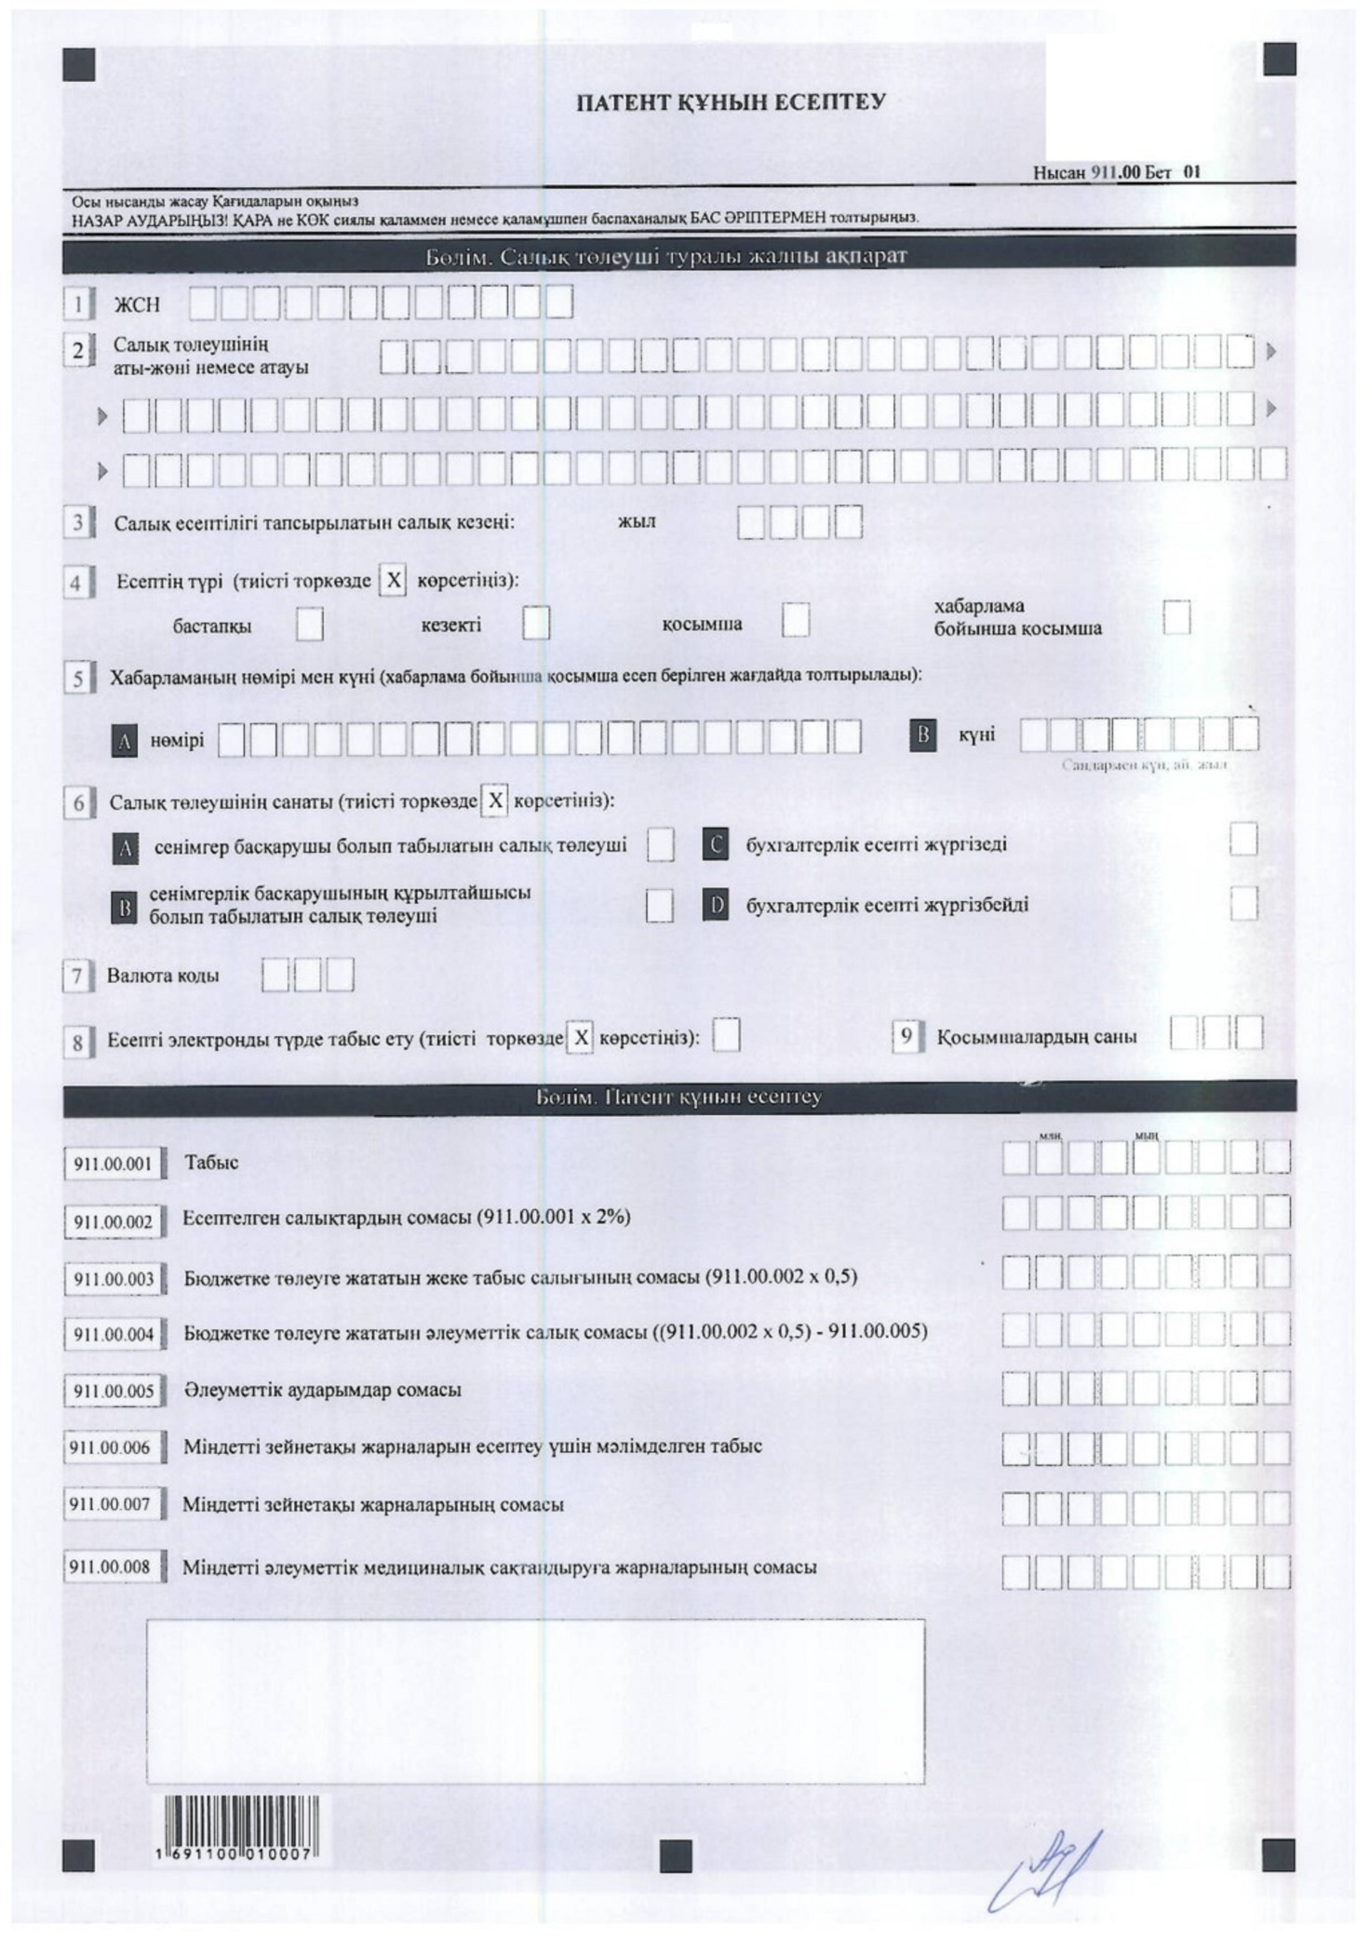

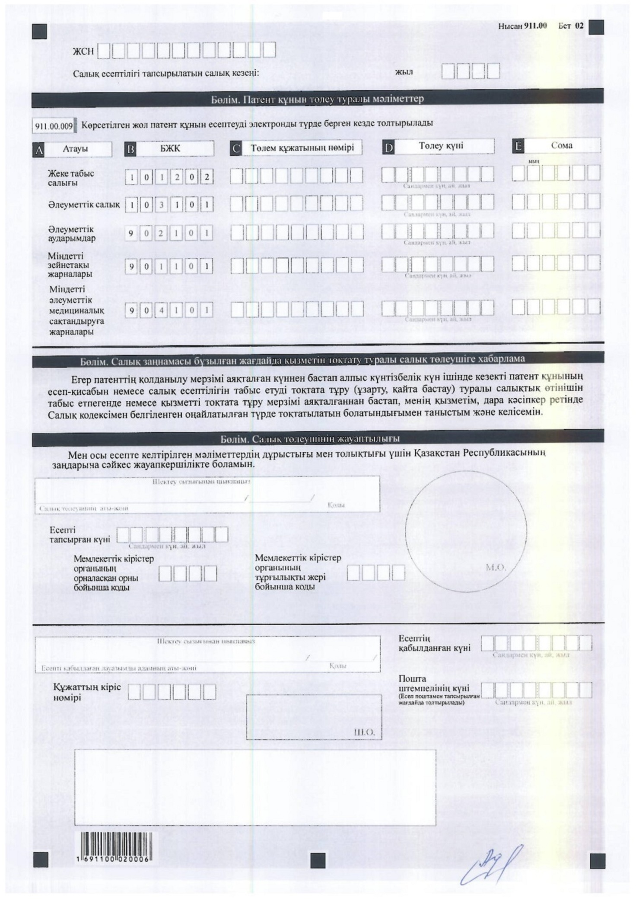

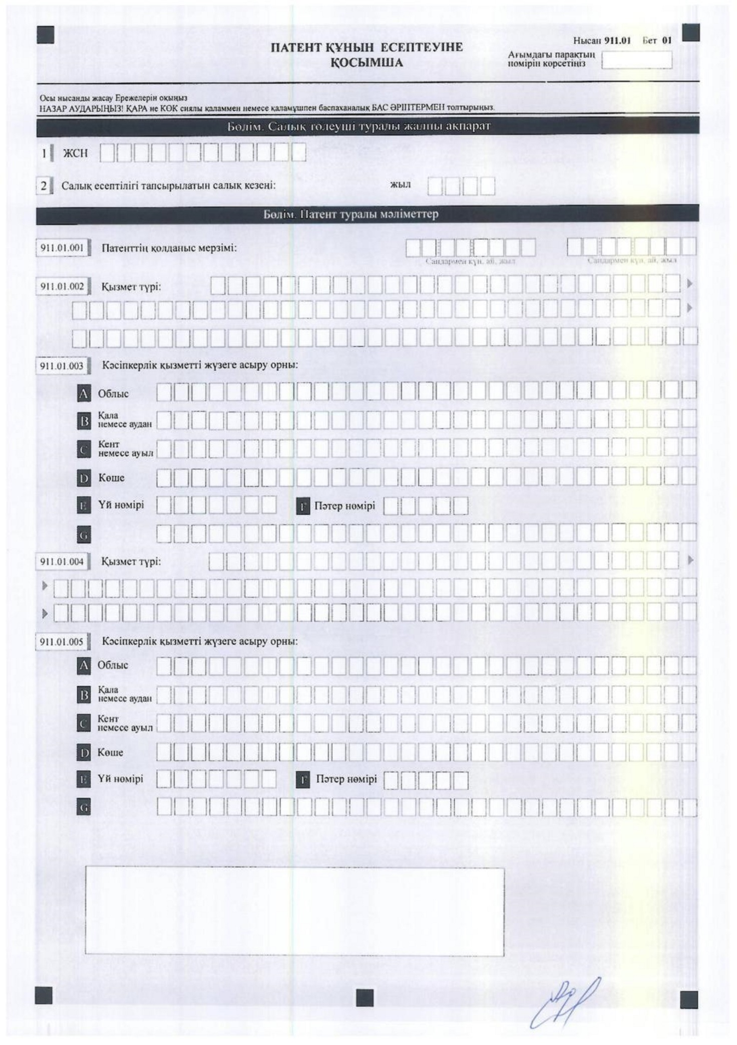

Қазақстан Республикасы
Қаржы Министрінің
2016 жылғы 31 қазандағы
№ 579 бұйрығына
22-қосымша

Қазақстан Республикасы
Қаржы Министрінің
2014 жылғы 25 желтоқсандағы
№ 587 бұйрығына
121-қосымша

Патент құнын салық есептілігін (есебін) жасау қағидалары
(911.00-нысан)
1-Тарау. Жалпы ережелер
1. Осы патент құнының салық есептілігін (есебін) жасау қағидалары (911.00-нысан) (бұдан әрі – Қағидалар) "Салық және бюджетке төленетін басқа да міндетті төлемдер туралы" Қазақстан Республикасының 2008 жылғы 10 желтоқсандағы Кодексіне (Салық кодексі) сәйкес әзірленген және патент құнын есептеуге арналған патент алу үшін салық есептілігі нысанын (есепті) (бұдан әрі – есеп) жасау тәртібін айқындайды. Патент құнына жеке табыс салығы (төлем көзінен ұсталатын жеке табыс салығын қоспағанда), әлеуметтік салығы, міндетті зейнетақы жарналары, әлеуметтік аударымдар және міндетті әлеуметтік медициналық сақтандыруға жарналары кіреді.
Есепті патент негізіндегі арнаулы салық режимін қолданатын дара кәсіпкерлер жасайды.
2. Есеп есептің өзінен (911.00-нысан) және патент негізіндегі арнаулы салық режимін қолдану үшін қажетті ақпаратты көрсетуге арналған қосымшадан (911.01-нысан) тұрады.
3. Есепті толтыру кезінде түзетулерге, өшіруге және тазалауға жол берілмейді.
4. Көрсеткіштер болмаған кезде есептің тиісті торкөздері толтырылмайды.
5. Есепке қосымша есепте тиісті көрсеткіштерді ашуды талап ететін жолдар толтырылған кезде міндетті тәртіпте жасалады.
6. Есепке қосымшалардың парағында бар жолдардағы көрсеткіштердің саны асып кеткен жағдайда есепке қосымшаның осындай парағы қосымша толтырылады.
7. Осы Қағидаларда мынадай арифметикалық таңбалар қолданылады: "–" – алу; "х" – көбейту.
8. Соманың теріс мәні есептің тиісті жолының (бағанының) бірінші сол жақтағы торкөзінде "–" белгісімен белгіленеді.
9. Есепті жасау кезінде:
1) қағаз тасығышта – қара немесе көк сиялы қаламмен немесе қаламұшпен, баспаханалық бас әріптермен немесе баспа құрылғысын пайдалана отырып толтырылады;
2) электронды тасығышта – Салық кодексінің 68-бабына сәйкес толтырылады.
10. Есепке Салық кодексінің 61-бабы 3-тармағына сәйкес салық төлеуші не болмаса өкілі қол қояды және Қазақстан Республикасының заңнамасында белгіленген жағдайларда оның атауы жазылған мөрі бар салық төлеушінің не болмаса оның өкілінің мөрімен куәландырылады.
11. Есепті табыс ету кезінде:
1) келу тәртібінде қағаз тасығышта – екі данада жасалады, бір данасы мемлекеттік кірістер органының белгісімен салық төлеушіге қайтарылады;
2) пошта арқылы хабарламасы бар тапсырыс хатпен қағаз тасығышта – салық төлеуші пошта немесе өзге байланыс ұйымының хабарламасын алады;
3) электронды түрде – салық төлеуші (салық агенті) салық есептілігінің мемлекеттік кірістер органдарының салық есептілігін қабылдау жүйесімен қабылданғандығы немесе қабылданбағандығы туралы хабарлама алады.
12. Қосымшалардың "Салық төлеуші туралы жалпы ақпарат" бөлімдерінде есептің "Салық төлеуші туралы жалпы ақпарат" бөлімінде көрсетілген тиісті деректер көрсетіледі.
2-Тарау. Есепті жасау (911-нысан)
13. "Салық төлеуші туралы жалпы ақпарат" бөлімінде салық төлеуші мынадай деректерді көрсетеді:
1) ЖСН – салық төлеушінің жеке сәйкестендіру нөмірі;
2) дара кәсіпкердің тегі, аты, әкесінің аты (ол болған жағдай) немесе атауы.
Салық міндеттемесін мүлікті сенімгерлікпен басқару шартына сәйкес немесе сенімгерлікпен басқару туындайтын өзге жағдайларда сенімгерлікпен басқарушы орындаған кезде жолда сенімгерлікпен басқарушы жеке тұлғаның тегі, аты, әкесінің аты (ол болған жағдай) немесе құрылтай құжаттарына сәйкес сенімгерлікпен басқарушы заңды тұлғаның атауы көрсетіледі;
3) салық есептілігі (есеп) табыс етілетін салық кезеңі (араб сандарымен көрсетіледі);
4) Есеп түрі. Тиісті торкөздер есептің Салық кодексінің 3-тармағына көрсетілген салық есептілігінің түрлеріне жатқызылуы ескеріле отырып, белгіленеді;
5) хабарламаның нөмірі мен күні. Торкөздер Салық кодексінің 63-бабы 3-тармағының 4) тармақшасында көзделген хабарлама бойынша табыс етілген жағдайда белгіленеді;
6) салық төлеушінің санаты. Торкөздер егер салық төлеуші А немесе В, C немесе D торкөздерінде көрсетілген санаттардың біріне жатқан жағдайда белгіленеді;
А – салық міндеттемесінің орындалуы сенімгерлікпен басқарушыға жүктелген шартпен мүлікті басқару сенімгерлікпен басқару шарты бойынша сенімгерлікпен басқарушы болып табылатын салық төлеуші;
В – салық міндеттемесінің орындалуы сенімгерлікпен басқарушыға жүктелген шартпен мүлікті басқару сенімгерлікпен басқару шарты бойынша сенімгерлікпен басқарушының құрылтайшысы немесе сенімгерлікпен басқару туындаудың өзге жағдайларында пайда алушы болып табылатын салық төлеуші;
С - Бухгалтерлік есеп пен қаржылық есептілік туралы Қазақстан Республикасы заңнамасына сәйкес бухгалтерлік есепті жүргізуді жүзеге асыратын салық төлеуші;
D - Бухгалтерлік есеп пен қаржылық есептілік туралы Қазақстан Республикасы заңнамасына сәйкес бухгалтерлік есепті жүргізуді жүзеге асырмайтын салық төлеуші;
7) "Кеден декларацияларын толтыру үшін пайдаланылатын жіктеуіштер туралы" Кеден одағы комиссиясының 2010 жылғы 20 қыркүйектегі № 378 шешімімен бекітілген 23 "Валюталар жіктеуіші" қосымшасына сәйкес валюта коды;
8) торкөз есеп электронды түрде табыс етілген кезде белгіленеді;
9) табыс етілген қосымшалардың саны.
14. "Патент құнын есептеу" бөлімінде:
1) 911.00.001 жолында Салық кодексінің 427 - бабы 8-тармағына сәйкес жүргізілетін түзетулер ескеріле отырып, осы баптың 3-тармағына сәйкес белгіленген табыс сомасы көрсетіледі;
2) 911.00.002 жолында 911.00.001 жолы мен Салық кодексінің 432-бабы 1-тармағында белгіленген ставкасының туындысы (911.00.001 х 2%) ретінде айқындалатын бюджетке төленуге жататын есептелген салық сомасы көрсетіледі;
3) 911.00.003 жолында есептелген салықтардың бір бөлігінің 1/2 мөлшерінде айқындалатын (911.00.002 х 0,5) бюджетке төленуге жататын жеке табыс салығы сомасы көрсетіледі. Бұл ретте есептелген салық сомасы 1 теңгеге дейін дөңгелектенуі тиіс: 50 және одан көп тиындағы сома бір теңге ретінде қабылданады, 50 тиыннан төмен сома есепке қабылданбайды;
4) 911.00.004 жолында "Міндетті әлеуметтік сақтандыру туралы" Қазақстан Республикасының Заңына сәйкес есептелген әлеуметтік аударымдар алына отырып, есептелген салықтардың бір бөлігінің ½ мөлшерінде айқындалатын бюджетке төленуге жататын әлеуметтік салық сомасы көрсетіледі ((911.00.002 х 0,5) – 911.00.005). Бұл ретте есептелген салық сомасын 1 теңгеге дейін дөңгелектенуі тиіс: 50 және одан көп тиындағы сома бір теңге ретінде қабылданады, 50 тиыннан төмен сома есепке қабылданбайды.
Міндетті әлеуметтік сақтандыру туралы заңнамаға сәйкес есептелген әлеуметтік аударымдар сомасы әлеуметтік салық сомасынан асып кеткен жағдайда бұл жолда нөлге тең әлеуметтік салық сомасы көрсетіледі;
5) 911.00.005 жолында Міндетті әлеуметтік сақтандыру туралы заңнамаға сәйкес есептелген әлеуметтік аударымдар сомасы көрсетіледі;
6) 911.00.006 жолында Қазақстан Республикасының Зейнетақымен қамсыздандыру туралы заңнамасында белгіленген тәртіпте айқындалатын жинақтаушы зейнетақы қорларына міндетті зейнетақы жарналарын есептеу үшін мәлімделген табыс көрсетіледі;
7) 911.00.007 жолында Қазақстан Республикасының зейнетақы заңнамасында белгіленген тәртіпте айқындалатын жинақтаушы зейнетақы қорларына міндетті зейнетақы жарналарының сомасы көрсетіледі.
8) 911.00.008 жолында "Міндетті әлеуметтік медициналық сақтандыру туралы" 2015 жылғы 16 қарашадағы Қазақстан Республикасының Заңына сәйкес міндетті әлеуметтік медициналық сақтандыруға жарналарының сомасы көрсетіледі.
15. Есеп электронды түрде берілген кезде "Патент құнының төлеу туралы мәліметтер" бөлімінде 911.00.009 А, 911.00.009 В, 911.00.009 С, 911.00.009 D, 911.00.009 Е жолдарында Салық кодексінің 431-бабы 2-тармағына сәйкес төленген жеке табыс және әлеуметтік салықтар, әлеуметтік аударымдар , міндетті зейнетақы жарналары мен міндетті әлеуметтік медициналық сақтандыруға жарналары бойынша мәліметтер (төлемнің атауы, БСК (бюджет сыныптамасының коды), төлем құжатының нөмірі, төленген күні, сомасы) көрсетіледі.
15-1. "Салық заңнамасы бұзылған жағдайда қызметін тоқтату туралы салық төлеушіге хабарлама" бөлімінде егер патенттiң қолданылу мерзiмi аяқталған күннен бастап алпыс күнтізбелік күн ішінде кезекті патент құнының есеп-қисабын немесе салық есептілігін табыс етуді тоқтата тұру (ұзарту, қайта бастау) туралы салықтық өтінішін табыс етпегенде немесе қызметті тоқтата тұру мерзімі аяқталғаннан бастап, менің қызметім, дара кәсіпкер ретінде Салық кодексімен белгіленген оңайлатылған түрде тоқтатылатын болатындығымен таныстым және келісемін деген көрсетіледі.
16. "Салық төлеушiнiң жауапкершiлiгi" бөлімінде:
1) "Салық төлеушінің аты-жөні" жолында жеке басын куәландыратын құжаттарға сәйкес дара кәсіпкердің тегі, аты, әкесінің аты (ол болған жағдайда) көрсетіледі;
2) Есептің мемлекеттік кірістер органына тапсырған күні көрсетіледі.
3) орналасқан орны бойынша мемлекеттік кірістер органының коды.
Бұл ретте мемлекеттік кірістер органында дара кәсіпкер ретінде тіркеу есебіне қою кезінде мәлімдеген дара кәсіпкердің қызметінің басым бөлігі жүзеге асырылатын орын дара кәсіпкердің орналасқан орны болып танылады;
4) тұрғылықты жері бойынша мемлекеттік кірістер органының коды.
Бұл ретте Қазақстан Республикасының азаматтарды тіркеу туралы заңнамасына сәйкес азаматты тіркеу орны жеке тұлғаның тұрғылықты жері болып танылады;
5) "Есепті қабылдаған лауазымды адамның аты-жөні" жолында есепті қабылдаған мемлекеттік кірістер органы қызметкерінің тегі, аты, әкесінің аты (ол болған жағдайда) көрсетіледі;
6) Салық кодексінің 584-бабы 2-тармағына сәйкес мемлекеттік кірістер органы қызметкерімен есептің қабылданған күні көрсетіледі;
7) мемлекеттік кірістер органы берген есептің кіріс нөмірі көрсетіледі;
8) пошта штемпелінің күні.
Пошта немесе өзге байланыс ұйымы қойған пошта штемпелінің күні көрсетіледі.
3-Тарау. 911.01-нысанын жасау
17. 911.00 нысаны патент алу үшін қажетті ақпаратты көрсетуге арналған және дара кәсіпкердің міндетті тәртіпте толтыруы тиіс.
18. "Патент туралы мәліметтер" бөлімінде:
1) 911.01.001 жолында патент негізіндегі арнаулы салық режимін қолданатын мерзімі көрсетіледі;
2) 911.01.002 жолында жүзеге асырылып жатқан кәсіпкерлік қызметтің түрі көрсетіледі;
3) 911.01.003 А, 911.01.003 В, 911.01.003 С, 911.01.003 D, 911.01.003 Е, 911.01.003 F жолдарында кәсіпкерлік қызметті жүзеге асыру орны (облыс, қала немесе аудан т.б.атаулары) көрсетіледі.
911.01.003 G жолында әмбебап дүкені, супермаркет және басқа атаулары, әмбебап дүкендерінде, супермаркеттерде және басқалары кәсіпкерлік қызметті жүзеге асыру кезінде бөлімнің нөмірі немесе атауы көсетіледі. Кәсіпкерлік қызметті автомобильмен жолаушылар және жүк тасымалдау саласында жүзеге асырған жағдайда 911.01.003 G жолында нөмірі мен жүру бағыты көрсетіледі;
4) мүлікті жалға беру бойынша қызметін әртүрлі елді мекендерде жүзеге асырған жағдайда қосымша мына жолдар толтырылады:
911.01.004 – жүзеге асырылатын қызмет түрі;
911.01.005 – дара кәсіпкер орналасқан (тіркеу) орнынан бөлек кәсіпкерлік қызметті жүзеге асырудың өзге орны.
Қазақстан Республикасы
Қаржы Министрінің
2016 жылғы 31 қазандағы
№ 579 бұйрығына
23-қосымша

Қазақстан Республикасы
Қаржы Министрінің
2014 жылғы 25 желтоқсандағы
№ 587 бұйрығына
122-қосымша

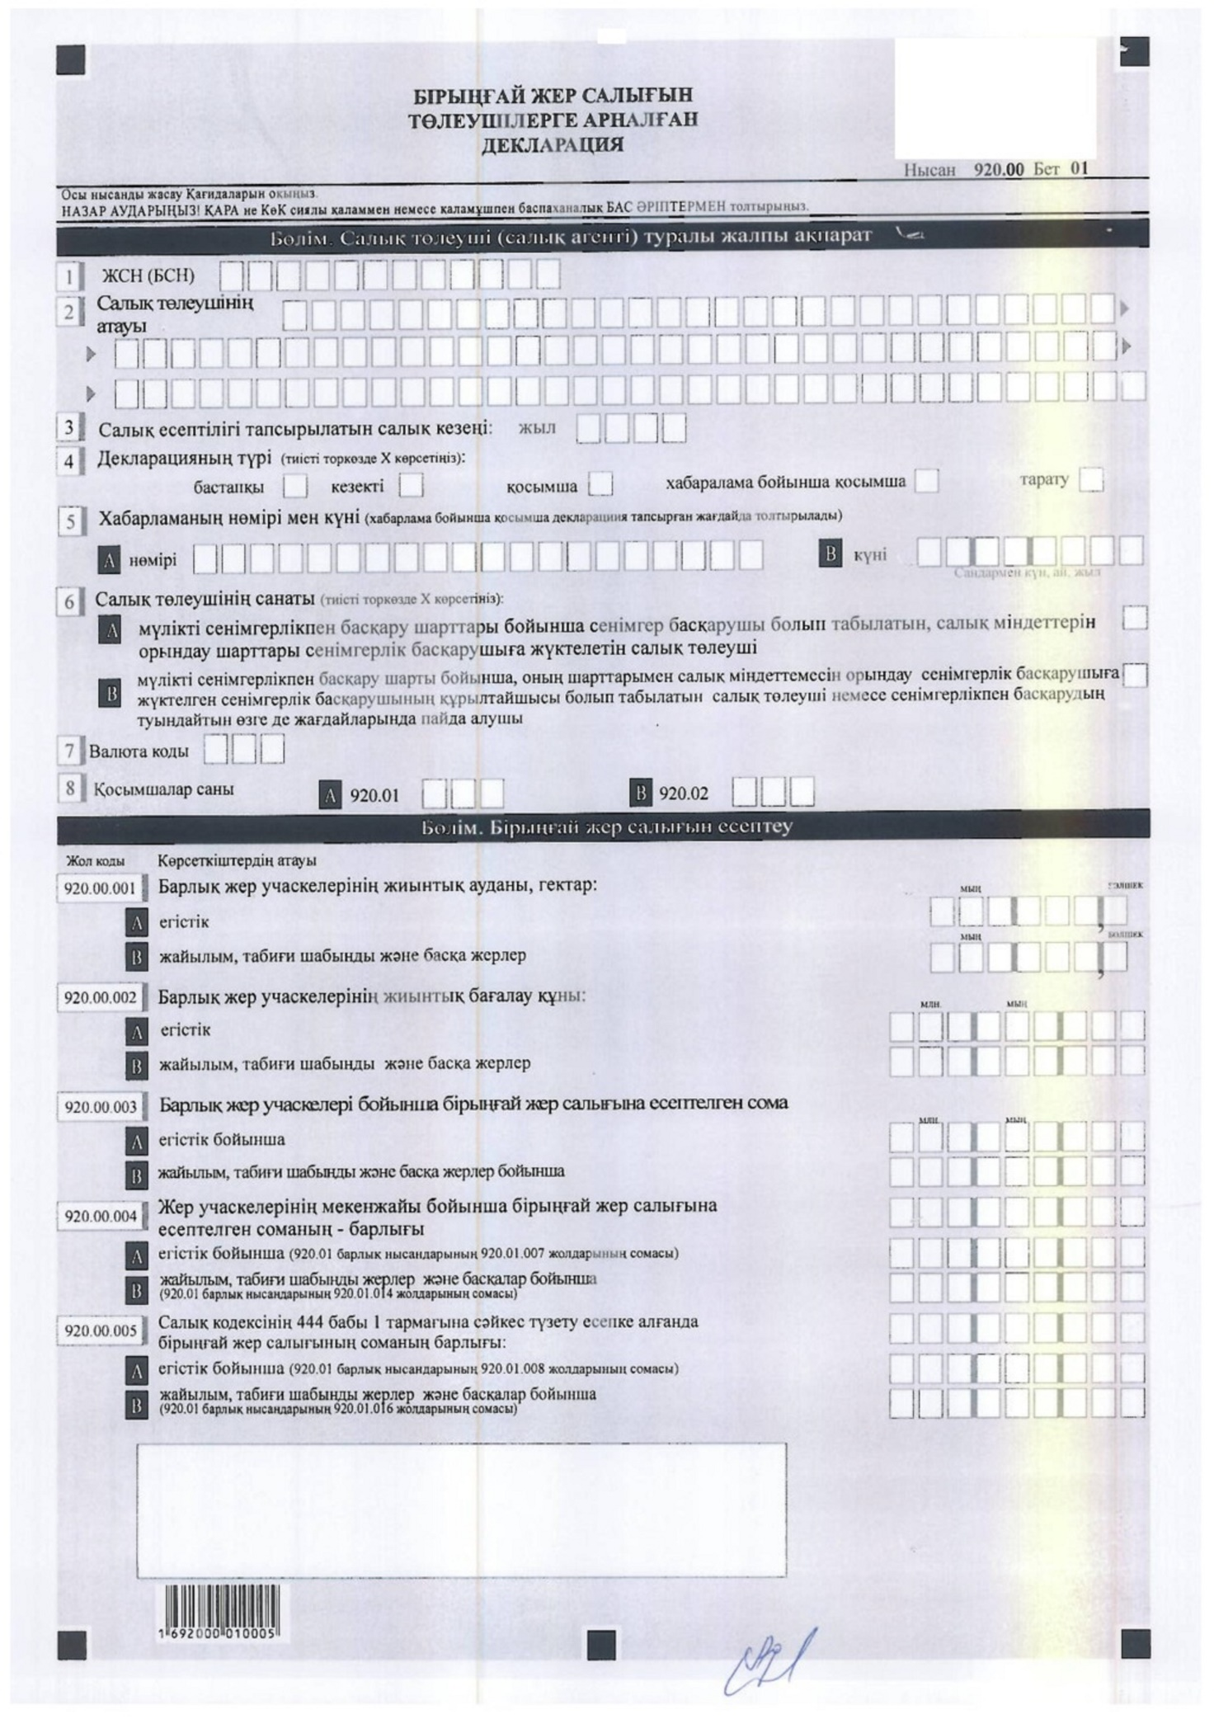

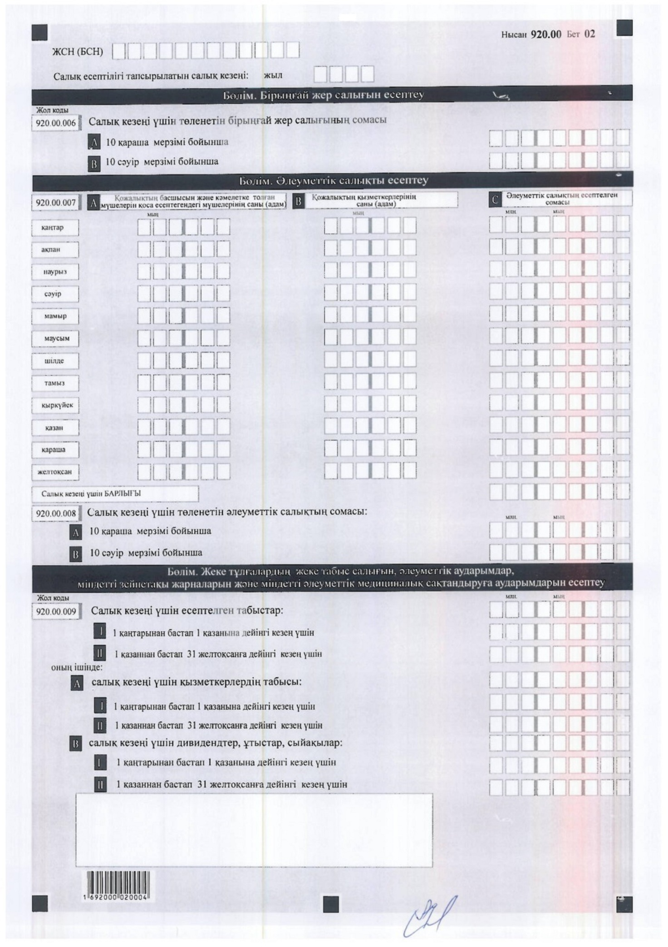

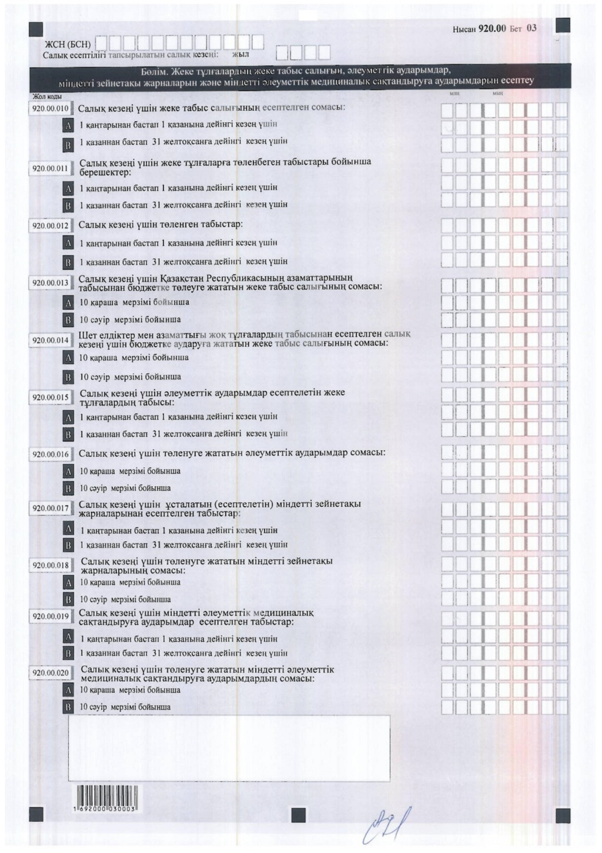

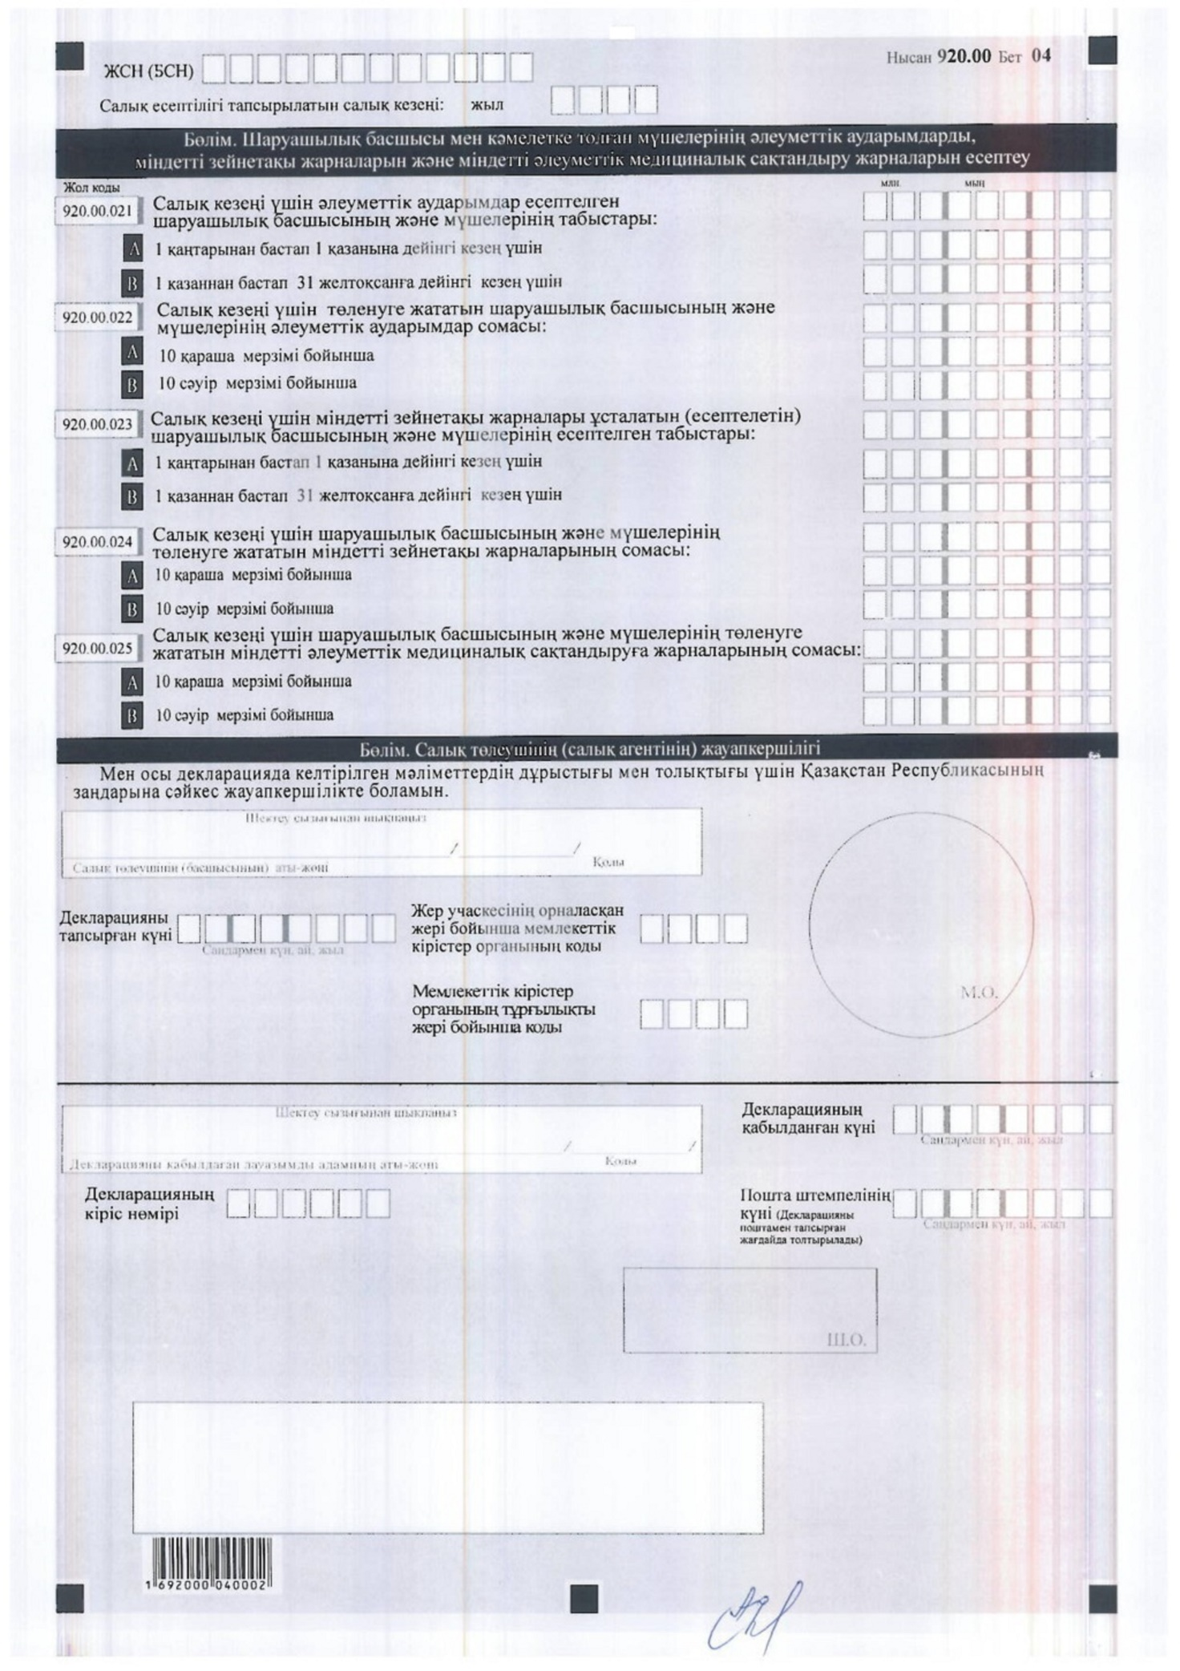

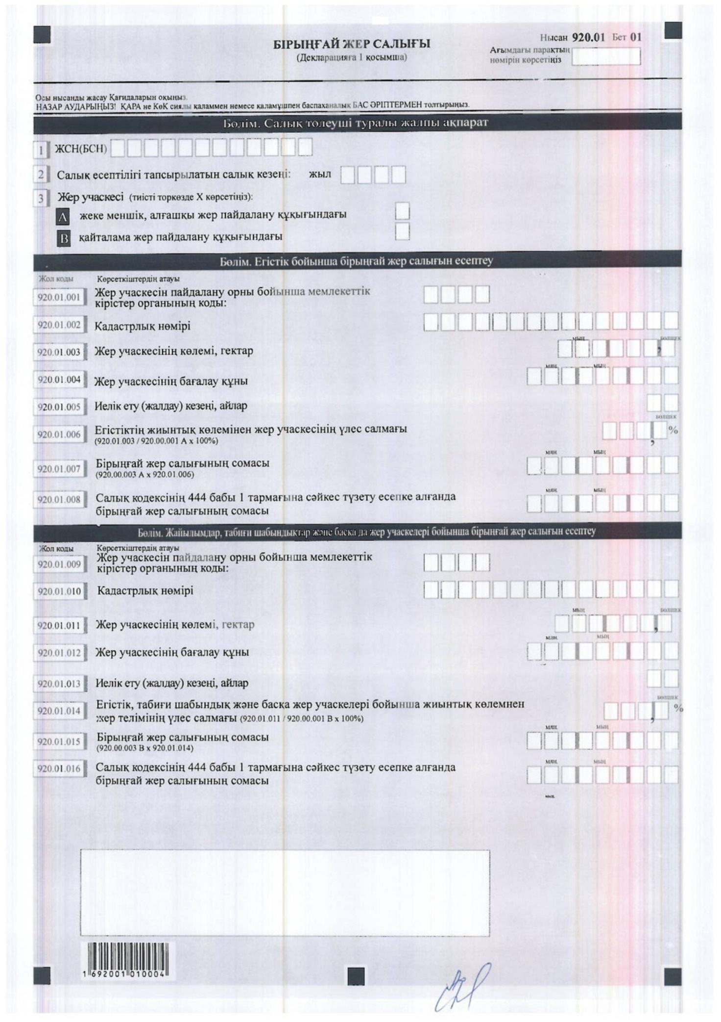

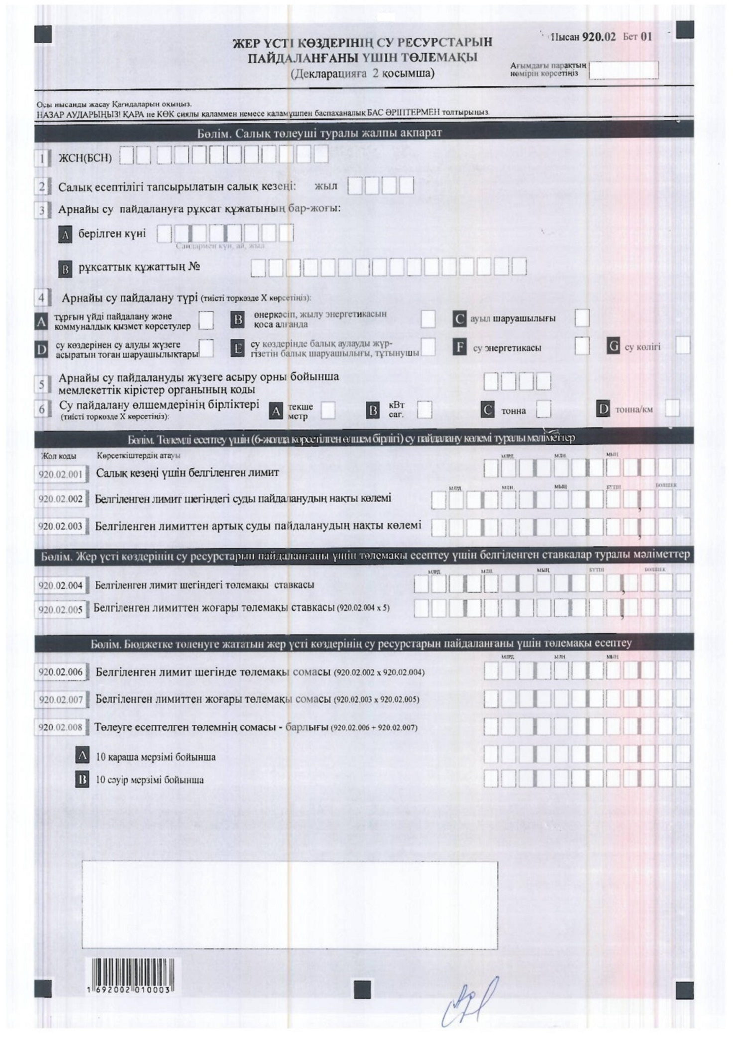

Қазақстан Республикасы
Қаржы Министрінің
2016 жылғы 31 қазандағы
№ 579 бұйрығына
24-қосымша

Қазақстан Республикасы
Қаржы Министрінің
2014 жылғы 25 желтоқсандағы
№ 587 бұйрығына
123-қосымша

Бірыңғай жер салығын төлеушілерге арналған салық есептілігін (декларацияны) жасау қағидалары (920.00-нысан)
1-Тарау. Жалпы ережелер
1. Осы Бірыңғай жер салығын төлеушілерге арналған салық есептілігін (декларацияны) жасау қағидалары (920.00-нысан) (бұдан әрі – Қағидалар) "Салық және бюджетке төленетін басқа да міндетті төлемдер туралы" 2008 жылғы 10 желтоқсандағы Қазақстан Республикасының Кодексіне (Салық кодексі) сәйкес әзірленген және бірыңғай жер және әлеуметтік салықтарды, төлем көзінен ұсталатын жеке табыс салығын, жер үстi көздерiнiң су ресурстарын пайдаланғаны үшiн төлемақыны, қоршаған ортаға эмиссия үшін төлемақыны, сондай-ақ міндетті зейнетақы жарналары, әлеуметтік аударымдарды және міндетті әлеуметтік медициналық сақтандыруға жарналарын және (немесе) аударымдарын есептеуге арналған бірыңғай жер салығын төлеушілер үшін салық есептілігі нысанын (декларация) (бұдан әрі – декларация) жасау тәртібін айқындайды. Декларацияны шаруа немесе фермер қожалықтарына арналған арнаулы салық режимін қолданатын салық төлеушілер жасайды.
2. Декларация декларацияның өзінен (920.00-нысан) және салық міндеттемесін есептеу туралы ақпаратты егжей-тегжейлі көрсетуге арналған оған қосымшалардан (920.01-ден 920.02-ке дейінгі нысандар) тұрады.
3. Декларация толтыру кезінде түзетуге, өшіруге және тазалауға жол берілмейді.
4. Көрсеткіштер болмаған кезде тиісті торкөздері толтырылмайды.
5. Декларацияға қосымшалар декларациядағы тиісті көрсеткіштерді көрсетуді талап ететін жолдарды толтыру кезінде міндетті тәртіпте жасалады.
6. Декларацияға қосымшалар оларда көрсетілуі тиіс деректер болмаған кезде жасалмайды.
7. Декларацияға қосымшаның парағында бар жолдардағы көрсеткіштердің саны асып кеткен жағдайда декларацияға қосымшаның осындай парағы қосымша толтырылады.
8. Осы Қағидаларда арифметикалық белгілер қолданылады: "+" – қосу; "–" – алу; "х" – көбейту; "/" – бөлу; "=" – тең.
9. Сомалардың теріс мәндері декларацияның тиісті жолының (бағанының) бірінші сол жақтағы торкөзінде "–" белгісімен белгіленеді.
10. Декларация жасау кезінде:
1) қағаз жеткізгіште – қара немесе көк сиялы қаламмен немесе қаламұшпен, баспаханалық бас әріптермен немесе баспа құрылғысын пайдалана отырып толтырылады;
2) электронды жеткізгіште – Салық кодексінің 68-бабына сәйкес толтырылады.
11. Декларацияға салық төлеуші не болмаса оның өкілі қол қояды және Салық кодексінің 61-бабы 3-тармағына сәйкес Қазақстан Республикасының заңнамасында белгіленген жағдайларда оның атауы жазылған мөрі бар салық төлеушінің не болмаса оның өкілінің мөрімен куәландырылады.
12. Декларацияны табыс ету кезінде:
1) декларация қағаз түрінде келу тәртібінде қағаз жеткізгіште – екі данада жасалады, бір данасы мемлекеттік кірістер органының белгісімен салық төлеушіге қайтарылады;
2) пошта арқылы хабарламасы бар тапсырыс хатпен қағаз жеткізгіште
– салық төлеуші пошта немесе өзгелей байланыс ұйымының хабарламасын алады;
3) электронды түрде – салық төлеуші (салық агенті) салық есептілігінің мемлекеттік кірістер органдарының салық есептілігін қабылдау жүйесінің салық есептілігін қабылданғаны немесе қабылданбағандығы туралы хабарлама алады.
13. Қосымшаның "Салық төлеуші (салық агенті) туралы жалпы ақпарат" деген бөлімдерінде декларацияның "Салық төлеуші туралы жалпы ақпарат" деген бөлімінде көрсетілген тиісті деректер көрсетіледі.
2-Тарау. Декларацияны жасау (920.00-нысан)

14. "Салық төлеуші (салық агенті) туралы жалпы ақпарат" деген бөлімде салық төлеуші (салық агенті) мынадай деректерді көрсетеді:
1) ЖСН (БСН) – салық төлеушінің жеке сәйкестендіру нөмірі
(бизнес-сәйкестендіру нөмірі);
2) салық төлеушінің атауы.
Жеке тұлғаның тегі, аты, әкесінің аты (ол болған кезде) және шаруа немесе фермер қожалығының атауы (ол болған кезде) көрсетіледі.
Салық міндеттемесін сенімгерлікпен басқару шартына сәйкес немесе сенімгерлікпен басқару туындайтын өзге жағдайларда сенімгерлікпен басқарушы орындаған жағдайда жолда сенімді басқарушы жеке тұлғаның тегі, аты, әкесінің аты (ол болған кезде) немесе құрылтай құжаттарына сәйкес сенімгерлікпен басқарушы заңды тұлғаның атауы көрсетіледі;
3) салық есептілігі тапсырылатын салық кезеңі – декларация табыс етілетін есепті салық кезеңі (араб сандарымен көрсетіледі);
4) декларация түрі. Тиісті торкөздер Салық кодексінің 63-бабында көрсетілген салық есептілігінің түрлеріне декларацияны жатқызу ескеріле отырып, белгіленеді;
5) хабарламаның нөмірі мен күні. А немесе В торкөздері Салық кодексінің 63-бабы 3-тармағының 4) тармақшасында көзделген декларация түрін табыс еткен жағдайда толтырылады;
6) салық төлеуші санаты.
Торкөздер, егер салық төлеуші А немесе В жолда көрсетілген санаттардың біріне жататын жағдайда белгіленеді;
7) "Кеден декларацияларын толтыру үшін пайдаланылатын жіктеуіштер туралы" Кеден одағы комиссиясының 2010 жылғы 20 қыркүйектегі № 378 шешімімен бекітілген 23 "Валюталар жіктеуіші" қосымшасына сәйкес валюта коды;
8) тиісті торкөзде табыс етілген қосымшалардың саны.
15. "Бірыңғай жер салығын есептеу" деген бөлімде:
1) 920.00.001 А жолында салық кезеңі үшін бүкіл Қазақстан Республикасы бойынша шаруа немесе фермер қожалығында бар егiстiктердің ауданы көрсетіледі.
920.00.001 В жолында салық кезеңі үшін бүкіл Қазақстан Республикасы бойынша шаруа немесе фермер қожалығында бар жайылымдардың, табиғи шабындықтар мен басқа да жер учаскелерінің жиынтық ауданы көрсетіледі.
Егер жиынтық ауданының мөлшері орташа саны 0,5–тен және одан жоғары бөлшек санды құраса, онда мұндай сан толық бірлікке дейін дөңгелектеуге жатады, ал 0,5-тен төмен сан құраса дөңгелектеуге жатпайды;
2) 920.00.002 А жолында салық кезеңі үшін бүкіл Қазақстан Республикасы бойынша шаруа немесе фермер қожалығында бар егістіктердің жиынтық бағалау құны көрсетіледі.
920.00.002 В жолында салық кезеңі үшін бүкіл Қазақстан Республикасы бойынша шаруа немесе фермер қожалығында бар жайылымдардың, табиғи шабындықтар мен басқа да жер учаскелерінің жиынтық бағалау құны көрсетіледі.
Егер жиынтық бағалау құнының мөлшері орташа саны 0,5–тен және одан жоғары бөлшек санды құраса, онда мұндай сан толық бірлікке дейін дөңгелектеуге жатады, ал 0,5-тен төмен сан құраса дөңгелектеуге жатпайды;
3) 920.00.003 А жолында салық кезеңі үшін бүкіл Қазақстан Республикасы бойынша шаруа немесе фермер қожалығында бар егістіктер бойынша бірыңғай жер салығының есептелген сомасы көрсетіледі.
920.00.003 В жолында салық кезеңі үшін бүкіл Қазақстан Республикасы бойынша шаруа немесе фермер қожалығында бар жайылымдар, табиғи шабындықтар мен басқа да жер учаскелері бойынша есептелген бірыңғай жер салығының сомасы көрсетіледі;
4) 920.00.004 жолында 920.00.004 А және 920.00.004 В жолдарының сомасы ретінде айқындалатын, салық кезеңі үшін шаруа немесе фермер қожалығында бар егістіктер мен жайылым, табиғи шабындық және басқа да жер учаскелерінің орналасқан орны бойынша есептелген бірыңғай жер салығы сомасының жалпы сомасы көрсетіледі.
920.00.004 А жолында 920.01 барлық нысандары бойынша 920.01.007 жолының сомасы ретінде айқындалатын, салық кезеңі үшін егістіктің орналасқан орны бойынша есептелген бірыңғай жер салығының сомасы көрсетіледі.
920.00.004 В жолында 920.01 барлық нысандары бойынша 920.01.015 жолының сомасы ретінде айқындалатын, салық кезеңі үшін егістіктің, табиғи шабындықтар мен басқа да жер учаскелерінің орналасқан орны бойынша есептелген бірыңғай жер салығының сомасы көрсетіледі;
5) 920.00.005 жолында 920.00.005 А және 920.00.005 В жолдарының сомасы ретінде айқындалатын, салық кезеңі үшін шаруа немесе фермер қожалығында бар егістіктер мен жайылым, табиғи шабындық және басқа да жер учаскелерінің орналасқан орны бойынша, Салық кодексінің 444- бабы 1-тармағына сәйкес түзету есепке алғанда, бірыңғай жер салығы сомасының жалпы сомасы көрсетіледі.
920.00.005 А жолында 920.01 барлық нысандары бойынша 920.01.008 жолының сомасы ретінде айқындалатын, салық кезеңі үшін егістіктің орналасқан орны бойынша, Салық кодексінің 444- бабы 1-тармағына сәйкес түзету есепке алғанда, бірыңғай жер салығының сомасы көрсетіледі.
920.00.005 В жолында 920.01 барлық нысандары бойынша
920.01.016 жолының сомасы ретінде айқындалатын, салық кезеңі үшін егістіктің, табиғи шабындықтар мен басқа да жер учаскелерінің орналасқан орны бойынша, Салық кодексінің 444-бабы 1-тармағына сәйкес түзету есепке алғанда, бірыңғай жер салығының сомасы көрсетіледі;
6) 920.00.006 А жолында ағымдағы салық кезеңінің 1 қаңтарынан бастап 1 қазанға дейін салық кезеңі үшін және ағымдағы салық кезеңі үшін
10 қарашасынан кешіктірмей, жер учаскелерінің орналасқан орны бойынша бюджетке төлеуге жататын, Салық кодексінің 444- бабы 1-тармағына сәйкес түзету есепке алғанда, бірыңғай жер салығының есептелген сомасы көрсетіледі.
920.00.006 В жолында салық кезеңінің 1 қазанынан 31 желтоқсанына дейін салық кезеңі үшін есептелген және есепті салық кезеңінен кейінгі салық кезеңінің 10 сәуірінен кешіктірмейтін мерзімде жер учаскелерінің орналасқан орны бойынша бюджетке төлеуге жататын, Салық кодексінің 444- бабы 1-тармағына сәйкес түзету есепке алғанда,бірыңғай жер салығының сомасы көрсетіледі.
16. "Әлеуметтік салықты есептеу" деген бөлімде:
1) 920.00.007 жолының А бағанында салық кезеңінің әрбір айы үшін шаруашылық басшысын және кәмелетке толған мүшелерін қоса алғанда, шаруашылық мүшелерінің саны көрсетіледі;
2) 920.00.007 жолының В бағанында салық кезеңінің әрбір айы үшін шаруашылық қызметкерлерінің саны көрсетіледі;
3) 920.00.007 жолының С бағанында әрбір айы үшін:
Салық кодексінің 445-бабында белгіленген әлеуметтік салық ставкасына 920.00.006 жолының А және В бағандары сомаларының туындысы ретінде айқындалатын салық кезеңінің әрбір айы үшін әлеуметтік салықтың есептелген сомасы;
"Салық кезеңі үшін барлығы" жолында есептелген, салық кезеңінің барлық айлары үшін 920.00.007 жолы С бағанының көрсеткіштерін қосумен айқындалатын әлеуметтік салықтың қорытынды сомасы көрсетіледі;
4) 920.00.008 А жолында ағымдағы салық кезеңінің 10 қарашасынан кешіктірмей жер учаскелерінің орналасқан орны бойынша бюджетке төлеуге жататын шаруашылық басшысы мен мүшелері үшін әлеуметтік салықтың сомасы көрсетіледі. Салық кодексінің 445-бабына сәйкес бұл жол салық кезеңінің 1 қаңтарынан бастап 1 қазанына дейінгі кезең үшін есептелген әлеуметтік салықтың сомасы мен 920.00.016 А және 920.00.022 А жолдарының сомасы арасындағы айырма ретінде айқындалады.
920.00.008 В жолында есепті салық кезеңінен кейінгі салық кезеңінің
10 сәуірінен кешіктірмей жер учаскелерінің орналасқан орны бойынша бюджетке төлеуге жататын шаруашылық басшысы мен мүшелері үшін әлеуметтік салықтың сомасы көрсетіледі. Салық кодексінің 445-бабына сәйкес бұл жол салық кезеңінің 1 қазанынан бастап 31 желтоқсанына дейінгі кезең үшін есептелген әлеуметтік салықтың сомасы мен 920.00.016 В және 920.00.022 В жолдардың сомасы арасындағы айырма ретінде айқындалады.
Әлеуметтік аударымдар сомасы әлеуметтік салық сомасынан асып кеткен кезде әлеуметтік салық сомасы нөлге теңеледі.
17. "Жеке тұлғалардың жеке табыс салығын, әлеуметтік аударымдарын, міндетті зейнетақы жарналарын және міндетті әлеуметтік медициналық сақтандыруға аударымдарын есептеу" деген бөлімде:
1) 920.00.009, 920.00.009 I, 920.00.009 II жолдарында Салық кодексінің 160-бабына сәйкес төлем көзіне салынатын, салық кезеңі үшін салық агенті есептеген табыстардың сомасы көрсетіледі. 920.00.009 жол 920.00.009 I және 920.00.009 II жолдарының сомасы ретінде айқындалады.
Бұл ретте, 920.00.009 I жолында салық кезеңінің 1 қаңтарынан бастап
1 қазанына дейінгі кезең үшін, ал 920.00.009 II жолында салық кезеңінің
1 қазанынан бастап 31 желтоқсанына дейінгі кезең үшін салық агенті есептеген төлем көзінен салық салынатын табыстардың сомасы көрсетіледі;
2) 920.00.009 А, 920.00.009 А I, 920.00.009 А II жолдарында салық кезеңі үшін қызметкерлерге есептелген табыстардың сомасы көрсетіледі.
920.00.009 А жолының сомасы 920.00.009 А I және 920.00.009 А II жолдарының сомасы ретінде айқындалады.
Бұл ретте, 920.00.009 А I жолында салық кезеңінің 1 қаңтарынан бастап 1 қазанына дейінгі кезең үшін, ал 920.00.009 А II жолында салық кезеңінің 1 қазанынан бастап 31 желтоқсанына дейінгі кезең үшін қызметкерлерге есептелген табыстардың сомасы көрсетіледі;
3) 920.00.009 В, 920.00.009 В I, 920.00.009 В II жолдарында салық кезеңі үшін дивидендтер, сыйақылар, ұтыстар түрінде есептелген табыстардың сомасы көрсетіледі.
920.00.008 В жолының сомасы 920.00.009 В I және 920.00.009 В II жолдарының сомасы ретінде айқындалады және 920.00.009 жолының сомасына қосылады.
Бұл ретте, 920.00.009 В I жолында салық кезеңінің 1 қаңтарынан бастап 1 қазанына дейінгі кезең үшін, ал 920.00.009 В II жолында 1 қазанынан бастап 31 желтоқсанына дейінгі кезең үшін дивидендтер, сыйақылар, ұтыстар түрінде есептелген табыстардың сомасы көрсетіледі;
4) 920.00.010, 920.00.010 А, 920.00.010 В жолдарында салық кезеңі үшін жеке тұлғаларға есептелген табыстардан есептелген жеке табыс салығының сомасы көрсетіледі. 920.00.010 жолының сомасы 920.00.010 А және 920.00.010 В жолдарының сомасы ретінде айқындалады.
Бұл ретте, 920.00.010 А жолында салық кезеңінің 1 қаңтарынан бастап 1 қазанына дейінгі кезең үшін, ал 920.00.010 В жолында салық кезеңінің 1 қазанынан бастап 31 желтоқсанына дейінгі кезең үшін есептелген жеке табыс салығының сомасы көрсетіледі;
5) 920.00.011 жолында міндетті және ерікті зейнетақыны жарналарын, сақтандыру сыйлықақыларын және жеке табыс салығын есептемегенде, салық кезеңінің соңына салық агенті жеке тұлғаларға есептеген, бірақ төлемеген табыстар бойынша берешек сомасы көрсетіледі. 920.00.011 жолының сомасы 920.00.011 А және 920.00.011 В жолдарының сомасы ретінде айқындалады;
Бұл ретте, 920.00.011 А жолында салық кезеңінің 1 қаңтарынан бастап 1 қазанына дейінгі кезең үшін, ал 920.00.011 В жолында салық кезеңінің
1 қазанынан бастап 31 желтоқсанына дейінгі кезең үшін салық агенті жеке тұлғаларға есептеген, бірақ төлемеген табыстар бойынша берешектердің сомасы көрсетіледі;
6) 920.00.012, 920.00.012 А, 920.00.012 В жолдарында салық кезеңі үшін жеке тұлғаларға төленген табыстардың сомасы көрсетіледі.
920.00.012 жолы 920.00.012 А және 920.00.012 В жолдарының сомасы ретінде айқындалады.
Бұл ретте, 920.00.012 А жолында салық кезеңінің 1 қаңтарынан бастап 1 қазанына дейінгі кезең үшін, ал 920.00.012 В жолында салық кезеңінің 1 қазанынан бастап 31 желтоқсанына дейінгі кезең үшін жеке тұлғаларға төленген табыстар көрсетіледі;
7) 920.00.013, 920.00.013 А, 920.00.013 В жолдарында жеке тұлғаларға – Қазақстан Республикасы азаматтарына төленген табыстардан алынатын және салық кезеңі үшін бюджетке аударуға жататын есептелген жеке табыс салығының сомасы көрсетіледі.
920.00.013 жолы 920.00.013 А және 920.00.013 В жолдарының сомасы ретінде айқындалады.
920.00.013 А жолында салық кезеңінің 1 қаңтарынан бастап
1 қазанына дейінгі кезең үшін жеке тұлғаларға – Қазақстан Республикасы азаматтарына төленген табыстардан алынатын және ағымдағы салық кезеңінің 10 қарашасынан кешіктірмей жер учаскелерінің орналасқан орны бойынша бюджетке төлеуге жататын есептелген жеке табыс салығының сомасы көрсетіледі.
920.00.013 В жолында салық кезеңінің 1 қазанынан бастап 31 желтоқсанына дейінгі кезең үшін жеке тұлғаларға – Қазақстан Республикасы азаматтарына төленген табыстардан алынатын және есепті салық кезеңінен кейінгі салық кезеңінің 10 сәуірінен кешіктірмей жер учаскелерінің орналасқан орны бойынша бюджетке төлеуге жататын есептелген жеке табыс салығының сомасы көрсетіледі;
8) 920.00.014, 920.00.014 А, 920.00.014 В жолдарында Салық кодексінің 189, 190-баптарына сәйкес Қазақстан Республикасының резиденті және резиденті емесі болып табылатын жеке тұлғаларға – шетелдіктер мен азаматтығы жоқ тұлғаларға төленген табыстардан алынатын және салық кезеңі үшін бюджетке аударуға жататын есептелген жеке табыс салығының сомасы көрсетіледі.
920.00.014 жолы 920.00.014 А және 920.00.014 В жолдарының сомасы ретінде айқындалады.
920.00.014 А жолында салық кезеңінің 1 қаңтарынан бастап 1 қазанына дейінгі кезең үшін жеке тұлғаларға – шетелдіктер мен азаматтығы жоқ тұлғаларға төленген табыстардан алынатын және ағымдағы салық кезеңінің 10 қарашасынан кешіктірмей жер учаскелерінің орналасқан орны бойынша бюджетке төлеуге жататын есептелген жеке табыс салығының сомасы көрсетіледі.
920.00.014 В жолында 1 қазанынан бастап 31 желтоқсанына дейінгі кезең үшін жеке тұлғаларға – шетелдіктер мен азаматтығы жоқ тұлғаларға төленген табыстардан алынатын және есепті салық кезеңінен кейінгі салық кезеңінің 10 сәуірінен кешіктірмей бюджетке төлеуге жататын есептелген жеке табыс салығының сомасы көрсетіледі;
9) 920.00.015, 920.00.015 А, 920.00.015 В жолдарында "Міндетті әлеуметтік сақтандыру туралы" 2003 жылғы 25 сәуірдегі Қазақстан Республикасының Заңына (бұдан әрі – Міндетті әлеуметтік сақтандыру туралы Заңы) сәйкес салық кезеңі үшін табыстар түрінде жеке тұлғаларға төленетін жұмыс берушінің шығыстары көрсетіледі.
Бұл ретте 920.00.015 А жолында салық кезеңінің 1 қаңтарынан бастап
1 қазанына дейінгі кезең үшін, ал 920.00.015 В жолында салық кезеңінің
1 қазанынан бастап 31 желтоқсанына дейінгі кезең үшін жұмыс беруші шығыстарының сомасы көрсетіледі.
Әлеуметтік аударымдар Міндетті әлеуметтік сақтандыру туралы заңда белгіленген мөлшерде әлеуметтік аударымдар есептеу объектісінен жүргізіледі. Әлеуметтік аударымдарды есептеуге қабылданатын ай сайынғы табыс Республикалық бюджет туралы заңда белгіленген ең төменгі еңбекақының он еселенген мөлшерінен аспауға тиіс;
10) 920.00.016, 920.00.016 А, 920.00.016 В жолдарында Міндетті әлеуметтік сақтандыру туралы аңына сәйкес есептелген салық кезеңі үшін әлеуметтік аударымдардың сомасы көрсетіледі.
920.00.016 жолы 920.00.016 А және 920.00.016 В жолдарының сомасы ретінде айқындалады.
920.00.016 А жолында салық кезеңінің 1 қаңтарынан бастап 1 қазанына дейінгі кезең үшін есептелген және ағымдағы салық кезеңінің 10 қарашасынан кешіктірмей төлеуге жататын әлеуметтік аударымдар сомасы көрсетіледі.
920.00.016 В жолында салық кезеңінің 1 қазанынан бастап 31 желтоқсанына дейінгі кезең үшін есептелген және есепті салық кезеңінен кейінгі салық кезеңінің 10 сәуірінен кешіктірмей бюджетке төлеуге жататын әлеуметтік аударымдар сомасы көрсетіледі;
11) 920.00.017, 920.00.017 А, 920.00.017 В жолдарында Қазақстан Республикасының зейнетақы заңнамасына сәйкес салық кезеңі үшін міндетті зейнетақы жарналары ұсталатын (есептелетін) жеке тұлғаларға есептелген табыстардың сомасы көрсетіледі;
920.00.017 жолы 920.00.017 А және 920.00.017 В жолдарының сомасы ретінде айқындалады.
Бұл ретте 920.00.017 А жолында салық кезеңінің 1 қаңтарынан бастап 1 қазанына дейінгі кезең үшін, ал 920.00.016 В жолында салық кезеңінің 1 қазанынан бастап 31 желтоқсанына дейінгі кезең үшін міндетті зейнетақы жарналары ұсталатын (есептелетін) жеке тұлғаларға есептелген табыстардың сомасы көрсетіледі;
12) 920.00.018, 920.00.018 А, 920.00.018 В жолдарында жеке тұлғалардың төленген табыстарынан есептелген және Қазақстан Республикасының зейнетақы заңнамасына сәйкес салық кезеңі үшін жинақтаушы зейнетақы қорларына аударуға жататын міндетті зейнетақы жарналарының сомасы көрсетіледі.
920.00.018 жолы 920.00.018 А және 920.00.018 В жолдарының сомасы ретінде айқындалады.
920.00.018 А жолында салық кезеңінің 1 қаңтарынан бастап 1 қазанына дейінгі кезең үшін жеке тұлғалардың төленген табыстарынан есептелген және салық кезеңінің 10 қарашасынан кешіктірмей жинақтаушы зейнетақы қорларына аударуға жататын міндетті зейнетақы жарналарының сомасы көрсетіледі.
920.00.018 В жолында салық кезеңінің 1 қазанынан бастап
31 желтоқсанына дейінгі кезең үшін жеке тұлғалардың төленген табыстарынан есептелген және есепті салық кезеңінен кейінгі салық кезеңінің 10 сәуірінен кешіктірмей жинақтаушы зейнетақы қорларына аударуға жататын міндетті зейнетақы жарналарының сомасы көрсетіледі.
13) 920.00.019, 920.00.019 А, 920.00.019 В жолдарында "Міндетті әлеуметтік медициналық сақтандыру туралы" 2015 жылғы 16 қарашадағы Қазақстан Республикасының Заңына (бұдан әрі – Міндетті әлеуметтік медициналық сақтандыру туралы заңы) сәйкес салық кезеңі үшін әлеуметтік медициналық сақтандыру қорына аударуға жататын міндетті әлеуметтік медициналық сақтандыруға аударымдар есептелетін жеке тұлғаларға есептелген табыстардың сомасы көрсетіледі;
920.00.019 жолы 920.00.019 А және 920.00.019 В жолдарының сомасы ретінде айқындалады.
Бұл ретте 920.00.019 А жолында салық кезеңінің 1 қаңтарынан бастап 1 қазанына дейінгі кезең үшін, ал 920.00.019 В жолында салық кезеңінің 1 қазанынан бастап 31 желтоқсанына дейінгі кезең үшін міндетті әлеуметтік медициналық сақтандыруға аударымдарды есептеу үшін қабылданатын жеке тұлғалардың табыстардың сомасы көрсетіледі;
14) 920.00.020, 920.00.020 А, 920.00.020 В жолдарында жеке тұлғалардың төленген табыстарынан есептелген және Міндетті әлеуметтік медициналық сақтандыру туралы заңына сәйкес салық кезеңі үшін әлеуметтік медициналық сақтандыру қорына аударуға жататын міндетті зейнетақы жарналарының сомасы көрсетіледі.
920.00.020 жолы 920.00.020 А және 920.00.020 В жолдарының сомасы ретінде айқындалады.
920.00.020 А жолында салық кезеңінің 1 қаңтарынан бастап 1 қазанына дейінгі кезең үшін жеке тұлғалардың қабылданатын табыстарынан есептелген және есепті салық кезеңінің 10 қарашасынан кешіктірмей әлеуметтік медициналық сақтандыру қорына аударуға жататын міндетті әлеуметтік медициналық сақтандыруға аударымдардың сомасы көрсетіледі.
920.00.020 В жолында салық кезеңінің 1 қазанынан бастап
31 желтоқсанына дейінгі кезең үшін жеке тұлғалардың қабылданатын табыстарынан есептелген және есепті салық кезеңінен кейінгі салық кезеңінің 10 сәуірінен кешіктірмей әлеуметтік медициналық сақтандыру қорына аударуға жататын міндетті әлеуметтік медициналық сақтандыруға аударымдардың сомасы көрсетіледі.
18. "Шаруашылық басшысы мен кәмелетке толғандарды қоса алғанда, оның мүшелері үшін әлеуметтік аударымдар мен міндетті зейнетақы жарналарын және міндетті әлеуметтік медициналық сақтандыруға жарналарын есептеу" деген бөлімде:
1) 920.00.021, 920.00.021 А және 920.00.021 В жолдарында Міндетті әлеуметтік сақтандыру туралы заңына сәйкес әлеуметтік аударымдар есептелетін шаруашылық басшысы мен мүшелерінің табыстары көрсетіледі.
920.00.021 жолы 920.00.021 А және 920.00.021 В жолдарының сомасына тең.
920.00.021А жолында салық кезеңінің 1 қаңтарынан бастап 1 қазанына дейінгі кезең үшін, ал 920.00.021 В жолында салық кезеңінің 1 қазанынан бастап 31 желтоқсанына дейінгі кезең үшін әлеуметтік аударымдар есептелетін шаруашылық басшысы мен мүшелерінің табыстары көрсетіледі;
2) 920.00.022, 920.00.022 А және 920.00.022 В жолдарында Міндетті әлеуметтік сақтандыру туралы заңына сәйкес айқындалатын салық кезеңі үшін шаруашылық басшысы мен мүшелері үшін әлеуметтік аударымдардың сомасы көрсетіледі.
920.00.022 жолы 920.00.022 А және 920.00.022 В жолдарының сомасы ретінде айқындалады.
920.00.022 А жолында салық кезеңінің 1 қаңтарынан бастап 1 қазанына дейінгі кезең үшін есептелген және салық кезеңінің 10 қарашасынан кешіктірмей төлеуге жататын әлеуметтік аударымдар сомасы көрсетіледі.
920.00.022 В жолында салық кезеңінің 1 қазанынан бастап
31 желтоқсанына дейінгі кезең үшін есептелген және есепті салық кезеңінен кейінгі салық кезеңінің 10 сәуірінен кешіктірмей төлеуге жататын әлеуметтік аударымдар сомасы көрсетіледі;
3) 920.00.023, 920.00.023 А және 920.00.023 В жолдарында Қазақстан Республикасының зейнетақы заңнамасына сәйкес салық кезеңі үшін міндетті зейнетақы жарналары ұсталатын (есептелетін) шаруашылық басшысы мен мүшелеріне есептелген табыстардың сомасы көрсетіледі.
920.00.023 жолы 920.00.023 А және 920.00.023 В жолдарының сомасына тең.
Бұл ретте, 920.00.023 А жолында салық кезеңінің 1 қаңтарынан бастап 1 қазанына дейінгі кезең үшін, ал 920.00.023 В жолында 1 қазанынан бастап 31 желтоқсанына дейінгі кезең үшін міндетті зейнетақы жарналары ұсталатын (есептелетін) шаруашылық басшысы мен мүшелеріне есептелген табыстардың сомасы көрсетіледі;
4) 920.00.024, 920.00.024 А және 920.00.024 В жолдарында шаруашылық басшысы мен мүшелерінің төленген табыстарынан есептелген және Қазақстан Республикасының зейнетақы заңнамасына сәйкес салық кезеңі үшін жинақтаушы зейнетақы қорларына аударуға жататын міндетті зейнетақы жарналарының сомасы көрсетіледі.
920.00.024 жолы 920.00.024 А және 920.00.024 В жолдарының сомасы ретінде айқындалады.
920.00.024 А жолында салық кезеңінің 1 қаңтарынан бастап 1 қазанына дейінгі кезең үшін шаруашылық басшысы мен мүшелерінің төленген табыстарынан есептелген және салық кезеңінің 10 қарашасынан кешіктірмей жинақтаушы зейнетақы қорларына аударуға жататын міндетті зейнетақы жарналарының сомасы көрсетіледі.
920.00.024 В жолында салық кезеңінің 1 қазанынан бастап
31 желтоқсанына дейінгі кезең үшін шаруашылық басшысы мен мүшелерінің төленген табыстарынан есептелген және салық кезеңінен кейінгі салық кезеңінің 10 сәуірінен кешіктірмей жинақтаушы зейнетақы қорларына аударуға жататын міндетті зейнетақы жарналарының сомасы көрсетіледі.
5) 920.00.025, 920.00.025 А және 920.00.025 В жолдарында шаруашылық басшысы мен мүшелері үшін есептелген және Міндетті әлеуметтік медициналық сақтандыру туралы заңына сәйкес салық кезеңі үшін әлеуметтік медициналық сақтандыру қорына аударуға жататын міндетті әлеуметтік медициналық сақтандыру жарналарының сомасы көрсетіледі;
920.00.025жолы 920.00.025 А және 920.00.025 В жолдарының сомасы ретінде айқындалады.
920.00.025А жолында салық кезеңінің 1 қаңтарынан бастап 1 қазанына дейінгі кезең үшін шаруашылық басшысы мен мүшелері үшін есептелген және салық кезеңінің 10 қарашасынан кешіктірмей әлеуметтік медициналық сақтандыру қорына аударуға жататын міндетті әлеуметтік медициналық сақтандыру жарналарының сомасы көрсетіледі;
920.00.025 В жолында салық кезеңінің 1 қазанынан бастап
31 желтоқсанына дейінгі кезең үшін шаруашылық басшысы мен мүшелері үшін есептелген және салық кезеңінен кейінгі салық кезеңінің 10 сәуірінен кешіктірмей әлеуметтік медициналық сақтандыру қорына аударуға жататын міндетті әлеуметтік медициналық сақтандыру жарналарының сомасы көрсетіледі.
19. "Салық төлеушінің (салық агентінің) жауапкершілігі" деген бөлімде:
1) "Салық төлеушінің (басшысының) Т.А.Ә." жолында құрылтай құжаттарына сәйкес басшының тегі, аты, әкесінің аты (ол болған кезде) көрсетіледі. Егер декларацияны жеке тұлға табыс еткен жағдайда, жолда жеке басын куәландыратын құжаттарға сәйкес толтырылатын салық төлеушінің тегі, аты, әкесінің аты (ол болған кезде) көрсетіледі;
2) декларацияның тапсырылған күні.
Декларацияның мемлекеттік кірістер органына табыс етілген күні көрсетіледі;
3) жер учаскелерінің орналасқан жері бойынша мемлекеттік кірістер органының коды көрсетіледі.
Жер учаскелерінің орналасқан жері бойынша мемлекеттік кірістер органының коды көрсетіледі;
4) тұрғылықты жері бойынша мемлекеттік кірістер органының коды.
Жеке тұлғаның тұрғылықты жері бойынша мемлекеттік кірістер органының коды көрсетіледі.
Бұл ретте Қазақстан Республикасының азаматтарды тіркеу туралы заңнамасына сәйкес азаматты тіркеу орны жеке тұлғаның тұрғылықты жері болып танылады;
5) "Декларацияны қабылдаған лауазымды адамның Т.А.Ә." жолында декларацияны қабылдаған мемлекеттік кірістер органы қызметкерінің тегі, аты, әкесінің аты (ол болған кезде) көрсетіледі;
6) декларацияның қабылданған күні.
Салық кодексінің 584-бабы 2-тармағына сәйкес декларация табыс етілген күн көрсетіледі;
7) құжаттың кіріс нөмірі.
мемлекеттік кірістер органы берген декларацияның тіркеу нөмірі көрсетіледі;
8) пошта штемпелінің күні.
Пошта немесе өзге байланыс ұйымы қойған пошта штемпелінің күні көрсетіледі.
3-Тарау. Бірыңғай жер салығы – 920.01-нысанын жасау
20. 920.01-нысаны салық кезеңі үшін:
жеке меншік, жалға берілген жер учаскесі бойынша алғашқы жер пайдалану құқығындағы;
қайталама жер пайдалану құқығындағы әрбір жер учаскесі бойынша бірыңғай жер салығын есептеу туралы ақпаратты көрсетуге арналған.
Салық төлеушіде әртүрлі көрсеткіштері (иелік ету кезеңдері; жер учаскелеріне сәйкестендіру құжаттары және тағы сол сияқты) бар жер учаскелері болған кезде әрбір жер учаскесі бойынша 920.01-нысаны бойынша бөлек қосымша толтырылады.
21. "Салық төлеуші туралы жалпы ақпарат" деген бөлімде 3-жолда жер учаскесіне құқықтың тиісті түріне сәйкес торкөз толтырылады.
22. "Егістік бойынша бірыңғай жер салығын есептеу" деген бөлімде:
1) 920.01.001 жолында егістікті нақты пайдалану жүргізілетін орын бойынша мемлекеттік кірістер органының коды көрсетіледі;
2) 920.01.002 жолында Қазақстан Республикасының жер заңнамасына сәйкес егістіктің кадастрлық нөмірі көрсетіледі;
3) 920.01.003 жолында егістіктің ауданы гектарда көрсетіледі.
Егер жиынтық ауданының мөлшері орташа саны 0,5–тен және одан жоғары бөлшек санды құраса, онда мұндай сан толық бірлікке дейін дөңгелектеуге жатады, ал 0,5-тен төмен сан құраса дөңгелектеуге жатпайды;
4) 920.01.004 жолында жер учаскесінің бағалау құнын айқындау актісінің деректеріне сәйкес егістіктің бағалау құны көрсетіледі.
Бұл акті болмаған жағдайда, 920.01.004 жолында Салық кодексінің 443-бабы 1 бөліміне сәйкес 1 гектар жердiң аудан бойынша орташа бағалау құны негiзге алына отырып айқындалған егістіктің бағалау құны көрсетіледі.
Егер жиынтық бағалау құнының мөлшері орташа саны 0,5–тен және одан жоғары бөлшек санды құраса, онда мұндай сан толық бірлікке дейін дөңгелектеуге жатады, ал 0,5-тен төмен сан құраса дөңгелектеуге жатпайды;
5) 920.01.005 жолында салық кезеңі ішінде егістікті пайдалану (иелік ету) айының саны көрсетіледі;
6) 920.01.006 жолында (920.01.003/920.00.001 А х 100) формуласы бойынша айқындалатын егістіктің жиынтық ауданынан жер учаскесінің үлес салмағы көрсетіледі.
Егер үдлес салмағының мөлшері орташа саны 0,5–тен және одан жоғары бөлшек санды құраса, онда мұндай сан толық бірлікке дейін дөңгелектеуге жатады, ал 0,5-тен төмен сан құраса дөңгелектеуге жатпайды;
7) 920.01.007 жолында (920.00.003А х 910.02.006) формуласы бойынша айқындалатын салық кезеңі үшін бюджетке төлеуге жататын егістік бойынша есептелген бірыңғай жер салығының сомасы көрсетіледі.
2016 жылға (салық кезеңі) бюджетке төленуге жататын егістік бойынша бірыңғай жер салығының сомасын есептеу мысалдары.
1-мысал. Егер бірыңғай жер салығын төлеушіде Қазақстан Республикасы бойынша ауыл шаруашылығы дақылдарының егiстiгiне пайдаланылатын бір "егістік" жер учаскесі болған жағдайда:
Р/с № | Жер учаскесінің орналасқан жері | Жер учаскесінің ауданы (гектар) | Жер учаскесінің бағалау құны (млн. теңгеде) | 2016 жылы жер учаскесін пайдаланудың нақты кезеңі (айлар) | Жер учаскесін пайдаланудың нақты кезеңі үшін бағалау құны (млн. теңгеде)
1. | Солтүстік Қазақстан облысы, Шал ақын атындағы аудан | 700 га | 21,0 | 6 ай | 10,5 млн. теңге  (21,0/12х6)
Жиыны: |  | 700га (жиынтық ауданы) |  |  | 10,5 млн. теңге (жиынтық бағалау құны)
Жиынтық ауданы (700 га) негізге алына отырып, Салық кодексінің
444-бабы 1-тармағына сәйкес бірыңғай жер салығының ставкасы:
500 гектардан жиынтық бағалау құнының 0,15% + 500 гектардан асатын гектарлардан жиынтық бағалау құнының 0,3% құрайды. Есептейміз:
500 гектардан жиынтық бағалау құны: 7,5 млн. теңге ((10,5 млн. теңге
х 500 га) / 700 га);
500 гектардан асатын гектарлардан жиынтық бағалау құны: 3,0 млн. теңге ((10,5 млн. теңге х (700 га – 500 га)) / 700 га), мұнда
(700 га – 500 га) – асып кетуі;
жер учаскесінің орналасқан жері бойынша 2016 жыл үшін бюджетке төлеуге жататын бірыңғай жер салығының сомасы: 20,3 мың теңге
((0,15% х 7,5 млн. теңге) + (0,3% х 3,0 млн. теңге)).
2-мысал. Егер бірыңғай жер салығын төлеушіде Қазақстан Республикасының бір өңірінің түрі аудандарында ауыл шаруашылығы дақылдарының егiстiгiне пайдаланылатын екі "егістік" жер учаскесі болған жағдайда:
Р/с № | Жер учаскесінің орналасқан жері | Жер учаскесінің ауданы (гектар) | Жер учаскесінің бағалау құны (млн. теңгеде) | 2016 жылы жер учаскесін пайдаланудың нақты кезеңі (айлар) | Жер учаскесін пайдаланудың нақты кезеңі үшін бағалау құны (млн. теңгеде)
1. | Ақмола облысы, Есіл ауданы | 800 га | 16,0 | 9 ай | 12,0 млн. теңге (16,0 / 12 х 9), мұнда 12 – бір жылдағы айлар саны
2. | Ақмола облысы, Жақсы ауданы | 1200 га | 24,0 | 12 ай | 24,0 млн. теңге (24,0 / 12 х 12)
Жиыны: |  | 2000 га (жиынтық ауданы) |  |  | 36,0 млн. теңге (жиынтық бағалау құны)
2 жер учаскесінің жиынтық ауданы (2 000 га) негізге алына отырып, Салық кодексінің 444-бабының 1-тармағына сәйкес бірыңғай жер салығының ставкасы: 1500 гектардан жиынтық бағалау құнының 0,45% + 1500 гектардан асатын гектарлардан бағалау құнының 0,46 % құрайды. Есептейміз:
1 500 гектардан жиынтық бағалау құны: 27,0 млн. теңге ((36,0 млн. теңге х 1 500 га) / 2 000 га);
1 500 гектардан асатын гектарлардан жиынтық бағалау құны: 9,0 млн. теңге ((36,0 млн. теңге х (2 000 га – 1 500 га)) / 2 000 га), мұнда (2 000 га – 1 500 га) – асып кетуі;
бірыңғай жер салығын төлеушіде бар екі жер учаскесі бойынша 2016 жыл үшін бюджетке төлеуге жататын бірыңғай жер салығының сомасы: 175,5 мың теңге ((0,45 % х 27,0 млн. теңге) + (0,46 % х 9,0 млн. теңге)).
Салық кодексінің 447-бабына сәйкес мемлекеттік кірістер органына 920.00-нысаны бойынша декларацияны тапсыру және бірыңғай жер салығын төлеу жер учаскелерінің орналасқан орны бойынша жүргізілетіндіктен, бірыңғай жер салығының есептелген жалпы сомасынан (175,5 мың теңге) әрбір жер учаскесінің орналасқан орны бойынша бюджетке төлеуге жататын бірыңғай жер салығының сомасын есептейміз:
2016 жыл үшін ауданы 800 гектар болатын жер учаскесі бойынша Ақмола облысы Есіл ауданының бюджетіне төлеуге жататын бірыңғай жер салығының сомасы: 70,2 мың теңге (175,5 мың теңге х 40 % (800 га / 2 000 га х 100)), мұнда 2 000 га – жер учаскесінің жиынтық ауданы;
2016 жыл үшін ауданы 1 200 гектар болатын жер учаскесі бойынша Ақмола облысы Жақсы ауданының бюджетіне төлеуге жататын бірыңғай жер салығының сомасы: 105,3 мың теңге (175,5 мың теңге х 60 % (1 200 га / 2 000 га х 100)).
3-мысал. Егер бірыңғай жер салығын төлеушіде Қазақстан Республикасының түрлі өңірлерінде ауыл шаруашылығы дақылдарының егiстiгiне пайдаланылатын үш "егістік" жер учаскесі болған жағдайда:
Р/с № | Жер учаскесінің орналасқан жері | Жер учаскесінің ауданы (гектар) | Жер учаскесінің бағалау құны (млн. теңгеде) | 2016 жылы жер учаскесін пайдаланудың нақты кезеңі (айлар) | Жер учаскесін пайдаланудың нақты кезеңі үшін бағалау құны (млн. теңгеде)
1. | Қостанай облысы, Қамысты ауданы | 1 600 га | 64,0 | 8 ай | 42,7 млн. теңге (64,0 / 12 х 8), мұнда 12 – бір жылдағы айлар саны
2. | Солтүстік Қазақстан облысы, Шал ақын атындағы аудан | 700 га | 21,0 | 6 ай | 10,5 млн. теңге (21,0 / 12 х 6)
3. | Ақмола облысы, Жақсы ауданы | 1200 га | 24,0 | 12 ай | 24,0 млн. теңге (24,0 / 12 х 12)
Жиыны: |  | 3 500 га (жиынтық ауданы) |  |  | 77,2 млн. теңге (жиынтық бағалау құны)
3 жер учаскесінің жиынтық ауданы (3 500 га) негізге алына отырып, Салық кодексінің 444-бабы 1-тармағына сәйкес бірыңғай жер салығының ставкасы: 3000 гектардан жиынтық бағалау құнының 0,46% + 3000 гектардан асатын гектарлардан жиынтық бағалау құнының 0,5% құрайды. Есептейміз:
3000 гектардан жиынтық бағалау құны: 66,2 млн. теңге ((77,2 млн. теңге х 3 000 га)/3 500);
3000 гектардан асатын гектарлардан жиынтық бағалау құны: 11,0 млн. теңге ((77,2 млн. теңге х (3 500 га – 3 000 га)) / 3 500 га), мұнда (3 500 га – 3 000 га)– асып кетуі;
бірыңғай жер салығын төлеушіде бар үш жер учаскесі бойынша 2016 жыл үшін бюджетке төлеуге жататын бірыңғай жер салығының сомасы: 479,7 мың теңге ((0,46 % х 66,2 млн. теңге) + (0,75 % х 11,0 млн. теңге)).
Салық кодексінің 447-бабына сәйкес мемлекеттік кірістер органдарына 920.00-нысаны бойынша декларацияны тапсыру және бірыңғай жер салығын төлеу жер учаскелерінің орналасқан орны бойынша жүргізілетіндіктен, бірыңғай жер салығының есептелген жалпы сомасынан (479,7 мың. теңге) әрбір жер учаскесінің орналасқан орны бойынша бюджетке төлеуге жататын бірыңғай жер салығының сомасын есептейміз:
2016 жыл үшін ауданы 1 600 гектар болатын жер учаскесі бойынша Қостанай облысының (Қамысты ауданы) бюджетіне төлеуге жататын бірыңғай жер салығының сомасы: 219,2 мың теңге (479,7 мың теңге х 45,7 % (1 600 га / 3 500 га х 100)), мұнда 3 500 га – жер учаскесінің жиынтық ауданы;
2016 жыл үшін ауданы 700 гектар болатын жер учаскесі бойынша Солтүстік Қазақстан облысының (Шал ақын ауданы) бюджетіне төлеуге жататын бірыңғай жер салығының сомасы: 96,0 мың теңге (479,7 мың теңге х 20 % (700 га / 3 500 га х 100));
2016 жыл үшін ауданы 1200 гектар болатын жер учаскесі бойынша Ақмола облысының (Жақсы ауданы) бюджетіне төлеуге жататын бірыңғай жер салығының сомасы: 164,5 мың теңге (479,7 мың теңге х 34,3 % (1 200 га/3 500 га х 100)).
8) 920.01.008 жолында салық кезеңі үшін бюджетке төлеуге жататын егістік бойынша, Салық кодексінің 444- бабы 1-тармағына сәйкес түзету есепке алғанда, бірыңғай жер салығының сомасы көрсетіледі;
23. "Жайылымдар, табиғи шабындықтар және басқа да жер учаскелері бойынша бірыңғай жер салығын есептеу" деген бөлімде:
1) 920.01.009 жолында жер учаскесін нақты пайдалану жүргізілетін орын бойынша мемлекеттік кірістер органының коды көрсетіледі;
2) 920.01.010 жолында Қазақстан Республикасының жер заңнамасына сәйкес жер учаскесінің кадастрлық нөмірі көрсетіледі;
3) 920.01.011 жолында жер учаскесінің ауданы гектарда көрсетіледі.
Егер жиынтық ауданының мөлшері орташа саны 0,5–тен және одан жоғары бөлшек санды құраса, онда мұндай сан толық бірлікке дейін дөңгелектеуге жатады, ал 0,5-тен төмен сан құраса дөңгелектеуге жатпайды;
4) 920.01.012 жолында жер учаскесінің бағалау құнын айқындау актісінің деректеріне сәйкес жер учаскесінің бағалау құны көрсетіледі.
Бұл акті болмаған жағдайда, бұл жолда Салық кодексінің
441-бабы 1-тармағының 2) тармақшасына сәйкес 1 гектар жердiң аудан бойынша орташа бағалау құны негiзге алына отырып айқындалған жер учаскесінің бағалау құны көрсетіледі.
Егер жиынтық бағалау құнының мөлшері орташа саны 0,5–тен және одан жоғары бөлшек санды құраса, онда мұндай сан толық бірлікке дейін дөңгелектеуге жатады, ал 0,5-тен төмен сан құраса дөңгелектеуге жатпайды;
5) 920.01.013 жолында салық кезеңі ішінде жер учаскесін пайдалану (иелік ету) айының саны көрсетіледі;
6) 920.01.014 жолында (920.01.009/920.00.001 В х 100) формуласы бойынша айқындалатын жайылымдардың, табиғи шабындықтар мен басқа да жер учаскелерінің жиынтық ауданынан жер учаскесінің үлес салмағы көрсетіледі.
Егер үдлес салмағының мөлшері орташа саны 0,5–тен және одан жоғары бөлшек санды құраса, онда мұндай сан толық бірлікке дейін дөңгелектеуге жатады, ал 0,5-тен төмен сан құраса дөңгелектеуге жатпайды;
7) 920.01.015 жолында (910.00.003 В х 910.01.013) формуласы бойынша айқындалатын, салық кезеңі үшін бюджетке төлеуге жататын жайылымдар, табиғи шабындықтар мен басқа да жер учаскелері бойынша есептелген бірыңғай жер салығының сомасы көрсетіледі.
Егер бірыңғай жер салығын төлеушіде Қазақстан Республикасының түрлі өңірлерінде шабындыққа немесе жануарларды жаюға жүйелі пайдаланатын екі жер учаскесі болған жағдайда, 2016 жыл үшін (салық кезеңі) бюджетке төлеуге жататын бірыңғай жер салығы сомасын есептеу мысалы:
Р/с № | Жер учаскесінің орналасқан жері | Жер учаскесінің ауданы (гектар) | Жер учаскесінің бағалау құны (млн. теңгеде) | 2016 жылы жер учаскесін пайдаланудың нақты кезеңі (айлар) | Жер учаскесін пайдаланудың нақты кезеңі үшін бағалау құны (млн. теңгеде)
1. | Ақмола облысы Жақсы ауданы | 1 200 га | 24,0 | 12 ай | 24,0 млн. теңге (24,0 / 12 х 12)
2. | Солтүстік Қазақстан облысы, Шал ақын атындағы аудан | 700 га | 21,0 | 6 ай | 10,5 млн. теңге (21,0 / 12 х 6)
Жиыны: |  | 1 900 га (жиынтық ауданы) |  |  | 34,5 млн. теңге (жиынтық бағалау құны)
2 жер учаскесінің жиынтық ауданы (1 900 га) негізге алына отырып, Салық кодексінің 444-бабы 1-тармағына сәйкес бірыңғай жер салығының ставкасы: жер учаскелерінің жиынтық бағалау құнына 0,2% құрайды. Есептейміз:
бірыңғай жер салығын төлеушіде бар екі жер учаскесі бойынша 2016 жыл үшін бюджетке төлеуге жататын бірыңғай жер салығының сомасы: 69,0 мың теңге (0,2 % х 34,5 млн. теңге).
Салық кодексінің 447-бабына сәйкес мемлекеттік кірістер органдарына 920.00-нысаны бойынша декларацияны тапсыру және бірыңғай жер салығын төлеу жер учаскелерінің орналасқан орны бойынша жүргізілетіндіктен, бірыңғай жер салығының есептелген жалпы сомасынан (69,0 мың теңге) әрбір жер учаскесінің орналасқан орны бойынша бюджетке төлеуге жататын бірыңғай жер салығының сомасын есептейміз:
2016 жыл үшін ауданы 1 200 гектар болатын жер учаскесі бойынша Ақмола облысының (Жақсы ауданы) бюджетіне төлеуге жататын бірыңғай жер салығының сомасы: 43,5 мың теңге (69,0 мың теңге х 63 % (1 200 га / 1 900 га х 100).
2016 жыл үшін ауданы 700 гектар болатын жер учаскесі бойынша Солтүстік Қазақстан облысының (Шал ақын ауданы) бюджетке төлеуге жататын бірыңғай жер салығының сомасы: 25,5 мың теңге (69,0 мың теңге х 37 % (700 га / 1 900 га х 100)).
8) 920.01.016 жолында салық кезеңі үшін бюджетке төлеуге жататын жайылымдар, табиғи шабындықтар мен басқа да жер учаскелері бойынша, Салық кодексінің 444- бабы 1-тармағына сәйкес түзету есепке алғанда, бірыңғай жер салығының сомасы көрсетіледі;
4-Тарау. Жер үсті көздерінің су ресурстарын пайдаланғаны үшін төлемақы – 920.02-нысанын жасау
24. 920.02-нысан салық кезеңі (жыл) үшін арнайы су пайдаланудың әрбір түрі бойынша жер үсті көздерінің су ресурстарын пайдаланғаны үшін төлемақы сомаларының есептелгені туралы ақпаратты көрсетуге арналған.
25. "Салық төлеуші туралы жалпы ақпарат" деген бөлімде:
1) 3-жолдың А және В торкөздері арнайы су пайдалануға рұқсат құжаты болған кезде толтырылады;
2) 4-жолда арнайы су пайдалану түрі көрсетіледі;
Қазақстан Республикасының су заңнамасында белгіленген арнайы су пайдалану түріне қарай бір торкөз белгіленеді;
3) 5-жолда рұқсат құжатында көрсетілген арнайы су пайдалануды жүзеге асыру орны бойынша мемлекеттік кірістер органының коды көрсетіледі.
4) 6-жолда су пайдалануды өлшеу бірлігі.
"Арнайы су пайдалану түрі" жолында көрсетілген жүргізілетін арнайы су пайдалануды өлшеу бірлігінің тиісті торкөзі белгіленеді.
26. "Төлемақы есептеу үшін су пайдалану көлемі туралы мәліметтер" деген бөлімде 6-жолда көрсетілген су пайдаланудың өлшем бірлігінде толтырылады.
1) 920.02.001 жолында белгіленген су пайдалану лимиті көрсетіледі;
2) 920.02.002 жолында салық кезеңі үшін белгіленген лимит шегінде арнайы су пайдаланудың нақты көлемі көрсетіледі;
3) 920.02.003 жолында салық кезеңі үшін белгіленген лимиттен жоғары арнайы су пайдаланудың нақты көлемі көрсетіледі.
27. "Жер үсті көздерінің су ресурстарын пайдаланғаны үшін төлемақы есептеу үшін белгіленген ставкалар туралы мәліметтер" деген бөлімде:
1) 920.02.004 жолында Салық кодексінің 487-бабы 1-тармағына сәйкес облыстың (республикалық маңызы бар қаланың, астананың) жергілікті өкілді органы белгілеген лимит шегінде жер үсті көздерінің су ресурстарын пайдаланғаны үшін төлемақы ставкасы көрсетіледі;
2) 920.02.005 жолында Салық кодексінің 487-бабы 2-тармағына сәйкес белгіленген төлемақы ставкасы (920.02.004) бес есеге ұлғайта отырып айқындалатын жер үсті көздерінің су ресурстарын белгіленген лимиттен жоғары пайдаланғаны үшін төлемақы ставкасы көрсетіледі.
28. "Бюджетке төленуі тиіс жер үсті көздерінің су ресурстарын пайдаланғаны үшін төлемақыны есептеу" деген бөлімде:
1) 920.02.006 жолында 920.02.002 және 920.02.004 жолдарының туындысы ретінде айқындалатын, салық кезеңі үшін бюджетке төлеуге жататын белгіленген лимит шегінде жер үсті көздерінің су ресурстарын пайдаланғаны үшін төлемақының есептелген сомасы көрсетіледі;
2) 920.02.007 жолында 920.02.003 және 920.02.005 жолдарының туындысы ретінде айқындалатын, салық кезеңі үшін бюджетке төлеуге жататын белгіленген лимиттен жоғары жер үсті көздерінің су ресурстарын пайдаланғаны үшін төлемақының есептелген сомасы көрсетіледі;
3) 920.02.008 жолында белгіленген лимит шегінде (920.02.006) және белгіленген лимиттен жоғары (920.02.007) жер үсті көздерінің су ресурстарын пайдаланғаны үшін төлемақы сомасы ретінде айқындалатын, салық кезеңі үшін бюджетке төлеуге жататын есептелген жер үсті көздерінің су ресурстарын пайдаланғаны үшін төлемақының жалпы сомасы көрсетіледі.
920.02.008 А жолында ағымдағы салық кезеңінің 10 қарашасынан кешіктірмей бюджетке төлеуге жататын салық кезеңінің 1 қаңтарынан бастап 1 қазанына дейінгі кезең үшін есетелген төлемақы сомасы көрсетіледі.
920.02.008 В жолында есепті салық кезеңінен кейінгі салық кезеңінің 10 сәуірінен кешіктірмей бюджетке төлеуге жататын салық кезеңінің 1 қазанынан бастап 31 желтоқсанына дейінгі кезеңі үшін есептелген төлемақы сомасы көрсетіледі.

© 2012. Қазақстан Республикасы Әділет министрлігінің «Қазақстан Республикасының Заңнама және құқықтық ақпарат институты» ШЖҚ РМК

